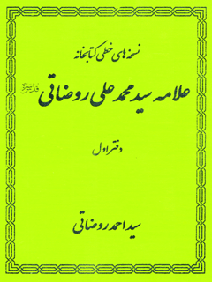

نسخه های خطی کتابخانه علامه سید محمد علی روضاتی دفتر اول


ghaemiyeh.com

فهرست مطالب
مشخصات کتاب
اشاره
مقدمه
اشاره
کتاب و کتاب‌خوانی
خاندان روضاتی پاسداران میراث فرهنگی
آقا سید ابوالقاسم جعفر بن حسین خوانساری معروف به «میرکبیر» (1090- 1158 ق)
آقا سید حسین بن جعفر خوانساری (متوفی 1191 ق)
آقا سید ابوالقاسم جعفر خوانساری مشهور به «میرصغیر» (1163- 1240 ق)
آقا میرزا زین‌العابدین خوانساری (1190 – 1275 ق)
آقا میر سید محمد چهارسوقی (1222- 1293 ق)
آقا میر سید محمدصادق خوانساری چهارسوقی (1228-1289 ق)
آقا میرزا محمدهاشم چهارسوقی، صاحبِ مبانی‌الأصول (1235- 1318 ق)
آقا سید محمدباقر موسوی خوانساری (1126- 1313 ق)
آقا میر سید محمد مسیح چهارسوقی (1255- 1325 ق)
آقا میر سید حسن چهارسوقی (1294- 1377 ق)
آقا سید جلال‌الدین روضاتی (1283- 1360 ق)
آقا میر سید محمدهاشم چهارسوقی (غریق) (1319- 1356 ق)
علامه حاج سید محمدعلی روضاتی
اشاره
مشایخ حدیث
اجازات مشایخ حدیث
اجازات صادره از علامه سید محمد علی روضاتی
آثار و تألیفات
همسر و فرزندان
علم و اخلاق
فقیه کامل
مُحدّث صادق
تراجم‌نگار
نسب‌شناسی
کتاب‌شناس و نسخه‌شناس
فهرست‌نگار
محقق و پژوهشگر
خطیب فرزانه
ولایت‌مدار
تواضع و فروتنی
پرهیز از شهرت
تعبد و طاعت
مؤدب به آداب
امرارمعاش
ساده‌زیستی
مجلس علم
رحلت
سرنوشت کتابخانه
تصاویر دیگری از علامه سید محمدعلی روضاتی
1- (إبطال الزمان الموهوم) للمولى إسماعيل الخاجوئي
(أبواب البيان) للمولى حسن السبزواري
2- (اثبات حدوث الارادة) للحاج محمد خليل قزوينى
3- (إثبات حدوث العالم) للشيخ حسين ابن إبراهيم التنكابني
4- (اثبات الواجب تعالى الكبير)
5- (إثبات الواجب) للمولى جلال الدين محمد بن أسعد الدواني وبعض حواشيه
6- (إثبات الواجب تعالى) للسيد مير صدر الدين محمد
7- رسالة في (إثبات الواجب تعالى) لرجب علي التبريزي
8- (الإثنا عشريات الخمس) للشيخ البهائي
9- (الاثنا عشرية) في رد الصوفية للشيخ محمد بن الحسن الحر العاملي
10- إجازة محمد باقر بن اسمعيل الحسيني لمحمّد رحيم الشريف الاصبهاني
11- إجازة السيد محمد باقر الشفتي لآقا محمد النائني الأصفهاني
12- إجازة السيد المحقق الداماد للسيد احمد بن زين العابدين
13- إجازة محمد تقي المجلسي لولده العلامة المجلسي
14- إجازة الأمير محمد حسين الحسيني للمولى محمد محسن المجلسي
15- إجازة السيد رضي الدين الموسوي العاملي للميرزا أحمد الشريف الخاتون‌آبادي
16- إجازة الشيخ الشهيد الثاني للشيخ عز الدين الحسين الجبعي العاملي
17- اجازة الشهيد الثاني لتلميذه السيد نور الدين ابن الصائغ الحسيني الموسوي
18- إجازة السيد عبد الله الحسيني الكاظمي للسيد محمد تقي الحسيني القزويني
19- إجازة السيد عبد الله بن السيد نور الدين الجزائري لأربعة من علماء الحويزة
20- إجازة المحقق الكركي للشيخ أبي إسحاق إبراهيم الميسي العاملي
21- إجازة المحقق الكركي لنظام الدين أحمد بن معين الدين الخوانساري
22- اجازة السيد محمد كاظم الطباطبائي لميرزا عطاء الله بن صاحب الروضات
23- أجازة السيد كاظم الشيخي للسيّد حسين بن السيّد تقي
24- إجازة الشيخ بهاء الدين محمد العاملي للسيد احمد بن زين العابدين
25- إجازة الشيخ محمد زمان الكاشاني لآقا محمد باقر الهزار جريبي النجفي
26- إجازة السيد محمد القصير للسيد زين العابدين الموسوي الخوانساري
27- إجازة الشيخ مرتضى الأنصاري للسيّد ميرزا محمّد باقر الزنجاني الإصفهاني
28- إجازة بحر العلوم للحاج محمد حسن بن معصوم القزويني
29- إجازة بحر العلوم للسيد حيدر بن حسين بن علي الموسوي اليزدي
30- إجازة بحر العلوم للسيد عبد الكريم بن... بن السيد نعمة الله الجزائري
31- إجازة بحر العلوم للشيخ عبد النبي القزويني
32- إجازة بحر العلوم للمولى محمد بن آقا محمد صالح اللاهجي
33- إجازة العلامة بحر العلوم للشيخ عبد النبي القزويني
34- إجازة إمام الحرمين الميرزا محمد للسيد ميرزا مسيح بن صاحب الروضات
35- إجازة السيد ميرزا مسيح بن صاحب الروضات لإمام الحرمين
36- إجازة الفاضل الهندي للسيد ناصر الدين أحمد السبزواري واستجازته منه
37- إجازة الميرزا أبي الهدى بن أبي المعالي الكرباسي للآقا السيّد حسن الخراساني
38- إجازة السيد جمال الدين گلپایگانی إلى السيد محمد علي الروضاتي
39- إجازة السيد عبد الله مدرس اصفهانی إلى السيد محمد علي الروضاتي
40- إجازة السيد حسن چهارسوقی إلى السيد محمد علي الروضاتي
41- (اِجتماع الأمر والنهي) للسيد محمد كاظم الطباطبائي اليزدي النجفي
42- (أجوبة مسائل) لآقا محمد علي بن محمد باقر الوحيد البهبهاني
43- (أحسن الكبار) للسيد محمد بن أبي زيد بن عربشاه الحسيني العلوي الوراميني
44- (أحكام الخمر وسائر المسكرات) للسيّد اسداللّه بن السيّد محمّدباقر شفتى
45- (آداب سَنيّه) لمير محمدصالح حسينى خاتون‌آبادى
46- (أدب اللّسان) للميرزا سيّد محمّدباقر الموسوي الچهارسوقي
47- (أدعية سعة الرزق) للشيخ إبراهيم بن سليمان القطيفي
48- (الأربعون) لمحمّد طاهر القمي
49- (الأربعون حديثا) للشيخ أبي الحسن سليمان الماحوزي البحراني
50- (الأربعون حديثا) للسيد فيض الله بن عبد القاهر الحسيني التفريشي
51- (الأربعون حديثا) للشهيد الأول
52- (الأربعون حديثًا) للشيخ البهائي
53- (الإرث) لعلي أكبر بن محمد باقر الايجي
54- (أرجوزة) في الزكاة للشيخ محمد بن الحسن الحر العاملي
55- (إرشاد الأذهان) للعلامة الحلي
56- (الاستبصار) للشيخ الطوسي
57- (استحباب التياسر لأهل العراق) لأبي القاسم جعفر الحلي
58- (الاستصحاب) للشيخ محمد باقر الطهراني الأصفهاني
59- (الاستغاثة في بدع الثلاثة) للشريف أبي القاسم علي الكوفي العلوي
60- (أسرار العربيّة) لأبي بركات الأنباري
(الأسئلة المازحية) للشيخ للشيخ احمد العاملي المازحي
61- (الأسئلة الهندية) للمولى عبد الله ابن المولى محمد تقي المجلسي
62- (إشارات الأصول) للعلامة بحاج محمد إبراهيم الكاخي الخراساني الأصفهاني
63- (اشارات الى مفاتيح الأحكام) لمحمد ابراهيم بن محمد حسن كرباسي
64- (الأشباه والنظائر الفقهيّة على مذهب الحنفيّة) لابن نجيم زين الدين المصري
65- (إصصلاحات الصّوفيّة)
66- (أصل سليم بن قيس الهلالي)
67- (الأصل الأصيل) للحكيم الملا رجبعلي التبريزي
68- (أصول الدين) المنسوب للإمام الرضا عليه السلام
69- (أصول دين) لجمال الدين الخوانساري
70- (أضواء الدرر الغوالي)
71- (الاعتقادات) للعلامة المجلسي
72- (الاعتقادات) للشيخ الصدوق
73- (الاعتقادات) لخواجة نصير الدين الطوسي
(الاعتقادات) للشيخ الطوسي
74- (الاعتماد في شرح واجب الاعتقاد) لجمال الدين أبوعبد الله المقداد الحلي
75- (الاقتصاد) للشهيد الثاني
76- (الاقتصاد) للشيخ الطوسي
77- (ألطف اللطائف الكلامية)
78- (ألفة الفرقة) لميرزا حسن بن المولى عبد الرزاق اللاهيجي القمي
79- (ألفيّة ابن مالك) لابن مالك الاندلسي الشافعي
80- (الألفية) للشهيد الأول
81- (الأمالي) للشيخ الطوسي
82- (الأمالي) للشیخ الصدوق
83- (الإمامة)
84- (الإمامة) للسيد شاه فتح الله الحسيني الشيرازي اللاري
85- (الإمامة والتبصرة من الحيرة) لابن بابويه
86- (أمل الآمل) للشيخ محمد بن الحسن الحر العاملي
87- (انتخاب الجید من تنبیهات السید) للشیخ حسن البحرانی الدمستانی
88- رسالة (أنساب حكيم سلماني)
89- مسألة (إنكاح امير المؤمنين ابنته عمر بن الخطاب) إملاء السيد المرتضى
90- (أنوار التنزيل وأسرار التأويل) لناصر الدين عبد الله البيضاوي الشيرازي
91- (أنوار الحدائق) شرح فارسي للفوائد الصمدية للشيخ البهائي
92- (أنوار الرياض) للسيد محمد بن عبد الصمد الحسيني الشهشهاني الأصفهاني
93- (أنيس المتقين) للسيد محمد ابن عبد الصمد الحسيني الشاهشاهاني
94- (أنيس المشتغلين) لآقا محمد علي بن آقا محمد باقر الهزار جريبي
95- (الإيجاز فی الفرائض و المواریث) للشيخ الطوسي
96- (إيضاح الاشتباه) للعلامة الحلي
97- (ايضاح الفوائد في شرح مشكلات القواعد ) لمحمّد ابن العلامة الحلّي
98- (الإيضاح في شرح تلخيص المفتاح) للخطيب الدمشقي
99- (الإيقاظات) للسيد محمد باقر المير داماد (الداماد)
100- (الباقيات الصالحات) للمولى أحمد بن الحسن اليزدي المشهدي الواعظ
101- (الباقيات الصالحات) للشهيد الأول
102- (الباقيات الصالحات) للميرزا محمد هاشم الخوانساري الچهارسوقي
103- قصيدة (البردة وترجمتها)
(البحور الزاخرة) في شرح كلام العترة الطاهرة
104- (البداء) للسيد صدر الدين محمد بن محمد الرضوي
105- (بداية الدراية) للشهيد الثاني
106- (بدائع الأفكار) للمولى حسين بن علي الكاشفي البيهقي السبزواري
107- (البديعية) للشيخ ابن رحمة الحويزي
108- (برهان السّداد في شرح الارشاد) لمحمد بن أحمد بن خاتون العاملي
109- (بشارات الشيعة) للعلامة الخاجوئي
110- (البشارة لطلاب الاستخارة) للشيخ أحمد الدرازي البحراني
111- (بصائر الدرجات) لمحمد بن حسن الصفار القمي
112- (بضاعة الفردوس) لعماد الدين الحسن الطبري
113- (بغية الطالب) للشيخ الأكبر الشيخ جعفر بن الشيخ خضر الجناجي النجفي
114- (بغية الطالب) لعلي بن جعفر كاشف الغطاء
115- (البلد الأمين) لجعفر بن أبي إسحاق الموسوي الدارابي البروجردي
116- (بهجة الحدائق) للسيد علاء الدين محمد ابن الأمير شاه أبي تراب
117- (البهجة المرضيّة في شرح الألفية) لجلال الدين السيوطي
118- (بياض الخاتون آبادي) المير محمد باقر بن اسماعيل الخاتون آبادي
119- (بياض) بخط الحاج سيد علي الموسوي ينقل عن (تفريج المقاصد)
120- (بيان اختلاف القراءات للآيات القرآنية) رسالة عربية
121- (البيان البديع) للسيد ميرزا أبي طالب ابن السيد ميرزا بيگ الفندرسكي
122- (بينش غرض آفرينش)
123- (پنجاه موعظه)
124- (پنج صيقل) للمولى محب علي الإصفهاني
125- (تأليف المحبة) لميرزا حسن ابن المولى عبد الرزاق اللاهيجي
126- (التأويلات القرآنية) للمولى أبي الغنائم عبد الرزاق بن جلال الدين الكاشاني
127- (التّبصرة) لمحمد تقي بن محمد رحيم ايوان كيفي اصفهاني
128- (تبصرة المؤمنين) للسيد محمد مؤمن الحسيني التنكابني
129- (تتميم الإفصاح)
130- (تتميم أمل الآمل) للسيد محمد إبراهيم الحسيني التبريزي القزويني
131- (تجارب السلف) لهندوشاه نخجواني
132- مسألة في (تحريم الفقاع) للشيخ الطوسي
133- (تحرير القواعد الكلامية) لعبد الرزاق بن مير الجيلاني الرانكوئي الشيرازي
134- (تحصيل المنافع) للشيخ تقي الدين الحسن بن علي بن داود الحلي
(تحف العقول في توضيح قوانين الأصول) للسيد أبى القاسم أحمد الحسيني
135- (تحفة الأبرار) للشيخ عماد الدين الحسن الطبري
(تحفة الأحرار) لعبد الرحمن الجامي
136- (تحفة الأخيار) لمحمد طاهر بن محمد حسين الشيرازي النجفي القمي
137- (تحفة الأمير) للسيد محمد بن مهدي الحسيني الحافظ
138- (تُحفه عبّاسى) لمحمد طاهر بن محمد حسين الشيرازي النجفي القمي
139- (التحفة القواميّة) للمير قوام الدين محمد الحسني السيفي القزويني
140- (تحصيل المنافع) الشيخ تقي الدين الحسن بن علي بن داود الحلّي
141- (تحفه حسينيه) للميرزا عبد الله بن عيسى بيك الشهير بالافندي
142- (تحفه درويشان) لصدر الدين بن محمد باقر الدزفولي
143- (تحفة الرجال) للشيخ عبد الله بن صالح السماهيجي
144- (تحفه سلطانى) لجعفر بن عبد الله بن إبراهيم الحويزي الكمرئي الأصفهاني
145- (تحفة العشاق) للمولى محمد كريم الصوفي القمي
146- (تحفة العليل) لقطب الدين الراوندي
147- (التحقيق المبين) للعلامة الحلي
148- رسالة في (تحقيق فصول الأذان والإقامة) للملا أبي الحسن الشريف العاملي
149- (تذييل سلافة العصر) للسيد عبد الله بن السيد نور الدين بن السيد نعمة الله الجزائري
150- (ترتیب اختیار الرجال) لعنایة الله بن شرف الدین علي بن محمود کهپائی
151- (ترجمان اللغة) شرح للقاموس للمولى محمد يحيى القزويني
152- (ترجمه بشارات الشيعة) لمحمّد ابراهيم بن محمّد باقر النجم‌آبادي
153- (ترجمة التحصين لابن فهد الحلي) ترجمة محمد صادق السركاني
154- (ترجمة تحقيق القبلة) لمحمد صادق بن محمد السركاني
155- (ترجمه ثواب الأعمال وعقاب الأعمال)
156- (ترجمه شرح دیباچه استبصار) لمحمد صادق بن محمد علی تویسرکانی
157- (ترجمة الصلاة) للشيخ أحمد بن محمد بن فهد الأسدي الحلي
158- (ترجمه مختصر مصباح المتهجد)
159- (ترجمة عهد مالك اشتر) للعلامة المجلسي
160- (ترجمة نثر اللآلي) للطبرسي
161- (ترجمة نجاة العباد) للسيد محمد باقر الخوانساري
162- (ترجمه نجاة العباد) للأمير السيد حسن بن علي الحسيني المدرس الأصفهاني
163- رسالة في (تزويج زينب ورقية من عثمان)
164- (تسع مسائل فقهية) للشيخ حسين بن عبد الصمد
165- (تسديد العقائد) لشمس‌الدين محمود الاصفهاني
166- (تصحيح اعتقاد الإمامية) للشيخ المفيد
167- (تطهير الحصر والبواري) لحسين بن عبد الصمد الجبعي العاملي
168- (تعقيبات الصلوات) لمحمد باقر بن اسماعيل الحسيني الخاتون آبادي
169- (تعليقات على الصّحيفة الكاملة السجّاديّة) للفيض الكاشاني
170- (تعليقات فتحعلي على زهر الربيع وعلى غرائب الأخبار)
171- (تعيين المخالفين لأمير المؤمنين) للشيخ عي بن عبد العالي المحقق الكركي
172- (تفسير البسملة) للشهيد الثاني
173- (تفسير سورة الحمد و البقرة) للملا صدر الدين الشيرازي
(تفسير السياري) للسياري
174- (تفسير القرآن الكريم) لعلي بن إبراهيم القمي
175- (تفسير القرآن الكريم) لأحد علماء إصفهان
176- (تقريرات اصولیه محمد باقر درچه‌ای) للميرزا السيّد حسن الچهارسوقي
زندگانی آية الله چهارسوقی – سید محمدعلی روضاتی ص53
177- (تقليد الميت) للشيخ محمد بن جابر بن عباس العاملي النجفي
178- (تقليد الميت) للشهيد الثاني
179- (تقويم سعيدي) للميرزا طاهر نصر آبادي
180- (تلخيص الأقوال) للسيد ميرزا محمد الحسيني الاسترآبادي
181- (تلخيص المحصل) لنصير الدين الطوسي
182- (تلخيص المفتاح) لغياث الدين جمشيد بن مسعود بن محمود الكاشاني
(تلخيص المقال) للسيد ميرزا محمد الحسيني الاسترآبادي
183- (تنبيه الراقدين) للمولى محمد طاهر بن طربي
184- (تنبيه الغافلين وتذكير العاقلين) للشيخ علي بن محمّد السّبط
185- (التنبيهات العلية) للشهيد الثاني
186- (تنقیح المرام) للمولی علي اصغر بن محمد یوسف قزوینی
187- (التوضيح الأنور) المولى نجم الدين خضر الحبلرودي الرازي النجفي
188- (توضيح المقاصد) للشيخ البهائي
189- (التهليلية) للمحق الدواني
190- (توضيح الاشتباه والاشكال) للملا محمد علي بن محمد رضا ساروي
191- (الثاقب في المناقب) لابن حمزة الطوسي
الثاقب في المناقب - ابن حمزة الطوسي ص18
الثاقب في المناقب - ابن حمزة الطوسي ص20
192- (ثمرة الفؤاد) لقطب الدين محمد بن علي الشريف اللاهجي
193- (ثواب القرآن) لأبي عبد الله أحمد بن محمد السياري
194- (ثمر الاستعداد) للشيخ عبد على بن ناصر بن رحمة الحويزي
195- (جامع الأحاديث النبوية) للشيخ جعفر بن أحمد بن علي القمي
196- (جامع الأحكام في مسائل الحلال والحرام) للسيد عبد الرضا شبر الحسيني
197- (جامع الدرر) للميزا السيد حسن الچهارسوقی
198- (جامع الزيارات عبّاسى) للمحقق ملا محمد باقر السبزواري
199- (جامع السعادة) للسيد محمد بن عبد الصمد الحسيني الشاهشاهاني
200- (جامع الشتات في النوادر والمتفرقات) للفاضل الخواجوئي
201- (جامع الفوائد) ابن العلامة
202- (جامعة الأصول) للمولى مهدي بن أبي ذر النراقي
203- (جمال الأسبوع)
204- (جمل الإعراب) لللخليل بن أحمد البصري الإمامي الفراهيدي
205- (جمل العلم والعمل) للشريف المرتضى
206- (الجموع والمصادر) للشيخ محمد يحيى بن شفيع القزويني
207- (جنة الأمان الواقية) للشيخ الكفعمي
208- (جنة المأوى) للسيد محمد بن عبد الصمد الحسيني الشاهشاهاني الأصفهاني
209- (جواب الجواب) لبعض تلاميذ الحر العاملي
210- (جواب السؤال عن وجه تزويج أمير المؤمنين ابنته عمر) للشريف المرتضى
211- (جواب الشيخ ابراهيم حسنا) للحر العاملي
212- (جوابات الشيخ أحمد العاملي) للشهيد الثاني
213- (جوابات بعض الافاضل) للشهيد الثاني
214- (جوابات المسائل الفقهية) للمحقق الكركي
215- (جوابات المسائل) للسيد نظام الدين عبد الحي الحسيني الجرجاني
216- (أجوبة مسائل السيد مهنى) للسيد مهنى الجعفري العبدلي الحسيني المدني
217- (جواز إبداع السفر في شهر رمضان) للشهيد الأول
218- (جواهر العقول في شرح فوائد الأصول) للسيد أبي القاسم الإشكوري النجفي
219- (الجواهر المضية في شرح الدرة الألفية) رسالة لأحمد بن فهد الحلي
220- (جوايز السلطان والحكام)
221- (چشمه زندگى) لمحمد هادى بن محمد صالح الشيرازي
222- (چهار آينه) للفاضل الهندي
223- (الحاشية على إرشاد الأذهان) للمحقق الكركي
224- (الحاشية على الاستبصار للشيخ الطوسي) للمير محمد باقر الداماد
225- (الحاشية على ألفية الشهيد الأول) للمولى عبد الله بن الحسين التستري
226- (الحاشية على الفية الشهيد الأول) للسيد محمد الموسوي العاملي
227- (الحاشية على أنوار التنزيل وأسرار التأويل) لإبراهيم الاسفرايني الحنفي
228- (الحاشية على البهجة المرضية) لأبي طالب الإصفهاني
229- (الحاشية على تحرير الاحكام للعلامة الحلي) للمحقق الكركي
230- (الحاشية على تفسير البيضاوي) للشيخ البهائي
231- (الحاشیه على تهذیب الأحکام) للشیخ محمد بن حسن بن زین الدین عاملی
232- (الحاشية على تهذيب المنطق والكلام) لجلال الدين الدواني
233- (الحاشية على الحاشية على تهذيب المنطق الشاهآبادية اليزدية) للمولى محسن بن محمد طاهر القزويني
234- (الحاشية على الحاشية الخفرية على الشرح الجديد للتجريد) للمحقق الآغا جمال الدين الخوانساري
235- (الحاشية على الحاشية الخفرية على الشرح الجديد للتجريد) للمولى فياض عبدالرزاق اللاهيجي
236- (الحاشية على حاشية شرح تجريد الكلام) لحبیب الله الدهلوي
237- (الحاشية على شرح مختصر التفتازاني لتلخيص المفتاح) لعثمان الخطائي
238- (الحاشية على الحاشية الشريفية على شرح الشمسية) لمحمد الدواني
239- (الحاشية على الحاشية الشريفية على شرح المطالع) لمحمد الدواني
240- (الحاشية على الحاشية الخليلية على عدة الأصول) لمحمد باقر بن الغازي القزويني
(الحاشية على الحاشية الخليلية على عدة الأصول) للملا علي اصغر القزويني
241- (الحاشية على الروضة البهية) للشيخ جعفر القاضي
242- (الحاشية على الروضة البهية) للميرزا محمد المعروف بالديلماج
243- (الحاشية على الروضة البهية) لجمال الدين محمد الخونساري الاصفهاني
244- (الحاشية على زبدة الأصول للشيخ البهائي) للشيخ البهائي
245- (الحاشية على شرائع الإسلام) للمحقق الكركي
246- (الحاشية على شرح التجريد) للمولى المقدس الأردبيلي
247- (الحاشية على شرح تجريد الكلام) لجلال الدين محمد الدواني
248- (الحاشية على شرح حكمة العين) للحكيم صدر الدين علي الجيلاني
249- (الحاشية على شرح حكمة العين) للملا ميرزا جان الباغنوى الشيرازي
250- (الحاشية على شرح مختصر المنتهى) لأحمد المقدس الأردبيلي
251- (الحاشية على شرح مختصر المنتهى) لمحمد بن الحسن الشيرواني
252- (الحاشية على شرح مختصر المنتهى) لحبيب الله الباغنوي
253- (الحاشية على شرح مختصر المنتهى) لسعد الدين مسعود التفتازاني الهروي
254- (الحاشية على الشفاء) للمولى صدر الدين محمد بن إبراهيم الشيرازي
255- (الحاشية على شوارق الالهام في شرح تجريد الكلام) لإسماعيل الأصفهاني
256- (الحاشية على عدة الأصول) لخليل بن غازي القزويني
257- (الحاشية على قواعد الأحكام) للمحقق الكركي
258- (الحاشية على قوانين الأصول) للسيد أبى القاسم أحمد بن محمد الحسيني
259- (الحاشية على الكافي) للسيد بدر الدين الأنصاري العاملي
260- (الحاشية على المختصر النافع) للمحقق الكركي
261- (الحاشية على مختلف الشيعة) للشيخ محمد بن الحسن سبط الشهيد الثاني
262- (الحاشية على مختلف الشيعة) للسيد رفيع الدين محمد الطباطبائي النائني
263- (الحاشية على المطول) للملا حسن چلبي
264- (الحاشية على المعالم) للميرزا محمد إبراهيم بن الحسين الحسيني
265- (الحاشية على المعالم) للشيخ محمد بن الحسن بن زين الدين الشهيد
266- (الحاشية على المعالم) مجهول
267- (الحاشية على المعالم) مجهول
268- (الحاشية على من لا يحضره الفقيه) للشيخ بهاء الدين الحارثي العاملي
269- (الحاشية على نقد الرجال) للمولى محمد تقي بن مقصود على المجلسي
270- (الحبوة) للشهيد الثاني
271- (حجية الاخبار) للمولى محمد بن عبد الفتاح التنكابني السراب
272- (حجية الاستصحاب) للميرزا محمد هاشم الچهارسوقي
زندگانی آية الله چهارسوقی – سید محمدعلی روضاتی ص56
273- (حدائق الحقايق) لعلاء الدين محمد بن محمد علي شاه أبوتراب الحسيني
274- (حدائق الحقايق في تفسير دقايق أحسن الخلائق) لمحمد البيهقي النيشابوري
275- (حدائق المقربين) للمير محمّد صالح حسينى خاتون‌آبادى
276- (الحدائق الندية) للسيد صدر الدين علي خان الحسيني الدشتكي
277- (حدود و دىات) لمحمد باقر المجلسي
278- (حديقة الأفراح لإزاحة الأتراح) للميرزا أحمد بن محمد الهمداني اليماني
279- (حديقة الشيعة)
280- (الحديقة الهلالية) للشيخ البهائي
281- (حديقة المتقين) لمحمد تقي المجلسي
282- (الحرز اليماني) المنسوب إلى أمير المؤمنين عليه السلام
283- (الحسنية) لبعض بنات الشيعة
284- (حشر الأشياء ومعاد كل شيء) لصدر الدين محمد بن إبراهيم الشيرازي
285- الرسالة (الحشرية) للسيد عماد الحسني الطالقاني
286- (الحصن الحصين) لابن الجزري الشافعي
287- (حقايق الإيمان) للشهيد الثاني
288- (الحق المبين) للشيخ كاشف الغطاء
289- (الحق اليقين في اصول الدين) لمحمد طاهر الشيرازي القمي النجفي
290- (الحكايات) للشيخ المفيد
291- (حل البحث) للشيخ البهائي
292- تعليقات على (حل مشكلات الإشارات) للميرزا محمد هاشم چهارسوقي
293- (حلية الأرواح بحقايق الانجاح)
294- (حلية القاري) للسيد أحمد بن ركن الدين
295- (حلية النسوان) للسيّد محمّد بن أحمد الحسيني اللاهجاني
296- (الحواشي على الحاشية الخفرية على شرح التجريد)
297- (حواشي الحاج السيّد حسين على شرح اللمعة)
298- بعض (الحواشي على الكافي)
299- (حواشي المعالم)
300- (579: حواشي مغني اللبيب)
301- (حواشي وتعليقات وتقريرات) للميرزا محمد هاشم چهارسوقي
302- (الخرازة) للمولى عبد الله بن شهاب الدين حسين اليزدي الشهابادي
303- (الخرايج والجرايح) لقطب الدين الراوندي
304- (خزائن الجواهر) للسيد محمد حسين بن المير محمد صالح الخواتون آبادي
305- (الخصال) للشيخ الصدوق
306- (خصائص يوم الجمعة) للشهيد الثاني
307- خط يد المولى محمد علي مقصود
308- خط يد السيّد إبراهيم القزويني
309- (خطبة البيان) المنسوبة لأمير المؤمنين
310- (خلاصة الابحاث في مسائل الميراث) للحر العاملي
311- (خلاصة الأذكار واطمئنان القلوب) للفيض الكاشاني
312- (خلاصة الأقوال في علم الرجال) للعلامة الحلي وعليها تعليقات الشهيد الثاني
313- (خلاصة الترجمان في تأويل خطبة البيان) لمحمد بن محمود دهدار
314- (خلاصة الحياة) للمولوي أحمد بن القاضي نصر الله الديبلي
315- (خلاصة الوسائل في شرح المسائل) شرح المسائل الكلاميه للشيخ الطوسي
316- (الخلاف) للشيخ الطوسي
ئهرست نسخه های خطی مصنفات شیخ طوسی نوشته سید محمدعلی روضاتی
317- (خلافيه) للمحقق السبزواري
318- (الخلل في الصلاة) لبعض الأصحاب
319- (الخلل) للمدقق الميرزا محمد بن الحسن الشيرواني الأصفهاني
320- (الدر الثمين) للمولى رضى الدين رجب البرسي الحلي
321- (الدر الثمين في أسرار الأنزع البطين) للشيخ تقي الدين عبد الله الحلبي
322- (الدر الفريد) للمولى محمد طاهر حافظ الأصفهاني
323- (الدر المسبوك في نقل نصيحة الملوك)
324- (الدر المنثور من الخبر المأثور وغير المأثور) للشهيد الثاني
325- (درایت نثار) لعلم الهدى محمّد بن محسن بن مرتضى الكاشاني
(درة... البيضاء في إجازة الرواية عن الامناء)
326- (الدرة البيضاء في تحقيق معنى البداء) للسيد صدر الدين محمد الرضوي
327- منظومة (الدرة النجفية في الفقه) لبحر العلوم
328- (الدروع الواقية) للسيد ابن طاووس
329- (دستور السالكين) للمولى محمد بن فرج الحميري النجفي
(الدعاء السيفي) المنسوب لأمير المؤمنين عليه السلام
330- كتاب (الدعوات)
(الدعوات الموظفات)
331- (الدعوات والاحراز) لعبد الكريم بن محمد يحيى القزويني
332- (الدعوات والزيارات) لجلال الدين التبريزي
333- (دلائل الإمامة) لأبي جعفر محمد بن جرير بن رستم الطبري الآملي
334- (دليل المتحيرين) للسيد صدر الدين محمد باقر الموسوي الدزفولي الكاشف
335- (دليل المتحيرين) للسيد كاظم الرشتي
336- (دليل المتحيرين في السير والسلوك) للسيد كاظم الرشتي
337- (ديو و پری نامه) للميزا السيد حسن الچهارسوقی
338- (ديوان أشعار) لإشراق المير محمد باقر الاسترابادي
339- (ديوان خالي هندي أو شعره)
40- (ديوان خاموش) للميرزا عليخان
341- (ديوان خواجه نصير الدين طوسي)
342- (ديوان رونق كرماني)
343- (ديوان صاحب الروضات) للسيد الميرزا محمد باقر الخوانساري
ديوان صافي إصفهاني
344- (ديوان أشعار السيد صدر الدين العاملي)
345- (ديوان علي الحسن الأراني الكاشاني)
346- (ديوان معلم حبيب آبادي)
347- (ديوان مغربي) لشمس الدين محمد شيرين مغربي
348- (ديوان موسوي خوانساري) لمحمد هاشم بن زين العابدين الخوانساري
349- (الذبيحية) للشيخ البهائي
350- (ذريعة النجاح) للمير محمّد صالح الحسيني الخاتون آبادي
351- (ذخيرة المعاد في شرح الإرشاد) للمحقق السبزواري
352- (الذكرى) لصدر الدين الصغير
ذوب الغضار
353- (ذوب النضار في شرح أخذ الثار) لابن نما الحلي
354- ديوان (رباعيات سبحاني استرآبادي)
355- (شرح الرباعايات) للمولى محمد طاهر بن محمد حسين الشيرازي القمي
356- (ربيع الشيعة) للسيد رضي الدين ابن طاووس الحسني
357- (رجال ابن داود) لابن داود الحلي
358- (رجال الطوسي) للشيخ الطوسي
(رجال السيد الميرزا عطاء الله)
(الرجال الوسيط) للسيد ميرزا محمد الحسيني الاسترآبادي
(الرجال الكبير) للسيد ميرزا محمد الحسيني الاسترآبادي
359- (رد السيد الداماد في حرمة تسمية القائم) للصدر الكبير رفيع الدين المرعشي
360- (الرد على أصحاب الحلاج) للشيخ المفيد
361- (رسالة أبي غالب الزراري) أحمد بن محمد الشيباني
362- (رسالة الترتب) للشيخ ضاء الدين العراقي
363- (رسالة في الاجتهاد) للشيخ محمد بن الحارث المنصوري البحراني
364- (رسالة في أحوال المخالفين لمولانا امير المؤمنين عليه السلام) لحسين والد البهائي
365- (رساله در اخلاق) للواعظ الكاشاني السيد حسن الموسوي
366- (رساله در احوال حاج شیخ مهدی نجفی مسجدشاهی)
367- (رسالة في إرث الزوجة) للشهيد الثاني
368- (رسالة في الإرث) للمولى محمد تقي الهروي الأصفهاني الحائري
369- (رسالة في الاستخارة) للشيخ أحمد بن صالح البحراني
370- (رسالة في الاعتقادات) للشيخ الطوسي
(رسالة في تحريم الفقاع) للشيخ الطوسي
371- (رسالهء حدادي)
372- (رسالة في الحدث في اثناء الغسل) للشهيد الثاني
(رسالة في حجية الأخبار) للمولى سراب محمد التنكابني
373- (الرسالة الرضاعية) لأبي الحسن بن محمد طاهر الفتوني النباطي الأصفهاني
374- (رسالة في رؤية الهلال قبل الزوال) للمولى سراب محمد التنكابني
375- (رساله در زکوة وخمس)
376- (رساله در اصول و فروع دین)
(الرسالة السهوية) للشيخ المفيد
377- (الرسالة السهوية) لابن فهد الحلي
378- (رسالة في صلاة الجمعة) لإسماعيل بن محمد حسين المازندراني الخاجوئي
379- (رسالة في صلاة الجمعة) للوحيد البهبهاني
380- (رسالة في صلاة الجمعة) للمحقق السبزواري محمد باقر الخراساني
381- (رسالة في صلوة الجمعة) للشيخ عز الدين الحسين بن عبد الصمد الحارثي
382- (رسالة في صلاة الجمعة) للشهيد الثاني
383- (رسالة في صلاة الجمعة) للفاضل التوني
384- (رسالة في صلاة الجمعة) للشيخ علي بن الحسين بن عبد العالي الكركي
385- (رسالة في صلاة الجمعة) للمولى سراب محمد التنكابني
386- (الرسالة الصومية) للشيخ جعفر كاشف الغطاء
387- (رسالة في صيغ النكاح) للمولى محمد باقر بن محمد تقي المجلسي
388- (رسالة في ضروريات الدين والمذهب) لمحمد باقر الموسوي الخونساري
389- (الرسالة الطاعونية) للسيد محمد مهدي بحر العلوم
390- (رسالة في طلاق الغائب) للشهيد الثاني
391- رسالة في (عدم انفعال البئر بملاقاة النجاسة) للشهيد الثاني
392- (رسالة في عدم كفر من اعتقد بإثبات المعدوم) للمحقق الحلي
الرسائل التسع - المحقق الحلي ص20 - 21
393- (رساله في العروض) لسيفي بخاري
394- (الرسالة العملية) للشيخ محمد تقي الطهراني الاصفهاني
395- (رساله عملیه) حاج ملّا حسينعلى ملايرى توى‌سركانى اصفهانى
396- (رسالة في القصر في الأماكن الأربعة) للشيخ البهائي
397- (رسالة في قاعدة لا ضرر) للأمير السيد حسن المدرس بأصفهان
398- (الرسالة النجفية في سهو اليومية) للشيخ ابراهيم بن سليمان القطيفي
399- (رسالة في مخالفة الشیخ لإجماعاته) للشهيد الثاني
400- (رسالتين) للميرداماد
401- (رشح السحاب في شرح نظم الحساب) لمحسن بن محمد طاهر القزويني
402- (رفع الالتباس عن أحكام الناس) للسيد حسين بن إبراهيم ابن معصوم القزويني
403- (الرمحية) للسيد عبد الله بن نور الدين بن نعمة الله الجزائري
404- (الرواشح السماوية في شرح الأحاديث الإمامية) للسيد المحقق الداماد
405- (روضات الجنات) للسيد الميرزا محمد باقر الموسوي الخوانساري الأصفهاني
406- (روضة الشهداء) للملا حسين بن علي واعظ كاشفي السبزواري
407- (رياض السالكين) للسيد صدر الدين علي المعصوم الحسيني
408- (رياض الشهادة وكنوز السعادة) لمحمد حسن بن محمد معصوم القزويني
409- (الزائرية) للمير محمد مهدي الرضوي
410- (زبدة الأنساب) للسيد جعفر الصافي
411- (زبدة البيان في براهين احكام القرآن) لأحمد بن محمد الأردبيلي
412- (الزهرات الزوية في الروضة البهية) للشهيد الثاني
413- (زواهر الجواهر في نوادر الزواجر) لبهاء الدين محمد النائيني الإصفهاني
414- (زیارتنامه مشهد مقدس رضوی)
415- (الزينة) لأبي حاتم أحمد بن حمدان الرازي
416- (سبع البيان) لملا حسن الخطيب القاري السبزواري
(السبع المثاني) للآخوند محمد تقي الهروي الأصفهاني [ليس عنده]
417- (سرمايه ايمان) للملا عبد الرزاق لاهيجي
418- (سفينة سالك الدين الحموئي)
419- (سلافة العصر في محاسن الشعراء بكل مصر) لصدر الدين علي المدني الشيرازي
420- (سفينة النجاة) للملا علي أصغر القزويني
421- (سلم السماوات) لأبي القاسم الأنصاري الكازروني الامامي
422- (السنة السرمدية) لأبي الغنائم عبد الرزاق بن جلال الدين الكاشاني
423- (السؤال والجواب) من فتاوى المحقق الكركي
424- (السؤال والجواب) من أبواب متفرقة من الفقه للمحقق الكركي
425- (سؤال وجواب) للميرزا سيد محمد هاشم الموسوي الچهارسوقی
426- (السوانح الكاظمية العلية في جواب المسائل الفقهية الجبلية) للوحيد البهبهاني
427- (السهام المارقة) للشيخ علي بن محمد بن الحسن بن زين الدين الشهيد
428- (السهوية) للشيخ المفيد
(السير والسلوك) للسيد كاظم الرشتي
429- (شارع النجاة) للمحقق الداماد
430- (الشافي فی شرح الکافي) لخليل القزويني
431- (الشافي المنتخب من الوافي) للفيض الكاشاني
432- (شرح الارجوزة الرضاعية) للسيد صدر الدين العاملي
(شرح الارشاد) للشيخ إبراهيم القطيفي
(شرح الارشاد) للشيخ جعفر ابن الحاج محمد إبراهيم الكلباسي
(شرح الارشاد) للآخوند ملا مؤمن
433- (شرح الألفية) لبدر الدين محمد بن عبد الله بن مالك الدمشقي
434- (شرح ألفية الشهيد) لابن فهد الأسدي الحلي
435- (شرح بداية الدراية) للشهيد الثاني
436- (شرح تبصرة المبتدين) للشيخ محمد بن الشيخ احمد بن اسماعيل الجزائري
437- (شرح تجريد الكلام) لملا علي فاضل قوشجي
438- (شرح التذكرة) للمیر السید شریف الجرجاني
439- (شرح التهذيب) لأبي جعفر محمد بن أبي منصور الحسن بن الشهيد الثاني
440- (شرح تهذيب المنطق)
441- (شرح تهذيب الوصول) لكمال الدين الحسين بن شرف الدين عبد الحق الأردبيلي
442- (شرح حاشيهء ملا عبد الله)
443- (شرح حديث البساط) للقاضي محمد سعيد القمي
444- (شرح حديث حماد) للآقا محمّد رضا ابن آقا حسين الخونساري
445- (شرح حديث الدنيا مزرعة للآخرة) للشهيد الثاني
446- (شرح حدیث الغمامة) لسعيد القاضي الشريف القمي
447- (شرح حديث من عرف نفسه فقد عرف ربه) السيد محمد النوربخش
448- (شرح حكمة العين) للميرك البخاري
449- مقدمة (شرح خطبة البيان) لمحمّد تقي المجلسي
450- (شرح دعاء الصباح) للآخوند ملا اسماعيل المازندراني الخاجوئي
(شرح الصحائف الإلهية)
(شرح صحيفة سيد الساجدين) لصدرالدين علي بن أحمد بن محمد المعصوم
451- (شرح الصحيفة السجادية) للميرزا محمد بن محمد رضا المشهدي
452- (شرح خطبة همام) لمحمد تقي بن حسين علي الهروي الأصفهاني الحائري
453- (شرح خطبة همام) لمحمد تقي المجلسي
(شرح دعاء السمات) للشيخ الكفعمي
454- (شرح الدوبيت) للشيخ عبد علي الحويزي
455- (شرح الرباعيات الفارسيات في الحكمة) للمحقق الدواني
456- (شرح رسالة ابن سينا) لنصير الدين الطوسي
457- (شرح رسالة العلم) لنصير الدين الطوسي
458- (شرح روضة الكافي) للعلامة المجلسي
459- (شرح زبدة الأصول) لمحمد صالح بن أحمد بن شمس الدين السروي
460- )شرح زبدة الأصول) لجواد بن سعد الكاظمي
461- (شرح الشافية)
462- (شرح شافية أبي الفراس) لمحمد بن أمير الحاج الحسيني
463- (شرح عقلية أتراب القصائد في أسنى المقاصد)
464- (شرح قصيدة البردة) لحسام الدين محمد صالح السروي المازندراني
465- (شرح قصيدة دعبل) لكمال الدين محمد بن معين الدين محمد
466- (شرح القصيدة المزدوجة في المنطق) لابراهيم بن أحمد السلامة النجفي
467- (شرح الكافي) لمحمّد صالح بن احمد المازندراني
(شرح الكافي) لخليل بن غازي القزويني
468- (شرح کتاب التوحید) لسعيد الشريف القاضي القمي
(شرح كتاب العلم من أصول الكافي) لمحمد بن عبد علي القطيفي
( شرح مبادئ الوصول ) للسيد عبد المطلب الأعرجي
469- (شرح مبادئ الوصول)
470- (شرح مبادئ الوصول) لفخر المحققين محمد ابن العلامة الحلي
(شرح مختصر شرائع الإسلام) للسيد محمد بن علي صاحب مدارك الأحكام
471- (شرح المختصر النافع) للمولى عبد الصمد الهمداني الحائري
472- (شرح المختصر النافع) للمير سيد علي الطباطبائي
(شرح المختصر النافع) للسيد محمد العاملي صاحب المدارك
473- (شرح المسائل الكلامية للشيخ الطوسي)
474- (شرح مشاعر الملا صدرا) للشيخ أحمد الإحسائي
475- (شرح معالم الأصول) الميرزا محمد الشيرواني
(شرح معالم الدين) لمحمد تقي الطهراني الأصفهاني
476- (شرح مقاصد الطالبين) لمسعود التفتازاني الهروي
477- (شرح نهج البلاغة) لكمال الدين ميثم بن علي بن ميثم البحراني
478- (الشك والسهو في الصلاة اليومية) لإبراهيم بن سليمان القطيفي الخطي
479- (شوارع الاعلام) للسيد العلامة السيد محمد ابن السيد هاشم الهندي الغروي
480- (الشواهد الربوبية) لصدر المتألهين المولى صدر الدين إبراهيم الشيرازي
481- (الصافي في تفسير القرآن) للفيض الكاشاني
482- (صافی در شرح کافی) لخليل بن غازي القزويني
483- (صحائف الأعمال) لحيدر بن نعمة الله الطبسي
484- (الصحائف الإلهية)
485- (صحيفة الرضا) المنسوبة إلى الإمام علي بن موسى الرضا عليه السلام
486- (الصحيفة السجادية) برواية حسين بن اشكيب
487- (الصحيفة السجادية الثانية) من جمع الشيخ المحدث الحر العاملي
488- (الصحيفة العلوية والتحفة المرتضوية) لعبد الله السماهيجي البحراني
489- (صد كلمه) للأمير إسمعيل الحسيني الخاتون آبادي
490- (الصراط الأبلج في أنساب بني الأعرج) للسيّد جعفر الأعرجي
491- (صراط الحق) للسيد صدر الدين محمد باقر الموسوي الدزفولي
492- (صراط السطور) سلطان علي مشهدي
493- (صفوة الصفات في شرح دعاء السمات) للشيخ الكفعمي
494- (صوافي الصافي) للشيخ يعقوب بن إبراهيم البختياري
495- (ضروريات) لمحتشم كاشاني
(ضروريات الدين والمذهب) لمحمد باقر الموسوي الخونساري
496- (ضياء القلوب) للمولى محمد بن عبد الفتاح التنكابني سراب
497- ترجمة (طبّ الأئمّة)
498- (طبقات الإجازات) للسيد أبي محمد حسن صدر الدين
499- (طيف الخيال في المناظرة بين العلم والمال) لمحمد مؤمن الجزائري الشيرازي
500- (العباب في شرح اللباب ) للسيد جمال الدين عبد الله المعروف بنقره كار
501- (العارضة في الرد على الرافضة) ليوسف بن مخزوم الأعور الواسطي
(العجالة) للدواني
502- (عدة الأصول) للشيخ الطوسي
503- (عدة الحصن الحصين من كلام سيد المرسلين) لابن الجزري
504- (عدة الداعي ونجاح الساعي) لابن فهد الحلي
505- كتاب (العروس) للشيخ المتقدم أبى محمد جعفر بن أحمد بن علي القمي
506- (العروض) للشيخ عبد علي بن ناصر بن رحمة الحويزي
507- (عقايد المتقين في اصول الدين) للميرزا فضل علي بن كلب على التبريزي
508- (عقد الدرر في تاريخ شق بطن عمر)
509- (العقد الطماسي) لوالد الشيخ البهائي الشيخ حسين بن عبد الصمد
510- (العقد النضيد والدر الفريد) لمحمد بن الحسن القمي
511- )علاج الأسقام ودفاع الآلام بعون الله الملك العلام( لمحمدعلي التوني الخرساني
512- (علاقة التجريد) للسيد المير محمد أشرف الحسيني العلوي العاملي
513- (علل الشرائع) للشيخ الصدوق
(العمدة في أصول الدين وفروعه) لعماد الدين الحسن الطبري
514- (العمدة في عيون صحاح الأخبار في مناقب إمام الأبرار) لابن بطريق الحلي
515- (عمدة الطالب في أنساب أبي طالب) لابن عنبة السيد جمال الدين أحمد
516- (عمدة الطالبين) للسيد النسابة عبد الله بن محفوظ الصادقي العلوي
517- (عوائد الأيام) للمولى أحمد بن مهدي بن أبي ذر النراقي الكاشاني
518- )عوالي اللئالي) لمحمد بن علي بن إبراهيم بن أبي جمهور الأحسائي
519- (عين البكاء) لمحمد نقي بن أحمد البروجردي
520- (عين الحكمة) للميرزا قوام الدين محمد الرازي
521- (عيون أخبار الرضا) للشيخ الصدوق
522- (عيون الحكم والمواعظ وذخيرة المتعظ والواعظ)
523- (عيون الوصول إلى علم الاصول) للآقا محمد مهدي الكرباسي الإصفهاني
524- (غاية الإيجاز لخائف الاعواز) لابن فهد الحلي
525- (غاية المأمول في شرح زبدة الأصول) لجواد بن سعد الكاظمي
526- (غایة المرام فی شرح تهذیب الاحکام) للسید نعمة الله الجزائري
527- (غاية المرام في شرح شرايع الاسلام) للشيخ مفلح بن الحسن الصيمري
528- (الغديرية) للميرزا محمد تقي الاصطهباناتي الشمس آبادي
529- القصيدة (الغديرية) مسیح­‌الدین محمّد بن اسماعیل فسوی شیرازی
امیر المؤمنین در چکامه‌های ادبی کهن، حسین متقی
530- (غرائب الاخبار ونوادر الآثار) للسيد المحدث نعمة الله الجزائري
531- (غرر الحكم ودرر الكلم) لأبي الفتوح عبد الواحد الآمدي التميمي
532- (غرر الفوائد ودرر القلائد) للشريف المرتضى
533- (غنية الأبرار في آداب التجارة) للسيّد حسين الحسيني القزويني
(غنية الأنام) للفيض الكاشاني
534- كتاب (الغيبة) للشيخ الطوسي
535- (فائق المقال في علم الحديث والرجال) للشيخ أحمد بن عبد الرضا البصري
536- (الفذالك في شرح المدارك) لمحمد علي بن الوحيد البهبهاني
537- (الفرائد البهيّة) في شرح الفوائد الصمدية للسيد بهاء الدين محمد المختاري
538- (الفرقة الناجية) للشيح ابراهيم القطيفي
539- (الفصول الفخرية) لابن عنبة السيد جمال الدين أحمد
540- (الفصول المختارة) مختارات الشيخ المفيد للشريف المرتضى
541- (الفصول المهمة) لعلي نقي بن حسين التويسركاني
542- (الفقه الاستدلالي) للشيخ محمد تقي بن عبد الرحيم الطهراني الأصفهاني
543- (فقه الامامية) لآغا نجفي الشيخ محمد تقي بن شيخ محمد باقر الأصفهاني
544- (فقه الرضا)
545- (الفوائد) في فضائل السادات لإسماعيل المازندراني الأصفهاني الخاجوئي
546- (فوائد بدنيه) للسيد فيض الله مرعشي
(الفوائد البهية) في شرح الفوائد الصمدية للسيد بهاء الدين محمد المختاري
547- (الفوائد الرجالية) لإسماعيل المازندراني الأصفهاني الخاجوئي
548- (الفوائد الحائرية) للوحيد البهبهاني
549- (الفوائد الرجالية) للشيخ حسن بن زين الدين الشهيد الثاني
550- (الفوائد الرجالية) لبحر العلوم
551- (الفوائد الطوسيّة) للحر العاملي
552- (الفوائد الغروية) لأبي الحسن بن محمد طاهر الفتوني النباطي الأصفهاني
553- (الفوائد الملية في شرح الرسالة النفلية) للشهيد الثاني
554- (فواكه العقول من المعقول والمنقول) للمولى عبد الرزاق اللاهيجي
555- (الفوز والأمان في مدح صاحب الزمان) للشيخ البهائي
556- (فهرست تصانيف المجلسي) لمحمد حسين بن محمد صالح الخواتون آبادي
557- (فهرست تهذيب الأحكام) للفاضل التوني
558- (فهرست مؤلفات المجلسي)
(قاعدة لا ضرر) للأمير السيد حسن المدرس بأصفهان
559- (القامعة للبدعة في ترك صلاة الجمعة) للشيخ عبد الله بن صالح السماهيجي
560- (قبله آفاق) للآقا رضي الدين محمد القزويني
561- (قرب الإسناد) لأبي العباس عبد اللّه بن جعفر الحميري
562- (قرة العين وسرور النشأتين) للميرزا محمد باقر الموسوي الچهارسوقي
563- (قرة العين) للسيد صدر الدين محمد الموسوي العاملي الأصفهاني
564- (قصص الأنبياء)
565- (القصيدة البهائية) للسيّد عبد الله الجزائري
566- (قضاء وقدر) لأبي محمد البسطامي
567- أشعار (قضا وقدر قلي سليم تهراني)
568- (القلائد السنية على القواعد الشهيدية) لمحمد بن علي العاملي الكركي
569- (القلمية) للمولى جلال الدين محمد بن أسعد الدواني
570- (قواعد الأحكام) للعلامة الحلي
قواعد الأحكام - العلامة الحلي ج1 ص91
571- (قوانين الأصول)(القوانين المحكمة في الأصول) للميرزا القمي
572- (كاشف المعاني) للسيد أبي الفضائل مجد الدين عباد
573- (كاشف الغطاء عن معايب أوقبايح عدو العلماء) لجعفر كاشف الغطاء
574- (الكافي) للشيخ الكليني
575- (الكافي في الفقه) لأبي صلاح الحلبي
576- (كامل البهائي) في السقيفة للشيخ عماد الدين الحسن الطبري
577- (کتاب الأربعين في إمامة الأئمة الطاهرين) لمحمد طاهر الشيرازي النجفي
578- (کتاب الأربعين في أصول الدين) للفخر الرازي محمد بن عمر الطبري
579- (كتاب التوحيد) للمفضل بن عمر
كتاب سليم بن قيس
580- (كتاب دعاء)(الدعوات والأحراز) لعبد الكريم القزويني
581- (كتاب الفقه) للسيد أسد الله بن السيد محمد باقر الموسوي الشفتي
582- (كتاب في ردّ القول بتحريم تسمية المهدي عج)
583- (الكتاب المبين) للمولى نور الدين الاخباري
584- (كتاب لمير محمّد أشرف بن عبد الحسيب)
585- (كتاب يوحنا) ليوحنا بن إسرائيل المصري
586- (كشف الأسرارا في التفسير) لأبي الفضل الميبدي
587- (كشف الاسرار في شرح الاستبصار) للسيد المحدث الجزائري
588- (كشف التعمية في حكم التسمية) للحر العاملي
589- (كشف الغطاء عن خفيات مبهمات الشريعة الغراء) لجعفر كاشف الغطاء
590- (كشف اللثام) للفاضل الهندي
591- (كشكول اللغة)
592- (كفاية المقتصد) للآخوند ملا محمدباقر بن محمدالمؤمن السبزواري
593- (الكلمات التامة في الأمور العامة) للشيخ ابن رحمة الحويزي
594- (الكلمات الطريفة) للمحدث الفيض الكاشاني
595- (الكلمات المخزونة) المنتزعة من (الكلمات المكنونة) للفيض الكاشاني
596- (الكلمات النافعات في شرح الباقيات الصالحات) للعلامة البياضي
597- (كليد بهشت)
598- (كنز الدقايق وبحر الغرائب) للمولى الميرزا محمد القمي المشهدي
599- (كنز الفوائد في حلّ مشكلات القواعد وتردداته) للسيد عبد المطلب الأعرجي
600- (كنز الفوائد) للآخوند ملا مؤمن
601- (الكنز في القراءات العشرة) لابن المؤمن نجم الدين عبد الله الواسطي البغدادي
602- (كنز المطالب) للسيد ولي الله بن نعمة الله الحسيني الرضوي
603- (كنز الملوك) للسيد نعمة الله الجزائري
604- (الكنوز الوديعة من رموز الذريعة) لابن شمس الدين حسن ظافر
605- (گنجينه گرانمايه) لتاج الدين الصاعدي
606- (لؤلؤة البحرين) للشيخ يوسف البحراني
607- (لسان الذاكرين) للميرزا هادي النائيني
608- (اللمحات في شرح اللمعات) للشيخ يار علي الشيرازي
609- (لمعات القدسية) للمولى أحمد بن محمد إبراهيم الأردكاني اليزدي
610- (اللمعة في النكاح الدائم والمتعة) للشيخ عز الدين الآملي
611- (لوامع الأنوار في شرح عيون الاخبار) للسيد المحدث الجزائري
612- (اللوامع الربانية) للسيد أحمد بن زين العابدين العلوي العاملي
613- (لؤلؤ الصدف في تاريخ النجف) لثقة الإسلام السيد عبد الله مدرس صادقي
614- (اللهوف على قتلى الطفوف) لرضي الدين ابن طاووس
615- (مائدة الأسحار لخلص المؤمنين الأخيار)
616- (مائدة سماويّة) للآقا محمّد رضا ابن آقا حسين الخونساري
617- (مثنوي تحفة الأحرار ) لعبد الرحمن الجامي
618- (مثنوي در منظوم در أشرف علوم) لشمس الدين محمد بن حسن الجرجاني
(مثنوي قرة العين وسرور النشأتين) للميرزا محمد باقر الچهارسوقي
619- (مثنوي مدخل منظوم) لعبد الجبار الخجندي
620- (مثير الأحزان ومنير سبل الأشجان) لابن نما الحلي
621- (مجازات الآثار النبويّة)(مجازات الحديث) للشريف الرضي
622- (مجالس المؤمنين) للسيد السعيد القاضي نور الله المرعشي التستري
623- (المجدي في نسب العلويين)(المجدي في أنساب الطالبيين) لابن الصوفي
624- (المجموع الرائق من أزهار الحدائق) للسيد هبة الله الموسوي
625- (مجمع الإجازات الالفتيّة في سالف الزمان) لمحمد باقر الشهير بألفت
626- (مجموعة الإجازات) للمولى عبد الوهاب بن محمد علي القزويني
627- (مجموعة تاج الدين حسين بن صاعد)
628- (مجموعة رسائل الشهيد الثاني)
629- مجموعة رسائل بخط السيد أبي طالب بن السيد أبى تراب القائني
630- مجموعة رسائل بخط الميرزا محمد بن عبد الله الخوانساري
631- مجموعة بخط الشيخ شرف الدين محمد مكي
632- (مجموعة في المواعظ المنبريّة وغيرها) للميرزا علي محمّد لايژئي الإصفهاني
633- (مجموعة النوادر) للشيخ إبراهيم بن سليمان القطيفي
634- مجموعة من آثار وإجازات السيد محمد باقر علينقي الزنجاني الإصفهاني
635- مجموعة بخط محمد مقيم بن محمد باقر الاصفهاني تضم 33 رسالة
636- مجموعة أولها الدرة لبحر العلوم ثم خلاصة الأبحاث للحر وغيرها
637- مجموعة أولها أصل الأصيل لرجبعلي التبريزي
638- مجموعة رسائل بخط وترجمة محمد صادق بن محمد علي السركاني
639- مجموعة لبعض رسائل المولى حسن بن علي گوهر القراچه داغي
640- مجموعة في الاستخارات ورسائل الاستخارات
641- مجموعات بخط العلاّمة الحاج مير سيّد محمّد الموسوي الخوانساري
642- مجموعة رسائل صدر الدين بن محمد باقر الكاشف المرتاض الصوفي
643- مجموعة من رسائل الشيخ البهائي وغيرها
644- مجموعة من الرسائل وأجوبة المسائل للمحقق الكركي وغيره برقم (3504)
645- مجموعة بخط لطف الله الحويزي
646- مجموعة فيها رسالتان (الامامة والتبصرة) و(جامع الأحاديث)
647- مجموعة فيها (مثير الأحزان) و(ذوب النضار) و(المقتل)
648- مجموعة رسالة مشتملة على تسع وثلاثين مسألة لابن العلامة الحلي
649- مجموعة تضم (المقاصد العلية) و (المنسك الكبير) و (الإيقاظات)
650- مجموعة من رسائل الوحيد البهبهاني
651- مجموعة من رسائل محمد علي بن الوحيد البهبهاني
652- مجموعة أولها مقدمة الوافي
653- مجموعة فيها (حواشي على الخفري) و(الرسالة الزمانيه) للفاضل الخواجوئي
654- مجموعة كبيرة من الرسائل الحكمية
655- مجموعة بخط المعلم الحبيب آبادي
656- مجموعة فيها (القلمية) و (مثنويه صراط السطور) برقم 1135
657- مجموعة أشعار منها (قضا وقدر رضا قلي سليم) و (مثنوي فرهاد وشيرين)
658- (مجموعة جنگ) بخط محمّد بن عبد الحسين آل حسيني الجزائري النجفي
659- مجموعة فيها (رسالة في العروض) لسيفي بخاري برقم 4185
660- مجموعة مسودات فوائد للشيخ محمد بن جابر النجفي
661- مجموعة رسائل برقم 8505
662- مجموعة ضمنها (شرح الرباعيات الفارسيات في الحكمة) للمحقق الدواني
663- مجموعة ضمنها (شرح رسالة العلم) لنصير الدين الطوسي
664- مجموعة ضمنها (رسالة في صلاة الجمعة) لإسماعيل المازندراني برقم 3473
665- مجموعة فيها بعض رسائل السيد حسين الحسيني الكاشاني الحائري
666- مجموعة بخط شاه قلي بن محمّد يوسف الأفشار
667- مجموعة أوّلها (عين الحكمة) لقوام الدين محمّد الرازي برقم 5897
668- مجموعة أولها (قبلة الآفاق) وتليها (ميزان المقادير) وآخرها (معرفة القبلة)
669- مجموعة تضم (قرب الإسناد) و (مجازات الحديث) و (نكت النهاية)
670- مجموعة أولها (رسالة في التسمية للشيخ زين الدين الشامي العاملي)
مسائل علي بن جعفر ابن الإمام جعفر الصادق (ع) ص92
671- مجموعة رقم 5662 ضمنها مسائل الشيخ علي الكركي المنشار
672- مجموعة السيد صدر الدين الدزفولي الكاشف
673- مجموعة من آثار المقدس الأردبيلي
674- مجموعة أولها (منتحب حديقة الحقيقة) وتليها (تحفة الأحرار)
675- مجموعة كتبها محمد حسن ابردهي برقم 9162
676- مجموعة كتبها محمّد تقي متولي
677- مجموعة صغيرة فيها (نيت صادقه) برقم 3462
678- مجموعة رسائل مير حسين الأخلاطي و (بحر الغرائب) و (منظومة رملية) و (رسالة في الجفر)
679- مجموعة رسائل لابن رحمة الحويزي وفيها (المشعشعة) و (المعول) و (مناهج الصواب) و (مواهب الفياض) و (معارج التحقيق) و (الكلمات التامة)
680- مجموعة في مواليد ووفيات الأربعة عشر للشيخ راشد البحراني
681- مجموعة فيها (الأسئلة الهندية) لمحمد تقي المجلسي
682- مجموعة من رسائل الشيخ حسن بن عبد الكريم البحراني
683- مجموعة لأحد دروايش السنة
اشاره
ترجمه شرف الفقهاء.
حکایت شیخ کبیر و آرزوی خربزه.
الحديث وروى أبو هريره.
حكايت چون جنید بغدادی فرمان یافت.
اسناد هزار و یک نام حضرت حق سبحانه و تعالی.
أسماء الله تعالى عن بعض الأئمة.
حرز حضرت مصطفی محمد صلی الله علیه وآله.
حرز ابو الدرداء.
شرح هفت آیات متفرقه.
حرز كامل لعلي بن الحسين بن علي.
اسناد وشرح سرخ باد.
در فضیلت بسم الله وفاتحه کتاب.
دعاء ماه رجب یا ماه رمضان وشرح دعاء.
دعاء شب اول ماه رجب وروز آن.
شرح دعاء فاضل بزرگوار.
شرح دعاء قدح به موجب اختصار.
حدیث صحیح.
شرح دعاء سیفی حرز یمانی و اصل دعاء.
دعاء شب اول ماه رجب.
اسناد دعاء استفتاح المشهور بدعاء أم داود واصل دعاء.
الدعاء يروى من العكاشة.
حرز بنی عباسی.
اسناد وشرح کلام قرثیا.
دعای قائم آل محمد علیه السلام.
القصيدة الميمونة المدعوة ببردة (امن تذكر جيران بذي سلم).
بعد از نماز صبح بخواند.
حرز و دعاء جعفر صادق.
در خاصیت اصحاب کهف.
چهل دعاء حضرت نبی.
در خاصیت خطبه آدم.
آداب صوفیان از گفتار شیخ امام اعظم استاد ابو القاسم عبد الکریم بن هوازن القشیری.
در خواص نود و نه نام حضرت حق تعالی جل جلاله.
دوازده امام و فرزندان علی.
کتابی از احادیث نبویه با ترجمه فارسی.
684- مجموعة تضم أربعة وثلاثين عنوانا
اشاره
مناجات نامه خواجه عبى الله انصاري.
من غرایب حضرت أمیر المؤمنین.
تجربه نامه: منظومه در طب.
در منظوم در اشرف العلوم: منظومه ای است در طب.
چند معجون و ترکیب طبی.
رساله در معرفت جواهر تالیف خواجه طوسی.
نود و نه نام از جمله معمیات مولانا میر حسین.
رساله در معما: از همان مولانا میر حسین معمایی نیشابوری.
فی بیان ضرورات الشعر.
اشعار پارسی از ابو علی سینا.
چند فائده عروضی.
رساله در علم قافیه.
بدانکه از جنس الف در اواخر کلمات هشت حرف زاید افتد.
اشعاری است در تاریخ تولد و وفات تیمورخان و شاهرخ میرزا و کارد زدن شاهرخ میرزا و شکست سلطان ابو سعید میرزا وفات بایسنغر والغ بیک وکبک میرزا و سلطان حسین میرزا.
در شمار آیه های قرآن کریم و پیامبران و مدیح امیر المؤمنین از حسان و ترجمه منظوم آن و اسمی فاتحه الکتاب به نثر.
رساله در عروض.
رساله در عروض.
تحفة الفقير در فن عروض از شرف الدین رامی.
منتخب حدائق السحر.
شرح آداب الحظ.
رساله در لغز قلم.
مدخل منظوم در علم نجوم از خواجه نصیرالدین طوسی.
چند فائده نجومی است مختوم به این عبارات.
تاریخ ولادت و وفات بیست وپنج تن از دانشمندان و شاعران بزرگ.
فوائد می گوناگون.
رساله در معرفت تقویم.
فوائدی نجومی واشعاری از خواجه طوسی در نجوم.
قلندر نامه از خواجه عبد الله انصاری.
کنز النصایح.
رساله مشتمل بر معرفت بدن وحفظ صحت.
منشآت.
منشآت متفرقه.
منشآت از مولانا حسین واعظ کاشفی.
منشآت از خواجه عبد الله مروارید.
685- مجموعة تضم تسعة عناوين
اشاره
ابیاتی از مثنوی جلال الدین بلخی.
چند رباعی از خواجه ابوالوفا.
جام جهان نمای در تصوف از محمد مغربی.
شرح اسرار بسمله.
ابیاتی از مثنوی بلخی.
فوایدی در بیان اسماء اصحاب کتب حدیث و اقسام حدیث واصول خمسه وشماره احادیث صحیحین وتقسیم احادیث و چند حدیث نبوی.
احادیث منتخبه: کلمات قصار.
چند حدیث وچند بیت از مثنوی.
آداب تعلم و تعلیم.
686- مجموعة تضم سبعة وعشرين عنوانا
اشاره
لغزی دارد به نام عطاء (مرحوم آقا میرزا عطاء الله یکی از فرزندان دانشمند صاحب روضات) و فوائد گوناگون به نظم و تضمین آیه نور.
فضائل اهل بیت در سیزده فصل.
حدیثها و دعاها و خواص دعاها و صورت استخاره و نماز جعفر و فوائد ذکر منقول از کتب گوناگون.
اشعاری که با در باب اخبار از وقایع آینده منسوب به شاه نعمة الله ولي است.
حديقة الرياحين در ترجمه كلام امير المؤمنين.
صد کلمه از کلمات قصار امیر المؤمنین با ترجمه به نظم فارسی.
ابیات (یا حار همدان من یمت یرنی. الخ) با ترجمه منظوم فارسی.
تاریخ ولادت ائمه اثنی عشر و وفات و مدت عمر ایشان بیرون آورده اند از لفظ "علی".
اشعاری منسوب به حضرت امیر المؤمنین در خوب و بد ایام هفته.
شرح رساله معمای میر حسین معمایی.
رساله معمای ملا جامی.
چهار معمی.
سوانح سفر حجاز، نان و حلوا شیخ بهاء الدین محمد عاملی.
اشعار متفرقه دیگر از شیخ بهائی، رباعی، غزل، مثنوی شیر و شکر و غیره.
رساله لغز زبده از شیخ بهایی.
رساله لغز شیخ محمد ابن خاتون عاملی شاگرد شیخ عاملی در جواب لغز شیخ و حل آن.
رساله لفز قلم از ملا جلال دوانی.
مرآة المحققين از شيخ محمود شبسترى.
منهج السلامة فيما يتأكد صيامه از شیخ ابراهیم کفعمی.
قاعده در شناختن او هر ماه از روزهای هفته.
فوائد گوناگون در دعاها و دواها وغیره به فارسی و عربی.
علم المعانی (نه بیت از ابیات مشکله).
عباراتی از در منثور در شرح حدیثی از کافی در باب حدوث اسماء که به این عبارت ختم می شود.
مثنوی شیر و شکر از شیخ بهائی.
هفت بند ملا حسن کاشی.
فوائد متفرق نجومی منقول از نصاب وغیره.
مدخل منظوم از خواجه نصیرالدین طوسی.
687- مجموعة تضم ثمانية كتب ورسائل
اشاره
خلاصة الوسائل في شرح المسائل.
الباب الحادي عشر.
النافع يوم الحشر.
رساله في الاعتقادات.
غاية الإيجاز لخائف الإعواز.
الألفيه.
رساله ای در اصول و فروع دین.
شرح تبصره المبتدین.
688- (المجموعة الدعائية)
689- كتاب (المحتضر) للشيخ حسن بن سليمان الحلي
690- (مختار نامه)
691- (مختصر بصائر الدرجات) للحسن بن سليمان بن محمد الحلي
692- فهرس (مختصر المكارم) لمحمد علي بن زين العابدين المعلم الجيب آبادي
693- (مختلف الشيعة) للعلامة الحلي
694- (مدارج الكمال) لافضل الدين الكاشاني محمد بن الحسن
695- (مدارك الأحكام) للسيد محمد الموسوي العاملي
696- (مرآة المحققين) للشيخ محمود الشبستري
697- (مراتب الوجود) لمحمد بن نور الدين خليفة خفري الشيرازي
698- (المراسم العلوية) لسلار بن عبد العزيز
699- (المسائل البغدادية) للمحقق الحلي
(مسائل السيد مهنى) للسيد مهنى الجعفري العبدلي الحسيني المدني
700- (المسائل الصلاتية) الشيخ عز الدين حسين بن عبد الصمد
701- (مسائل علي بن جعفر العريضي)
702- (مسائل السيد علاء الدين) لأبي الحسن علي بن زهرة الحلبي
703- (مسائل الشيخ علي بن هلال الكركي)
704- (المسائل المصرية) للمحقق الحلي
الرسائل التسع - المحقق الحلي ص23
705- (مسائل كلامية) للشيخ الطوسي
706- (المسائل المصرية) للمحقق الحلي
707- (المسائل والأجوبة) للشيخ جعفر كاشف الغطاء
708- (مسالك الأفهام إلى آيات الاحكام) لجواد البغدادي الكاظمي
709- (مسالك الأفهام في شرح شرائع الاسلام) للشهيد الثاني
710- (مسكن الفؤاد) للشهيد الثاني
(مسند الرضا) المنسوبة إلى الإمام علي بن موسى الرضا
711- (مشارق أنوار اليقين) للشيخ الحافظ البرسي الحلي
712- (مشارق المهتدين) للميرزا محمد باقر الرضوي القمي
713- (المشعشعة) للشيخ عبد علي بن ناصر بن رحمة الحويزي
714- (المشكول) للمولى السيّد محمّد باقر بن إسمعيل المدرّس الخاتون‌آبادي
715- (مصائب النواصب) للقاضي نور الله بن شريف الحسيني المرعشي التستري
716- (مصابيح الهداية في أنوار الولاية) للميرزا طاهر نصر آبادي
717- (مصادر الأنوار) للميرزا محمد النيسابوري الأكبر آبادي الاخباري
718- (مصباح الأدعية) لأبي القاسم جعفر الموسوي الخوانساري
719- (مصباح الذاكرين) للسيد صدر الدين الموسوي الدزفولي الكاشف
720- (مصباح المتهجد) للشيخ الطوسي
721- (المطالب المظفرية) للسيد محمد الموسوي الحسيني الاسترآبادي الغروي
722- (مطالع الاسرار) لملا حسن الخطيب القاري السبزواري
723- (مطالع الأنوار) للسيد الحجة الحاج سيد محمد باقر الموسوي الشفتي
724- (معارج الأصول) للمحقق الحلي
725- (معارج التحقيق ومناهج التوفيق) للشيخ
726- (معارج الفهم) للعلامة الحلي
727- النقل عن (معارج اليقين)(جامع الأخبار) لمحمد السبزواري
728- (معارف الإلهية) لمحمد رفيع پيرزاده
729- (معراج اهل الکمال الی معرفة احوال الرجال) للشیخ سلیمان البحراني
730- (معتقد الإمامية)
731- (معرفت بدن وحفظ صحت)
732- (معرفة القبلة)
733- (المعول في شرح شواهد المطول) لعبد علي بن ناصر بن رحمة الحويزي
734- (مفاتيح الأصول) للسيد محمد بن الأمير سيد علي بن محمد علي الطباطبائي
735- (مفاتيح الشرايع) للمحدث الفيض الكاشاني
(مقدارية) للسيد محمد مؤمن الاسترآبادي
736- مقدمة على (مفاتيح النجاة عباسي) للمير محمّد باقر الحسيني الخاتون‌آبادي
737- (مفتاح الخير) الحاج مير سيّد علي الچهارسوئي
738- (مفتاح الروضات ) للميرزا عطاء الله بن محمد باقر الخوانساري
739- (مفتاح الفلاح) للشيخ البهائي
740- (مفتاح المجامع بمفاتيح الشرايع) لمحمد علي ابن الوحيد البهبهاني
741- (مفرح الروح ومفتح الفتوح) للميرزا فتح الله الحسيني المرعشي الشوشتري
742- (مقابس الأنوار ونفايس الاسرار) للشيخ أسد الله الدزفولي الكاظمي التستري
743- (المقاصد العلية) للشهيد الثاني
744- (مقالة في الأمر بالشيء) للمولى المقدس أحمد بن محمد الأردبيلي
745- (مقالة في الحث على صلاة الجمعة) للشهيد الثاني
746- (مقاليد القصود ومواليد العقود) لبهاء الدين محمّد الحسيني النايني
747- (مقتل أمير المؤمنين ع) لأبي الحسن البكري
748- (مقدّمة الجامع الكبير) لمحسن بن الحسن الحسيني الأعرجي
(مقدمة منتقى الجمان) للشيخ حسن بن زين الدين الشهيد الثاني
749- (مقدمة الوسائل) للسيد محسن الأعرجي
750- (مقصد الأقصى في ترجمة المستقصى) لعبد السلام فردوسي اندرسفاني
751- (المقصود من الجمل والعقود) للمحقق الحلي
الرسائل التسع - المحقق الحلي ص24
752- (مكاتيب قطب محيي) لقطب الدين الخزرجي السعدي
753- (مكاتيب الواعظ الكاشاني) السيد حسن الموسوي
754- (مکائد الشيطان) سيد جلال الدين الروضاتي
755- (ملاذ الأخیار فی فهم تهذیب الأخیار) للعلامة المجلسي
756- (من لا يحضره التقويم) للمحقق الفيض الكاشاني
757- (من لا يحضره الفقيه) للشيخ الصدوق
758- (مناسك الحج) لمير أبي القاسم جعفر بن السيّد حسين الخونساري
759- (مناسك الحج) للسيد محمد باقر الشفتي الأصفهاني الموسوي
760- (مناسك الحج) للسيد حسين بن إبراهيم الحسيني التبريزي القزويني
761- (مناظرة الشيخ حسين بن عبد الصمد الحارثي) والد الشيخ البهائي
762- (مناظرة ركن الدولة) مع الشيخ الصدوق
763- (مناظرة علي بن بابويه) مع أبي عبد الله محمد بن مقاتل الرازي في الإمامة
764- (مناقب أمير المؤمنين) لمحمد تقي المجلسي
765- (مناقب الطاهرين) لعماد الدين الحسن الطبري
766- (مناقب الفضلاء في رياض العلماء) لسبط المجلسي الثاني
767- (المناهج السوية) للفاضل الهندي
كشف اللثام (ط.ج) - الفاضل الهندي ج1 ص 19 - 20
768- (مناهج الشارعين) للسيد عبد الحسيب الحسيني
769- (مناهج الصواب) لعبد علي بن ناصر بن رحمة الحويزي
770- (مناهج اليقين في أصول الدين) للعلامة الحلي
771- (منتخب حديقة الحقيقة) الأصل لسنائي الغزنوي
772- (منتخب حدائق السحر) لرشيد الدين محمد الوطواط
773- (منتخب اللؤلؤة) للسيّد عبد اللّه الإصفهاني
774- (منتقلة الطالبية) لابراهيم بن ناصر بن طباطبا
775- (منتهى المقال في أحوال الرجال) للشيخ أبي علي محمد بن إسماعيل الحائري
776- (منتهى المقال) للسيد ميرزا محمد الحسيني الاسترآبادي
777- (المنسك الكبير) للشيخ حسن
778- (منشآت بياني كرماني) لشهاب الدين عبد الله الصدر الكرماني
779- (منظومة في أصول الفقه) للمولى محسن الكرمانشاهي ابن المولى سميع
780- (منظومهء تجربه نامه) لابن سيفي
781- (منهاج البراعة في شرح نهج البلاغة) لقطب الدين الراوندي
782- (منهاج السالكين) للشيخ علينقي بن أحمد بن زين الدين الأحسائي
783- (منهاج الصلاح فی اختصار المصباح) للعلامة الحلي
784- (منهاج الرشاد) لعلي قلي بن ميرزا علي الچله جانى القرباني
(منهاج العارفين) للمولى محمد طاهر بن محمد حسين الشيرازي القمي
(منهاج المناهج) ليوحنا بن إسرائيل المصري
(منهج الحياة) للمولى محمد طاهر بن محمد حسين الشيرازي القمي
785- (منهج الرشاد) لعلي قلي بن الميرزا علي الچله جانى القرباني
786- (منهج الرشاد) للشيخ محمد جعفر بن محمد إبراهيم الكلباسي
787- (منهاج الفلاح) لعلي بن شاه محمود بافقي
788- (منهج المقال في تحقيق أحوال الرجال) للميرزا محمد الاسترآبادي
789- (منية اللبيب في شرح التهذيب) للسيد ضياء الدين عبد الله الحسيني الحلي
790- (المهذب البارع في شرح مختصر الشرائع) لابن فهد الحلي
791- (مهيج الأحزان ومثير الأشجان في مصائب سادات الزمان) لعبد الله الحسيني
792- (مواهب الفياض في الجواهر والاعراض) لعبد علي بن رحمة الحويزي
793- (الميراث لجميع الوراث) للمولى محمد تقي بن حسين علي الهروي
794- (ميزان المقادير) للعلامة المجلسي
795- (ميزان المقادير في تبيان التقادير) للآقا رضي الدين محمد القزويني
796- (ميزان المقادير) للسيد محمد مؤمن الاسترآبادي
797- (الناسخ والمنسوخ) لسعد بن عبد اللّه الأشعري
798- (النافع يوم الحشر في شرح الباب الحادي عشر) للفاضل مقداد السيوري
799- (نتايج الأفكار في في حكم المقيمين في الأسفار) للشهيد الثاني
800- (النصايح و تهذيب الأخلاق) للسيّد حسين الحسيني القزويني
801- (نثر اللئالي) جمع الفضل بن الحسن بن الفضل الطبرسي
802- ترجمة (نجاة العباد للجواهري) لمحمّدباقر الموسوي صاحب روضات الجنات
803- ترجمة (نجاة العباد للجواهري) للسيّد حسن المدرّس المحلّه نوي
804- (النجاة في القيامة في تحقيق أمر الإمامة) لابن ميثم البحراني
805- رسالة في (النجاسات وبيان أقسامها وأحكامها) لمحمد يوسف الاسترآبادي
(نخود فولاد) لجلال الدين الدواني
806- (نزهة الإسماع في حكم الإجماع) للحر العاملي
807- (نسيم بهاري) للشيخ مرتضى ابن الشيخ محمد باقر القايني البيرجندي
808- (نظام الأقوال في معرفة الرجال) لنظام الدين محمد بن الحسين الساوجي
809- (نظم زبدة الأصول) للمير قوام الدين محمد السيفي القزويني
810- (نظم قصيدة البردة)
811- (نظم المناقب) لكاظم بن صادق الكاشاني الأصفهاني
812- (النفحات الإلهية) لصدر الدين القونوي
813- (النفحات الإلهية والخواطر الإلهامية) للقاضي سعيد القمي
814- (نفحات اللاهوت في لعن الجبت والطاغوت) للمحقق الكركي
815- (النفس الناطقة) مقالة لميرزا حسن بن المولى عبد الرزاق اللاهيجي القمي
816- (النفوس الأرضية) لنصير الدين الطوسي
817- (نقد الأصول الفقهية) للفيض الكاشاني
818- (نقد الرجال) لمير مصطفى بن الحسين التفرشي الحسيني
(نقد المحصل)
(النكاحية)
819- (النكت) لنصير الدين الطوسي
820- (نكت النهاية) للمحقق الحلي
821- (نگارستان کمال)
822- (نگارستان معینی)
(نمود فولاد) لجلال الدين الدواني
823- (النوادر) لفضل الله بن علي بن هبة الله الراوندي الحسني
824- (نهاية البادي في شرح المبادئ) للسيد عبد المطلب الأعرجي
825- (النهاية في شرح الهداية النحوية) لملا محمد علي بن محمد رضا التوني
826- وصف نسخة (النهاية في مجرّد الفقه والفتاوى) للشیخ الطوسي
827- (نهاية المأمول في شرح مبادئ الوصول) لمحمد ابن العلامة الحلي
828- (نهاية المرام) للسيد محمد العاملي صاحب المدارك
829- (نهاية الوصول إلى علم الأصول) للعلامة الحلي
830- (نهج البلاغة) من كلام أمير المؤمنين عليه السلام جمع الشريف الرضي
831- (نور الأنوار في تفسير القرآن) للسيد هاشم بن سليمان البحراني
832- (نور الثقلين) لعبد علي بن جمعة الحويزي
833- (نور العيون) للميرزا محمد باقر الشريف الحسيني الأصفهاني القمي
834- (نيّت صادقه) لمحمّد رضي الخوانساري
835- (واجب الاعتقاد على جميع العباد) للعلامة الحلي
836- (وعظ و خطابه) للمیرزا السید حسن الچهارسوقی
837- مقدّمة (الوافي) للفيض الكاشاني
(الوافية في تعيين الفرقة الناجية) لإبراهيم بن سليمان القطيفي
838- (الوافية) للفاضل التوني
839- (وجه تسمية مكّة المكرّمة) لمحمّد معصوم بن محمّد صالح الدماوندي
840- (الوسائل إلى النجاة) للسيد محمد ابن علي الطباطبائي الأصفهاني الحائري
841- (وسيلة الشفاء) للمیر محمدصالح بن محمد باقر رضوي
(وصف الاعتقاد) للشيخ الصدوق
842- (وصول الأخيار إلى أصول الاخبار) لحسين بن عبد الصمد الحارثي
843- (الهادي إلى الرشاد في شرح الارشاد) للشيخ إبراهيم القطيفي
844- (هدى العقول) لمحمد بن عبد علي القطيفي
845- (الهدايا) شرح على الكافي للكليني
846- (هداية الأنام إلى محكمات قوانين الاسلام)
847- (هداية الطريق) للكاشف السيّد صدر الدين بن محمّد باقر الموسوي الصوفي
848- (هداية المسترشدين في شرح معالم الدين) لمحمد تقي الطهراني الأصفهاني
849- (الهداية في فقه الصلاة) لابن فهد الحلي
850- (هديهء سليمان) لمحمد مهدي بن عناية الله القمي الطبيب
851- (اليقين باختصاص مولانا علي بأمرة المؤمنين) لرضي الدين ابن طاووس
852- رسالة (يوحنا) لأبي الفتوح الرازي
853- (اليونسية) لزين الدين أبومحمد علي النباطي البياضي العاملي
فهرست مقدمه کتاب
اشاره
فهرست نسخه‌های خطی

مشخصات کتاب
سرشناسه:موسوی‌روضاتی، احمد،1345 -
عنوان و نام پديدآور:نسخه‌های خطی کتابخانه علامه سیدمحمدعلی روضاتی قدس‌سره/سیداحمد روضاتی.
مشخصات نشر: قم: اعلام التقی، 1399.
مشخصات ظاهری:140ص.: مصور، عکس، نمونه.
شابک:978-964-8584-15-8
وضعیت فهرست نویسی:فیپا
موضوع:روضاتی، سیدمحمدعلی،1308 - 1391.
موضوع:روضاتیان (خاندان)
موضوع:Rowdatian family
موضوع:روضاتیان (خاندان) -- اسناد و مدارک
موضوع:Rowdatian (family)-- Records and correspondence
موضوع:مجتهدان و علما -- ایران-- خوانسار -- سرگذشتنامه
موضوع:'Ulama-- Iran -- Khansar -- Biography
رده بندی کنگره:BP55/3
رده بندی دیویی:297/998
شماره کتابشناسی ملی:7426037

اشاره

نسخه هاي خطى كتابخانه
علامه سيد محمدعلى روضاتى رحمه الله علیه
دفتر اول
سيد احمد روضاتى

نسخه‌های خطی کتابخانه علامه سیدمحمدعلی روضاتی
تأليف: سيد أحمد روضاتى
ناشر: أعلام التقى
چاپ أول: زمستان 1399
شابک: 978-964-8584-15-8
مرکز پخش: دفتر نشر معارف تشیع
09361765014

عکس
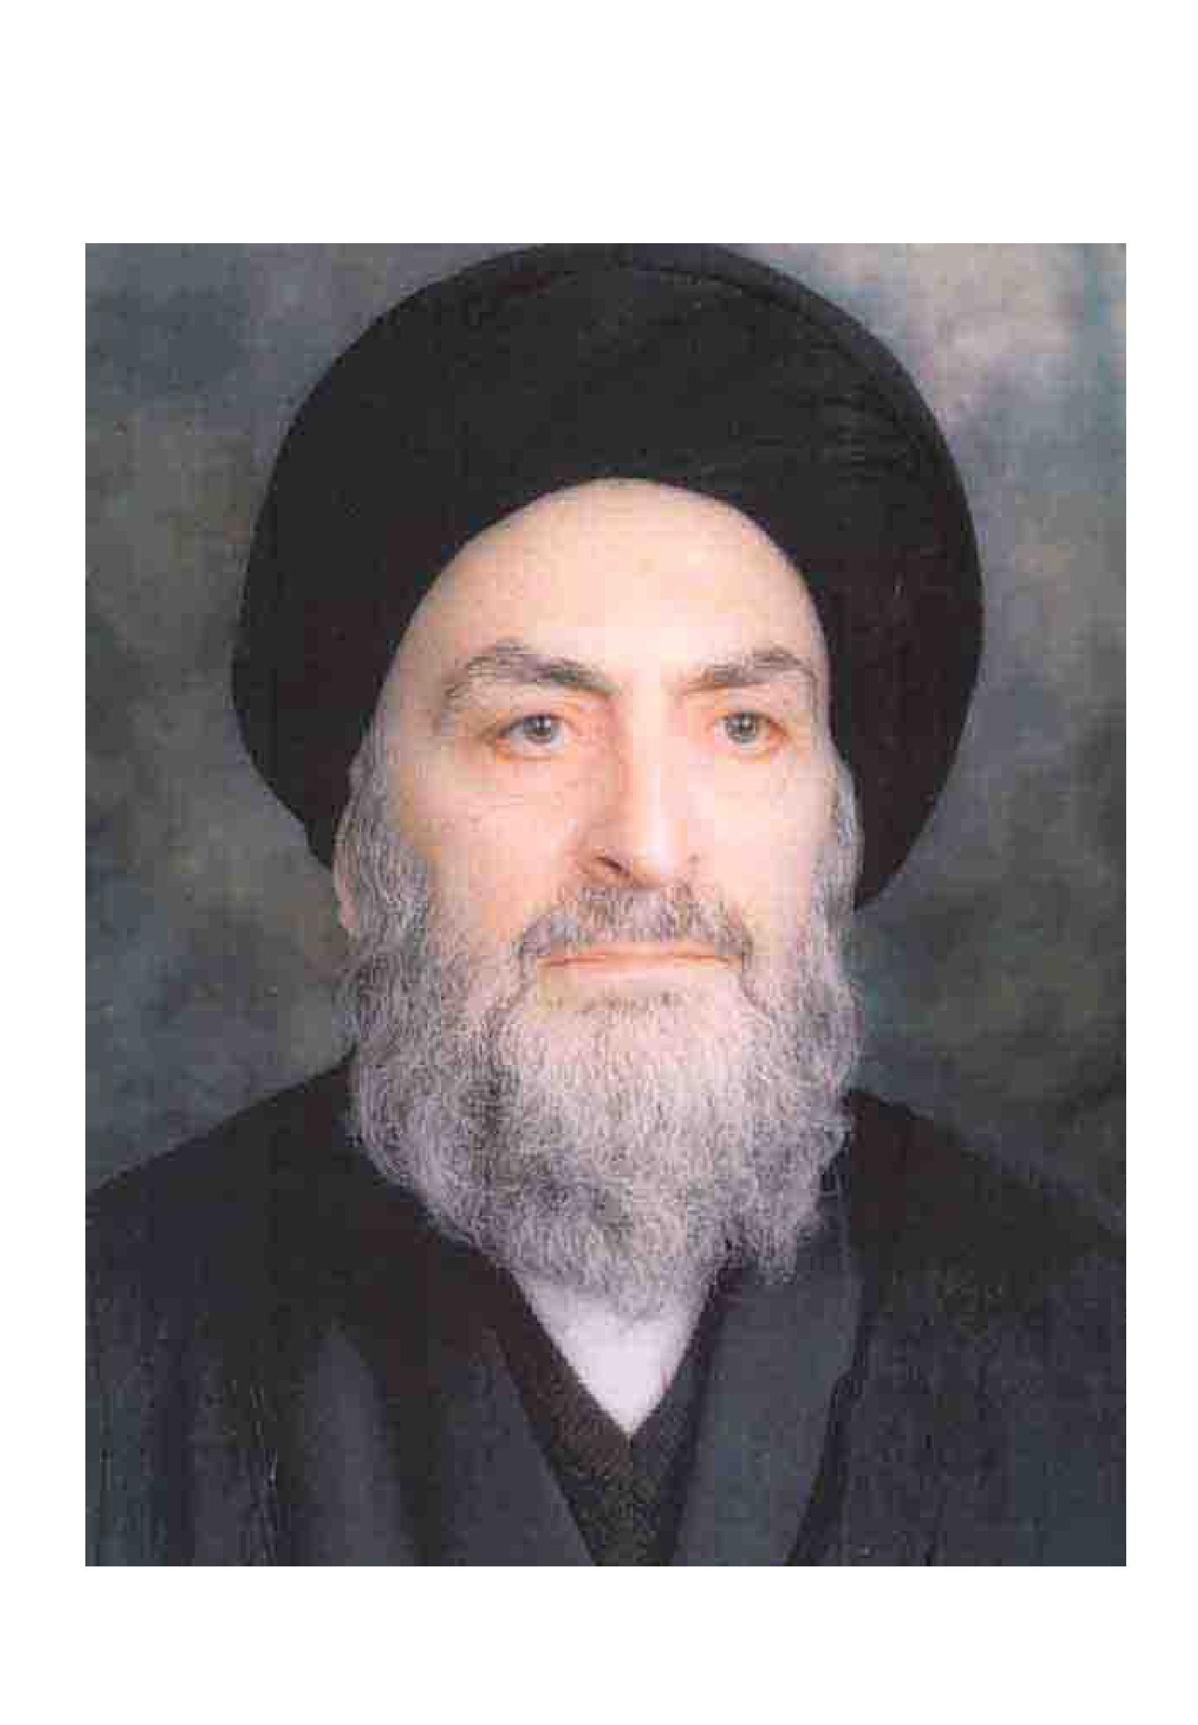

مقدمه

اشاره
بِسْمِ اللَّهِ الرَّحْمنِ اَلْرَحیمْ

کتاب و کتاب‌خوانی
الحمد للّه الّذی خلق الخلق من العدم و خلق اللّوح و القلم و علّم الانسان ما لم یعلم فأنقذهم من الجهالة و الظّلم، ثمّ الصّلوة و السّلام علی سیّدنا محمّد المبعوث بالکتاب الحکیم و القرآن الکریم صاحب الخلق العظیم و علی آله الأئمّة الکرام و مصابیح الظّلام و ینابیع الأحکام علیهم آلاف التّحیة و السّلام.
هزاران سال است که انسان با قلم و کتاب آشناست و از آن‌ها بهره‌های وافر و جامع برده است.
واژۀ کتاب مشتق از کتابت است و کتابت اولین چیزی است که به‌وسیلۀ آن، انسان آرا، افکار، علوم، عقائد و تجارب خود را به دیگران منتقل کرده است و شکی نیست که انتقال علوم و تجارب و تاریخ زندگی بشر بدون کتابت و کتاب قابل‌تصور نیست.
پس، کتاب را می‌توان منشأ انتقال علوم و معارف و فرهنگ بین اقوام و ملل مختلف دانست و بزرگ‌ترین سرمایۀ معنوی ملت‌ها و کشورها به‌شمار آورد که وسیلۀ ارتباط نسل‌ها با یک‌دیگر است و باعث رشد و تعالی آدمی می‌شود، و عاملی مؤثر و ارزنده در تولید علم و دانش به‌شمار می‌رود.
اگرچه تاکنون تعریف مشخص و کاملی برای کتاب، که دربرگیرندۀ مفهوم تمامی انواع گوناگون آن باشد، ارائه نشده است، لیکن به‌نظر نگارنده، کتاب عبارت است از مجموعۀ نوشته‌هایی که در یک یا چند موضوع مختلف کنار هم قرار می‌گیرد و راه

دست‌رسی انسان به علوم و معارف گوناگون را هموار می‌سازد.
بدون تردید، استفاده از کتاب بدون قرائت و مطالعۀ آن امکان‌پذیر نیست و این دو نیز برخاسته از احساسات درونی و روش زندگی هر انسانی است که تا چه اندازه با کتاب و کتاب‌خوانی انس داشته باشد. به‌هرصورت، خواندن کتاب بهترین وسیله برای انتقال علوم و معارف و تجارب بوده است و از مهم‌ترین مهارت‌های زندگی به‌شمار می‌رود که به‌واسطۀ آن دروازه‌های علم و خِرَد به‌روی انسان گشوده می‌شود.
در اهمیت کتاب، ازنظر اسلام، همین اندازه کافی است که بگوییم: خداوند متعال کتاب آسمانی قرآن را معجزۀ جاوید آخرین فرستادۀ الهی، یعنی حضرت محمد مصطفی صلی الله علیه و آله وسلم ، قرار داد و با نزول آیۀ مبارکۀ «اِقْرَأْ بِاسمِ رَبِّک الَّذِی خَلَقَ»، -- که به‌عقیدۀ بیشتر مفسران قرآن -- اولین آیه‌ای است که بر پیامبر عظیم‌الشأن نازل شد، اهمیت کتاب و کتاب‌خوانی را متذکر و یادآور شده است.
آغاز بعثت پیامبر صلی الله علیه و آله وسلم با نزول کلمۀ طیبّۀ «اِقرَأ» حکایت از آن دارد که خواندنْ کلیدِ تعلیم‌وتربیت است و بیان رسای «الَّذِی عَلَّمَ بِالْقَلَمِ»اشاره به آن دارد که قلمْ وسیلۀ کتابت و حفظ دانش و انتقال آن به آیندگان است و دلالت بر این حقیقت دارد که خواندن و نوشتن مهم‌ترین وسیله برای رسیدن به حیات طیبۀ انسانی است و زیباتر آن‌که می‌فرماید: «اِقْرَأْ بِاسْمِ رَبِّکَ»، یعنی خواندن را با نام خدای خویش آغاز کن و با یاد او مطالعه نَما، که شاید کنایه از رعایت ادب مطالعه و قرائت باشد و تذکر این نکته که خواندنِ آنچه تو را از خدای سبحان دور می‌سازد و یا نهی پروردگار متعال در آن است و سبب غضب او می‌شود روا نیست و نیز از ظاهر آیه استنباط می‌شود که انسان

نباید به آنچه آموخته است، تکبر پیدا کند یا بخل ورزد، چراکه می‌فرماید: «عَلَّمَالإنسانَ ما لَمْ یَعْلَمْ»، یعنی این دانش و علم را خدای -- عزّوجلّ -- به انسان ارزانی داشته و به او بخشیده است.
به‌عقیدۀ نگارنده، علی‌رغم پیشرفت صنعت ارتباطات و پدیدار شدن عالَم ارتباط‌های مجازی، هیچ ابزاری برای انتقال علم و تجربه به آیندگان ماندگارتر و قوی‌تر از کتاب نیست و شایسته است مراکز آموزشی کشور با اختصاصِ، دست‌کم، یک ساعت درسی مفید در برنامه‌های آموزشی و در مقاطع مختلف تحصیلی، مهارت‌های انتخاب صحیح کتاب و روش مطالعۀ دقیق و با سرعت، هم‌چنین روش‌های تحقیق و کاوش در منابع تحقیقاتی را به دانش‌آموزان و دانشجویان آموزش دهند.
قرائت، در لغت، مصدر فعل قَرَأَ به‌معنی «خواندن» است و در اصطلاح، عبارت است از سلسله‌مهارت‌هایی که سبب ادراک مطالب نوشته‌شده می‌شود. مطالعه نیز مصدر فعل «طالع» است و در لغت، به‌معنی «خواندن کتاب» آمده است، اما در اصطلاح، عبارت است از حرکت فکر برای فهم دقیق آنچه می‌خواند.
و بالاخره، قرائت یعنی قدرت خواندن کلمات و عبارات و مطالعه، یعنی فهم دقیق مفاهیم و دقت در آن و درک مقصود کامل نویسنده است.
تردیدی نیست که دعوت پروردگار سبحان به خواندن به‌علت آثار بسیار فردی و اجتماعی آن است و با بیان شیوای «وَالْقَلَمِ وَمَا یَسْطُرُونَ»نیز، اهمیت کتابت و حفظ مکتوبات را بیان فرموده است، چراکه اگر از کتاب مراقبت و نگه‌داری نشود و درمعرض تلف قرار گیرد، کتابت دیگر فایده‌ای ندارد؛ هم‌چنین، اگر در مراقبت و نگه‌داری

شایسته از آن کوتاهی شود، نوشتن کتاب عملی مهمل و بی‌فایده خواهد بود و بر ایناساس، قسم یاد کردن به امرِ مهملْ قبیح است و از ذات اقدس الهی بعید می‌باشد.
نه‌فقط در آیات شریفۀ قرآن، بلکه در فرمایش‌های ائمۀ معصومین علیهم السلام ، نیز توجه ویژه به نوشتن کتاب و مراقبت از آن شده است؛ چنان‌که در حدیثی مشهور، پیامبر عظیم‌الشأن صلی الله علیه و آله وسلم ، فرمودند: «قَیدُوا الْعِلْمَ»؛ علم و دانش را به‌زنجیر کشید. شخصی سؤال کرد: «وَ مَا تَقییدُهُ»؛ چگونه آن را به‌زنجیر کشیم؟ فرمودند: «کِتابَتُهُ»؛ با نوشتن آن، یا آن‌که در جایی دیگر فرمود: «اُکْتُبُوا العِلْمَ قَبْلَ ذَهَابِ العُلَمَاءِ وَإِنَّمَا ذَهابُ الْعِلْمِ بِمَوْتِ الْعُلَمَاءِ»دانش را قبل از آن‌که دانشمندان ازمیان شما بروند، بنویسید، چراکه علم و دانش با مرگ دانشمندان ازمیان می‌رود.
و در جای دیگر فرمودند: «مَنْ ماتَ و میراثُهُ الدَّفاتِرُ و المَحابِرُ وَجَبَتْ لَهُ الْجَنَّةَ»
هرکه بمیرد و میراث او دفترها و دوات باشد، به بهشت می‌رود؛ کنایه از این‌که ثبت و ضبط علوم و معارف و حفظ آن باعث بهشتی شدن انسان می‌شود. امام صادق×، نیز به مفضل فرمودند: «وَ کَذَلِکَ الْکِتَابَةُ الَّتِی بِهَا تُقَیدُ أَخْبَارُ الْمَاضِینَ لِلْبَاقِینَ وَ أَخْبَارُ الْبَاقِینَ لِلآتِینَ وَ بِهَا تُخَلَّدُ الْکتُبُ فِی الْعُلُومِ وَ الْآدَابِ وَ غَیرِهَا وَ بِهَا یَحْفَظُ الْإِنْسَانُ ذِکرَ مَا یَجْرِی بَینَهُ وَ بَینَ غَیرِهِ مِنَ الْمُعَاملاتِ وَ الْحِسَابِ وَ لَوْلَاهُ لَانْقَطَعَ أَخْبَارُ بَعْضِ الْأَزْمِنَةِ عَنْ بَعْضٍ وَ أَخْبَارُ الْغَائِبِینَ عَنْ أَوْطَانِهِمْ وَ دَرَسَتِ الْعُلُومُ وَ ضَاعَتِ الْآدَابُ»و هم‌چنین [یکی از نعمت‌های پروردگارِ سبحانْ نعمتِ] کتابت و نوشتن است که

به‌وسیلۀ آن، اخبار گذشتگان برای حاضران و اخبار حاضران برای آیندگان حفظ ونگه‌داری می‌شود و به‌وسیلۀ آن، علوم و آداب در قالب نوشته‌ها جاویدان و ماندگار می‌شود و قراردادها و معامله‌ها و حساب‌های میان مردمان حفظ می‌گردد و اگر نوشتن و کتابت نبود، اخبار بعضی از زمان‌ها به زمان‌های دیگر نمی‌رسید و رابطۀ روزگاران باهم قطع می‌شد و خبری از کسانی که از وطن خود دور بودند، به وطنشان نمی‌رسید، و علوم و دانش‌ها ازبین می‌رفت و آداب و رسوم و سنت‌ها ضایع می‌شد.
به‌عبارت دیگر، کتاب حاوی اندیشه و تجارب انسان در عصرهای مختلف تاریخ بوده است و مهم‌ترین عامل انتقال دانش و فرهنگ به آیندگان خواهد بود. بنابراین، به‌مقتضای آیات ربانی قرآن و روایات مأثورۀ اهل‌بیت عصمت و طهارت علیهم السلام، نوشتن کتاب و حفظ و نگه‌داری آن از سنت‌های پسندیدۀ اسلامی قلم‌داد می‌شود که از آغاز اسلام تاکنون، بین پیروان این آیین آسمانی جاری بوده است و خواهد بود.
در صدر اسلام، نوشتن و نگه‌داری کتاب هم‌زمان با نزول وحی به پیامبر عظیم‌الشأن صلی الله علیه و آله وسلم ، آغاز شد.
اهتمام خاص پیامبر اسلام صلی الله علیه و آله وسلم ، برای نوشتن وحی، به‌منظور صیانت از آن، سبب شد تا آن حضرت صلی الله علیه و آله وسلم ، کسانی را که نوشتن می‌دانستند، مأمور ثبت و ضبط آیات قرآن کند. آنان نیز آیات را بر استخوان، چوب، برگ خرما، و هرچیزی که می‌شد بر آن نوشت، مثل پوست حیوانات، می‌نوشتند و از آن‌ها نگه‌داری می‌کردند.
علاقۀ وافر پیامبر اکرم صلی الله علیه و آله وسلم ، به خواندن و نوشتن سبب شد تا در واقعۀ جنگ بدر، شرط آزادی اسیران را تعلیم خط و نوشتن به مسلمانان قرار دهند. بنابراین، علمای بزرگی چون مرحوم آیة‌الله‌العظمی خویی رحمهما اللّه، معتقدند که قرآن در زمان پیامبر صلی الله علیه و آله وسلم ، به‌طور تمام و کامل مکتوب بوده است و در میان کاتبان وحی، وجود مبارک علی بن ابی‌طالب×، و پس از ایشان، زید بن ثابت گوی سبقت از دیگران ربودند و علاوه‌بر

کتابت قرآن، نوشته‌ها را در جایی جمع‌آوری می‌کردند. پس، سزاوار است گفته شود کهدر عالَم اسلام، اولین کتابخانه‌ها در خانۀ نبوت و خانۀ امیرالمؤمنین علی×، شکل گرفت و بدین‌ترتیب، خواندن و نوشتن و حفظ مکتوبات، به‌سرعت، در میان مسلمانان رواج یافت و به فرهنگ تبدیل شد.
بدون تردید، بعد از پیدایش خط و نوشتن، یکی از مهم‌ترین پدیده‌های فرهنگی تشکیل کتابخانه در جوامع بشری است که بعد از ظهور اسلام، این روی‌داد در میان امت اسلام نیز، هم‌چون سایر امت‌ها، پدیدار شد و به‌تدریج، قوت گرفت؛ چنان‌که گفته‌اند: نزد عبدالله بن مسعود، مصحف مشهور وی و تعدادی دیگر از مصحف‌ها نگه‌داری می‌شد که برخی از آن‌ها به خطّ او نگاشته شده بود.
و نیز گفته شده است که نزد سعد بن عبادة الانصاری تعدادی از کتاب‌های احادیث نبوی موجود بود.
اسماء بنت عمیس نیز از کتابی نگه‌داری می‌کرد که در آن بعضی از احادیث نبوی ضبط شده بود.
ابوهریره کتاب‌های زیادی داشت که در آن‌ها، احادیث نبوی درج شده بود.
نقل شده است که عبدالله بن عمرو بن العاص کتاب‌های خود را در صندوق نگه‌داری می‌کرد. و ابن‌عباس کتاب‌های زیادی داشت که به‌اندازۀ یک بار شتر بود. و عروة بن زبیر کتابخانه‌ای داشت که در واقعۀ حَرّه آتش گرفت، و ابوقلابة عبدالله بن زید الجرمی -- که از تابعین است -- به ایوب سختیانی درموردِ کتاب‌های خویش وصیت

کرده بود.
در این میان، نقش اهل‌بیت عصمت و طهارت علیهم السلام، در پیدایش این تحول عظیم فرهنگی، بسیار چشم‌گیر و حساس است؛ چنان‌که در روایتی از امام صادق×، نقل شده است که ایشان فرمودند: «احْتَفِظُوا بِکُتُبِکِمْ فَإِنَّکُمْ سَوْفَ تَحْتَاجُونَ إِلَیهَا»کتاب‌های خود را حفظ کنید، زیرا به‌زودی به آن‌ها نیازمند خواهید شد.
و نیز فرمودند: «اکْتُبْ وَ بُثَّ عِلْمَکَ فِی إِخْوَانِک فَإِنْ مِتَّ فَوَرِّثْ کُتُبَکَ بَنِیکَ فَإِنَّهُ یَأْتِی عَلَی النَّاسِ زَمَانُ هَرْجٍ مَا یَأْنَسُونَ فِیهِ إِلَّا بِکُتُبِهِمْ»بنویس و دانش خود را در میان برادرانت منتشر کن و هنگام مرگت کتاب‌های خود را برای فرزندانت به‌ارث بگذار، زیرا بر مردم، روزگار آشفته‌ای می‌رسد که با چیزی جز کتاب‌هایشان انس نگیرند.
به‌هرصورت، این جنبش فرخنده، با مرور زمان، تبدیل به یک سنت حسنه شد و به‌تدریج، در حاشیۀ مسجدها، اولین کتابخانه‌ها تشکیل گردید، زیرا مسجد کانون اجتماعات عمومی امت اسلام بوده است و بهترین محل برای ترویج و نشر علوم و معارف شمرده می‌شود. پس، با اهتمام جدی دانشمندان و دوست‌داران علم و کتاب، در اعصار مختلف، کتابخانه‌های شخصی درخانه‌ها، کتابخانه‌های عمومی، در مدرسه‌ها و حتی دربار سلاطین و مکانهای دیگر تأسیس شد و زمینۀ پیشرفت جوامع بشری را فراهم کرد، زیرا کتابخانه‌ها به‌منزلۀ اهرم‌های پیشرفت و تعالی هر جامعه محسوب می‌شوند که درصورت حذف یا عملکرد ضعیف آن‌ها، گسترش و رشد علم کاهش می‌یابد و درصورت تقویت آن‌ها، سرعت تولید علم افزایش می‌یابد.

به‌نظر نگارنده، کتابخانه به‌منزلۀ دانشگاهی جامع است که همۀ استادان علوم و فنون را کنار هم و یک‌جا گرد می‌آورد تا محصول ممتاز علم و دانش را بدون کمترین هزینه‌ای، به‌رایگان، دراختیار دانشجویان واقعی قرار دهد و راه رشد و کمال و تعالی را به‌سوی آن‌ها بگشاید و به‌تعبیر دیگر، درحقیقت، کتابخانه‌ها دروازه‌های واقعی فرهنگ و تمدن امت‌ها هستند که در این میان، نقش ایرانیان در گشودن این دروازه‌های ترقی به‌سوی عالمیان قابل توجه و تقدیر است.
تامپسون، مورخ برجسته، دربارۀ کتابخانه‌های ایران می‌نویسد: در ایران، هر شهر مهمی دارای کتابخانه بود و مجموعه‌های بزرگ در نیشابور، اصفهان، غزنه، بصره، شیراز، مرو، و موصل یافت می‌شد. کتابخانۀ بزرگ عضدالدوله دیلمی در شیراز -- که در قرن چهارم هجری بنیاد نهاده شد -- چنان عظیم بود که در آن، نسخه‌ای از هر کتاب تألیفی در انواع علوم مختلف یافت می‌شد.
سپس می‌نویسد: کتابخانۀ ساسانیان نیز شهرتی جهانی داشته است و ابن‌سینا مدت‌ها در آن کتابخانه به مطالعه و استنساخ کتاب‌ها اشتغال داشت. کتابخانۀ شخصی صاحب بن عباد، وزیر فخرالدوله دیلمی، -- که می‌گویند چهارصد شتر برای حمل آن‌ها لازم بود -- نیز معروف است و قسمتی از آن در غلبۀ سلطان محمود غزنوی بر ری ازبین رفت.متأسفانه، نظیر این گزارش‌های تلخ مبنی‌بر ازبین رفتن کتاب‌ها در جای‌جای تاریخ ثبت شده است و به‌عقیدۀ نگارنده، هر ثروتی ازدست برود و هر گوهری ناپدید شود، قابل‌بازیافت است، مگر نسخۀ منحصربه‌فرد یک کتاب، که اگر ازدست برود تا عرصۀ قیامت نیز قابل‌برگشت نخواهد بود.

خاندان روضاتی پاسداران میراث فرهنگی
از زمان پیدایش اسلام تاکنون، دانشمندان و فرهیختگان امت اسلام نیز به‌منظور حفظ میراث گران‌قدر مسلمانان اقدام به جمع‌آوری کتاب‌های مخطوط و غیرمخطوط کرده‌اند تا درکنارِ حراست از این میراث پرقیمت، شرایط بهره‌برداری بهینه از آن‌ها را برای طالبان علم و دانش فراهم کنند و امید است این هدف عالی انسانی همواره مورد توجه قرار گیرد، چراکه به‌عقیدۀ نگارنده، نباید کتابخانه‌ها به موزه و کتاب‌های نفیس خطی به اشیای موزه‌ای تبدیل شوند و پشت ویترین‌های گران‌قیمت زندانی گردند و از دست‌رس دانش‌پژوهان و محققان خارج شوند.
در میان پاسداران میراث فرهنگی اسلام، علمای شیعه گوی سبقت را از سایرین ربوده‌اند و درطول حیات طیبۀ خویش، بنابه ضرورتِ دست‌رسی آسان به منابع علمی، به‌تدریج، مجموعه‌های نفیسی از کتاب‌های خطی و چاپی را جمع‌آوری کرده‌اند که سبب شده است تا نام نیک آنان، علاوه‌بر فهرست مؤلفان و نویسندگان، درزمرۀ صاحبان و مؤسسان کتابخانه‌های شخصی و عمومی ثبت شود؛ از میان خیل انبوه ایشان می‌توان به دودمان روضاتی -- که از بیوتات تأثیرگذار و خادمان شیعه در قرون اخیر بوده‌اند -- اشاره کرد که عالمان زیادی از میان آنان برخاسته‌اند و در پاس‌داری از میراث‌های علمی و فرهنگی کشور کمر همت بسته‌اند و خدمات شایستۀ اجتماعی بسیاری انجام داده‌اند.
این خاندان، عموماً، با عنوان موسوی خوانساری، خوانساری اصفهانی، و خوانساری معرفی شده‌اند که پس از اقامت در شهر اصفهان و سکونت در محلۀ چهارسوق شیرازی‌ها، با عنوان چهارسوقی و چهارسوئی نیز شناخته شده‌اند و پس از تألیف کتاب روضات‌الجنات، اثر جاوید مرحوم آیة‌الله‌العظمی آقا میرزا محمدباقر

صاحبِ روضات، معروف به روضاتی شده وشهرت جهانی یافته‌اند. شرح احوال وسرنوشت و آثار و تألیفات بسیاری از آن‌ها در کتاب‌های تراجم ذکر شده است.
در این خاندان، از قرن یازدهم هجری، استنساخ و استکتاب و خرید و نگه‌داری کتاب آغاز شد و تا این زمان استمرار داشته است و هم‌چنان استمرار دارد چنان که دفتر اول از فهرست قسمتی از نسخه‌های خطی کتابخانه نگارنده در سال 1385 منتشر گردید وامید است فهرست سایر نسخه‌های آن نیز در اختیار علاقه‌مندان قرار گیرد.
در این کتاب، به معرفی برخی از افراد این خاندان بالاخص علامه سید محمدعلی روضاتی و فهرست نسخ خطی کتابخانه نفیس ایشان خواهیم پرداخت.
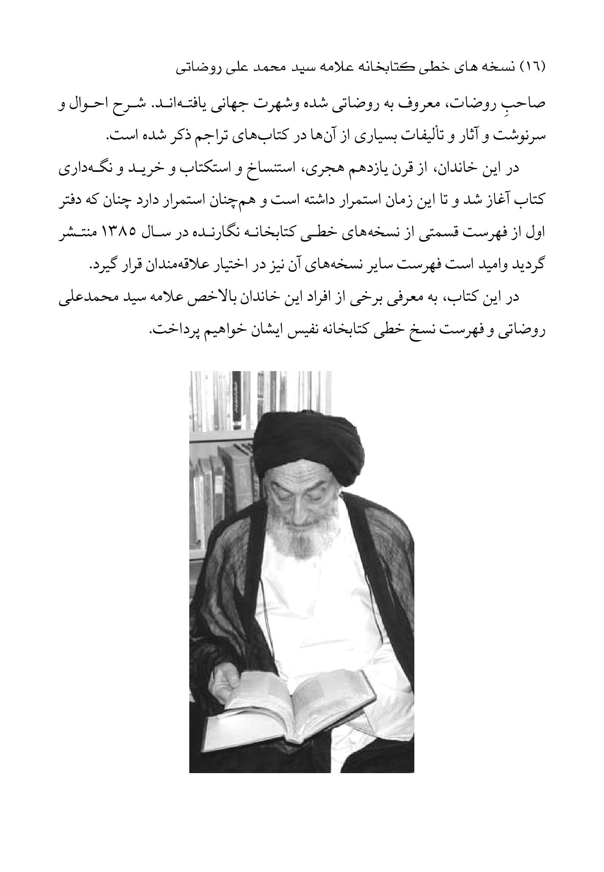

آقا سید ابوالقاسم جعفر بن حسین خوانساری معروف به «میرکبیر» (1090- 1158 ق)
فقیه کامل و عالِم جامع و عارف زاهد و ادیب ماهر، علامه حاج میر سید ابوالقاسم جعفر بن حسین الموسوی الخوانساری، مشهور به میرکبیر، از نوادگان سید صالح قصير است که نسب شریف ایشان به حضرت موسی بن جعفر×، می‌رسد.
وی در سال 1090 هجری قمری، در شهر اصفهان به‌دنیا آمد و پس از تحصیلات مقدماتی و کسب علوم از پدر بزرگوارش، از محضر بزرگانی چون علامه محمدباقر مجلسی و آقا جمال‌الدین خوانساری و دایی خود، ملا حسین جیلانی لنبانی، به‌طور کامل کسب فیض کرد تا به درجۀ اجتهاد رسید.
وی از علامه محمدباقر مجلسی و ملا حسین جیلانی و محمدصادق بن محمد سراب تنکابنی و ملا محمدطاهر بن مقصود علی اصفهانی و به‌قولی، از سید نعمت‌اله جزایری اجازۀ روایت گرفته است.
شرح‌حال ایشان در منابع تراجم، هم‌چون روضات‌الجنات و فوائدالرضویۀ محدث قمی، و برخی از مقالات و منشورات، چون کواکب منتشره، به‌طور مبسوط ذکر شده است.
از ایشان، پنج فرزند پسر با نام‌های سید علی، سید حسین، سید حسن، سید محمد، و سید تقی باقی ماند که همگی از عالمان دینی بودند. سید علی در قودجان، سید حسین در خوانسار، و سایرین در گلپایگان به رتق‌وفتق امور دینی مردم مشغول شدند.
از آثار وی می‌توان به موارد ذیل اشاره کرد:

•
مناهج‌المعارف در شرح عقاید شیعه به فارسی؛
•
رساله‌ای در وجوب عینی نماز جمعه در زمان غیبت معصوم؛
•
مناسک حج؛
•
کتاب زکات؛
•
تتمیم الأفصاح فی ترتیب الإیضاح؛
•
حاشیه بر ذخیرةالمعاد، ملا محمدباقر سبزواری؛
•
المصباح در ادعیۀ مجرب؛
•
شرح خطبۀ حضرت زهرا، سلام الله علیها؛
•
منظومۀ میمیه بدون الف و همزه، مشتمل‌بر حدود سه هزار بیت در آداب و احکام شرعی؛
•
شرح دعای سحر مروی از ابوحمزۀ ثمالی.
میرکبیر، رضوان الله علیه، دارای خطّ زیبایی بود که با بهره جستن از این موهبت الهی، کتاب‌ها را استنساخ و آن‌ها را نگه‌داری می‌کرد و به‌تدریج، کتابخانه‌ای نفیس و قابل‌توجه پدید‌آمد.
ازجمله نسخه‌های استنساخی به‌وسیلۀ ایشان می‌توان به موارد ذیل اشاره کرد:
•
رسالۀ تحریم غنا از مولی محمدباقر سبزواری، که آن را در سال 1150 هجری قمری کتابت کرد.
•
مجموعۀ رساله‌ها در نماز جمعه شامل رسالة صلوة الجمعة از ملا عبدالفتاح تنکابنی، رسالة صلوة الجمعة اثر شهید ثانی، رسالة صلوة الجمعة اثر محقق سبزواری و رسالة صلوة الجمعة آقا جمال‌الدین خوانساری، که مجموعۀ فوق را در سال

1131 هجری قمری کتابت فرمود.
•
الحواشي الفسویة علی الحواشي السفریة، که آن را در سال 1145 هجری قمری کتابت کرد.
•
الصحیفة الکاملة السجادیة، که آن را در 25 رجب 1328 هجری کتابت کرد.
وی تا حدود سال 1135 هجری قمری در شهر اصفهان زندگی می‌کرد و سپس، به خوانسار مهاجرت کرد و در سال 1158 هجری قمری دارفانی را وداع گفت و در روستای قودجان از توابع شهرستان خوانسار دفن شد که شعرای زمان در رثای وی و ماده‌تاریخ رحلت او اشعاری سروده‌اند که از آن جمله، دو بیت زیر است:
میر ابوالقاسم اعلم از جهان رحلت کرد / ازمیان نسخۀ آداب مسلمانی رفت
سال تاریخ وفاتش ز خِرد پرسیدم / گفت «دانای ادب عالم ربانی رفت»
پس از درگذشت این عالم ربانی، کتابخانۀ او به فرزندانش، ازجمله میر سید حسین، رسید.
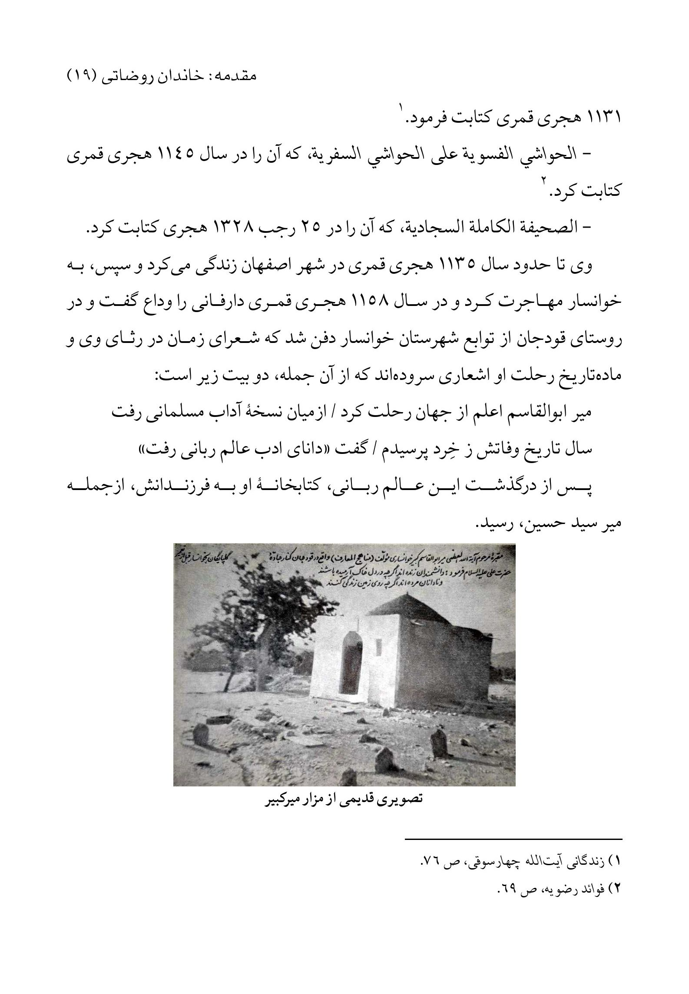

عکس
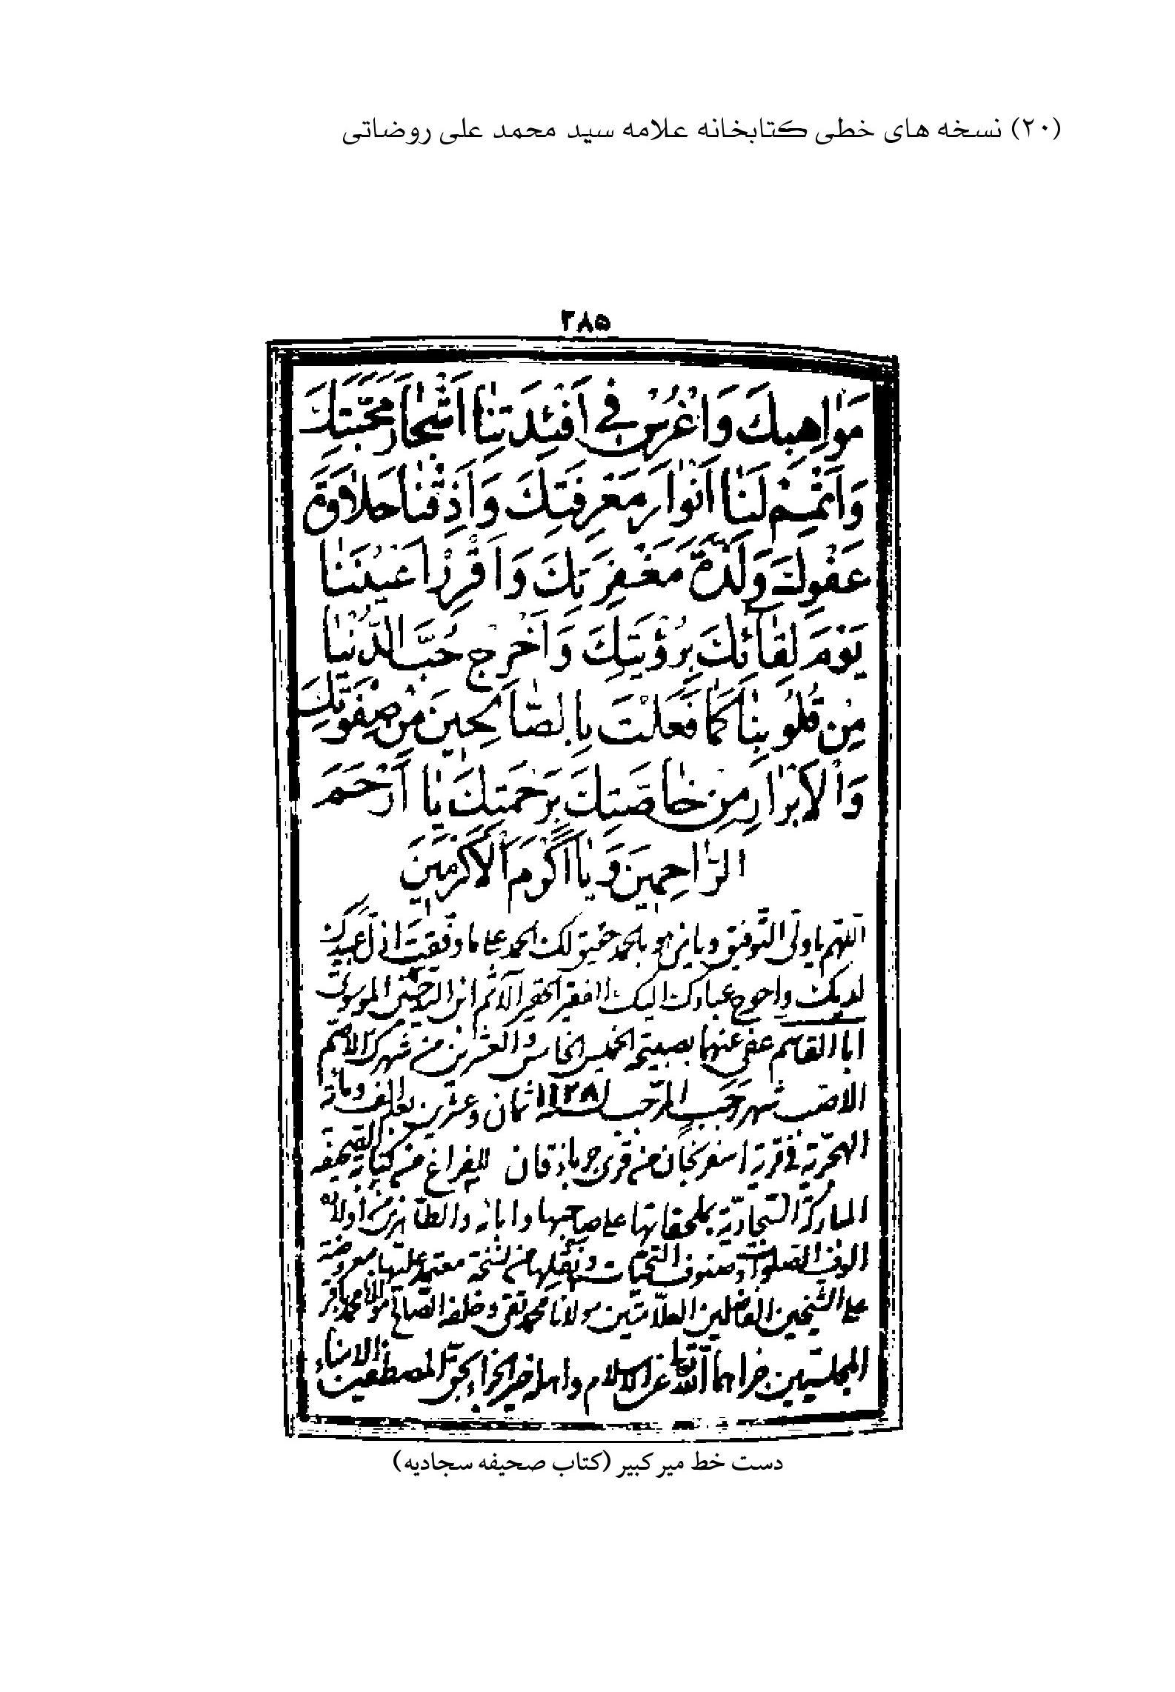
دست خط میر کبیر (کتاب صحیفه سجادیه)

عکس
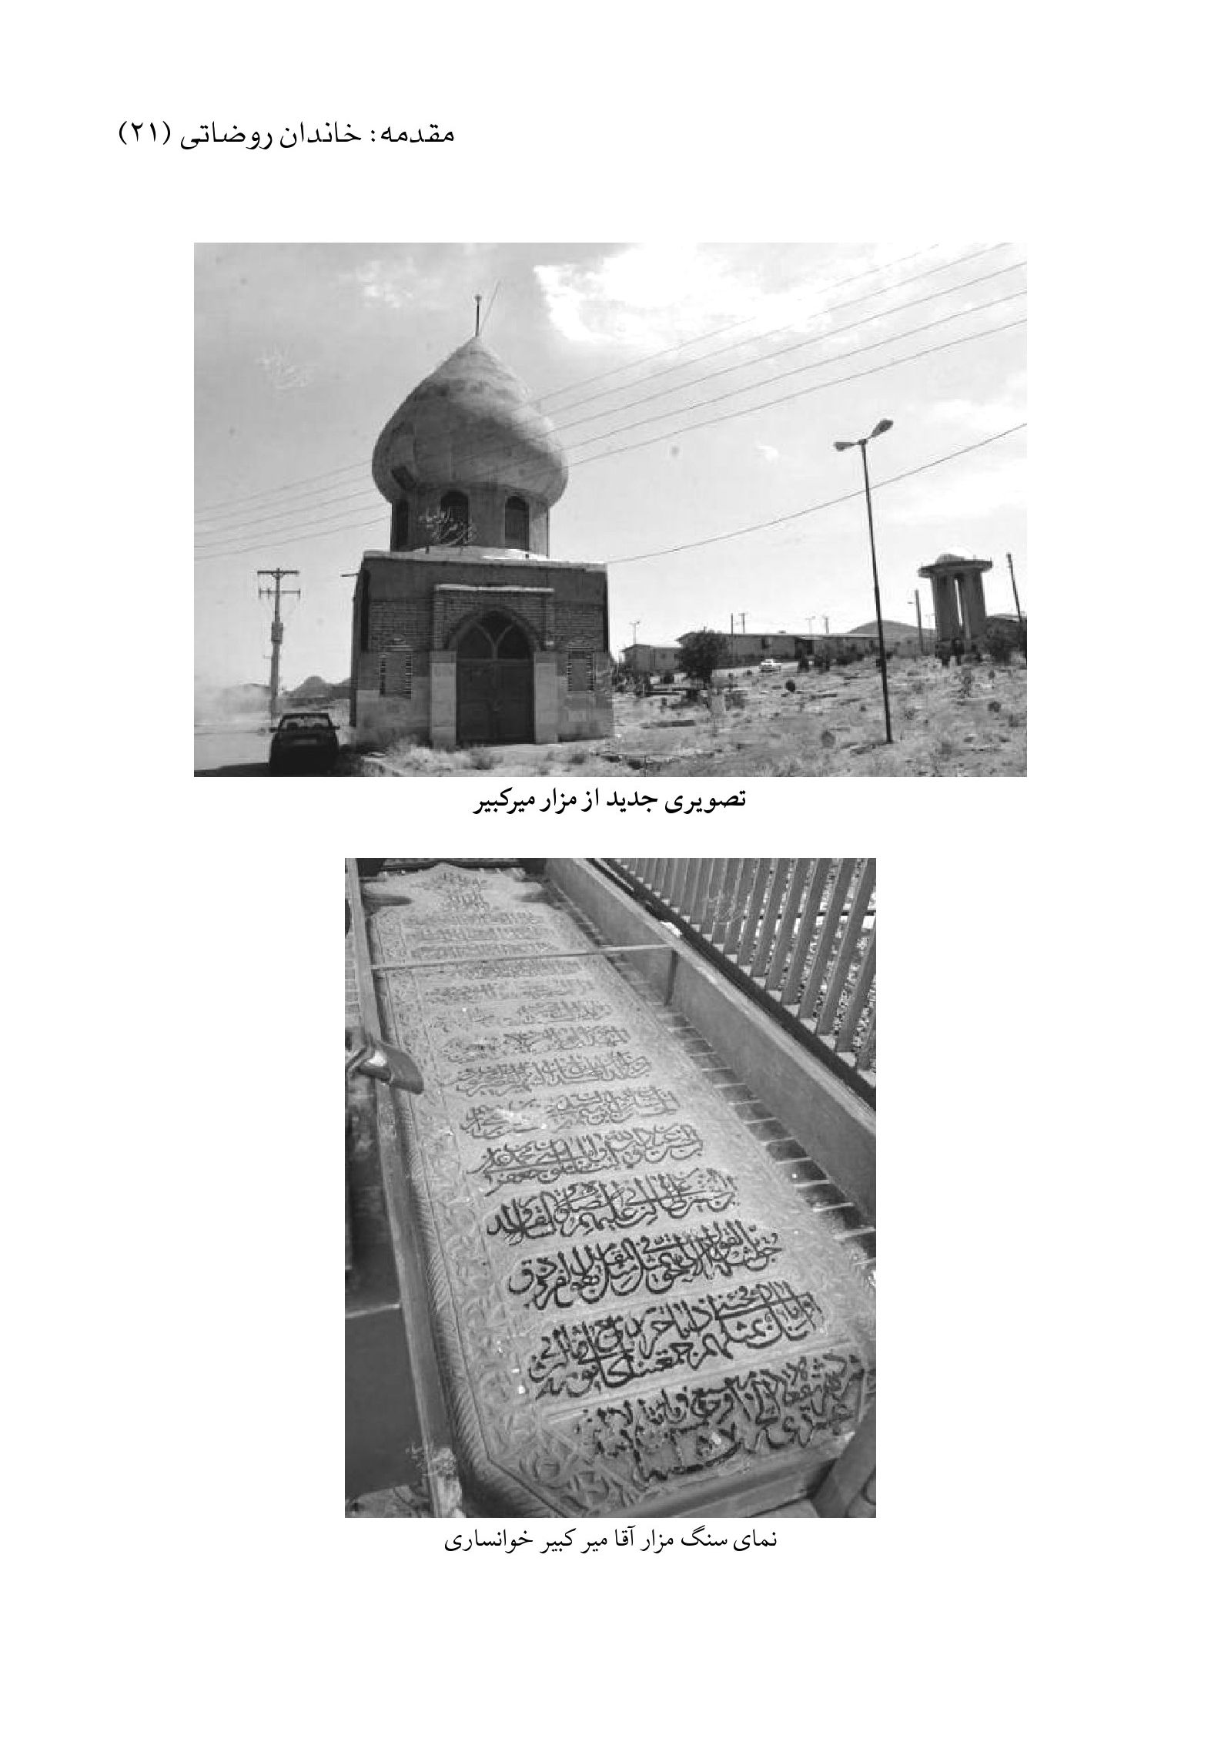
تصویری جدید از مزار میرکبیر
نمای سنگ مزار آقا میر کبیر خوانساری

آقا سید حسین بن جعفر خوانساری (متوفی 1191 ق)
فقیه نامدار و محقق عالی‌قدر، مرحوم آیة‌الله حاج سید حسین بن ابوالقاسم جعفر خوانساری، در شهر خوانسار دیده به‌جهان گشود.
از تاریخ دقیق ولادت وی اطلاع دقیقی در دست نیست. وی پس از رشدونمو در حجر پدر بزرگوارش، علامه میرکبیر رحمهما اللّه، علوم متداول را از محضر او کسب کرد تا در فقه و اصول و رجال و معقول و منقول صاحب‌نظر شد و به درجۀ اجتهاد رسید. پس از کسب فیض تمام از محضر پدرش و شیخ محمدصادق عبدالفتاح تنکابنی، عازم عتبات عالیات شد و درردیفِ بزرگان علمای نجف قرار گرفت تا جایی که پس از مراجعت به ایران، مرجع عالی‌قدر شیعه، آقا محمدباقر بهبهانی، فرموده بود: «لا اثق بأهل ایران و لا اعرف فیه فقیهاً یصلح للفتوی سوی الآقا سید حسین القزوینی و الآقا سید حسین الخوانساری»، یعنی من در ایران، فقیهی که شایستۀ فتوا دادن باشد، به‌جز دو نفر سراغ ندارم؛ یکی آقا سید حسین قزوینی، و دیگر آقای سید حسین خوانساری.
ایشان پس از مراجعت به ایران، در شهر خوانسار سکنی گزید و زعامت دینی مردم آن دیار را بر‌عهده گرفت و در مسجد چهارراه -- که امروز مسجد جامع خوانسار نامیده می‌شود -- به امامت جمعه و جماعت و ارشاد مردم مشغول شد.
ایشان از پدرش، مرحوم علامه میرکبیر، و از مرحوم ملا محمدصادق بن ملا محمد سراب تنکابنی مجاز شده بود.
گروهی از علما و بزرگان نیز ضمن تلمذ در محضر وی، از ایشان کسب اجازه کرده بودند که برخی از آنان عبارت‌اند از:
•
میرزا ابوالقاسم قمی صاحبِ قوانین‌الاصول؛ که علاوه‌بر تلمذی از محضر

علامه سید حسین خوانساری و کسب اجازه از ایشان، خواهر وی را نیز به‌همسری خودبرگزید.
•
آقا سید محمدمهدی بحرالعلوم؛
•
آقا محمدعلی بن آقا ملا محمد باقر بهبهانی؛
•
فرزند جلیل‌القدرش، آقا سید ابوالقاسم.
از آثار و تألیفات علامه حاج سید حسین خوانساری می‌توان به موارد ذیل اشاره کرد:
•
حواشی شرح لمعه؛ که نسخۀ کامل آن در کتابخانۀ مرحوم آیة‌الله آقا میر سید احمد روضاتی نزیل تهران موجود است و مرحوم آقا سید محمد جواد بن سید احمد بن سید حسن بن آقا حاج سید حسین خوانساری قسمت‌هایی از آن را، در سال 1271 هجری قمری و در حاشیۀ شرح لمعه چاپ کرد.
•
حواشی بر کتاب ذخیرة العباد فی شرح الارشاد، اثر ملا محمدباقر سبزواری؛
•
رساله‌ای در اجماع؛
•
شرح دعای ابوحمزۀ ثمالی؛
•
شرح زیارت عاشورا؛
•
اجوبة المسائل النهاوندیة؛ که پاسخ به سؤالات علامه آقا میر سید علی بروجردی نهاوندی از ایشان است و یک نسخه از آن، در کتابخانۀ مرحوم آیة‌الله آقا میر سید احمد روضاتی موجود است.
•
رساله‌ای بر شرح حدیثِ «صلی الظهر» از امام صادق×؛ که نسخۀ آن به خط

فرزندش، آقا سید حسن، در کتابخانۀ مرحوم آیة‌الله آقا میر سید احمد روضاتی موجود است.
•
رساله‌ای در شرح حدیث «التوحید ظاهره فی باطنه»؛ که نسخۀ آن به خط فرزندش، آقا سید حسن، در کتابخانۀ مرحوم آیة‌الله آقا میر سید احمد روضاتی موجوداست.
•
رسالة فی تنجس ملاقی المتنجس؛
•
رسالة فی شرح عبارة مشکلة من شرح اللمعة فی مبحث صلوة المیت.
از مرحوم علامه حاج سید حسین خوانساری دو فرزند، آقا سید حسن (جد علما و سادات خوانسار) و آقا سید ابوالقاسم جعفر، مشهور به آقا میرزا (جدّ خاندان روضاتی)، باقی ماند.
وی نیز هم‌چون پدر والامقامش از موهبت خطّ زیبا برخوردار و بهره‌مند بود و با استفاده از این عطیۀ الهی به استنساخ و نگه‌داری کتاب‌های ارزشمند می‌پرداخت و به‌تدریج، کتابخانۀ نفیسی از نسخه‌های استنساخی و ابتیاعی خویش فراهم کرد.
بنابر آنچه علامه حاج میر سید محمد، برادر ارشد صاحبِ روضات، در آخر رسالة ملاقی متنجس -- که به خطّ خود نوشته است -- مرقوم فرموده است، وفات آن عالم ربانی و فقیه صمدانی ظهر روز سه‌شنبه هشتم رجب سال 1192 هجری قمری اتفاق افتاد، ولی صاحبِ روضات در نسخۀ اصل آن کتاب -- که در کتابخانۀ دانشگاه تهران موجود است -- مرقوم فرموده است: یوم الاحد من رجب المرجب سنة اثنین و تسعین و مائة بعد الالف و سپس با خطّ خود کلمۀ «اثنین» را قلم زده است و کلمۀ «احدی» را نوشته است. بنابراین، معلوم می‌شود که ایشان، بعد از تحقیق، سال وفات وی، یعنی سال 1191 هجری قمری را صحیح دانسته است.
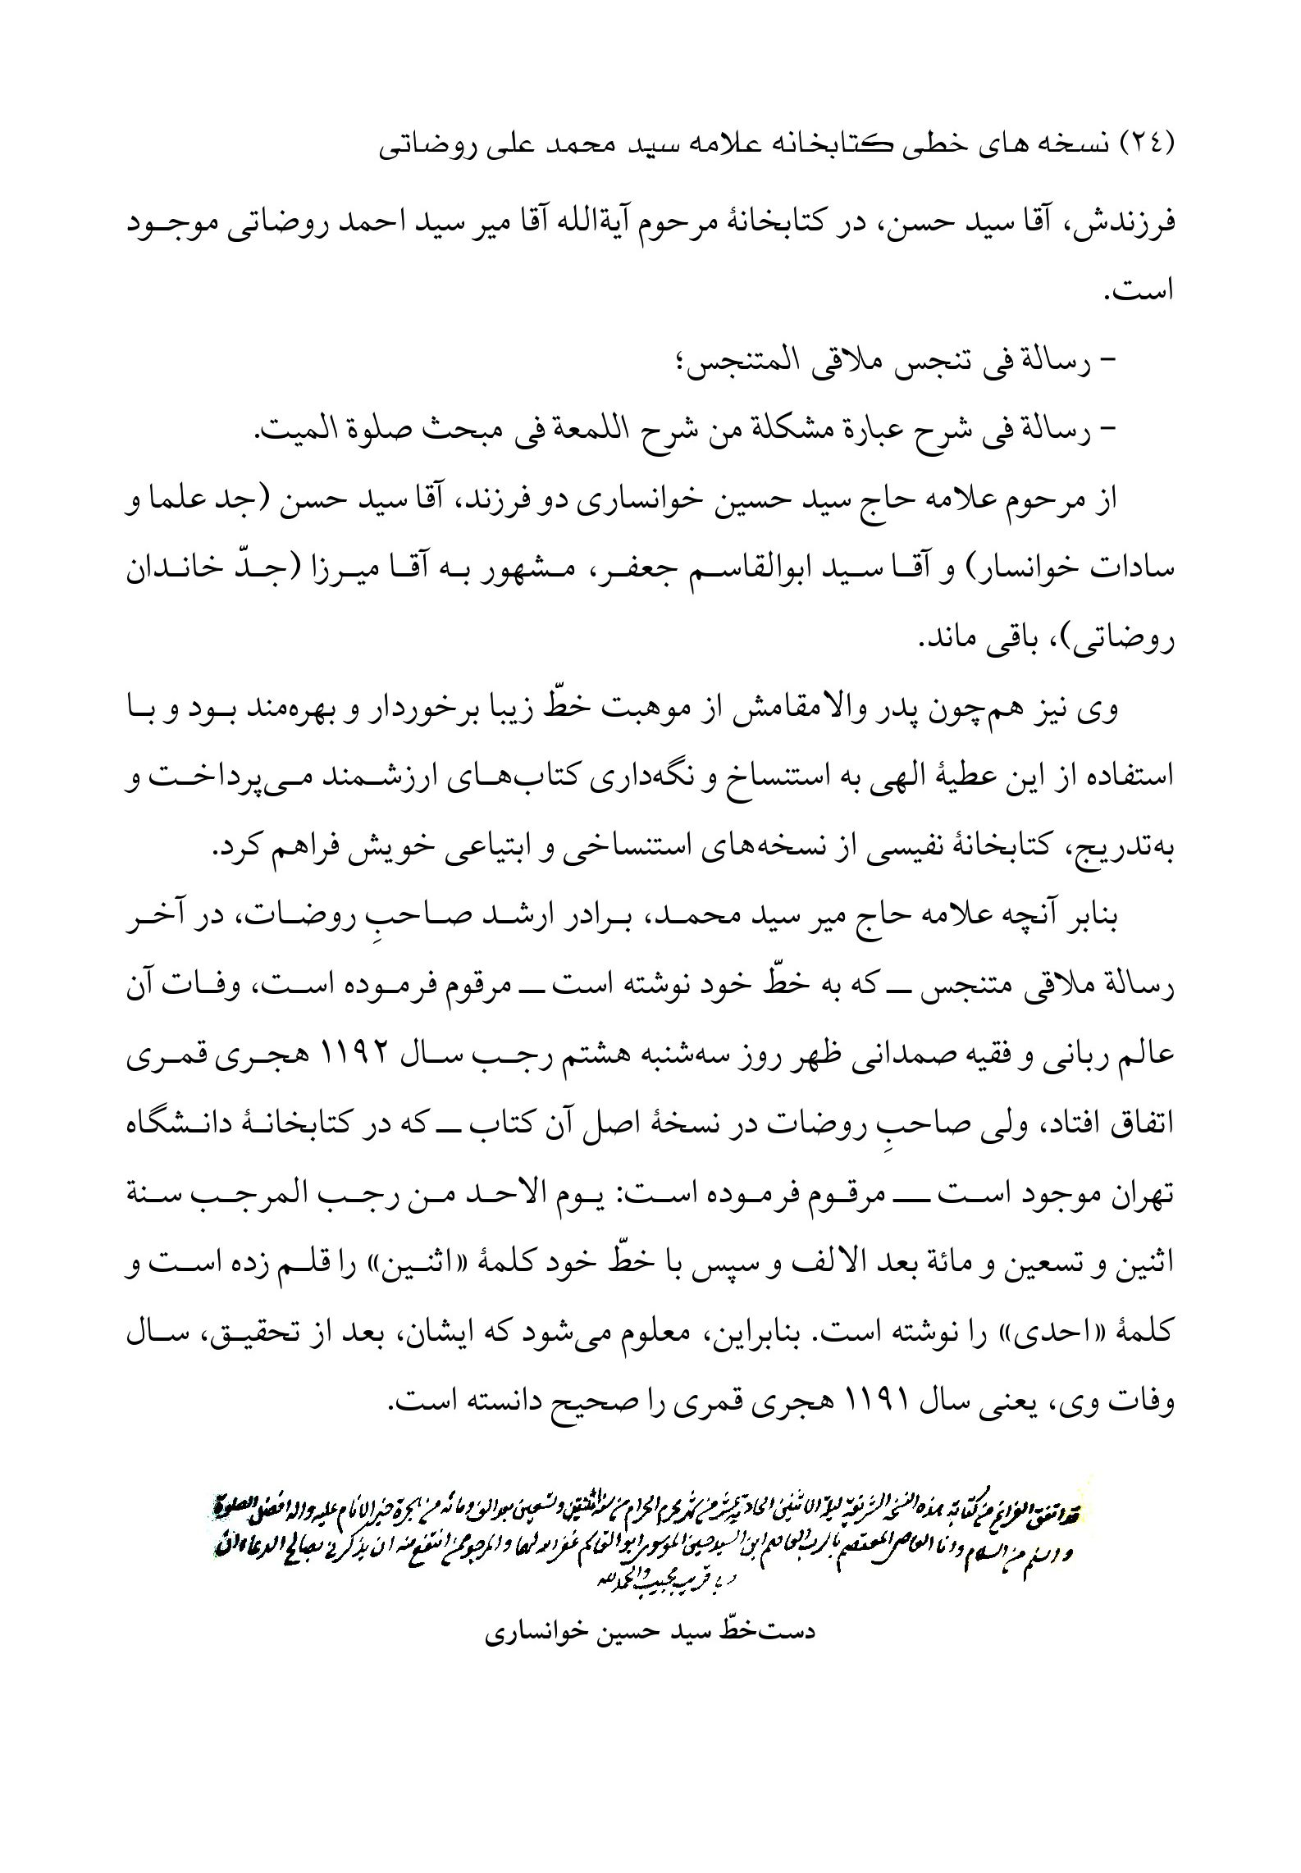
دست‌خطّ سید حسین خوانساری

عکس
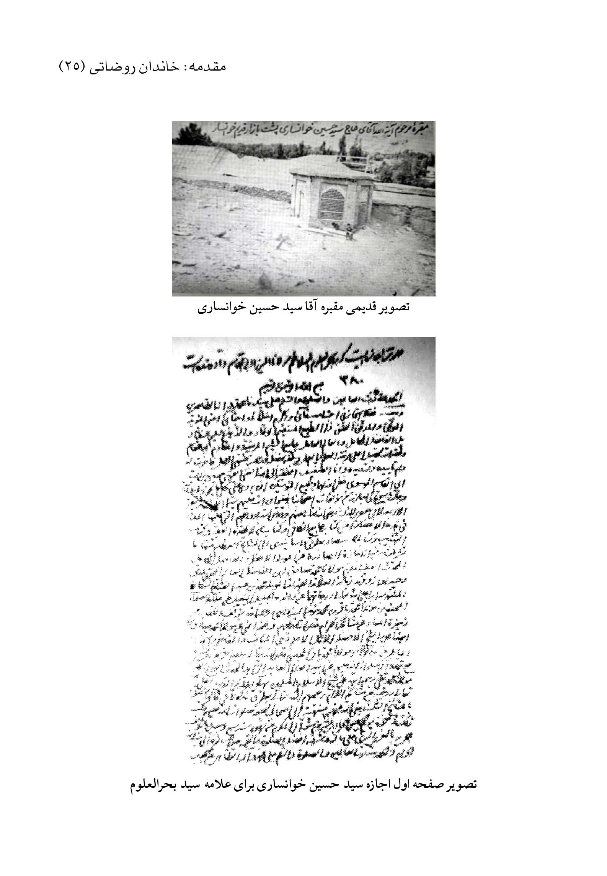
تصویر قدیمی مقبره آقا سید حسین خوانساری
تصویر صفحه اول اجازه سید حسین خوانساری برای علامه سید بحرالعلوم

آقا سید ابوالقاسم جعفر خوانساری مشهور به «میرصغیر» (1163- 1240 ق)
عالم عامل و فقیه کامل و مجتهد بارع و علامۀ جامع، آقا سید ابوالقاسم جعفر بن حاج سید حسین الحسینی الموسوی، مشهور به آقا میرزا و میرصغیر، در صبح روز سه‌شنبه یازدهم صفر سال 1163 هجری قمری، در شهر خوانسار دیده به‌جهان گشود.
وی علوم متداول عصر خویش را از محضر پدرش، حاج سید حسین خوانساری، فراگرفت و سپس به اصفهان عزیمت کرد و از محضر بزرگانی چون مرحوم آیة‌الله آقا میرزا ابوالقاسم حسینی اصفهانی، معروف به مدرس که در مدرسۀ چهارباغ تدریس می‌کرد، کسب فیض نمود تا به درجۀ عالیۀ اجتهاد رسید و مجدداً به شهر خوانسار مراجعت کرد.
وی دراثرِ شدت زهد و تقوی و کثرتِ احتیاط و پرهیز از هواوهوس، در تمام عمر خود، از امامت و ریاست و فتوا و قضاوت کناره‌گیری کرد و بیشتر عمر خویش را به مطالعه و تعلیق و حاشیه بر آثار علمای سلف گذراند که در حال حاضر،حواشی و تعلیقاتی که ایشان نوشته‌اند، موجود است، اما از میانِ تألیفاتش، فقط، یک رساله با نام حرمة لبس الحریر المحض للنساء حالة الصلوة و الإحرام باقی مانده است.
مشایخ اجازات ایشان عبارت‌اند از:
•
والدش، سید حسین خوانساری؛
•
سید محمدمهدی، معروف به بحرالعلوم؛
•
آقا میر سید علی، صاحبِ ریاض‌المسائل؛
•
آقا میرزا محمدمهدی حسینی اصفهانی شهرستانی؛
•
آقا سید یوسف حسینی تبریزی ابن میر عبدالفتاح طباطبائی؛
•
آقا میرزا محمدحسن بن میرزا معصوم شیرازی؛
•
آقا سید محمدمهدی خراسانی مشهدی.

از میرصغیر پنح پسر باقی ماند:
-آقا سید عبدالمحسن؛
-آقا سید علینقی؛
-آقا میر سید علی؛
-آقا سید حسین؛
•
آقا میرزا زین‌العابدین.
میرصغیر، در عصر روز پنج‌شنبه هفدهم رمضان سال 1240 هجری قمری، در خوانسار ازدنیا رفت و در قبرستانِ پشت بازار قدیم، مقابل مقبرۀ پدرش، دفن شد.
پس از درگذشت آن فقیه فرزانه، کتابخانه‌اش -- که عمدتاً همراه با حواشی و تعلیقات او بر کتاب‌ها بود -- بین فرزندانش تقسیم شد و بخشی از کتاب‌هایش دراختیار فرزندش، مرحوم علامه آقا حاج میرزا زین‌العابدین، قرار گرفت.
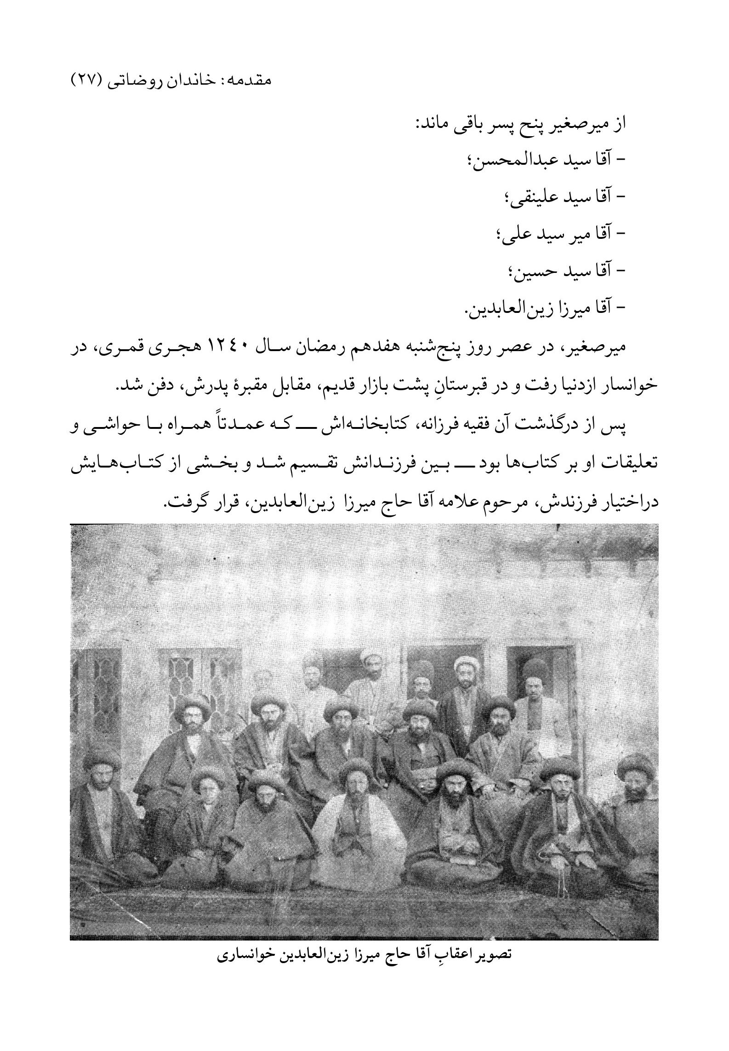
تصویر اعقابِ آقا حاج میرزا زین‌العابدین خوانساری

آقا میرزا زین‌العابدین خوانساری (1190 – 1275 ق)
فقیه ربانی و مجتهد صمدانی، مرحوم آیة‌الله العظمی آقا حاج میرزا زین‌العابدین موسوی چهارسوقی خوانساری ابن سید ابوالقاسم جعفر میرصغیر ابن حاج سید حسین ابن میرابوالقاسم جعفر میرکبیر علیهم الرحمة و الرضوان، در روز هشتم ماه ذی‌القعدۀ سال 1190 هجری قمری، در شهر خوانسار متولد شد.
وی علوم و معارف را از محضر پدر بزرگوارش، علامه سید ابوالقاسم جعفر مشهور به آقا میرزا، و پسرعموهایش، علامه آقا سید ابوالقاسم بن حسن ابن حاج سید حسین و علامه آقا سید محمدمهدی بن سید حسن ابن حاج سید حسین، صاحب رسالۀ ابوبصیر، آموخت و در حدود بیست‌سالگی، رهسپار حوزۀ علمیۀ نجف اشرف شد و پس از استفاده از محضر بزرگان آن حوزۀ مقدسه، به خوانسار بازگشت و سپس به اصفهان مهاجرت کرد.
در اصفهان، وی از محضر بزرگانی چون حاجی کرباسی، صاحبِ إشارات‌الأصول، ملا علی‌اکبر ایجئی (اژه‌ای)، صاحبِ زبدة‌المعارف، و آخوند ملا علی نوری استفادۀ کامل برد و به درجۀ اجتهاد رسید.
مشایخ اجازات ایشان عبارت‌اند از:
•
آقا میر محمدحسین بن امیر عبدالباقی خاتون‌آبادی، امام جمعۀ اصفهان؛
•
آقا سید محمدباقر شفتی، صاحبِ مطالع‌الأنوار؛
•
آقا سید محمد قصیر رضوی مشهدی؛
•
آقا سید صدرالدین جبل‌عاملی؛
•
حاجی کرباسی؛
•
آقا شیخ حسین آل عصفور، صاحبِ الفوادح الحسینیة و القوادح البینیة؛

•
آقا سید ابوالقاسم جعفر میرصغیر.
برخی از علمای بزرگ نیز از ایشان کسب اجازه نمودند که می‌توان به افراد زیر اشاره کرد:
•
آقا میر سید حسن مدرس؛
•
آقا سید محمد خوانساری؛
•
آقا میرزا محمدباقر چهارسوقی، صاحبِ روضات؛
•
آقا میرزا محمدهاشم چهارسوقی، صاحبِ مبانی‌الأصول.
مرحوم آیة‌الله آقا حاج میرزا زین‌العابدین تا پایان عمر خویش همراه فرزندانش، در شهر اصفهان و در محلۀ چهارسوق شیرازی‌ها سکونت داشت و به امامت جماعت و تدریس در مسجد فلکۀ چهارسوق و تحقیق و تألیف و احیای آثار علمی و فرهنگی مشغول بود.
ازجمله تألیف‌های ایشان می‌توان به موارد ذیل اشاره کرد:
•
شرح معالم‌الأصول؛
•
شرح زبدةالأصول، اثر شیخ بهایی؛
•
رساله‌ای در قواعد عربی؛
•
رساله‌ای در اجماع؛
•
رسالة حلو التناول و سهل التداول فی مسئلة التداخل (در تداخل اسباب)؛
•
الطلع النضید و النور الجدید؛ در بیان حقیقت مرجوحه یا مجاز راجح که نسخۀ اصلی آن در کتابخانۀ مرحوم آیة‌الله آقا میر سید احمد روضاتی موجود است.
•
رساله‌ای در نیت؛
•
رساله‌ای در احباط و تکفیر؛
•
رساله‌ای در نوادر احکام؛

•
شرح خلاصةالحساب، اثر شیخ بهایی؛- رساله‌ای در قرائت مالک و ملک در نماز؛
•
بهجة الناظر و سرور الخاطر؛
•
مطالب تفسیری در حاشیۀ قرآن دست‌نویس وی؛
•
مجموعه اشعار.
مرحوم آیة‌الله آقا حاج سید زین‌العابدین رحمهما اللّه، دارای هشت فرزند پسر بود، که همگی آنان از علمای نام‌دار شهر اصفهان بودند. این هشت پسر عبارت‌اند از:
•
آقا سید محمد جواد؛
•
آقا میر سید محمد؛
•
آقا میر سید علی؛
•
آقا میر سید محمدباقر، صاحبِ روضات؛
•
آقا میر سید محمدصادق، صاحبِ شرح‌الشرائع؛
•
آقا سید محمد کاظم؛
•
آقا میر سید محمدهاشم، صاحبِ مبانی‌الأصول؛
•
آقا میر سید حسن مجتهد.
مرحوم مغفور آیة‌الله آقا حاج سید زین‌العابدین روز شنبه دهم جمادی‌الثانی سال 1275هجری قمری، در شهر اصفهان، دارفانی را وداع گفت و بدن مطهرش در تخت فولاد اصفهان، در تکیۀ مادر شاهزاده، بقعۀ صاحبِ هدایةالمسترشدین دفن شد.
پس از رحلت آن فقیدِ سعید، کتابخانۀ وی بین فرزندانش تقسیم گردید که بخش مهم و قابل‌توجه آن دراختیار این چهار تن از آنان قرار گرفت:
•
آقا میر سید محمد چهارسوقی؛
•
آقا میرزا محمدصادق چهارسوقی؛

•
آقا میرزا محمدهاشم چهارسوقی، صاحبِ مبانی‌الأصول؛
•
آقا میرزا محمدباقر چهارسوقی خوانساری، صاحبِ روضات‌الجنات.
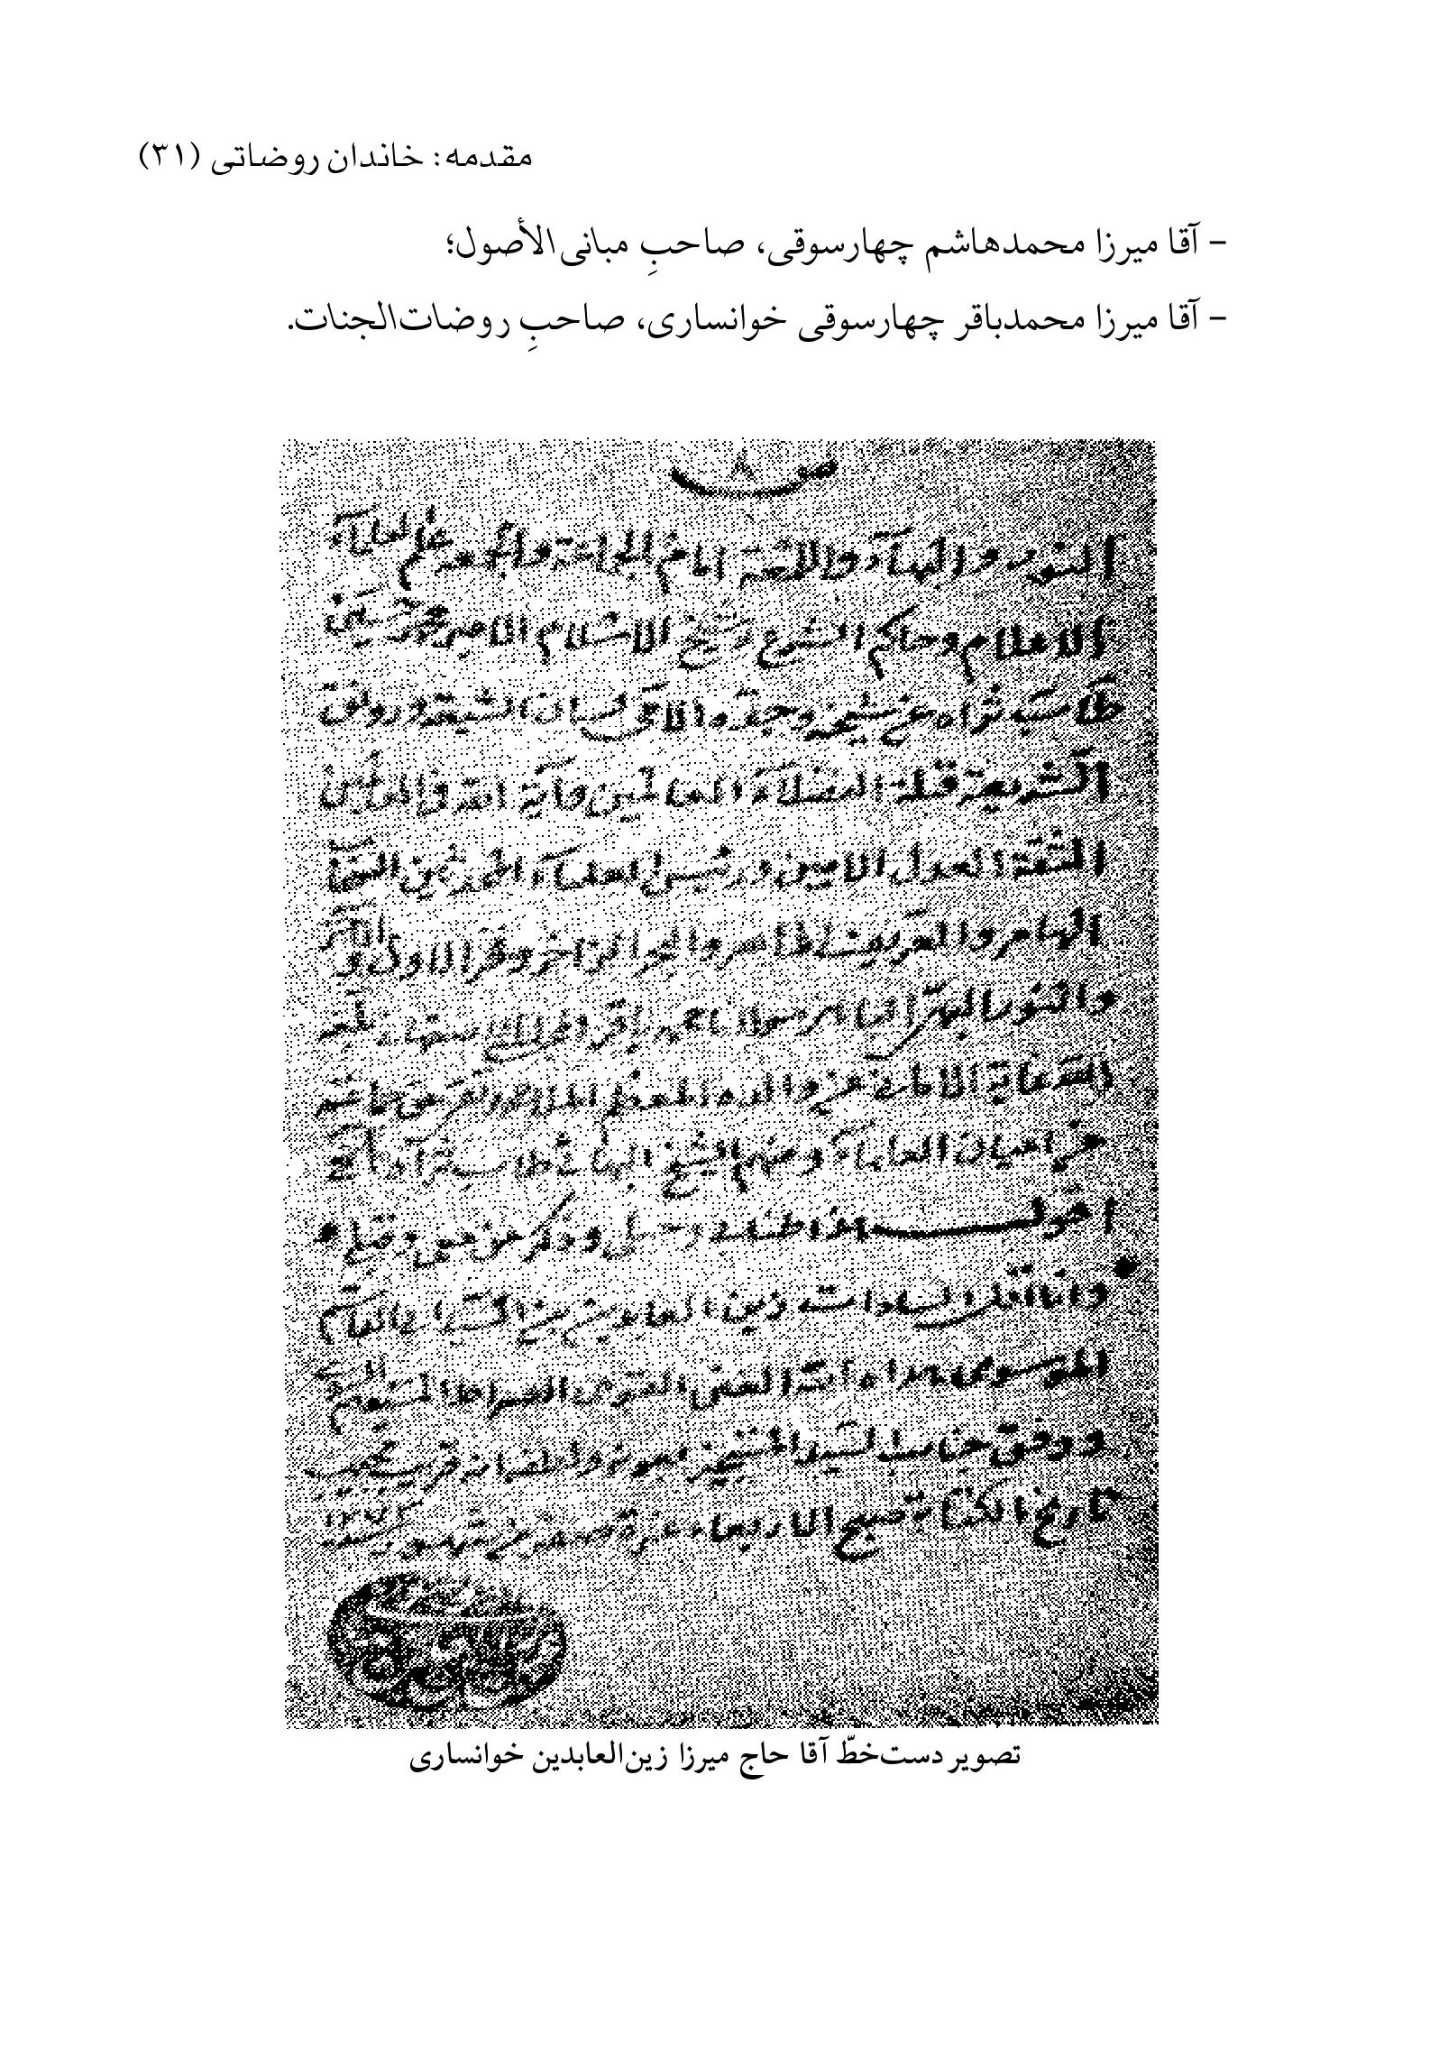
تصویر دست‌خطّ آقا حاج میرزا زین‌العابدین خوانساری

عکس
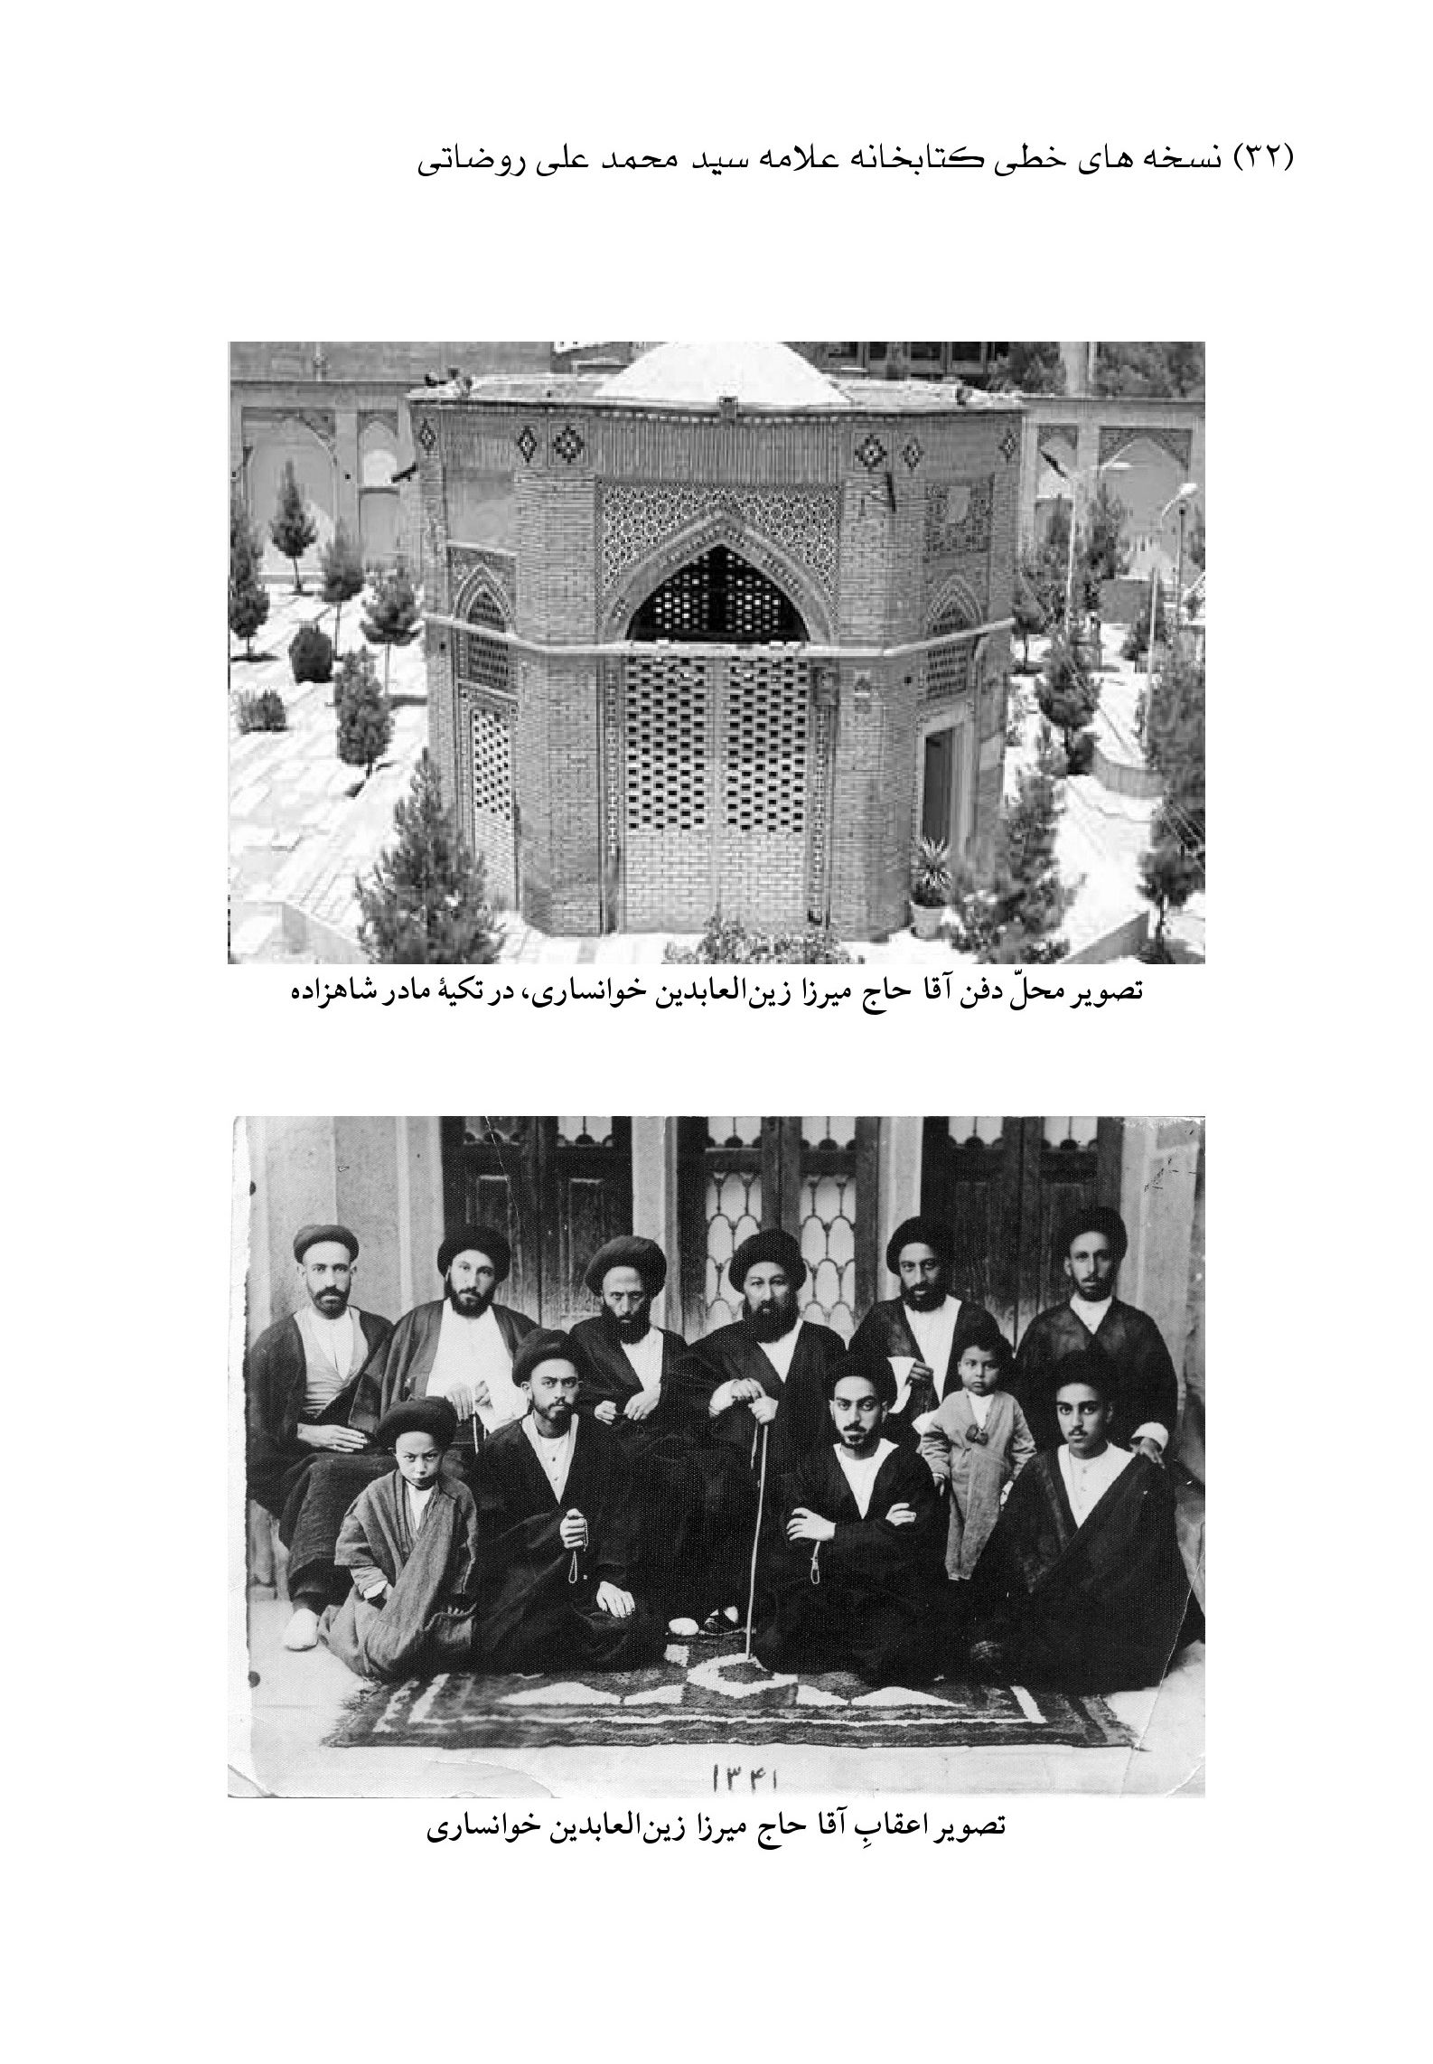
تصویر محلّ دفن آقا حاج میرزا زین‌العابدین خوانساری، در تکیۀ مادر شاهزاده
تصویر اعقابِ آقا حاج میرزا زین‌العابدین خوانساری

آقا میر سید محمد چهارسوقی (1222- 1293 ق)
عالم فاضل و فقیه نبیه و محدث خبیر و نسخه‌شناس بصیر، مرحوم علامه حاج میر سید محمد موسوی چهارسوقی خوانساری، فرزند مرحوم آیة‌الله‌العظمی آقا حاج میر سید زین‌العابدین موسوی خوانساری، در یازدهم محرم سال 1222 هجری قمری، در شهر خوانسار متولد شد.
وی، پس از کسب فیض کامل از محضر پدرش، از محضر بزرگانی چون حاجی کرباسی، صاحبِ اشارات‌الأصول، و حجت‌الاسلام آقا حاج سید محمدباقر شفتی، صاحبِ مطالع‌الأنوار، استفادۀ وافر برد تا به درجۀ عالیۀ اجتهاد رسید.
مشایخ اجازۀ ایشان عبارت‌اند از:
•
حاج سید زین‌العابدین موسوی خوانساری؛
•
محمد ابراهیم حاجی کرباسی، صاحبِ إشارات‌الأصول؛
•
آقا میر سید حسن مدرس.
وی نسخه‌شناسی متتبع و متبحر بود که در فن کتاب‌شناسی از نوادر روزگار به‌شمار می‌رفت. در احوال وی آورده‌اند که هر کتابی را که اول و آخر آن ساقط شده بود، با اندکی بررسی شناسایی و کامل می‌کرد.
وی، علاوه‌بر امامت جماعت در مسجد چهارسوق کوچک و مسجد شیخ بهایی در محلۀ مستهلک، با برادر ارجمند خویش، صاحبِ روضات، در تهیۀ مدارک و مصادر آن کتاب همکاری می‌کرد و هم‌چنین، به استساخ کتاب‌ها و نگه‌داری از میراث فرهنگی شیعه مشغول بود. حاصل تلاش بی‌وقفۀ او تشکیل کتابخانۀ بسیار نفیسی شامل صدها نسخه بود که بیشتر آن کتاب‌ها به خطّ خوش خودِ ایشان بود و پس از درگذشتش، بین فرزندانش تقسیم شد که اکنون، بسیاری از آن نسخه‌ها در کتابخانۀ این

خاندان موجود است و برخی نیز به کتابخانه‌های عمومی و شخصی دیگران منتقل شدهاست.
مرحوم علامه حاج میر سید محمد موسوی چهارسوقی در بیست‌وهشتم رمضان سال 1293 هجری قمری رحلت کرد و درکنارِ قبر مرحوم پدرش، علامه حاج سید زین‌العابدین موسوی خوانساری، دفن شد.
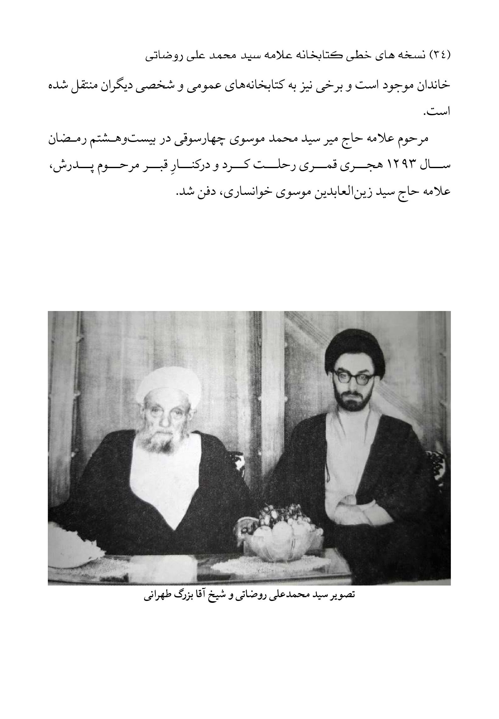
تصوير سيد محمدعلی روضاتی و شیخ آقا بزرگ طهرانی

آقا میر سید محمدصادق خوانساری چهارسوقی (1228-1289 ق)
فقیه فرزانه، مرحوم آیة‌الله آقا میر سید محمدصادق خوانساری چهارسوقی، فرزند مرحوم آیة‌الله‌العظمی آقا حاج سید زین‌العابدین، در سال 1228 هجری قمری، در شهر خوانسار متولد شد.
ایشان از محضر بزرگانی چون مرحوم پدرش ومرحوم آقا میر سید محمد شهشهانی و آقا میر سید حسن مدرس در اصفهان بهره برد و از هریک از این سه تن، اجازۀ اجتهاد و روایت داشت.
از دیگر استادان ایشان می‌توان از مرحوم حاج ملا محمد ابراهیم کرباسی، صاحبِ إشارات‌الأصول و آقا سید محمدمهدی نائب‌الصدر ابن ملا اسدالله -- که از علمای بزرگ اصفهان بوده‌اند -- نام برد.
از آثار علمی و تألیفات ایشان می‌توان به نمونه‌های ذیل اشاره کرد:
•
شرح‌الشرائع، موجود در کتابخانۀ حفید فقیدش، صاحبِ أحسن‌الودیعة؛
•
رسالة فی الحج، به عربی؛
•
رسالة مناسک الحج، به فارسی؛
•
الرسالة الکبیرة فی المسائل الطریفة؛
•
مجموعه کشکول؛
•
رساله‌ای در طهارت و صلوة و صوم و حج و خمس و زکوة؛
•
رسالة فی صیغ العقود.
•
رسالة فی ذکر مشایخ الکرام.
که نسخۀ اصل این آثار در کتابخانۀ فرزندشان، مرحوم آقا میرزا محمدابراهیم، موجود بود و اکنون، نسخۀ رسالة فی ذکر مشایخ الکرام در کتابخانۀ شخصی مرحوم

آیة‌الله آقا حاج میر سید احمد روضاتی در تهران است.
آن فقید سعید در سال 1289 هجری قمری، در شهر اصفهان، دارفانی را وداع گفت و با تجلیل تمام، در تکیۀ مادر شاهزاده در تخت فولاد اصفهان، در بقعۀ مرحوم والدش دفن شد و کتابخانۀ ایشان بین فرزندانش تقسیم گردید.
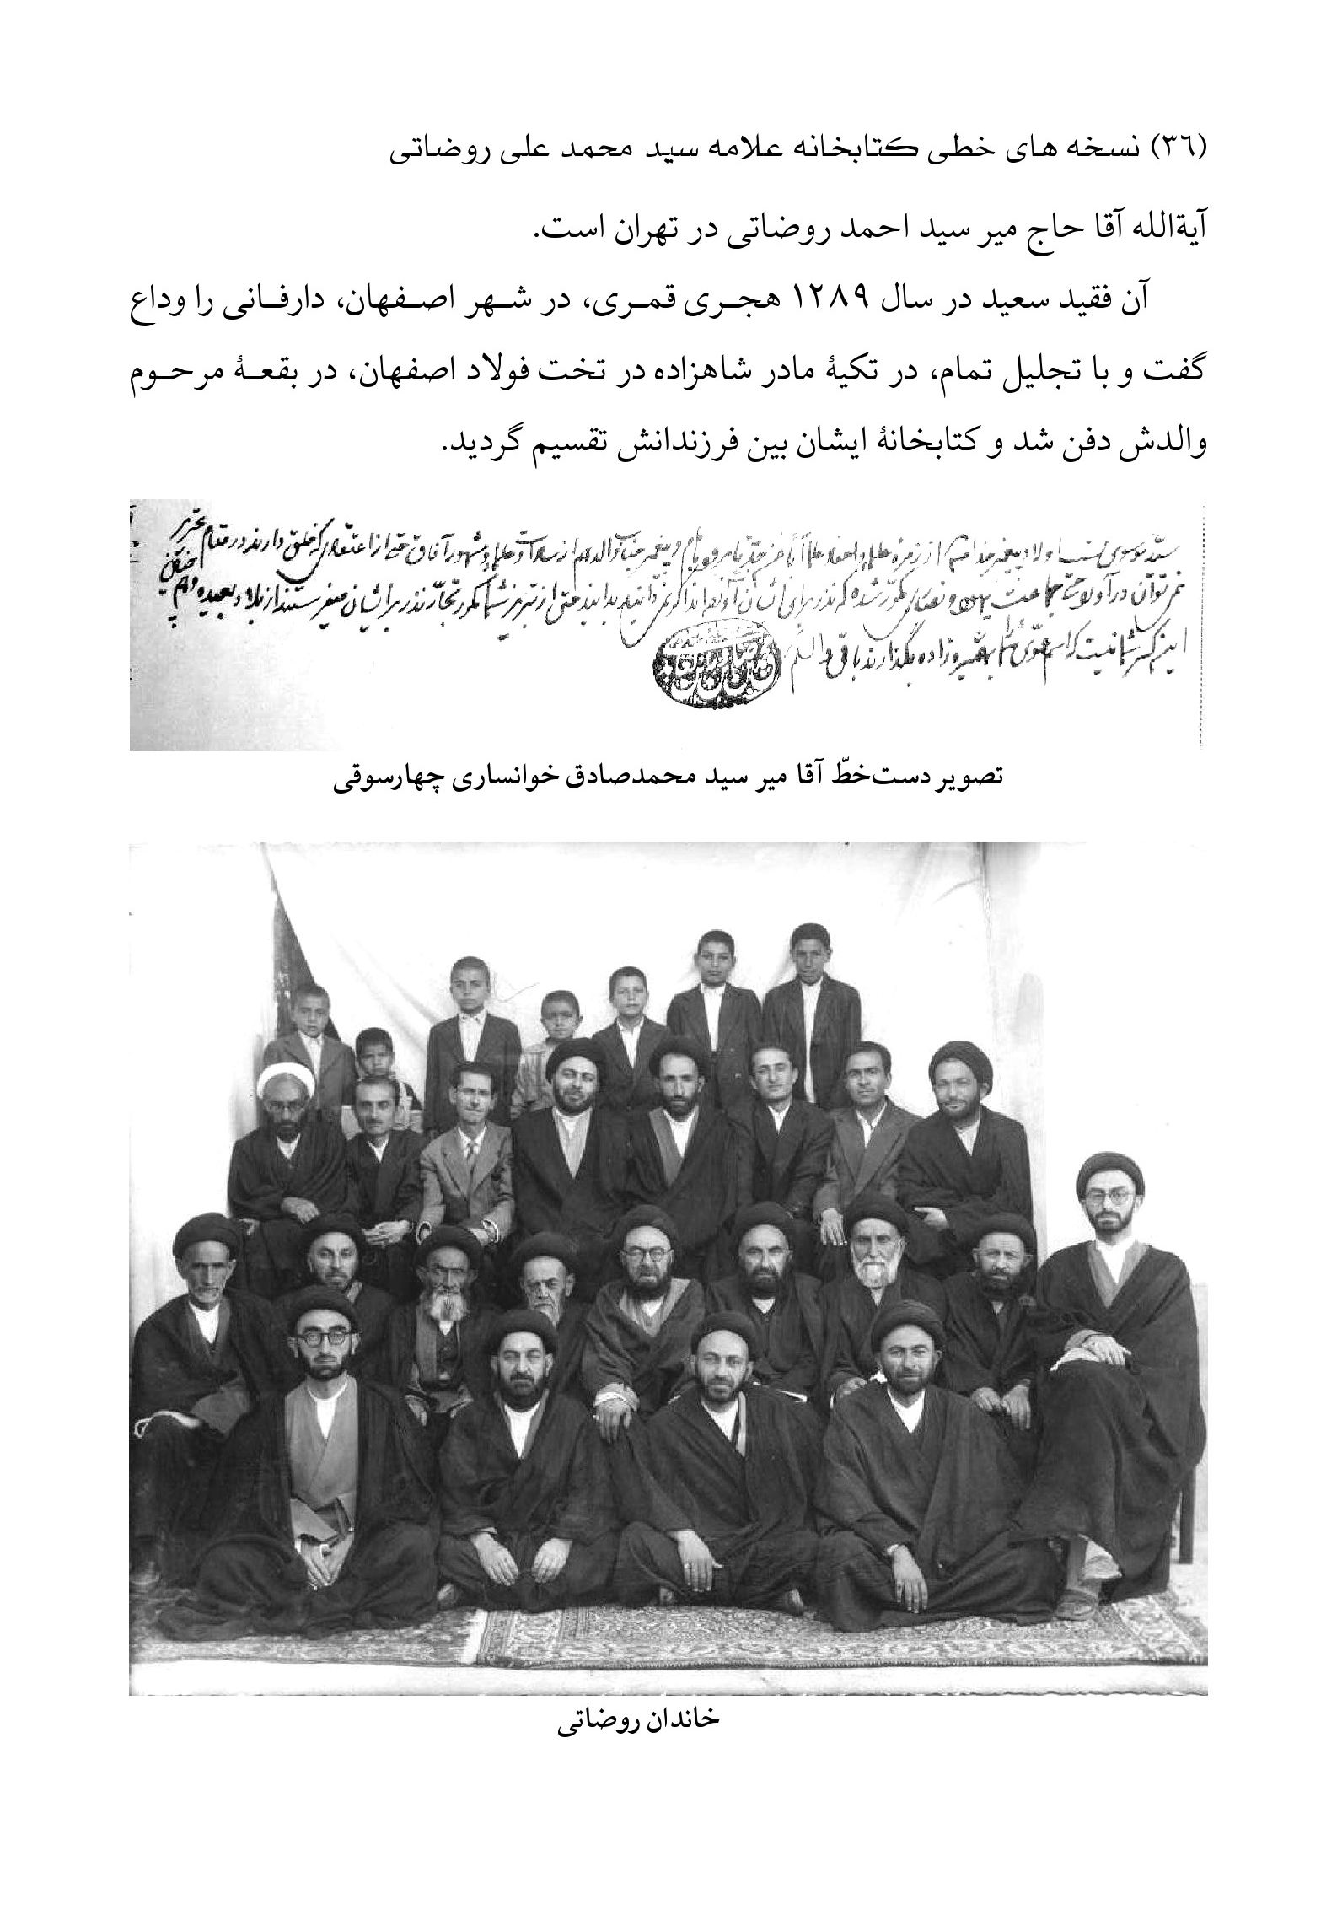
تصویر دست‌خطّ آقا میر سید محمدصادق خوانساری چهارسوقی
خاندان روضاتی

آقا میرزا محمدهاشم چهارسوقی، صاحبِ مبانی‌الأصول (1235- 1318 ق)
مرحوم استاد العلماء و المجتهدین، آیة‌الله‌العظمی آقا میرزا محمدهاشم موسوی چهارسوقی خوانساری، فرزند مرحوم آیة‌الله‌العظمی آقا حاج میر سید زین‌العابدین، از اعلام علمای اواخر قرن سیزدهم، در سال 1235 هجری قمری، در شهر خوانسار متولد شد و سپس، به‌همراه خانوادۀ خود، به اصفهان مراجعت کرد.
استادان ایشان عبارت‌اند از:
•
آقا میر سید زین‌العابدین موسوی خوانساری، پدر ایشان؛
•
آقا میر سید محمدباقر موسوی، صاحبِ روضات‌الجنات، برادر ایشان؛
•
آقا میر سید صدرالدین عاملی؛
•
آقا میر سید حسن مدرس؛
•
آقا شیخ مرتضی انصاری.
و برخی شاگردان ایشان عبارت‌اند از:
•
آقا سید محمدکاظم یزدی، صاحبِ عروةالوثقی؛
•
شیخ‌الشریعۀ اصفهانی؛
•
شیخ هادی تهرانی؛
•
آقا سید ابوتراب خوانساری.
برخی از آثار علمی و تألیفات ایشان عبارت‌اند از:
•
رساله‌ای در حرمت ذبایح اهل کتاب، با نام رسالةالذبیحیه؛
•
رساله‌ای در احوال ابوبصیر؛
•
مبانی‌الأصول؛
•
أصول آل الرسول؛
•
رساله‌ای در حجیت استصحاب؛

•
منظومه‌ای در اصول فقه؛- رساله‌ای در اثبات عدم حجیت کتابِ فقه‌الرضا؛
•
حل العسیر فی احکام العصیر؛
•
المقالات‌اللطیفه؛
•
رسالۀ عملیۀ احکام‌الایمان؛
•
رساله‌ای در نماز؛
•
رساله‌ای در روزه؛
•
رساله‌ای در حج؛
•
رساله‌ای در صیغ‌العقود؛
•
رساله‌ای در تجوید؛
•
رساله‌ای در سؤال‌وجواب؛
•
شرح بر منظومۀ درۀ بحرالعلوم، در فقه؛
•
حاشیه بر ریاض، در فقه؛
•
رساله‌ای در تقدیم تحمید بر تسبیح در تسبیحات حضرت زهرا علیها السلام؛
•
رساله‌ای در کیفیت استخاره؛
•
رساله‌ای در افضلیت تأخیر نماز فریضه در شصت موضع؛
•
رساله‌ای در احوالات ابن‌بزیع؛
•
رساله‌ای در احوالات عبدالعظیم الحسنی؛
•
رساله‌ای در احوال معمر ابی‌الدنیا مغربی؛
•
فوائدالرجال؛
•
اربعین حدیث؛
•
جواهرالعلوم؛
•
رساله‌ای در مسئلۀ محاذاة زن و مرد در نماز؛

•
میزان‌الانساب، در احوال امام‌زادگان معتبر اصفهان.مرحوم آیة‌الله آقا میرزا محمدهاشم چهارسوقی در سال آخر عمر، به‌قصد زیارت بیت‌الله الحرام، ازطریق عراق، عازم عتبات شد و چون به نجف اشرف رسید، بیمار شد و در هفدهم ماه رمضان سال 1318 هجری قمری فوت کرد و مرحوم آقا شیخ محمد طه نجفی بر جسد شریف او نماز گزارد و با تشییع کم‌نظیری در وادی‌السلام نجف به‌خاک سپرده شد و بر مزار وی بقعه‌ای نیکو ساختند و بعد از ایشان، جمعی از فرزندان و ارحام وی نیز در آن‌جا مدفون شدند.
قابل‌ذکر است شرح‌حال مفصل ایشان در بسیاری از منابع تراجم ثبت شده است و علامۀ محقق، مرحوم حاج سید محمد علی روضاتی رحمهما اللّه، فهرست کتاب‌های کتابخانۀ آن فقید سعید را در کتابِ نخستین دو گفتار خویش ضبط کرده است. این کتابخانه بین فرزندان ایشان تقسیم شد.
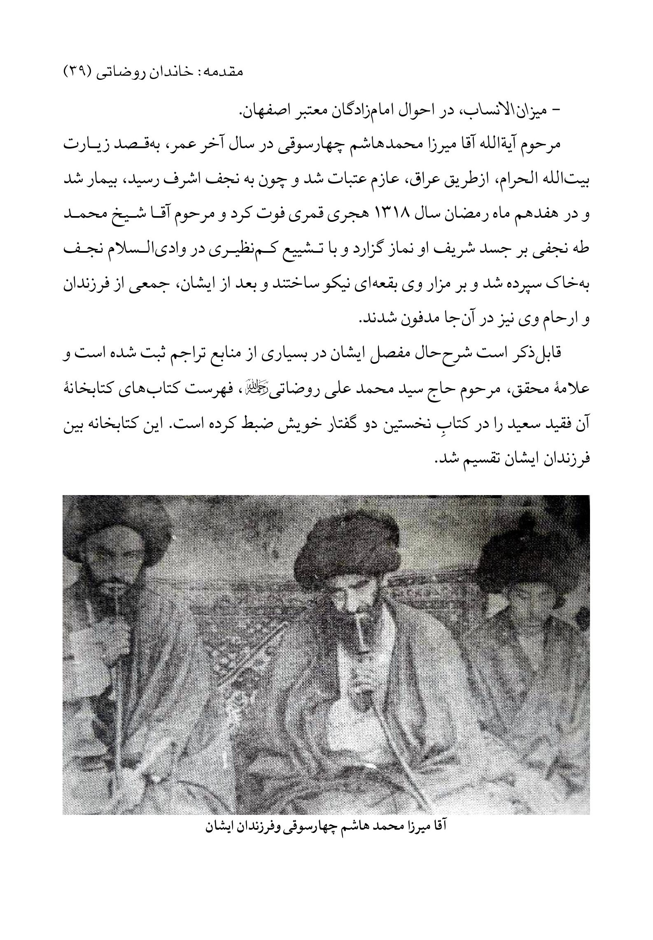
آقا میرزا محمد هاشم چهارسوقی وفرزندان ایشان

عکس
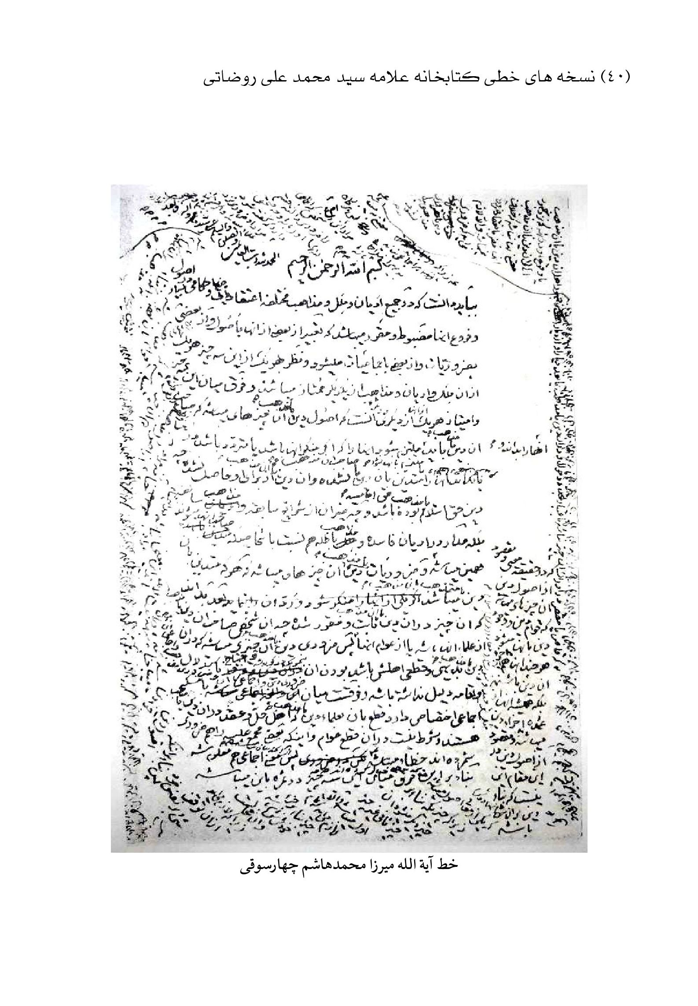
خط آیة الله میرزا محمدهاشم چهارسوقی

عکس
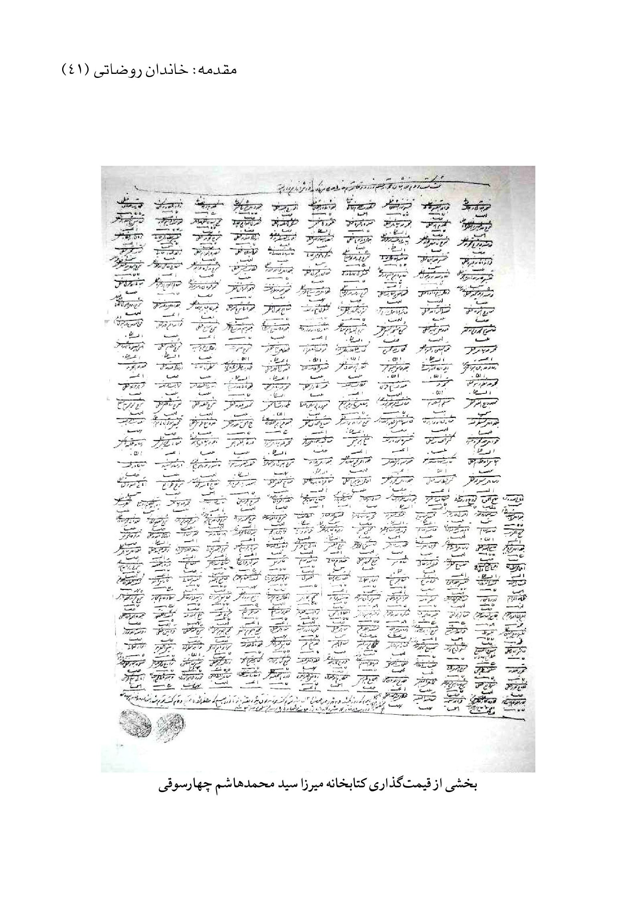
بخشی از قیمت‌گذاری کتابخانه میرزا سید محمدهاشم چهارسوقی

آقا سید محمدباقر موسوی خوانساری (1126- 1313 ق)
رئیس الملة و الدین و سید العلماء و المجتهدین و فخر العرفاء الکاملین، حجت‌الاسلام و المسلمین، آیة‌الله‌العظمی آقا سید محمدباقر موسوی چهارسوقی خوانساری، صاحبِ روضات‌الجنات، فرزند علامه آقا حاج میر سید زین‌العابدین موسوی خوانساری، در روز دوشنبه بیست‌ودوم ماه صفر سال 1226 هجری قمری، در شهر خوانسار متولد شد.
ازآن‌جاکه، پدر بزرگوارش در اصفهان اقامت داشت،درآن ایام، در حجر تربیت جدّ بزرگوارش، آقا سید ابوالقاسم جعفر میرصغیر، رشد کرد و از محضر او مقدمات علوم و معارف را فراگرفت.
پس از درگذشت میرصغیر رحمهما اللّه، به‌همراه خانواده به شهر اصفهان مهاجرت کرد و تحت نظر پدر ارجمندش، ضمن کسب فیض از او، از محضر علما و دانشمندان آن روزِ اصفهان نیز بهره‌ای جامع و کامل برد.
استادان ایشان، بعد از والد ماجد و جدّ بزرگوارش، در اصفهان عبارت‌اند از:
•
آقا شیخ محمدتقی رازی، صاحبِ حاشیه برمعالم‌الأصول؛
•
آقا میر سید محمد شهشهانی؛
•
آقا سید صدرالدین عاملی؛
•
محمدابراهیم حاجی کرباسی، صاحبِ إشارات‌الأصول؛
•
آقا سید محمدباقر شفتی، صاحبِ مطالع‌الأنوار.
سپس، به عتبات عالیات عزیمت کرد و از محضر علامه آقا سید ابراهیم قزوینی و صاحبِ جواهر و شیخ جعفر کاشف‌الغطا، صاحبِ ضوابط‌الأصول، بهرۀ کامل برد.
صاحبِ روضات رحمهما اللّه، از عده‌ای از استادان و علمای معاصر خود اجازۀ اجتهاد و

روایت اخبار داشت که عبارت‌اند از:- آقا میر سید زین‌العابدین موسوی خوانساری؛
•
آقا سید محمدباقر شفتی؛
•
آقا شیخ محمد بن شیخ علی بن شیخ جعفر کاشف‌الغطا؛
•
آقا شیخ قاسم بن محمد نجفی، صاحبِ کنز الأحکام فی شرح شرایع الإسلام؛
•
آقا سید ابراهیم قزوینی، صاحبِ ضوابط‌الأصول؛
•
آقا میر سید حسن مدرس، صاحبِ جوامع‌الکلم؛
•
آقا سید اسدالله بن سید محمدباقر شفتی؛
•
آقا شیخ محمدباقر ابن
شیخ محمدتقی نجفی، صاحبِ حاشیۀ معالم‌الأصول.
صاحب روضات رحمهما اللّه، بعد از مراجعت به شهر اصفهان، در محلۀ چهارسوق شیرازی‌ها اقامت گزید و زعامت این شهر را عهده‌دار شد و مرجع خاص‌وعام گردید و با تکیه بر مسند تدریس در منزل و مسجد خویش، شاگردان زیادی را در فقه و اصول و حدیث و درایه و رجال تربیت کرد که مهم‌ترین شاگردان او عبارت‌اند از:
•
سید محمدکاظم یزدی، صاحبِ عروةالوثقی؛
•
شیخ‌الشریعۀ اصفهانی (شیخ فتح‌الله)؛
•
سید محمدباقر درچه‌ای؛
•
سید ابوتراب خوانساری، صاحبِ سبل الرشاد فی شرح نجاة العباد؛
•
شیخ هادی تهرانی، فرزند محمدامین، صاحبِ محجة‌العلماء.
گروه زیادی از شاگردان و دانشمندان نیز موفق به کسب اجازه از صاحبِ روضات شدند که اهم ایشان عبارت‌اند از:
•
شیخ قاسم ابن محمد نجفی، صاحبِ کنزالأحکام؛
•
شیخ فتح‌الله، مشهور به شیخ‌الشریعۀ اصفهانی؛
•
میرزا محمد ابن عبدالوهاب همدانی، مشهور به امام‌الحرمین؛

•
شیخ خلیل ابن جعفر مازندرانی؛- میرزا عبدالغفار بن سید حسین حسینی تویسرکانی؛
•
سید محمدکاظم طباطبائی یزدی، صاحبِ عروةالوثقی؛
•
سید ابوتراب خوانساری؛
•
سید محمد باقر درچه‌ای؛
•
شیخ هادی ابن محمدامین تهرانی، صاحبِ محجةالعلماء.
•
حاج آقا منیرالدین بروجردی؛ که نگارنده با واسطۀ مرحوم آیة‌الله آقا حاج میر سید علی ابطحی، ازطریق او، از صاحبِ روضات نقل حدیث می‌کند.
•
ملا محمدحسین فارسی کرمانی؛
•
سید محمدجعفر ابن میر سید علی حسینی؛
•
میرزا اسدالله ابن علامه میرزا محمدتقی یزدی؛
•
میرزا علی‌اصغر ابن میرزا محمدجعفر حسینی اصفهانی؛
•
سید محمداسماعیل ابن سید محمدشریف قائینی خراسانی؛
•
میرزا عبدالرحیم کرباسی؛
•
شیخ احمد ابن محمدجواد حسین‌آبادی؛
•
سید محمدجواد دهکردی؛
•
میرزا حسن همدانی؛
•
سید مهدی کرمانی؛
•
محمدحسن ابن محمدابراهیم عراقی سلطان‌آبادی؛
•
عبدالکریم ادیب سودانی دستگردی اصفهانی؛
•
میرزا محمدجعفر ابن میرزا محمدحسین سدهی اصفهانی؛
•
میرزا حیدرعلی ابن محمدحسین سدهی اصفهانی؛

•
میرزا علی‌محمد سدهی اصفهانی؛- میرزا احمد همدانی؛
•
میرزا بدیع درب امامی؛
•
آقا ملا محمدحسین ابن ملا محمدباقر اردکانی.
و از میان فرزندان و نوادگان صاحب‌روضات نیز افراد ذیل از ایشان مجاز شدند:
•
آقا میرزا محمدمهدی، صاحبِ شرح الفیه و رسالۀ عملیه؛
•
آقا میرزا مسیح؛
•
آقا میرزا جلال‌الدین ابن آقا میرزا مسیح؛
•
آقا میرزا احمد؛
•
آقا میرزا هدایت‌الله؛
•
آقا میرزا عطاءالله.
صاحبِ روضات رحمهما اللّه، درکنارِ علوم جامع خویش، در نگارش نیز بسیار زبردست بود و تسلط وی بر نظم و نثر و ادبیات فارسی و عربی از او، عالِمی بی‌بدیل در زمینۀ تألیف و نویسندگی و خلق آثار مکتوب ساخته بود که ازجمله ویژگی‌های مکتوبات وی رعایت بلاغت و مسجع بودن عبارت‌های او است.
آثار مکتوب صاحبِ روضات عبارت‌اند از:
•
روضات الجنات فی احوال العلماء السادات؛ که مهم‌ترین تألیف آیة‌الله‌العظمی آقا میرزا محمدباقر چهارسوقی است و شهرت جهانی دارد و به‌سبب تألیف آن، ایشان به صاحبِ روضات شهرت یافتند و فرزندان و اعقاب ایشان نیز به روضاتی مشهور شدند.
•
احسن العطیة، شرحی بر الفیۀ شهید اول در فقه؛
•
حاشیه بر شرح لمعه؛
•
حاشیه بر قوانین‌الأصول؛

•
حاشیه بر ریاض‌المسائل؛- تسلیة الاحزان عند فقد الأحبّه و الأخوان؛
•
تلویح النوریات من الکلام فی تنقیح الضروریات من الإسلام؛
•
طرف الأخبار لتحفة الأخیار؛
•
قرة العین و سرور النشأتین؛
•
تلخیص مجموعه ورام؛
•
جواهر الآثار و جوائز الأبرار، شرح حدیث اباذر؛
•
ادب‌اللسان، در علم اخلاق؛
•
ترجمۀ رسالة‌الصومِ صاحبِ جواهر؛
•
رساله‌ای در فضیلت نماز جماعت؛
•
درر النظیم فی رسم التحیة و التسلیم؛
•
اقسام البلایا النازلة فی هذه الدنیا علی الشقی و السعید؛
•
النهریه؛
•
رساله‌ای در تمام ابواب فقه؛
•
دستور العمل للمکلفین (رسالۀ عملیه)؛
•
شرح حدیث حماد؛
•
رساله‌ای در امربه‌معروف و نهی‌ازمنکر؛
•
ارجوزه فی اصول الفقه؛
•
رساله‌ای در شرح‌حال آبا و اجداد؛
•
مجموعه اشعار.
صاحبِ روضات اعلی الله مقامه، دارای خطّ بسیار زیبائی بود که با استفاده از این موهبت الهی آثار گران‌بهایی از خود به‌جا گذاشته است و ضمن استنساخ برخی از کتاب‌های ارزشمند اسلامی، آن‌ها را به حواشی و تعلیقات خود مزین می‌نمود که

ازجملۀ آن‌ها می‌توان به نسخۀ کتابِ منهج المقال فی علم الرجال، معروف به رجالکبیر، اشاره کرد. این کتاب در کتابخانۀ مرحوم آیة‌الله میر سید احمد روضاتی در تهران موجود است.
علاوه‌بر استنساخ کتاب، صاحب روضات رحمهما اللّه، ضمن جمع‌آوری بخش مهمی از کتاب‌های اجداد خویش، با خرید نسخه‌های نفیس که غالباً از مصادر کتاب ارزشمند روضات‌الجنات بودند، کتابخانۀ عظیم و کم‌نظیری را به‌وجود آورد که سالیان متمادی مورداستفادۀ وی و علمای این خاندان بود.
متعلقۀ مرضیۀ آیة‌الله‌العظمی آقا سید محمدباقر، صاحبِ روضات، بانوی پرهیزگار و مرحومۀ مغفوره شهربانو بیگم، ملقب به بی‌بی جون، صبیۀ مرضیۀ مرحوم حاج محمداسماعیل قزوینی بود که در هفدهم رمضان 1249 هجری قمری به‌عقد صاحبِ روضات درآمد.
فرزندان پسر صاحبِ روضات عبارت‌اند از:
•
آقا میرزا محمدمهدی؛
•
آقا میرزا محمد مسیح؛
•
آقا میرزا احمد؛
•
آقا میرزا عطاءالله؛
•
آقا میرزا هدایت‌الله؛
•
آقا میرزا محمد حسین؛
•
آقا میرزا مجتبی.
صاحبِ روضات اعلی الله مقامه، شب دوشنبه، در تاریخ هشتم جمادی‌الاولی سال 1313 هجری قمری، در شهر اصفهان ازدنیا رحلت کرد و بدن مطهرش، براساس وصیتش، در جوار مزار دایی بزرگوارش (خالوی جدِّجدّ او) --مرحوم

علامه آیة‌الله آقا حسین جیلانی لنبانی، شارح صحیفۀ سجادیه، متوفی بیست‌وششمرمضان سال 1129 هجری قمری که صاحب مقامات عالی علمی و معنوی بود -- دفن شد که متأسفانه، برخی، به‌اشتباه، با نقل حکایتی از عبقری‌الحسانِ مرحوم نهاوندی که از شخصی مجهول نقل شده است، وصیتی مجهول از صاحبِ روضات مبنی‌بر دفن ایشان درکنارِ قبر میرزا حسین کشیک‌چی نقل کرده‌اند که فاقد وجاهت و سند است؛ فَإِنَّما إِثْمُهُ عَلَى الَّذينَ يُبَدِّلُونَهُ.
پس از درگذشت صاحبِ روضات رحمهما اللّه، کتابخانۀ آن مرحوم بین ورثۀ شرعی ایشان تقسیم شد و بخشی از آن دراختیار دومین فرزند ایشان، مرحوم آیة‌الله آقا میرزا مسیح موسوی چهارسوقی، قرار گرفت.
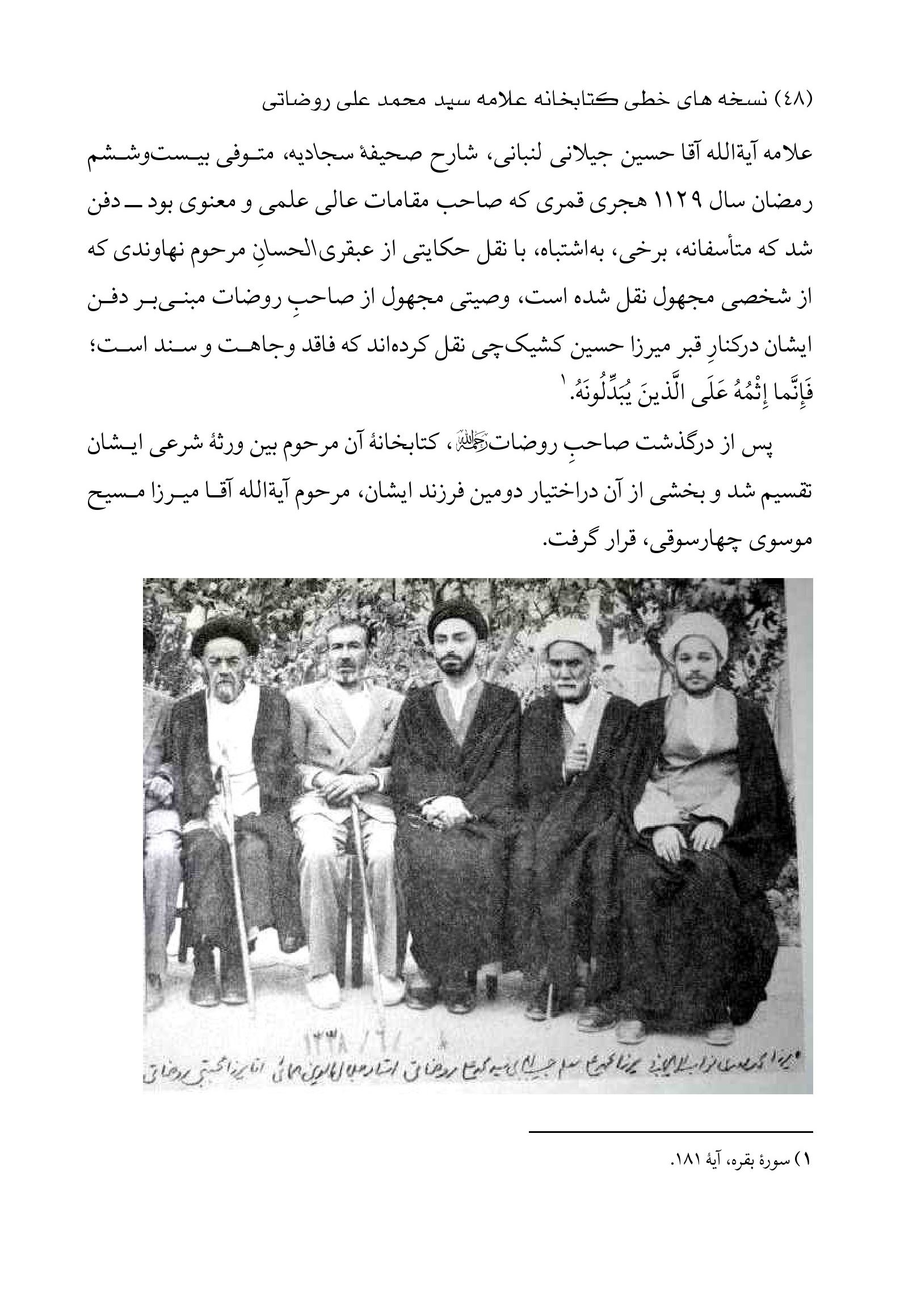

عکس
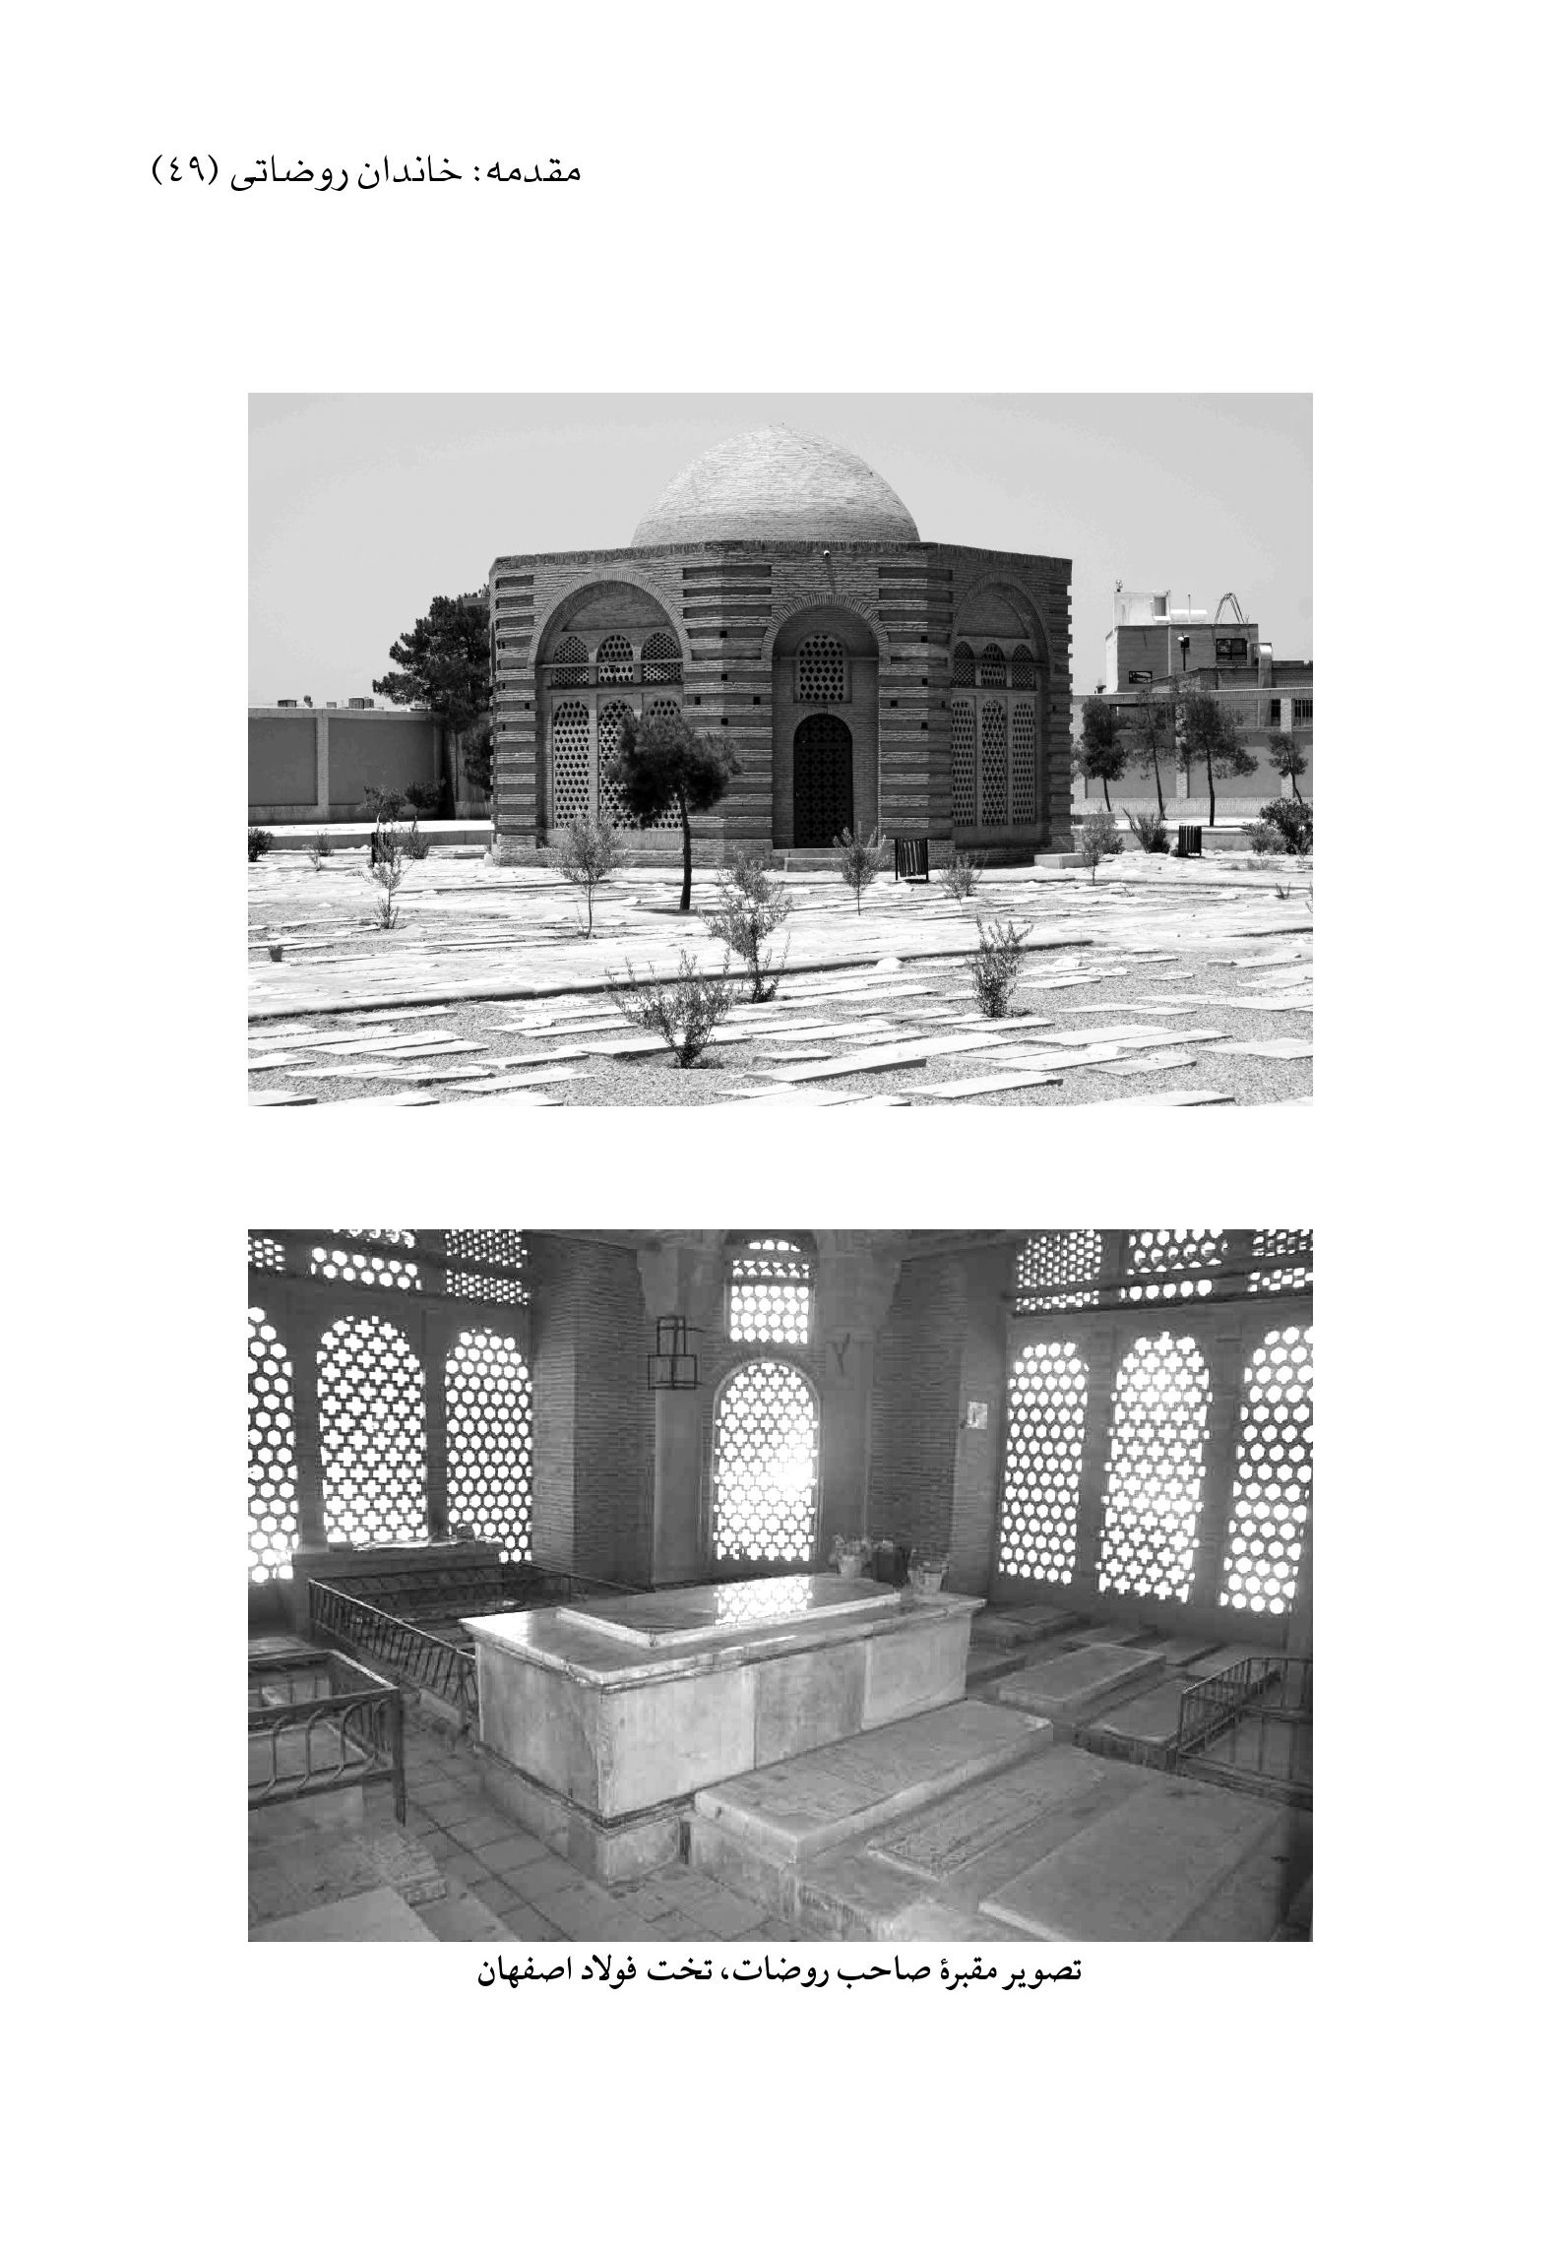
تصویر مقبرۀ صاحب روضات، تخت فولاد اصفهان

عکس
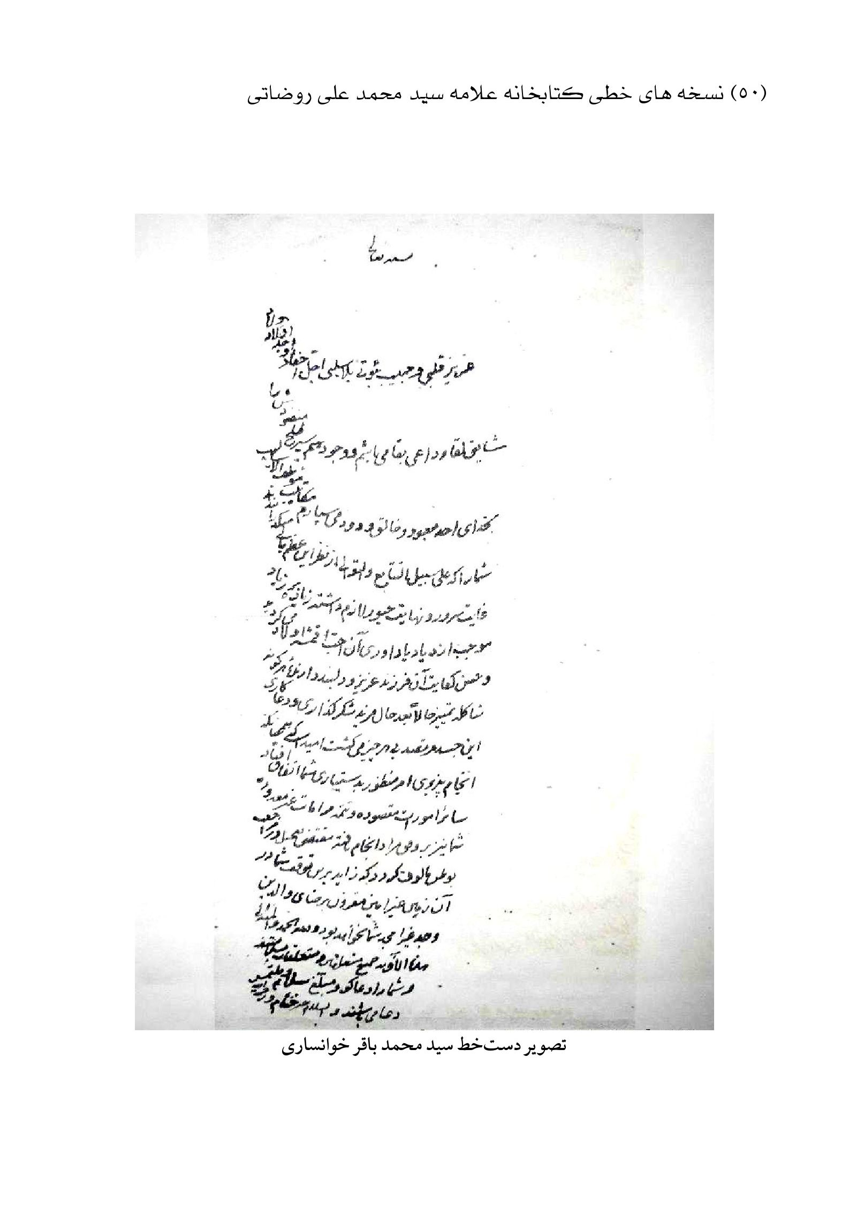
تصویر دست‌خط سید محمد باقر خوانساری

عکس
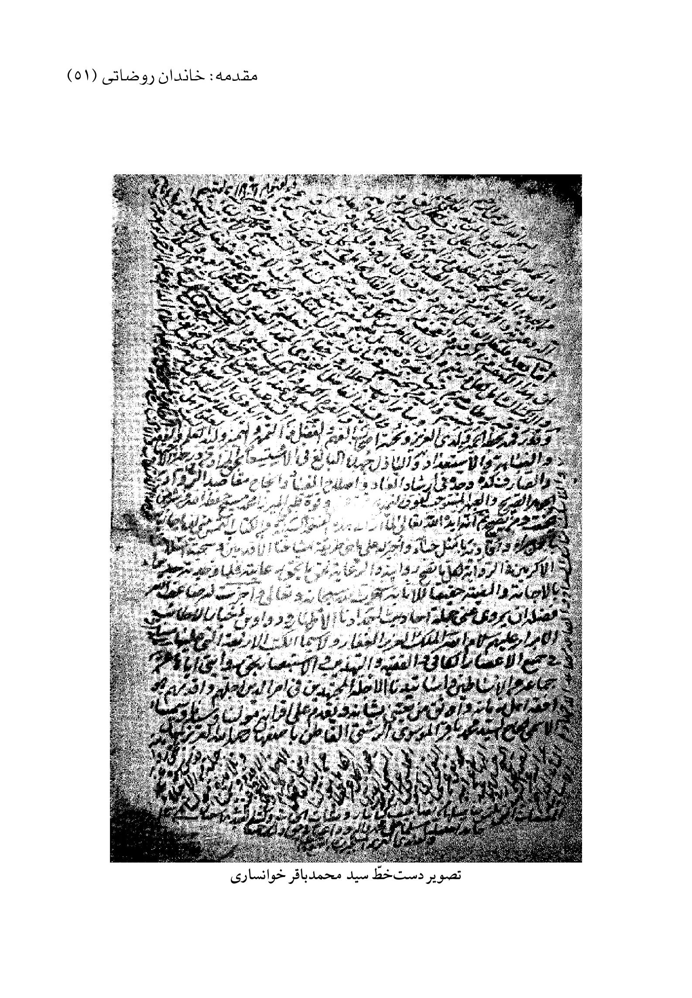
تصویر دست‌خطّ سید محمدباقر خوانساری

عکس
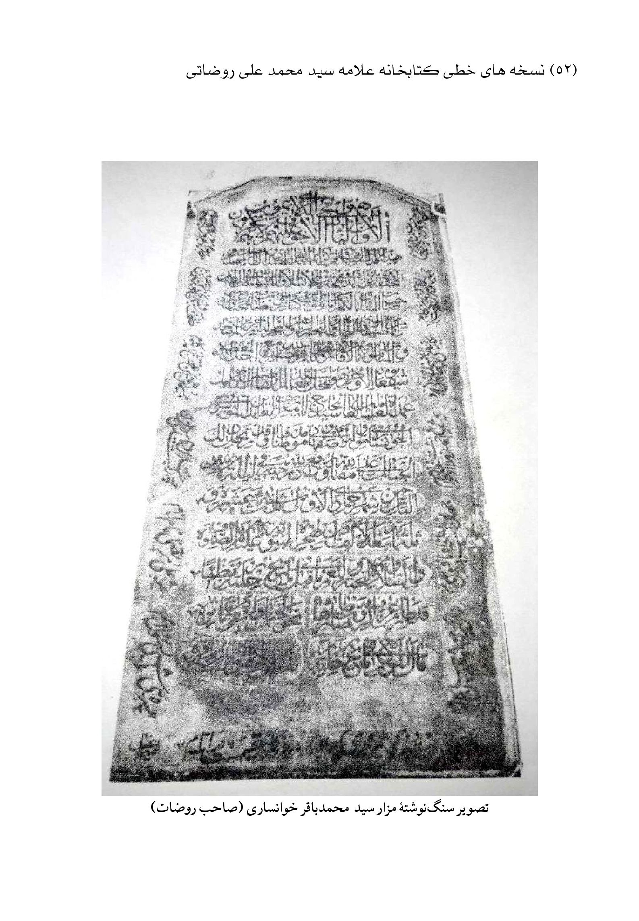
تصویر سنگ‌نوشتۀ مزار سید محمدباقر خوانساری (صاحب روضات)

عکس
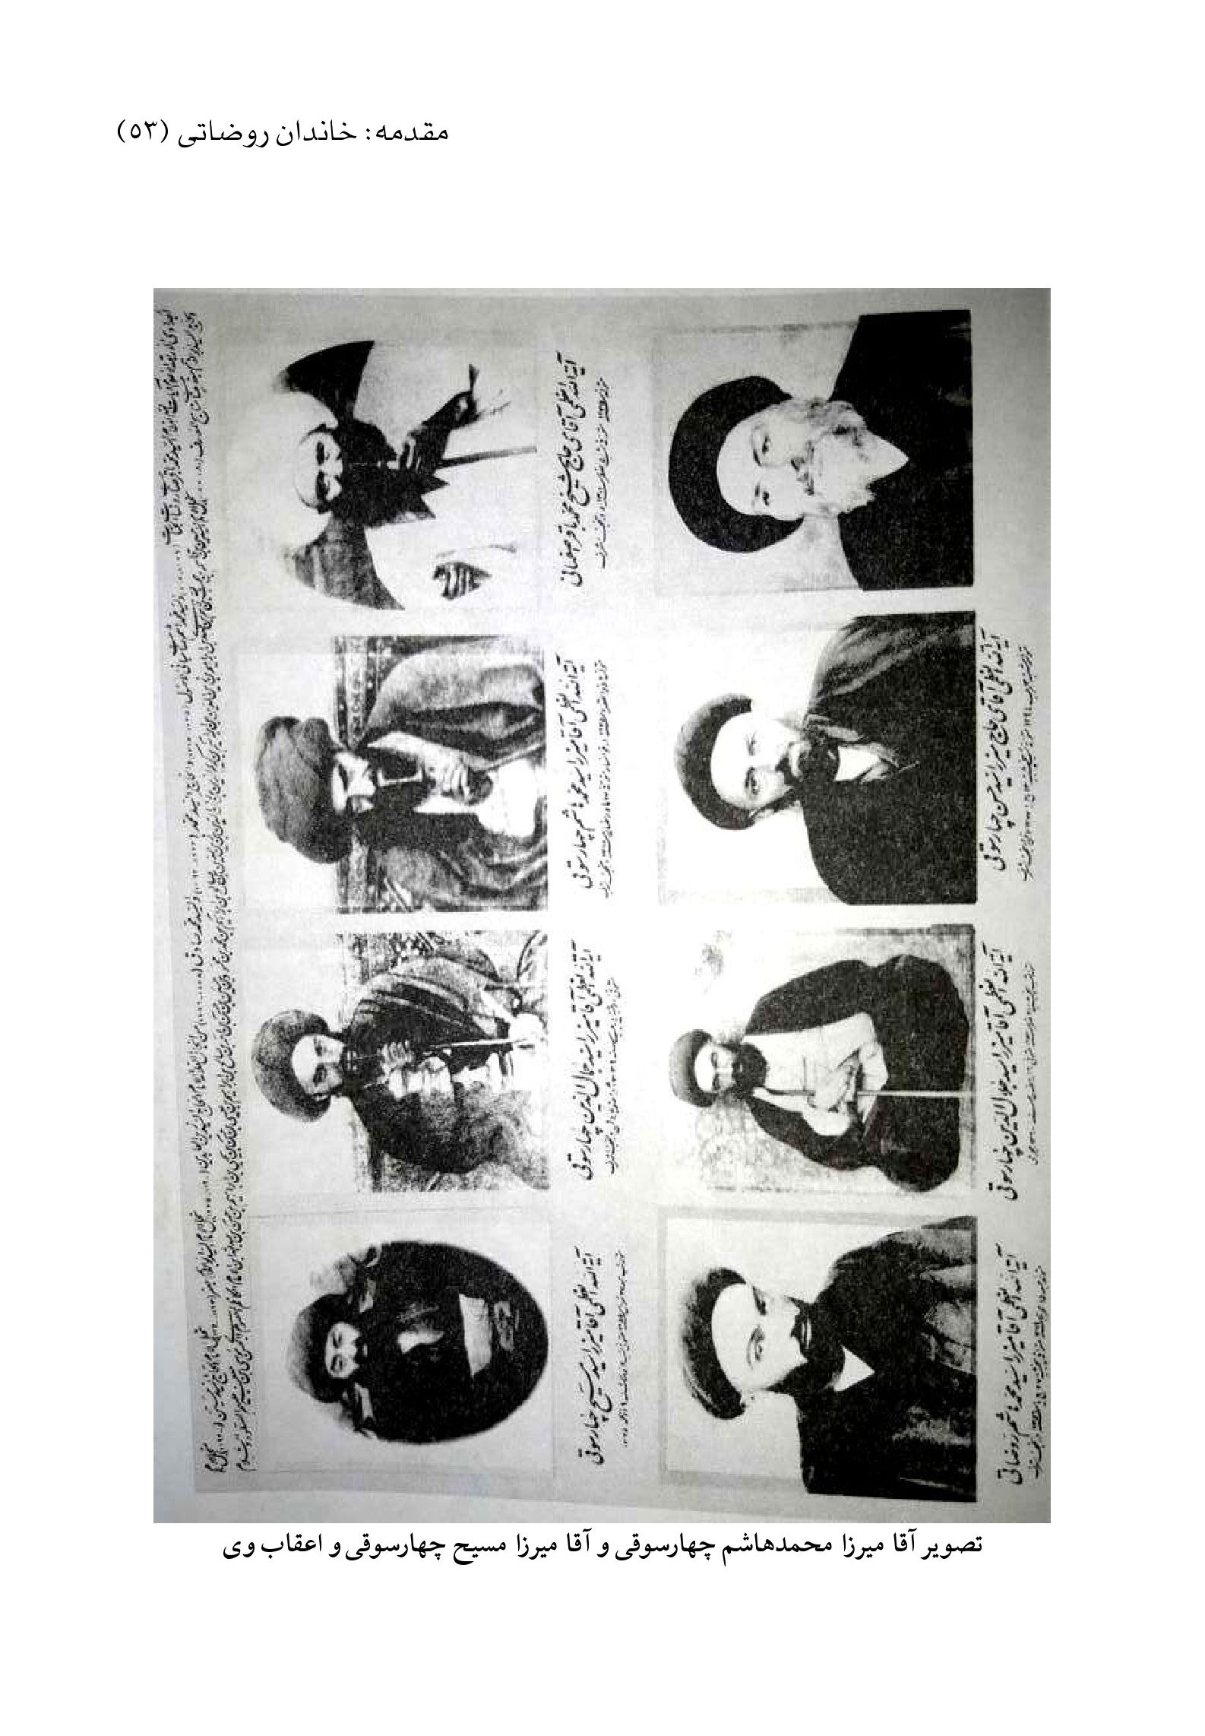
تصویر آقا میرزا محمدهاشم چهارسوقی و آقا میرزا مسیح چهارسوقی و اعقاب وی

آقا میر سید محمد مسیح چهارسوقی (1255- 1325 ق)
سید الفقهاء و المجتهدین، مرحوم آیة‌الله آقا میر سید محمدمسیح چهارسوقی، ملقب به جمال‌الدین و مکنی به ابوالمکارم، در شب جمعه بیست‌وهفتم شوال سال 1255 هجری قمری، در شهر اصفهان متولد شد.
پس از تحصیلات مقدماتی، از محضر بزرگان و علما بهره‌مند شد تا به درجۀ عالیۀ اجتهاد نائل آمد.
استادان ایشان عبارت‌اند از:
•
صاحبِ روضات، پدر بزرگوارش؛
•
آقا میرزا محمدهاشم چهارسوقی، عموی بزرگوارش؛
•
حاج سید محمدباقر بن حاج سید محمدتقی، صاحبِ حاشیۀ معالم؛
حاج ملا حسینعلی تویسرکانی.
از آثار مرحوم آیة‌الله آقا میر سید محمدمسیح چهارسوقی، می‌توان به کتابِ عشریۀ ایشان اشاره کرد که نسخۀ آن در کتابخانۀ مرحوم آیة‌الله آقا حاج میر سید احمد روضاتی موجود است.
مرحوم آیة‌الله آقا میر سید مسیح، هم‌چون آبای بزرگ‌وار خویش، از موهبت خطّ خوش بهره‌مند بود و با استفاده از این نعمت الهی، تعدادی از کتاب‌های نفیس را استنساخ نموده است که ازجملۀ آن‌ها می‌توان به نسخۀ نفیس روضات‌الجنات اشاره کرد که در کتابخانۀ مرحوم آیة‌الله حاج میر سید احمد روضاتی موجود است.
مرحوم آیة‌الله آقا میر سید محمدمسیح چهارسوقی در شب عرفه، شب شنبه نهم ذی‌الحجۀ سال 1325 هجری قمری، در منزل خود وفات کرد و بدن مطهر او در تخت فولاد اصفهان، درکنارِ قبر پدرش، صاحبِ روضات، دفن شد.

همسر مرحوم آیة‌الله آقا میر سید محمدمسیح چهارسوقی علویۀ صالحه دخترمرحوم آیة‌الله آقا میرزا محمدصادق ابن میر سید زین‌العابدین خوانساری، برادر صاحبِ روضات، بود که در سال 1267 هجری قمری فوت کرد و درکنارِ مزار همسر خویش دفن شد.
از مرحوم آیة‌الله آقا میر سید محمدمسیح و همسر مرحومه‌اش دو فرزند پسر باقی ماند:
•
آقا سید جلال‌الدین روضاتی؛
•
آقا میر سید حسن روضاتی چهارسوقی.
و پس از رحلت آن فقید سعید، کتابخانۀ ایشان بین این دو فرزند تقسیم گردید.
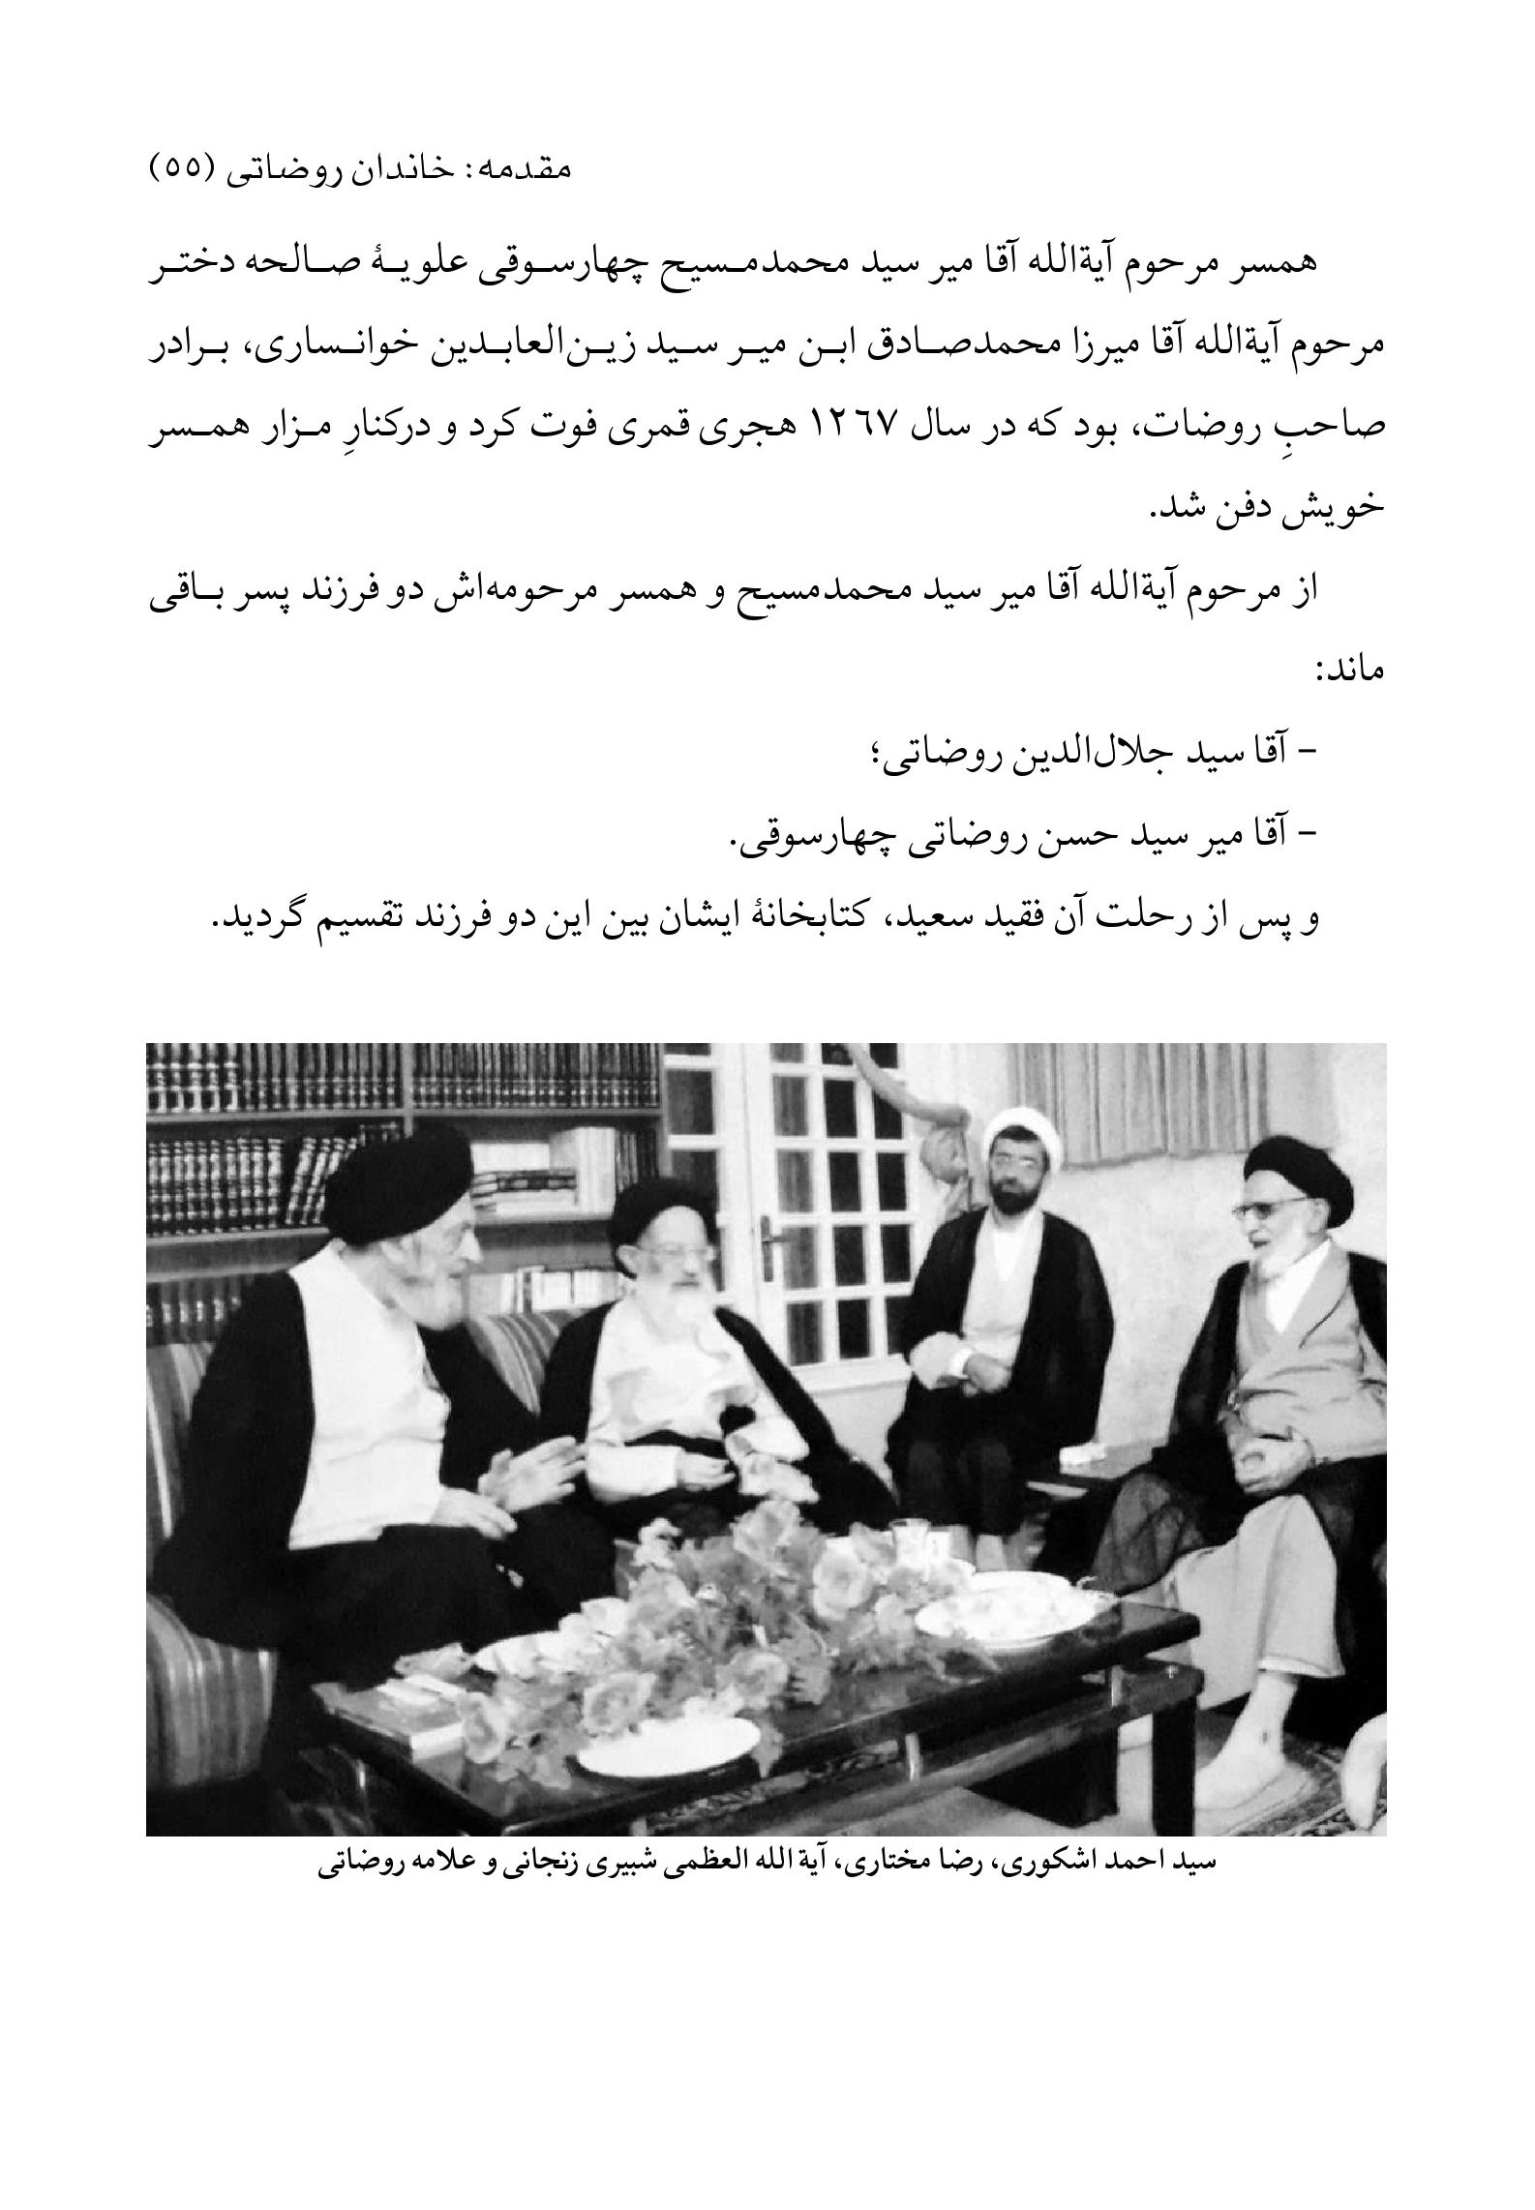
سید احمد اشکوری، رضا مختاری، آیة الله العظمی شبیری زنجانی و علامه روضاتی

عکس
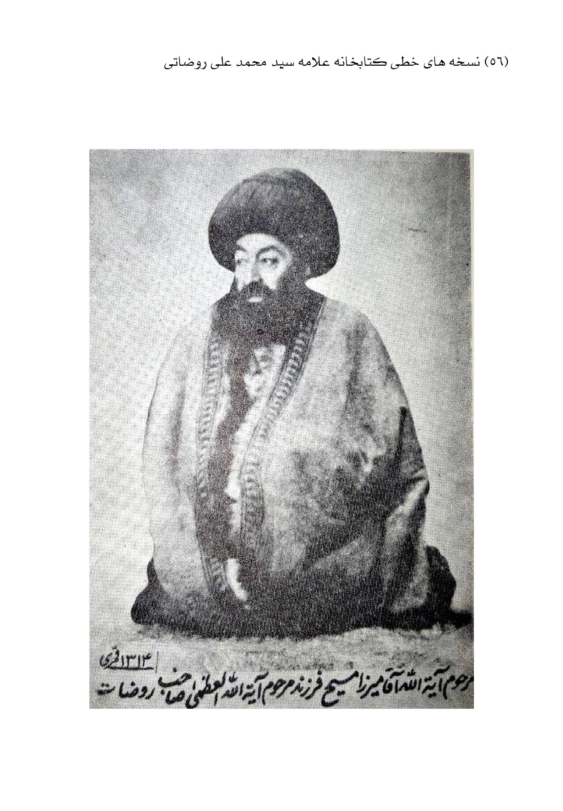

آقا میر سید حسن چهارسوقی (1294- 1377 ق)
مرحوم آیة‌الله آقا حاج میر سید حسن ابن
میر سید محمدمسیح موسوی چهارسوقی روضاتی، مشهور به آیة‌الله چهارسوقی، روز سه شنبه سوم رجب سال 1294 هجری قمری، در شهر اصفهان محلۀ چهارسوق شیرازی‌ها متولد شد.
اسم وی میر سید علی و لقب ایشان نقی و کنیه‌اش ابوالحسن است که به مضاف‌الیه کنیه‌اش مشهور شده است.
وی، با استفاده از محضر بزرگان و علمای وقت اصفهان، مدارج علمی را یکی پس از دیگری طی کرد تا به درجۀ عالیۀ اجتهاد رسید.
استادان ایشان عبارت‌اند از:
•
آخوند ملا حسین نائینی؛
•
آخوند ملا حسینعلی صرفی؛
•
آقا میرزا یحیی بیدآبادی؛
•
آقا سید محمود کلیشادی؛
•
آقا میرزا عطاءالله موسوی چهارسوقی؛
•
آقا حاج میرزا بدیع موسوی درب امامی اصفهانی؛
•
آقا سید مهدی موسوی درچه‌ای؛
•
آقا میرزا هدایت‌الله موسوی چهارسوقی؛
•
آخوند ملا عبدالکریم گزی اصفهانی؛
•
آقا سید حسن طیبی؛
•
جهانگیرخان قشقائی؛
•
آقا سید ابوالحسن اصفهانی؛

•
آقا سید ابوالقاسم دهکردی؛- آقا شیخ محمدعلی ثقةالاسلام مسجد شاهی؛
•
آقا حاج سید محمدتقی اصفهانی آقا نجفی؛
•
آقا سید محمدباقر موسوی درچه‌ای؛
•
آقا میرمحمدتقی حسینی محلۀ نوی اصفهانی؛
•
آقا میرزا محمدهاشم موسوی چهارسوقی.
و مشایخ اجازات مرحوم آیة‌الله آقا میر سید حسن چهارسوقی عبارت‌اند از:
•
آقا میرزا محمدهاشم موسوی چهارسوقی؛
•
آقا ملا محمد حسین فشارکی؛
•
آقا سید محمدباقر درچه‌ای؛
•
آقا میرزا محمد حسین غروی نائینی؛
•
آقا سید ابوالحسن اصفهانی؛
•
آقا حاج شیخ عبدالکریم حائری یزدی؛
•
ملا عبدالکریم گزی اصفهانی.
از تألیفات آیة‌الله آقا میر سید حسن چهارسوقی می‌توان به موارد زیر اشاره کرد:
•
تقریرات اصولیه (تقریرات درس اصول آقا سید محمدباقر درچه‌ای)؛
•
جامع‌الدرّر، در نظم و نثر.
همسر آیة‌الله آقا میر سید حسن چهارسوقی صبیۀ مرضیۀ مرحوم آیة‌الله آقا میرزا جمال‌الدین ابن آقا میرزا محمدهاشم موسوی چهارسوقی بود.
آن فقید سعید دارای کتابخانۀ نفیسی بود که بیشتر کتاب‌ها از نسخه‌های خطی میراثی بود و برخی را نیز خریداری کرده بود که پس از درگذشت ایشان، به تنها فرزندش، علویۀ صالحه همسر مرحوم آقا سید محمدهاشم غریق و والدۀ مرحوم

آیة‌الله آقا سید محمدعلی روضاتی، -- که ذکر ایشان، در صفحه‌های بعدی این کتاب،خواهد آمد -- به‌ارث رسید.
علامه روضاتی در خصوص کتابخانه آن فقید سعید می‌گوید: تنها شخصی که از این طبقه کمال علاقه را نسبت به کتب خود داشت و حتی یک جلد آنها را نفروخت، آقای آیة الله چهارسوقی است. خوش بختانه علاوه بر اینکه ایشان چیزی از کتب موروثی خود را از دست ندادند و مقدار زیادی هم متدرجا ضمیمه کردند الی الآن بحمد الله تعالی تمام آن کتب موجود و در دسترس و اختیار نگارنده سطور می باشد. این ناچیز هم مقداری از کتب موروثی و مقداری ابتیاعی خود را ضمیمه آن کتابها نموده و بالفعل کتابخانه تشکیل شده که دارای قریب سه هزار جلد عربی و فارسی و قلیلی هم از السنه خارجی که تقریبا نصف آن مقدار مخطوط بوده و خصوصیات نسخ مخطوطه را نگارنده مفصلا نگاشته و برای درج در کتاب شریف الذریعة الی تصانیف الشیعه مندرجا فرستاده است.
آیة‌الله آقا حاج میر سید حسن چهارسوقی روضاتی در شب پنجشنبه سیزدهم جمادی‌الاول سال 1377 هجری قمری، در منزل خویش، دارفانی را وداع گفت و بدن مطهرش، پس از تشییع در اصفهان، به قم و از آن‌جا به تهران و سپس به کربلا و نجف منتقل شد و در وادی‌السلام نجف، درکنارِ مزار مرحوم آیة‌الله العظمی آقا میرزا محمدهاشم چهارسوقی دفن شد.

عکس
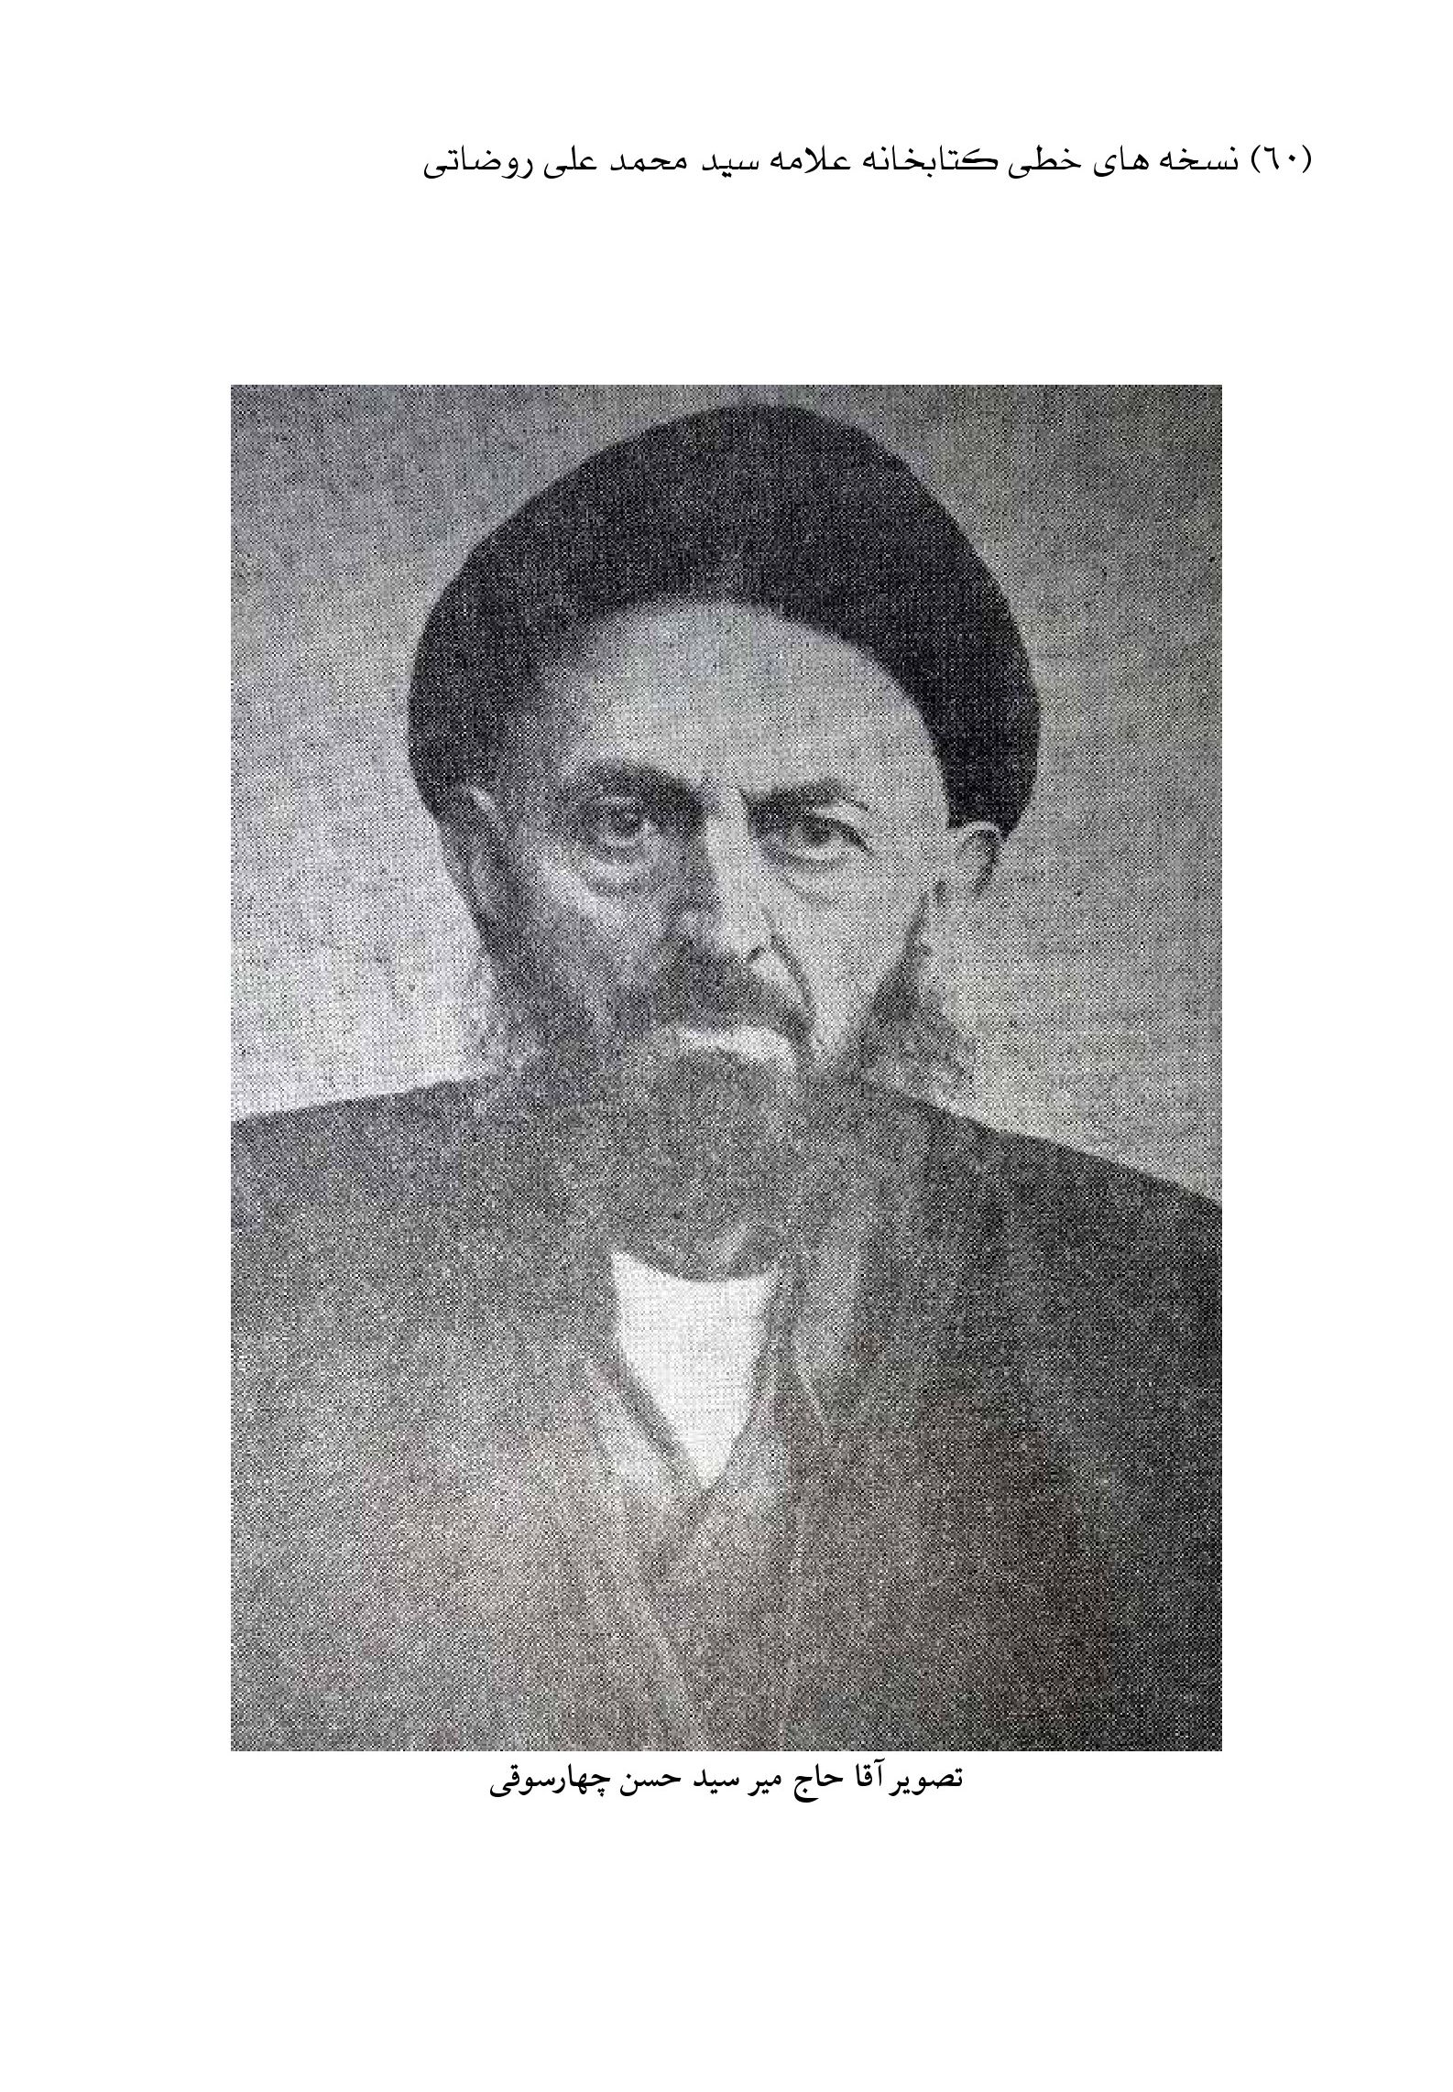
تصویر آقا حاج میر سید حسن چهارسوقی

آقا سید جلال‌الدین روضاتی (1283- 1360 ق)
آیة‌الله آقا سید جلال‌الدین روضاتی، فرزند آیة‌الله آقا میر سید محمدمسیح، مکنی به ابوجعفر و ملقب به محمدتقی، در شب پنجشنبه بیست‌ویکم ماه صفر سال 1283 هجری قمری، در شهر اصفهان به‌دنیا آمد. پس از تحصیل مقدمات علوم، وی از محضر بزرگان علمای اصفهان استفادۀ کامل نمود تا به درجۀ عالیۀ اجتهاد رسید.
استادان ایشان عبارت‌اند از:
•
حاج میرزا بدیع موسوی درب امامی؛
•
جد بزرگوارش، آقا میرزا محمدباقر چهارسوقی، صاحبِ روضات؛
•
آقا میرزا محمدهاشم چهارسوقی، صاحبِ مبانی‌الأصول.
مرحوم آیة‌الله آقا سید جلال‌الدین از این بزرگان اجازۀ علمی و روایی داشت:
•
آقا میر سید محمدمسیح چهارسوقی، والد بزرگوارش؛
•
آقا میرزا محمدهاشم چهارسوقی؛
•
آقا میرزا محمدباقر چهارسوقی، صاحبِ روضات.
فرزندان آیة‌الله آقا سید جلال‌الدین روضاتی عبارت‌اند از:
•
آقا میرزا محمدهاشم (غریق)؛
•
آقا سید محمدباقر؛
•
آقا میرزا مهدی؛
•
آقا میر سید محمد؛
•
آقا میر سید علی؛
•
آقا سید محمدرضا.
مرحوم سید جلال‌الدین روضاتی علاقه‌ای وافر به مطالعۀ کتاب و تحقیق داشت. بنابراین، با جمع‌آوری کتاب، بیشتر وقت خود را در کتابخانۀ نفیسی که تدارک دیده بود،

سپری می‌کرد و بیشتر اوقات، او را مشغول مطالعه و نوشتن می‌دیدند. متأسفانه، بعد از فوت فرزندش، مرحوم آقا میرزا محمدهاشم غریق، تعداد زیادی از کتاب‌های خود را فروخت و کتاب‌های باقی‌مانده، بعد از رحلتش، بین ورثۀ شرعی ایشان تقسیم شد.
از آن فقید سعید، آثاری ارزشمند به‌جا مانده است که برخی از آن‌ها عبارت‌اند از:
•
مجالس؛ در شش مجلد که بخشی از آن در کتابخانۀ مرحوم آیة‌الله میر سید احمد روضاتی موجود است.
•
مکائد‌الشیطان، که نسخۀ آن در کتابخانۀ مرحوم سید محمدعلی روضاتی است.
مرحوم سید جلال‌الدین روضاتی روز شانزدهم ماه رمضان سال 1360 قمری دارفانی را وداع گفت و در تخت فولاد اصفهان، در بقعۀ صاحب روضات دفن شد.
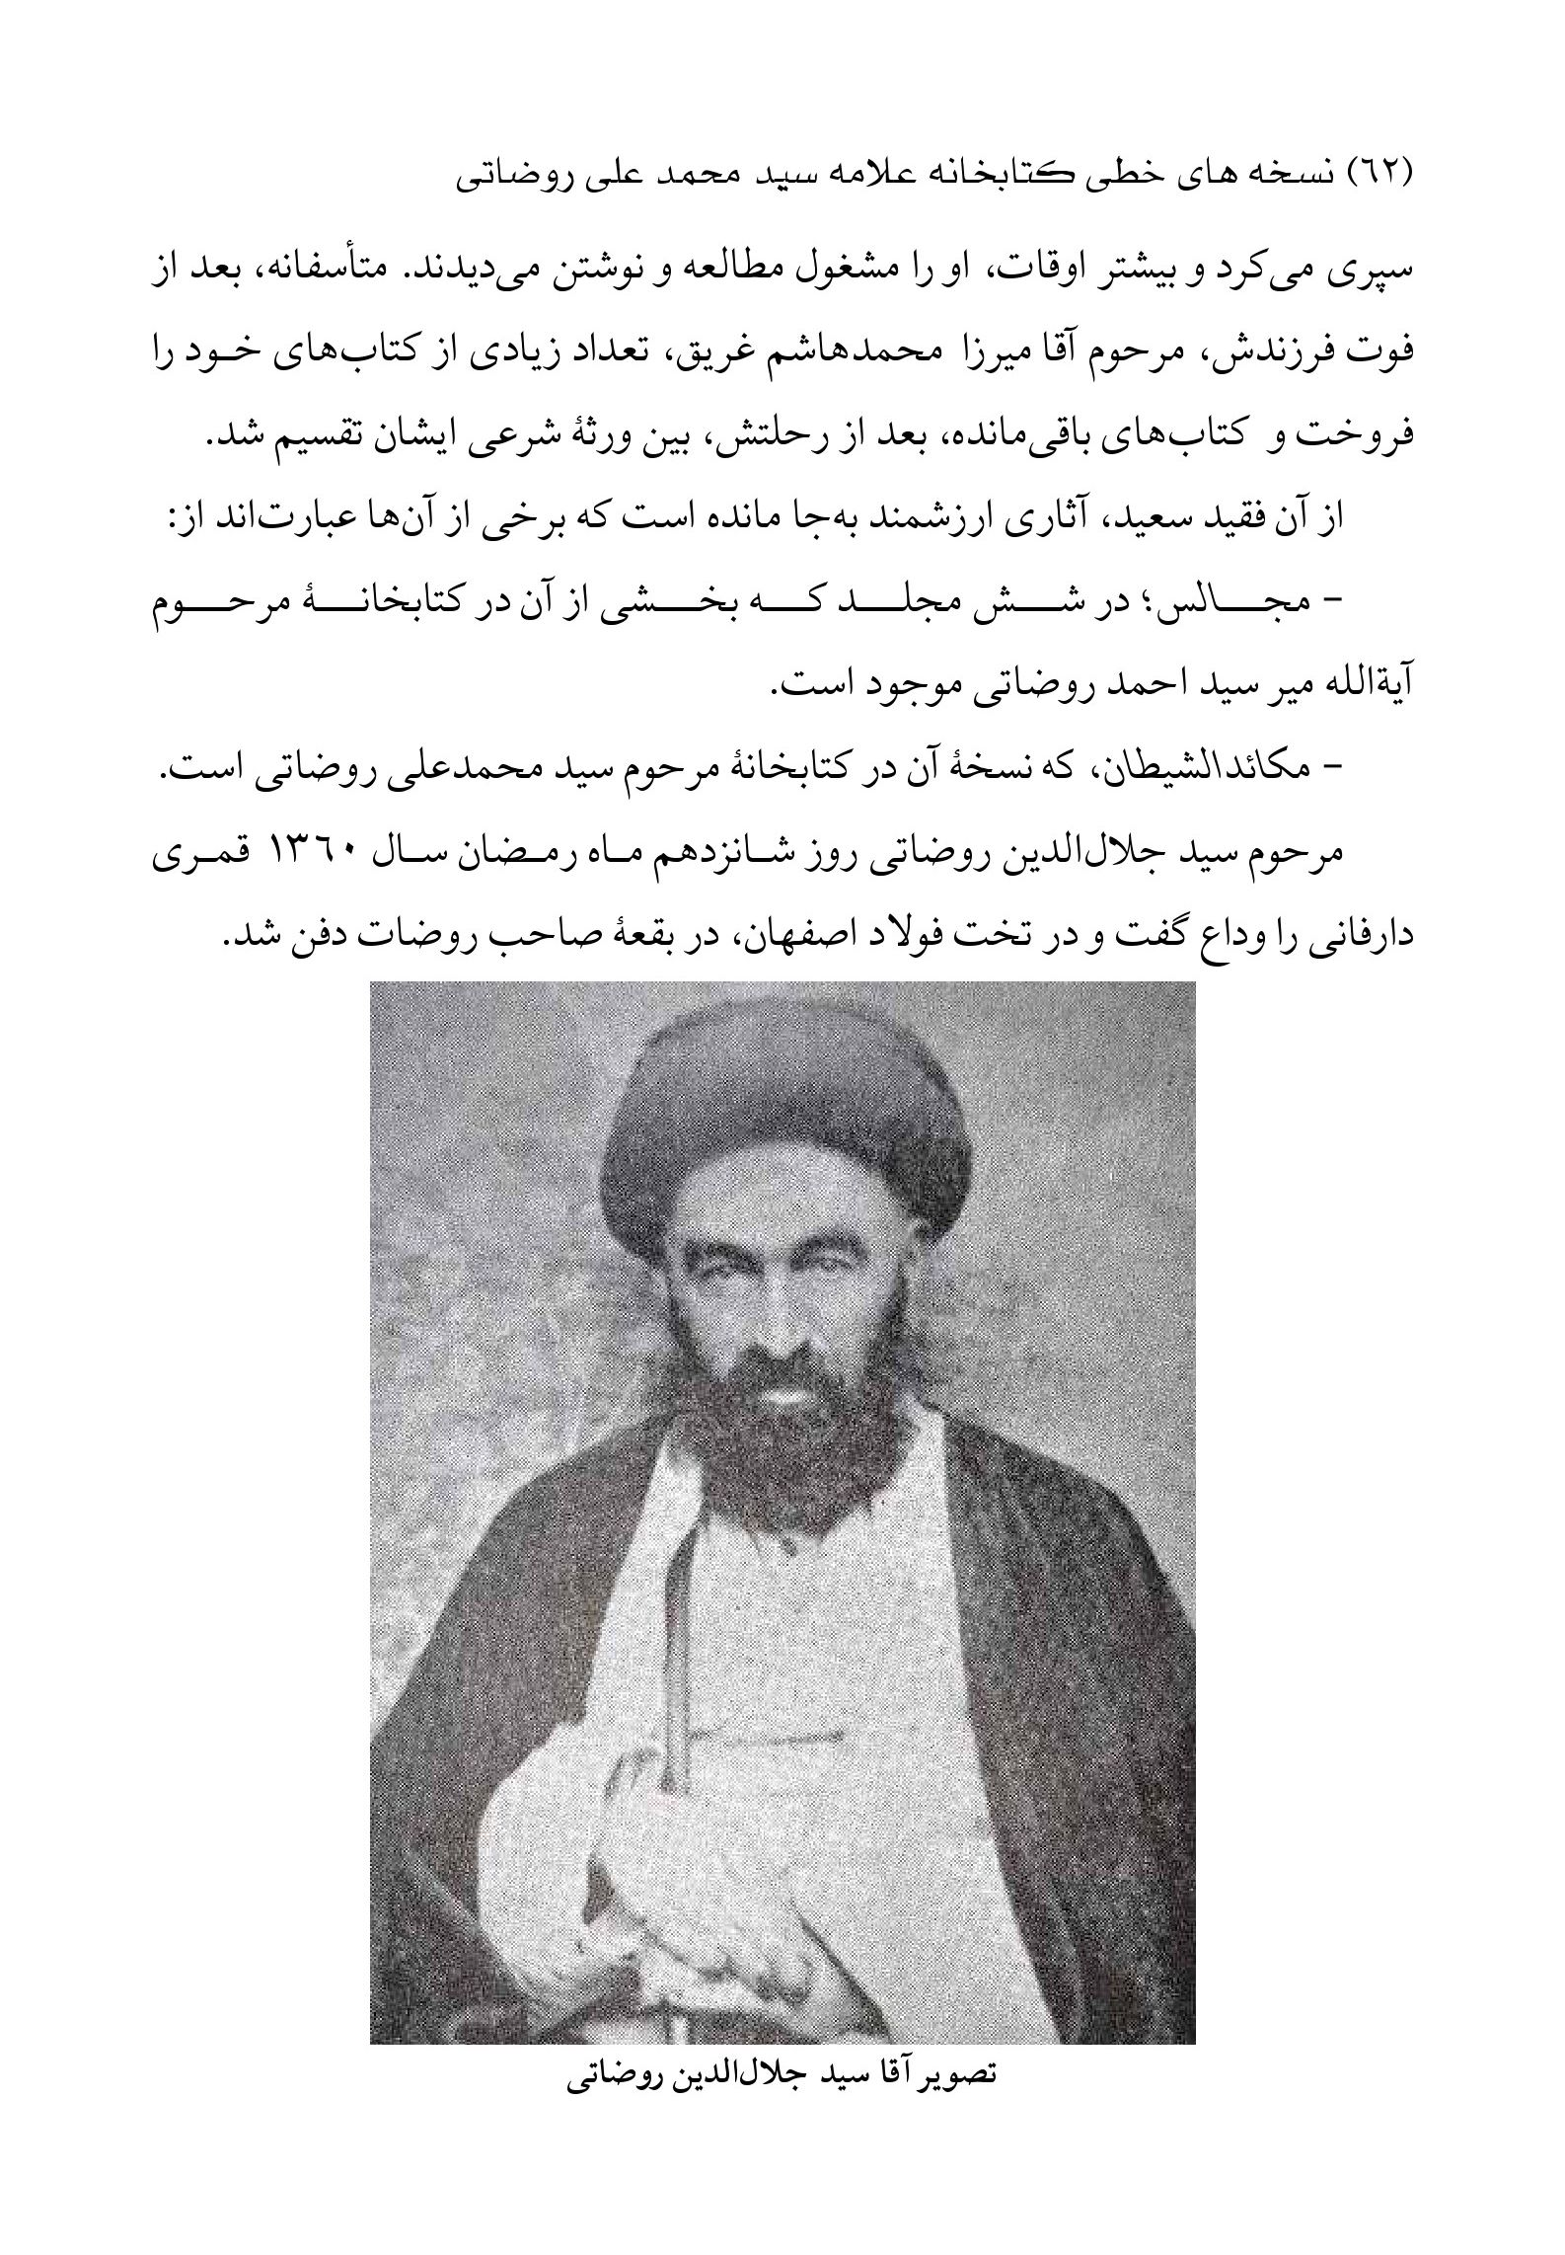
تصویر آقا سید جلال‌الدین روضاتی

عکس
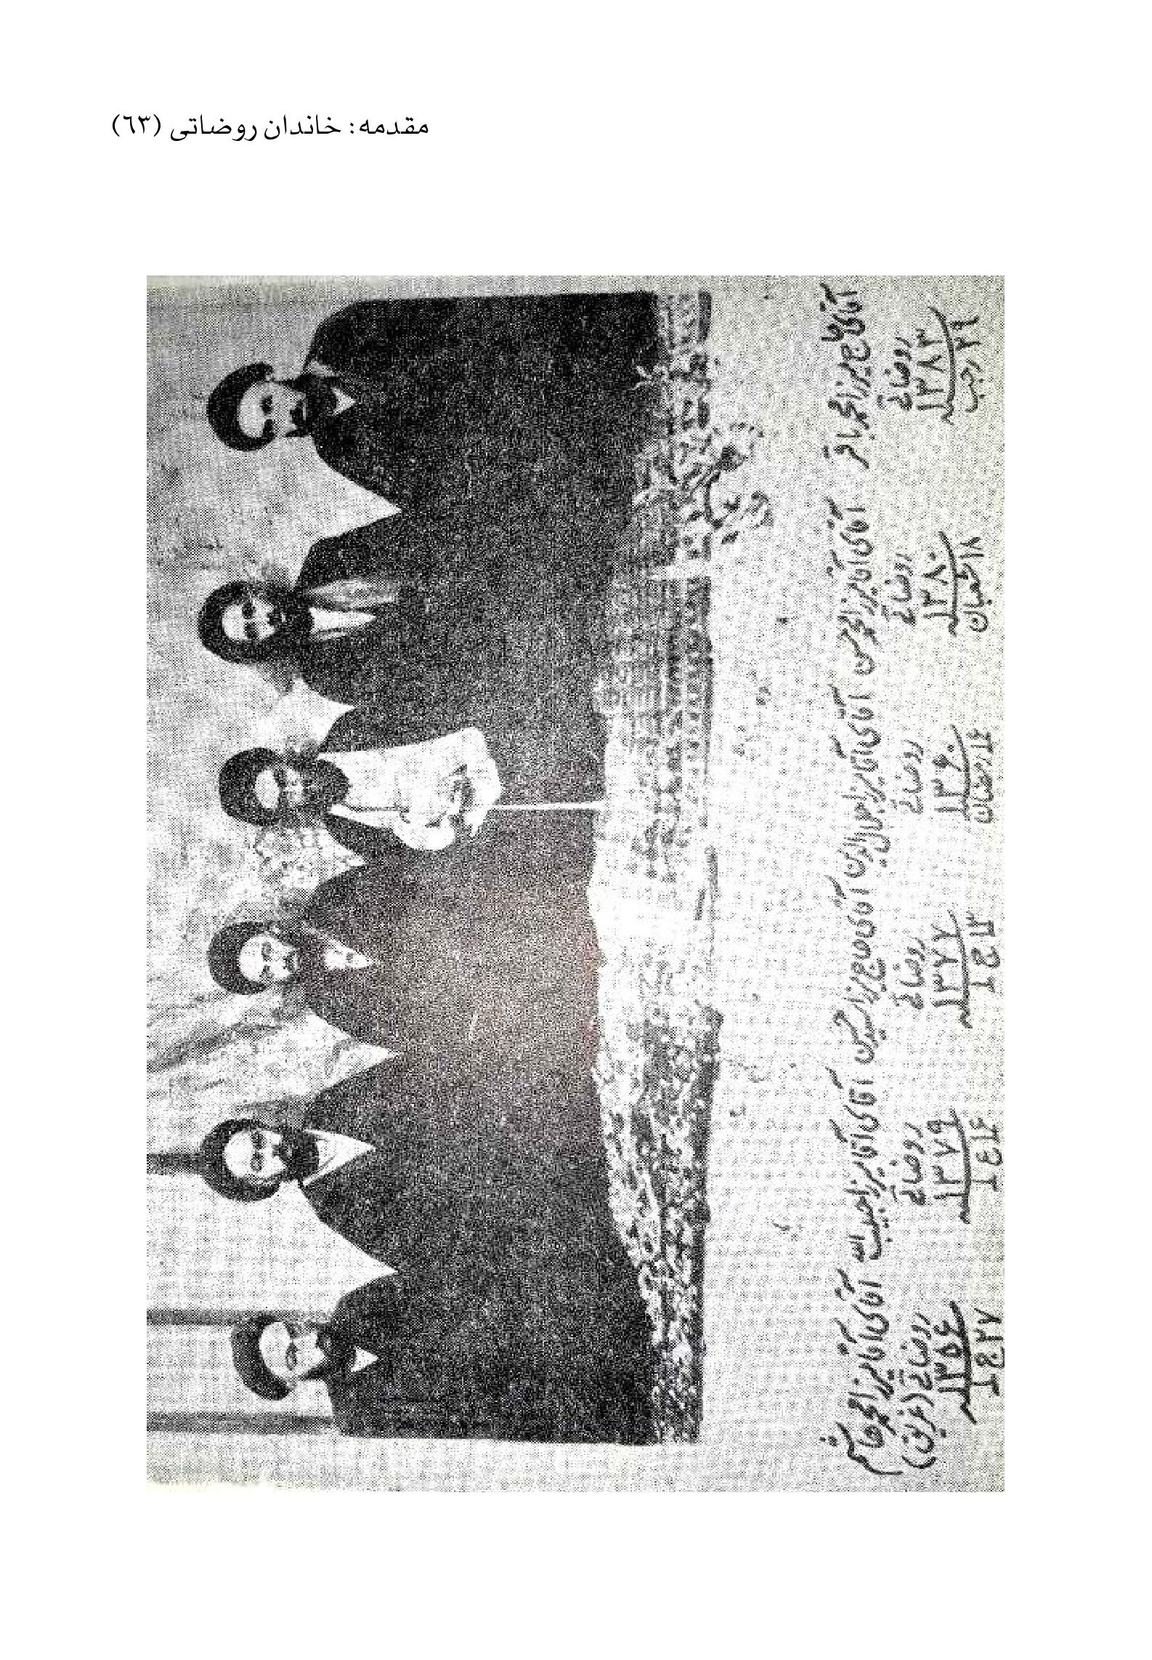

آقا میر سید محمدهاشم چهارسوقی (غریق) (1319- 1356 ق)
فقیه محقق، مرحوم علامه آقا میر سید محمدهاشم چهارسوقی، فرزند مرحوم آیة‌الله آقا سید جلال‌الدین روضاتی، ملقب به شهاب‌الدین و مکنی به ابوالقاسم، روز جمعه پانزدهم محرم سال 1319 هجری قمری، در شهر اصفهان متولد شد.
وی، پس از تحصیلات مقدماتی، از محضر بزرگان علمای اصفهان بهره‌مند گردید که آن بزرگان عبارت‌اند از:
•
آقا شیخ علی یزدی؛
•
آقا میرزا احمد مدرس؛
•
آقا سید محمد نجف‌آبادی؛
•
آقا سید ابوالقاسم دهکردی؛
•
حاج آقا رحیم ارباب؛
•
آقا شیخ محمد حکیم.
وی، در سال 1353 هجری قمری، به‌قصد زیارت عتبات عالیات، به نجف عزیمت کرد و برای ادامۀ تحصیل همان‌جا سکنی گزید و از محضر علمای حوزۀ نجف بهرۀ کامل و وافی برد.
در آن حوزۀ مقدسه، استادان ایشان عبارت‌اند از:
•
آقا سید ابوالحسن اصفهانی؛
•
آقا میرزا محمدحسین غروی نائینی؛
•
آقا شیخ ضیاءالدین عراقی؛
•
آقا شیخ محمد حسین غروی اصفهانی.
از آثار مکتوب آن مرحوم می‌توان به موارد زیر اشاره کرد:

•
حاشیه بر شرح تجرید علامه؛- حاشیه بر رسائل شیخ انصاری؛
•
حاشیه بر مکاسب؛
•
حاشیه بر مغنی.
علامه میر سید محمدهاشم روضاتی چهارسوقی با تنها دخترعمویش، صبیۀ مرضیۀ مرحوم آیة‌الله آقا میر سید حسن چهارسوقی، ازدواج کرد و ثمرۀ این ازدواج یگانه فرزند ایشان، مرحوم آیة‌الله آقا حاج میر سید محمدعلی روضاتی (روضاتیان) -- که ذکر ایشان، در صفحه‌های بعدی، خواهد آمد -- است.
علامه میر سید محمدهاشم، در روز پنجشنبه بیست‌وهفتم جمادی‌الاول سال 1356 هجی قمری، از نجف به کوفه رفت و هنگام ظهر وارد شریعۀ فرات گردید که دراثرِ طغیان آب، غرق شد. درنتیجه، از وی با عنوان میرسیدمحمد هاشم غریق یاد می‌شود و بدن مطهر او را در وادی‌السلام نجف، در بقعۀ مرحوم آیة‌الله العظمی آقا میرزا محمد هاشم چهارسوقی دفن کردند.
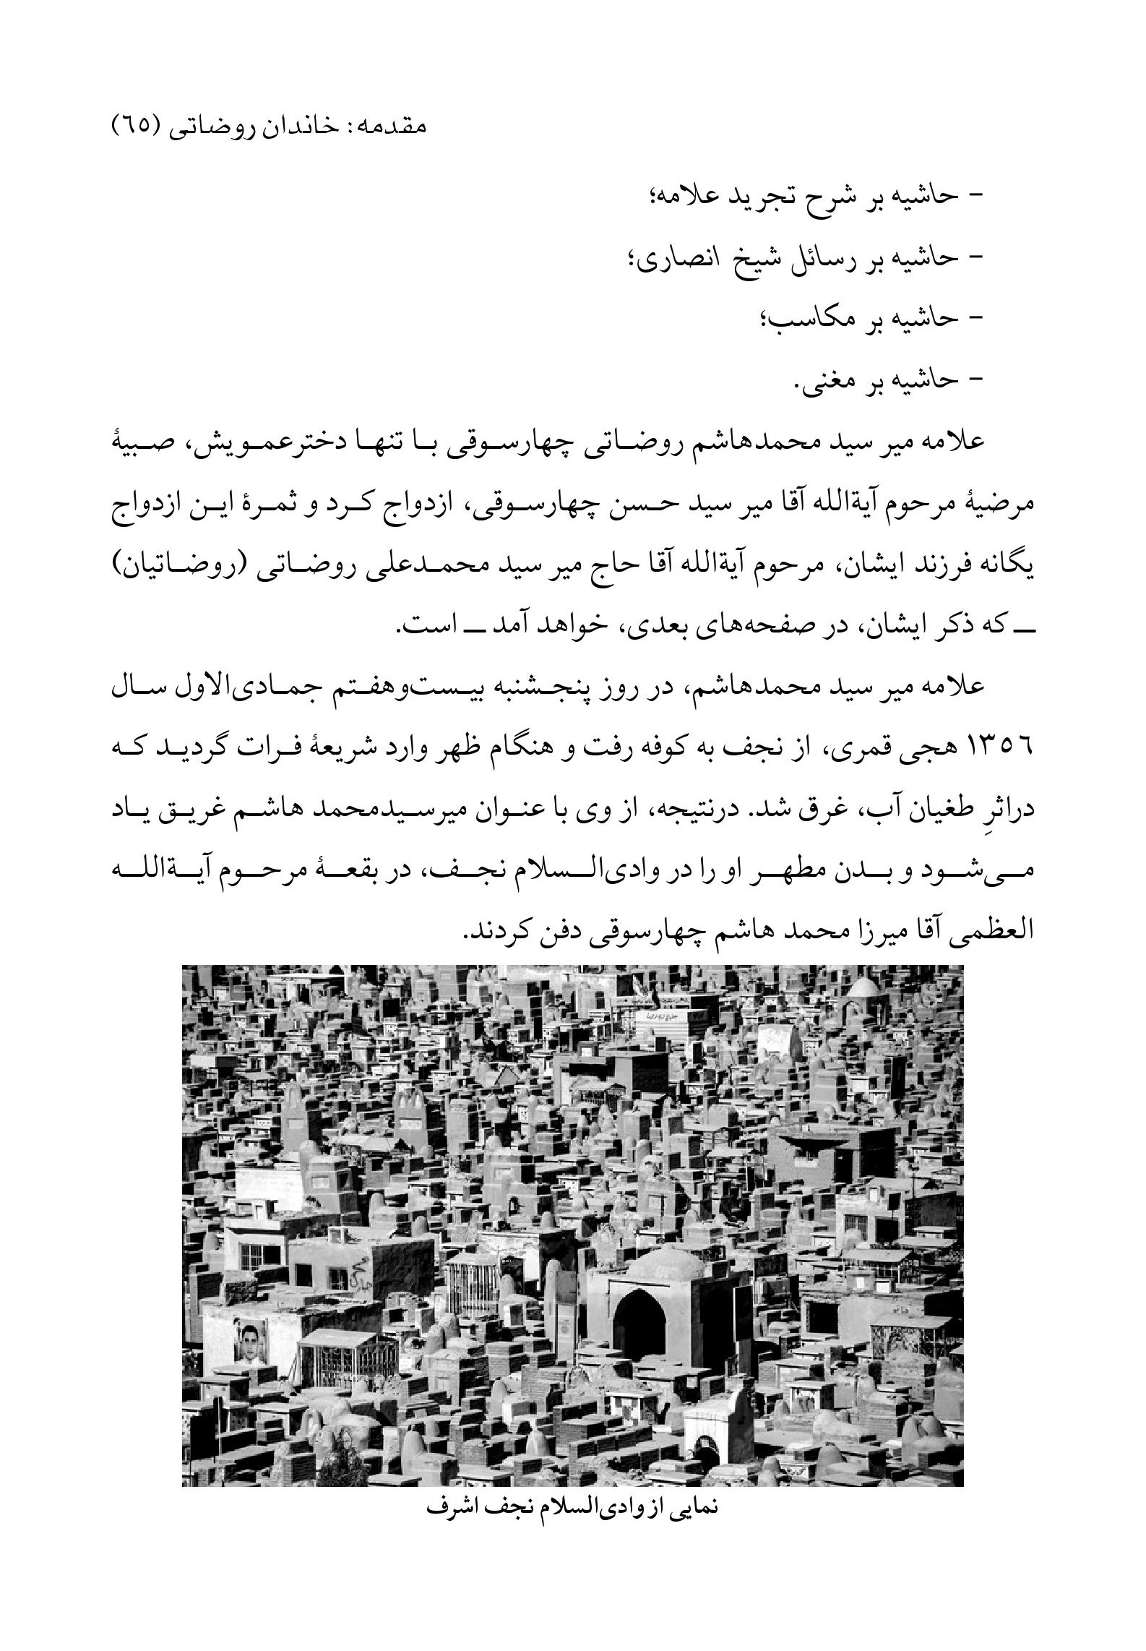
نمایی از وادی‌السلام نجف اشرف

عکس
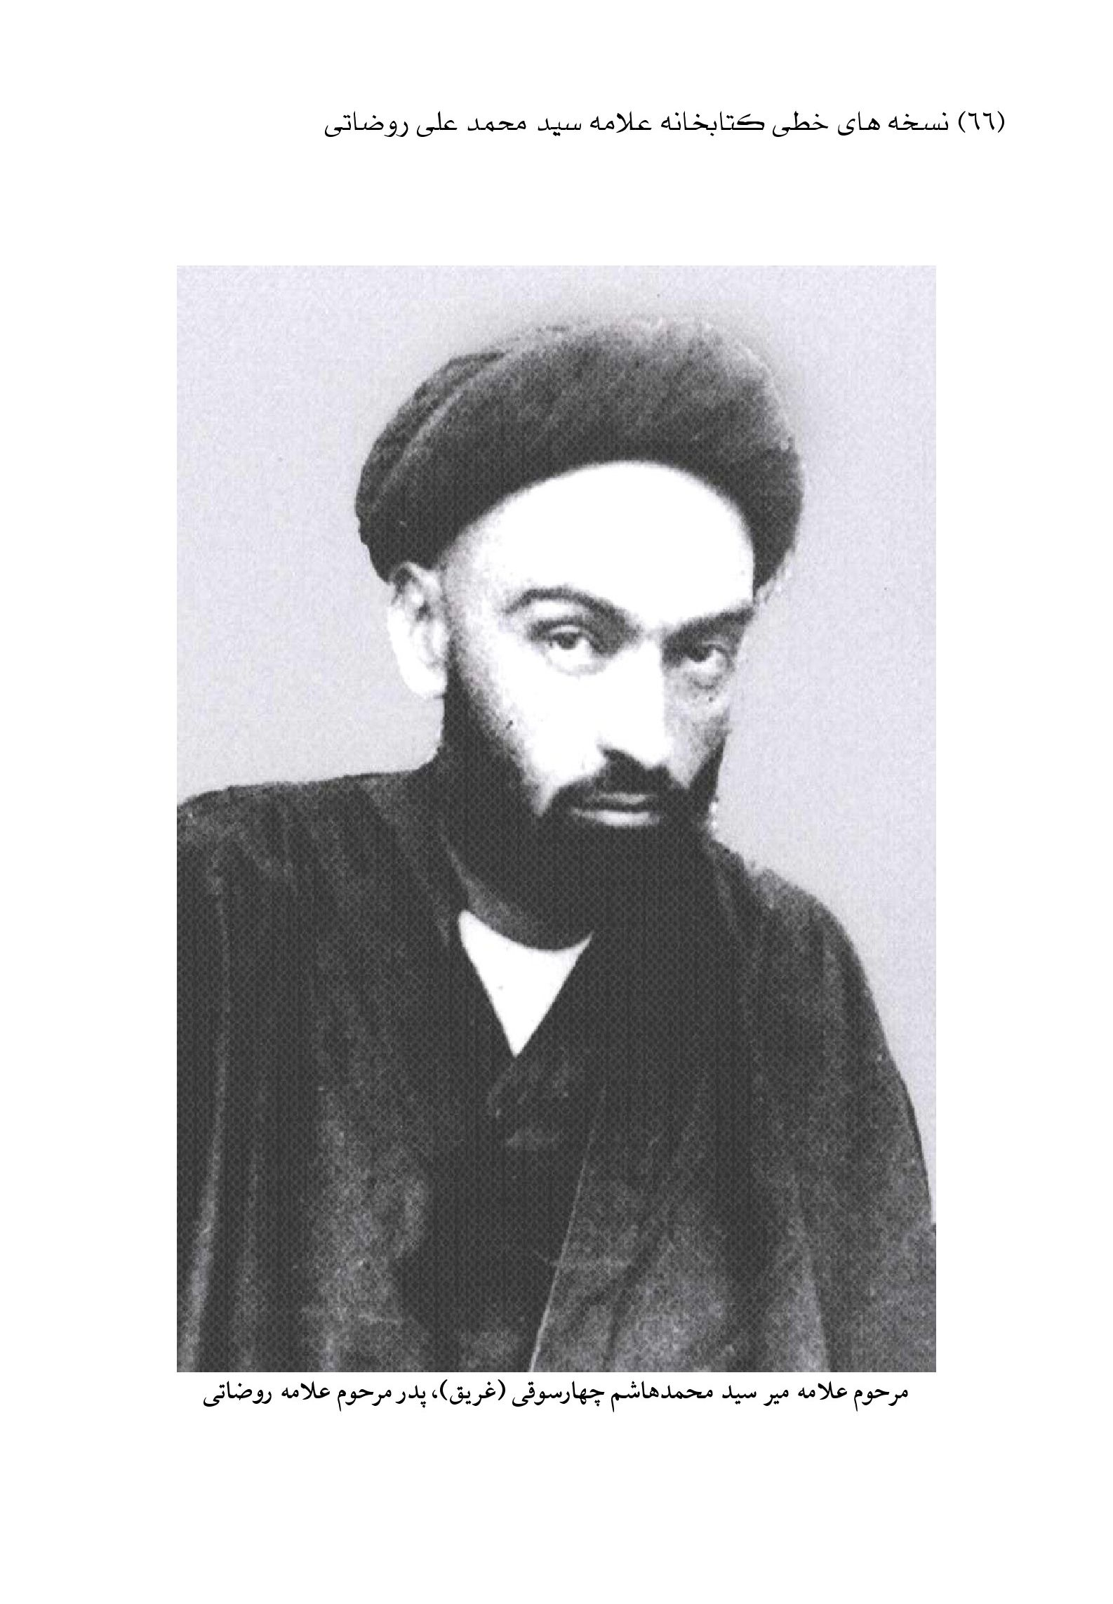
مرحوم علامه میر سید محمدهاشم چهارسوقی (غریق)، پدر مرحوم علامه روضاتی

عکس
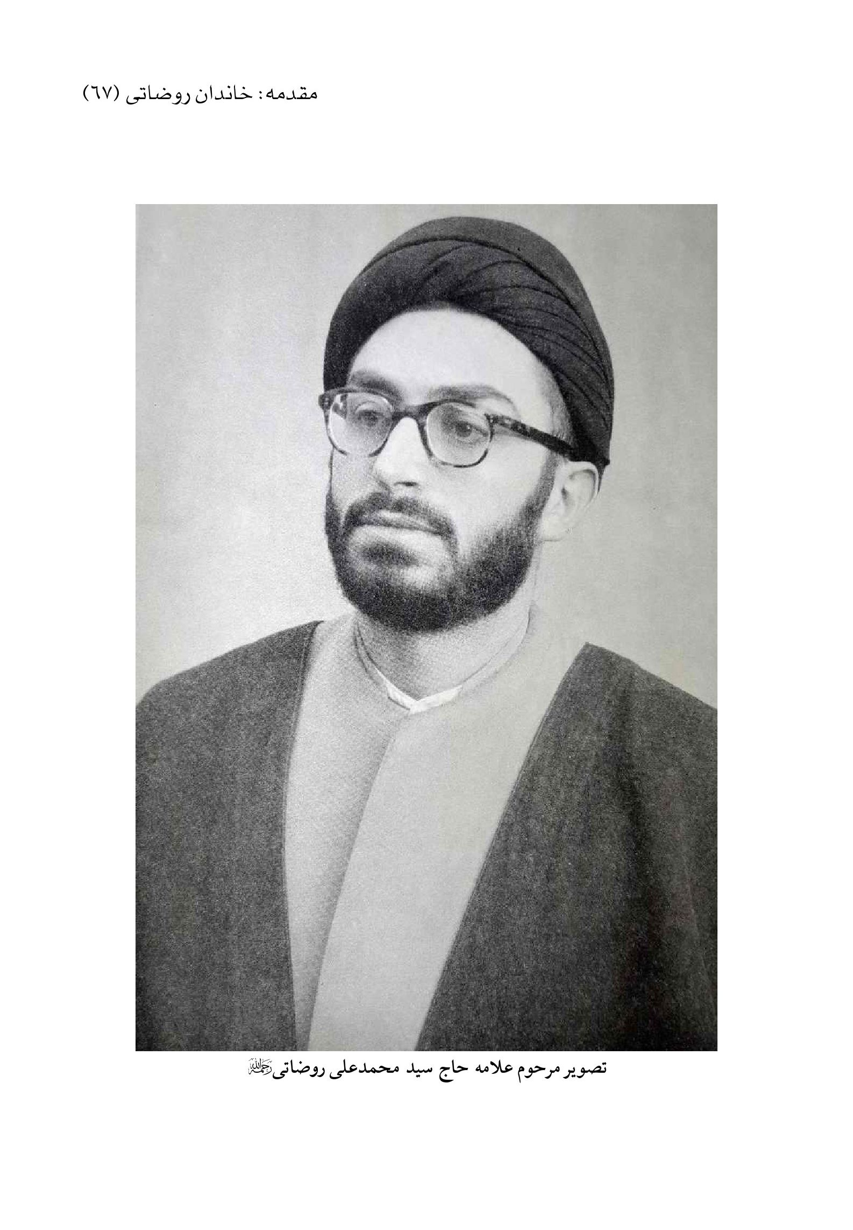
تصویر مرحوم علامه حاج سید محمد علی روضاتی رحمة‌الله علیه

علامه حاج سید محمدعلی روضاتی

اشاره
عالم عامل و محقق کامل و فقیه و محدث متتبع و تبارشناس و تراجم‌نگار ورجالی متبحر و نسخه‌شناس معاصر، مرحوم آیة‌الله حاج میر سید محمدعلی روضاتی (روضاتیان)، روز سیزدهم ماه رجب سال 1348 هجری قمری، برابرِ بیست‌وچهارم آذر ماه سال 1308 هجری شمسی، در شهر اصفهان متولد شد، اگرچه بر سنگ مزار آن مرحوم، براساس شناسنامۀ ایشان، تاریخ 05/03/1309 ثبت شده است.
والد فقیدش، مرحوم علامه سید محمدهاشم، فرزند آیة‌الله آقا سید جلال‌الدین و مادر ایشان صبیۀ جلیلۀ مرحوم آیة‌الله آقا حاج میر سید حسن چهارسوقی، از فرزندان مرحوم آیة‌الله آقا میرزا محمدمسیح چهارسوقی، -- که قبلاً ذکر ایشان رفت -- است.
وی -- که پدر خویش را در کودکی از دست داده بود -- تحت سرپرستی پدربزرگ مادری خود، مرحوم آیة‌الله آقا میر سید حسن چهارسوقی، قرار گرفت و در حجر وی به بهترین وجه ممکن تربیت شد و علوم و معارف و آداب را آموخت.
وی تحصیلات متداول را از سال 1316 تا سال 1324 هجری شمسی، در دبستان و دبیرستان‌های فرهنگ و سعدی اصفهان به‌پایان برد و درکنارِ تحصیلات جدید، علوم مقدماتی حوزۀ را نیز از استادان ذیل فراگرفت:
•
میرزا علیرضا محمدشفیعی (1329-1412 ق)؛
•
شیخ محمد حسین ادیب.
سپس، در سال 1324 هجری شمسی وارد مدرسۀ صدر بازار شد و از محضر این استادان کسب علم کرد:
•
آقا شیخ محمدرضا جرقویه‌ای (1309-1371 ش)؛
•
آقا شیخ محمدحسین مشکینی (مشکی) [معالم‌الأصول]؛

•
آقا شیخ محمدحسن عالم نجف‌آبادی [شرح لمعه].
•
آقا شیخ هبةالله هرندی مشهور به فرقانی [مکاسب].
•
آقا میر سید محمدباقر ابطحی (مجتهد سدهی).
ایشان، در سال 1326 هجری شمسی، در هجده‌سالگی به‌دست جدّ مادری خویش، آیة‌الله چهارسوقی، به لباس روحانیت ملبس شد و سپس عازم حوزۀ علمیه قم گردید و از استادان بارز آن حوزۀ مقدسه بهره برد.
استادان ایشان در حوزۀ قم عبارت‌اند از:
•
شهید آقا شیخ محمد صدوقی؛
•
آقا شیخ مرتضی حائری؛
•
آقا سید محمدباقر سلطانی طباطبائی؛
•
آقا میرزا ابوالفضل زاهدی قمی؛
•
آقا میرزا علی‌اکبر مجاهدی تبریزی؛
•
آیة‌الله‌العظمی آقا حاج سید حسین طباطبائی بروجردی.
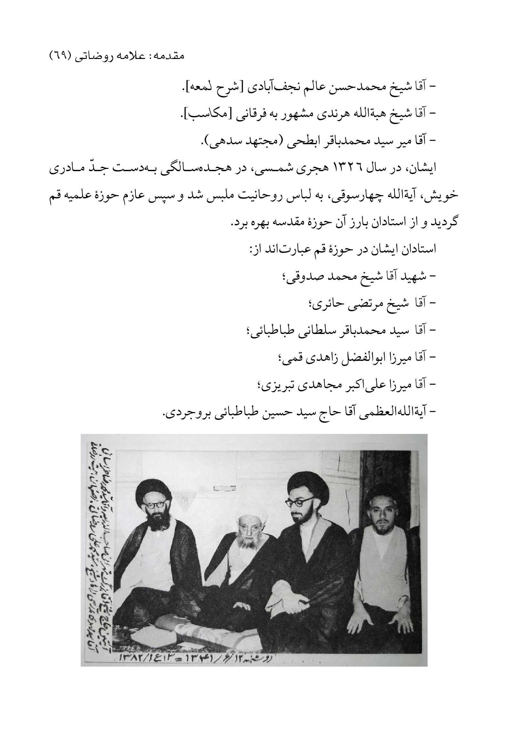

مشایخ حدیث
علامه روضاتی، درطول عمر با برکت خویش، موفق به کسب اجازات علمی و روایی از بزرگان علمای معاصر خویش، اعم از اهل‌شیعه و اهل‌سنت، شده است که فهرست اسامی ایشان را به خطّ خویش مرقوم فرموده است و آنان عبارت‌اند از:
•
شیخ آقا بزرگ طهرانی [سه اجازه]؛
•
سید ابراهیم میرزا آقا اصطهباناتی؛
•
سید جمال‌الدین موسوی گلپایگانی؛
•
آقا میر سید حسن چهارسوقی [اجازۀ اجتهاد و روایت]؛
•
حاجیه خانم علویۀ همایونی؛
•
حاج آقا رحیم ارباب؛
•
حاج میرزا رضا کلباسی اصفهانی؛
•
آقا سید صدرالدین صدر؛
•
آقا سید عبدالحسین شرف‌الدین؛
•
آقا سید عبدالله ثقةالاسلام اصفهانی مدرس صادقی؛
•
آقا سید عبدالله برهان سبزواری (برهان‌المحققین)؛
•
آقا سید عبدالهادی شیرازی؛
•
آقا میر سید علی موسوی بهبهانی؛
•
آقا شیخ علی‌اکبر مروج مشهدی؛
•
آقا سید محسن امین عاملی؛
•
آقا سید محسن طباطبائی حکیم [دو اجازه]؛
•
شیخ میرزا محمد بن رجب طهرانی عسکری؛
•
شیخ محمد العربی ابن التبانی [سنی]؛

•
شیخ محمدابراهیم الفضلی الختنی [سنی]؛
•
شیخ محمدباقر زند کرمانی؛
•
شیخ محمدحسین آل کاشف‌الغطا؛
•
شیخ محمدرضا جرقویه‌ای حائری؛
•
شیخ محمدصالح علامه حائری مازندرانی؛
•
شریف محمد عبدالحی الحسنی الکتانی؛
•
آقا شیخ محمدعلی معلم حبیب‌آبادی؛
•
آقا سید محمدمهدی موسوی کاظمینی؛
•
آقا سید محمدهادی میلانی [دو اجازه]؛
•
آقا میر سید محمود موسوی روضاتی؛
•
آقا سید هبةالدین شهرستانی؛
•
آقا سید یونس اردبیلی؛
•
شیخ محمدعلی مدرس خیابانی تبریزی؛
•
امام خمینی [شفاهی].
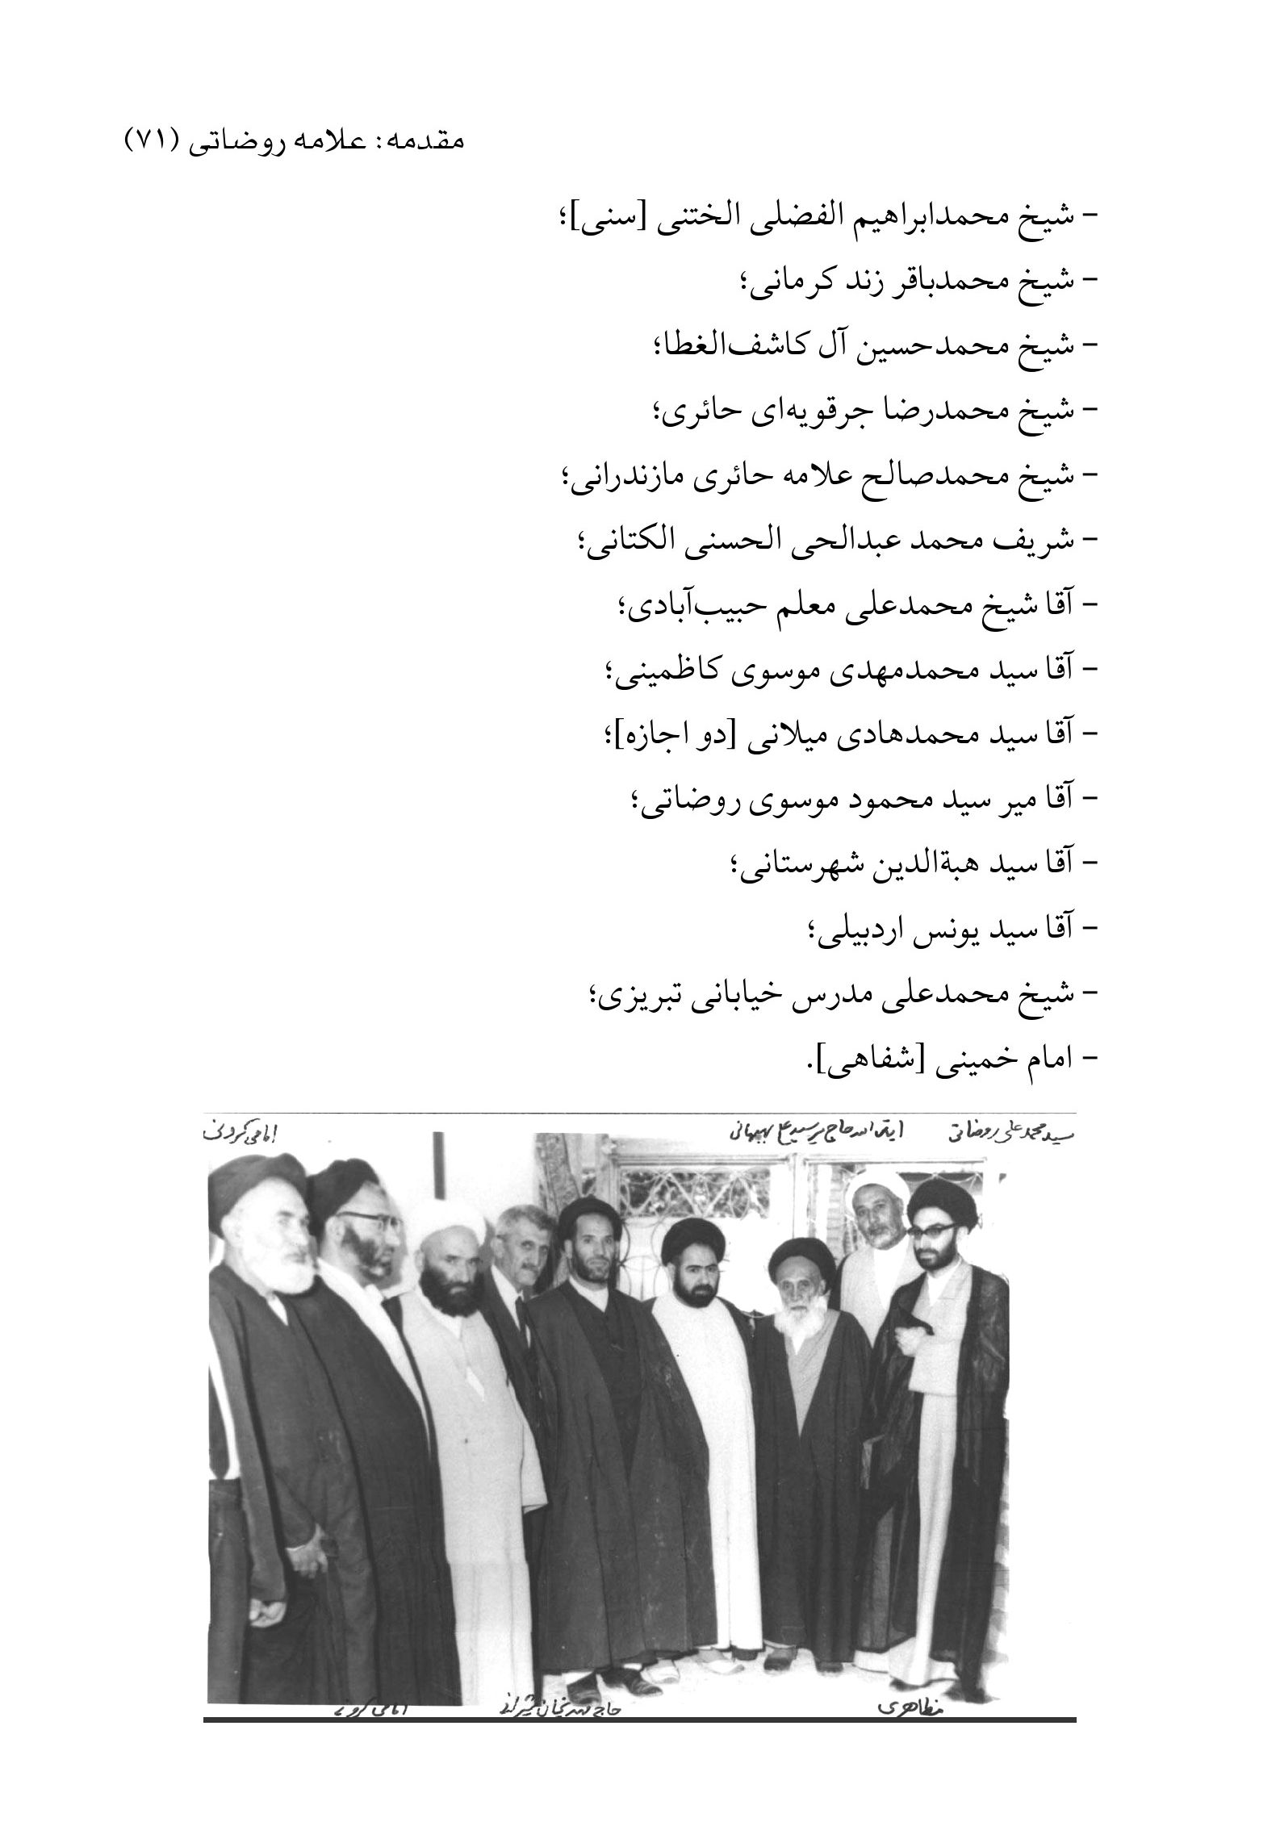

عکس
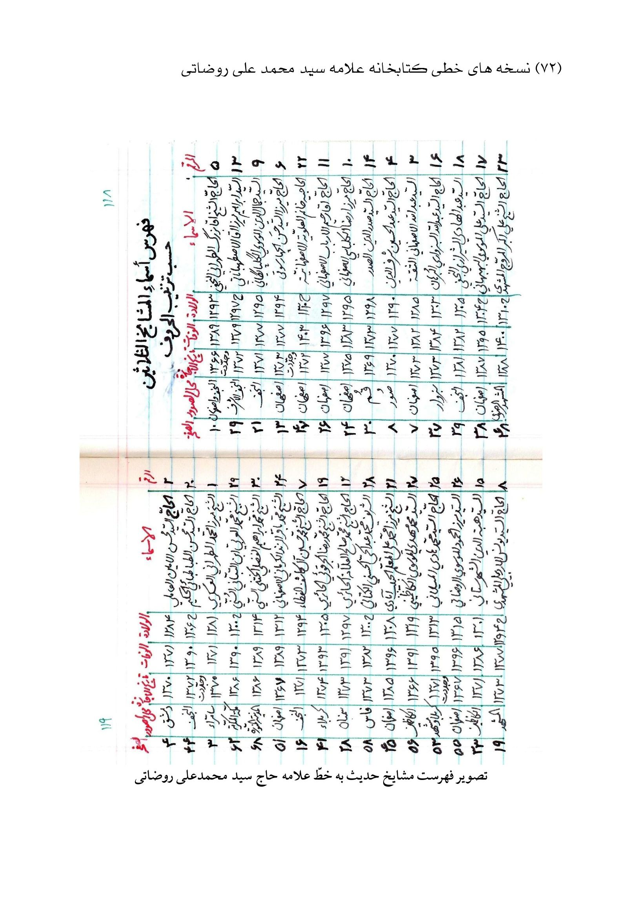
تصویر فهرست مشایخ حدیث به خطّ علامه حاج سید محمدعلی روضاتی

اجازات مشایخ حدیث
تصویر اجازۀ سید عبدالحسین شرف‌الدین موسوی، صاحب المراجعات [3 صفحه]

عکس
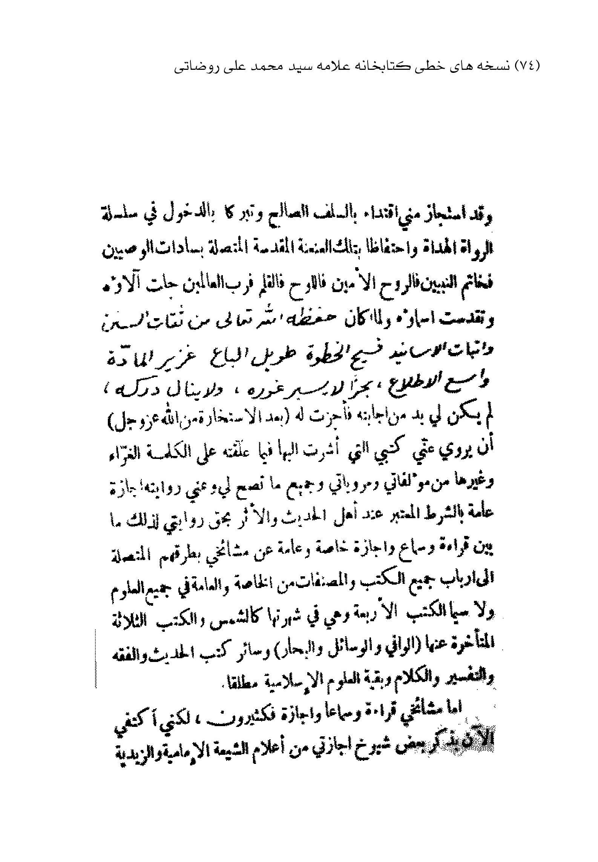

عکس
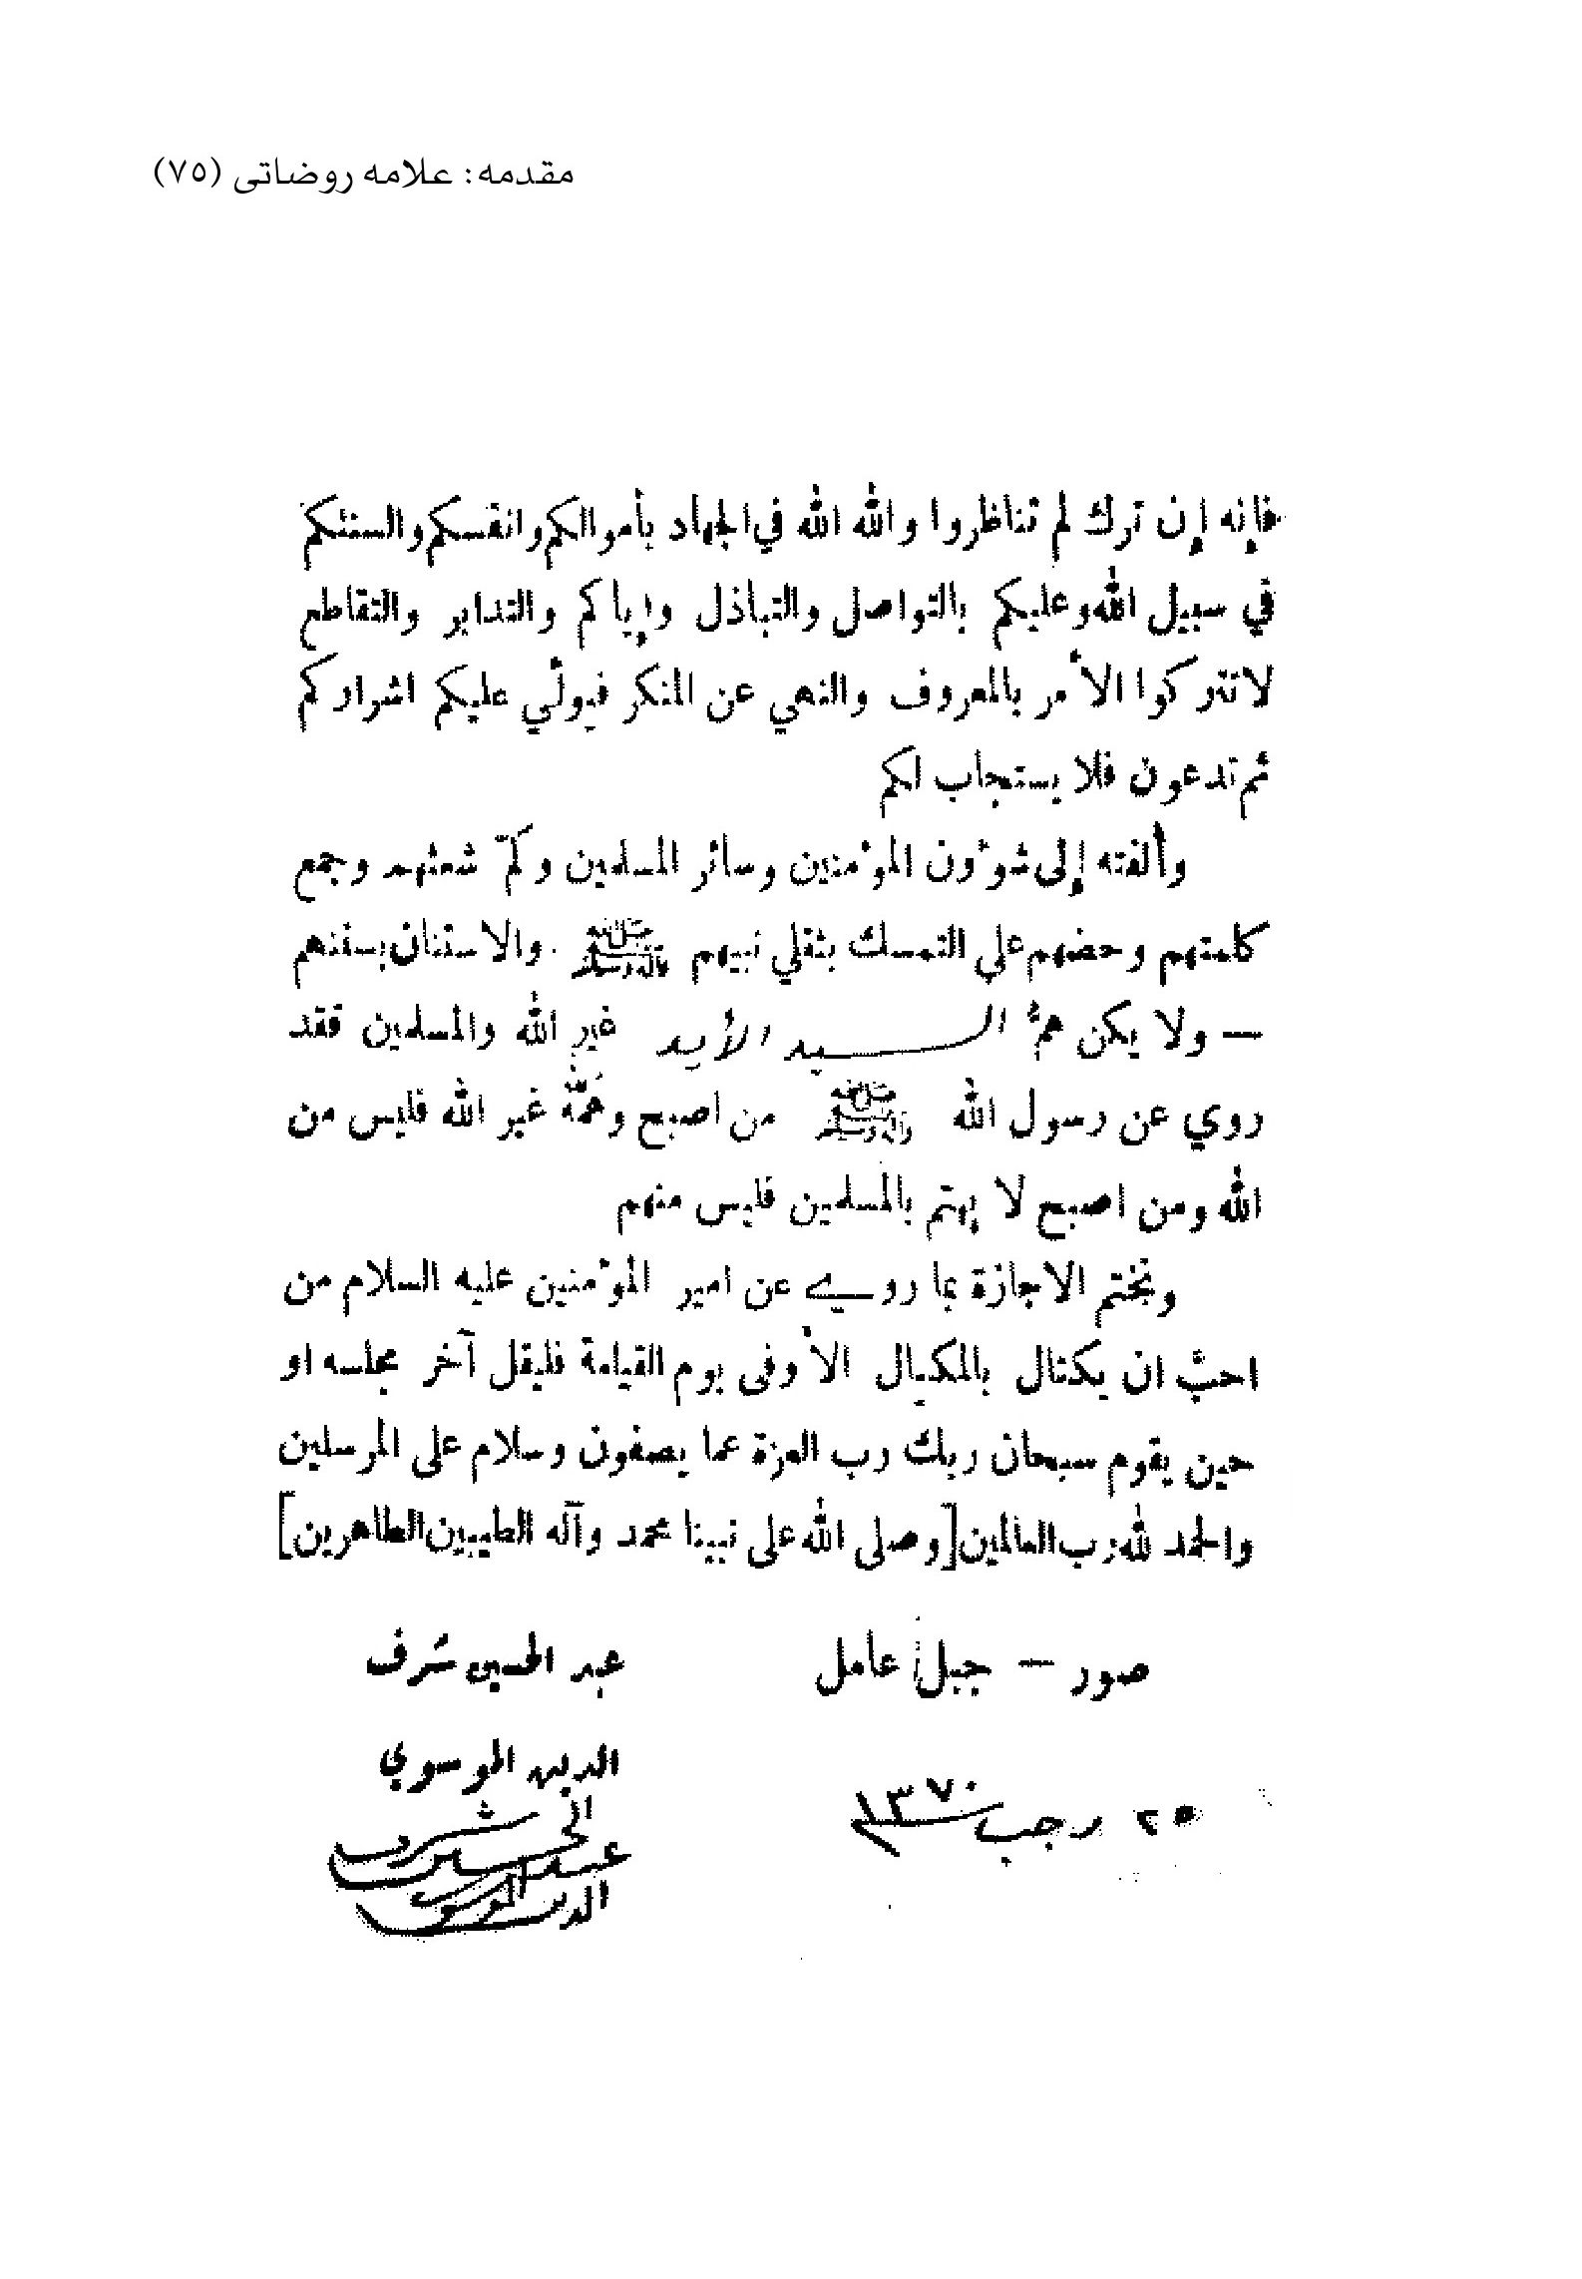

عکس
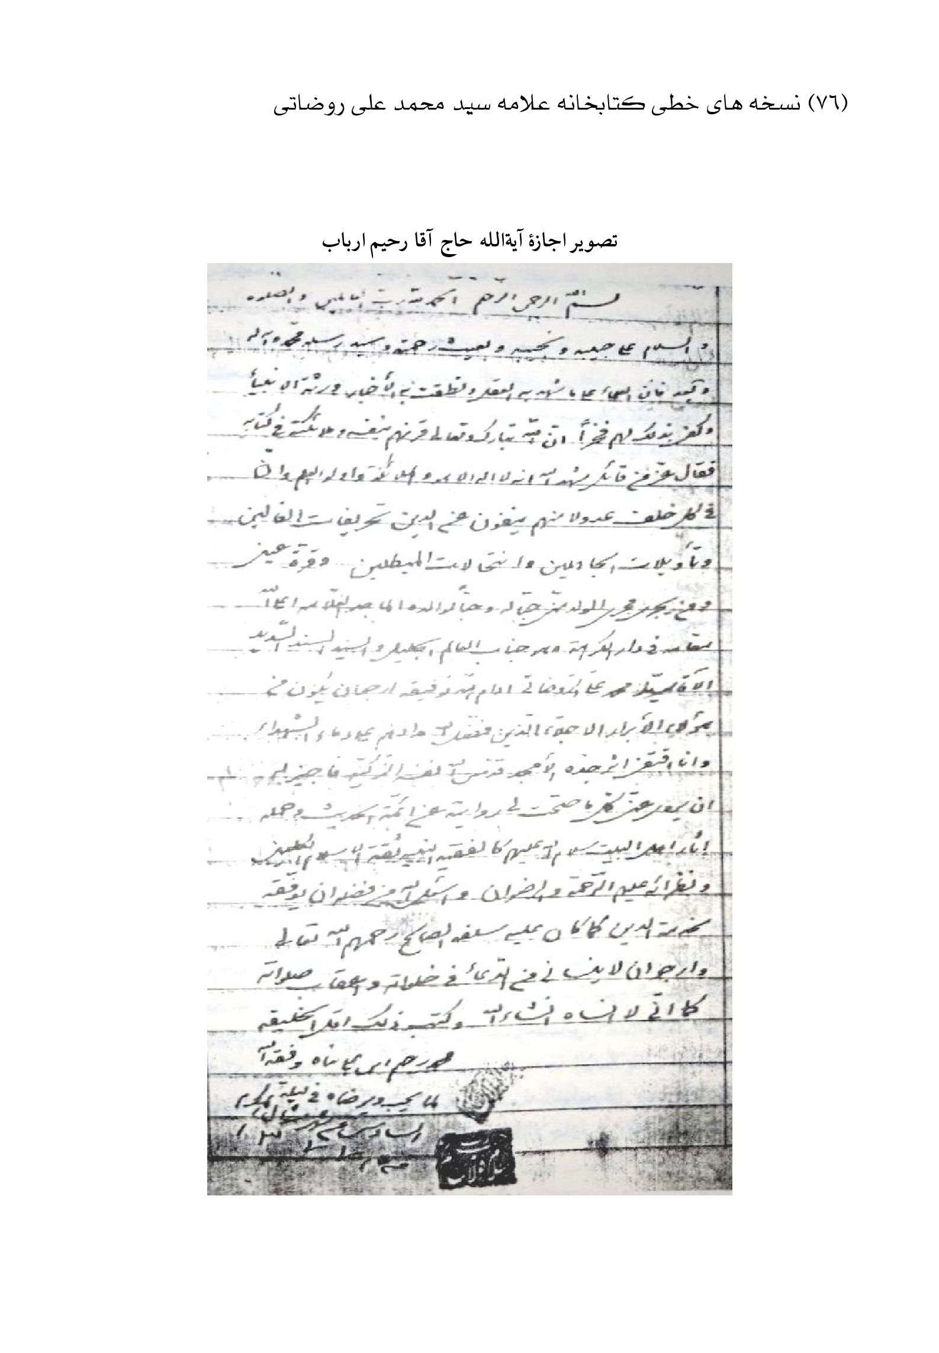
تصویر اجازۀ آیة‌الله حاج آقا رحیم ارباب

تصویر اجازۀ آیة‌الله آقا سید عبدالله ثقةالإسلام[2 صفحه]
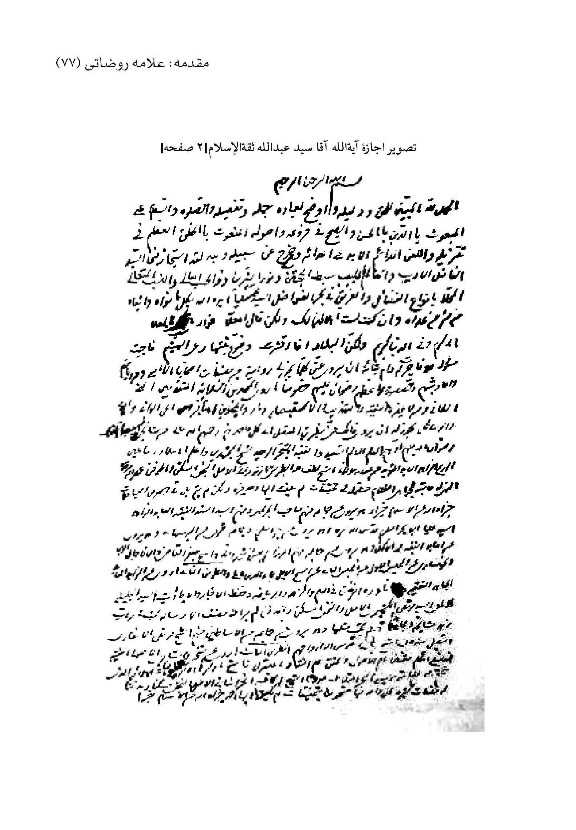

عکس
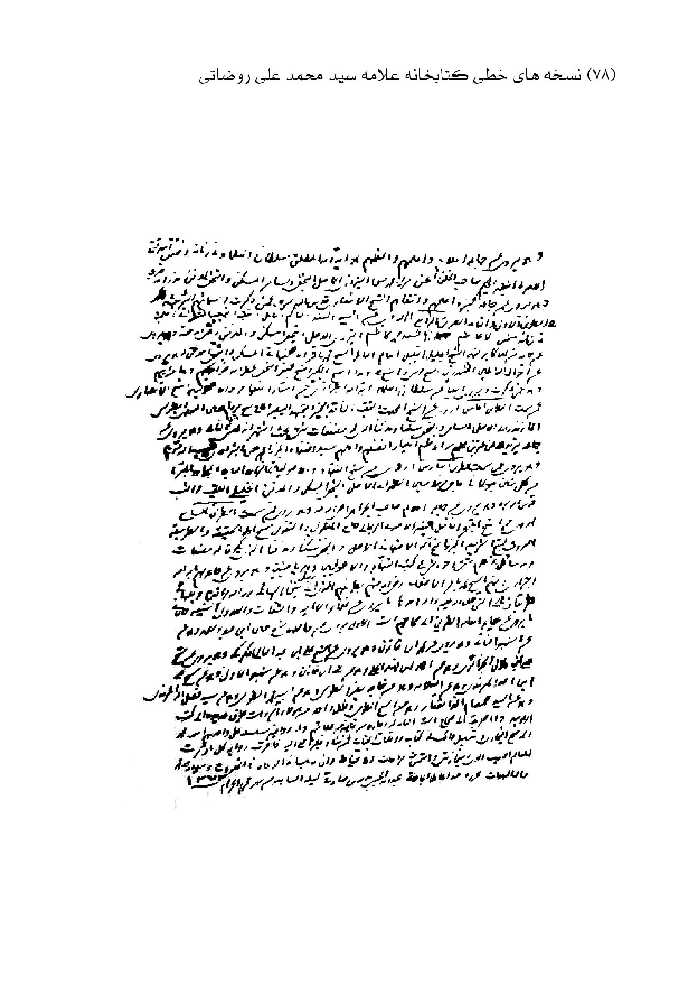

تصویر اجازۀ علامه سید محسن امین عاملی، صاحبِ اعیان‌الشیعة
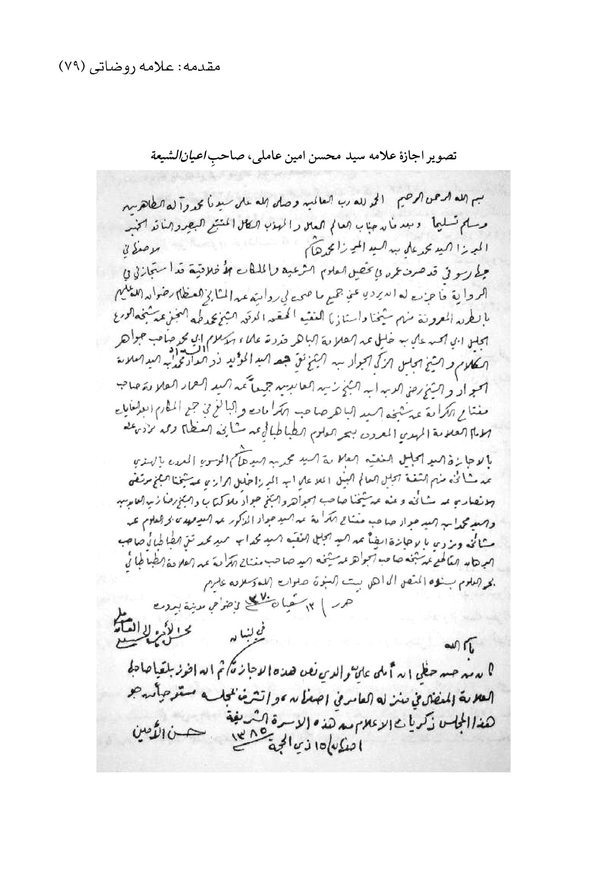

تصویر اجازۀ آیة‌الله میرزا محمد عسکری طهرانی، صاحبِ مستدرک بحار الأنوار
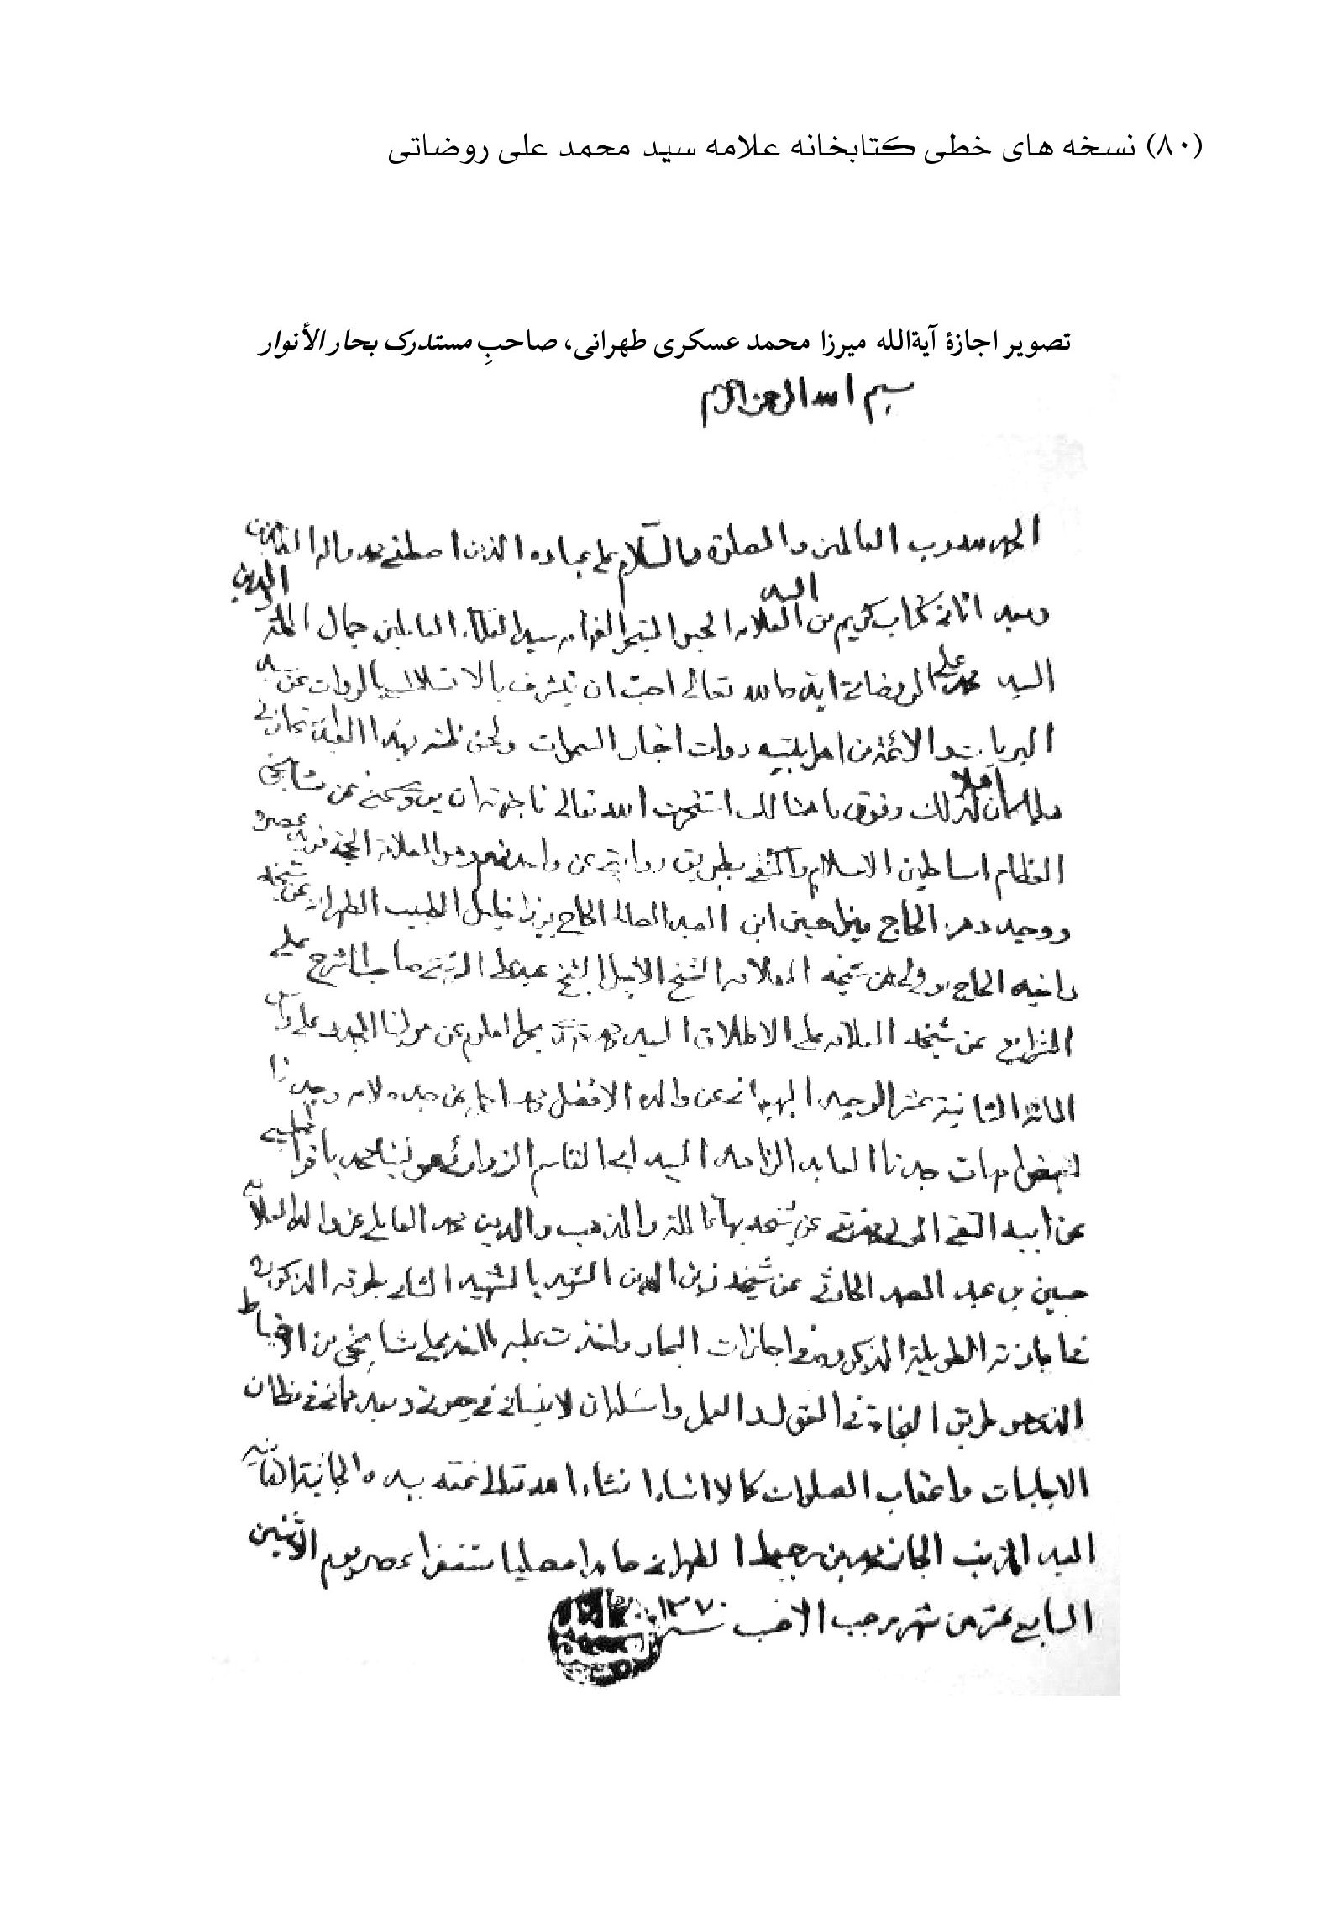

تصویر اجازۀ آیة‌الله حاج میر سید حسن چهارسوقی
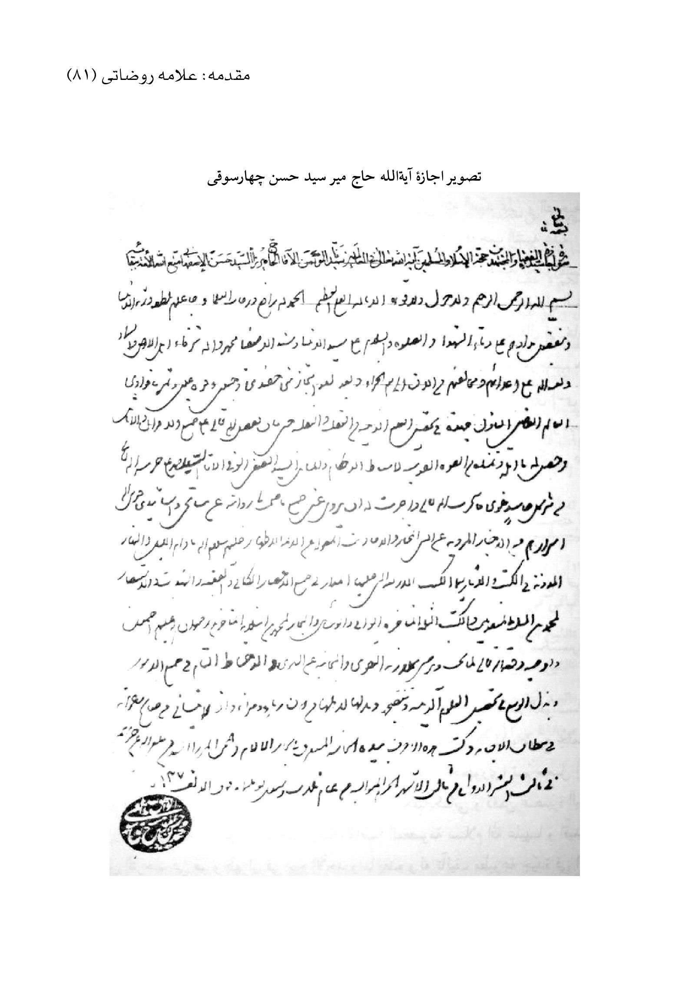

تصویر اجازۀ محمد عبدالحی الکنانی [سنی‌مذهب] [2 صفحه]
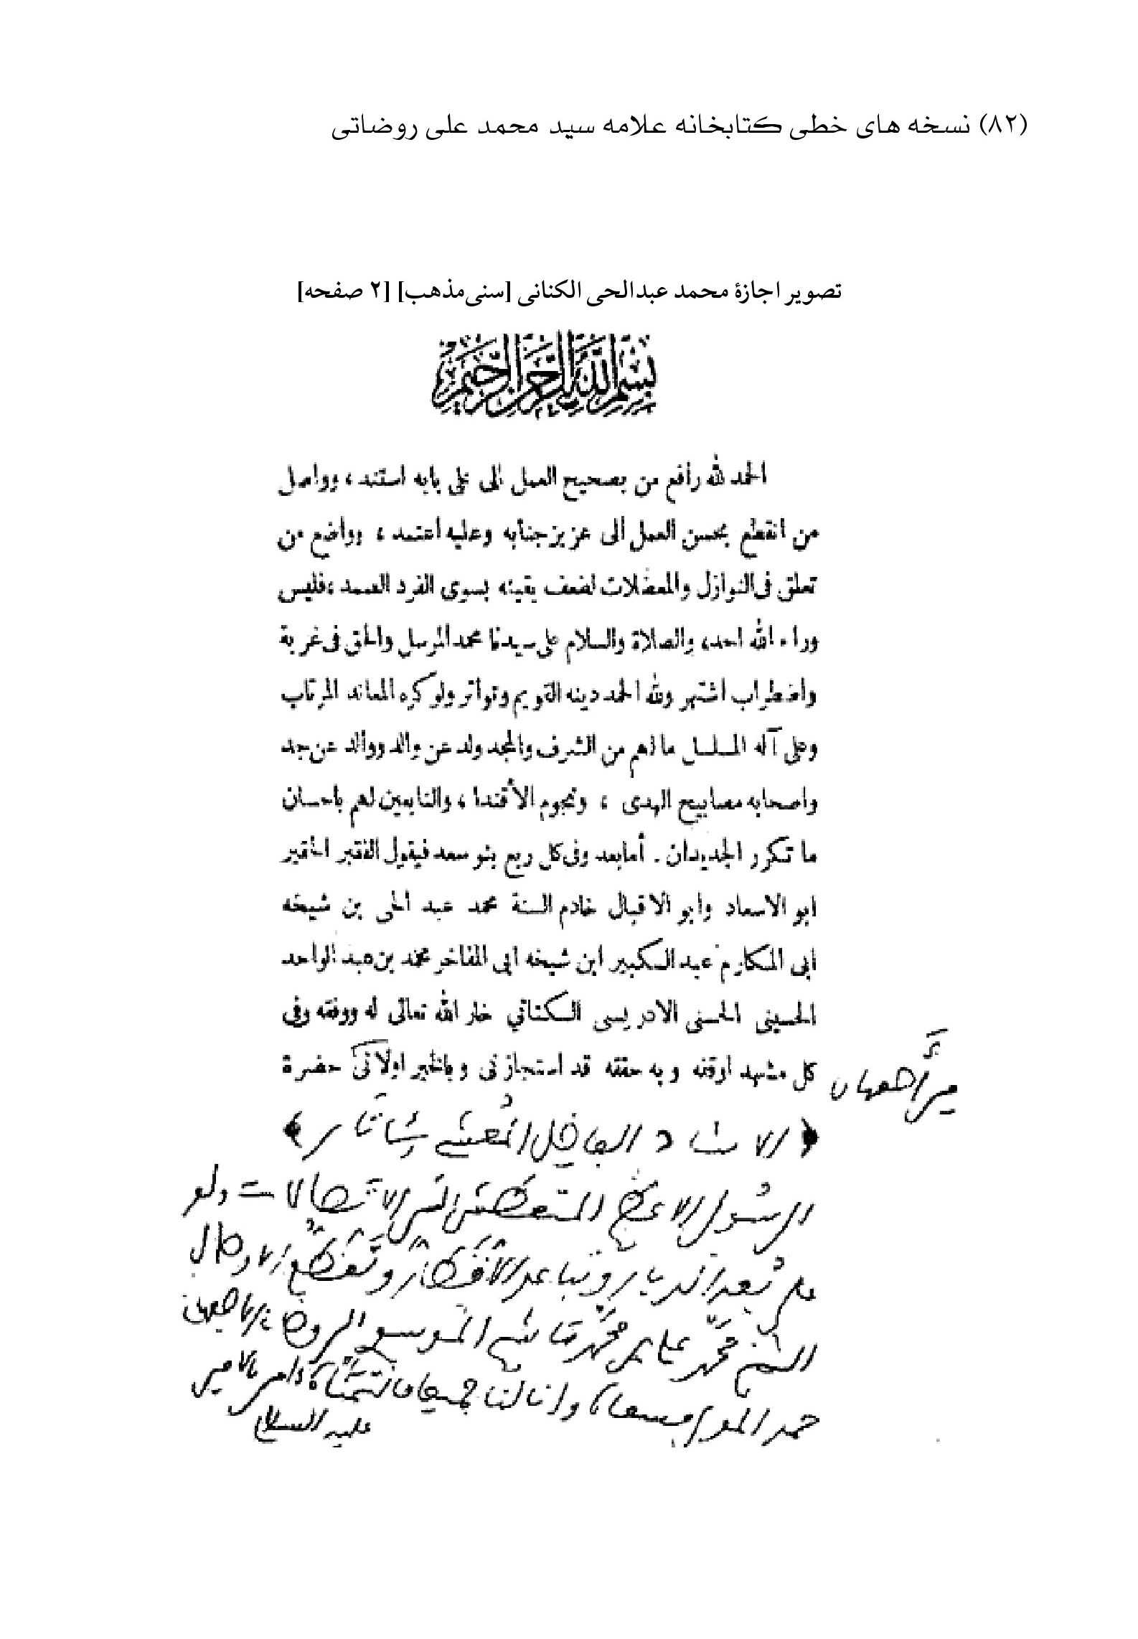

عکس
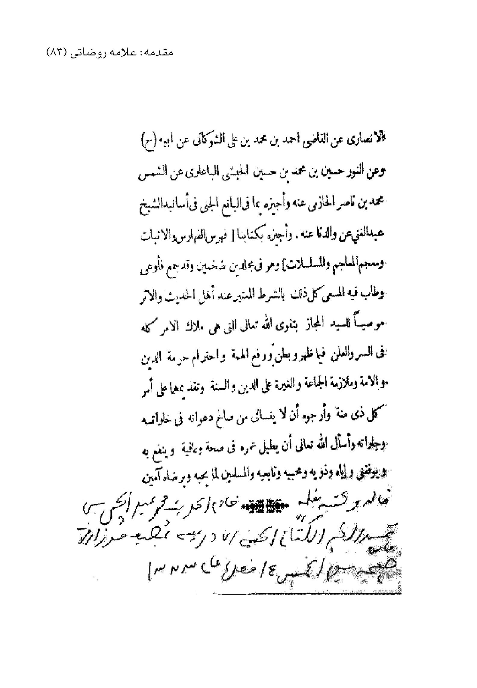

اجازات صادره از علامه سید محمد علی روضاتی
علامه روضاتی، درطول حیات علمی خویش، برای عده‌ای از علما و دانشمندان اجازۀ نقل حدیث صادر نمود که برخی از این اجازات بسیار مفصل و بعضی از آن‌ها بسیار موجز و مختصر است و به‌مقتضای حال ایشان کتابت شده است و حاوی مطالب ارزشمند علمی و تاریخی است؛ به‌عنوان نمونه به برخی از آن‌ها اشاره می‌کنیم:
•
سید حسن فقیه امامی؛
•
سید مصلح‌الدین مهدوی؛
•
شيخ رضا استادی؛
•
شیخ هادی نجفی؛
•
حسن مظاهری؛
•
شیخ رضا مختاری؛
•
سید احمد سجادی؛
•
سید عبدالستار الحسنی البغدادی؛
•
دکتر حسینعلی محفوظ؛
•
شیخ ناصر باقری بید هندی؛
•
محمد باقری صدر (بید هندی)؛
•
سید مهدی شفتی؛
•
سید محمدرضا شفتی؛
•
سید محمدحسین شفتی؛
•
شیخ مجید هادی‌زاده؛
•
شیخ مهدی باقری سیانی؛
•
شیخ علی صدرایی خویی؛

•
شیخ محمدعلی نجفی؛
•
محمد بن عبدالله آل رشید؛
•
شیخ محمود اركانی؛
•
سید علی طباطبائی يزدی [شفاهی]؛
•
سید محمد طباطبائی يزدی [شفاهی]؛
•
سید حجت موحد ابطحی؛
•
شیخ محمد سمامی حائری؛
•
شیخ محمدرضا هاتفی تبریزی؛
•
سید محمدصادق اشکوری؛
•
سید محمدجعفر اشکوری؛
•
شیخ محمد کلباسی؛
•
شیخ حیدرعلی کلباسی؛
•
شیخ عباس کاشف‌الغطا؛
•
نگارنده نیز از آن فقید سعید مفتخر به دریافت اجازه شده‌ام.
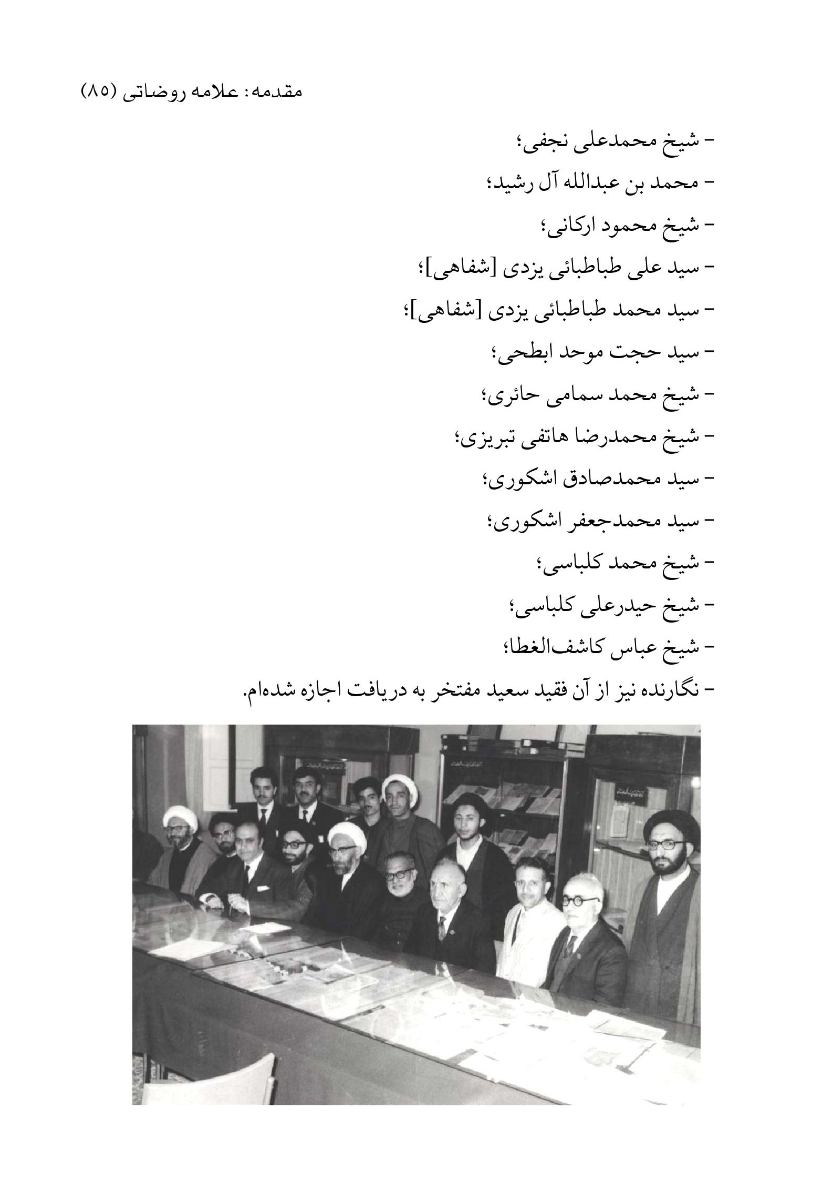

تصویر صفحات اول وآخر اجازۀ مبسوط صادره برای مرحوم آیة‌الله آقا حاج سید حسن امامی
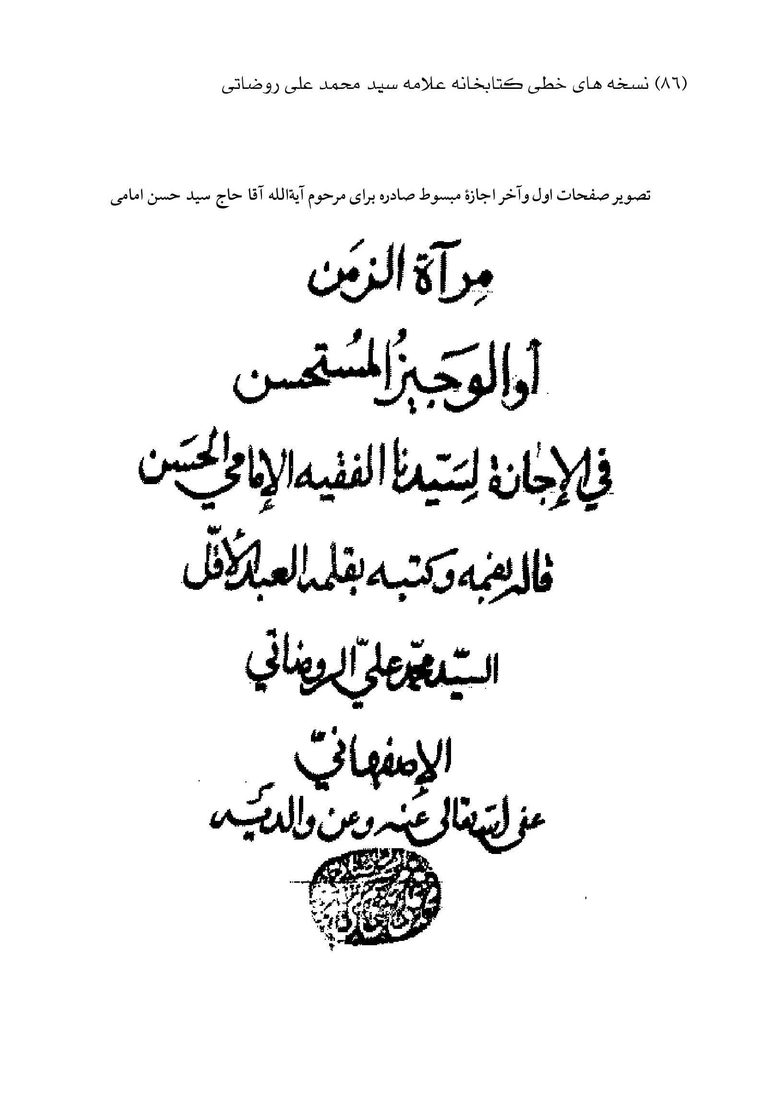

عکس
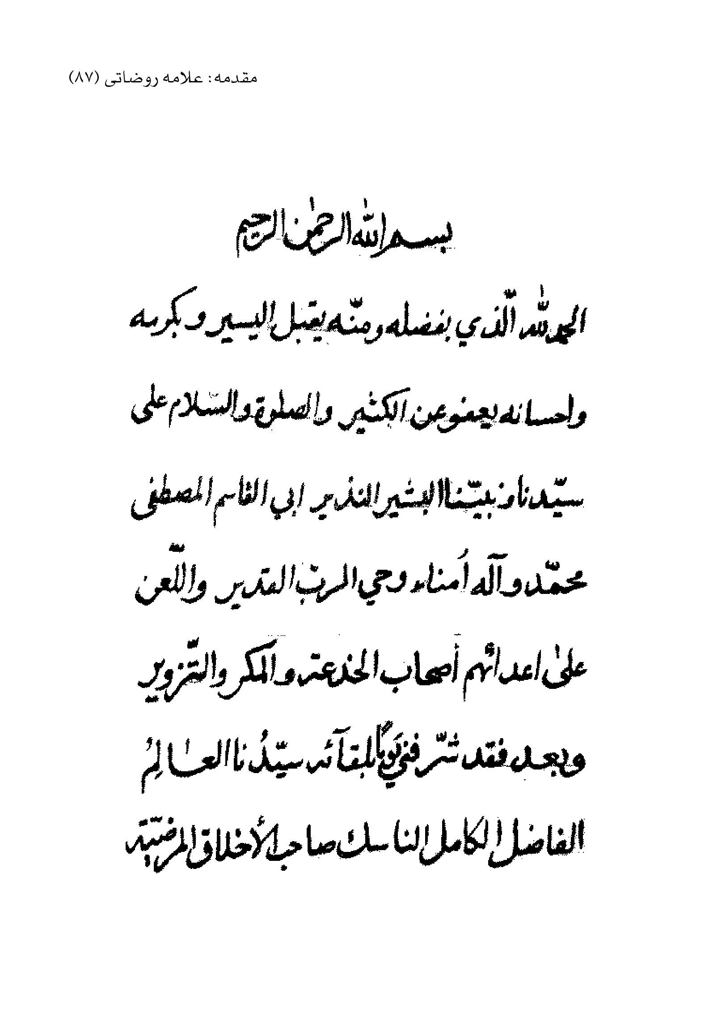

عکس
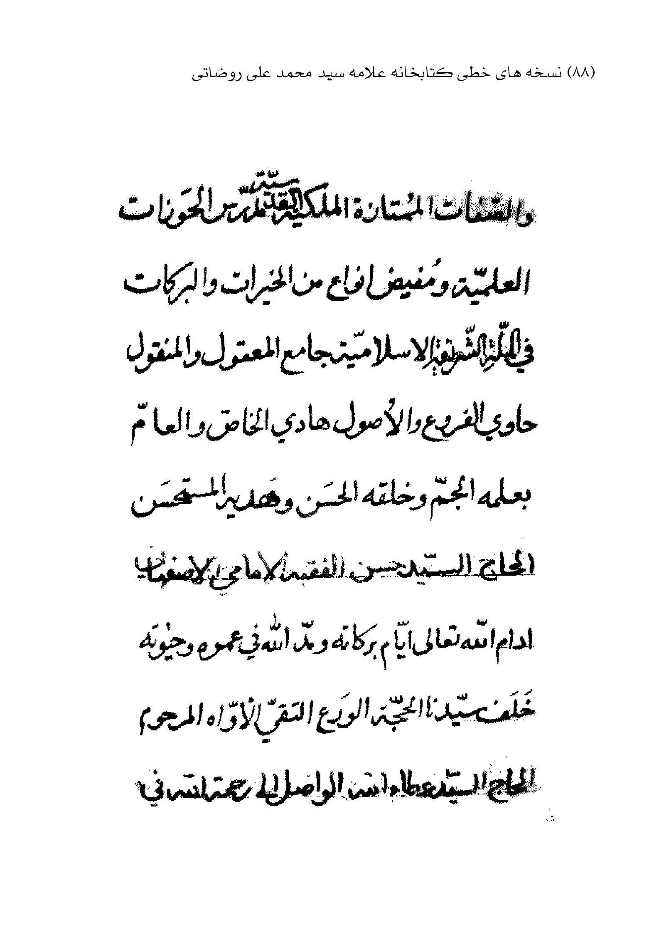

عکس
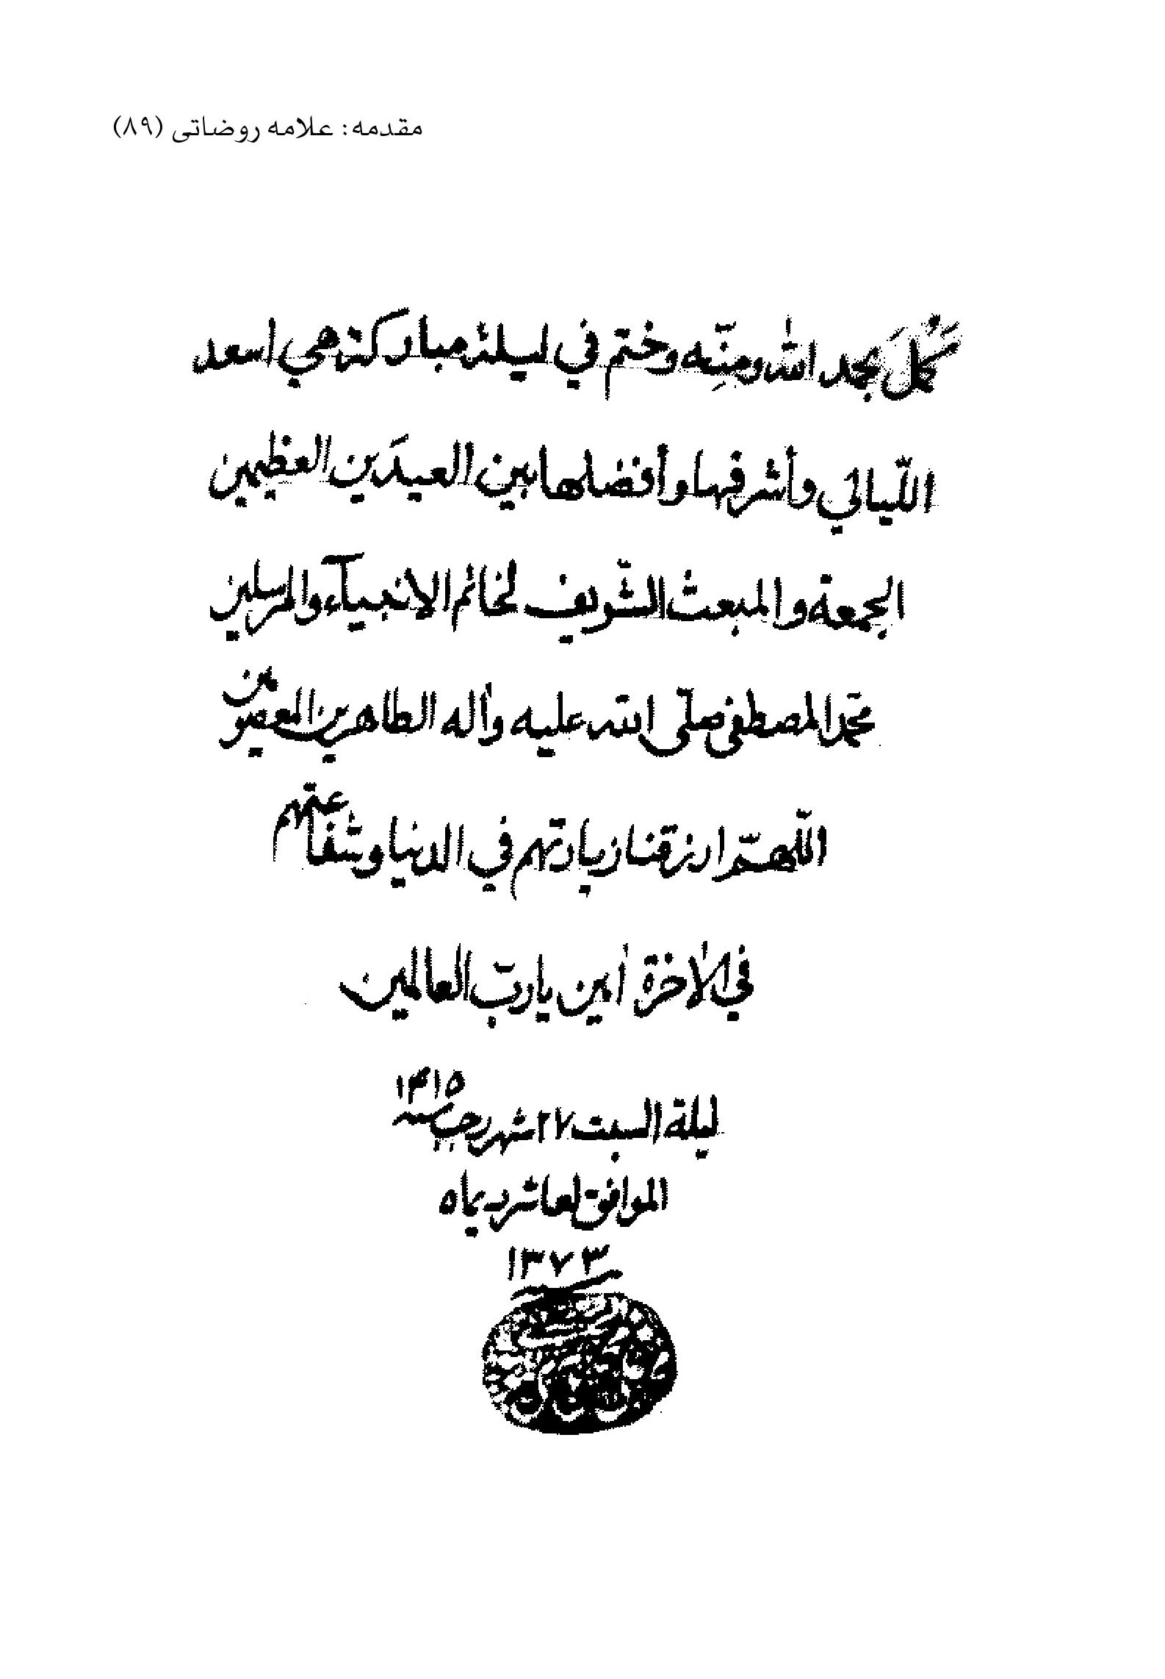

عکس
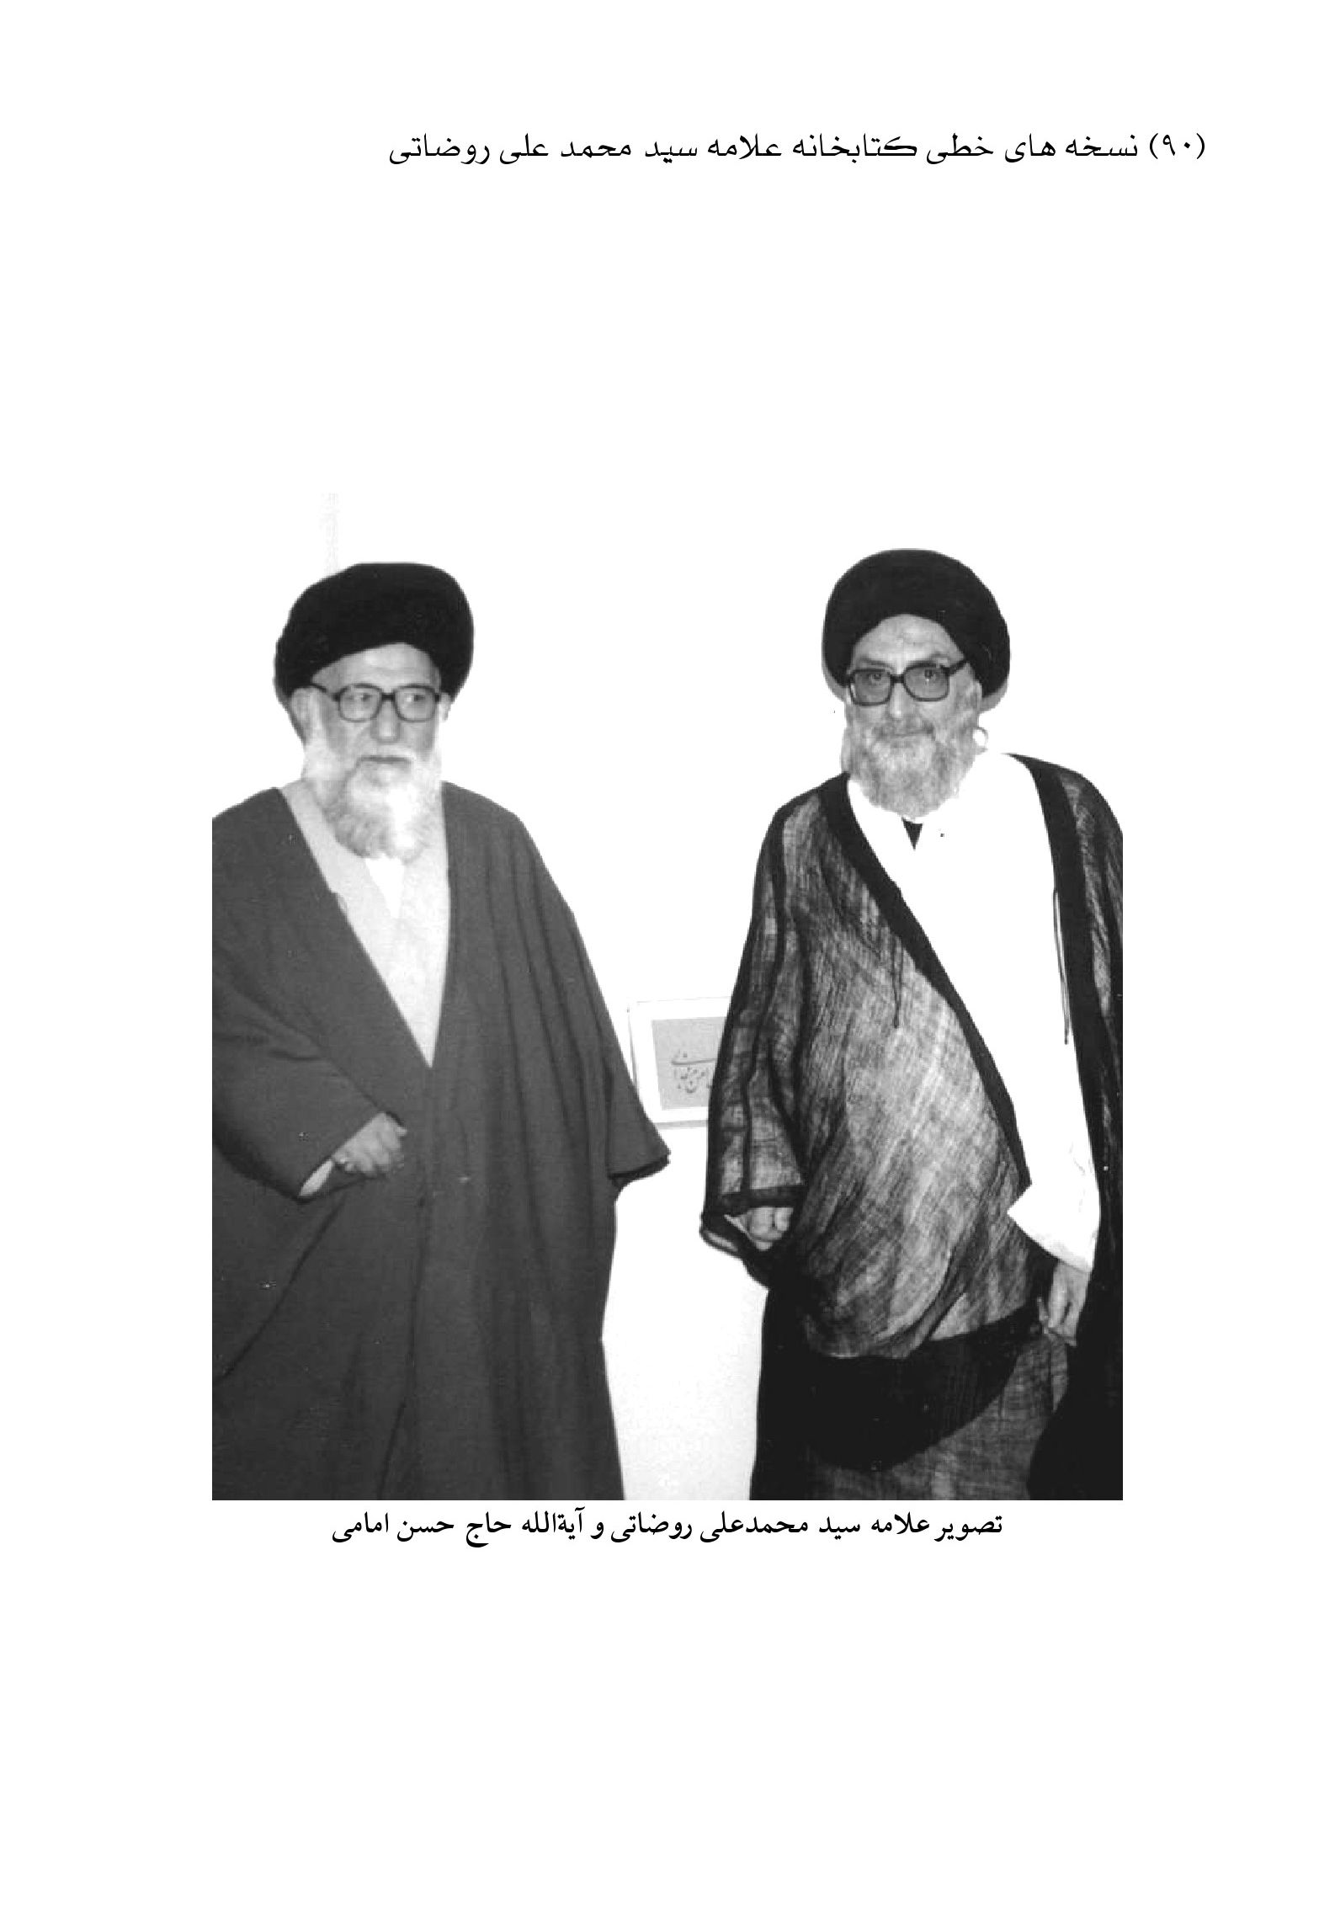
تصویر علامه سید محمدعلی روضاتی و آیة‌الله حاج حسن امامی

تصویر دو اجازۀ صادره برای شیخ محمد سمامی حائری
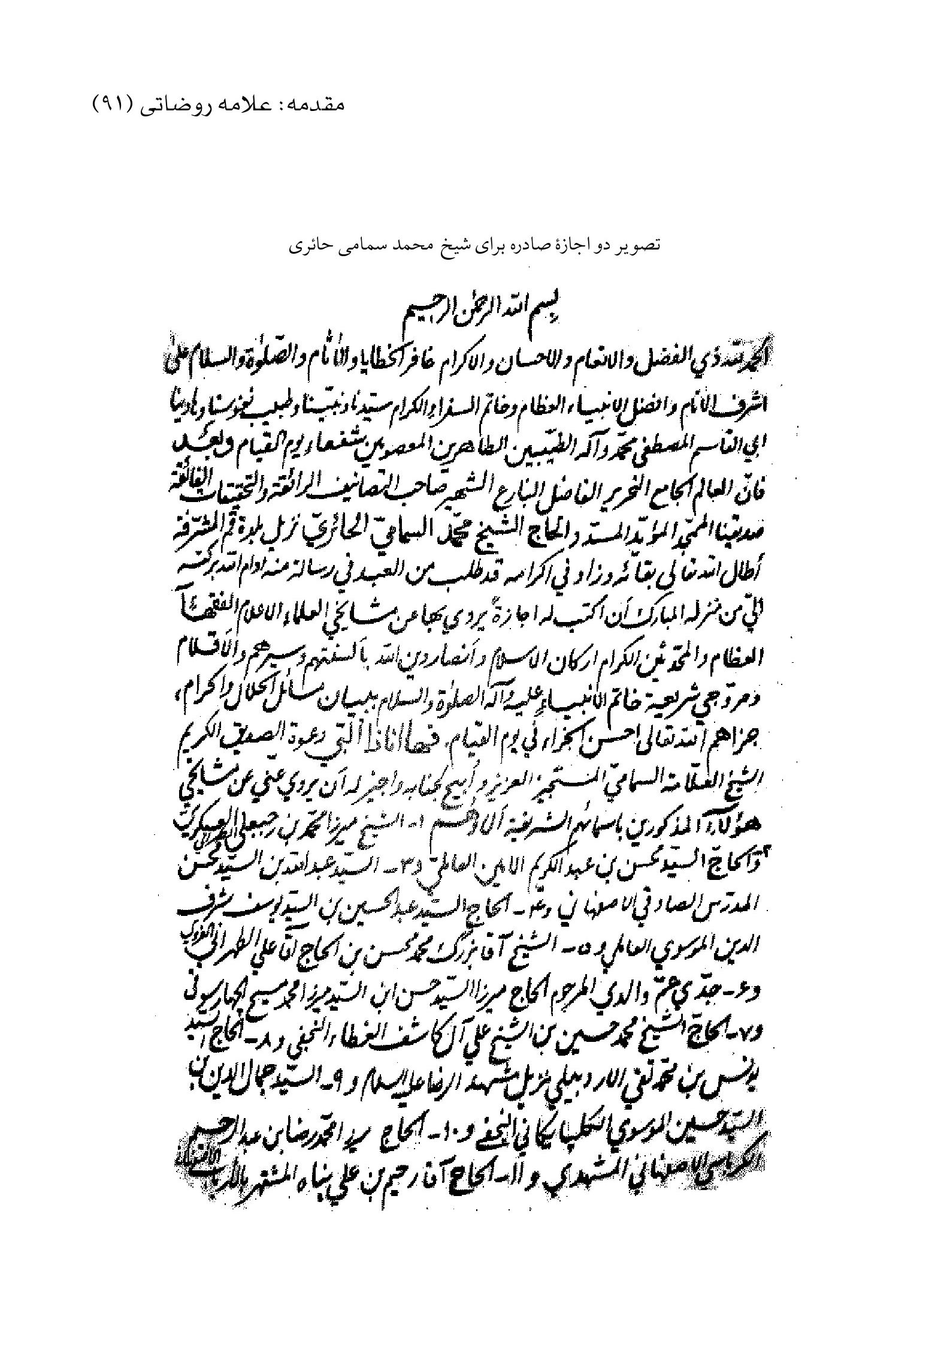

عکس
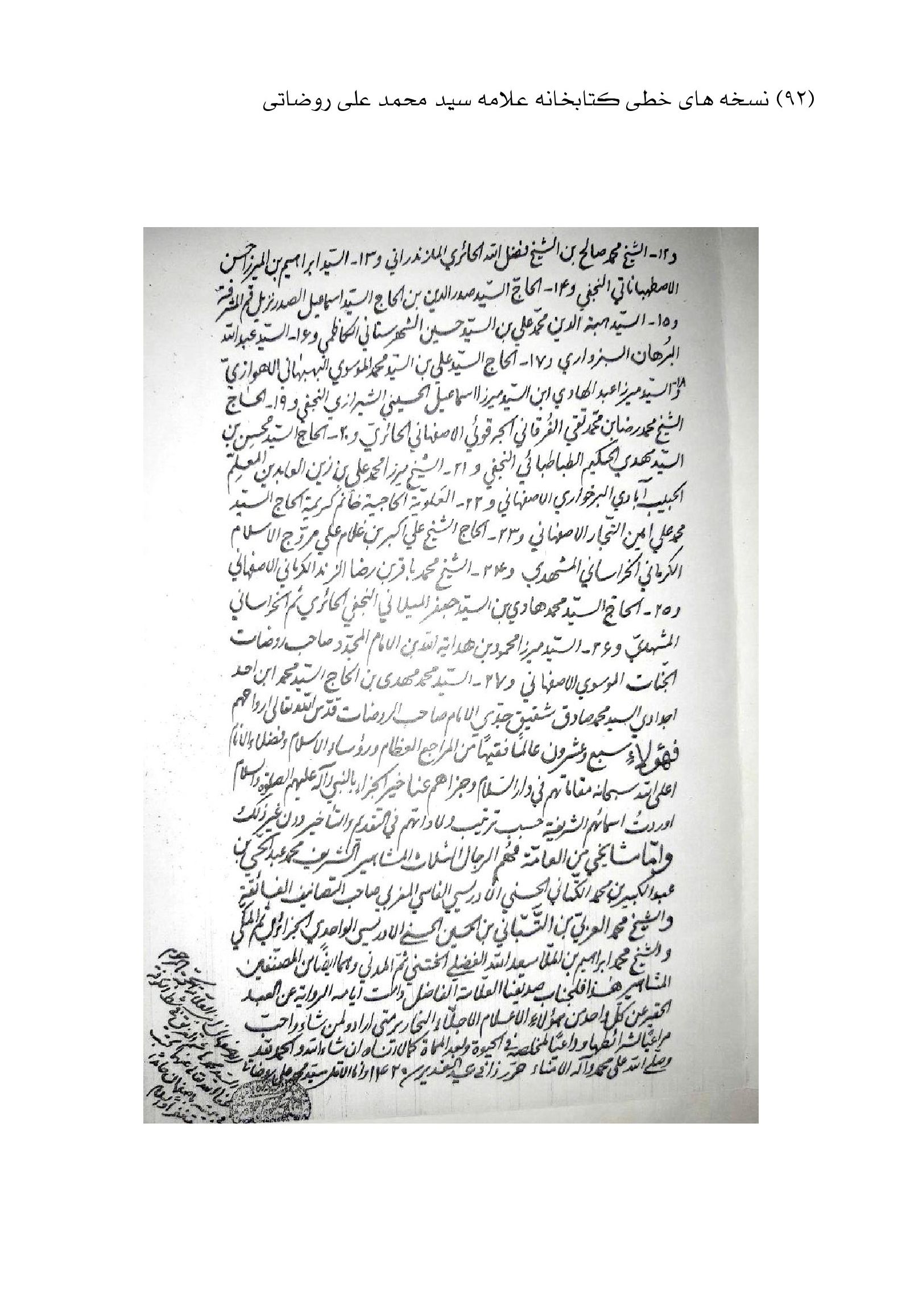

عکس
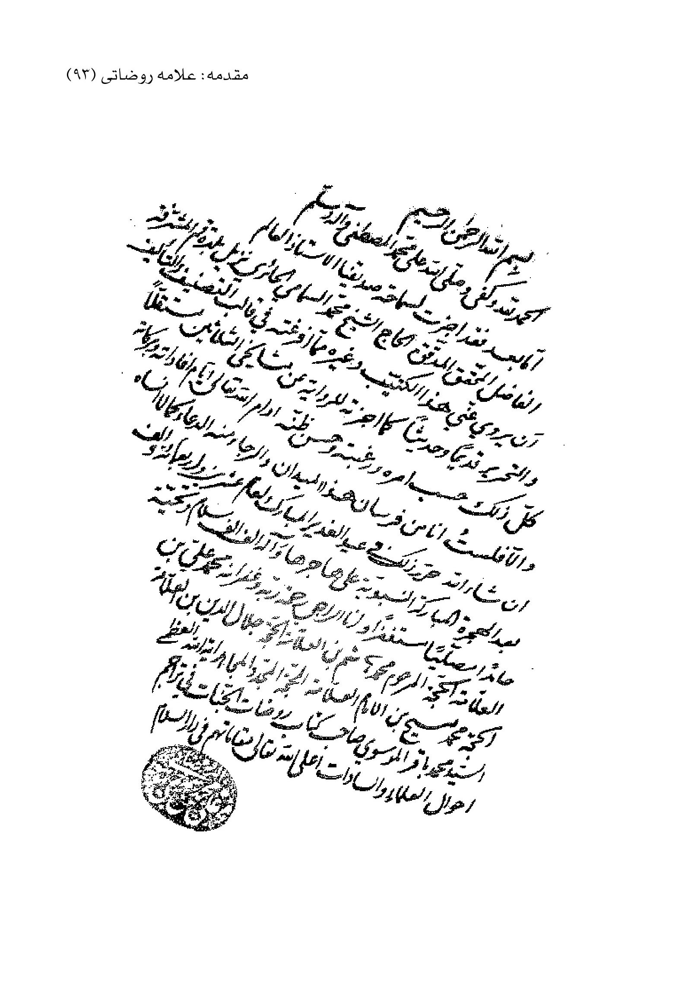

تصویر صفحات اول وآخر اجازۀ صادره برای جناب آقای حسن مظاهری


عکس
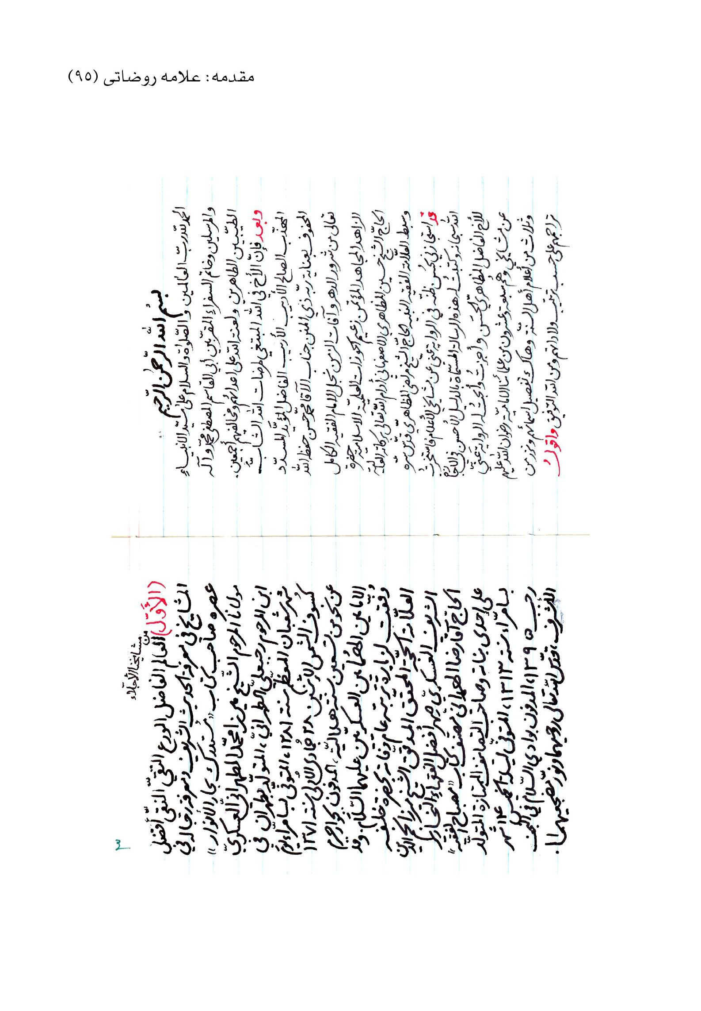

عکس
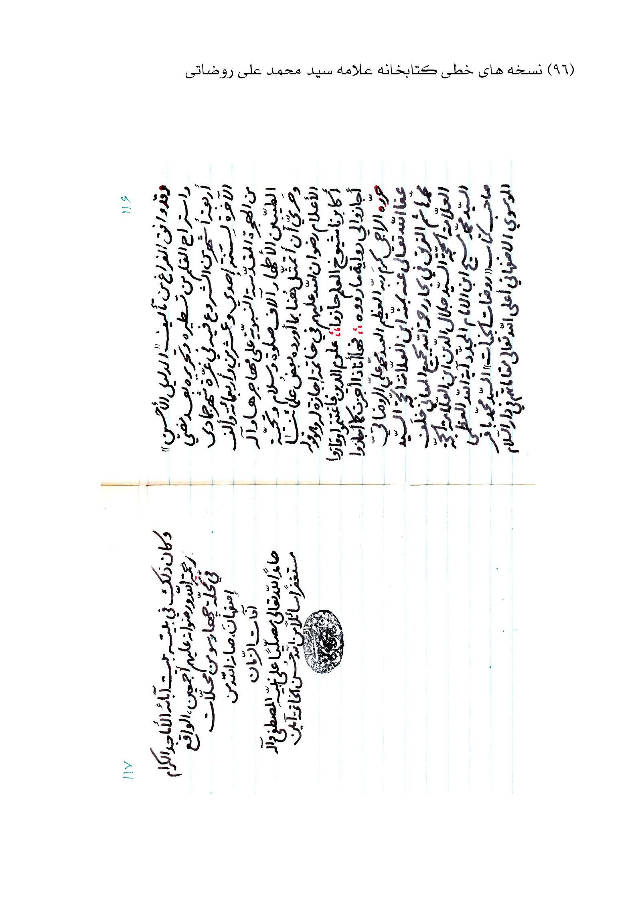

تصویر اجازۀ صادره برای آقای حاج شیخ هادی نجفی و فرزند ایشان


تصویر اجازۀ صادره برای آقای سید حجت موحد ابطحی
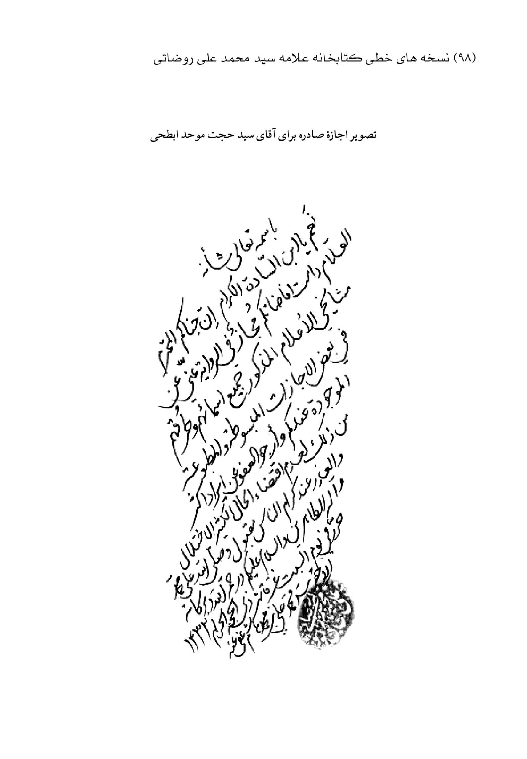

تصویر اجازۀ صادره برای آقای سید عبدالستار حسنی
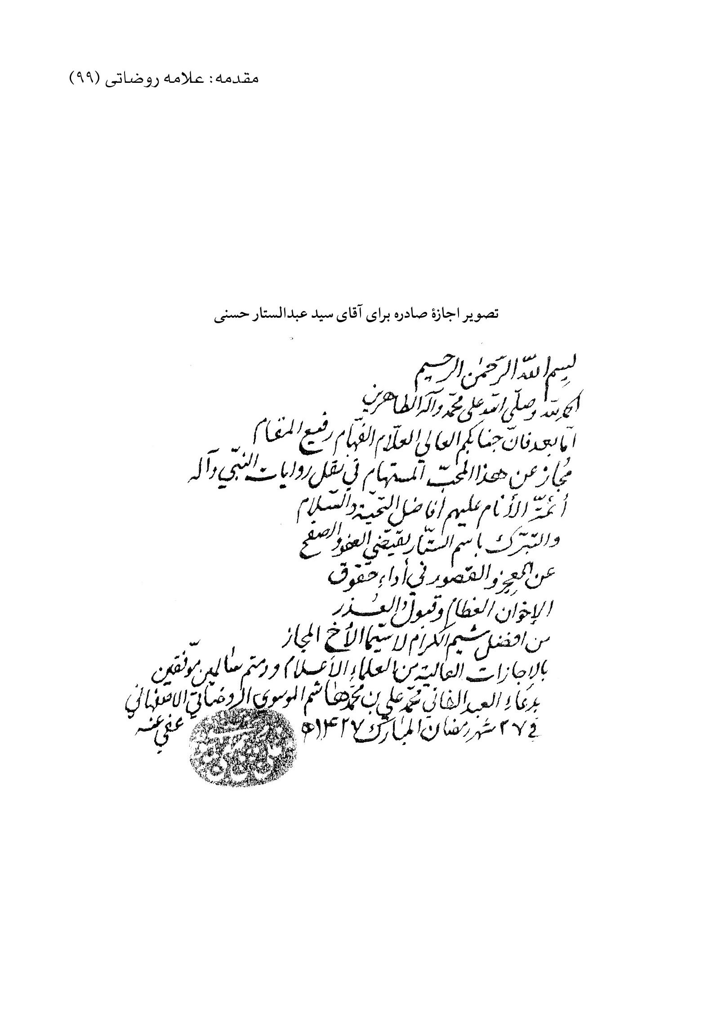

تصویر اجازۀ صادره برای آقایان سیدمهدی، محمدرضا ومحمدحسین شفتی
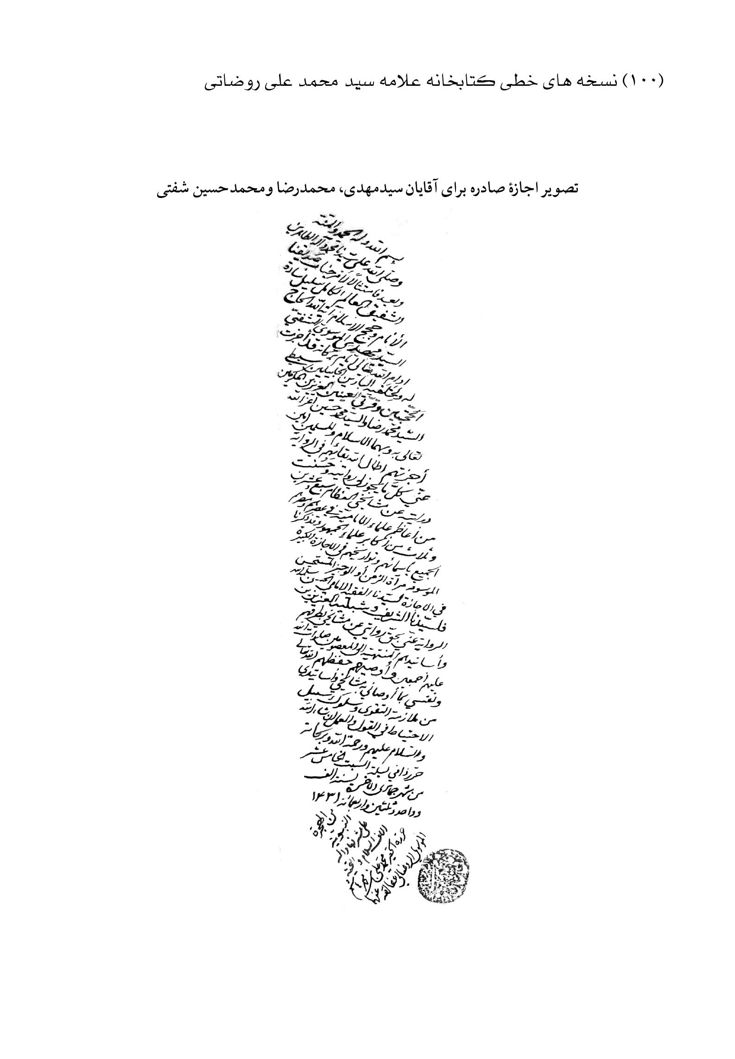

تصویر اجازۀ صادره برای آقا شیخ محمود ارکانی بهبهانی
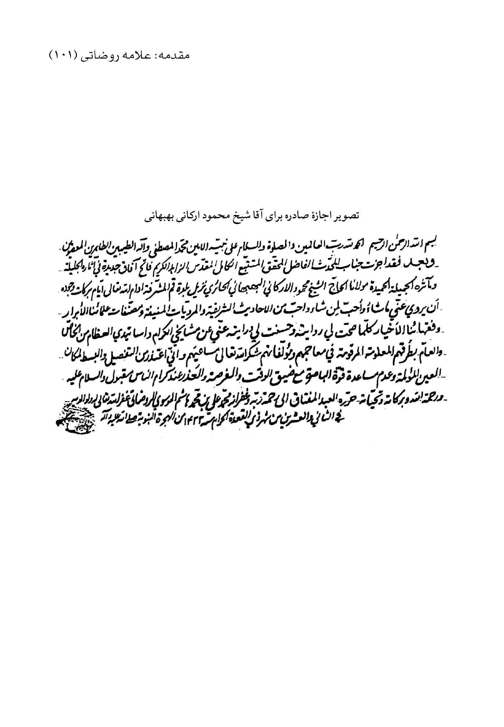

تصویر اجازۀ صادره برای آقا شیخ رضا استادی تهرانی
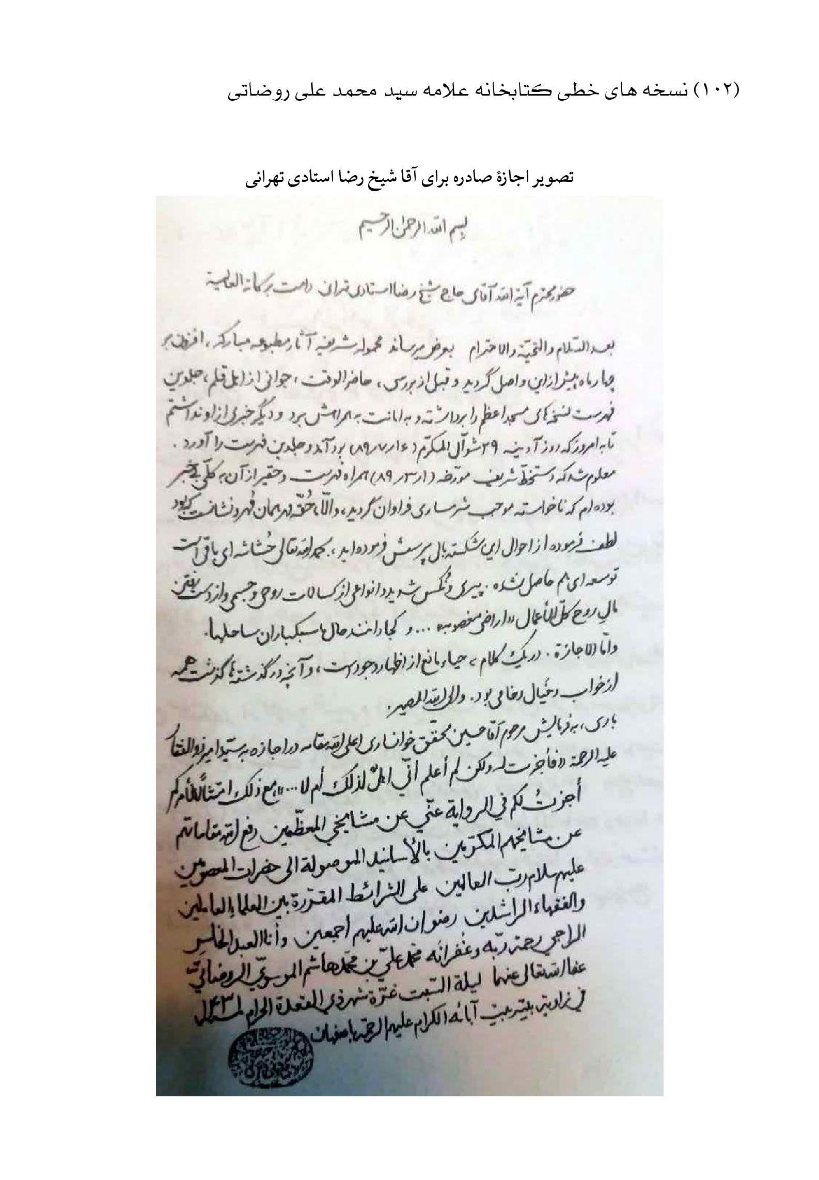

عکس

تصویر اجازۀ صادره برای نگارنده

عکس
تصویر علامه سید محمدعلی روضاتی و نگارنده

آثار و تألیفات
از علامه آقا حاج میر سید محمدعلی روضاتی آثار متنوعی در موضوع‌های کتاب‌شناسی، تبارشناسی، تراجم، تاریخ، حدیث، کلام و نظایر این‌ها باقی مانده است که برخی از آن‌ها چاپ شده است و برخی هنوز منتشر نگردیده است.
آثار چاپ‌شدۀ ایشان عبارت‌اند از:
•
جامع‌الانساب؛
•
شرح روضات الجنات فی تراجم العلماء و السادات (جلد اول)؛
•
فهرست کتب خطی کتابخانه‌های اصفهان؛
•
فهرست کتب خطی اصفهان [دو جلد]؛
•
ریاض‌الأبرار؛
•
نخستین دو گفتار؛
•
دومین دو گفتار؛
•
تکملة الذریعة إلی تصانیف الشیعة [دو جلد]؛
•
تکملة طبقات اعلام الشیعة؛
•
تحفة نجفیة؛
•
آثارالتقوی؛
•
مجالس اهل ایمان در مساجد و تکایای اصفهان؛
•
زندگانی حضرت آیة‌الله چهارسوقی؛
•
مرآة الزمن او الوجیزة المتسحسن فی الإجازة لسیدنا الفقیه الإمامی الحسن.
•
در پرتو روضات (پنجاه مقاله در تراجم، کتابشناسی، نسخه شناسی و تاریخ)؛

مقالات تألیفی ایشان -در غیر پرتو روضات- نیز عبارت‌اند از:
قابل ذکر است که پنجاه مقاله از علامه حاج میرسید محمدعلی روضاتی توسط آقای حاج شیخ رضا مختاری به نام در پرتو روضات منتشر گردیده است و برخی مقالات منتشر نشده ایشان عبارتند از:
•
اجازات روایتی دو محقق خوانساری؛
•
ابن ابی‌جمهور احسائی و کتاب عوالی؛
•
مطبوعات حروفی ایران قدیم؛
•
مؤلف رساله‌ای در صفات مؤمن وشرایط ایمان اعتقادی و عملی؛
•
مقاله‌ای پیرامون کتاب لطائف‌الاعلام.
آثار چاپ‌نشدۀ ایشان نیز عبارت است از:
•
جلد سوم فهرست کتب خطی اصفهان؛
•
رسالة خاصة حول عقاید ابن عربی و صاحب المثنوی؛
•
الدلیل الأحسن فی الإجازة للأخ الفاضل المظاهری الحسن؛
•
ریاض الأبرار مستدرک جزء 25 من البحار فی إجازات علمائنا الأخیار؛
•
کواکب منتشره در احوال اعیان شجره؛
•
عترت طاهره؛
•
دیوان‌الاکابر؛
•
فیض الباری ترجمة الإمام الانصاری؛
•
تذکرة‌النسابین؛
•
شرح‌حال سید رضی؛
•
شرح‌حال میرزا رفیعا نائینی؛
•
مجموعه اشعار (با تخلص شریف).

علامۀ فقید حاج میر سید محمدعلی روضاتی علاوه‌بر تألیف آثار و ارائۀ مقالات بر بسیاری از کتاب‌ها مقدمه نوشته است یا تصحیح و تحقیق و تحشیه نموده است و آن‌گونه که منِ نگارنده شاهد بوده‌ام، کمتر کتابی در کتابخانۀ آن فقید سعید یافت می‌شود که خالی از حاشیه‌های مفید ایشان باشد.
برخی از حواشی و تعلیقات ایشان عبارت‌اند از:
•
تصحیح و تحشیه بر روضات الجنات فی تراجم العلماء السادات؛
•
تصحیح سماء المقال فی علم الرجال، اثر میرزا ابوالهدی کلباسی؛
•
تصحیح و تحشیه بر مکارم‌الآثار، اثر معلم حبیب‌آبادی؛
•
تصحیح و تحشیه بر کتابِ الأوائل، اثر حاج آقا محمد مقدس اصفهانی؛
•
مقدمه بر تجارب‌السلف: در تاریخ خلفا و وزرای ایشان از هندوشاه نخجوانی؛
•
مقدمه و تحشیه و تعلیق بر کشف المراد فی شرح تجرید الاعتقاد؛
•
مقدمه و فهارس بر عبقات‌الأنوار، مجلدهای مربوط به حدیث ثقلین و سفینه و منزلت؛
•
تحقیق و مقدمه بر خلق‌الأعمال (الجبر و التفویض -- القدر فی الأفعال)، از صدرالمتأهلین؛
•
تصحیح حاشیۀ ملا عبدالله و شرح نظام؛
•
حواشی بر کتابِ زندگی‌نامۀ علامه مجلسی، اثر سید مصلح‌الدین مهدوی؛
•
تصحیح و تحشیه بر مناهج‌المعارف، اثر سید ابوالقاسم خوانساری؛
•
حواشی و تعلیقات بر أعیان‌الشیعة، اثر امین عاملی؛
•
حواشی و تعلیقات بر الکنی و الالقاب، اثر محدث قمی؛
•
حواشی و تعلیقات بر ریحانة‌الأدب، اثر مدرس تبریزی؛
•
حواشی و تعلیقات بر بغیة‌الوعاة، اثر سیوطی؛

•
حواشی و تعلیقات بر أمل‌الآمل، اثر شیخ حرّ عاملی؛
•
مقدمه بر ترجمه مکیال المکارم.

همسر و فرزندان
همسر مرحوم علامه حاج سید محمد علی روضاتی، مرحومۀ مغفورۀ علویۀ صالحه دختر مرحوم مغفور آقای حاج سید محمدهاشم موسوی الغروی (1326-1403 ق)، فرزند مرحوم آیة‌الله آقا میرسیدجمال الدین بن آیة‌الله‌العظمی آقا میر سید محمد هاشم چهارسوقی، صاحب مبانی‌الأصول، است.
آن فقیدۀ سعیده متولد سال 1359 هجری قمری بود که در سیزدهم محرم 1407 هجری قمری ازدنیا رفت و در امامزاده ابوالعباس، واقع در خوراسگان اصفهان، دفن شد.
ثمرۀ این ازدواج فرخنده یک فرزند پسر، به نام آقای دکتر امیر سید حسن روضاتیان دارای دکتری فیزیک، و چهار فرزند دختر است که دامادهای ایشان عبارت‌اند از: آقایان دکتر سید ابراهیم نوریان، سید محمد مرندی، رضا فشارکی، و اکبر امامی.
تصویر دکتر امیر سید حسن روضاتیان

علم و اخلاق
امام علی×، فرمودند: «لَنْ یَزْکُوَ الْعَمَلُ حَتَّی یُقَارِنَهُ الْعِلْمُ»
هرگز اعمال آدمی پاک نمی‌شود، مگر این‌که با علم و معرفت قرین شود.
در آیات کریمۀ قرآن و روایات اسلامی، همواره تعلیم و تزکیه درکنارِ هم قرار گرفته‌اند و گاهی تزکیه را بر تعلیم مقدم داشته‌اند و گاهی تعلیم را بر تزکیه، که به‌هرصورت، بیانگر ارتباط عمیق بین علم و اخلاق است.
اگرچه علم سرمایه‌ای بسیار ارزشمند است، لیکن نیازمند محافظ و مراقبی قدرتمند است که از آن با عنوان اخلاق باید یاد کرد و به‌عبارت دیگر، زمانی دانش بشری به‌درستی مورد استفاده قرار می‌گیرد که با اخلاق و موازین انسانی و انسانیت همراه باشد.
علامه روضاتی اعلی الله مقامه، از رجال علمی و دینی و اخلاقی بود که رعایت موازین اخلاقی را در تحقیقات علمی و معاشرت‌های اجتماعی لازم و ضروری می‌دانست و همواره از کسانی که این اصول و ارزش‌ها را نادیده گرفته‌اند، اظهار ناخشنودی می‌کرد.
در این مقال، ما به برخی از مقامات علمی و سجایای اخلاقی آن فقید سعید اشاره خواهیم کرد.

فقیه کامل
امام علی×، فرمودند: «أَ لَا أُخْبِرُکمْ بِالْفَقِیهِ حَقِّ الْفَقِیهِ مَنْ لَمْ یُقَنِّطِ النَّاسَ مِنْ رَحْمَةِ اللَّهِ وَ لَمْ یُؤْمِنْهُمْ مِنْ عَذَابِ اللَّهِ وَ لَمْ یُرَخِّصْ لَهُمْ فِی مَعَاصِی اللَّهِ وَ لَمْ یَتْرُکِ الْقُرْآنَ رَغْبَةً عَنْهُ إِلَی غَیرِهِ أَلَا لَا خَیرَ فِی عِلْمٍ لَیسَ فِیهِ تَفَهُّمٌ أَلَا لَا خَیرَ فِی قِرَاءَةٍ لَیسَ فِیهَا تَدَبُّرٌ»
آیا می‌خواهید به شما خبر دهم که فقیه کامل کیست. آن‌که به مردم اجازۀ نافرمانی خدا را ندهد و آن‌ها را از رحمت خدا نومید نسازد و از مکر خدایشان آسوده نکند و از قرآن رو به چیز دیگر نکند و خیری در علم بدون تفکر نیست و خیری در [قرآن] خواندن بدون تدّبر نیست.
تعلیم‌وتعلمِ دانشِ فقه از برنامه‌های درسی متداول در حوزه‌های علمیه است و هرکدام از دانش‌جویان و دانش‌پژوهان حوزه به‌اندازۀ استعداد خود از آن بهره می‌برند.
علامه روضاتی رحمهما اللّه، درطول تحصیلات حوزوی خود، با بهره‌مندی از استعداد الهی خویش و حضور مستمر در حلقه‌های درسی بزرگان حوزۀ علمیه، قلۀ رفیع تفقه در دین را فتح کرد، به‌گونه‌ای که آیة‌الله شیخ محمدحسین کاشف‌الغطا در اجازه‌ای که برای ایشان، در سال 1330 هجری شمسی، صادر کرد، وی را قریب‌الاجتهاد دانست و مرحوم آیة‌الله آقا حاج میر سید حسن چهارسوقی، اعلی الله مقامه، اجازۀ اجتهاد ایشان را، در سال 1334 هجری شمسی، صادر فرمود.
اگرچه علامه روضاتی رحمهما اللّه، تسلط کامل بر مبانی فقه داشت و فقیهی کامل بود، هرگز خود را درمعرض افتا قرار نداد و درحالی‌که هم‌ردیفان ایشان ازنظر علمی، به تدریس خارج فقه و افتا مشغول بودند، ایشان خود را از این امور کنار کشید و عمر

پربرکت خود را به تحقیق و تألیف سپری کرد.
تصویر سید محمدعلی روضاتی و آقا میرزا مجتبی، فرزند صاحبِ روضات

مُحدّث صادق
امام صادق×، فرمودند: «حَدِیثٌ فِی حَلَالٍ وَ حَرَامٍ تَأْخُذُهُ مِنْ صَادِقٍ خَیرٌ مِنَ الدُّنْیا وَ مَا فِیهَا مِنْ ذَهَبٍ أَوْ فِضَّةٍ»
یک حدیث که در حلال و حرام از راوی راست‌گویی فراگیری، برای تو از دنیا و هرآنچه زر و سیم در عالَم باشد، بهتر است.
بعد از قرآن کریم، حدیث دومین منبع استنباط احکام شرعی و عقاید دینی است که چگونگی اخذ و نقل و کتابت آن از اهمیت ویژه‌ای برخوردار است و محدثین اسلامی درجهتِ اخذ و تدوین و نشر این میراث گران‌قدر تحقیقات و مطالعات بسیار گسترده‌ای انجام داده‌اند.
علامه روضاتی رحمهما اللّه، از محدثان و مشایخ بزرگ اجازۀ حدیث بود که در اخذ حدیث از بزرگانِ علما و محدثان فریقین اهتمام جدی داشت و برخی از علما و دانشمندان مسلمان نیز ازطریق ایشان نقلِ حدیث می‌کنند.
ایشان دربارۀ سبب اهتمام به اخذ اجازۀ حدیث از مشایخ می‌نویسند: از امور مهمه‌ای که مشایخ سابقین رضی الله عنهم، به آن اهمیت فوق‌العاده می‌نهاده‌اند، روایت احادیث ائمۀ‌اطهار علیهم السلام، است از مشایخ خود با اجازه که متأسفانه در این قرون اخیر، فی‌الجمله، متروک شده و نوعاً برای آن اهمیتی قائل نیستند.

تراجم‌نگار
امام علی×، فرمودند: «أَيْ بُنَيَّ إِنِّي وَ إِنْ لَمْ أَكُنْ عُمِّرْتُ عُمُرَ مَنْ كَانَ قَبْلِي فَقَدْ نَظَرْتُ فِي أَعْمَالِهِمْ وَ فَكَّرْتُ فِي أَخْبَارِهِمْ وَ سِرْتُ فِي آثَارِهِمْ حَتَّى عُدْتُ كَأَحَدِهِمْ بَلْ كَأَنِّي بِمَا انْتَهَى إِلَيَّ مِنْ أُمُورِهِمْ قَدْ عُمِّرْتُ مَعَ أَوَّلِهِمْ إِلَى آخِرِهِمْ فَعَرَفْتُ صَفْوَ ذَلِكَ مِنْ كَدَرِهِ وَ نَفْعَهُ مِنْ ضَرِّهِ»
فرزندم درست است که من به‌اندازۀ پیشینیان عمر نکرده‌ام، اما در کردار آن‌ها نظر افکندم و در اخبارشان اندیشه نمودم و در آثارشان سیر کردم، تا آن‌جا که گویا یکی از آنان شده‌ام، بلکه با مطالعۀ تاریخ آنان، گویا از اول تا پایان عمرشان با آنان بوده‌ام. پس، قسمت‌های روشن و شیرین زندگی آنان را از دوران تیرگی شناخته‌ام و زندگانی سودمند آنان را از دوران زیان‌بارش شناسایی کرده‌ام.
کلمۀ «تراجم» جمع ترجمه به‌معنی شرح‌حال‌نویسی است و دربارۀ این‌که از چه زمانی این واژه در معنای شرح‌حال‌نویسی به‌کار رفته است، اطلاع دقیقی در دست نیست.
علم تراجم دانشی است که در آن به زندگی‌نامۀ شخصیت‌های بزرگ ازجهات مختلف علمی، هنری، تاریخی و دیگر ابعاد پرداخته می‌شود، خواه این افراد راویان حدیث باشند یا نباشند.
دانش تراجم شباهت زیادی به علم رجال و درایه دارد، لیکن با دقت کافی، تفاوت آن‌ها در موضوع و محمول آشکار می‌شود؛ به‌عنوان مثال، در علم رجال، موضوع محدث است، ولی در علم درایه، موضوع حدیث است که در علم تراجم، هیچ کدام

آن‌ها موضوع نیست، بلکه شخصیت صاحب ترجمه موضوع است یا ازنظر محمول، علم رجال مربوط به جرح و تعدیل و بعضاً طبقات روات است، ولی در علم تراجم،دربارۀ خصوصیات فردی و اخلاقی و علمی اشخاص بحث می‌شود.
علامه روضاتی رحمهما اللّه، ازجمله تراجم‌نگارانی بود که با دقت فوق‌العادۀ خویش، ترجمۀ بسیاری از بزرگان علم و ادب را بررسی کرد و بسیاری از اشتباهات معمول در این رشته را رفع نمود و درمورد آن‌ها، گزارشی واقع‌گرایانه و دقیق و خالی از ابهام ارائه کرد و راه شناخت شخصیت‌های بارز را برای محققان هموار ساخت. آثار ارزشمند ایشان و حواشی آن فقید سعید بر کتاب‌های تراجم شاهد این حقیقت است.

نسب‌شناسی
رسول‌الله صلی الله علیه و آله وسلم ، فرمودند: «تَعَلَّمُوا مِنْ أَنْسَابِکُمْ مَا تَصِلُونَ بِهِ أَرْحَامَکَمْ»
ای مردم، نسب‌هایتان را یاد بگیرید تا بتوانید صلۀ رحم را به‌جا آوردید.
تبارشناسی یا نسب‌شناسی، که در زبان عربی به آن علم انساب می‌گویند، علمی مستقل و شاخه‌ای از دانش انسان‌شناسی خویشاوندی است که دربارۀ نسب افراد با یک‌دیگر و روابط اجتماعی خانواده‌ها مطالعه می‌کند و آن‌ها را معرفی می‌نماید. معمولاً از صاحب‌نظران این رشته با عنوان «نسابه» یاد می‌شود.
این دانش -- که در تحقیقات و مطالعات تاریخی و علوم دینی اهمیت ویژه‌ای دارد -- به‌تدریج، مراحل تکامل را پیمود تا جایی‌که نسب‌شناسانی که تبار خاندان‌های مهم را شناسایی می‌کردند، دارای مقام نقیب می‌شدند.
دانش انساب ازجملۀ علوم پایه برای مورخان محسوب می‌شود که آن را زیرمجموعۀ دانش تراجم می‌دانند و در پیش‌گیری از وقوع خطا در تعیین نسب اشخاص، اهمیت ویژه‌ای دارد.
نسابه‌ها برای معرفی خانواده‌ها از دو شیوۀ «مشجر» و «مبسوط» استفاده می‌کنند. در روش مشجر، شخصیت‌های یک سلسله در شاخه‌های اصلی و فرعی به‌صورت درخت نمایش داده می‌شود و در روش مبسوط، از بالاترین نیاکان آغاز می‌شود و پس از آن، فرزندان از نسل دوم و به‌ترتیب، سایر نسل‌ها معرفی می‌شوند.
علامه روضاتی رحمهما اللّه، ازجملۀ معدود نسب‌شناسان زمان معاصر ما بود که آثار وی

در این زمینه به روش مشجر و مبسوط به زیور طبع آراسته شده است و در دست‌رس همگان قرار گرفته است.
سید مرتضی مستجابی، سید موسی صدر و سید محمدعلی روضاتی
سید سعید عبقاتی، سید محمدعلی روضاتی و معلم حبیب‌آبادی

کتاب‌شناس و نسخه‌شناس
امام علی×، فرمودند: «مَنْ تَسَلَّی بِالْکُتُبِ لَمْ تَفُتْهُ سَلْوَةٌ»کسی که با کتاب آرامش یابد، هیچ آرامشی را ازدست نداده است.
یکی از مهم‌ترین شاخه‌های علوم کتاب‌داری کتاب‌شناسی است که تعریف‌های متعددی از آن صورت گرفته است و به همین دلیل، برخی آن را علم و بعضی آن را فن می‌دانند. با دقت در این تعریف‌ها، باید گفت که کتاب‌شناسی نه علم مطلق است و نه فن مطلق، بلکه آمیزه‌ای از علم و فن است، زیرا کتاب‌شناس باید کتاب‌ها را ازجهت جنبه‌های مادی و موضوع‌ها و اختلاف‌های نسخه‌ای و انتشاری، و هم‌چنین، تاریخ تألیف و نشر و گزارش چاپ و موضوع‌های این‌چنینی بررسی نماید و نظر خود را اعلام کند.
علامه روضاتی رضوان الله تعالی علیه، به‌شهادت آثار ماندگارش و مقاله‌های ازرشمندی که در معرفی کتاب‌های مختلف ارائه کرده است، از کتاب‌شناسان سرآمد عصر معاصر بود که همۀ علاقه‌مندان به این رشته را به تحسین و اعجاب واداشته است. وی با دقت فوق‌العادۀ خویش نسخه‌ها را واکاوی و حتی در بعضی موارد، یک‌یک اوراق کتاب را بررسی می‌کرد و سپس، نظر خود را درخصوصِ مؤلف، کاتب، تاریخ تألیف و نسخه‌های مشابه و موارد دیگر یادداشت می‌فرمود.
ایشان توجهی عمیق به حواشی کتاب‌ها و نویسندگان این حاشیه‌ها داشت و خود نیز، در حواشی کتاب‌ها، مطالب ارزشمندی را ثبت می‌کرد که اگر حواشی ایشان به‌طور مستقل به‌چاپ برسد، بدون تردید، مجموعه‌ای بی‌بدیل خواهد بود.

فهرست‌نگار
امام علی×، فرمودند: «الْکُتُبُ بَسَاتِینُ الْعُلَمَاءِ»کتاب‌ها باغ‌ها و بوستان‌های دانشمندان‌اند.
وجود نسخه‌های خطی و چاپی در علوم مختلف نشانگر تلاش گستردۀ دانشمندان مسلمان در تولید علم و اختراع و ابداع‌های بی شمار در این میدان است که متأسفانه، بسیاری از آن‌ها در دست‌رس عموم نیست. معرفی این آثار و ذکر محل استقرار آن‌ها در کتابخانه‌ها راهنمای ارباب تحقیق و دانشمندان است که این مهم با فهرست‌نگاری تحقق می‌یابد.
فهرست، در معنای عام، به هر نوع سیاهه یا صورت و لیست گفته می‌شود و در اصطلاح کتاب‌داری، عبارت است از تهیۀ صورت نظام‌مند نسخه‌های خطی یا چاپی در یک یا چند کتابخانه تا شناسایی و دست‌رسی به آن‌ها تسهیل شود.
این مهم، از قدیم‌الایام، موردتوجه دانشمندان بزرگ شیعه، همچون ابوالفرج محمد بن ابی یعقوب اسحاق وراق معروف به ابن‌ندیم (م 380 ق)، بوده است و بیانگر عمق بینش و تفکر عالی دانشمندان شیعه است.
اگرچه، امروزه، در فهرست‌نویسی، در بسیاری از کتابخانه‌های بزرگ اسلامی، از اسلوب فهرست‌های اروپایی پیروی می‌شود، هنوز برخی از دانشمندان، همچون علامه روضاتی رحمهما اللّه ، با روش ابن‌ندیم و امثال وی، آثار سلف صالح را فهرست می‌کنند و دراختیار اهل تحقیق قرار می‌دهند.
علامه روضاتی رحمهما اللّه ، با علاقۀ زایدالوصفی که دربارۀ کتاب و خصوصاً نسخه‌های

خطی داشت، همواره محلّ استقرار نسخه‌ها را پی‌جويی می‌کرد. در بیان شدت علاقۀ آن فقید سعید به کتاب، همین یک جمله -- که منِ نگارنده از او شنیدم -- کافی است که فرمود: کتاب هم‌چون ناموس نزد من محترم است. و نظر شریف وی، حتی، دربارۀ یک ورق ساقط‌شده از کتاب نیز چنین بود.
وی، با علاقه‌ای این‌چنینی و دقت فوق‌العادۀ خویش، فهرست صدها نسخه را تهیه کرد و دراختیار اهل تحقیق گذاشت که آثار به‌جامانده از ایشان در این موضوع کفایت از شرح می‌کند.
سید محمد جزائری نجفی، معلم حبیب آبادی و سید محمدعلی روضاتی

محقق و پژوهشگر
امام علی×، فرمودند: «لَا یَنْفَعُ اجْتِهَادٌ بِغَیرِ تَحْقِیقٍ»هر تلاشی که همراه با تحقیق نباشد، بهره‌ای ندارد.
بدون تردید، دانشی که امروز دراختیار ماست، نتیجۀ تجارب و تحقیقات دانشمندانی است که عمر خویش را وقف تلاش و تحقیق در راه پیشرفت دانش بشری کرده‌اند؛ چنان‌که بدون سعی و تلاش آن‌ها، هرگز علوم پیشرفت نمی‌کرد، بلکه دچار انزوا می‌شد و ازبین می‌رفت.
تحقیق عبارت است از فعالیت منظم و هدف‌داری که برای رسیدن به حقیقت درمورد یک پدیده یا موضوع انجام می‌گیرد و ازآن‌جاکه پایه و اساس علوم بر آن استوار شده است، درنتیجه، ضرورت تحقیق و نقش ارزشمند محققان در تولید علم و پیشرفت آن غیرقابل‌انکار است.
علامه روضاتی رحمهما اللّه ، ازجملۀ دانشمندانی بود که همۀ عمر خویش را صرف مطالعه و تحقیق در زمینۀ علوم انسانی و معارف اسلامی کرد و انتشار ده‌ها مقاله در زمینه‌های مختلف از این فقید سعید شاهدِ گویایِ زحماتِ طاقت‌فرسای این محقق کم‌نظیر است.

خطیب فرزانه
امام علی×، فرمودند: «أَحْسَنُ الْکلَامِ مَا زَانَهُ حُسْنُ النِّظَامِ وَ فَهِمَهُ الْخَاصُّ وَ الْعَامُّ»
بهترین گفتار آن است که ترتیبی نیک داشته باشد و خاص‌وعام آن را بفهمند.
خطابه به‌معنی سخن گفتن یکی از صناعات خمس در منطق است که هدف آن اقناع مخاطب است و به کسی که از این فن بهره‌مند باشد، خطیب می‌گویند.
فنّ خطابه و سخن‌وری از موهبت‌های الهی است که هرکس نمی‌تواند در آن مهارت داشته باشد، چراکه توانایی بیان افکار و احساسات درمقابل جمعیت، درعمل، کاری بس دشوار است.
بدون تردید، یکی ازمهم‌ترین شیوه‌های تبلیغ معارف و تربیت جوامع استفاده از فنّ خطابه است و کسی که نتواند آموخته‌ها و اندوخته‌ها و اندیشه‌های خود را به‌نحو مطلوب به دیگران منتقل کند، دانش او بی‌ثمر باقی خواهد ماند.
خطیب با توانایی و هنر خویش می‌تواند انگیزۀ انجام عمل یا ترک عمل را در شنونده ایجاد کند و فردی تأثیرگذار در جریانات اجتماعی و تربیت نفوس باشد.
پس از ارتحال مرحوم آیة‌الله آقا حاج میر سید حسن روضاتی، در سال 1336 هجری شمسی، مرحوم علامه روضاتی رحمهما اللّه ، به‌جای ایشان مسئولیت امامت جماعت مسجد مرحوم آیة‌الله آقا میرزا محمدهاشم چهارسوقی را عهده‌دار شدند.
مسجد مذکور که در اواخر قرن سیزدهم هجری به‌منظور اقامۀ جماعت و محلّ تدریس مرحوم آیة‌الله آقا میرزا محمدهاشم چهارسوقی بنا شده بود، همواره محل

امامت و تدریس و تبلیغ اعقاب آن فقید تا زمان معاصر بوده است.مرحوم علامه روضاتی رحمهما اللّه ، نیز، هم‌چون نیاکان فرزانۀ خود، ضمن اقامۀ نماز جماعت در مسجد مذکور، با استفادۀ کامل از قدرت بیان خدادادی -- که بارها در همایش‌های بزرگ، دانشمندان را به تحسین واداشته بود -- مسجد را به کانون تبلیغ و نشر معارف و عقاید اسلامی تبدیل کرد و با سخن‌رانی‌های خویش، جان تشنۀ جوانان و مردان و زنان را سیراب می‌نمود. اگرچه برخی از مواقع، بالاخص در ماه مبارک رمضان، سخن‌رانی‌های جذاب ایشان طولانی می‌شد، بیان شیرین و گفتار نغزشان هرگز ملال‌آور نبود، بلکه هر جملۀ آن به‌منزلۀ بانکی از اطلاعات بود که به شنونده تقدیم می‌نمود. لیکن بی‌مهری بی‌خردان سبب شد که از سال 1360 هجری شمسی، ایشان از سنگر محراب و خطابه جدا شود و صرفاً باقی عمر خویش را صرف تحقیق و مطالعه و نوشتن کند.
سخنرانی علامه سید محمدعلی روضاتی در کنگره هزاره شیخ طوسی در مشهد

ولایت‌مدار
امام علی بن موسی الرضا×، فرمودند: «مَنْ سَرَّهُ أَنْ یَنْظُرَ إِلَی اللَّهِ بِغَیرِ حِجَابٍ وَ یَنْظُرَ اللَّهُ إِلَیهِ بِغَیرِ حِجَابٍ فَلْیَتَوَلَّ آلَ مُحَمَّدٍ وَ لْیَتَبَرَّأْ مِنْ عَدُوِّهِمْ وَ لْیَأْتَمَّ بِامامِ الْمُؤْمِنِینَ مِنْهُمْ»
هرکس دوست می‌دارد بین او و خداوند مانع و رادعی نباشد، باید ولایت آل‌محمد را دارا باشد و از دشمنان ایشان بیزاری جوید و از امام مؤمنان پیروی کند.
ولایت‌مداری، در یک جمله، به‌معنی تسلیم محض اولیای خداوند سبحان بودن، تسلیم امام زمان× بودن و اظهار این تسلیم در گفتار و عمل است که در زیارت جامعۀ کبیره به آن اشاره شده است؛ آن‌جا که می‌فرماید: «وَ قَلْبِی لَکمْ سِلْمٌ وَ رَأْیی لَکُمْ تَبَعٌ وَ نُصْرَتِی لَکُمْ مُعَدَّةٌ».
علامه روضاتی رحمهما اللّه ، از مصادیق بارز این فراز زیارت جامعۀ کبیره بود؛چنان‌که قلب وی تسلیم محض و رأی و نظرش تابع اهل‌بیت عصمت و طهارت علیهم السلام، بود و همۀ توان خویش را برای خدمت‌گزاری و نصرت و دفاع از حریم ولایت به‌کار می‌گرفت و در مقاله‌ها و نوشته‌هایش درمورد فِرَقِ ضاله، هم‌چون صوفیه و سایر مخالفان مکتب اهل‌بیت عصمت و طهارت علیهم السلام، بی‌پروا اظهار نظر و عقیده می‌کرد و همواره در تمام عمر شریف خویش، در احیای آثار اهل‌بیت علیهم السلام، سعی بلیغ می‌نمود.

تواضع و فروتنی
امام علی×، فرمودند: «إِذَا تَفَقَّهَ الرَّفِیعُ تَوَاضَعَ»
انسان بلندمرتبه چون فقیه شود، متواضع گردد.
تواضع به‌معنای فروتنی که ضد آن تکبر و خودپسندی است، ازجملۀ صفات کمالیه و نشانه‌های بارز اهل ایمان است و لازمۀ آن کردار و گفتاری است که بر تعظیم و تکریم دیگران دلالت کند.
تواضع علامه روضاتی رحمهما اللّه ، نسبت به خُرد وکلان زبان زد خاص‌وعام بود و گاهی آن چنان شدت می‌گرفت که هرکسی را به اعجاب وامی‌داشت. منِ نگارنده، بارها، شاهد این صحنه‌های بلند معنوی و اخلاقی در برخورد ایشان با دیگران بوده‌ام.
ایشان همواره از مقام شامخ علما تجلیل می‌کرد و با عبارت‌ها و جمله‌های بسیار ملیح ایشان را تکریم می‌نمود و در ادای احترام، حتی، درمورد کسانی که رأی و نظر آن‌ها را نمی‌پسندید، کوتاهی نمی‌کرد.

پرهیز از شهرت
رسول‌الله صلی الله علیه و آله وسلم ، فرمودند: «إِذَا أَحَبَّ اللَّهُ تَعَالَی عَبْداً نَادَی مُنَادٍ مِنَ السَّمَاءِ أَلَا إِنَّ اللَّهَ تَعَالَی قَدْ أَحَبَّ فُلَاناً فَأَحِبُّوهُ فَتَعِیهِ الْقُلُوبُ وَ لَا یَلْقَی إِلَّا حَبِیباً مُحَبَّباً مَذّاقّاً عِنْدَ النَّاسِ»
هرگاه خداوند متعال بنده‌ای را دوست بدارد، منادی از آسمان ندا دهد که خداوند متعال فلانی را دوست دارد؛ پس، شما نیز او را دوست بدارید. همانا دل‌ها او را در خود جای می‌دهند و با کسی روبه‌رو نمی‌شود، مگر آن‌که محبوب و دوست‌داشتنی و مورد رغبت او قرار گیرد.
شهرت‌طلبی از صفات ناپسند شمرده می‌شود و درحقیقت، به حب ذات بازمی‌گردد. بنابراین، اجتناب از این خصلت ناشایست به‌سختی محقق می‌شود، چون درحقیقت، کنار زدن و شکستن خود است و کسانی که به این جایگاه از مبارزۀ با نفس برسند، مورد لطف الهی قرار می‌گیرند و خداوند سبحان محبت آن‌ها را در قلوب مردم قرار می‌دهد و نام نیک ایشان را زنده نگه می‌دارد.
مرحوم علامه روضاتی رحمهما اللّه ، از رجال شاخص علمی و دینی بود که همواره از شهرت پرهیز می‌کرد و به مطرح شدن در محافل و مجامع تمایلی نداشت، و رسماً از هرگونه حضوری که سبب مطرح شدن شخصیتش می‌شد، استنکاف می‌نمود.
تاآن‌جاکه منِ نگارنده اطلاع دارم، چندین نوبت، ازطرف رجال سیاسی و کشوری و برخی از مؤسسات علمی و فرهنگی، پیشنهاد برگزاری جلسات نکوداشت به ایشان شده بود که بدون هیچ تأملی همه را ردّ می‌کردند و به‌خاطر دارم که از ایشان درخواست نگارش زندگی‌نامۀ شخصی‌شان جهت چاپ در فرهنگ نام‌آوران معاصر ایران -- که

زیرنظر جناب آقای یعقوب آژند تدوین می‌شد -- شده بود که ایشان نپذیرفتند.علامه روضاتی، درطول عمر شریف خود، هیچ مصاحبه‌ای انجام نداد و علی‌رغم اظهار لطف خود به نگارنده، حتی با درخواست نگارنده نیز برای مصاحبه و ضبط برنامه دربارۀ مسائل مربوط به خاندان روضاتی موافقت نکرد و فرمود که نمی‌خواهم فتح‌الباب شود.
ایشان در برخی از موارد، حتی اجازۀ ثبت نامش روی جلد برخی از آثار خودش را نیز نمی‌داد، مثل کتاب مکارم‌الآثار یا مجالس اهل ایمان.
ایشان مکرر سفارش می‌فرمود که حتی بعد از رحلت نیز مراسم متعدد برگزار نشود و به یک مجلس اکتفا شود.
اما علی‌رغم این حد از پرهیز، خداوند سبحان اراده فرمود تا نام نیک ایشان جاودان شود.
تصویر دکتر مهدی محقق و علامه روضاتی

تعبد و طاعت
رسول‌الله صلی الله علیه و آله وسلم ، فرمودند: «أَفْضَلُ النَّاسِ مَنْ عَشِقَ الْعِبَادَةَ فَعَانَقَهَا وَ أَحَبَّهَا بِقَلْبِهِ وَ بَاشَرَهَا بِجَسَدِهِ وَ تَفَرَّغَ لَهَا فَهُوَ لَا یُبَالِی عَلَی مَا أَصْبَحَ مِنَ الدُّنْیا عَلَی عُسْرٍ أَمْ عَلَی یُسْرٍ»
بهترین مردم کسی است که عاشق عبادت باشد و آن را دوست داشته باشد و با وی هم‌آغوش شود و آن‌گونه در آن غرق گردد که مشکلات و آسایش زندگی دنیا را متوجه نشود.
تعبد و طاعت به‌معنای عام کلمه، یعنی حرکت در مسیر بندگی و کسب رضایت پروردگار متعال که جلوه‌های گوناگونی دارد و حقیقت آن در ادای واجبات و ترک محرمات متجلی شده است و به‌تدریج، در سایر امور مستحب و مکروه تسری پیدا می‌کند، تاآن‌جاکه وقتی انسان در مسیر تربیت الهی قرار می‌گیرد، همۀ کارها در زندگی او تبدیل به عبادت می‌شود و آثار ارزشمند آن بر روح و جسم و جان انسان حاکم می‌گردد.
مرحوم علامه روضاتی رحمهما اللّه ، ازجملۀ دانشمندان پرکاری بود، که علی‌رغم اشتغالات علمی و تحقیقی گسترده، هرگز جنبه‌های عبادی و معنوی زندگی‌اش افول نکرد و تقیّد خاصش در انجام مستحبات و مداومت بر اذکار محسوس و مشهود بود.
ایشان مقید بود تا آیات و ادعیۀ مأثوره را با دقت کامل در مواقف معین آن قرائت کند و کتاب دعایی را که برگزیدۀ ادعیۀ مجرب بود و نیاکانش آن را جمع‌آوری کرده بودند، به‌هنگام ادای فرایض قرائت می‌کرد.

مؤدب به آداب
امام علی×، فرمودند: «الْعِلْمُ وِرَاثَةٌ کَرِیمَةٌ وَ الآدابُ حُلَلٌ مُجَدَّدَةٌ وَ الْفِکرُ مِرْآةٌ صَافِیةٌ»
علم میراثی گران‌بها و رعایت آداب لباسی فاخر و زینتی نیکو است و فکر آیینه‌ای صاف است.
انسان موجودی اجتماعی و ناگزیر از معاشرت با دیگران است و ازنظر اسلام، معاشرت دارای اصول و ضوابطی است که باید در معاشرت‌های اجتماعی رعایت شود.
بدون تردید، معاشرت با هم‌نوع به‌منزلۀ بازار تبادل اخلاقیات است که بسیاری از محاسن یا عیب‌های اخلاقی در آن ظهور و بروز می‌کند و ازجمله مهم‌ترین این اصول، در روابط اجتماعی، رعایت حقوق و احترام به افراد براساس ارزش‌های دینی است.
مرحوم علامه روضاتی، مصداق جامع و بارز و شاخص رعایت این اصول و آداب و معاشرت حسنه با دیگران بود، به‌گونه‌ای که در رعایت آداب، زبان‌زد خاص‌وعام بود.

امرارمعاش
امام صادق×، فرمودند: «مَنْ طَلَبَ الرِّزْقَ فِی الدُّنْیا اسْتِعْفَافاً عَنِ النَّاسِ وَ تَوْسِیعاً عَلَی أَهْلِهِ وَ تَعَطُّفاً عَلَی جَارِهِ لَقِی اللَّهَ عَزَّ وَ جَلَّ یَوْمَ الْقِیامَةِ وَ وَجْهُهُ مِثْلُ الْقَمَرِ لَیلَةَ الْبَدْرِ»
هرکس در دنیا در طلب معاش باشد، به‌قصد این‌که آبروی خود را از مردم حفظ کند و رفاه خانواده‌اش را تأمین نماید و به همسایه‌اش کمک کند، وقتی با خدا دیدار کند، چهره‌اش همانند ماه شب بدر می‌درخشد.
علامه روضاتی رحمهما اللّه ، از علمایی بود که برای امرارمعاش خویش از جایی حقوق نمی‌گرفت و در وجوهات شرعیه نیز تصرف نمی‌کرد و به‌تعبیر بهتر، از گرفتن وجوهات شرعی خودداری می‌کرد و برای امر معاش خود، با تنظیم اسناد شرعی و اشتغال در دفتر رسمی ازدواج و اجرای عقد نکاح تلاش می‌کرد که در دهۀ شصت، از سِمَت دفتر ازدواج نیز استعفا داد و صرفاً به رتق‌وفتق امور و حوائج مردم بسنده کرد و گاهی نیز به‌علت مشکلات اقتصادی، برخی از کتاب‌های خود را دراختیار کتابخانۀ آیة‌الله‌العظمی مرعشی نجفی و یا کتابخانه مجلس قرار می‌داد. البته تاجایی‌که منِ نگارنده مطلع هستم، به‌علت علاقۀ وافر به کتاب‌های اجدادی و خانوادگی، حتی یک نسخه از کتاب‌های خانوادگی را -- اگرچه مُهری به‌نشانۀ تملک داشتند -- دراختیار کسی قرار نمی‌داد و از طرق مذکور، امرارمعاش می‌کرد و حتی به برخی از افرادی که در تدوین آثار ایشان کمک می‌کردند، حقوق می‌داد و هرگز از کسی انتظار کمکِ بدون دریافت حقوق نداشت.

ساده‌زیستی
امام صادق×، فرمودند: «مَنْ رَضِی مِنَ اللَّهِ بِالْیَسِیرِ مِنَ الْمَعَاشِ رَضِی اللَّهُ مِنْهُ بِالْیَسیرِ مِنَ الْعَمَلِ»
هرکس به یک زندگی ساده از خداوند راضی باشد، خداوند نیز به عمل اندک او راضی شود.
ساده‌زیستی به‌معنی عدم وابستگی به مظاهر دنیا و رهایی از تجملات و تشریفات زائد زندگی و بی‌پیرایه بودن یکی از ارزش‌های دینی است که درحقیقت، پاسخ انسان‌های دانا به زندگی ناپایدار دنیا است و با نوع شناخت انسان و نگرش او به زندگی دنیوی مرتبط است و در پرتو آن، آرامش درون و برون حاصل می‌شود.
علامه روضاتی رحمهما اللّه ، ازجملۀ دانشمندانی بود که در زندگی شخصی خود سادگی و پرهیز از تجملات را پیشۀ خویش قرار داده بود و تا لحظات آخر عمر شریفش، در همان خانۀ قدیمی جدّ مادری، مرحوم آیة‌الله آقا حاج میر سید حسن چهارسوقی، و به همان سبک زندگی کرد. اگرچه خانه‌اش قدیمی و زندگی‌اش بسیار ساده بود، اما معنویت و مهر در آن خانه موج می‌زد، به‌گونه‌ای که هرکس اگر، حتی برای ساعتی، مهمان ایشان می‌شد، طعم شیرین آرامش را به‌خوبی درکنارِ ایشان احساس می‌کرد.

مجلس علم
امام صادق×، فرمودند: «مَنْ تَعَلَّمَ الْعِلْمَ وَ عَمِلَ بِهِ وَ عَلَّمَ لِله دُعِیَ فِی مَلَکوتِ السَّمَاوَاتِ عَظِیماً فَقِیلَ تَعَلَّمَ لِلَّهِ وَ عَمِلَ لِلَّهِ وَ عَلَّمَ لِلَّهِ»
هرکس برای خدا دانش بیاموزد و به آن عمل کند و به دیگران آموزش دهد، در ملکوت آسمان‌ها به بزرگی از او یاد شود و گویند برای خدا آموخت و برای خدا عمل کرد و برای خدا آموزش داد.
در تاریخ زندگی علما و دانشمندان خاندان روضاتی، سابقۀ تدریس در مدارس علمیه دیده نمی‌شود و ایشان، عموماً، از تدریس در مدارس پرهیز می‌کردند، لیکن منزل و مساجد محلّ اقامۀ نماز جماعت آن‌ها، معمولاً، محلّ تدریس علوم و معارف اهل‌بیت عليهم السلام در سطوح مختلف بوده و هست.
علامۀ جلیل‌القدر روضاتی رحمهما اللّه ، نیز تا روزهای آخر عمر خویش تابع این سنت خانوادگی بود و همواره دلایل منطقی آن را به نگارنده گوش‌زد می‌کرد، اما علی‌رغم پرهیز از تدریس در مدارس علمیه، جویندگان علم با حضور در محضرش، از کمالات علمی و معنوی وی بهره‌مند می‌شدند، بالاخص در جلسه‌های صبح جمعه؛ اگرچه این جلسه‌ها جنبۀ تدریس نداشت، اما سراسرِ جلسه بحث علمی بود و این موضوع در تمامی مجالس آن مرحوم محسوس و مشهود بود. به‌عبارت دیگر، به‌معنی واقعی کلام، مجلس وی مجلس علم شمرده می‌شد، اگرچه، درطول عمر شریف خود، هیچ شاگرد رسمی و مستمر نداشت.

رحلت
سُئِلَ الإمَامُ الصَّادِقُ×: «عَنْ قَوْلِ اللَّهِ عَزَّ وَ جَلَّ أوَ لَمْ یَرَوْا أَنَّا نَأْتِی الْأَرْضَ نَنْقُصُها مِنْ أَطْرافِها فَقَالَ فَقْدُ الْعُلَمَاءِ»
از امام صادق×، دربارۀ قول خداوند، عزّوجلّ، [در آیۀ 41 سورۀ رعد] که می‌فرماید: «آیا نمی‌بینید که ما از اطراف زمین می‌کاهیم»، پرسیده شد؛ فرمودند: مراد ازدست رفتن علماست.
علامه روضاتی رحمهما اللّه ، صبح روز پنج‌شنبه بیست‌ونهم شعبان سال 1433، برابر بیست‌ونهم تیر ماه سال 1391 هجری شمسی، جان به جان‌آفرین تسلیم کرد و تجهیز بدن شریفش در منزل ایشان انجام گرفت و پس از تشییع مختصری، بعدازظهر آن روز، جسد ایشان را در تخت فولاد اصفهان، در تکیۀ صاحبِ روضات، داخل بقعۀ صاحبِ روضات، بالای سر جدّ بزرگوارش، آیة‌الله العظمی آقا سید محمدباقر چهارسوقی، دفن کردند و براساس وصیت آن فقید سعید، فقط یک جلسۀ بزرگ‌داشت در مسجد صاحب روضات برای ایشان برگزار گردید.
در رثای علامه سید محمدعلی روضاتی و تاریخ ارتحال وی، شاعرانی به زبان فارسی و عربی اشعاری سروده‌اند که به برخی از آن‌ها اشاره می‌شود.
ابیات زیر را نیز آقا شیخ محمدحسین نجفی در تاریخ رحلت علامه روضاتی سروده‌اند:
لُبّى نداء الله مَنْ نَال مِنْ *** علومِ دين الحقِّ غاياتها
ذاك «ع-ليُّ» مِنْ بَنی هاشم *** شمسُ ضحاها فخرُ ساداتها
ومُذْ لباريه مضى موقناً *** بُعداً عن الدنيا وآفاتها
بمنتهى «التوكيد » جنّاته اش-ْ *** تاقَ فأرّخْ: «حاز روضاتها» 1429

اشعار ذیل از علامه سيد عبدالستار حسنی بغدادی است:
نَعى العِزُ وَالمجْدَ المُؤَثَّلَ وَالعُلا *** وغُرَّ السَّجايا والفَضائِلَ أجْمَعا
وَقَدْ عَثرَ الدَّهرُ الخَؤُوْنُ فَنابَنا *** بِنَدْبٍ، وَيَرجُوْ أَنْ نَقُولَ لَهُ (لَعا) !!
فَقَدْناكَ يا مَن كُنْتَ لِلدِّينِ حُجَّةٌ *** وَلِلفَضْلِ صَرْحاً مُشْمَخِرًا مُمَنَّعا
حُلِيْفَ تُقَى مَا حِدْتَ عَنْ مَنْهَجِ الْهُدَى *** وَلا كُنْتَ يَوْماً لِلْفُرُوض مُضَيِّعا
وَماضِيّ عَزْمٍ، عَزَّ فينْا ضَرِيْبُهُ *** بِهِ الشَّرَفُ الوَضَاحُ لِلجِيدِ أَتُلَعا
وَأَنْتَ العَريقُ المَحْضُ مِنْ آلِ هاشمٍ *** وَمَفْخَرُ مَنْ والاهُمُ وَتَشَيَّعا
وَرِثت خِلالَ الخَيْرِ لاعَنْ كَلالَةٍ *** وَكُلُّ حَمِيدِ الْوَصْفِ فِيْكَ تَجَمَّعا
وَقَدْ عِشْتَ فِي عَصْرِ بِهِ جَلْسَ دَارِكَ اغ-ْ *** تَدَيْتَ، وإنْ قَدْ كُنْتَ لِلْخَلْقِ مُفْزَعاً
رَهاكَ بِما يُضْنِي الْحَلِيمُ احْتِمَالُهُ *** وَلَمْ يُبْقِ في قَوْسِ اصْطِبارِك مَنْزَعا
وَمِنْ غُصَصِ الأَيامِ، لادر درُّها *** تَجَرُّعْت مَالَمْ يَلْقَهُ مَنْ تَجَرَّعا
مَضَيْتَ وَلَمْ يَغْمِزْ قَناتَكَ غامِزُ *** وَلَمْ يَتَكَلَّمْ فِيْكَ رَجْماً وَلَا ادَّعَى
فَسِيرتك الغراءُ مَحْضُ فَضائل *** وطِيْبُ هذاها في الرُبُوعِ تَضَوَّعا
إلَيْكَ أَشارَتْ بِالسُّمُو أنامِلُ ال *** أنام، كَما شامَتْ مِنَ البَدْرِ مَطْلَعا
وَ قَدْ ألفَتِ الأَعلامُ فِئكَ مُنقباً *** ب- «تفلية التاريخ» أَوْف--ي تطلعا
وَنَيْقَدَ بَحْثٍ، ماخِرأ كُلَّ لُجَّةٍ *** وَمِنْ كُلِّ فَنْ خَاصَهُ، مُتَضَلّعا
وَذَا مِرْقَمٍ إِنْ سالَ فِي الطَّرْسِ نِفْسُهُ *** أتْى بِالبيانِ المُسْتَفِيضُ، وَأَبْدَعا
وَكَمْ لِتُراثِ الفِكْرِ أَسْدَيتَ مِنْ يَدٍ *** فَأَضْحَى بِطِيْبِ النَّشْرِ كَالرُّوضِ مُمْرِعًا
وَمِنْ مَنْجّمِ التَّاريخ أَظْهَرْتَ لِلْوَرى *** حقائق - تَتْلُوْ آيَ فَضْلِكَ - نُصَّعا
وجُدْتَ بِأعْلَاقٍ نَفَائِسَ لَمْ تَكُن *** بِحَوْزَةٍ غيرِ الاوْحَدِي لِتُوْدَعا
سَهِرْتَ الليالي مُمْعِناً في تتبع *** وَكَشف خفايا أَغيَتِ المُتَنَبِّعا

أَجَلْ غابَ عَنّا اليَوْمَ (تاريخُ قَوْمِه) *** وَصِنْوُ المعالِي للأحِبَّةِ وَدَّعا
سَلِيْلُ بَنِي عَمْرو العُلا طابَ رَمْسُهُ *** وَ لا زالَتِ الأَلْطافُ تَسْقِيْهِ هُمَّعا
ب-(رَوْضاتِ جَنَّاتٍ) غَداً مُسْتَقَرُّهُ *** بِمَقْعَدِ صِدْقٍ، طَابَ في الْخُلْدِ مَوْضِعا
فَيا غائِباً عَنا وإن كُنتَ حاضِراً *** بِرُوحِكَ. هذا عَرْسُ كَفَّكَ أَيْنَعا
بِآخِرِ (شَعْبانٍ) سَلَكْتَ بِغِبْطَةٍ *** سَبِيلاً - إِلى دار الكرامَةِ - مَهْيَعا
لِتَنْعَمَ بِالزُّلفى وتَلْقى (مُحمَّداً) *** (أب--ا القَاسِمِ) الطُّهْرَ الشَّفِيْعَ المُشَفَّعًا
وعترته الهادِيْنَ، طُوبَى لِمَنْ بِهِمْ *** تَمَسَّكَ، يَبْغِي فَوْزَهُ بِالَّذِي سَعَى
هنيئاً لَكَ العُقْبَى بِفِرْدَوْسِ جَنَّةٍ *** بِها اللهُ للأَبْرارِ بارَكَ مَجْمَعا
وَمَاماتَ مَنْ في الناسِ خُلْدَ ذِكْرُهُ *** وَظَلَّ بِأَشْدَاءِ الثَّنَا مُتَضَوِّعا
و نیز در ابیات دیگری سروده است
قَضَىٰ مِنْ بَنِي هَاشِمٍ سَيَدُ *** بِهِ أَحْرَزَتْ فَخْرَهَا إِصْفَهَانُ
فَقَدْ كَانَ فِي عِلْمِهِ (آيَةً) *** تُشِيرُ إِلَيْهِ الْوَرَى بِالَبنان
دعاه الإلهُ فَلَبّى النّدا *** لِيَلْقَى النَّعِيمَ بِدارِ الأمان
وَمُذْ قَدْ ثوَىٰ مُبْهَجاً أَرَحُوا:*** مقامُ عَلَيَّ غَدا بِالْجِنان»

سرنوشت کتابخانه
علامه روضاتی در خصوص فهرست کتابخانه خویش در کتاب زندگانی آیة الله چهارسوقی چنین گفته: "مؤلف این کتاب، فهرست بسیار مفصلی (در حدود پانصد صفحه) مشتمل بر مقدمه در مطالب متفرقه وسه قسمت به ترتیب مرسوم امروزی از کتب کتابخانه مذکور نگاشته و هنوز تألیفش تمام نشده استه وفقه الله لاتمامه و لاتمام سایر تصانیفه". لیکن مع الاسف در زمان حیات آن مرحوم چنین اثری با این عنوان منشتر نگردید و در اختیار کسی نیز قرار داده نشد.
از دست‌نوشته علامه روضاتی که تقریبا یک سال قبل از وفات خود به رشته تحریر در آورده استفاده میشود که وی اهتمام جدی و احساس وظیفه در حفظ و حراست از نسخه‌های شخصی موجود در این کتابخانه نفیس داشته ولی پس از درگذشت آن فقید سعید، اطلاع دقیقی از سرنوشت کتابخانه ایشان به دست نیامد گویا کتابخانه ایشان نیز به همان سرنوشتی دچار شد که در کتاب «در پرتو روضات، ص269» به آن اشاره فرموده ومی نویسد: مرحوم ابراهیم دهگان دانشمند اراکی روزی در کتابخانه اش در اراک برای این جانب خواند:
عَزِیزٌ عَلَیْنَا کُتُبُنَا بَعْدَ مَوْتِنَا *** تُبَاعُ بِفِلْسٍ أَوْ بِزَاوِيَةٍ تُرْمَى

عکس
قسمتی از دست‌نوشته علامه روضاتی در بیان اهمیت حفظ کتابخانه شخصی خود

تصاویر دیگری از علامه سید محمدعلی روضاتی
سید محمدعلی روضاتی و سید هبةالله شهرستانی

عکس
معلم حبیب‌آبادی و علامه روضاتی

عکس
سید محمدعلی روضاتی، شیخ حسن مظاهری و میر سید علی بهبهانی

عکس
علامه روضاتی و سید حسن‌الامین، فرزند سید محسن امین جبل‌عامل

عکس

عکس

عکس

عکس

عکس

عکس

عکس
سیدمحمدمهدی روضاتی، سید محمودروضاتی، علامه روضاتی، نگارنده، سیدمحمدرضا روضاتی
سیدمحمود روضاتی، علامه روضاتی، نگارنده، سیدابوالقاسم (بهنام) روضاتی وسید محمدصادق روضاتی

عکس
علامه روضاتی و قاب عقدنامه صاحب روضات در تصویر دیده می‌شود

عکس

مخطوطات مكتبة
العلامة السيد محمد علي الروضاتي
المصادر :
•
تكملة الذريعة إلى تصانيف الشيعة [مجلدان]
•
فهرست كتب خطى اصفهان [مجلدان]
•
فهرست كتب خطی كتابخانه های اصفهان [مجلد واحد]
•
در پرتو روضات
•
زندگانى حضرت آیة الله چهارسوقی
•
يادنامه کنگره هزاره شيخ طوسي
•
الذريعة إلى تصانيف الشيعة [29 مجلد]
•
متفرقات الكتب والمقالات

بِسْمِ اللَّهِ الرَّحْمنِ اَلْرَحیمْ
الكتاب هو فهرس لجانب مهم من مخطوطات مكتبة العلامة السيد محمد علي الروضاتي قدس سره التي تمكنا التأكد من دخولها في ملكه قدس سره وذلك عبر مراجعة أهم ما صنف ونشر في هذا المهم ككتاب تكملة الذريعة وفهرست كتب خطي اصفهان وفهرست کتب خطی کتابخانه های اصفهان ودر پرتو روضات وفهرست نسخه های خطی مصنفات شیخ طوسی وكتاب الذريعة وعبارات محققي النسخ المخطوطة وبعض متفرقات المعلومات المبثوثة بين سطور مصنفاته ومقالاته قدس سره وسائر مقالات المحققين.
مما يذكر أننا وخلال إعداد هذا الفهرست قد واجهتنا صعوبات أساسية منها ما يتعلق بخصوصية العلامة الروضاتي العلمية في اهتمامه الشديد بجمع ومقابلة وتحقيق المخطوطات والتحشية والتعليق عليها والعزوف عن الشهرة والحديث عن نفسه ومكتبته وهي سمة ظلت ملازمة له قدس سره إلى آخر يوم في حياته حيث سقط اليراع من يده المباركة، هذا من جهة ومن جهة ثانية فإن قلة المصادر التي تناولت مكتبته قدس سره قليلة وغير متكاملة فكتاب الذريعة مثلا لم يذكر من نسخه إلا القليل حيث لم تتوفر للآقا بزرگ ولا لولده قدس سرهما بيانات كاملة عن مكتبة الروضاتي ناهيك عن أن الكتاب قد بدأ بذكر نسخ الروضاتي من المجلد السابع من كتاب الذريعة وهذا يعني مضافا إلا قلة البيانات نقص في الحروف الأولى. ومن جهة أخرى فإن العلامة الروضاتي قدس سره في كتابه (فهرست كتب خطي اصفهان) لم يميز نسخه عن سائر نسخ مكتبات اصفهان إلا ما ندر مما لاحظناه أثناء فهرسته للنسخ في هذا الكتاب الذي وعد بألفي نسخه من نسخ مكتبات أصفهان ولكن ما حدث أنه رحمه الله قد وافاه الأجل إلى فهرسة 790 مخطوط من مخطوطات مكتبات اصفهان وبقيت 1210 نسخة امتنع قدس سره عن طبعها وظلت أوراقها مخفية كبقية ما ترك في مكتبته رحمه الله وقد

علل ذلك في كتيبة مهمة له باللغة الفارسية تراها نهاية هذا التمهيد، أما كتاب تكملة الذريعة له رحمه الله وهو أهم مصدر كان بالنسبة لنا فهو الآخر لم يؤلف لذكر مخطوطاته رحمه الله بل كان بقصد عمل تكملة لكتاب الذريعة ولكن بحثنا ومتابعتنا لكلماته في هذا الكتاب كان له كثير الفائدة في تأليف هذا المصدر، من هنا كانت مهمتنا صعبة وشاقة وخصوصا بعد انقطاع أخبار مكتبة المرحوم من وفاته وإلى يوم تدوين هذا الكتاب. وأخيرا فإننا لا ندعي وصولنا لغاية المراد في حصر كل ما ضم مكتبته قدس سره ولكن ما لا يدرك جله لا يترك كله نسأل الله تعالى أن نكون قد وفقنا في عملنا هذا عسى أن يكون في ميزان حسناتنا ومن الله التوفيق.

1- (إبطال الزمان الموهوم) للمولى إسماعيل الخاجوئي
تکملة الذريعة الى تصانيف الشيعة جلد1، صفحه15
(إبطال الزمان الموهوم) ج1 ص69 رقم338...
وعندنا نسخة الرسالة والحواشي المذكورة...

(أبواب البيان) للمولى حسن السبزواري
(أبواب البيان) للمولى حسن السبزواري

2- (اثبات حدوث الارادة) للحاج محمد خليل قزوينى
فهرست کتب خطی اصفهان - ج1ص15 رقم4
دانشمند فرزانه حاج محمد خليل قزوينى...
رساله إثبات إراده و علم حاجى محمّد خليل قزوينى، از أمانات عاليحضرت سيادت منقبت مير محمّد صادق قزوينى، ودر زير آن؛ عمّ فاضل دانشمند مير سيّد محمّد بن حجّة‌الاسلام حاج مير أبوالقاسم موسوى خوانسارى نوشته است: «إنتقل إليّ على نهج مشروع، وأنا الحقير محمّد بن السيّد أبى‌القاسم الموسوى...

3- (إثبات حدوث العالم) للشيخ حسين ابن إبراهيم التنكابني
تکملة الذريعة الى تصانيف الشيعة جلد1، صفحه18
إثبات حدوث العالم( ج1 ص89 رقم426 : عندنا منه نسخة في مجموعة استنسخت في حياته.

4- (اثبات الواجب تعالى الكبير)
تکملة الذريعة الى تصانيف الشيعة جلد 1، صفحه19
)اثبات الواجب تعالى الكبير( ج1 ص103 رقم504 : أقول عندنا من هذا الكتاب الجليل نسخة فرغ من كتابتها جمال الدين علي الاصطهباناتي في 8شهر رمضان 1056 ليس فيها اسم المؤلّف و عليها حواشيه بتوقيع[منه رحمه اللّه] و النسخة خلف[تعليقات للشيخ الرئيس أبي على ابن سينا] و بينهما و بآخرهما أيضا فوائد و مقالات حكيمة...

5- (إثبات الواجب) للمولى جلال الدين محمد بن أسعد الدواني وبعض حواشيه
تکملة الذريعة الى تصانيف الشيعة جلد1، صفحه267، 268
(الحاشية على القديمة منهما) ج6 رقم21 ص10 س10 «المطلوب»:كذا في الفهرس ج3 ص 228 ولكن الصواب (المطلب) كما في نسخنا المخطوطة من (إثبات الواجب) وبعض حواشيه منها مجموعة نفيسة من كتب السيّد عندنا.

6- (إثبات الواجب تعالى) للسيد مير صدر الدين محمد
تکملة الذريعة الى تصانيف الشيعة جلد1، صفحه 20
(إثبات الواجب تعالى) ج1 ص108 رقم526 : عندنا منه نسخة تامّة...

7- رسالة في (إثبات الواجب تعالى) لرجب علي التبريزي
تکملة الذريعة الى تصانيف الشيعة جلد1، صفحه94
(الأصل الأصيل) ج2 ص169 : هو للحكيم الملاّ رجبعلي التبريزي...
وأمّا عنوان الكتاب فهو «مقالة في أنّ الواحد لا يصدر عنه إلاّ الواحد» كما يظهر من النسخة المخطوطة الموجودة عندنا ويتلوها أيضا «كليد بهشت» ثمّ «رسالة في إثبات الواجب تعالى»...

8- (الإثنا عشريات الخمس) للشيخ البهائي
تکملة الذريعة الى تصانيف الشيعة جلد1، صفحه20
)الإثنا عشريات الخمس( ج1 ص113 رقم547 : انظر «احوال واشعار فارسى شيخ بهائى» 92 وعندنا منه نسخ.

9- (الاثنا عشرية) في رد الصوفية للشيخ محمد بن الحسن الحر العاملي
تکملة الذريعة الى تصانيف الشيعة جلد1، صفحه21
(الاثنا عشرية) ج1 ص116 رقم559 ، قوله في س2 «يأتي في الردود»: في ج10 ص209 وعندنا منه نسخه بخط«...» ونسخة اخرى بخط«...»...

تکملة الذريعة الى تصانيف الشيعة جلد1، صفحه305
(حديقة الشيعة) ج6 ص385 رقم2408 س18 «أمل الآمل»: فرغ الشيخ الحرّ ره من تأليف الآمل في اوّل جمادى الثانية سنة 1097 وينقل هو أيضا عن الحديقة في كتابه الآخر «الاثنى عشرية في الردّ على المارقين من الاثنى عشرية» المذكور في ج1 ص116 والموجود نسخته عندي...
فهرست کتب خطی اصفهان - ج1ص392 رقم396
نسخه: به خطّ نياى اعلى، آية‌اللّه العظمى آقاى حاج ميرزا سيّد زين‌العابدين موسوى چهارسوقى والد ماجد امام مجدّد صاحب «روضات الجنّات» است وايشان تاريخ تولّد پدر بزرگوارشان را هشتم ذى القعده 1190 ووفات را اوّل مَطلع فجر روز دوشنبه دهم جُماداى دوّم 1275 نوشته‌اند...
فهرست کتب خطی اصفهان - ج1ص393 رقم397
نسخه: به خطّ عالم فاضل آية اللّه آقا سيّد ابوالقاسم موسوى فرزند آية‌اللّه آقا سيّد جواد موسوى فرزند نياى بزرگوار اعلى، آية‌اللّه العظمى آقاى حاج ميرزا سيّد زين‌العابدين موسوى اعلى اللّه تعالى مقاماتهم.

10- إجازة محمد باقر بن اسمعيل الحسيني لمحمّد رحيم الشريف الاصبهاني
تکملة الذريعة الى تصانيف الشيعة جلد1، صفحه 25

(إجازة محمد باقر بن اسمعيل الحسيني) ج1 ص147 : لمولانا محمّد رحيم الشريف الاصبهاني مبسوطة مفيدة موجودة عندنا في «بياض الخاتونآبادي»...

11- إجازة السيد محمد باقر الشفتي لآقا محمد النائني الأصفهاني
تکملة الذريعة الى تصانيف الشيعة جلد 1، صفحه 29
(إجازته) ج1 ص158 رقم780 ...
وعندنا أيضا نسخة تلك الإجازة...

12- إجازة السيد المحقق الداماد للسيد احمد بن زين العابدين
تکملة الذريعة الى تصانيف الشيعة جلد1، صفحه 30
(إجازة السيد المحقق الداماد... للسيد احمد بن زين العابدين) ج1 ص159 رقم790 : أقول نسختها عندنا...

13- إجازة محمد تقي المجلسي لولده العلامة المجلسي
تکملة الذريعة الى تصانيف الشيعة جلد1، صفحه 30

(إجازته) ج1 ص162 رقم805 : عندي بحمده تعالى مصوّرة أصل هذه الإجازة ونسخة في مجموعة صغيرة الحجم أوّلها (وجيزة المجلسي) معها (إجازة صاحب المعالم الكبيرة).

14- إجازة الأمير محمد حسين الحسيني للمولى محمد محسن المجلسي
تکملة الذريعة الى تصانيف الشيعة جلد1، صفحه35
(اجازة الأمير محمد حسين بن محمد صالح الحسيني للمولى محمد محسن المجلسي) ج1 ص185 للمولى محمّد محسن المجلسي : رأيت بخطّ جدّنا المرحومالعلاّمة الحاج سيّد محمّد شقيق جدّنا الإمام المجدّد صاحب الروضات (قدّس اللّه تعالى روحيهما) في بعض مجاميعه الموجودة عندنا...

15- إجازة السيد رضي الدين الموسوي العاملي للميرزا أحمد الشريف الخاتون‌آبادي
تکملة الذريعة الى تصانيف الشيعة جلد1، صفحه37

(إجازة السيد رضي الدين... لميرزا أحمد) ج1 ص192، رقم995 : أقول عندنا نسخة هذه الإجازة...

16- إجازة الشيخ الشهيد الثاني للشيخ عز الدين الحسين الجبعي العاملي
تکملة الذريعة الى تصانيف الشيعة جلد1، صفحه37، 38
(إجازته) ج1 ص193 رقم1002 : هذه الإجازة في الطبعة الجديدة لبحار الأنوار ج108 ص146 -171 وعندنا نسخة منها...
وأيضا نسخة اخرى بخط حبيب بن أحمد في مجموعة رقمها4649 تاريخها سنة1243 ونسخة ثالثة عندنا...

17- اجازة الشهيد الثاني لتلميذه السيد نور الدين ابن الصائغ الحسيني الموسوي
تکملة الذريعة الى تصانيف الشيعة جلد1، صفحه38
(إجازته) ج1 ص194 رقم1005 :...

وليعلم أنّ عندنا في مجموعة33 رسالة بخط محمّد مقيم بن محمّد باقر الإصفهاني كتبها في1072 صورة إجازتين غير المذكورة في المتن هما أيضا لنفس المجيز والمجاز مختصرتان ...

18- إجازة السيد عبد الله الحسيني الكاظمي للسيد محمد تقي الحسيني القزويني
تکملة الذريعة الى تصانيف الشيعة جلد1، صفحه41
(إجازة) ج1 ص204 رقم1068 : أقول لمّا كانت هذه الإجازة خالية عن ذكر اسم والد المجاز ونسبته كما هو الحال في النسخة الموجودة عندنا...

19- إجازة السيد عبد الله بن السيد نور الدين الجزائري لأربعة من علماء الحويزة
تکملة الذريعة الى تصانيف الشيعة جلد1، صفحه42
(إجازة السيّد عبد اللّه بن السيّد نور الدين) ج1 ص206 رقم1077 : أقول نسخة هذه الإجازة الشريفة كتبتها بخطّي في عام ....

تکملة الذريعة الى تصانيف الشيعة جلد1، صفحه160
(تاريخ تستر) ج3 ص243 رقم900 قوله في س 10 «صاحب الإجازة الكبيرة»: أقول مرّ ذكر هذه الإجازة في (ج1: 206: 1077) ويأتي أيضا ذكر نسخة منها في (ج18: 379: س الاخير)كما أنّ عندنا أيضا نسخة منها...

20- إجازة المحقق الكركي للشيخ أبي إسحاق إبراهيم الميسي العاملي
تکملة الذريعة الى تصانيف الشيعة جلد1، صفحه43
(إجازة الشيخ نور الدين علي بن الحسين... للشيخ ظهير الدين) ج1 ص212 رقم1111 : أقول عندنا صورة هذه الإجازة...
وتوجد أيضا نسخة منها...

21- إجازة المحقق الكركي لنظام الدين أحمد بن معين الدين الخوانساري
تکملة الذريعة الى تصانيف الشيعة جلد1، صفحه43
(إجازته) ج1 ص213 رقم1115 : أقول صورة هذه الإجازة...
وبيعت شيئا فشيئا حتّى أن رزقنا اللّه سبحانه نسخة المجموعة الشريفة...

22- اجازة السيد محمد كاظم الطباطبائي لميرزا عطاء الله بن صاحب الروضات
تکملة الذريعة الى تصانيف الشيعة جلد1، صفحه48

(إجازات السيد محمد كاظم الطباطبائي اليزدي) ج1 ص277 : 1- براى ميرزا عطاء اللّه بن صاحب الروضات عندنا بخطّي في الرياض.

23- أجازة السيد كاظم الشيخي للسيّد حسين بن السيّد تقي
تکملة الذريعة الى تصانيف الشيعة جلد 1، صفحه48
(إجازة) ج1 ص227 رقم1190 : عندنا في كتابنا «رياض الأبرار» نسخة الأصل...

24- إجازة الشيخ بهاء الدين محمد العاملي للسيد احمد بن زين العابدين
تکملة الذريعة الى تصانيف الشيعة جلد1، صفحه50
(إجازة الشيخ بهاء الدين محمد العاملي للسيد أحمد بن زين العابدين ) ج1 ص237 رقم1246 : أقول عندنا نسخة هذه الإجازة...

25- إجازة الشيخ محمد زمان الكاشاني لآقا محمد باقر الهزار جريبي النجفي
تکملة الذريعة الى تصانيف الشيعة جلد1، صفحه51
(إجازة الشيخ محمد بن محمد زمان الكاشاني) ج1 ص240 رقم1271 س14 ...

وعندنا مسوّدة تلك الإجازة بخط المجيز ره.

26- إجازة السيد محمد القصير للسيد زين العابدين الموسوي الخوانساري
تکملة الذريعة الى تصانيف الشيعة جلد1، صفحه53
(إجازته) ج1 ص246 رقم1301 ...
ونسخة الإجازة المذكورة بخط المرحوم آية اللّه السيّد ميرزا أحمد ابن الإمام المجدّد آية اللّه العظمى صاحب الروضات أعلى اللّه تعالى مقاماتهم عندنا...

27- إجازة الشيخ مرتضى الأنصاري للسيّد ميرزا محمّد باقر الزنجاني الإصفهاني
تکملة الذريعة الى تصانيف الشيعة جلد1، صفحه54
(إجازة الإمام العلاّمة الحاج الشيخ مرتضى الأنصاري) ج1 ص250 : للسيّد ميرزا محمّد باقر بن الحاج ميرزا علينقي الزنجاني الإصفهاني بخطّه في مجموعة من آثار المجاز وإجازاته موجودة عندنا.

28- إجازة بحر العلوم للحاج محمد حسن بن معصوم القزويني

29- إجازة بحر العلوم للسيد حيدر بن حسين بن علي الموسوي اليزدي

30- إجازة بحر العلوم للسيد عبد الكريم بن... بن السيد نعمة الله الجزائري

31- إجازة بحر العلوم للشيخ عبد النبي القزويني

32- إجازة بحر العلوم للمولى محمد بن آقا محمد صالح اللاهجي
تکملة الذريعة الى تصانيف الشيعة جلد1، صفحه57
(إجازة آية الله بحر العلوم) ج1 ص255 رقم1345 : أقول نسخة هذه الإجازة والتي تليها برقم1346 والمرقمات1349 و1350 و1351 كلّ هذه الإجازات الخمس في آخر نسخة من الفوائد الرجالية للمجيز عندنا .

33- إجازة العلامة بحر العلوم للشيخ عبد النبي القزويني
تکملة الذريعة الى تصانيف الشيعة جلد1، صفحه57، 58
(إجازته) ج1 ص256 رقم1350 : أقول نسخة هذه الإجازة الشريفة أيضا في آخر [الفوائد الرجاليّة] للسيّد المجيز طاب مثواه ونسختنان منه موجودتان عندنا....

34- إجازة إمام الحرمين الميرزا محمد للسيد ميرزا مسيح بن صاحب الروضات

35- إجازة السيد ميرزا مسيح بن صاحب الروضات لإمام الحرمين
تکملة الذريعة الى تصانيف الشيعة جلد1، صفحه497
ج13 ص37 س23 «السيّد محمّد رضا بن محمّد صالح الحسيني» :...
وعندنا صورة إجازة صاحب الروضات له أيضا أي لإمام الحرمين تاريخها سنة1283 والنسخة بخط جدّنا العلاّمة السيّد جلال الدين كما أنّ عندنا أيضا أصل إجازة إمام الحرمين لجدّنا العلاّمة السيّد ميرزا مسيح بن صاحب الروضات المورّخة سنة 1301 والحمد للّه.

36- إجازة الفاضل الهندي للسيد ناصر الدين أحمد السبزواري واستجازته منه
كشف اللثام (ط.ج) - الفاضل الهندي ج1 ص18 - 21
3 - السيد ناصر الدين أحمد بن محمد السبزواري. ذكر ذلك صاحب روضات الجنات، حيث قال: (ورأيت أيضا بخطه [الفاضل الهندي] المبارك إجازة أخرى أبسط من هذه الإجازة [إجازة للحلي] لتلميذه الفاضل المحقق المدقق البالغ إلى ملكة الاجتهاد بنصه على ذلك في تلك الإجازة السيد ناصر الدين أحمد بن السيد محمد بن السيد روح الأمين المختاري السبزواري وذكر فيها أنه يروي الأخبار بعدة طرق صحيحة معروفة لديه). والإجازة هذه موجودة ومثبتة في ظهر نسخة (المناهجالسوية) وهو أحد مصنفات

الفاضل الهندي والنسخة موجودة عند العلامة الحاج السيد محمد علي الروضاتي -دامت بركاته- وتلطف علينا باستنساخ متن استجازة السيد ناصر الدين وإجازة الفاضل الهندي إياه وارسالها إلينا....
كشف اللثام (ط.ج) - الفاضل الهندي ج1 ص50
وأما النسخة التي عليها إجازة الفاضل الهندي للسيد ناصر الدين أحمد بن السيد محمد بن السيد روح الأمين المختاري السبزواري والتي رآها صاحب الروضات موجود الآن في مكتبة الأستاذ العزيز الموقر سماحة العلامة الحاج السيد محمد علي الروضاتي دام ظله.

37- إجازة الميرزا أبي الهدى بن أبي المعالي الكرباسي للآقا السيّد حسن الخراساني
تکملة الذريعة الى تصانيف الشيعة جلد1، صفحه346
(درّة «كذا» البيضاء في إجازة الرواية عن الامناء) ج8 ص92 : للعالم الفاضل المحقّق الكامل الحاج ميرزا أبي الهدى بن أبي المعالي الكرباسي الإصفهاني ره أجاز بها (السيّد السند العالم الزكيّ والفاضل المعتمد الصفي الآقا السيّد حسن الخراساني) نسختها بخطّ المرحوم ميرزا محمد علي معلّم الحبيب‌آبادي صاحب مكارم الآثار وصديقنا الجليل البارّ في طيّ مجموعة نفيسة كلّها بخطّه طاب ثراه انتقلت إلينا بعد فوته ره ...

38- إجازة السيد جمال الدين گلپایگانی إلى السيد محمد علي الروضاتي
در پرتو روضات – فهرست اسامی شاگردان و راویان از شیخ انصاری – ص41، 43
اجازه سید جمال الدین گلپایگانی برای حقیر سید محمدعلی و اجازه سید عبد الله مدرس صادقی ایضا برای حقیر.

39- إجازة السيد عبد الله مدرس اصفهانی إلى السيد محمد علي الروضاتي
در پرتو روضات – فهرست اسامی شاگردان و راویان از شیخ انصاری – ص41، 43
در پرتو روضات – هدیه نجفیه – ترجمه ثقة السلام السيد عبد الله مدرس صادقي – ص156
آن مرحوم با جد امی اینجانب مرحوم آیة الله الحاج میرزا سید حسن چهارسوقی بسیار مأنوس بود و پیوسته رفت و آمد می کرد و غالبا اینجانب نیز در خدمتشان بودم واز جلساتشان بهره بسیار بردم و فوائد عدیده تاریخی و علمی ضبط نمودم و هم از هر دو بزرگوار به اجازه مبسوطه مجاز شدم که اینک به خطوط مبارکشان موجود است...

40- إجازة السيد حسن چهارسوقی إلى السيد محمد علي الروضاتي
در پرتو روضات – هدیه نجفیه – ترجمه ثقة الإسلام السيد عبد الله مدرس صادقي – ص156
آن مرحوم با جد امی اینجانب مرحوم آیة الله الحاج میرزا سید حسن چهارسوقی بسیار مأنوس بود و پیوسته رفت و آمد می کرد و غالبا اینجانب نیز در خدمتشان بودم واز جلساتشان بهره بسیار بردم و فوائد عدیده تاریخی و علمی ضبط نمودم و هم از هر دو بزرگوار به اجازه مبسوطه مجاز شدم که اینک به خطوط مبارکشان موجود است...

41- (اِجتماع الأمر والنهي) للسيد محمد كاظم الطباطبائي اليزدي النجفي
تکملة الذريعة الى تصانيف الشيعة جلد1، صفحه59
(اجتماع الأمر والنهي) ج1 ص268 رقم1407 : أقول عندنا نسخة منه بخط تلميذه العلاّمة الاستاذ الحاج مير محمّد صادق خاتونآبادي الإصفهاني.

42- (أجوبة مسائل) لآقا محمد علي بن محمد باقر الوحيد البهبهاني
تکملة الذريعة الى تصانيف الشيعة جلد1، صفحه160
(تاريخ الحرمين) ج3 ص249 رقم921 : أقول لم نعثر نحن أيضا على نسخة من هذا التاريخ الجليل ولكن كثيرا ما نجد الإحالات عليه في كلام مصنّفه العلاّمة في مواضع من أجوبة مسائله الموجودة عندنا بخطّه ره.

43- (أحسن الكبار) للسيد محمد بن أبي زيد بن عربشاه الحسيني العلوي الوراميني
تکملة الذريعة الى تصانيف الشيعة جلد1، صفحه60
ج1 ص288 رقم1511 : أقول كانت عندنا منه نسخة قديمة وصفناها ونقلنا عنها في بعض مؤلّفاتنا...

44- (أحكام الخمر وسائر المسكرات) للسيّد اسداللّه بن السيّد محمّدباقر شفتى
فهرست کتب خطی اصفهان - ج1ص21، 22 رقم12، 13
از: مرحوم آقاى حاج سيّد اسداللّه بن حاج سيّد محمّد باقر موسوى شفتى اصفهانى بيدآبادى، اعلى الله مقامها...
وى نسخه را در حدود سال 1350 در اصفهان از ورثه مؤلّف خريدارى وبه طهران برده ونزد او كتابى ناشناس بوده واينَك پس از چهل سال به موطن خود بازگشته وشناخته شد...

نسخه دیگر:...
ظهر نسخه شرحى به خطّ نياى معظّم، آية اللّه مرحوم حاج ميرزا سيّد حسن چهارسوقى...

45- (آداب سَنيّه) لمير محمدصالح حسينى خاتون‌آبادى
فهرست کتب خطی اصفهان - ج1ص4 رقم3
از: مير محمدصالح حسينى خاتون‌آبادى...
اين نسخه از كتابخانه نياى معظّم مرحوم آية‌اللّه حاج مير سيد محمّد چهارسويى برادر گرامى امام مجدِّد صاحب «روضات الجنّات» بوده است.

46- (أدب اللّسان) للميرزا سيّد محمّدباقر الموسوي الچهارسوقي
فهرست کتب خطی اصفهان - ج1ص24 رقم15
از: نياى معظّم نامدار، آية‌اللّه العظمى آقا ميرزا سيّد محمّدباقر موسوى چهارسوقى، صاحب كتاب شريف «روضات الجنّات»، أعلى اللّه مقامه...
چند موضع را نياى گرامى، مرحوم آية‌اللّه آقاى حاج ميرزا سيّد حسن چهارسوقى -فرزند ارجمند كاتب بزرگوار اصل - نوشته وتكميل كرده‌اند. تاريخ تأليف وكتابت ديده نشد.

47- (أدعية سعة الرزق) للشيخ إبراهيم بن سليمان القطيفي
تکملة الذريعة الى تصانيف الشيعة جلد1، صفحه 69، 70
(أدعية سعة الرزق) ج1 ص398 رقم2062 :...

والنسخة في 15ص في إحدى مجموعات عمّ جدّنا وجدّ جدّتنا العلاّمة الحاج سيّد محمّد شقيق جدّنا الإمام المجدّد صاحب الروضات قدّس اللّه روحيهما رقم المجموعة عندنا 5913.

48- (الأربعون) لمحمّد طاهر القمي
تکملة الذريعة الى تصانيف الشيعة جلد2، صفحه763
(مطالع الأنوار )ج21 ص144 رقم4336 : وقال العلاّمة مولانا محمّد طاهر القمي في كتاب «الأربعين 1: 419 و434» في الدليل 38 ما لفظه [ونقل صاحب كتاب مطالع الأنوار وهو علي بن عبد النبيّ الطائي القطيفي عن كتاب الملل والنحل]الخ ق159 و، من نسختنا الموصوفة في كتابنا «فهرست كتب خطّى1: رقم153» .

49- (الأربعون حديثا) للشيخ أبي الحسن سليمان الماحوزي البحراني
تکملة الذريعة الى تصانيف الشيعة جلد1، صفحه70، 71
(الأربعون حديثا) ج1 ص418 رقم2157 : أقول إنّ الأربعين للشيخ السليمان هذا كتاب بديع نفيس في موضوعه وعندنا منه نسخة بقلم علي بن لطف اللّه الجشي...

50- (الأربعون حديثا) للسيد فيض الله بن عبد القاهر الحسيني التفريشي
تکملة الذريعة الى تصانيف الشيعة جلد1، صفحه71
(الأربعون حديثا) ج1 ص424 رقم2174 . يراجع «الروضة النضرة 443-444» وعندنا نسخة الأصل بخطّه.

51- (الأربعون حديثا) للشهيد الأول
تکملة الذريعة الى تصانيف الشيعة جلد1، صفحه71، 72
(الأربعون حديثا) ج1 ص428 رقم 2185 ...ج1 ص428 س7 «أقدم نسخة»: أقول عندنا نسخة من الأربعين بخط سلطان حسين البيهقي...

52- (الأربعون حديثًا) للشيخ البهائي
فهرست کتب خطی اصفهان - ج1ص25 رقم17
از: شيخ بهاءالدين محمد بن حسين عاملى معروف به شيخ بهائى (متوفى 1030)...
مهر نياى گرامى، آية‌اللّه آقاميرزا سيّد جلال‌الدين روضاتى، ظهر نسخه است.

53- (الإرث) لعلي أكبر بن محمد باقر الايجي
تکملة الذريعة الى تصانيف الشيعة جلد1، صفحه73

(الإرث) ج1 ص447 رقم2245 : للمولى علي أكبر بن محمّد باقر الايجي. أقول هذه نسبة إلى اژه من قرى إصفهان وكتاب (الإرث) هذا بالفارسيّة موجودة عندنا، ومرّ له الرقم1549 .

54- (أرجوزة) في الزكاة للشيخ محمد بن الحسن الحر العاملي
تکملة الذريعة الى تصانيف الشيعة جلد1، صفحه74
(أرجوزة) ج1 ص476 رقم2370 : نسخة هذه الارجوزة عندنا في مجموعة صغيرة الحجم...

55- (إرشاد الأذهان) للعلامة الحلي
إرشاد الأذهان - العلامة الحلي ج1 ص111
نسخة في مكتبة السيد محمد علي الروضاتي في إصفهان ، كتبت في القرن الثامن في حياة المصنف أو قريبا من عصره .
تکملة الذريعة الى تصانيف الشيعة جلد1، صفحه269
(الحاشية عليها) ج6 ص16 س1 «تامّة»: وكذلك نسختان عندنا إحداهما كتبت سنة 981 [رقمها 126] والاخرى كتبها على بن محمّد حسين خواجه على في يومالاحد هو يوم النيروز سابع عشر شهر جمادى الثاني (كذا) سنة 1001 (رقمها 8506).

فهرست کتب خطی اصفهان - ج1ص27 رقم22
از: علّامه حلّى جمال‌الدين حسن بن يوسف بن المطهّر، رضوان اللّه عليهم...
نسخه: قديمى است وداراى حواشى بسيار، مانا كه وقف بوده وبرگ اوّل وآخر آن را برداشته‌اند. نياى گرامى مرحوم آية‌اللّه حاج سيّد محمد موسوى چهارسوقى آن دو برگ را به خطّ خود نگاشته‌اند...

56- (الاستبصار) للشيخ الطوسي
فهرست نسخه های خطی مصنفات شیخ طوسی نوشته سید محمدعلی روضاتی
يادنامه کنگره هزاره شيخ طوسي ج3، صفحه681، 682
در پرتو روضات – فهرست نسخه هاي مصنفات شيخ طوسي – ص96
فهرست کتب خطی اصفهان - ج1ص29 رقم27
نسخه: به خط زیبای محمد بن عبد الله بن ابي الفتية البحراني الأوالي...
نسخة: به خط محمد مهدی بن حاجی شمس الدین...
نسخه: شامل جزءِ اوّل ودوّم است وقسمت عمده آن به خطّ قديم وداراى آثار مقابله وتصحيح وتحشيه به خطّ يكى از بزرگان علماء است ومقدارى از اوراق آن، كه مفقود بوده، نياى گرامى، آية اللّه مرحوم حاج مير سيّد محمّد موسوى به خطّ خود

استنساخ وتكميل كرده‌اند...

57- (استحباب التياسر لأهل العراق) لأبي القاسم جعفر الحلي
تکملة الذريعة الى تصانيف الشيعة جلد1، صفحه81
(استحباب التياسر لأهل العراق) ج2 ص18 رقم49 : يراجع (ج4 هامش ص517). وأقول عندنا نسخة هذه الرسالة بخط محمّد صادق بن محمّد على السركاني...

58- (الاستصحاب) للشيخ محمد باقر الطهراني الأصفهاني
تکملة الذريعة الى تصانيف الشيعة جلد1، صفحه82
(الاستصحاب) ج2 ص24 رقم84 : أقول عندنا قطعة من هذه الرسالة بخط جدّنا الأفقه مؤلّفها طاب ثراه.

59- (الاستغاثة في بدع الثلاثة) للشريف أبي القاسم علي الكوفي العلوي
تکملة الذريعة الى تصانيف الشيعة جلد1، صفحه82
(الاستغاثة في بدع الثلاثة) ج2 ص28 رقم112 : عندنا نسخة جيّدة من كتاب الاستغاثة...

60- (أسرار العربيّة) لأبي بركات الأنباري
فهرست کتب خطی اصفهان - ج1ص32 رقم32
از : ابوالبركات عبدالرحمن بن محمد معروف به ابن‌الانبارى نحوى...
نسخه: به خطّ «محمّد حسين ابن فاضل علّامه زبدة المجتهدين سيّد محمّد موسوى خوانسارى» است...

(الأسئلة المازحية) للشيخ للشيخ احمد العاملي المازحي
(الأسئلة المازحية) للشيخ للشيخ احمد العاملي المازحي

61- (الأسئلة الهندية) للمولى عبد الله ابن المولى محمد تقي المجلسي
تکملة الذريعة الى تصانيف الشيعة جلد1، صفحه88
(الأسئلة الهندية) ج2 ص94 رقم372 : للمولى عبد اللّه بن المولى محمّد تقي المجلسي. أقول توفّى المولى عبد اللّه هذا حوالي سنة 1084 كما ذكره الصديق الجليل معلّم الحبيب آبادي وعندنا نسخة الأسئلة هذه...

62- (إشارات الأصول) للعلامة بحاج محمد إبراهيم الكاخي الخراساني الأصفهاني
تکملة الذريعة الى تصانيف الشيعة جلد1، صفحه88
(إشارات الاصول) ج2 ص97 رقم383 قوله في ص98 س1 «طبع بالمطبعة المعتمدية»: أقول طبع من كتاب الاشارات هذا مجلّده الأوّل فقط وعندنا نسخة مخطوطة جيّدة من المجلّد الثاني.

63- (اشارات الى مفاتيح الأحكام) لمحمد ابراهيم بن محمد حسن كرباسي
فهرست کتب خطی اصفهان - ج1ص32 رقم33
از : حاجى محمدابراهيم بن حاج محمد حسن كرباسى اصفهانى، عليهما الرحمة...
سپس در تاريخ دوّم شهر رجب 1360 آن را به نياى گرامى، آقاى حاج ميرزا سيّد حسن آية‌اللّه چهارسوقى اهداء كرده است. خطوطشان در آخر نسخه ديده مى‌شود.

64- (الأشباه والنظائر الفقهيّة على مذهب الحنفيّة) لابن نجيم زين الدين المصري
فهرست کتب خطی اصفهان - ج1ص33 رقم35
از : زين‌الدين بن ابرهيم بن‌محمد بن‌نجيم مصرى معروف به ابن‌نجيم (متوفى 970)...
ونياى گرامى، آية اللّه آقا ميرزا سيد جمال‌الدين چهارسوقى به تاريخ 16 شوال 1321، روى نسخه هست. ظهر برگ آخر شرحى به خطّ والد معظّم ايشان آية اللّه العظمى آقا ميرزا سيد محمدهاشم چهارسوقى به تاريخ 18 جماداى يكم 1310 نوشته شده است.

65- (إصصلاحات الصّوفيّة)
فهرست کتب خطی اصفهان - ج1ص34 رقم36
از: كمال‌الدين عبدالرزّاق كاشى...
ومهر «عبده محمدمحسن الطباطبائى» ومهر نياى گرامى «الراجى جلال‌الدين بن محمد مسيح الموسوى» در آغاز وانجام نسخه...

66- (أصل سليم بن قيس الهلالي)
تکملة الذريعة الى تصانيف الشيعة جلد1، صفحه92، 93

(أصل سليم بن قيس الهلالي) ج2 ص152 رقم590 : ...وعندنا نسخة منه بخطّ جدّنا العلاّمة الحاج السيّد محمّد شقيق جدّنا الإمام المجدّد صاحب الروضات رضي اللّه تعالى عنهما تختلف قليلا عن المطبوعة...
وعندنا نسخة من كتاب سليم هذا بخط جدّنا الحاج مير سيّد محمّد أيضا فرغ من كتابتها في11 ج1 سنة1288...
وعندنا وعند غير واحد من بني أعمامنا كثير من الكتب الكثيرة والصغيرة وكذا الرسائل والمجموعات ممّا أحياه هذا الجدّ الأمجد العلاّمة المتبحّر الماهر جزاه اللّه تعالى خير الجزاء آمين.
تکملة الذريعة الى تصانيف الشيعة جلد2، صفحه657، 658
(كتاب سليم بن قيس الهلالي) ج17 ص276: مرّ ذكره في ج1: 63 و2: 152 وطبع كتاب سليم في النجف الأشرف سنة 1272 باسم كتاب السقيفة. وللسيّد محمّد علي القاضي الطباطبائي كلام حوله في تعليقات جنّة المأوى لكاشف الغطا انتحله من مقدّمة السيّد محمّد صادق بحر العلوم على كتاب سليم ط نجف [الموجود نسخته عندنا]...
فهرست کتب خطی اصفهان - ج1ص34 رقم36
نسخه: به خطّ نياى معظّم، عالم محقّق متتبّع جليل، آية‌اللّه حاج مير سيّد محمّد موسوى چهارسوقي، أعلى اللّه مقامه. تاريخ ختم كتابت: يازدهم جُماداى يكم 1288..
ظهر نسخه مُهر تملّك نياى گرامى، آية‌اللّه آقا ميرزا سيّد جلال‌الدين چهارسوقى هست.
در پرتو روضات – الدرر واللآلي في ترجمة سليم بن قيس الهلالي- ص532، 547- 549
وأما كتابه المشار إليه فهو أول ما صنف ودون في الإسلام وجمع فيه الأخبار كما بالبال، وعندنا منه نسخة عتيقة تنيف على أربعة آلاف بيت...

وقد بقي مطلب مهم حول نسخة أبي محمد الرماني وهو أن جدنا العلامة الحاج مير سيد محمد كتب في مفتتح نسخته الموجودة عندنا الآن...
إن من المشكل ما ورد في نسختنا المخطوطة...

67- (الأصل الأصيل) للحكيم الملا رجبعلي التبريزي
تکملة الذريعة الى تصانيف الشيعة جلد1، صفحه94
(الأصل الأصيل) ج2 ص169 :...
يظهر من النسخة المخطوطة الموجودة عندنا...

68- (أصول الدين) المنسوب للإمام الرضا عليه السلام
تکملة الذريعة الى تصانيف الشيعة جلد1، صفحه96
(أصول الدين) ج2 ص191 رقم725 : المنسوب إلى أبي الحسن علي بن موسى الرضا عليه السّلام. أقول عندنا منه نسخة...

69- (أصول دين) لجمال الدين الخوانساري
فهرست کتب خطی اصفهان - ج1ص36 رقم38
از: آقا جمال خوانسارى، از دانشمندان بزرگ عهد صفوى...
مع‌الأسف نسخه ما از آخر ناقص است وتا فصل ششم از باب چهارم آن بيشتر نيست. در فهرست‌هاى موجود نيز نسخه‌اى ديگر از اين كتاب نشان داده نشده است...
نسخه : داراى 44 برگ. برگ اوّل عطف وظهر آن شرحى به خطّ مرحوم آية‌اللّه حاج مير سيّد محمّد موسوى رحمة اللّه عليه درباره تفأّل به قرآن كريم منقول از بخارى نوشته

شده. روى برگ 2 اين شرح به خطّ نياى بزرگوار، مرحوم آية‌اللّه حاج مير سيّد على مجتهد چهارسويى فرزند گرامى آقاى حاج مير سيّد محمّد مذكور ديده مى‌شود...

70- (أضواء الدرر الغوالي)
تکملة الذريعة الى تصانيف الشيعة جلد1، صفحه98
(أضواء الدرر الغوالي) ج2 ص216 رقم840 : أقول نسخة العلاّمة المجلسي من هذه الرسالة ومعها نسخة «الناسخ والمنسوخ» لسعد بن عبد اللّه الأشعري حصلت عند جدّنا الإمام العلاّمة المجدّد صاحب «روضات الجنّات» وانتقلت إلينا بواسطة الآباء الأماجد طيّب اللّه مراقدهم. ثمّ إنّه يأتي في (ج15: 121) «ضوء اللآلي في غصب فدك والعوالي» وأظنّهما واحدا واللّه العالم.
الذريعة - آقا بزرگ الطهراني ج11 ص91
(رسالة أضواء الدرر الغوالي) ذكر في (2: 216) توجد نسخة منه عند السيد محمد علي الروضاتي بأصفهان...

71- (الاعتقادات) للعلامة المجلسي
تکملة الذريعة الى تصانيف الشيعة جلد1، صفحه99
(الاعتقادات) ج2 ص224 رقم883 :...
ثمّ إنّه توجد عندنا نسخة الأصل من هذه الرسالة الشريفة...

72- (الاعتقادات) للشيخ الصدوق
تکملة الذريعة الى تصانيف الشيعة جلد2، صفحه877، 878
(وصف الاعتقاد) ج25 ص98 : للشيخ الصدوق رضوان اللّه عليه...
وعندنا منه نسخ عديدة مطبوعة ومخطوطة...

73- (الاعتقادات) لخواجة نصير الدين الطوسي
تکملة الذريعة الى تصانيف الشيعة جلد1، صفحه99
(الاعتقادات) ج2 ص226 رقم888 : ...
وعندنا منها عدّة نسخ...

(الاعتقادات) للشيخ الطوسي
(الاعتقادات) للشيخ الطوسي

74- (الاعتماد في شرح واجب الاعتقاد) لجمال الدين أبوعبد الله المقداد الحلي
تکملة الذريعة الى تصانيف الشيعة جلد1، صفحه100، 101
(الاعتماد في شرح واجب الاعتقاد) ج2 ص230 رقم908 : أقول عندنا نسخة مخطوطة من كتاب الاعتماد هذا ومعها «الرسالة النجفيّة في سهو اليوميّة» المذكورة في محلّها من

الذريعة وكانت هذه المجموعة سابقا في يد العلاّمة المرحوم ابن خالنا الشيخ محمّد رضا أبي المجد النجفي ره ثمّ انتقلت إلينا بالبيع والحمد للّه...
ولكنّ في نسختنا المخطوطة الموصوفة هكذا...

75- (الاقتصاد) للشهيد الثاني
تکملة الذريعة الى تصانيف الشيعة جلد1، صفحه103
(الاقتصاد) ج2 ص267 رقم1087 ، قوله «في معرفة المبدأ والمعاد»: أقول تسمية الكتاب في نسختنا...

76- (الاقتصاد) للشيخ الطوسي
تکملة الذريعة الى تصانيف الشيعة جلد1، صفحه103
(الاقتصاد) ج2 ص269 رقم1089 : الهادي إلى طريق الرشاد. طبع هذا الكتاب الشريف عن نسختنا المخطوطة...
تکملة الذريعة الى تصانيف الشيعة جلد1، صفحه254
ونسخته عندنا في مجموعة جليلة كلّها بخط جدّنا وشقيق أجدادنا العلاّمة الحاج مير سيّد محمّد الموسوي الخونساري رقمها في المكتبة709 وأوّل رسائلها الاقتصاد للشيخ الطوسي.
الاقتصاد -الشيخ الطوسي- كلمة المصحح ص16
نسخة (مكتبة سماحة العلامة الحجة المحقق السيد محمد علي الروضاتي) بأصبهان...

فهرست نسخه های خطی مصنفات شیخ طوسی نوشته سید محمدعلی روضاتی
يادنامه کنگره هزاره شيخ طوسي ج3، صفحه 682
در پرتو روضات – فهرست نسخه هاي مصنفات شيخ طوسي – ص97
(الهادی الی طریق الحق و سبیل الرشاد)...
نسخه: در یک مجموعه نفیس است تماما بخط حجة الاسلام مرحوم حاج میر سید محمد خوانساری چهار سوقی...

77- (ألطف اللطائف الكلامية)
تکملة الذريعة الى تصانيف الشيعة جلد2، صفحه546
(الصحائف الإلهية) ج15 ص9 رقم46 :...وعندنا بحمده تعالى (شرح الصحائف) هذا اسمه [ألطف اللطائف الكلاميّة] دون المتن ظ ولنراجع...

78- (ألفة الفرقة) لميرزا حسن بن المولى عبد الرزاق اللاهيجي القمي
تکملة الذريعة الى تصانيف الشيعة جلد1، صفحه105
(ألفة الفرقة) ج2 ص292 رقم1184 : عندنا منه نسخة في «بياض السيّد محمّد معين بن السيّد محمّد مهدي الحسيني»...

79- (ألفيّة ابن مالك) لابن مالك الاندلسي الشافعي
فهرست کتب خطی اصفهان - ج1ص50 رقم44

از : ابن مالك نحوى، محمّد بن عبداللّه بن مالك اندلسى شافعى متولّد 601 در شهر جيان اندلس، متوفّى 672 در دمشق...
نسخه: دست‌نوشته سيّد جوان فاضل بارع ناكام آقا سيّد حسن -محمّد حسن - موسوى، هفتمين وآخرين برادر امام مجدّد آية‌اللّه العظمى صاحب «روضات» است...
نسخه دیگر:...
از كتب خانوادگى است.

80- (الألفية) للشهيد الأول
در پرتو روضات – دو رساله کلامی از شیخ طوسی – ص116
از جمله نسخ خطی خانوادگی نویسنده این سطور، مجموعه ای است که از کتابخانه نیای اعلای مادری وعم پدری اینجانب فقیه بزرگ و مجتهد سترگ آیة الله آقا میرزا سید محمد هاشم خوانساری اصفهانی مشهور به چهارسوقی (متوفی به سال 1318) به ارث به اینجانب رسیده است.
این مجموعه شامل هشت کتاب و رساله به شرح زیر است:...
6- الالفيه رساله مشهوری در واجبات نماز است از شهید اول طیب الله تربته. بدون نام کاتب و بی تاریخ.

81- (الأمالي) للشيخ الطوسي
تکملة الذريعة الى تصانيف الشيعة جلد1، صفحه106
(الأمالي) ج2 ص309 رقم1236 : أقول عندنا نسخة جيّدة للثلث الأخير من كتاب

الأمالي...
فهرست نسخه های خطی مصنفات شیخ طوسی نوشته سید محمدعلی روضاتی
یادنامه کنگره هزاره شيخ طوسي ج3، صفحه 683
در پرتو روضات – فهرست نسخه هاي مصنفات شيخ طوسي – ص97
کتاب: مجموعه ئی است از احادیث آل محمد علیهم الصلوة و السلام که شیخ الطائفه «قدس الله سره»...
فهرست کتب خطی اصفهان - ج1ص56 رقم48
نسخه از كتابخانه آية‌اللّه والد گرامى عليه الرحمة است.
نسخه دیگر:... در هامش يكى از اوراق اوائل ثلث سوّم، شرحى به خطّ جدّنا الأمجد عالم محقّق جليل آية اللّه حاج مير سيّد محمّد موسوى برادر گرامى آية‌اللّه العظمى صاحب «روضات الجنّات» ديده مى‌شود. روى برگ اوّل وقف‌نامه نسخه است...

82- (الأمالي) للشیخ الصدوق
فهرست کتب خطی اصفهان - ج1ص58 رقم52
از: شيخ صدوق ابوجعفر محمد بن على ابن بابويه قمى، عليه الرحمة...
نسخه دیگر: نسخه: از روى نسخه مصحّحه پيشين «ش 51» استنساخ وظاهرًا توسّط يكى از نزديكان دانشمند سابق‌الذكر تصحيح وتحشيه شده است. برگ آغاز وانجام نونويس است وبه خطّ نياى گرامى، آية اللّه آقاى حاج مير سيّد محمّد موسوى چهارسويى. به علّت فقدان برگ آخر، نام كاتب ومصحّح وتاريخ كتابت معلوم نيست.
مُهر شريف نياى معظّم آية اللّه العظمى صاحب «روضات الجنّات» روى برگ اوّل وشجره‌نامه خاندان به خطّ آخرين فرزند نياى معظّم، يعنى مرحوم آية‌اللّه آقا ميرزا سيّد مجتبى قوام الاسلام روضاتى أعلى اللّه مقامهما در برگ آخر نسخه است.

83- (الإمامة)
تکملة الذريعة الى تصانيف الشيعة جلد1، صفحه108
(الإمامة) ج2 ص323 رقم1275 قوله في س4: «ليك دزد حديقة الشيعه است»: استراق حديقة الشيعة كما زعمه المحدّث النوري والأمر بخلافه وعندنا منه الورقةالاولى قديمة وضعتها جوف النسخة المخطوطة الكبيرة (للحديقة) وأيضا مصوّرة عدّة أوراق من مخطوطة أخرى وضعتها في الحديقة أيضا .

84- (الإمامة) للسيد شاه فتح الله الحسيني الشيرازي اللاري
تکملة الذريعة الى تصانيف الشيعة جلد1، صفحه109
(الإمامة) ج2 ص332 رقم 1320 ...
وكتاب الإمامة هذا موجود ظ عندنا...

85- (الإمامة والتبصرة من الحيرة) لابن بابويه
تکملة الذريعة الى تصانيف الشيعة جلد1، صفحه109، 111
(الإمامة والتبصرة من الحيرة) ج2 ص341 رقم1360 ...
وإجمال القول في بيان ذلك أنّه قد رزقنا اللّه سبحانه في تاريخ13 شهر صفر1385 مجموعة مخطوطة وحيدة كانت فيها رسالتان أولاهما «الإمامة والتبصرة من الحيرة لوالد شيخنا

الصدوق طيّب اللّه تربتيهما» والثانية نسخة ناقصة من«جامع الأحاديث» ...
الإمامة والتبصرة مقدمة التحقيق15- 16
إن من نعم الله على (مدرسة الإمام المهدي - عج - بقم المشرفة) أن حصلت على نسختين مصورتين من كتاب الإمامة والتبصرة وإليك بعض صورتيهما (ص 33 -). الأولى: نسخة العلامة شيخ الإسلام المجلسي (ره) وهي أول ما اطلعنا عليها والموجودة في مكتبة العلامة المحقق ثقة الإسلام والمسلمين السيد محمد علي الروضاتي دامت بركاته، ويسر الله نشر مخطوطاته النفيسة النادرة.
در پرتو روضات – الدرر واللآلي في ترجمة سليم بن قيس الهلالي – ص548
ونسختنا من الإمامة الوحيدة في العالم...

86- (أمل الآمل) للشيخ محمد بن الحسن الحر العاملي
تکملة الذريعة الى تصانيف الشيعة جلد1، صفحه112، 113
(أمل الآمل) ج2 ص350 رقم1400 :...
وعندنا الآن نسخة من الأمل تمامها متنا وهامشا...
در پرتو روضات – ابن نما الحلي وآثاره وبيته– ص511
أقول إن النسخ التي كانت عند جدنا الإمام طاب مثواه أولا نسخته واستكتبها بخطه الشريف قديما وهي الآن موجودة عندنا...

87- (انتخاب الجید من تنبیهات السید) للشیخ حسن البحرانی الدمستانی
فهرست نسخه های خطی مصنفات شیخ طوسی نوشته سید محمدعلی روضاتی
یادنامه کنگره هزاره شيخ طوسي ج3، صفحه 688
در پرتو روضات – فهرست نسخه هاي مصنفات شيخ طوسي – ص102
(انتخاب الجید من تنبیهات السید) مؤلف: شیخ حسن بن محمد بن علی بن خلف بن ابراهیم بن ضیف الله بحرانی دمستانی «متوفی 1281».
کتاب: تلخیص و تهذیب کتاب تنبیه الأريب وتذكرة اللبيب في ايضاح رجال التهذيب تايف علامه شهير سيد هاشم بن سليمان بن اسماعيل كتكاني بحراني توبلي...

88- رسالة (أنساب حكيم سلماني)
تکملة الذريعة الى تصانيف الشيعة جلد2، صفحه841
)رسالة أنساب حكيم سلماني( ج24 ص138 : استكتبت نسخة بخطي عن نسخة المعلّم الحبيب‌آبادي وألحقتها بنسخة الأصل من جامع الأنساب.

89- مسألة (إنكاح امير المؤمنين ابنته عمر بن الخطاب) إملاء السيد المرتضى
تکملة الذريعة الى تصانيف الشيعة جلد1، صفحه209، 211
ج4 ص172 رقم850 س1:...
(تزويج أم كلثوم) وعندنا بحمده تعالى مجموعة اخرى بخط عمّنا الحاج سيّد محمّد المذكور وفيها (الورقه 257-256) (مسألة من املاء السيّد المرتضى في انكاح امير المؤمنين ابنته عمر بن الخطاب) في ثلث صفحات. وعندنا أيضا رسالة (ارغام آناف والخصوم) المطبوع في الهند حول هذه المسائل كما ذكرناها في موضعها...

90- (أنوار التنزيل وأسرار التأويل) لناصر الدين عبد الله البيضاوي الشيرازي
فهرست کتب خطی اصفهان - ج1ص62 رقم59
از: قاضى ناصرالدين عبدالله بن عمر بن محمد بيضاوى شيرازى...
نسخه دیگر: نسخه: ربع اوّل كتاب است تا پايان سوره مباركه نساء. قسمت اصلى از سده 10-11. نام كاتب معلوم نيست. مقدارى از آغاز وانجام نسخه كه ناقص بوده، به خطّ نياى گرامى، آية‌اللّه حاج مير سيّد محمّد بن زين العابدين موسوى است كه در يكشنبه 21 ربيع الاول 1269 از كتابت آن فراغت يافته‌اند...

91- (أنوار الحدائق) شرح فارسي للفوائد الصمدية للشيخ البهائي
تکملة الذريعة الى تصانيف الشيعة جلد1، صفحه127
(أنوار الحدائق) ج2 ص424 : هو اسم لشرح فارسي للفوائد الصّمدية لشيخنا البهائي نسخته عندنا.

92- (أنوار الرياض) للسيد محمد بن عبد الصمد الحسيني الشهشهاني الأصفهاني
تکملة الذريعة الى تصانيف الشيعة جلد1، صفحه127، 128
(أنوار الرياض) ج2 ص427 رقم1683 : أقول توجد بعض أجزاء هذا الكتاب وجملة من ساير مؤلّفات مؤلّفه السيّد الشهشهاني طاب ثراه عندنا وبعضها بخطّه الشّريف...

93- (أنيس المتقين) للسيد محمد ابن عبد الصمد الحسيني الشاهشاهاني
تکملة الذريعة الى تصانيف الشيعة جلد1، صفحه130

(أنيس المتقين) ج2 ص464 رقم1801 : أقول عندنا نسخة من هذا الكتاب الجليل خلف باب الزكوة والخمس من «جامع السعادة» للسيّد الشهشهاني...

94- (أنيس المشتغلين) لآقا محمد علي بن آقا محمد باقر الهزار جريبي
تکملة الذريعة الى تصانيف الشيعة جلد1، صفحه131
(أنيس المشتغلين) ج2 ص466 رقم1809 : عندنا منه نسخة...

95- (الإيجاز فی الفرائض و المواریث) للشيخ الطوسي
فهرست نسخه های خطی مصنفات شیخ طوسی نوشته سید محمدعلی روضاتی
یادنامه کنگره هزاره شيخ طوسي ج3، صفحه 683
در پرتو روضات – فهرست نسخه هاي مصنفات شيخ طوسي – ص98
(الإيجاز فی الفرائض و المواریث) کتاب: رساله مختصری در بیان احکام ارث در 16 فصل و بطبع رسیده.
نسخه: در ضمن مجموعه ای است به خط عالم محقق متبحر مرحوم حاج حاج میر سید محمد موسوی...

96- (إيضاح الاشتباه) للعلامة الحلي
تکملة الذريعة الى تصانيف الشيعة جلد1، صفحه135

(إيضاح الاشتباه) ج2 ص493 رقم1934 : عندنا منه نسخة كتبها لطف اللّه بن عطاء اللّه الحويزي في مجموعة رسائل كتابة إحداها سنة 1104.

97- (ايضاح الفوائد في شرح مشكلات القواعد ) لمحمّد ابن العلامة الحلّي
فهرست کتب خطی اصفهان - ج1ص66، 67 رقم67
از: فخرالمحقّقين فخرالدين محمّد بن الحسن بن يوسف بن المطهّر حلّى، عليهم الرحمة...
وتملّك نياى معظّم، آية‌اللّه العظمى حاج شيخ محمّدباقر اصفهانى فرزند گرامى صاحب هداية‌المسترشدين نيز ديده مى‌شود.

98- (الإيضاح في شرح تلخيص المفتاح) للخطيب الدمشقي
فهرست کتب خطی اصفهان - ج1ص66 رقم66
از: جلال‌الدين محمّد بن عبدالرحمن بن عمر قزوينى، معروف به خطيب دمشقى...
در ظهر نسخه، نياى اعلى، آية‌اللّه الحاج ميرزا سيّد زين‌العابدين موسوى، نسخه را به فرزند گرامى خود، آية‌اللّه العظمى آقا ميرزا سيّد محمّد هاشم چهارسوقى بخشيده‌اند. سجع مُهر: «عبده زين العابدين الموسوىّ» وذيل آن نيز اين بزرگوار شرحى نوشته‌اند...

99- (الإيقاظات) للسيد محمد باقر المير داماد (الداماد)
تکملة الذريعة الى تصانيف الشيعة جلد1، صفحه270
(الحاشية عليها) ج6 ص24 رقم90 : نسخة چاپى مقاصد عليه ونسخه خطى ما كه

به شماره 1096 ودر يك مجموعه خودم گذاردم با (منسك كبير) شيخ حسن و (ايقاظات) داماد حتما ديده شود اين جا حاشيه مى‌خواهد.
تکملة الذريعة الى تصانيف الشيعة جلد1، صفحه335
بعد عرض المطبوعة على نسختنا المخطوطة من الإيقاظات...

100- (الباقيات الصالحات) للمولى أحمد بن الحسن اليزدي المشهدي الواعظ
تکملة الذريعة الى تصانيف الشيعة جلد1، صفحه139
(الباقيات الصالحات) ج3 ص11 رقم25 «للمولى أحمد بن الحسن اليزديّ»: أقول هذا الكتاب في التفسير والمعجزات بالفارسيّة، عندنا مجلّده الأوّل.

101- (الباقيات الصالحات) للشهيد الأول
تکملة الذريعة الى تصانيف الشيعة جلد1، صفحه139، 140
(الباقيات الصالحات) ج3 ص12 رقم30 : للشهيد الأوّل طاب ثراه عندنا نسخة منه في مجموعة جليلة بخط جدّنا العلاّمة الحجّة الحاج السيّد محمّد شقيق جدّنا الإمام المجدّد صاحب الروضات قدّس اللّه روحيهما، كما أن عندنا أيضا «الكلمات النافعات في شرح الباقيات الصالحات» يأتي.

102- (الباقيات الصالحات) للميرزا محمد هاشم الخوانساري الچهارسوقي
الذريعة - آقا بزرگ الطهراني ج8 ص203
(810: الدعوات الموظفات) اسمه (الباقيات الصالحات) فاتنا ذكره. لميرزا محمد هاشم بن زين العابدين الخوانساري الچهارسوقي المتوفى (1318). أوله [ الحمد لله فاطر السماوات والأرض وجامع الظلمات والنور.. وبعد فيقول..] ذكر اسمه واسمالكتاب في المقدمة ونسخة الأصل في جنك بالقطع البياضي عند حفيده السيد محمد علي الروضاتي بأصفهان.

103- قصيدة (البردة وترجمتها)
تکملة الذريعة الى تصانيف الشيعة جلد1، صفحه191
(تخليص التلخيص) ج4 ص9 : قصيدة البردة مع ترجمتها بالنظم الفارسى في كتاب المشكول المطبوع ص35 فما بعدها وتوجد نسخة مخطوطة من البردة والترجمة المذكورة عندنا في مجموعة وانظر شروح القصيدة في حرف الشين ج14 ص 6-7.

(البحور الزاخرة) في شرح كلام العترة الطاهرة
(البحور الزاخرة) في شرح كلام العترة الطاهرة

104- (البداء) للسيد صدر الدين محمد بن محمد الرضوي
تکملة الذريعة الى تصانيف الشيعة جلد2، صفحه808
(منتهى المرام في صلاة القصر والإتمام) ج23 ص11 رقم7839 : أقول رقم النسخة في فهرس فكرت (5725) قال تاريخ التأليف والنسخة أيضا سنة 1148 وعندنا في آخر نسخة كتاب (البداء) له عليه الرحمة .

105- (بداية الدراية) للشهيد الثاني
تکملة الذريعة الى تصانيف الشيعة جلد1، صفحه146
(بداية الدراية) ج3 ص58 رقم159 : عندنا نسخة مخطوطة...

106- (بدائع الأفكار) للمولى حسين بن علي الكاشفي البيهقي السبزواري
تکملة الذريعة الى تصانيف الشيعة جلد1، صفحه146
(بدايع الأفكار) ج3 ص63 رقم179 . عندنا من هذا الكتاب نسخة...

107- (البديعية) للشيخ ابن رحمة الحويزي
الذريعة - آقا بزرگ الطهراني ج26 ص91
[ 436 ] (البديعية) المختصرة في ثمانية وعشرين بيتا، للشيخ عبد علي بن ناصر المعروف بابن رحمة الحويزي...
والنسخة بخط ابن أخ الناظم الشيخ ناصر بن سعيد بن ناصر في سنة 1063 عند السيد محمد علي الروضاتي بأصفهان.

108- (برهان السّداد في شرح الارشاد) لمحمد بن أحمد بن خاتون العاملي
فهرست کتب خطی اصفهان - ج1ص82، 89 رقم92
از : شيخ محمّد بن احمد، ابن خاتون عاملى...

وچنان كه گفتيم نسخه ما مشتمل بر شرح كتاب طهارت وصلوة است وتا مقصد خامس منَدوبات صلوة كه در نماز ميّت است، رسيده وبه شرح جمله «والدعاء عند المشاهدة» خاتمه يافته است.

109- (بشارات الشيعة) للعلامة الخاجوئي
تکملة الذريعة الى تصانيف الشيعة جلد1، صفحه149
(بشارات الشيعة) ج3 ص112 رقم379 :...
أقول عندنا منه نسخة...
وعندنا أيضا ترجمة البشارات لمحمّد ابراهيم بن محمّد باقر النجم‌آبادي...
تکملة الذريعة الى تصانيف الشيعة جلد2، صفحه817
(منهاج الهداية ومعراج الدراية) ج23 ص181: أقول هكذا ورد في نسختنا من «بشارات الشيعة 3: 112: 379»...

110- (البشارة لطلاب الاستخارة) للشيخ أحمد الدرازي البحراني
تکملة الذريعة الى تصانيف الشيعة جلد1، صفحه149
(البشارة لطلاب الاستخارة) ج3 ص113 رقم382 ...وهي ضمن مجموعة في الاستخارات موجودة عندنا...

111- (بصائر الدرجات) لمحمد بن حسن الصفار القمي
فهرست کتب خطی اصفهان - ج1ص90 رقم94
از: شيخ محمد بن حسن صفّار قمى، عليه الرحمة...
نسخه از كتابخانه خانوادگى است.

112- (بضاعة الفردوس) لعماد الدين الحسن الطبري
تکملة الذريعة الى تصانيف الشيعة جلد1، صفحه150
(بضاعة الفردوس) ج3 ص127 رقم423 قوله في س5 "ذكره في الروضات": أقول هذا مبنيّ على ما رآه جدّنا الإمام المجدّد طاب مثواه من النقل عن هذا الكتاب في هامش نسخة من كتاب «مناقب الطاهرين» للعماد نفسه قدّس رمسه وتلك النسخة موجودة عندنا والحمد لوليّه.

113- (بغية الطالب) للشيخ الأكبر الشيخ جعفر بن الشيخ خضر الجناجي النجفي
تکملة الذريعة الى تصانيف الشيعة جلد1، صفحه151
(بغية الطالب في معرفة المفروض والواجب) ج3 ص133 رقم451 :...
وعندنا عدّة نسخ من كتابه هذا ويأتي الكلام على حواشيه في ج 6: 28 أيضا فراجعه ومن نسخنا ما هي بخط جدّنا العلاّمة الحجة السيّد جلال الدين ره.

114- (بغية الطالب) لعلي بن جعفر كاشف الغطاء
تکملة الذريعة الى تصانيف الشيعة جلد1، صفحه446
(الرسالة العملية) ج11 ص216 رقم1308 :...
ويظهر جليّا من نسخة مخطوطة من بغية الطالب عندنا...
اليقين - السيد ابن طاووس ص24الرابع: نسخة العلامة السيد محمد على الروضاتي بإصفهان . تفضل سماحته حفظه الله بإرسال النسخة إلينا من مكتبته الخاصة في إصفهان ورأيتها في سنة 1410 ه . وهي مجموعة تتضمن ثلاثة كتب : (بغية الطالب) ، (الرسالة الصومية) للشيخ جعفر كاشف الغطاء و(كتاب اليقين).

115- (البلد الأمين) لجعفر بن أبي إسحاق الموسوي الدارابي البروجردي
الذريعة - آقا بزرگ الطهراني ج9 ق3 ص911
(6021: ديوان كشفي دارابى) السيد جعفر بن أبي إسحاق الموسوي الدارابى البروجردي معاصر صاحب الجواهر وحجة الاسلام الشفتي ولد 1189 وتوفى 1267 له أراجيز في (الكلام) و (المنطق) و (النحو) ومنظومة (البلد الأمين) الموجود نسخته عند السيد محمد علي الروضاتي بأصفهان وعند السيد حسين الشهشهانى المتوفى في 1381 بطهران و (كفاية الأيتام) الموجود في (المجلس)...

116- (بهجة الحدائق) للسيد علاء الدين محمد ابن الأمير شاه أبي تراب
تکملة الذريعة الى تصانيف الشيعة جلد1، صفحه154
(بهجة الحدائق) ج3 ص161 رقم569 : عندنا نسختان من هذا الشرح الجليل...

فهرست کتب خطی اصفهان - ج1ص92 رقم97
از : سيّد علاءالدين محمّد بن أبى‌تراب گلستانه، عليه الرحمة...
نسخه: تقريبًا ثلث اوّل كتاب است وكاتبِ دو ثلث اين نسخه، مجتهد بزرگْ مرحوم حاج سيّد حسين بن العلّامة الكبير حاج مير ابوالقاسم موسوى، نياى اعلاى خاندان نگارنده اين فهرست مى‌باشد كه در روز پنجشنبه سلخ (يا 29) ماه شعبان 1135 از نوشتن آن فراغت يافته وبقيّه را حفيد گرامى ايشان مرحوم آية اللّه حاج مير سيد محمّد برادر دانشور امام مجدّد صاحب «روضات الجنّات» استنساخ كرده ودر 13 ربيع دوّم (1283) آن را به پايان رسانيده‌اند، رحمة اللّه عليهم اجمعين.

117- (البهجة المرضيّة في شرح الألفية) لجلال الدين السيوطي
فهرست کتب خطی اصفهان - ج1ص93 رقم99
از: جلال‌الدين عبدالرحمن بن ابى‌بكر سيوطى...نسخه: به خطّ نياى بزرگوار، مرحوم آية اللّه حاج مير سيّد على موسوى مجتهد چهارسوقى فرزند مرحوم آية اللّه حاج مير سيّد محمد، برادر معظّم امام مجدّد صاحب روضات، رضوان اللّه عليهم...
در اين نسخه آورده. حواشى ديگرى نيز از والد ماجد اين حقير، آية اللّه آقا ميرزا سيّد محمدهاشم بن آية اللّه ميرزا سيّد جلال‌الدين روضاتى در نسخه هست.

118- (بياض الخاتون آبادي) المير محمد باقر بن اسماعيل الخاتون آبادي
تکملة الذريعة الى تصانيف الشيعة جلد1، صفحه 25

(اجازة محمد باقر بن اسمعيل الحسيني) ج1 ص147: لمولانا محمّد رحيم الشريف الاصبهاني مبسوطة مفيدة موجودة عندنا في«بياض الخاتونآبادي» وقد كتب المجيز نسبه في اوّل البياض هكذا: باقر بن اسمعيل بن باقر بن اسمعيل بن عماد إلى أن اتّصل بآدم أبي البشر عليه السّلام....

119- (بياض) بخط الحاج سيد علي الموسوي ينقل عن (تفريج المقاصد)
تکملة الذريعة الى تصانيف الشيعة جلد1، صفحه216
(تفريج القاصد لتوضيح المقاصد) ج4 رقم1159 ص230 س5 «نزيل قم» : وينقل عنه المرحوم الحاج مير سيّد على بن الحاج سيد محمد بن الحاج ميرزا زين العابدين الموسوي جدنا الامجد في بياض عندنا بخطه...

120- (بيان اختلاف القراءات للآيات القرآنية) رسالة عربية
تکملة الذريعة الى تصانيف الشيعة جلد1، صفحه128
(أنوار المشارق) ج2 ص440 : هو كتاب فارسي في القرائة والتجويد ظاهرا ذكره مؤلّفه في رسالة عربيّة له ألّفها في (بيان اختلاف القراءات للآيات القرآنية) الموجودة عندنا.

121- (البيان البديع) للسيد ميرزا أبي طالب ابن السيد ميرزا بيگ الفندرسكي
تکملة الذريعة الى تصانيف الشيعة جلد1، صفحه156
(البيان البديع) ج3 ص177 رقم632 : نسخة عندنا رقم4061.

122- (بينش غرض آفرينش)
تکملة الذريعة الى تصانيف الشيعة جلد1، صفحه157
(بينش غرض آفرينش) ج3 ص195 رقم706 :...
وعندنا نسخة من كتاب (بينش غرض آفرينش)...

123- (پنجاه موعظه)
فهرست کتب خطی اصفهان - ج1ص94 رقم101
از: نامعلوم...
مهر والد ماجد معظّم نويسنده اين فهرست، «محمّد هاشم بن جلال‌الدّين الموسوىّ» ظهر نسخه هست.

124- (پنج صيقل) للمولى محب علي الإصفهاني
تکملة الذريعة الى تصانيف الشيعة جلد1، صفحه266
(چهار آينه) و (پنج صيقل) را خودمان در يك بياض داريم...
تکملة الذريعة الى تصانيف الشيعة جلد2، صفحه840
أقول عندي نسخة من الرسالتين «چهار آئينه» و«پنج صيقل»...
الذريعة - آقا بزرگ الطهراني ج11 ص168
(رسالهء چهار آينه) المذكورة في (3: 199) و (5: 311) للفاضل الهندي الذي ادعى فيه انه مجدد الماية الثانية عشر. توجد نسخة أخرى منه عند السيد محمد علي الروضاتي بأصفهان،

كتبه عزيز الله بن محمد تقي المجلسي وبعده كتب (پنج صقيل).

125- (تأليف المحبة) لميرزا حسن ابن المولى عبد الرزاق اللاهيجي
تکملة الذريعة الى تصانيف الشيعة جلد1، صفحه165
(تأليف المحبة) ج3 ص300 رقم1118 س4 «الرياض» : وتوجد نسخته عندنا برقم 5915.

126- (التأويلات القرآنية) للمولى أبي الغنائم عبد الرزاق بن جلال الدين الكاشاني
تکملة الذريعة الى تصانيف الشيعة جلد1، صفحه480، 481
(رسالة في السنة السرمدية) ج12 ص233 رقم1529 : أقول عندنا من هذه الرسالة نسخة في مفتتح نسخة (التأويلات القرآنية) للكاشي... .

127- (التّبصرة) لمحمد تقي بن محمد رحيم ايوان كيفي اصفهاني
فهرست کتب خطی اصفهان - ج1ص94 رقم102
از: آية اللّه العظمى الشيخ محمّدتقي ابن الحاجّ محمّد رحيم ايوان كيفى اصفهانى...
اوراق پراكنده اصل خطّ نياى اعلى، مصنّف بزرگوار عليه الرحمة والرضوان نيز در دست

است.

128- (تبصرة المؤمنين) للسيد محمد مؤمن الحسيني التنكابني
تکملة الذريعة الى تصانيف الشيعة جلد1، صفحه167
(تبصرة المؤمنين) ج3 ص325 رقم1188 :...
ونسخته القديمة عندنا.
تکملة الذريعة الى تصانيف الشيعة جلد1، صفحه330، 331
ثمّ إنّ عندنا نسخة من (تبصرة المؤمنين) للحكيم مؤمن...

129- (تتميم الإفصاح)
تکملة الذريعة الى تصانيف الشيعة جلد1، صفحه167
(تتميم الافصاح) ج3 ص336 رقم1221 : أقول لمّا كان هذا الكتاب من أنفس آثار هذا الباب وحصل لدينا ثلث صفحات من أوّله بخط أحد أجدادنا الأعلام الحاج ميرسيّد محمّد شقيق آية اللّه العظمى الإمام صاحب روضات الجنّات أعلى اللّه تعالى مقاماتهما رأيت إلحاق تلك الصحفات الثلاث بهذه التكملة لمكان التتميم من الأهميّة التامّة والصحفات تصوير خط الجدّ المبرور بعينه فلاحظ واغتنم وتدبّر فيها.

130- (تتميم أمل الآمل) للسيد محمد إبراهيم الحسيني التبريزي القزويني
تکملة الذريعة الى تصانيف الشيعة جلد1، صفحه167، 168
(تتميم أمل الآمل) ج3 ص337 رقم1222 ...
توجد في حواشي نسخة موجودة عندنا وكلّها متنا وهامشا...

131- (تجارب السلف) لهندوشاه نخجواني
در پرتو روضات – تجارب السلف هندوشاه نخجوانی – ص226- 232
در نیمه قرن سیزدهم هجری نسخه خطی مورخ 826 کتاب تجارب السلف در اصفهان به دست آمد...
در صفحه 309 نسخه حاضره پس از سطر هفتم "فقد حاز ذکرا جمیلا وأجرا" است که در حاشیه نسخه ما چنین یادداشت کرده اند...

132- مسألة في (تحريم الفقاع) للشيخ الطوسي
فهرست نسخه های خطی مصنفات شیخ طوسی سید محمدعلی روضاتی
یادنامه کنگره هزاره شيخ طوسي ج3 صفحه686، 687
در پرتو روضات – فهرست نسخه هاي مصنفات شيخ طوسي – ص101
کتاب: در بیان ادله امامیه است بر حرمت نوشیدن فقاع و الحاق آن بشراب محرم...
نسخه: به خط عالم محقق جلیل حاج میر سید محمد موسوی...

133- (تحرير القواعد الكلامية) لعبد الرزاق بن مير الجيلاني الرانكوئي الشيرازي
تکملة الذريعة الى تصانيف الشيعة جلد1، صفحه172

(تحرير القواعد الكلامية) ج3 ص387 رقم1394 : عندنا منه نسخة...تکملة الذريعة الى تصانيف الشيعة جلد2، صفحه621
(الفوائد)ج16 ص319:...
والنسخة عندي بخط العالم الجليل السيّد الحاج ميرزا عبد الغفّار التوي سركاني منضمّة إلى نسخة «تحرير القواعد الكلاميّة» لعبد الرزّاق الشيرازي ره والحمد للّه ربّ العالمين.

134- (تحصيل المنافع) للشيخ تقي الدين الحسن بن علي بن داود الحلي
الذريعة - آقا بزرگ الطهراني ج26 ص157
[788] (تحصيل المنافع) المذكور في ج 3 ص398 . توجد نسخته عند السيد محمد علي الروضاتي بأصفهان.

(تحف العقول في توضيح قوانين الأصول) للسيد أبى القاسم أحمد الحسيني
(تحف العقول في توضيح قوانين الأصول) للسيد أبى القاسم أحمد الحسيني

135- (تحفة الأبرار) للشيخ عماد الدين الحسن الطبري
تکملة الذريعة الى تصانيف الشيعة جلد2، صفحه835
(رسالة في النجاسات وبيان أقسامها وأحكامها) ج24 ص64 رقم316 : أوّل نسختنا التي خلف نسخة (تحفة الأبرار) للطبري هكذا...

(تحفة الأحرار) لعبد الرحمن الجامي
(تحفة الأحرار) لعبد الرحمن الجامي

136- (تحفة الأخيار) لمحمد طاهر بن محمد حسين الشيرازي النجفي القمي
فهرست کتب خطی اصفهان - ج1ص101 رقم111
تحفة الأخبار از: شيخ‌الاسلام مولانا محمّد طاهر بن محمّد حسين شيرازى نجفى قمى، عليه الرحمة صاحب «تحفه عبّاسى. ش 116»...
نسخه: نيمى از آن به خطّ مرحوم آية‌اللّه آقا ميرزا سيّد جلال‌الدين بن محمد مسيح روضاتى، نياى نگارنده اين فهرست، ونيمى ديگر به خط كاتب خوش خطّى است كه به دستور آن مرحوم نوشته واستنساخ آن ناتمام مانده است.

137- (تحفة الأمير) للسيد محمد بن مهدي الحسيني الحافظ
تکملة الذريعة الى تصانيف الشيعة جلد1، صفحه180
(تحفة الامير) ج3 ص421 رقم1519 ...

وعندنا منه نسخة خطيّة أيضا.

138- (تُحفه عبّاسى) لمحمد طاهر بن محمد حسين الشيرازي النجفي القمي
فهرست کتب خطی اصفهان - ج1ص103 رقم116
از: عالم متبحِّر وفقيه محدّث جليل‌القدر آخوند ملا محمد طاهر بن محمد حسين شيرازى أصل، نجفى منشأ، شيخ الاسلام ومقيم قم -عليه
الرحمة - كه همانجا به سال 1100 وفات...
نسخه: داراى 96 برگ كه 4 برگ از اوّل و3 برگ از آخر نونويس وبه خطّ نياى گرامى، عالم متتبِّع محقّق بزرگوار، حجَّة الاسلام حاج مير سيِّد محمّد چهارسويى است به تاريخ ماه صفر 1273، وبقيّه در اواخر قرن 11 يا اوائل قرن 12 نوشته شده...

139- (التحفة القواميّة) للمير قوام الدين محمد الحسني السيفي القزويني
فهرست کتب خطی اصفهان - ج1ص107 رقم118
از: مير قوام‌الدين محمّد بن محمّد مهدي حَسنى سيفي قزوينى عليه الرحمة...
همچنان كه در نسخه اصيل كتاب مورد بحث وهم به خطّ شريف خود مير قوام‌الدين در «بياض محمد شريف بن ملّا روح اللّه الجيلانى» موجود نزد اين حقير، صريحًا واضحًا «حَسنى» است...

140- (تحصيل المنافع) الشيخ تقي الدين الحسن بن علي بن داود الحلّي
تکملة الذريعة الى تصانيف الشيعة جلد2، صفحه697

(كتاب المتمسك بحبل آل الرسول ص) ج19 ص 69 رقم 374 : ذكر الشيخ تقي الدين داود الحلّي في عداد مآخذ كتابه (تحصيل المنافع) هذا الكتاب أعني المتمسك وجعل رمزه (سك) ولم يذكر هناك اسم مؤلّفه ونسخة التحصيل موجودة عندنا.

141- (تحفه حسينيه) للميرزا عبد الله بن عيسى بيك الشهير بالافندي
تکملة الذريعة الى تصانيف الشيعة جلد1، صفحه180، 181
(تحفه حسينيه) ج3 ص428 : در ترجمه صحيفه ادريسيّة للميرزا عبد اللّه بن عيسى بيك بن محمّد صالح بيك الإصفهاني الشهير بالافندى صاحب (رياض العلماء)...
والنسخة المبيّضة منه عندنا وانظر ج 4 ص111 رقم520 وج15 ص13 رقم66.
تکملة الذريعة الى تصانيف الشيعة جلد1، صفحه240
(ثمار المجالس) ج5 ص10 رقم 36 : قال الأفندي رحمه اللّه في كتابه الآخر «تحفه حسينيّه» في شرح الصحيفة الإدريسيّة الموجودة نسخته الأصلية عند الحاج ميرزا فخر الدين النصيري الأمينى بطهران ونسخته المبيضّة المصححّة عندنا...
تکملة الذريعة الى تصانيف الشيعة جلد2، صفحه547
(الصحف الإدريسية) ج15 ص13 رقم66 س13 «العربية» : +بعد أن استقصيت في وضع كلّ لفظة من العربيّة؛كما في نسخة مخطوطة سنة 1102. وللميرزا عبد اللّه الأفندي صاحب

رياض العلماء (شرح الصحيفة الإدريسيّة) وترجمتها بالفارسيةألّفها باسم الشاه سلطان حسين سنة 1122 وسمّاها بالتحفة الحسينيّة وعندنا نسخته النفيسة والحمد للّه تعالى، ذكرناها في موضعها.
تکملة الذريعة الى تصانيف الشيعة جلد2، صفحه644
هذا في كتابه الآخر (تحفه حسينيه) وهو شرحه للصحف الإدريسيّة في أواسط النسخة الموجودة عندنا.
تکملة الذريعة الى تصانيف الشيعة جلد2، صفحه869
وينقل الأفندي نفسه عن كتابه الآخر «تحفه حسينيه» وهو شرحه لصحف إدريس النبيّ س في أواسط النسخة الموجودة عندنا.
تکملة الذريعة الى تصانيف الشيعة جلد2، صفحه893
قال المرحوم الميرزا عبد اللّه أفندي صاحب رياض العلماء في كتابه الجليل «تحفه حسينيّه» وهو شرحه لصحف إدريس ع في أواسط النسخة الموجودة عندنا.

142- (تحفه درويشان) لصدر الدين بن محمد باقر الدزفولي
تکملة الذريعة الى تصانيف الشيعة جلد1، صفحه181
(تحفه درويشان) ج3 ص432 : وجيزة لصدر الدين بن محمّد باقر المنعوت بالكاشف

المرتاض الصوفي...
نسختها في آخر مجموعة من رسائله عندنا وفي جميعها بدع وخرافات وانحرافات واضلال عصمنا اللّه تعالى بمنه وكرمه آمين.

143- (تحفة الرجال) للشيخ عبد الله بن صالح السماهيجي
تکملة الذريعة الى تصانيف الشيعة جلد1، صفحه182
(تحفة الرجال) ج3 ص433 رقم1572 : أقول نقل عنه بعد فوته بعض تلامذته في هامش نسخة من [تلخيص المقال] وهي الان عندنا كلاما طويلا...

144- (تحفه سلطانى) لجعفر بن عبد الله بن إبراهيم الحويزي الكمرئي الأصفهاني
تکملة الذريعة الى تصانيف الشيعة جلد1، صفحه183، 184
(تحفه سلطانى) ج3 ص441 : للشيخ جعفر القاضي الذي مرّ له «اصول الدين» في ج2: 186: 964 ولعلّهما واحد...وعندنا منه نسخة مخطوطة...

145- (تحفة العشاق) للمولى محمد كريم الصوفي القمي
الذريعة - آقا بزرگ الطهراني ج26 ص170

(تحفة العشاق) مرتب على مقدمة وأربعة عشر بابا وخاتمة، أشار مؤلفه إلى مناظرته مع بعض في شهر الصيام من سنة 1097. عند السيد محمد علي الروضاتي.
تکملة الذريعة الى تصانيف الشيعة جلد1، صفحه39
فالذي نظنّه انّه الصّوفي القمي المصنّف لكتاب «تحفة العشّاق» وهو موجود عندنا وراجع الذريعة13: 153.

146- (تحفة العليل) لقطب الدين الراوندي
تکملة الذريعة الى تصانيف الشيعة جلد1، صفحه186
(تحفة العليل) ج3 ص456 رقم1663 : أقول قد وصفنا نسخة تحفة العليل في كتابنا فهرست كتب خطى «كتابخانه‌هاى اصفهان ج1 رقم30» ...
ولا شكّ في انّ جدّنا الإمام المجدد طاب ثراه ذكر التحفة في كتابه الروضات استنادا إلى تلك النسخة بعينها وكانت عندنا إلى هذه الأواخر إلى ان ارسلناها إلى احدى المكتبات العامة. والنسخة الموجودة الان عندنا بخطّ جدّنا العلاّمة محيى ما اندرس من اثار الإمامية الحاج السيّد محمّد المتوفّى سنة 1293 شقيق جدّنا الإمام صاحب الروضات اعلى اللّه مقامهما...

147- (التحقيق المبين) للعلامة الحلي
تکملة الذريعة الى تصانيف الشيعة جلد1، صفحه189
)التحقيق المبين( ج3 ص484 رقم1799 : أقول عندنا نسخة رقمها5703 من هذا الكتاب الشريف...

148- رسالة في (تحقيق فصول الأذان والإقامة) للملا أبي الحسن الشريف العاملي
تکملة الذريعة الى تصانيف الشيعة جلد1، صفحه190
(رسالة وجيزة في تحقيق فصول الاذان والاقامة خصوصا تهليل آخر الاقامة) ج3 ص485 : للملا أبي الحسن الشريف العاملي الاصفهاني النجفي المترجم في «مكارم الآثار 5: 1827» رسالة نفيسة عندنا...

149- (تذييل سلافة العصر) للسيد عبد الله بن السيد نور الدين بن السيد نعمة الله الجزائري
تکملة الذريعة الى تصانيف الشيعة جلد1، صفحه196
(تذييل سلافة العصر) ج4 ص54 رقم223 : أقول شاكرا ومحدّثا لنعمة مولاى ربى جل ثناؤه إنّه قد حصلت النسخة الوحيده من التذييل هذا عندنا...
تکملة الذريعة الى تصانيف الشيعة جلد1، صفحه463
(زاد المسافر) ج12 ص8 رقم43: زاد المسافر هذا ذكره السيّد عبد اللّه الجزائري في [تذييل السلافة] الموجود نسخته الوحيدة عندنا...
تذييل سلافة العصر - السيد عبد الله الجزائري ص14 - 15
وهكذا كان هذا التذييل، حتى ظهرت له نسخة بخط الفاضل المتتبع السيد محمد علي الروضاتي الأصفهاني أدام الله أيام عزه...

150- (ترتیب اختیار الرجال) لعنایة الله بن شرف الدین علي بن محمود کهپائی
فهرست نسخه های خطی مصنفات شیخ طوسی نوشته سید محمدعلی روضاتی
یادنامه کنگره هزاره شيخ طوسي ج3، صفحه689
در پرتو روضات – فهرست نسخه هاي مصنفات شيخ طوسي – ص103
ترتیب اختیار الرجال. مؤلف: ملا عنایة الله بن شرف الدین علی بن محمود کهپائی، زکی نجفی «سده یازدهم».
كتاب: ترتيب اختيار الرجال شيخ الطائفة طوسي است...

151- (ترجمان اللغة) شرح للقاموس للمولى محمد يحيى القزويني
تکملة الذريعة الى تصانيف الشيعة جلد1، صفحه197
(ترجمان اللغة) ج4 ص72 رقم296 : يراجع «فهرست نسخه‌هاى خطى فارسى 3: 1975» ومقالة لدانش‌پژوه في مجله «هنر ومردم181: 22» وتوجد عدّة اوراق كتبها عبد اللّه المنشئ الطبري مصحّح ترجمة القاموس في مجموعة عندنا ...

152- (ترجمه بشارات الشيعة) لمحمّد ابراهيم بن محمّد باقر النجم‌آبادي
تکملة الذريعة الى تصانيف الشيعة جلد1، صفحه199
(ترجمه بشارات الشيعة) ج4 ص84 : للفاضل الخاجوئي المذكور في ج3: 112: 379 ، عندنا نسخة الترجمة كما مرّ ذكرها هناك.
تکملة الذريعة الى تصانيف الشيعة جلد1، صفحه149
وعندنا أيضا ترجمة البشارات لمحمّد ابراهيم بن محمّد باقر النجم‌آبادي...

153- (ترجمة التحصين لابن فهد الحلي) ترجمة محمد صادق السركاني
تکملة الذريعة الى تصانيف الشيعة جلد1، صفحه177
(التحصين) ج3 ص398 رقم1430 : أقول نقله إلى الفارسية محمّد صادق بن محمّد على السركاني مترجم طائفة من الكتب والرسائل عندنا...

154- (ترجمة تحقيق القبلة) لمحمد صادق بن محمد السركاني
تکملة الذريعة الى تصانيف الشيعة جلد1، صفحه189
(تحقيق القبلة) ج3 ص484 : أقول عندنا ترجمة هذه الرسالة الجليله لمحمّد صادق بن محمّد على السركانى بخطه وهو الذي نقل طائفة من الرسائل والكتب والمقالات الفقهية والكلامية في حوالى سنة1043 إلى الفارسية وعندنا منها مجموعة...

155- (ترجمه ثواب الأعمال وعقاب الأعمال)
فهرست کتب خطی اصفهان - ج1ص121 رقم127
از : نامعلوم...
از كتابخانه نياى گرامى، مرحوم آية‌اللّه حاج مير سيّد على، فرزند آية اللّه حاج مير سيّد محمّد موسوى برادر معظّم امام مجدّد صاحب «روضات الجنّات»...

156- (ترجمه شرح دیباچه استبصار) لمحمد صادق بن محمد علی تویسرکانی
فهرست نسخه های خطی مصنفات شیخ طوسی نوشته سید محمدعلی روضاتی
یادنامه کنگره هزاره شيخ طوسي ج3، صفحه 689، 690
در پرتو روضات – فهرست نسخه هاي مصنفات شيخ طوسي – ص103
ترجمه شرح دیباجه استبصار. مترجم: محمد صادق بن محمد علی تویسرکانی.
کتاب: ترجمه شرح مقدمه کتاب الاستبصار شیخ الطائفه طوسی است...

157- (ترجمة الصلاة) للشيخ أحمد بن محمد بن فهد الأسدي الحلي
تکملة الذريعة الى تصانيف الشيعة جلد1، صفحه201
(ترجمة الصلاة) ج4 ص113 رقم531 : تعرف هذه الرسالة بعنوان (مقدمه في معاني افعال الصلوة) أيضا كما تأتي في ج22 ص90 الاشارة إليها والظاهر أنّها المذكورة في الروضات باسم (اسرار الصلوة) كما مرّ وعندي منها نسخة...
وأيضا عندنا نسخة اخرى مع (شرح الألفية) لابن فهد...

158- (ترجمه مختصر مصباح المتهجد)
فهرست نسخه های خطی مصنفات شیخ طوسی نوشته سید محمدعلی روضاتی
یادنامه کنگره هزاره شيخ طوسي ج3، صفحه690
در پرتو روضات – فهرست نسخه هاي مصنفات شيخ طوسي – ص104، 105
ترجمه مختصر مصباح المتهجد. مترجم: نا معلوم...
نسخه: به خط نسخ خوب...

نسخه: دیگری است...
نسخه: از اول وآخر اندکی ناقص است...

159- (ترجمة عهد مالك اشتر) للعلامة المجلسي
تکملة الذريعة الى تصانيف الشيعة جلد1، صفحه202
(ترجمة عهد مالك اشتر) ج4 ص119 رقم569 :...
ثمّ إنّ عندنا جزء في ثمانية اوراق للسيّد عبد الحسين الحسيني الشهير بالخاتون آبادي جي من قرى كورة دار السلطنة اصفهان كما في اولها والاوراق كلها مقدّمة لترجمةعهد مالك بالفارسية وهي نسخة الاصل والسيّد هو صاحب «وقايع السنين» ولم نطلع على الباقي والورقة الاولى منها أيضا مفقودة واللّه العالم.

160- (ترجمة نثر اللآلي) للطبرسي
تکملة الذريعة الى تصانيف الشيعة جلد1، صفحه206
(ترجمة نثر اللآلى) ج4 ص141 رقم687 : عندنا منه نسخة في أواخر مجموعة رقم2209 وفي موضعين من مقدّمة نظمه انه (نديمى) لا(نديم).

161- (ترجمة نجاة العباد) للسيد محمد باقر الخوانساري
تکملة الذريعة الى تصانيف الشيعة جلد1، صفحه206
(ترجمة نجاة العباد) ج4 ص142 : لجدّنا الإمام المجدد صاحب الروضات قدّس اللّه تعالى روحه نسخة الاصل منه بخطه الشريف عندنا.

162- (ترجمه نجاة العباد) للأمير السيد حسن بن علي الحسيني المدرس الأصفهاني
تکملة الذريعة الى تصانيف الشيعة جلد1، صفحه206
(ترجمه نجاة العباد) ج4 ص142 رقم690 :...
ونسخة من الترجمة الموصوفة عندنا...

163- رسالة في (تزويج زينب ورقية من عثمان)
تکملة الذريعة الى تصانيف الشيعة جلد1، صفحه209، 211
(تزويج أم كلثوم) ج4 ص172 رقم850 س1 :...
ونقل الحاج ملا محمّد باقر مؤلف (الدمعة الساكبة) بخطه في هامش نسختنا من الاستغاثه كلام صاحب الانوار المضيئة حول الموضوع بواسطه «الانوار النعمانيه» للسيّد الجزائري ره. ثم انى عثرت بحمد اللّه تعالى على الرسالة المذكورهفي المتن الرقم852 فرأيت العبارة المنقوله في كلام السيّد المدرس في ص10 من تلك النسخة المطبوعة خلف المكارم، وتبيّن لى بعد ذلك ان في مكتبتنا نسخة مخطوطه من الرسالة بعينها...
وعندنا بحمده تعالى مجموعة اخرى بخط عمّنا الحاج سيّد محمّد المذكور وفيها (الورقه 257-256) (مسألة من املاء السيّد المرتضى في انكاح امير المؤمنين ابنته عمر بن

الخطاب) في ثلث صفحات. وعندنا أيضا رسالة (ارغام آناف والخصوم) المطبوع في الهند حول هذه المسائل...
الذريعة - آقا بزرگ الطهراني ج24 ص301
(1579: النكاحية) ذكرناها في ذ 4: 172 بعنوان " تزويج النبي لزينب ورقية من عثمان" وهي المطبوعة بدون اسم المؤلف. وكتب لنا السيد محمد علي الروضاتي انه يتملك منها نسخة تحقق له أنها للمحقق الكركي قم 1557 وراجع "نكاح أمير المؤمنين ابنته" ص300.

164- (تسع مسائل فقهية) للشيخ حسين بن عبد الصمد
تکملة الذريعة الى تصانيف الشيعة جلد1، صفحه211
(تسع مسائل فقهية) ج4 ص177 : للشيخ حسين بن عبد الصمد نسخة في مجموعه عندنا رقم 5654، راجع ج20 ص340 .

165- (تسديد العقائد) لشمس‌الدين محمود الاصفهاني
فهرست کتب خطی اصفهان - ج1ص138 رقم150
تسدید العقائد فی شرح تجرید العقائد، از: شمس‌الدين محمود بن ابى‌القاسم (عبدالرحمن) بن احمد اصفهانى...
از كتب كتابخانه خانوادگى نياكان گرامی عليهم الرحمة است.

166- (تصحيح اعتقاد الإمامية) للشيخ المفيد
تکملة الذريعة الى تصانيف الشيعة جلد1، صفحه212
(تصحيح اعتقاد الإمامية) ج4 ص193 رقم961 :...
وعندنا نسخة من التصحيح...
تکملة الذريعة الى تصانيف الشيعة جلد2، صفحه586
(عقود الدين) ج15 ص303 رقم1937: قال المفيد في شرح عقائد الصدوق ونسخته عندي...

167- (تطهير الحصر والبواري) لحسين بن عبد الصمد الجبعي العاملي
تکملة الذريعة الى تصانيف الشيعة جلد1، صفحه213
(تطهير الحصر والبواري) ج4 ص201 رقم 1002 : أقول راجع (الحصر والبواري7: 23 س24) وعندنا منه نسخة بخط لطف اللّه الحويزي في مجموعة المكتوبة سنة 1104.

168- (تعقيبات الصلوات) لمحمد باقر بن اسماعيل الحسيني الخاتون آبادي
تکملة الذريعة الى تصانيف الشيعة جلد1، صفحه214، 215
(تعقيبات الصلوات) ج4 ص218 : للسيّد مير محمّد باقر بن اسماعيل الحسيني الخاتون آبادي الاصفهاني المتولد 1070 المتوفّى 1127 ظ صاحب [نوروزنامه24: 379: 2042] ألّف

التعقيبات بالفارسية حسب الأمر الأشرف الاعلى يعنى بامر الشاه سلطان حسين الصفوى والنسخة عندنا بخط حسن...

169- (تعليقات على الصّحيفة الكاملة السجّاديّة) للفيض الكاشاني
فهرست کتب خطی اصفهان - ج1ص141 رقم155
از: مولانا محمّد بن مرتضى، معروف به آخوند ملا محسن فيض كاشانى (1007 - 1091)، عليه الرحمة...
از كتابخانه نياى گرامى آية‌اللّه آقا ميرزا سيّد جلال الدّين روضاتى، عليه الرحمة.

170- (تعليقات فتحعلي على زهر الربيع وعلى غرائب الأخبار)
تکملة الذريعة الى تصانيف الشيعة جلد2، صفحه625
(الفوائد الشيرازيّة)ج16 ص344 رقم1598 :...
وعندنا تعليقاته على )زهر الربيع( وعلى غرائب الأخبار كلاهما للسيّد نعمة الجزائري ره.

171- (تعيين المخالفين لأمير المؤمنين) للشيخ عي بن عبد العالي المحقق الكركي
تکملة الذريعة الى تصانيف الشيعة جلد1، صفحه216
(تعيين المخالفين لأمير المؤمنين وسيد الوصيين عليه من الله أفضل الصلوات وأكمل التحيات) ج4 ص228 : رسالة موجزة لجدنا الشيخ على بن عبد العالى المحقّق الكركي طاب ثراه نسختنا عندنا في مجموعة جليلة...

172- (تفسير البسملة) للشهيد الثاني
منية المريد - الشهيد الثاني ص35
"تفسير البسملة" فرغ منها في غرة شهر رمضان سنة 940، كما قال الشهيد في آخره، ونسخته المخطوطة توجد عند حجة الاسلام السيد محمد علي الروضاتي بإصبهان. وفي آخر هذه النسخة جاء التصريح بتاريخ الفراغ منها كما ذكرنا.

173- (تفسير سورة الحمد و البقرة) للملا صدر الدين الشيرازي
فهرست کتب خطی اصفهان - ج1ص147 رقم163
از: مرحوم آخوند ملّاصدرا، صدرالدين محمّد بن ابراهيم شيرازى...
مُهر تملّك نياى گرامى، مرحوم آية اللّه آقا ميرزا سيّد جلال الدين چهارسوقى: «الراجي جلال الدين بن محمّد مسيح الموسوىّ» ظَهر نسخه هست.

(تفسير السياري) للسياري
(تفسير السياري) للسياري

174- (تفسير القرآن الكريم) لعلي بن إبراهيم القمي
فهرست کتب خطی اصفهان - ج1ص147 رقم164
از: علىّ بن ابراهيم بن هاشم قمى، عليهم الرحمة...چند برگ از آغاز نسخه نيز ناقص بوده كه نياى گرامى، مرحوم آية اللّه حاج مير سيّد محمّد موسوى چهارسوقى، نوشته وتكميل كرده‌اند. ظهر نسخهْ تملّك مورَّخ شوّال 1277...

175- (تفسير القرآن الكريم) لأحد علماء إصفهان
فهرست کتب خطی اصفهان - ج1ص149 رقم167
از: يكى از علماءِ اصفهان در سده سيزدهم...
تملّك نياى گرامى مرحوم آية اللّه آقا ميرزا سيّد جمال‌الدين موسوى چهارسوقى به تاريخ 16 ماه شوال 1321 در هامش برگ سوّم نسخه هست كه مى‌رساند از كتابخانه والد ماجدشان آية اللّه العظمى آقا ميرزا سيّد محمّد هاشم چهارسوقى بوده است.

176- (تقريرات اصولیه محمد باقر درچه‌ای) للميرزا السيّد حسن الچهارسوقي
فهرست کتب خطی اصفهان - ج1ص155 رقم178
از: نياى معظّم راقم فهرست، آية اللّه آقاى حاجّ ميرزا سيّد حسن چهارسوقى (متولّد روز شنبه سوم ماه رجب 1294، متوفّى شب پنجشنبه سيزدهم جُماداى يكم 1377 مدفون در واديالسلام نجف اشرف)، فرزند گرامى آية اللّه آقا ميرزا سيّد مسيح (1255 - 1325)، فرزند فرزانه آية اللّه العظمى آقا ميرزا سيّد محمّدباقر موسوى صاحب روضات الجنّات (1226 - 1313)، أعلى اللّه تعالى مقاماتهم.
کتاب: تقریرات مبسوط درس اصول فقه استاد الفقهاء مرحوم آیة الله آقا سید محمدباقر موسوی درچه‌ای...

زندگانی آية الله چهارسوقی – سید محمدعلی روضاتی ص53
بحمد الله چند تألیف بسیار مفید بقلم ایشان موجود است:
اول0 کتاب کبیر اجتهادی: (تقریرات اصولیه) دروس استاد عالیقدرشان استاد الاعلام حجة الاسلام آقا سید محمدباقر درچه...
مقداری که از این تقریرات باقی است در یک مجلد بسیار بزرگ دارای 800 صفحه می باشد و مقدار زیادی هم غیر مدون که قسمت عمده آن مفقود شده. این مجلد موجود مشتمل است بر:...

177- (تقليد الميت) للشيخ محمد بن جابر بن عباس العاملي النجفي
تکملة الذريعة الى تصانيف الشيعة جلد1، صفحه223(تقليد الميت) ج4 ص393 رقم1739 : نسخها عندي في مجموعة لطف اللّه الحويزي.

178- (تقليد الميت) للشهيد الثاني
تکملة الذريعة الى تصانيف الشيعة جلد1، صفحه223
(تقليد الميت) ج4 ص392 رقم1736 : أقول عندنا منه نسخة...
ص392 س11: خامس. في نسختنا خامس عشر.

179- (تقويم سعيدي) للميرزا طاهر نصر آبادي
در پرتو روضات - مصابيح الهداية في أنوار الولاية – ص327
این عالم جلیل را کتاب دیگری است به نام تقویم سعیدی در ترجمه کتاب تقویم المحسنین مرحوم آخوند ملا محسن فیض کاشانی...
نسخه تقويم سعیدی در 32 برگ نزد حقیر موجود...

180- (تلخيص الأقوال) للسيد ميرزا محمد الحسيني الاسترآبادي
تکملة الذريعة الى تصانيف الشيعة جلد1، صفحه225
(تلخيص الاقوال) ج4 ص420 رقم1852 : أقول وصفنا نسختين نفيستين من هذا الكتاب في كتابنا «فهرست كتب خطى كتابخانه‌هاى اصفهان الرقمين 13 و33» ...

ص420 س21 «مد ظله»: وفي آخر نسختنا في التلخيص هكذا...
تکملة الذريعة الى تصانيف الشيعة جلد1، صفحه245
نظير عدّة نسخ عندنا من الوسيط أهمل الناسخون عن نقل الحواشي ولكنّها موجودة تماما في نسختين عندنا أيضا...
فهرست کتب خطی اصفهان - ج1ص158 رقم181
نسخه: داراى 323 برگ است كه برگ اوّل وبرگ آخر آن نونويس وبه خطّ نياى بزرگوار، آية‌اللّه العظمى آقا ميرزا سيّد محمّدباقر چهارسويى صاحب «روضاتالجنّات» أعلى اللّه مقامه مى‌باشد وبقيّه در زمان خود مؤلّف نوشته شده وحاشيه‌هاى فراوان وبسيار مهمّ شخص مؤلّف با توقيع «منه سلّمه اللّه» و«منه دام ظلّه» و«منه مدّ ظلّه العالى» است، ونسخه در نهايت صحَّت وداراى آثار مقابله مى‌باشد...
فهرست کتب خطی اصفهان - ج1ص161 رقم186
وديباچه مؤلّف كه به خطّ شريف نياى معظّم، صاحب «روضات الجنات» است؛ «تلخيص الأقوال» آمده ودرين نسخه -جاى گفتگو- به خطّ شيخ احمد احسائى «تلخيص المقال». در موضع سابق نيز ياد كرديم...
در پرتو روضات – الدرر واللآلي في ترجمة سليم بن قيس الهلالي – ص539
كتاب تلخيص المقال الأقوال لمولانا ميرزا محمد بن علي الاسترابادي المتوفى بمكة المكرمة سنة 1028 فرغ منه عاشر ج2/ 988 تجد التعريف به في كتاب فهرسنا المذكور عن النسخة التي كتبت في حياة مصنفه ونسخة أخرى كذلك أيضا وفرغ من نسخها كاتبها

نور الدين أحمد بن جمال الدين محمد الشيرازي في يوم الخميس 14ع2/ 1020 وفي كلتيهما حواشي كثيرة للمصنف وعندنا ثلاث نسخ أخرى غير كاملة الحواشي...

181- (تلخيص المحصل) لنصير الدين الطوسي
تکملة الذريعة الى تصانيف الشيعة جلد1، صفحه226
(تلخيص المحصل) ج4 ص426 رقم1880 «نقد المحصّل»:...
عندي نسخة من هذا الكتاب...
الذريعة - آقا بزرگ الطهراني ج24 ص278
(1434: نقد المحصل) تهذيب للمحصل لفخر الدين الرازي مع زيادات مفيدة للخواجه نصير الطوسي قم 1413 مر بعنوان "تلخيص المحصل"...
ونسخة بخط العلامة الحلي كتب عليها المير الداماد: أنه خط شيخنا ابن المطهر ساقه قائد التوفيق إلى نوبتي في 1002 موجودة عند السيد محمد علي الروضاتي بأصفهان...
تلخيص المحصل – نصير الدين الطوسي – مقدمة المحقق ص6
مخطوطة أخرى كتب قسم منها بخط العلامة الحلي تلميذ المؤلف، كما كتب في حاشيتها بضعة أسطر بخط العالم الفيلسوف ميرداماد؛ وقد سعدت برؤية هذه المخطوطة في دار حجة الإسلام السيد محمد على الروضاتي في إصفهان، وكان ذلكبعد الفراغ من طبع متن الكتاب، لذا لم نستطع في هذه الطبعة أن نستفيد من هذه المخطوطة النفيسة.

182- (تلخيص المفتاح) لغياث الدين جمشيد بن مسعود بن محمود الكاشاني
تکملة الذريعة الى تصانيف الشيعة جلد1، صفحه226

(تلخيص المفتاح) ج4 س428 رقم1888 : عندي منه نسخة عتيقه.

(تلخيص المقال) للسيد ميرزا محمد الحسيني الاسترآبادي
(تلخيص المقال) للسيد ميرزا محمد الحسيني الاسترآبادي

183- (تنبيه الراقدين) للمولى محمد طاهر بن طربي
تکملة الذريعة الى تصانيف الشيعة جلد1، صفحه228
(تنبيه الراقدين) ج4 ص443 رقم1972 :...
ثم ملّكني اللّه تعالى بلطفه نسخة ممتازة من تنبيه المولى محمّد طاهر ره في اوايل محرم 1404 وهبنى اياها عمّى السيّد محمّد حفظه اللّه وصرّح المصنّف في آخرها باسمه وانه الفه في بلدة قم في ليلة 21 محرم 1066.

184- (تنبيه الغافلين وتذكير العاقلين) للشيخ علي بن محمّد السّبط
تکملة الذريعة الى تصانيف الشيعة جلد1، صفحه228
(تنبيه الغافلين وتذكير العاقلين) ج4 ص446 : لجدنا العلاّمة الفقيه الفحل الشيخ علي بن محمّد السّبط صاحب (الدر المنثور) كانت النسخة عند جدنا الإمام المجدد صاحب الروضات فنقل عنها في ترجمة المحقّق السبزواري (ص117 ط2) ثم حصلت لنا النسخة

بخط المصنّف ره والحمد لوليّه وذكره شيخنا المصنّف ره بعنوان [رسالة في تحريم الغناء] في ج11: 139: 862 فراجعه.

185- (التنبيهات العلية) للشهيد الثاني
تکملة الذريعة الى تصانيف الشيعة جلد1، صفحه229(التنبيهات العلية) ج4 ص452 رقم 2015 :...
وعندنا منه نسخة مع مسكن الفؤاد له بخط لطف اللّه المنسوب بافضل كتبهما في 1095.
فهرست کتب خطی اصفهان - ج1ص168 رقم189
تملّك ومهر مرحوم سيّد محمّدعلى موسوى لاريجانى مازندرانى اصفهانى، ونياى گرامى، آية اللّه حاجّ مير سيد على بن آية اللّه حاج مير سيد محمد موسوى چهارسوقى در ظهر نسخه هست.

186- (تنقیح المرام) للمولی علي اصغر بن محمد یوسف قزوینی
فهرست نسخه های خطی مصنفات شیخ طوسی نوشته سید محمدعلی روضاتی
در پرتو روضات – فهرست نسخه هاي مصنفات شيخ طوسي – ص106
(تنقيح المرام) مؤلف: حاج مولی علی اصغر بن محمد یوسف قزوینی...
کتاب: حاشیه مفصلی است در سه مجلد بر حاشیه اسناد محشی عالم محقق ملا خلیل بن غازی قزوینی...

فهرست کتب خطی اصفهان - ج1ص169 رقم192
چنانكه در «حاشيه عدّة الاُصول. ش 312» ياد كرده‌ايم، كسانى از شاگردان مولانا خليل قزوينى نگارنده «حاشيه عدّة الاصول» بر كتاب مذكور او حاشيه نوشتند كه از جمله آنها حاج ملّا على اصغر بن محمّد يوسف قزوينى است. وى در اين باب، كتاب «تنقيح المرام» جاى گفتگو را در چندين مجلّد بزرگ نگاشت.
نسخه ما مجلّد اوّل كتاب است كه تمام اين مجلّد فقط گزارش حاشيه اولى از حواشى خليليّه «مذكور در شماره ياد شده» مى‌باشد...

187- (التوضيح الأنور) المولى نجم الدين خضر الحبلرودي الرازي النجفي
تکملة الذريعة الى تصانيف الشيعة جلد1، صفحه232
(التوضيح الأنور) ج4 ص491 رقم2204 :...
وتوجد عندنا نسخة من (التوضيح الانور)...

188- (توضيح المقاصد) للشيخ البهائي
تکملة الذريعة الى تصانيف الشيعة جلد1، صفحه232
(توضيح المقاصد) ج4 ص498 رقم2232 :...
وعندنا منه نسخة...

189- (التهليلية) للمحق الدواني
تکملة الذريعة الى تصانيف الشيعة جلد1، صفحه237
(التهليليه) ج4 ص515 رقم2290 : عندنا نسختنان من هذه الرسالة في مجموعتين رقم254 و1124 الاولى كتبت مع (الجبر والاختيار) للدواني وغيرهما في سنة1251 في بندر كلكته وعلى طرتها أنّها للمحقق الدواني جلال الدين والثانية كتبت في968 في اردبيل وفي فهرس هذه المجموعة الثانية أيضا أنّها للدواني المذكور.
516 س1: المعارين. الصواب الغاوين كما في نسختينا المخطوطتين.

190- (توضيح الاشتباه والاشكال) للملا محمد علي بن محمد رضا ساروي
فهرست کتب خطی اصفهان - ج1ص183 رقم209
توضيح الاشتباه والاشكال في «ضبط» أسامي الرواة وألقاب الرجال از: مرحوم ملّا محمّد علىّ بن محمّد رضا ساروي (منسوب به سارى مازندران)...
نسخه از آنِ نياى معظّم، صاحب «روضات الجنّات» بوده است.

191- (الثاقب في المناقب) لابن حمزة الطوسي

الثاقب في المناقب - ابن حمزة الطوسي ص18
النسخة المحفوظة في خزانة مكتبة سماحة البحاثة المحقق العلامة السيد محمد علي الروضاتي الأصفهاني...

الثاقب في المناقب - ابن حمزة الطوسي ص20
أتقدم بالشكر الجزيل الوافر لسماحة حجة الاسلام والمسلمين أستاذنا المحقق السيد عبد العزيز الطباطبائي "دام ظله" لما ألقاه من تشجيع في الاستمرار في تحقيق هذا الكتاب

وإرشادي إلى إمكان وجود نسخ خطية جيدة آخرها نسخة صاحب الروضات في أصفهان فقد تجشم الذهاب معنا إلى أصفهان وتفضل علينا سماحة البحاثة المحققالعلامة السيد محمد علي الروضاتي الأصفهاني دام مؤيدا باعطائها ومقابلتها من أولها إلى آخرها وله منا جزيل الشكر.
فهرست کتب خطی اصفهان - ج1ص185 رقم211
اين نسخه نفيس تا هنگام فوت نياى معظّم اعلى مرحوم آقاى حاج ميرزا سيّد زين‌العابدين، در كتابخانه شخصى ايشان بوده وبعد از فوت كه موجودى كتابخانه ميان فرزندان گرامى تقسيم شده، در سهم آية اللّه العظمى صاحب روضات واقع وآن مرحوم صفحه اوّل نسخه را كه ناقص بوده، به خطّ خود از روى نسخه ديگرى استنساخ وهم از آغاز تا انجام، با آن نسخهْ مقابله وتصحيح كرده ودر پاره‌اى از جاها حاشيه‌اى نوشته‌اند، ودر حاشيه آخرين برگ اين شرح را مرقوم داشته‌اند...
در پرتو روضات – تصحيح عمدة الطالب – ص553
كما وقد استعار منا أحيانا كتبا مخطوطة وغيرها واستفاد منها جيدا مثل نسخة كتاب الثاقب في المناقب المصححة بيد الإمامين الشقيقين جدينا الآيتين المعظمين صاحبي الروضات ومباني الأصول...

192- (ثمرة الفؤاد) لقطب الدين محمد بن علي الشريف اللاهجي
فهرست کتب خطی اصفهان - ج1ص198 رقم212
از: قطب‌الدين محمّد بن شيخ علي الشريف الّلاهجى، از دانشمندان بزرگ سده يازدهم هجرى است، كه اثر نفيس او؛ «محبوب القلوب» شهرتى بسزا دارد...
نسخه ديگرى از «ثمره» به خطّ مبارك نياى عظيم‌الشأن اعلى آية اللّه الحاج ميرزا سيّد زين‌العابدين موسوى -اعلى الله مقامه - در دست داريم...
فهرست کتب خطی اصفهان - ج1ص218 رقم213
نسخه دیگر:...

روى برگ يكم نسخه اين عبارت، به خطّ نياى بزرگوار، مرحوم آية اللّه آقاى حاج ميرزا سيّد حسن چهارسويى نوشته شده است: «كتاب ثمرة الفؤاد، في كيفيّة النيّة وحقيقتها وأحكامها، لقطب الدين محمّد بن شيخعلي الّلاهجي»...
به خطّ نسخ زيباى مرحوم آية‌اللّه چهارسويى نوشته شده است...

193- (ثواب القرآن) لأبي عبد الله أحمد بن محمد السياري
تکملة الذريعة الى تصانيف الشيعة جلد1، صفحه241(ثواب القرآن) ج5 ص19 رقم87 : أقول ولعلّه الموجود عندنا في مجموعة أوّلها (صفوة الصفات) للكفعمي...
تکملة الذريعة الى تصانيف الشيعة جلد1، صفحه218
(تفسير السياري) ج4 ص277 : أبي عبد اللّه أحمد نسخة منه عندي في مجموعة خلف (صفوت الصفات) للكفعمي...
تکملة الذريعة الى تصانيف الشيعة جلد2، صفحه639
ومرّ له أيضا (ثواب القرآن) في ج5 ص19 ولعلّها واحد مع الذي عندنا نسخته...

194- (ثمر الاستعداد) للشيخ عبد على بن ناصر بن رحمة الحويزي
تکملة الذريعة الى تصانيف الشيعة جلد1، صفحه240

(ثمر الاستعداد) ج5 ص11 : للشيخ عبد على بن ناصر بن رحمة الحويزي ذكره في هامش كتابه «معارج التحقيق ومناهج التوفيق» الموجود نسخته في مجموعة من رسائله عندنا.

195- (جامع الأحاديث النبوية) للشيخ جعفر بن أحمد بن علي القمي
تکملة الذريعة الى تصانيف الشيعة جلد1، صفحه241، 242
(جامع الأحاديث النبويّة) ج5 ص31 رقم145 :...
وهذه النسخة التي هي بخط محمّد قاسم بن محمّد رضا تلميذ المجلسي وتاريخها 1097 وصحّحها وقابلها العلاّمة المجلسي بنفسه قد كانت عند بعض علماء اصفهان فأهداها في سنة 1385 أحد أعقابه إليّ...
تکملة الذريعة الى تصانيف الشيعة جلد1، صفحه109، 111
(الإمامة والتبصرة من الحيرة) ج2 ص341 رقم1360 ...
وإجمال القول في بيان ذلك أنّه قد رزقنا اللّه سبحانه في تاريخ13 شهر صفر1385 مجموعة مخطوطة وحيدة كانت فيها رسالتان أولاهما «الإمامة والتبصرة من الحيرةلوالد شيخنا الصدوق طيّب اللّه تربتيهما» والثانية نسخة ناقصة من«جامع الأحاديث» للشيخ الفقيه أبي محمّد جعفر بن أحمد بن علي القمي...

196- (جامع الأحكام في مسائل الحلال والحرام) للسيد عبد الرضا شبر الحسيني
فهرست کتب خطی اصفهان - ج1ص221 رقم215

از: مرحوم سيّد عبداللّه بن محمّدرضا شُبَّر حسينى (متوفى 1242)، عليه الرحمة...
نسخه را آية اللّه آقا ميرزا سيّد مسيح چهارسوقى در 1282 «از يَدِ زوجه سيّد رضاى مخمل‌فروش معرَّفه به جناب آشيخ حسين جاوانى» خريده ودر ربيع دوم 1283، آية‌اللّه العظمى صاحب «روضات الجنات» آن را به يازده ريال از فرزند گرامى خريده‌اند سپس بار ديگر از راه ارث به همان جناب انتقال يافته واز ايشان نيز به فرزندشان مرحوم آية‌الله حاج ميرزا سيد حسن چهارسوقى در روز مبعث 1326 منتقل شده است، نياكان گرامى، عليهم الرحمة والرضوان...

197- (جامع الدرر) للميزا السيد حسن الچهارسوقی
زندگانی آية الله چهارسوقی – سید محمدعلی روضاتی ص 53- 55
بحمد الله چند تألیف بسیار مفید بقلم ایشان موجود است:...
دوم" جلد اول مجموعه (جامع الدرر) که جامع فوائد کثیره جلیله منظوم و منثور عربی وپارسی میباشد...
سوم: جلد دو مجموعه (جامع الدرر) که از حدود (1350) شروع شده و پیوسته مشغول نگارش بوده‌اند. الی الآن دارای (سیصد صفحه) میباشد. چنانچه جلدین این کتاب بسیار نفیس بحلیه طبع در آید از بهترین مجموعه‌های نافعه منتشره قرار خواهد گرفت.

198- (جامع الزيارات عبّاسى) للمحقق ملا محمد باقر السبزواري
فهرست کتب خطی اصفهان - ج1ص222 رقم217
از: محقّق سبزوارى آخوند ملّا محمّد باقر بن محمّد مؤمن متولّد به سال 1017، از دانشمندان وفقيهان بنام عهد صفوى كه در اصفهان...
نسخه: داراى 129 برگ، كه برگ اوّل وآخر عطف است، و2 برگ از وسط و يك برگ از آخر نونويس وبه خطّ نياى گرامى، عالم فاضل متتبّع مرحوم آية اللّه حاج مير سيّد محمّد چهارسويى است كه فقط دعاهاى ناقص را از روى كتب ادعيه تكميل نموده...

199- (جامع السعادة) للسيد محمد بن عبد الصمد الحسيني الشاهشاهاني
تکملة الذريعة الى تصانيف الشيعة جلد1، صفحه246(جامع السعادة) ج5 ص59 رقم219 :...
وعندنا نسخة جامع السعادة و«...».
تکملة الذريعة الى تصانيف الشيعة جلد1، صفحه130
(أنيس المتقين) ج2 ص464 رقم1801 : أقول عندنا نسخة من هذا الكتاب الجليل خلف باب الزكوة والخمس من «جامع السعادة» للسيّد الشهشهاني نفسه وكلاهما بالفارسيّة...

200- (جامع الشتات في النوادر والمتفرقات) للفاضل الخواجوئي
فهرست کتب خطی اصفهان - ج1ص222 رقم218
از: آخوند ملّا محمد اسمعيل بن حسين بن محمد رضا مازندرانى اصفهانى، معروف به فاضل خاجويى كه در محلّه خاجوى اصفهان سكونت داشته. وفاتش: 11 شهر شعبان 1173...
اين مصحِّح دانشمند گويا نياى گرامى، آية اللّه حاج مير سيِّد على مجتهد چهارسويى (متولّد 29 ج 2 - 1247 - متوفَّاى 17 محرَّم 1326) برادرزاده امام مجدّد صاحب «روضات الجنَّات» وفرزند مرحوم آية اللّه حاج مير سيِّد محمّد بن الحاج ميرزا زين‌العابدين موسوى چهارسويى بوده‌اند...

201- (جامع الفوائد) ابن العلامة
تکملة الذريعة الى تصانيف الشيعة جلد1، صفحه246
(جامع الفوائد) ج5 ص67 رقم262 :...
وعندنا منه عدّة نسخ لا يزيد صفحات الرسالة على عشر في الغالب.
تکملة الذريعة الى تصانيف الشيعة جلد2، صفحه677، 678
(كنز الفوائد في حل مشكلات القواعد وتردداته) ج18 ص162 رقم 1198 : أقول عندنا منه نسخة عتيقة فقد منها بعض الأوراق وفي أوّلها «جامع الفوائد في شرح خطبة القواعد»...

202- (جامعة الأصول) للمولى مهدي بن أبي ذر النراقي
الذريعة - آقا بزرگ الطهراني ج26 ص250 - 251
[1260] (جامعة الأصول) للمولى مهدي بن أبي ذر النراقي المتوفى سنة 1209. ذكره المولى حبيب الله الكاشاني في " لباب الألقاب ". ونسخة منه عند السيد محمد علي الروضاتي كما كتبه إلينا...

203- (جمال الأسبوع)
فهرست کتب خطی اصفهان - ج1ص234 رقم226
از: سيّد رضىّالدّين ابوالقاسم علىّ بن موسى بن جعفر حسني، معروف بن ابن طاوس حلّي...

نسخه دیگر: نام كاتب وتاريخ كتابت ندارد، ظاهرًا از آثار سده دوازدهم است. تملّك نياى گرامى، آية‌اللّه آقا ميرزا سيد جمال‌الدّين موسوى چهارسوقى فرزند آية‌اللّه العظمى آقا ميرزا سيد محمد هاشم چهارسوقى به تاريخ 16 شوال 1321 ظهر نسخه هست.

204- (جمل الإعراب) لللخليل بن أحمد البصري الإمامي الفراهيدي
تکملة الذريعة الى تصانيف الشيعة جلد1، صفحه252
(جمل الإعراب) ج5 ص143 رقم608 : وعندنا نسخة مكتوبة سنة 1114.
فهرست کتب خطی اصفهان - ج1ص235 رقم229
نام كاتب وتاريخ كتابت از پايان نسخه نقل شد. در هامش چند موضع حاشيه‌هايى به خطّ مرحوم عالم فاضل سيد محمّد جواد از جمله برادران گرامى امام مجدّد صاحب روضات كه برخى ديگر از خطوط وآثار او را ان شاء اللّه در اين فهرست مى‌شناسانيم، ديده مى‌شود...

205- (جمل العلم والعمل) للشريف المرتضى
تکملة الذريعة الى تصانيف الشيعة جلد1، صفحه252
(جمل العلم والعمل) ج5 ص144 رقم609 س13 «لا يتأكّد»: لا يكاد ينفكّ؛كما في نسختنا والظن أنّه الصحيح.

206- (الجموع والمصادر) للشيخ محمد يحيى بن شفيع القزويني
تکملة الذريعة الى تصانيف الشيعة جلد1، صفحه252
(الجموع والمصادر) ج5 ص146 رقم617 : عندنا نسخة بخط المرحوم الحاج آخوند الجورتاني في مجموعته المرقمة2.

207- (جنة الأمان الواقية) للشيخ الكفعمي
فهرست کتب خطی اصفهان - ج1ص242 رقم230
جُنّة الأمان الواقية وجَنّة الايمان الباقية از: شيخ تقيّالدين ابراهيم بن علىّ بن حسن كفعمى عاملى، عليه الرحمة...
ظهر نسخه، تاريخ تولّد محمد صادق در روز پنجشنبه 21 ذى‌القعده 1259 وتواريخ تولّد ديگر وتملّك ركن‌الملك وتملّك ومهر نياى گرامى آية‌اللّه آقاى حاج ميرزا سيّد حسن چهارسوقى أعلى اللّه مقامه به تاريخ ربيع دوم 1341 وخطوطى از آن مرحوم هست.

208- (جنة المأوى) للسيد محمد بن عبد الصمد الحسيني الشاهشاهاني الأصفهاني
تکملة الذريعة الى تصانيف الشيعة جلد1، صفحه253
(جنة المأوى) ج5 ص160 رقم677 : هذا الكتاب عندنا موجود في مجلّدين كبيرين تامّتين اوله «الحمد للّه على الارشاد لنصرة الدين بالاجتهاد» ومرّ له «جامع السعادة ج5 ص59 رقم219» .

209- (جواب الجواب) لبعض تلاميذ الحر العاملي
تکملة الذريعة الى تصانيف الشيعة جلد1، صفحه254
(جواب الشيخ ابراهيم حسنا) ج5 ص172 رقم747 : عندي نسخته مع (جواب الجواب) ضمن مجموعة رسائل كتبها لطف اللّه الحويزي عام 1104.

210- (جواب السؤال عن وجه تزويج أمير المؤمنين ابنته عمر) للشريف المرتضى
تکملة الذريعة الى تصانيف الشيعة جلد1، صفحه254
(جواب السؤال عن وجه تزويج أمير المؤمنين ع ابنته عمر) ج5 ص183 رقم811 : يأتي ذكره مختصرا أيضا في ج20 ص397 وانظر أيضا ج24 ص300 س17 ونسخته عندنا في مجموعة جليلة كلّها بخط جدّنا وشقيق أجدادنا العلاّمة الحاج مير سيّد محمّد الموسوي الخونساري رقمها في المكتبة709 وأوّل رسائلها الاقتصاد للشيخ الطوسي.
تکملة الذريعة الى تصانيف الشيعة جلد1، صفحه210
وعندنا بحمده تعالى مجموعة اخرى بخط عمّنا الحاج سيّد محمّد المذكور وفيها (الورقه 257-256) (مسألة من املاء السيّد المرتضى في انكاح امير المؤمنين ابنته عمر بن الخطاب) في ثلث صفحات...

211- (جواب الشيخ ابراهيم حسنا) للحر العاملي
تکملة الذريعة الى تصانيف الشيعة جلد1، صفحه254
(جواب الشيخ ابراهيم حسنا) ج5 ص172 رقم747 : عندي نسخته مع (جواب الجواب) ضمن مجموعة رسائل كتبها لطف اللّه الحويزي عام 1104.

212- (جوابات الشيخ أحمد العاملي) للشهيد الثاني
تکملة الذريعة الى تصانيف الشيعة جلد1، صفحه255
(جوابات الشيخ أحمد العاملي) ج5 ص199 رقم922 : أقول قد سبق ذكر هذه الجوابات بعنوان «الاسئلة المازحية2: 91: 361 » وعندنا منها نسخة...

213- (جوابات بعض الافاضل) للشهيد الثاني
تکملة الذريعة الى تصانيف الشيعة جلد1، صفحه255
(جوابات بعض الافاضل) ج5 ص201 رقم 938 : أقول توجد عندنا رسالة الجوابات هذه...

214- (جوابات المسائل الفقهية) للمحقق الكركي
تکملة الذريعة الى تصانيف الشيعة جلد1، صفحه258
(جوابات المسائل الفقهية) ج5 ص229 رقم1092 : أقول يعني (ج 12: 247: 1625)

وهناك عدّة رسائل من مسائل المحقّق الكركي وعندنا نسخة من الجوابات هذه...

215- (جوابات المسائل) للسيد نظام الدين عبد الحي الحسيني الجرجاني
در پرتو روضات - مقالة طالبية – ص451
يك مجلد دستنوشته شامل دو اثر اینک حاضر و در نظر است...
2- جوابات المسائل از امیر نظام الدین عبد الحی بن عبد الوهاب حسینی اشرفی یا اشرقی جرجانی...

216- (أجوبة مسائل السيد مهنى) للسيد مهنى الجعفري العبدلي الحسيني المدني
تکملة الذريعة الى تصانيف الشيعة جلد1، صفحه259
(جوابات المسائل المهنائية الاولى) ج5 ص236 رقم1136 : يراجع «الأسئلة المهنائيّة 2: 92: 366 » و«المسائل المهنائيّة 20: 370: 3463 » وعندنا نسخ مخطوطة من مسائل السيّد مهنّى وأجوبتها...

217- (جواز إبداع السفر في شهر رمضان) للشهيد الأول
تکملة الذريعة الى تصانيف الشيعة جلد1، صفحه259
(جواز ابداع السفر في شهر رمضان) ج5 ص241 رقم 1151 : أقول أورد هذه الرسالة كما يأتي في (ج8: 77 س5) جدّنا العلاّمة الشهيدي في مفتتح الجزء الثالث من كتابه «الدرّ المنثور» الذي طبع ناقصا بقم في مجلدين والرسالة في خمس صفحات من نسختنا المخطوطة ثمّ ذيلها الجدّ بجوابه لمختار الشهيد في المسئلة وأرّخها هناك بثالث عشر شهر رجب 1095.

218- (جواهر العقول في شرح فوائد الأصول) للسيد أبي القاسم الإشكوري النجفي
تکملة الذريعة الى تصانيف الشيعة جلد1، صفحه262
)جواهر العقول في شرح فرائد الاصول( ج5 ص272 رقم1283 : أقول وعندي نسخة...

219- (الجواهر المضية في شرح الدرة الألفية) رسالة لأحمد بن فهد الحلي
تکملة الذريعة الى تصانيف الشيعة جلد1، صفحه263

)الجواهر المضية في شرح الدرة الألفية( ج5 ص280 : رسالة لأحمد بن فهد الحلّى في شرح الفيه الشهيد عندنا نسختها...

220- (جوايز السلطان والحكام)
تکملة الذريعة الى تصانيف الشيعة جلد1، صفحه264
)جوايز السلطان والحكّام( ج5 ص286 رقم1334 : عندي منها نسخة ناقصه...

221- (چشمه زندگى) لمحمد هادى بن محمد صالح الشيرازي
تکملة الذريعة الى تصانيف الشيعة جلد1، صفحه266)چشمه زندگى( ج5 ص307 : لمحمّد هادى بن محمّد صالح الشيرازي الموجود عندنا نسخة...

222- (چهار آينه) للفاضل الهندي
تکملة الذريعة الى تصانيف الشيعة جلد1، صفحه266
)چهار آئينه( ج5 ص311 رقم1481 :...
(چهار آينه) و (پنج صيقل) را خودمان در يك بياض داريم...

تکملة الذريعة الى تصانيف الشيعة جلد2، صفحه839
(النسائم) ج24 ص132 رقم660 : أقول عندي نسخة من الرسالتين «چهار آئينه» و«پنج صيقل»...
الذريعة - آقا بزرگ الطهراني ج11 ص168
(رسالهء چهار آينه) المذكورة في (3: 199) و (5: 311) للفاضل الهندي الذي ادعى فيه انه مجدد الماية الثانية عشر. توجد نسخة أخرى منه عند السيد محمد علي الروضاتي بأصفهان، كتبه عزيز الله بن محمد تقي المجلسي وبعده كتب (پنج صقيل).

223- (الحاشية على إرشاد الأذهان) للمحقق الكركي
تکملة الذريعة الى تصانيف الشيعة جلد1، صفحه269
(الحاشية عليها) ج6 ص16 س1 «تامّة»: وكذلك نسختان عندنا...
تکملة الذريعة الى تصانيف الشيعة جلد1، صفحه270
ج6 ص32 رقم146 : أقول قد حصلت لي بالشراء نسخة من حاشية التحرير للمحقق الكركي من اولها إلى قول المصنّف «قوله اذا حصل الجنب عند غدير» ثمّ شيء من شرح هذا الكلام وهذه النسخة مع حاشية الكركي على (إرشاد الاذهان) للعلامه أيضا إلى أواخر مبحث البيع في مجموعة وليس لهما تاريخ الكتابة ولا اسمالكاتب أوالكاتبين والظاهر أنّ النسخة من آثار حوالى عام 1000 ه ورقمها في مكتبتنا 4182.

224- (الحاشية على الاستبصار للشيخ الطوسي) للمير محمد باقر الداماد
تکملة الذريعة الى تصانيف الشيعة جلد1، صفحه269
(الحاشية عليها) ج6 ص17 رقم51 : أقول عندنا أيضا نسخة...

225- (الحاشية على ألفية الشهيد الأول) للمولى عبد الله بن الحسين التستري
تکملة الذريعة الى تصانيف الشيعة جلد1، صفحه269
(الحاشية عليها) ج6 ص23 رقم89 : أقول عندنا من هذه الحاشية الجليلة نسختان بالوصف وأصلها لا يزيد على السبعين صفحة.

226- (الحاشية على الفية الشهيد الأول) للسيد محمد الموسوي العاملي
تکملة الذريعة الى تصانيف الشيعة جلد1، صفحه270
(الحاشية عليها) ج6 ص24 رقم94 س18 «كان»: وكذا في النسخة المطبوعة بطهران أيضا وكذا في نسختنا المخطوطة...

227- (الحاشية على أنوار التنزيل وأسرار التأويل) لإبراهيم الاسفرايني الحنفي
فهرست کتب خطی اصفهان - ج1ص256 رقم253

از: عصام الدين ابراهيم بن محمد بن عربشاه اسفراينى حنفى.
كتاب: حاشيه محقّقانه‌اى است بر تفسير بيضاوى...
نسخه: از اوّل است تا آخر سوره مباركه مائده. برگ اوّل وآخر مفقود است وظاهرًا در سده دهم استنساخ شده. حواشى به امضاى «صدرالدين» و«عبدالله» دارد. مهر نياى گرامى، آية‌اللّه آقا ميرزا سيّد جلال الدين روضاتى «الراجى جلال الدين بن محمد مسيح الموسوى» روى برگ اوّل نسخه هست.

228- (الحاشية على البهجة المرضية) لأبي طالب الإصفهاني
الذريعة - آقا بزرگ الطهراني ج7 ص96 - 97
(496: الحواشي على "حاشية أبو طالب على السيوطي") ذكرنا حاشية أبو طالب في (ج6 ص29) لميرزا محمد هاشم بن زين العابدين، توجد نسخته المنتسخة عن الأصل في أصفهان عند محمد علي الروضاتي المذكور.
در پرتو روضات – حاج میرزا ابوطالب اصفهانی – ص204
اینک یک نسخه خطی از اصل کتاب در دست اینجانب است که کاتب آن جد امجدامی حقیر مرحوم حجة الاسلام حاج میرسید علی موسوی چهار سوقی فرزند مرحوم عالم بزرگ حاج میر سید محمد برادر بزرگتر صاحب روضات الجنات اقدس الله ارواحهم، و در سال 1269 کتابت نموده و از اول تا آخر نسخه بسیاری از حواشی مرحوم میرزا ابوطالب را هم در هاش نوشته همچنانکه مقداری از تعلیقات دیگران را بر سیوطی نیز قیده کرده است، و در همین نسخه والد اینجانب مرحوم حجة الاسلام آقا میرزا سید محمد هاشم روضاتی تعلیقاتی بر چندین موضع از حاشیه میرزا ابوطالب مرحوم فرموده که بسیار مغتنم است...

229- (الحاشية على تحرير الاحكام للعلامة الحلي) للمحقق الكركي
تکملة الذريعة الى تصانيف الشيعة جلد1، صفحه270

(الحاشية عليها) ج6 ص32 رقم146 : أقول قد حصلت لي بالشراء نسخة من حاشية التحرير للمحقق الكركي....

230- (الحاشية على تفسير البيضاوي) للشيخ البهائي
تکملة الذريعة الى تصانيف الشيعة جلد1، صفحه271
(الحاشية عليه) ج6 ص44 رقم211 : انظر [شرح تفسير البيضاوى [13: 150: 510] باسمه العليم؛ وأقول عندنا من هذه الحاشية...
ونسختنا تنتهي...
وهي لا تختلف عن نسختنا المخطوطة...

231- (الحاشیه على تهذیب الأحکام) للشیخ محمد بن حسن بن زین الدین عاملی
فهرست نسخه های خطی مصنفات شیخ طوسی نوشته سید محمدعلی روضاتی
یادنامه کنگره هزاره شيخ طوسي ج3صفحه692، 693
در پرتو روضات – فهرست نسخه هاي مصنفات شيخ طوسي – ص106
(الحاشیه على تهذیب الأحکام) مؤلف: شیخ محمد بن حسن بن زین الدین عاملی «متوفی 1030»... نسخه: شامل كتاب طهارت وصلوة است در آخر طهارت کاتب نام خود را محمد رضا فیروزآبادی...

232- (الحاشية على تهذيب المنطق والكلام) لجلال الدين الدواني
تکملة الذريعة الى تصانيف الشيعة جلد1، صفحه273
(الحاشية عليه) ج6 ص54 رقم272 س17 «سمّاها» :كما في هامش نسختي من هذه الحاشية...
تکملة الذريعة الى تصانيف الشيعة جلد2، صفحه837
(نخود فولاد) ج24 ص102 رقم529 س11 «العجالة»: (ج 15: 220: 1449).
ج24 ص102 س15 «اسمه»: أقول يعني اسم الكتاب فارسيّ والكتاب بالعربيّة وعندنا منه نسخة وضعناها في مجموعة أوّلها (مقدّمة الوافي) للفيض.
تکملة الذريعة الى تصانيف الشيعة جلد2، صفحه853
(نمود فولاد) ج24 ص313: يراجع (نخود فولاد). نمود كما يقرء ظ في نسختي المخطوط.

233- (الحاشية على الحاشية على تهذيب المنطق الشاهآبادية اليزدية) للمولى محسن بن محمد طاهر القزويني
تکملة الذريعة الى تصانيف الشيعة جلد1، صفحه273
(الحاشية عليها) ج6 ص62 رقم319 : عندنا منه نسخة كتبت عام 1292.

234- (الحاشية على الحاشية الخفرية على الشرح الجديد للتجريد) للمحقق الآغا جمال الدين الخوانساري
تکملة الذريعة الى تصانيف الشيعة جلد1، صفحه274
(الحاشية عليها) ج6 ص65 رقم335 : انظر ص114 وراجع كتابنا «زندگانى آيت اللّه چهار سوقى ص 96».
أقول عندي منها نسختنان احداهما مع الحواشي الكثيرة منه عليها ومن (محمّد اسمعيل الاصفهاني ره) والأخرى أيضا مع حواشي (منه) ضمن مجموعة فيها (حاشيه المولى عبد الرزاق على الخفري) و(الرسالة الزمانيه) للفاضل الخواجوئي .
تکملة الذريعة الى تصانيف الشيعة جلد1، صفحه15
(إبطال الزمان الموهوم) ج1 ص69 رقم338 ...
وعندنا نسخة الرسالة والحواشي المذكورة...
فهرست کتب خطی اصفهان - ج1ص262 رقم262
واز آن زمان‌ها با مرحوم استاد جلال‌الدين همايى پيرامون احوال وآثار آن حكيم گفتگويى به استمرار داشتيم ومدّتى نسخه «حاشيه شوارق الإلهام. ش 311» را -چنان كه خواهيم گفت - در اختيار استاد گذاشتيم، تا اينكه در اوائل سال (1351 ش) نسخه جاى گفتگو به دست آمد وچون داراى حواشى حكيم بود آن را نيز چندى در اختيار استاد نهاده وآن مرحوم مقاله‌اى به عنوان «ملّا اسماعيل اصفهانى حكيم» تنظيم وبه

سال (1356 ش) در «نشريّه دانشكده ادبيّات وعلوم انسانى (اصفهان). ش 13 و14» به چاپ رسانيده وهمين نسخه را نيز به تفصيل معرّفى كردند. اينك در اينجا -پاس ياد آن دانشمند جامع - برخى از سخنانشان را با تذكّراتى مى‌آوريم وباقى كلام را به «حاشيه شوارق الالهام. ش 311» حوالت مى‌دهيم. استاد نوشته‌اند (ص 26) : «حواشى جماليّه بر حواشى خفريّه. آقا جمال خوانسارى (متوفّى 1125) فرزند آقاحسين (متوفى 1098 يا 1099 ه-.ق)... نسخه‌اى از حواشى جماليّه آقا جمال خوانسارى به خطّ يكى از علماى قرن سيزدهم هجرى، روى كاغذ آبى سمرقندى، با خطّ تحريرى پُخته وبسيار صحيح ومنقّح، كه پيداست خطّ عالم اهل فنّ است نه بيگانه، اين حقير از كتابخانه... به طور امانت گرفتم...

235- (الحاشية على الحاشية الخفرية على الشرح الجديد للتجريد) للمولى فياض عبدالرزاق اللاهيجي
تکملة الذريعة الى تصانيف الشيعة جلد1، صفحه274
ج6 ص65 رقم335 : انظر ص114 وراجع كتابنا «زندگانى آيت اللّه چهار سوقى ص 96».
أقول عندي منها نسختنان احداهما مع الحواشي الكثيرة منه عليها ومن (محمّد اسمعيل الاصفهاني ره) والأخرى أيضا مع حواشي (منه) ضمن مجموعة فيها (حاشيه المولى عبد الرزاق على الخفري) و(الرسالة الزمانيه) للفاضل الخواجوئي.

236- (الحاشية على حاشية شرح تجريد الكلام) لحبیب الله الدهلوي
فهرست کتب خطی اصفهان - ج1ص262 رقم261

از: حبيب‌اللّه بن عبداللّه دهلوى، مشهور به ملّا ميرزا جان باغنوى شيرازى شافعى (متوفّى 994)...
كتاب: حاشيه‌اى است بر «حاشيه قديمه ملّا جلال دوانى بر شرح تجريد قوشجى. ش 285»....
نسخه دیگر: وتملّك ومُهر والد ماجد نگارنده فهرست «محمّد هاشم بن جلال‌الدّين الموسوىّ» به تاريخ 1338، همه در ظهر نسخه است...

237- (الحاشية على شرح مختصر التفتازاني لتلخيص المفتاح) لعثمان الخطائي
تکملة الذريعة الى تصانيف الشيعة جلد1، صفحه275
(الحاشية الخطابيّة على الشرح المختصر لتلخيص المفتاح) ج6 ص70 پاورقى :...
أقول في ظهر نسختنا من حاشيته على المختصر «الخطائى» بالهمزه لا بالباء الموحدة. راجع فهرسنا الكبير رقم293.

238- (الحاشية على الحاشية الشريفية على شرح الشمسية) لمحمد الدواني
تکملة الذريعة الى تصانيف الشيعة جلد1، صفحه276(الحاشية عليها) ج6 ص74 رقم382 ...
وعندنا من هذه الحاشية نسخة قديمة...

239- (الحاشية على الحاشية الشريفية على شرح المطالع) لمحمد الدواني
تکملة الذريعة الى تصانيف الشيعة جلد1، صفحه276
(الحاشية عليها) ج6 رقم396 ص77 س11 «أيضا»: أقول ومثلها أيضا عندنا نسخ عديدة...
تکملة الذريعة الى تصانيف الشيعة جلد1، صفحه282
وأيضا نسخة اخرى نفيسة منضمة إلى حاشية حاشية شرح المطالع للدواني موجودة عندي...

240- (الحاشية على الحاشية الخليلية على عدة الأصول) لمحمد باقر بن الغازي القزويني
تکملة الذريعة الى تصانيف الشيعة جلد1، صفحه277
(الحاشية عليها) ج6 رقم404 ص79 س3 : ويظهر من نسختنا...

فهرست نسخه های خطی مصنفات شیخ طوسی نوشته سید محمدعلی روضاتی
یادنامه کنگره هزاره شيخ طوسي ج3 صفحه693
در پرتو روضات – فهرست نسخه هاي مصنفات شيخ طوسي – ص107
حاشية عدة الأصول: مؤلف ملا محمدباقر بن غازی قزوینی.
کتاب: حاشیه ای است بر مبحث کلام حاشیه برادر مؤلف ملا خلیل معروف "متوفی 1089" بر کتاب عة الأصول شيخ الطائفة الطوسي...

(الحاشية على الحاشية الخليلية على عدة الأصول) للملا علي اصغر القزويني
(الحاشية على الحاشية الخليلية على عدة الأصول) للملا علي اصغر القزويني

241- (الحاشية على الروضة البهية) للشيخ جعفر القاضي
تکملة الذريعة الى تصانيف الشيعة جلد1، صفحه279
(الحاشية عليها) ج6 ص92 رقم485 س23 ...
ونسخة منها مخطوطة موجودة عندنا...

242- (الحاشية على الروضة البهية) للميرزا محمد المعروف بالديلماج
تکملة الذريعة الى تصانيف الشيعة جلد1، صفحه279
(الحاشية عليها) ج6 ص96 رقم513 : ...

وعندنا من حاشيته نسخة مخطوطة .

243- (الحاشية على الروضة البهية) لجمال الدين محمد الخونساري الاصفهاني
فهرست کتب خطی اصفهان - ج1ص278 رقم271
از: آقا جمال‌الدّين محمّد بن آقا حسين خونسارى اصفهانى، صاحب «حاشية حاشية شرح تجريد الكلام. ش 262»...
تملّك ومُهر محمّدعلى به تاريخ 1212 وتملّك ومهر آية‌اللّه العظمى صاحب «روضات الجنّات» به تاريخ 1270 ويادداشتى از مرحوم آية اللّه حاج سيّد محمد باقر بن حاج سيّد عبدالغفّار توى‌سركانى اصفهانى، در ظهر نسخه ديده مى‌شود...

244- (الحاشية على زبدة الأصول للشيخ البهائي) للشيخ البهائي
تکملة الذريعة الى تصانيف الشيعة جلد1، صفحه280
(الحاشية عليها) ج6 ص103 رقم555 : أقول نسخة من هذه الحاشية المدونة عندنا...

245- (الحاشية على شرائع الإسلام) للمحقق الكركي
فهرست کتب خطی اصفهان - ج1ص285 رقم280
از: محقّق كركى شيخ على بن حسين بن عبدالعالى -عليهم
الرحمة - (متوفى 940).
كتاب: حاشيه‌اى است بر «شرايع‌الاسلام، في أحكام الحلال والحرامِ» محقّق حلّى عليه

الرحمة.
نسخه: از آغاز تا كتاب تجارت است. ختم كتابت: ماه صفر 973. مقدارى از اوّل نسخه ناقص بوده كه مجتهد جليل مرحوم آقاى حاج مير سيّد على چهارسوقى (نياى گرامى) آن را نوشته وتكميل نموده‌اند. تملّك ومهر آن مرحوم به تاريخ 1269، ظهر نسخه هست. تملّك ومهر طاهر بن كربلائى محمدعلى سوركى در آخر نسخه ديده مى‌شود.

246- (الحاشية على شرح التجريد) للمولى المقدس الأردبيلي
تکملة الذريعة الى تصانيف الشيعة جلد1، صفحه282
(الحاشية عليه) ج6 ص113 رقم612 س24 : وعندنا أيضا منها نسخة ضمن مجموعة من تعليقاته ره.
تکملة الذريعة الى تصانيف الشيعة جلد2، صفحه886
وما أثبتناه في أوّل نسختنا من حاشية شرح التجريد للمحقّق الأردبيلي ره.

247- (الحاشية على شرح تجريد الكلام) لجلال الدين محمد الدواني
فهرست کتب خطی اصفهان - ج1ص288 رقم286
از: جلال‌الدين محمّد بن أسعد دوانى، معروف به محقّق دوانى (متوفّى 908).
كتاب: حاشيه‌اى است بر «شرح تجريد» ملّا على فاضل قوشجى...
ايضًا: تملّك نياى گرامى، آية اللّه العظمى صاحب «روضات الجنّات» ومُهر ايشان «محمدباقر بن زين‌العابدين الموسوي» در همان جا هست...

فهرست کتب خطی اصفهان - ج1ص290 رقم287
نسخه دیگر: وتملّك ومُهر والد ماجد نويسنده اين فهرست «محمّد هاشم بن جلال‌الدين الموسوىّ» ديده مى‌شود.

248- (الحاشية على شرح حكمة العين) للحكيم صدر الدين علي الجيلاني
تکملة الذريعة الى تصانيف الشيعة جلد1، صفحه283
(الحاشية عليه) ج6 ص121 رقم656 «علي» : هو ابن الشيخ فضل اللّه الفومنى الزاهدى ظ ونسختها موجودة عندي في مجموعة.

249- (الحاشية على شرح حكمة العين) للملا ميرزا جان الباغنوى الشيرازي
تکملة الذريعة الى تصانيف الشيعة جلد1، صفحه283
(الحاشية عليه) ج6 ص122 رقم659 س9 «الحكمة»: أقول هذا مفتتح حاشية الملا ميرزا جان الباغنوى الشيرازي على شرح حكمة العين وعندنا نسخة قديمة من هذه الحاشية...
وعناوين حاشية الباغنوي هذه (على ما في نسختنا المنضمّة إلى شرح حكمة العين للميرك المرقمة 4658) ...

250- (الحاشية على شرح مختصر المنتهى) لأحمد المقدس الأردبيلي

تکملة الذريعة الى تصانيف الشيعة جلد1، صفحه284
(الحاشية عليه) ج6 ص129 رقم693 : عندنا منها نسخة ضمن طائفة من تعليقاته ره.

251- (الحاشية على شرح مختصر المنتهى) لمحمد بن الحسن الشيرواني
تکملة الذريعة الى تصانيف الشيعة جلد1، صفحه284، 285
(الحاشية عليه) ج6 ص129 رقم696 : عندنا نسختان من هذه الحاشية وهي للمولى ميرزا محمد بن الحسن الشيروانى ره. انظر ص132.ص129 س18: الدواني. هذا خطأ والصواب ان شرح الشرح للسعد التفتازانى كما لا يخفى.
ص129 س21: في غير ما وضع. (في غير وضع أوّل)كما في نسختنا ونسخة الرضوية كما في فهرسها ج6 ص27.
تکملة الذريعة الى تصانيف الشيعة جلد1، صفحه285
(الحاشية عليها): ج6 ص132 رقم708 س4 ...
وهي مطابقة للنسختين الموجودتين عندنا...

252- (الحاشية على شرح مختصر المنتهى) لحبيب الله الباغنوي
تکملة الذريعة الى تصانيف الشيعة جلد1، صفحه284

(الحاشية عليه) ج6 رقم697 ص130 س1 «أوله» ...
أقول وهكذا مفتتح نسختنا من هذه الحاشية...
فهرست کتب خطی اصفهان - ج1ص300 رقم303
از: ملّا ميرزا جان حبيب اللّه باغنوى شيرازى صاحب «حاشية حاشية شرح تجريد الكلام. ش 258». كتاب: حاشيه‌اى است به «قوله» بر شرح مختصر الأصول عضدى (ش 301)...
اين جانب تمام مشخّصات فوق را از آگاهى‌هاى شخصى خود وتطبيق با نُسخ وعلائم خارجى ثبت وضبط نمود ودر آنچه نوشته شد جاى هيچ‌گونه ترديد وشبهه‌اى باقى نيست، والحمد للّه ربّ العالمين.

253- (الحاشية على شرح مختصر المنتهى) لسعد الدين مسعود التفتازاني الهروي
فهرست کتب خطی اصفهان - ج1ص303 رقم308
از: سعدالدين مسعود بن عمر تفتازانى هروى، معروف به ملّا سعد.
نسخه دیگر:...
ومُهر نياى بزرگوار، آية اللّه آقا ميرزا سيّد جلال‌الدين حفيد امام مجدّد صاحب الروضات أعلى اللّه مقامهما در ظهر نسخه هست...

254- (الحاشية على الشفاء) للمولى صدر الدين محمد بن إبراهيم الشيرازي
تکملة الذريعة الى تصانيف الشيعة جلد1، صفحه286، 287

(الحاشية عليه) ج6 ص143 رقم775 : أقول عندي نسخة صاحب الرياض من هذه الحاشية....

255- (الحاشية على شوارق الالهام في شرح تجريد الكلام) لإسماعيل الأصفهاني
تکملة الذريعة الى تصانيف الشيعة جلد1، صفحه287
(الحاشية عليه) ج6 ص144 رقم781 : طبعت بهامش الشوارق المط سنة 1280 وعندنا منها نسخة بخط المرحوم الحاج ميرزا بديع.
فهرست کتب خطی اصفهان - ج1ص305 رقم311
منظور استاد همايى از مأخذ معتبر همين نسخه حاشيه شوارق است كه به نظر ايشان رسانيده بوديم...

256- (الحاشية على عدة الأصول) لخليل بن غازي القزويني
فهرست کتب خطی اصفهان - ج1ص319 رقم312
دانشمند بزرگ عهد صفوى، مولانا خليل بن غازى قزوينى (1001 - 1089) صاحب «الشافي. ش 467» و «صافي. ش 562»، حاشيه‌هايى بر كتاب عدّه نگاشت...
نسخه: داراى 159 برگ. ظهر برگ 1، تملّك و مهر ملّا محمّد بيك بن حاجى عبدالكريم «بنده آل محمّد: كريم 1124»، ومهر «لا إله الّا اللّه الملک الحقّ المبين. عبده محمّد تقى»

وتملّك نياى بزرگوار، عالم جليل مرحوم آية اللّه آقا ميرزا سيّد جمال‌الدين موسوى چهارسويى (متوفى 4 ماه رجب 1339 در اصفهان، مدفون در نجف اشرف، جنب پدر عالى‌قدر خود، مرحوم آية‌اللّه العظمى آقا ميرزا سيّد محمّد هاشم موسوى چهارسويى)، مورّخه 16 شوّال 1321 ديده مى‌شود...

257- (الحاشية على قواعد الأحكام) للمحقق الكركي
فهرست کتب خطی اصفهان - ج1ص333 رقم317از: محقّق كركى نورالدين على بن حسين بن عبدالعالى عاملى (متوفى 940) عليه الرحمة...
وتملّك «من جملة كتب الع الأقلّ علىّ بن الحسن الجيلاني»، در آغاز كتاب هست.

258- (الحاشية على قوانين الأصول) للسيد أبى القاسم أحمد بن محمد الحسيني
الذريعة - آقا بزرگ الطهراني ج26 ص158
[790] (تحف العقول في توضيح قوانين الأصول) حاشية عليه ناقصة تقرب من ألف بيت وهي بعنوان " قوله - قوله "، للسيد أبى القاسم أحمد بن محمد الحسيني مؤلف " الارشاد في ترجمة صاحب بن عباد " عند السيد محمد علي الروضاتي.

259- (الحاشية على الكافي) للسيد بدر الدين الأنصاري العاملي
تکملة الذريعة الى تصانيف الشيعة جلد1، صفحه289، 290
(الحاشية عليه) ج6 ص181 رقم988 «فقط»: أقول نسخة هذه الحاشية موجودة عندنا...

تکملة الذريعة الى تصانيف الشيعة جلد2، صفحه807، 808
وليس في نسختنا من حاشية الكافي...
الحاشية على أصول الكافي - السيد بدر الدين بن أحمد الحسيني العاملي ص19- 20
النسخ المعتمدة...
وعندما بلغت النصف منها واطلع العلامة المحقق السيد محمد علي الروضاتي -دامت توفيقاته- على عملي هذا تفضل علي بإرسال نسخته الفريدة...
وكتب العلامة السيد محمد علي الروضاتي على ظهر نسخته: وليعلم أن هذه النسخة الثمينة أول نسخة استكتبها بخطه العالم الجليل السيد محمد تقي الموسوي المشهدي المذكور في كتاب الكواكب المنتثرة عن حواشي المرحوم العالم الفاضل السيد بدر الدين الحسيني ففي مقدمة هذه النسخة وخاتمتها أنه كانت تلك الحواشي مكتوبة بخط السيد بدر الدين على هوامش نسخة الأصول من الكافي الشريف، فالفضل للسيد الموسوي حيث وجد تلك الحواشي واستخرجها واستكتبها وجمعها في هذه النسخة الشريفة الأصيلة الأصلية والحمد لله رب العالمين. حرره العبد السيد محمد علي الروضاتي.در پرتو روضات – أحاديث شريفة في وظائف الولاة – ص506
ولما أنجر بنا الكلام إلى هنا فلا بأس علينا أن ننقل ما ذكره العلامة السيد بدرالدين الحسيني العاملي من تلامذة الشيخ البهائي محمد العاملي طاب ثراهما في حواشيه على أصول الكافي وقد دونت الحواشي في كتاب وعندنا نسخته...

260- (الحاشية على المختصر النافع) للمحقق الكركي
تکملة الذريعة الى تصانيف الشيعة جلد1، صفحه368

(ديوان امينا الفراهاني) ج9 ق1 ص103 رقم624 : أقول عندنا حاشية المحقّق الكركي على النافع بخطّه أي الأمينا رقمها 5894 .

261- (الحاشية على مختلف الشيعة) للشيخ محمد بن الحسن سبط الشهيد الثاني
تکملة الذريعة الى تصانيف الشيعة جلد1، صفحه291، 292
(الحاشية عليه) ج6 ص195 رقم1070 :...
وبعد سنين اشتراها من بعض اولاده المرحوم ميرزا مجد الدين النصيري وبعد وفاته رزقني اللّه تعالى تلك النسخة الشريفة ابتياعا من بعض بياعى الكتب...

262- (الحاشية على مختلف الشيعة) للسيد رفيع الدين محمد الطباطبائي النائني
تکملة الذريعة الى تصانيف الشيعة جلد1، صفحه292
(الحاشية عليه) ج6 ص195 رقم1072 : أقول عندنا أيضا نسخة من هذه الحاشية...

263- (الحاشية على المطول) للملا حسن چلبي
فهرست کتب خطی اصفهان - ج1ص336 رقم322

از: ملّا حسن چلبى ابن محمّد شاه بن محمّد فَنارى رومى حنفى (متوفّى 886): «زِرِكلى :2 216»...
مُهر «توكّلت على اللّه واعتصمت باللّه وما توفيقى الّا باللّه، عبده احمد»، ومُهر «عبده محمد حسين بن محمد الموسوىّ» در آخر نسخه، و«محمّد باقر بن زين‌العابدين الموسوى» امام مجدّد صاحب روضات الجنّات ونواده گرامى «الراجى جلال‌الدين بن محمد مسيح الموسوى» -رضوان اللّه عليهم - روى برگ اوّل ديده مى‌شود...

264- (الحاشية على المعالم) للميرزا محمد إبراهيم بن الحسين الحسيني
تکملة الذريعة الى تصانيف الشيعة جلد1، صفحه293
(الحاشية عليه) ج6 ص204 رقم1133 : أقول هكذا اورد المحشي اسمه ونسبه باضافة الحسني بعد الحسيني في نسختنا المكتوبة سنة 1248...
فهرست کتب خطی اصفهان - ج1ص338 رقم327
از: محمّد ابراهيم بن حسين الحسينىّ، معروف به حاج ميرزا ابراهيم مجتهد شيرازى عليه الرحمة...
ظهر نسخه تملّك محمّد حسين بن محمّد اشرف خراسانى در مدرسه جدّه كوچك اصفهان به تاريخ 1259، وتملّك نياى گرامى، آية اللّه آقا ميرزا سيّد جمال‌الدين چهارسوقى در 16 شوال 1321 ديده مى‌شود...

265- (الحاشية على المعالم) للشيخ محمد بن الحسن بن زين الدين الشهيد
تکملة الذريعة الى تصانيف الشيعة جلد1، صفحه294
(الحاشية عليه) ج6 ص209 رقم1170 :...
وعندنا نسختها المصححة...
فهرست کتب خطی اصفهان - ج1ص338 رقم326
از: شيخ محمّد بن حسن بن زين‌الدين عاملى، عليهم الرحمة.ظهر نسخه تملّك درويش على بن محمد مقيم (ظ) حلّى در 1144 ومحمّد بن شيخ درويش العوض ساكن حلّه در 1187 ومهر نياى گرامى، آية اللّه حاج مير سيد على بن حاج مير سيّد محمّد موسوى چهارسوقى، ديده مى‌شود...

266- (الحاشية على المعالم) مجهول
فهرست کتب خطی اصفهان - ج1ص341 رقم331
نسخه: ناقص است ونام كاتب وتاريخ ندارد. آية‌اللّه العظمى آقا ميرزا سيّد محمّد هاشم موسوى چهارسوقى، ظهر نسخه تملّك خود را در (1275) نوشته...

267- (الحاشية على المعالم) مجهول
فهرست کتب خطی اصفهان - ج1ص341 رقم332
ظهر نسخهْ مهرِ «يا امام علىّ النقىّ» ومهر آية اللّه آقا ميرزا سيّد جلال‌الدين موسوى چهارسوقى، نياى نويسنده اين فهرست ديده مى‌شود. روى برگ آخر يادداشتى به تاريخ 27

ذيقعده 1232 نوشته شده.

268- (الحاشية على من لا يحضره الفقيه) للشيخ بهاء الدين الحارثي العاملي
تکملة الذريعة الى تصانيف الشيعة جلد1، صفحه295، 296
(الحاشية عليه) ج6 ص224 رقم1260 : أقول وعندنا منه نسخة في مجموعة من رسائله رقم5654 وأيضا نسخة مع «الحديقة الهلالية» له ره.
ص224 س21 «عنه»: عن تقريره؛كما في نسختنا.

269- (الحاشية على نقد الرجال) للمولى محمد تقي بن مقصود على المجلسي
تکملة الذريعة الى تصانيف الشيعة جلد1، صفحه296
(الحاشية عليه) ج6 ص227 رقم1277 : عندنا نسخة من النقد وعلى حواشيه هذه التعليقات وينقل عن نسخة خطه ظ الشيخ عبد النبى الكاظمي صاحب تكلمة النقد كما في أعيان الشيعة ج10 ص87.

270- (الحبوة) للشهيد الثاني
تکملة الذريعة الى تصانيف الشيعة جلد1، صفحه298
(الحبوة) ج6 ص243 س10 «1319»:...
وعندنا نسخة في مجموعة كتابة بعضها 1243.

271- (حجية الاخبار) للمولى محمد بن عبد الفتاح التنكابني السراب
تکملة الذريعة الى تصانيف الشيعة جلد1، صفحه299، 300
(حجية الأخبار) ج6 ص270 رقم1469 : عندنا منه نسخة خلف رسالته في (صلوة الجمعة) وغيرها وأيضا نسخة أخرى...

272- (حجية الاستصحاب) للميرزا محمد هاشم الچهارسوقي

زندگانی آية الله چهارسوقی – سید محمدعلی روضاتی ص56
همچنین منظومه عم علامه خود صاحب مبانی الاصول را که در حجیة استصحاب نظم فرموده و ضمن مجموعه (معدن الفوائد و مخزن الفرائد) به سال 1318 چاپ شده است ایشان در شوال 1312 بقلم خود استساخ نموده‌اند و اکنون هر دو نزد نگارنده می‌باشد

273- (حدائق الحقايق) لعلاء الدين محمد بن محمد علي شاه أبوتراب الحسيني
تکملة الذريعة الى تصانيف الشيعة جلد1، صفحه301
(حدائق الحقايق) ج6 ص284 رقم1543 :...
وعندنا نسخة الحدائق.
فهرست کتب خطی اصفهان - ج1ص344 رقم334
از : علاءالدين محمّد بن ابى تراب گلستانه اعلى اللّه مقامه.

از كتابخانه اجدادى است ومُهر نياى گرامى، مرحوم آية اللّه آقا ميرزا سيّد جلال‌الدين روضاتى روى برگ اوّل نقش بسته است.

274- (حدائق الحقايق في تفسير دقايق أحسن الخلائق) لمحمد البيهقي النيشابوري
تکملة الذريعة الى تصانيف الشيعة جلد1، صفحه301
(حدائق الحقايق في تفسير دقايق احسن الخلائق) ج6 ص285 رقم 1544 «تفسير» : /فسر؛ كما في نسختنا وغيره.
ص285 س7 «أحسن»: /أفصح؛كما في نسختنا وهو الأصح.
فهرست کتب خطی اصفهان - ج1ص345 رقم335
از كتابخانه نياكان بزرگوار، آيات عظام آقاى حاج ميرزا سيّد زين‌العابدين موسوى، حاج مير سيّد محمّد فرزند گرامى ايشان، وبالاخره، آقاى ميرزا سيّد جلال‌الدين چهارسوقى اعلى اللّه مقاماتهم بوده است.

275- (حدائق المقربين) للمير محمّد صالح حسينى خاتون‌آبادى
فهرست کتب خطی اصفهان - ج1ص346 رقم336

از : مير محمّد صالح حسينى خاتون‌آبادى عليه الرحمة...
نياى گرامى صاحب روضات خود مستقيمًا از اين كتاب استفاده ونقل كرده‌اند، لكن حاجى نورى به آن دسترسى نداشته...
كاتب اين نسخه : مرحوم آية اللّه آقا ميرزا سيّد مسيح موسوى چهارسويى (نياى گرامى پدر نگارنده اين فهرست) يكى از هفت نفر فرزندان دانشمند مرحوم آية‌اللّه العظمى صاحب «روضات الجنّات» است...

276- (الحدائق الندية) للسيد صدر الدين علي خان الحسيني الدشتكي
تکملة الذريعة الى تصانيف الشيعة جلد1، صفحه302
)الحدائق النّديّه( ج6 ص290 رقم1559 س19، «1079» : نعم في نسختنا...فهرست کتب خطی اصفهان - ج1ص357 رقم341
تملّك محمّد تقى بن ميرزا محمد حسين ومهر او «العبد المذنب محمد تقى الحسينى» ومهر «عبده محمد اسمعيل 1222» وتفصيل بخشيدن آية‌اللّه العظمى صاحب «روضات الجنات» نسخه را به فرزند گرامى خود آقا ميرزا سيد مسيح ومهر هر دو بزرگوار، ظهر نسخه هست...

277- (حدود و دىات) لمحمد باقر المجلسي
فهرست کتب خطی اصفهان - ج1ص358 رقم343
از: مولانا محمّد باقر بن مولانا محمّد تقى، علّامه مجلسى -أعلى اللّه مقامهما- (متولّد 1037، متوفّى 1110)...

نسخه دیگر:... نسخه: به خطّ شريف نياى اعلى، مرحوم آقاى حاج سيّد حسين بن حاج مير ابوالقاسم مجتهد موسوى حسينى، استاد وشيخ اجازه مجتهدان بزرگ زمان سيّد محمد مهدى بحرالعلوم...
فهرست کتب خطی اصفهان - ج1ص358 رقم344
نسخه دیگر:... مهر نياى گرامى، مرحوم آية اللّه آقا ميرزا سيّد جلال‌الدين روضاتى در ظهر نسخه هست.

278- (حديقة الأفراح لإزاحة الأتراح) للميرزا أحمد بن محمد الهمداني اليماني
در پرتو روضات – مؤلف كتاب حديقة الأفراح وغيره – ص19
در این اواخر کتاب به نام حدیقة الأفراح لإزاحة الأتراح به دست آورده ام...

279- (حديقة الشيعة)
تکملة الذريعة الى تصانيف الشيعة جلد1، صفحه108
(الإمامة) ج2 ص323 رقم1275 قوله في س4: «ليك دزد حديقة الشيعه است»: استراق حديقة الشيعة كما زعمه المحدّث النوري والأمر بخلافه وعندنا منه الورقة الاولى قديمة وضعتها جوف النسخة المخطوطة الكبيرة (للحديقة) وأيضا مصوّرة عدّة أوراق من مخطوطة أخرى وضعتها في الحديقة أيضا.

280- (الحديقة الهلالية) للشيخ البهائي
تکملة الذريعة الى تصانيف الشيعة جلد1، صفحه307
)الحديقة الهلالية( ج6 ص391 رقم2432 س15 «1023» : ...
وكذا في نسختنا المكتوبة في عصر الشيخ...
تکملة الذريعة الى تصانيف الشيعة جلد1، صفحه295، 296
الحاشية عليه ج6 ص224 رقم1260 : أقول وعندنا منه نسخة في مجموعة من رسائله رقم5654 وأيضا نسخة مع «الحديقة الهلالية» له ره.

281- (حديقة المتقين) لمحمد تقي المجلسي
فهرست کتب خطی اصفهان - ج1ص360 رقم347
حديقة المتّقين في معرفة أحكام الدين لارتقاء معارج اليقين از: مرحوم آخوند ملّا محمد تقى مجلسى أعلى اللّه مقامه، صاحب «روضه المتّقين...
دوبرگ از آغاز نسخه مفقود شده. يادگار مرحوم آقا سيّد فضل اللّه بن سيّد محمّد هاشم حسينى بهشتى اصفهانى «خواهر زاده نياى گرامى، مرحوم آية اللّه چهارسوقى» به تاريخ شب هشتم ربيع دوم 1322 در آخر نسخه هست.

282- (الحرز اليماني) المنسوب إلى أمير المؤمنين عليه السلام
تکملة الذريعة الى تصانيف الشيعة جلد1، صفحه307
)الحرز اليماني( ج6 ص394 رقم2448 : يراجع دعاء السيفي والدعاء السيفي في ج8 ص190 ونسختنا من هذا الدعاء مع ذكر السند في كتاب الدعاء...

283- (الحسنية) لبعض بنات الشيعة
تکملة الذريعة الى تصانيف الشيعة جلد1، صفحه312
)الحسنية( ج7 ص20 رقم89 : نسخة الحسنية العربية مطبوعة في كشكول الشيخ يوسف البحراني ره وعندي أيضا نسخة مخطوطة منها.

284- (حشر الأشياء ومعاد كل شيء) لصدر الدين محمد بن إبراهيم الشيرازي
تکملة الذريعة الى تصانيف الشيعة جلد1، صفحه312
)حشر الأشياء ومعاد كل شيء( ج7 ص22 رقم103 :...
وعندنا نسخة...

285- الرسالة (الحشرية) للسيد عماد الحسني الطالقاني
تکملة الذريعة الى تصانيف الشيعة جلد1، صفحه312، 313
)الرسالة الحشرية( ج7 ص23 : للسيد عماد الحسني الطالقاني وسمّيت في الورقة الاولى من النسخة «أجوبة المسائل العماديّة»...

وعندنا أيضا نسخة من هذه الرسالة...

286- (الحصن الحصين) لابن الجزري الشافعي
فهرست کتب خطی اصفهان - ج1ص363 رقم351
الحِصن الحَصين من كلام سيّد المرسلين از : شيخ شمس‌الدين محمّد بن محمّد بن محمّد بن على عمرى دمشقى شيرازى، معروف به ابن الجزرى شافعى (متوفّى 833)...
نسخه: نام كاتب وتاريخ كتابت ندارد وظاهرًا حدود زمان تأليف نگاشته شده است. از كتابخانه آية‌اللّه العظمى آقا ميرزا سيد محمّدهاشم چهارسوقى بوده، تملّك فرزند ايشان، نياى گرامى، آية‌اللّه آقا ميرزا سيد جمال‌الدين به تاريخ 16 شوال 1321، ظهر نسخه هست.

287- (حقايق الإيمان) للشهيد الثاني
تکملة الذريعة الى تصانيف الشيعة جلد1، صفحه314
)حقائق الإيمان( ج7 رقم155 ص31 س18 «ثامن ذي القعدة(954)» : أقول وهكذا التاريخ في نسختنا المخطوطة...

288- (الحق المبين) للشيخ كاشف الغطاء
تکملة الذريعة الى تصانيف الشيعة جلد1، صفحه314، 315)الحق المبين( ج7 ص37 رقم190 :...
وعندنا نسخة مخطوطة من (الحقّ المبين) معها عدّة رسائل للمؤسّس البهبهاني وغيرها كتبت في حياة جدّنا الشيخ الأكبر المصنّف طاب مثواه ونسخة أخرى ناقصة في مجموعة

اخرى تاريخها سنة 1297 واعلم أنّ خاتمة الكتاب [على ما في ص124 من النسخة المطبوعة] لا توجد في نسختنا المخطوطة التامة...
ثمّ إنّ عندنا أيضا نسخة من كتاب «المسائل والأجوبة» لجدّنا الكاشف طاب ثراه من جملة الردود على الأخباريّة وشيخهم الميرزا محمّد النيشابوري فذكر في أوّله [رسالة الردّ على الأخباريّة] فلعلّها عين كتابه (الحقّ المبين)...

289- (الحق اليقين في اصول الدين) لمحمد طاهر الشيرازي القمي النجفي
تکملة الذريعة الى تصانيف الشيعة جلد1، صفحه316
)الحق اليقين في اصول الدين( ج7 ص40 رقم207 : أقول عندنا نسخة اخرى خلف (كلمات مخزونة) للفيض...

290- (الحكايات) للشيخ المفيد
الحكايات - الشيخ المفيد ص39
مخطوطة السيد الروضاتي (تي): في مكتبة العلامة الحجة السيد محمد علي الروضاتي الأصفهاني دام علاه مجموعة قيمة، بخط جده السيد محمد الأصفهاني الجهار سوقي، جاء في آخرها: "تمت الحكايات عن الشيخ أبي عبد الله المفيد قدس الله سره، نقلا عن خظ أحمد بن عبد العالي الميسي العاملي، وكتب العبد محمد الموسوي حامدا مصليا مسلما مستغفرا. وقد رمزنا إليها ب "تي".

291- (حل البحث) للشيخ البهائي
تکملة الذريعة الى تصانيف الشيعة جلد1، صفحه319
)حل البحث( ج7 ص66 رقم351 : عندنا منه نسخة...

292- تعليقات على (حل مشكلات الإشارات) للميرزا محمد هاشم چهارسوقي
تکملة الذريعة الى تصانيف الشيعة جلد1، صفحه319، 320
)حل مشكلات الإشارات( ج7 ص75 رقم400 : أقول عندنا نسخة من شرح الإشارات والتنبيهات هذا طبع بطهران سنة 1281 في 270ص بالحجم الكبير...
ولوالدي طاب مضجعه على نسخته الموصوفة تعليقات هامّة وتصحيحات مهمّة من أوّلها إلى آخرها وتوقيعه في بعضها كالآتي (حرّره العبد محمّد هاشم الموسوي عفي عنه) ومهاجرة والدي ره من إصفهان في العاشر من شهر رمضان 1353 وعاش في النجف الأشرف أكثر من عامين مفيدا ومستفيدا حتّى أدركه الأجل وفاته بالدرجة العالية من الشهادة ورزق الدفن في وادي السّلام قدّس اللّه تعالى روحه بالنبيّ وآله الكرام وله طاب مضجعه أيضا كثير من الحواشي والتعليقات والتقريرات النافعة موجودة عندنا بخطه والظاهر أنّ بعضها الآخر وقع في يد بعض واللّه العالم بحقائق الامور.

293- (حلية الأرواح بحقايق الانجاح)
الذريعة - آقا بزرگ الطهراني ج7 ص80

(426: حلية الأرواح بحقايق الانجاح) في الفلسفة (الآلهي والطبيعي) مرتب على مقدمة وقسمين وخاتمة، المقدمة في الأمور العامة. لم يعرف مؤلفه الذي هو من الأصحاب أوله [الحمد لمن أصبح الكل به موجودا وفاض منه الخير] ذكر في المقدمة اسم الكتاب، ولم يذكر اسم المؤلف. والنسخة بأصفهان عند السيد محمد علي بن محمد هاشم الروضاتي.

294- (حلية القاري) للسيد أحمد بن ركن الدين
الذريعة - آقا بزرگ الطهراني ج7 ص82 - 83
(حلية القاري) فارسي في التجويد للسيد أحمد بن ركن الدين من سادات (الامام زاده على) الكوه كيلوئي الفه باسم السلطان أبى الحسن قطب شاه...
وأخرى كتبها محمد رضا بن محمد رفيع في (10 - رجب - 1239) عند محمد علي الروضاتي بأصفهان...

295- (حلية النسوان) للسيّد محمّد بن أحمد الحسيني اللاهجاني
تکملة الذريعة الى تصانيف الشيعة جلد1، صفحه321)حلية النسوان( ج7 ص85 : في أحكام الحيض والاستحاضة والنفاس، للسيّد محمّد بن أحمد الحسيني اللاهجاني، عندي منه نسخة ناقصة ضمن مجموعة من رسائل للعلاّمة المجلسي قده.

296- (الحواشي على الحاشية الخفرية على شرح التجريد)
الذريعة - آقا بزرگ الطهراني ج7 - ص96
(495: الحواشي على "الحاشية الخفرية على شرح التجريد") المذكورة في (ج6 ص64 و 116) للسيد أحمد بن زين العابدين العلوي العاملي، نقل عنه حفيد المحشى المير السيد أشرف

بن عبد الحسيب بن المحشى، في شرحه للتجريد المذكور في (ج3 - ص300 - س7) الموسوم ب "علاقة التجريد في شرح التجريد" الموجود نسخته في أصفهان عند السيد محمد علي بن محمد هاشم الروضاتي غريق الكوفة المذكور هناك أيضا.
تکملة الذريعة الى تصانيف الشيعة جلد1، صفحه274
(الحاشية عليها) ج6 ص65 رقم335 : انظر ص114 وراجع كتابنا «زندگانى آيت اللّه چهار سوقى ص 96».
أقول عندي منها نسختنان احداهما مع الحواشي الكثيرة منه عليها ومن (محمّد اسمعيل الاصفهاني ره) والأخرى أيضا مع حواشي (منه) ضمن مجموعة فيها (حاشيه المولى عبد الرزاق على الخفري) و(الرسالة الزمانيه) للفاضل الخواجوئي .
تکملة الذريعة الى تصانيف الشيعة جلد1، صفحه15
(إبطال الزمان الموهوم) ج1 ص69 رقم338 ...
وعندنا نسخة الرسالة والحواشي المذكورة...

297- (حواشي الحاج السيّد حسين على شرح اللمعة)
تکملة الذريعة الى تصانيف الشيعة جلد1، صفحه264(جوايز السلطان والحكّام) ج5 ص286 رقم1334 : عندي منها نسخة ناقصه في احدى

مجاميع جدّنا الحاج السيّد محمّد وبعدها حواشي الحاج السيّد حسين على شرح اللمعة.

298- بعض (الحواشي على الكافي)
تکملة الذريعة الى تصانيف الشيعة جلد1، صفحه290
(الحاشية عليه) ج6 ص181 رقم989 : أقول بعض هذه الحواشي مكتوبة على نسخة نفيسة من الكافي وهي الان عندي والحمد للّه وحده.

299- (حواشي المعالم)
الذريعة - آقا بزرگ الطهراني ج7 ص110
(577: حواشي المعالم) المذكور في (ج6 ص204) لبعض الأصحاب المتأخرين عن السيد بحر العلوم و صاحب "رياض المسائل" أوله [قوله الفقه في اللغة الفهم آه. ومنه قوله تعالى ولكن لا تفقهون] وهي لا تتجاوز مبحث اجتماع الأمر والنهي. والنسخة عند السيد محمد علي الروضاتي بأصفهان.

300- (579: حواشي مغني اللبيب)
الذريعة - آقا بزرگ الطهراني ج7 ص110
المذكور حواشيها في (ج 6 - ص 211) وهذه للميرزا محمد هاشم الروضاتي المولود (1319) غريق الكوفة في (1356) المذكور في (ج 3 - ص 355) توجد بخطه على هوامش نسخة

عند ولده السيد محمد علي الروضاتي بأصفهان.

301- (حواشي وتعليقات وتقريرات) للميرزا محمد هاشم چهارسوقي
تکملة الذريعة الى تصانيف الشيعة جلد1، صفحه319، 320
)حل مشكلات الإشارات( ج7 ص75 رقم400 : أقول عندنا نسخة من شرح الإشارات والتنبيهات هذا طبع بطهران سنة 1281 في 270ص بالحجم الكبيروبهامشها «المحاكمات» وليس فيها مقدّمة الشارح بل يشرع من هذه العبارة (قال الشيخ هذه إشارات) وفي خاتمتها إضافة لا يعلم قائلها وهذه النسخة من جملة ما ورثته من والدي العلاّمة الفهّام جامع المعقول والمنقول...
ولوالدي طاب مضجعه على نسخته الموصوفة تعليقات هامّة وتصحيحات مهمّة...
وله طاب مضجعه أيضا كثير من الحواشي والتعليقات والتقريرات النافعة موجودة عندنا بخطه والظاهر أنّ بعضها الآخر وقع في يد بعض واللّه العالم بحقائق الامور.

302- (الخرازة) للمولى عبد الله بن شهاب الدين حسين اليزدي الشهابادي
تکملة الذريعة الى تصانيف الشيعة جلد1، صفحه326
)الخرازة( ج7 ص145 رقم801 : ونسختنا مكتوبة بهامش الأصل الذي وضعنا نسخته في مجموعة أوّل رسائلها مقدّمات الوافي للفيض.

303- (الخرايج والجرايح) لقطب الدين الراوندي
تکملة الذريعة الى تصانيف الشيعة جلد1، صفحه326
)الخرايج والجرايح( ج7 رقم802 ص146س11 :...ثمّ بعد مدّة مضت على كتابة هذه التعليقة رزقني اللّه سبحانه نسخة كاملة تامّة من

الكتاب.

304- (خزائن الجواهر) للسيد محمد حسين بن المير محمد صالح الخواتون آبادي
تکملة الذريعة الى تصانيف الشيعة جلد1، صفحه327
)خزائن الجواهر( ج7 ص154 رقم831 : عندي منه نسخة والحمد للّه.

305- (الخصال) للشيخ الصدوق
فهرست کتب خطی اصفهان - ج1ص368 رقم360
از: شيخ صدوق ابو جعفر محمد بن على بن بابويه قمى ...ضوان اللّه عليهم...
نسخه: به خطّ عالم مجتهد مرحوم آية اللّه آقا ميرزا سيّد محمّد مهدى چهارسوقى، فرزند اكبر آية اللّه العظمى صاحب «روضات الجنات». تاريخ فراغت از استنساخ جزءِ اوّل: اواخر ماه شعبان 1266. فراغت از جزء دوّم: پنجم ذيقعده 1266...
فهرست کتب خطی اصفهان - ج1ص369 رقم362
نسخه دیگر:... برگ نخست افتاده بوده مرحوم عالم كامل آية اللّه حاج مير سيّد محمّد موسوى -نياى اعلى - به خطّ خود نوشته ونسخه را تكميل كرده‌اند...

306- (خصائص يوم الجمعة) للشهيد الثاني
تکملة الذريعة الى تصانيف الشيعة جلد1، صفحه329
)خصائص يوم الجمعة( ج7 ص175 رقم908 : أقول نسخة منها عندنا في مجموعة من رسائل جدّنا الشهيد الثاني طاب مثواه وغيرها...

307- خط يد المولى محمد علي مقصود

308- خط يد السيّد إبراهيم القزويني
تکملة الذريعة الى تصانيف الشيعة جلد2، صفحه662
(كشف الإبهام عن وجه مسائل شرايع الإسلام) ج18 ص6 رقم410«للشيخ»:...
وعندنا خطه الجيّد الشريف وخط العلاّمة الكبير السيّد إبراهيم القزويني صاحب الضوابط وخاتمهما على ورقة كتباها في التقريظ لكتاب فقهي لم يذكر اسمه ولا اسم صاحبه وحصل لنا تلك الورقة وحدها فوضعناها في كتابنا «رياض الأبرار» وتاريخ تقريظ الملاّ محمّد علي شهر رجب 1261.

309- (خطبة البيان) المنسوبة لأمير المؤمنين
تکملة الذريعة الى تصانيف الشيعة جلد1، صفحه330، 331
)خطبة البيان( ج7 ص201 : أقول للمولى محمّد تقي المجلسي كتاب مبسوط في (مناقب أمير المؤمنين عليه السّلام) الممتازة بالفارسية وهو مقدّمته لشرح خطبة البيان...
وأيضا المجموعة رقم2 (3468) ففيها نسخة الخطبة بخط جدّنا الحاج مير سيّد محمّد...

310- (خلاصة الابحاث في مسائل الميراث) للحر العاملي
تکملة الذريعة الى تصانيف الشيعة جلد1، صفحه74
(أرجوزة) ج1 ص476 رقم2370 : نسخة هذه الارجوزة عندنا في مجموعة صغيرة الحجم

أوّلها (الدرّة) لبحر العلوم ثمّ (خلاصة الأبحاث) لجدّنا الحرّ وغيرها.

311- (خلاصة الأذكار واطمئنان القلوب) للفيض الكاشاني
فهرست کتب خطی اصفهان - ج1ص370 رقم364
از: مولانا محسن فيض كاشانى محمّد بن مرتضى رحمة اللّه عليهما...وخطّ مبارك مرحوم آية‌اللّه آقاى حاج ميرزا سيد حسن چهارسوقى - نياى گرامى - در اوّل وآخر نسخه است.

312- (خلاصة الأقوال في علم الرجال) للعلامة الحلي وعليها تعليقات الشهيد الثاني
تکملة الذريعة الى تصانيف الشيعة جلد1، صفحه277، 278
(الحاشية عليها) ج6 ص82 رقم421 :...
وعندنا نسخة مخطوطة من (الخلاصة) عليها بعض تعليقات الجد الشهيد طاب ثراه.

313- (خلاصة الترجمان في تأويل خطبة البيان) لمحمد بن محمود دهدار
تکملة الذريعة الى تصانيف الشيعة جلد1، صفحه332، 333
(خلاصة الترجمان في تأويل خطبة البيان) ج7 ص219 رقم1057 :...
وعندنا نسخة من (خلاصة الترجمان)...

314- (خلاصة الحياة) للمولوي أحمد بن القاضي نصر الله الديبلي
تکملة الذريعة الى تصانيف الشيعة جلد1، صفحه333
)خلاصة الحياة( ج7 ص226 رقم1084 :...
وعندنا من خلاصة الحيوة نسخة.

315- (خلاصة الوسائل في شرح المسائل) شرح المسائل الكلاميه للشيخ الطوسي
تکملة الذريعة الى تصانيف الشيعة جلد1، صفحه334
)خلاصة الوسائل في شرح المسائل( ج7 ص235 : نسخته عندنا.
فهرست نسخه های خطی مصنفات شیخ طوسی نوشته سید محمدعلی روضاتی
یادنامه کنگره هزاره شيخ طوسي ج3ص693، 694
در پرتو روضات – فهرست نسخه هاي مصنفات شيخ طوسي – ص107
(خلاصة الوسائل في شرح المسائل) مؤلف: نا معلوم. کتاب: شرح مسائل کلامیه حضرت شیخ الطائفه است...
نسخه: که مع الاسف برگ اول آن مفقود شده است، در مجموعه ئی است، و کاتب در پایان شرح؛ نام خود را حسین بن احمد بن کمال الحسینی ...در پرتو روضات - دو رساله کلامی از شیخ طوسی- ص116
از جمله نسخ خطی خانوادگی نویسنده این سطور، مجموعه ای است که از کتابخانه نیای اعلای مادری وعم پدری اینجانب فقیه بزرگ و مجتهد سترگ آیة الله آقا میرزا سید محمد هاشم خوانساری اصفهانی مشهور به چهارسوقی (متوفی به سال 1318) به ارث به

اینجانب رسیده است.
این مجموعه شامل هشت کتاب و رساله به شرح زیر است:
1- خلاصة الوسائل فی شرح مسائل کلامیه شیخ الطائفه طوسی قدس الله سره است و چون مع الاسف برگ اول نسخه مفقود شده است...

316- (الخلاف) للشيخ الطوسي

ئهرست نسخه های خطی مصنفات شیخ طوسی نوشته سید محمدعلی روضاتی
یادنامه کنگره هزاره شيخ طوسي ج3، صفحه685، 686
در پرتو روضات – فهرست نسخه هاي مصنفات شيخ طوسي – ص100
این نسخه ها که جمیعا 32 مجلد است در کتابخانه شخصی راقم مسطور وجود دارد...
)الخلاف) مسائل الخلاف فی الفقه مع الفقهاء کافة...
نسخه: مجلد دوم از کتاب احیاء الموات تا امهات الاولاد...

317- (خلافيه) للمحقق السبزواري
فهرست کتب خطی اصفهان - ج1ص374 رقم373
محقّق سبزوارى مولانا محمّد باقر بن محمّد مؤمن...
نسخه دیگر:...
نسخه از كتابخانه نياى گرامى، آية اللّه مرحوم حاج ميرسيّد محمّد موسوي چهارسويى «ياد شده در ذيل تحفه عبّاسى. ش 116» بوده است.

318- (الخلل في الصلاة) لبعض الأصحاب
تکملة الذريعة الى تصانيف الشيعة جلد1، صفحه335

(الخلل في الصلاة) ج7 ص248 رقم1197 : أقول يأتي ذكر هذه الرسالة أيضا في حرف السين ج12 ص266 رقم1772 وفي حرف الشين ج14 ص211 استطرادافي ذيل رقم2232 وعندي نسخة منه...
تکملة الذريعة الى تصانيف الشيعة جلد2، صفحه607
(فتاوى الشيخ أبي العباس) ج16 ص101 رقم110: أقول رأيت في مفتتح نسختنا من «الرسالة السهويّة «...» لابن فهد رضي اللّه عنه...

319- (الخلل) للمدقق الميرزا محمد بن الحسن الشيرواني الأصفهاني
تکملة الذريعة الى تصانيف الشيعة جلد1، صفحه336
(الخلل) ج7 ص251 رقم1212 : نسخة نفيسة بخط جدّنا العلاّمة السيّد حسين المجتهد. ورزقني اللّه تعالى في 24 شهر صفر 91 نسخة شريفة من هذا الكتاب...

320- (الدر الثمين) للمولى رضى الدين رجب البرسي الحلي
تکملة الذريعة الى تصانيف الشيعة جلد1، صفحه342
(الدر الثمين) ج8 رقم219 ص65 س4 «تنظّر في نسبة»:...
ثمّ لا يخفى أنّه كتب أحدهم على الأطراف الثلاثة لنسختنا اسم الكتاب بهذه الصورة

«أسرار اليقين» واللّه العالم بحقائق الامور.

321- (الدر الثمين في أسرار الأنزع البطين) للشيخ تقي الدين عبد الله الحلبي
تکملة الذريعة الى تصانيف الشيعة جلد1، صفحه343
(الدر الثمين في أسرار الأنزع البطين) ج8 ص65 رقم220 : ونسخة من الدرّ الثمين هذا موجودة عندي...

322- (الدر الفريد) للمولى محمد طاهر حافظ الأصفهاني
تکملة الذريعة الى تصانيف الشيعة جلد1، صفحه344
(الدرّ الفريد) ج8 ص68 رقم236 :...
وعندي ظ نسخة من الدرّ الفريد.

323- (الدر المسبوك في نقل نصيحة الملوك)
فهرست کتب خطی اصفهان - ج1ص376 رقم376
از: نا معلوم...
آية‌اللّه العظمى صاحب «روضات الجنّات» كه مالك نسخه بوده‌اند، در ظهر نسخه به نقل از ابن خلّكان نوشته‌اند كه ترجمه عربى از صفىّالدين ابوالحسن علىّ بن المبارك اللّخمىّ الاربلي است...
ظهر نسخه چند تملّكِ محو شده هست، ودر برخى از مواضع؛ نياى گرامى مطالبى متناسب با متن كتاب در حاشيه نوشته‌اند. استاد جلال‌الدين همائى در مقدّمه فارسى «نصيحة الملوك» از ين نسخه ياد كرده‌اند.

324- (الدر المنثور من الخبر المأثور وغير المأثور) للشهيد الثاني
تکملة الذريعة الى تصانيف الشيعة جلد1، صفحه344، 345
(الدر المنثور من الخبر المأثور وغير المأثور)ج8 ص76 رقم269 : أقول عندنا نسخة فريدة من هذا الكتاب...
والموجود منه في نسختنا المخطوطة ما يساوي ثلثين صفحة من المطبوعة والسّلام...
تکملة الذريعة الى تصانيف الشيعة جلد1، صفحه438
أقول الذي في نسختنا المخطوطة المعتبرة من الدرّ المنثور هكذا...
تکملة الذريعة الى تصانيف الشيعة جلد1، صفحه444
(الرسالة العددية) ج11 ص209 رقم1253 :...
وعندنا من الدرّ نسخة مخطوطة والحمد للّه.

325- (درایت نثار) لعلم الهدى محمّد بن محسن بن مرتضى الكاشاني
فهرست کتب خطی اصفهان - ج1ص375 رقم374
از: محمّد بن محسن بن مرتضى كاشانى، معروف به علم الهدى، عليهم الرحمة...
مهرهاى ديگرِ ظهر نسخه: «الراجى محمّد محسن الفيضى» و«يا محسن اغفر لى. محمّد علم الهدى 1116» كه مهر شخص مؤلّف است و«محمّد هاشم بن جلال‌الدين الموسويّ» كه از آنِ والد ماجدِ نويسنده اين فهرست است، رحمة اللّه عليه وعليهم.

(درة... البيضاء في إجازة الرواية عن الامناء)
(درة... البيضاء في إجازة الرواية عن الامناء)

326- (الدرة البيضاء في تحقيق معنى البداء) للسيد صدر الدين محمد الرضوي
تکملة الذريعة الى تصانيف الشيعة جلد1، صفحه346
(الدرة البيضاء في تحقيق معنى البداء) ج8 ص94 رقم 345 : أقول نسختنا...

327- منظومة (الدرة النجفية في الفقه) لبحر العلوم
تکملة الذريعة الى تصانيف الشيعة جلد1، صفحه74
(أرجوزة) ج1 ص476 رقم2370 : نسخة هذه الارجوزة عندنا في مجموعة صغيرة الحجم أوّلها (الدرّة) لبحر العلوم ثمّ...

328- (الدروع الواقية) للسيد ابن طاووس
تکملة الذريعة الى تصانيف الشيعة جلد1، صفحه349، 350
(الدروع الواقية من الأخطار فيما يعمل مثله في أيّام كلّ شهر على التكرار) ج8 ص146 رقم567 : أقول أوّلا إنّ في نسختنا...
ثمّ ليعلم أنّ في متن نسختنا...

329- (دستور السالكين) للمولى محمد بن فرج الحميري النجفي
تکملة الذريعة الى تصانيف الشيعة جلد1، صفحه350
(دستور السالكين) ج8 ص160 رقم646 : عندنا نسخة أصله الحمد للّه ربّ العالمين.

(الدعاء السيفي) المنسوب لأمير المؤمنين عليه السلام
(الدعاء السيفي) المنسوب لأمير المؤمنين عليه السلام

330- كتاب (الدعوات)
الذريعة - آقا بزرگ الطهراني ج8 ص200
(كتاب الدعوات) في عشرة أبواب، فارسية لبعض الأصحاب. أوله [الحمد لله رب العالمين وسلام على عباده الذين اصطفى.. اما بعد أين رسالة ئيست در دفع آفات ودفع بليات..] في (65ص) صغيرة عند السيد محمد علي الروضاتي بأصفهان.

(الدعوات الموظفات)
(الدعوات الموظفات)

331- (الدعوات والاحراز) لعبد الكريم بن محمد يحيى القزويني
الذريعة - آقا بزرگ الطهراني ج 8 ص203
(813: الدعوات والاحراز) لعبد الكريم بن محمد يحيى القزويني...
توجد نسخته عند السيد محمد علي الروضاتي بأصفهان.

332- (الدعوات والزيارات) لجلال الدين التبريزي
الذريعة - آقا بزرگ الطهراني - ج8 ص204
(817: الدعوات والزيارات) مجموعة ألفه جلال الدين التبريزي في سنة (968) كما يظهر من أواسطه، توجد نسخته بأصفهان عند السيد محمد علي الروضاتي...

333- (دلائل الإمامة) لأبي جعفر محمد بن جرير بن رستم الطبري الآملي
تکملة الذريعة الى تصانيف الشيعة جلد1، صفحه357
(دلائل الإمامة) ج8 رقم 1018 ص246 س13 «أقدم نسخ هذا»: أقول وعندنا نسخة من هذا الكتاب...

334- (دليل المتحيرين) للسيد صدر الدين محمد باقر الموسوي الدزفولي الكاشف
تکملة الذريعة الى تصانيف الشيعة جلد1، صفحه358(دليل المتحيرين) ج8 ص260 رقم1088 : أقول نسخة منه في 46ص في آخرها تاريخ تأليفه (يوم الثلاثاء سادس شهر صفر 1230) وتاريخ كتابتها سنة 1260 في مجموعة من آثار الكاشف عندنا...

335- (دليل المتحيرين) للسيد كاظم الرشتي
تکملة الذريعة الى تصانيف الشيعة جلد1، صفحه359

(دليل المتحيّرين) ج8 ص260 رقم1089 : قال في آخرها كما في نسختنا المخطوطة...

336- (دليل المتحيرين في السير والسلوك) للسيد كاظم الرشتي
تکملة الذريعة الى تصانيف الشيعة جلد1، صفحه359
(دليل المتحيّرين) ج8 ص260 رقم1090 س12 «توجد» : أقول ليس في النسخة الموصوفة من الترجمة الموجودة عندي ما يشعر بأنّ اسم الكتاب دليل المتحيّرين بل هو الكتاب المعروف بالسير والسلوك ...

337- (ديو و پری نامه) للميزا السيد حسن الچهارسوقی
الذريعة - آقا بزرگ الطهراني ج8 ص295
(1309: ديو وپری نامه) رسالة مشتملة على عدة أبواب. أولها [يا عبد الرحمن پادشاه جنان وديوان وپريان حاضر گردان بفرمان خدايتعالى] وكتب على الصفحة الأولى (كتاب ديو وپرى نامه) وآخره [يا فتاح برحمتك يا أرحم الراحمين] نسخة قديمة ضمن مجموعة تشتمل على رسائل مير حسين الأخلاطي و (بحر الغرائب) ومنظومة رملية ورسالة في الجفر وغير ذلك عند السيد محمد علي الروضاتي بأصفهان.
حاشیه زندگانی آية الله چهارسوقی – سید محمدعلی روضاتی ص52

در جلد هشتم (الذریعة) آن (دیو و پری نامه) هست که اتفاقا از همین کتابخانه می‌باشد و شرح آنرا نگارنده فرستاده است.

338- (ديوان أشعار) لإشراق المير محمد باقر الاسترابادي
فهرست کتب خطی اصفهان - ج1ص382 رقم385
از: مير محمّد باقر داماد حسينى ابن مير شمس‌الدين محمّد استرآبادى، متخلّص به اشراق -عليه الرحمة - (متوفى 1040) مدفون در نجف اشرف...
خطّ والد ماجد نويسنده فهرست، آية‌اللّه ميرزا سيّد محمّد هاشم روضاتى در حواشى ومُهر پدر بزرگوار ايشان، آية اللّه آقا ميرزا سيّد جلال‌الدين چهارسوقى عليهما الرحمة در ظهر نسخه ديده مى‌شود.

339- (ديوان خالي هندي أو شعره)
الذريعة - آقا بزرگ الطهراني - ج9 ق1 ص285
(1705: ديوان خالي هندي أو شعره) واسمه حسن بيك. كان ينظم بالعربية والفارسية. حكم منطقة بهار في عهد جهانگير پادشاه، ومات (1021). أورد بعض شعره في (گلشن ص 149). (1706: ديوان خاموش) واسمه صالح. توجد له مجموعة أربعة عشر قصيدة فارسية في مديح المعصومين الأربعة عشر في (66 ص كبيرة) عند السيد محمد علي الروضاتي بأصفهان. وشعره سخيف كما وصفه الروضاتي.

40- (ديوان خاموش) للميرزا عليخان
تکملة الذريعة الى تصانيف الشيعة جلد1، صفحه375، 376

(ديوان خاموش) ج9 ق1 ص285 رقم1706 :...
وقد جمعنا ما عثرنا عليه من أحواله في مفتتح نسختنا الموصوفة...

341- (ديوان خواجه نصير الدين طوسي)
تکملة الذريعة الى تصانيف الشيعة جلد1، صفحه377
(ديوان خواجه نصير الدين طوسي) ج9 ق1 ص306 رقم1830 ...
وعندي منه نسخة...

342- (ديوان رونق كرماني)
الذريعة - آقا بزرگ الطهراني - ج9 ق2 ص392
(2292: ديوان رونق كرماني) وهو الميرزا محمد حسين الملقب رونق عليشاه والمتخلص (رونق) العارف الشهير وخليفة نور عليشاه المتوفى (1212)...
وقال آيتي في (كشف الحيل) (ج 2 - ص 68 - ط 3) ان أكثر ديوان (پروين اعتصامي) سرقات من ديوان رونق، ولكن المعلم الحبيب آبادي والسيد محمد علي الروضاتي بأصفهان قابلا نسخة من ديوان رونق عليشاه فلم يجدا فيه ولا بيتا يشابه ديوان پروين، ونسخة الديوان بأصفهان يشتمل على حدود (2500 بيت).

343- (ديوان صاحب الروضات) للسيد الميرزا محمد باقر الخوانساري
الذريعة - آقا بزرگ الطهراني ج9 ق2 ص575

(3173: ديوان صاحب الروضات) للسيد الميرزا محمد باقر بن زين العابدين الموسوي الخوانساري الأصفهاني المتوفى (1313) ذكره في ترجمه نفسه. مشتمل على قصايد في مدايح المعصومين، سمى كل قصيدة باسم خاص: (التحفة المحمودية) (عنبة عسكرية) (شعشعة قمرية) (هدية فيروزجية) وغير ذلك وكتب له خطبة خالية عن الحروف المعجمة. أولها [الحمد لله الملك المالك المحمود والواحد الصمد والمصمود أهل الحمد ومسدد العهود...] فرغ من نظمه (1251) يوجد عند حفيديه السيد محمد علي والسيد احمد الروضاتيين بأصفهان. وقد كمله هذا الأخير مما وجد من اشعاره الغير المدونة. وقد طبع لصاحب الروضات منظومة (قرة العين في أصول الدين) في (117 ص) على الحجر في (1320) بأصفهان .

ديوان صافي إصفهاني
ديوان صافي إصفهاني

344- (ديوان أشعار السيد صدر الدين العاملي)
تکملة الذريعة الى تصانيف الشيعة جلد1، صفحه387
(ديوان السيد صدر الدين العاملي) ج9 ق2 ص603 رقم4317 ...
وعندنا بعض شعره بخطّه طاب مثواه.

345- (ديوان علي الحسن الأراني الكاشاني)
الذريعة - آقا بزرگ الطهراني ج9 ق3 ص740

(ديوان علي الحسن الاراني) الكاشاني. له منظومة في أصول الفقه سماه في المقدمة (البهجة المرضية) يشتمل على 521 بيتا. أوله: يقول راجي الرب ذي الاحسان * على ابن الحسن الآراني. توجد نسخة منه عند السيد محمد علي الروضاتي بأصفهان، وآخر النسخة: ذا الحكم معلوم من الشرع ولا * يخفى على الحاوي به مفصلا.

346- (ديوان معلم حبيب آبادي)
الذريعة - آقا بزرگ الطهراني ج9 ق3 ص1072
(6965: ديوان معلم حبيب آبادي) وهو الميرزا محمد علي بن زين العابدين الحبيب آبادي الأصفهاني ولد 1308 ويسكن اليوم مدرسة كاسه گران ويدرس بها. وكان يدير مكتبة بلدية أصفهان واعتزل عنها أخيرا. ترجم أحواله مفصلا السيد محمد علي الروضاتي في كتابه (زندگانى حضرت آية الله چهارسوقى ص 144 148) وذكر له أربع وستين تأليفا طبع منها (مكارم الآثار) المجلد الأول لسنوات 1193 إلى 1205 فيها أحوال رجال تلك السنوات. في 248 ص. وكذا ترجم في (شعراى أصفهان ص 458) ورأيت عنده بأصفهان ثلاث مجلدات من ديوانه...

347- (ديوان مغربي) لشمس الدين محمد شيرين مغربي
الذريعة - آقا بزرگ الطهراني - ج9 ق3 ص1079 - 1081
(ديوان مغربي) وهو شمس الدين محمد شيرين المتخلص في بعض غزلياته (مغربي)...
ونسخ في المكتبة (الملية 567 و 1001) وعند السيد محمد علي الروضاتي بأصفهان...

348- (ديوان موسوي خوانساري) لمحمد هاشم بن زين العابدين الخوانساري
تکملة الذريعة الى تصانيف الشيعة جلد1، صفحه404

(ديوان موسوي خوانساري) ج9 ق3 ص1119 رقم7228 س10 «رأيت»: القائل ع المتروي ناشر الكتاب رأى الجنگ عندنا...

349- (الذبيحية) للشيخ البهائي
تکملة الذريعة الى تصانيف الشيعة جلد1، صفحه413
(الذبيحية) ج10 ص3 رقم21 :...
وعندنا نسخة...

350- (ذريعة النجاح) للمير محمّد صالح الحسيني الخاتون آبادي
فهرست کتب خطی اصفهان - ج13874 رقم393
مير محمّد صالح حسينى خاتون آبادى عليه الرحمة مؤلّف «حدائق المقرّبين. ش 336»...
نسخه : داراى 176 برگ، حواشى مؤلّف به عنوان «منه عفي عنه» به خطّ كاتب متن. نسخه در كتابخانه نياى معظّم، آية اللّه مرحوم حاج مير سيّد محمّد بوده ودر چند موضع حواشى به قلم ايشان هست. در ظهر برگ 123 نيز تحقيقى به خطّ والد نويسنده مرحوم آية‌اللّه آقا ميرزا سيّد محمّد هاشم روضاتى (متولّد 15 محرم 1319 در اصفهان - متوفى 27 ج 1 - 1356 در نجف) نوشته شده...

351- (ذخيرة المعاد في شرح الإرشاد) للمحقق السبزواري
فهرست کتب خطی اصفهان - ج1ص384 رقم388

از: محقّق سبزوارى اصفهانى آخوند ملا محمّد باقر بن محمّد مؤمن عليهما الرحمة (متوفى 1090)...
ومهر نياى گرامى، مرحوم آية‌اللّه آقا ميرزا سيّد جلال الدين روضاتى در ظهر نسخه هست.

352- (الذكرى) لصدر الدين الصغير
تکملة الذريعة الى تصانيف الشيعة جلد2، صفحه871
(وجه تسمية مكّة المكرّمة) ج25 ص41 :...
عندنا تلو نسخة [الذكرى10: 38: 210] وغيرها.

ذوب الغضار
ذوب الغضار

353- (ذوب النضار في شرح أخذ الثار) لابن نما الحلي
تکملة الذريعة الى تصانيف الشيعة جلد2، صفحه783، 784
(مقتل أمير المؤمنين) ج22 ص30 رقم5883 : أقول وباللّه التوفيق إنّ نسخة العلاّمة المجلسي صاحب «بحار الأنوار» قدّس اللّه روحه من هذا الكتاب عندنا موجودة في

مجموعة قابلها العلاّمة المجلسي على اصولها أوّل المجموعة «مثير الأحزان» ثمّ «ذوب النضار» ثمّ «المقتل»...

354- ديوان (رباعيات سبحاني استرآبادي)
تکملة الذريعة الى تصانيف الشيعة جلد1، صفحه381
(ديوان سحابي استرآبادي) ج9 ق2 ص433 رقم2507 : عندنا رباعيّات سبحاني في بياض السيّد محمّد معين بن السيّد محمّد مهدي الحسيني...

355- (شرح الرباعايات) للمولى محمد طاهر بن محمد حسين الشيرازي القمي
تکملة الذريعة الى تصانيف الشيعة جلد1، صفحه421
(الرباعيات) ج10 ص68 رقم98 س20 «منهاج العارفين» : في نسختنا من شرح الرباعيات «منهج النجاة» وقد وشحه باسم الشاه سليمان الصفوي ولكن جاء في آخر النسخة بخط الكاتب «منهاج النجاة» واللّه العالم.

356- (ربيع الشيعة) للسيد رضي الدين ابن طاووس الحسني
فهرست کتب خطی اصفهان - ج1ص390 رقم395از: بنا بر مشهور، منسوب است به سيّد رضيّ الدين ابوالقاسم علىّ بن موسى بن جعفر، ابن طاوس حسني (589 - 664)...
نسخه: به خطّ محمّد صادق بن محبّ علي مقيم اصفهان. تاريخ ختم استنساخ: جمعه 14 جمادى الاخره 1096. برگ اوّل نونويس وبه خطّ نياى گرامى، مرحوم آية اللّه حاج مير سيّد محمّد موسوى چهارسوقى است...

357- (رجال ابن داود) لابن داود الحلي
تکملة الذريعة الى تصانيف الشيعة جلد1، صفحه308
(الحروف المعجم) ج6 ص397 رقم2467 : وفي نسختنا من رجال ابن داود ...
تکملة الذريعة الى تصانيف الشيعة جلد1، صفحه52
(إجازته للسيد محمد علي بن ولي الإصفهاني) ج1 ص241 رقم1278...
ومن آثار السيّد المجاز ره كتابة نسخة من«كتاب الرجال» لابن داود عندنا.
تکملة الذريعة الى تصانيف الشيعة جلد1، صفحه278
(الحاشية عليها) ج6 ص87 رقم454 : أقول انظر «رجال ابن داود الحلي 10: 84: 155» والتكملة وعندنا نسخة المعلّم صاحب «مكارم الآثار».

فهرست کتب خطی اصفهان - ج2ص368 رقم728
روى برگ 1 تملّک، نياى معظّم، آية‌اللّه العظمى آقا ميرزا سيد محمّد هاشم موسوى چهارسويى به تاريخ 1276، و روى برگ 2 نام كتاب «الكرّاس الّال من كتاب أسماءِ الرجال» و نام مؤلّف به سرخى نوشته شده و هم تملّک محو شده «تراب نعال المشتغلين: محمّد بن يعقوب الغريفي (ظ)» مورّخ اوائل شوّال 1245 كه آن را در بصره خريده بود، ديده مى‌شود...
فهرست کتب خطی اصفهان - ج2ص380 رقم729
نسخه داراى 114 برگ، برگهاى 1 و 2 و آخر عطف است، روى برگ 1 عبارتى است كه مى‌رساند نسخه در كتابخانه عمّ اعلى، عالم جليل مرحوم آقا مير محمّد حسين موسوى چهارسويى «متوفاى سلخ جمادى الآخره 1308» فرزند نياى گرامى، آية‌اللّه آقاى حاج مير سيّد محمّد ياد شده در ذيل «تحفه عبّاسى. ش 116» بوده است...
نسخه دیگر:...در پرتو روضات – الدرر واللآلي في ترجمة سليم بن قيس الهلالي – ص539
كتاب اسماء الرجال تصنيف الشيخ الجليل المعظم الحسن بن علي بن داود الحلي (قدس سره روحه ونور ضريحه) ونسخته الموجودة عندنا بخط محمد بن محمد بن زين الدين بن محمد المعروف بابن معتوق فرغ من نسختها نهار الجمعة 29 شوال 977...
وليست النسخة الموصوفة تعليقة على تلك الترجمة إلا في نسخة أخرى عندنا وهي بخط السيد محمدعلي الحسيني الإصفهاني...

358- (رجال الطوسي) للشيخ الطوسي
تکملة الذريعة الى تصانيف الشيعة جلد1، صفحه422

(رجال الشيخ الطائفة) ج10 ص120 رقم246 :...
وأمّا النسخة المخطوطة الموجودة عندنا«...» .
فهرست نسخه های خطی مصنفات شیخ طوسی نوشته سید محمدعلی روضاتی
یادنامه کنگره هزاره شيخ طوسي ج3، صفحه 684، 685
در پرتو روضات – فهرست نسخه هاي مصنفات شيخ طوسي – ص99، 100
كتاب الرجال الذین رووا عن النبی صلوت الله علیه و آله و عن الائمة علیهم السلام و من تأخر زمانه عن زمان الائمة علیهم السلام.
کتاب: در بیان اسامی قریب ده هزار تن از محدثان است در چهار جزء و مرتب بترتیب طبقات و سپس بحروف، و بطبع رسیده است.
نسخه: در یک مجموعه که به خط یک کاتب است مرکب از رجال شیخ وشرح بدایه الدرایه شهید ثانی وقرب الاسناد محمد بن عبد الله جعفر حمیری...
نسخه: به مقدار یک جزو ...

(رجال السيد الميرزا عطاء الله)
(رجال السيد الميرزا عطاء الله)

(الرجال الوسيط) للسيد ميرزا محمد الحسيني الاسترآبادي
(الرجال الوسيط) للسيد ميرزا محمد الحسيني الاسترآبادي

(الرجال الكبير) للسيد ميرزا محمد الحسيني الاسترآبادي
(الرجال الكبير) للسيد ميرزا محمد الحسيني الاسترآبادي

359- (رد السيد الداماد في حرمة تسمية القائم) للصدر الكبير رفيع الدين المرعشي
تکملة الذريعة الى تصانيف الشيعة جلد1، صفحه422
(رجال علاء الملك) ج10 ص131 رقم255 س21 «الخ ثمّ»:...
ونسخة كتاب رفيع الدين الصدر موجودة عندنا الآن والنقل في حاشية الكتاب أيضا فيه موجود.م ع ر عفي عنه في ليلة 11 محرّم سنة 1431.
در پرتو روضات - مقالة طالبية – ص451
يك مجلد دستنوشته شامل دو اثر اینک حاضر و در نظر است...
1- الرد على شرعة التسمية الدامادية از سيد رفيع الدين محمد صدر كبير مرعشي...

360- (الرد على أصحاب الحلاج) للشيخ المفيد
تکملة الذريعة الى تصانيف الشيعة جلد1، صفحه425
(الرد على أصحاب الحلاج) ج10 ص185 رقم417 : يراجع الرسالة الرابعة من رسائل مجموعة جليلة عندنا...

361- (رسالة أبي غالب الزراري) أحمد بن محمد الشيباني
تکملة الذريعة الى تصانيف الشيعة جلد1، صفحه433
(رسالة أبي غالب الزراري) ج11 ص7 رقم31 : وطبعت أيضا في كشكول الشيخ يوسف «أنيس المسافر:119-135» وعندي منها نسخة...

362- (رسالة الترتب) للشيخ ضاء الدين العراقي
در پرتو روضات – رسالة الترتب لآية الله ضياء الدين العراقي– ص559
نعم، الذكريات الباقية بخط والدي هي كتابات في الفقه والأصول من تلك الأيام التي عاشها في النجف الأشرف أيام التحصيل ولكن يبدو أن ما كان موجودا في الأصل هو أكثر مما بأيدينا...
بين تلك الكتابات الموجودة يوجد مقال قيم في مسألة "الترتب" أو "الأهم والمهم" وهي الإفاضات الفكرية بقلم أستاذه الأعظم العراقي حيث الآن استنسخها هذا الضعيف على الترتيب المتعارف في زماننا من خط والدي المعظم لكاتبها فيالمذكرة الكريمة لآية الله العظمى الآملي ، أملا أن تصير مورد فائدة إلى أهل التحقيق إن شاء الله تعالى.

363- (رسالة في الاجتهاد) للشيخ محمد بن الحارث المنصوري البحراني
تکملة الذريعة الى تصانيف الشيعة جلد1، صفحه434
(رسالة في الاجتهاد) ج11 ص30 رقم 175 : أقول عندنا نسخة منها...

364- (رسالة في أحوال المخالفين لمولانا امير المؤمنين عليه السلام) لحسين والد البهائي
تکملة الذريعة الى تصانيف الشيعة جلد1، صفحه435
(رسالة في أحوال المخالفين لمولانا امير المؤمنين عليه السلام وتعيين بعضهم) ج11 ص38 رقم 226 : أقول عندنا نسخة هذه الرسالة...

365- (رساله در اخلاق) للواعظ الكاشاني السيد حسن الموسوي
الذريعة - آقا بزرگ الطهراني ج22 ص144
(6433: مكاتيب الواعظ الكاشاني) الحاج السيد حسن الموسوي، إلى سلطان الواعظين...
نسخة غير مؤرخة منه في (أصفهان) عند السيد محمد علي الروضاتي.

366- (رساله در احوال حاج شیخ مهدی نجفی مسجدشاهی)
در پرتو روضات – هدیه نجفیه – ترجمه احوال آقای حاج مهدی نجفی ص116
رساله ای در 20 صفحه در احوال خودش به فارسی نگاشته که اینک نسخه ای از آن حاضر و در نظر است و مطالبی را از آنجا در این وجیزه من آورم...

367- (رسالة في إرث الزوجة) للشهيد الثاني
تکملة الذريعة الى تصانيف الشيعة جلد1، صفحه437
ج11 ص55 س15 «الصراط المستقيم» : إلى صراط مستقيم كما في نسختين عندنا في مجموعتين...

368- (رسالة في الإرث) للمولى محمد تقي الهروي الأصفهاني الحائري
الذريعة - آقا بزرگ الطهراني ج11ص55
(338: رسالة في الإرث) مبسوطة مع الجداول. للمولى محمد تقي بن حسين على الهروي الأصفهاني الحائري المتوفى بها (1299)...
وأخرى عند السيد محمد علي الروضاتي في 37 ورقة...

369- (رسالة في الاستخارة) للشيخ أحمد بن صالح البحراني
تکملة الذريعة الى تصانيف الشيعة جلد1، صفحه16
(الأبواب الرافعة) ج1 ص78 : كتاب لأبي بشر أحمد بن ابراهيم بن أحمد القمي. نقل عن نسخته العتيقة الشيخ أحمد بن صالح البحراني في آخر إحدى رسائله في الاستخارة وهي عندنا في مجموعة من رسائل الاستخارة.

370- (رسالة في الاعتقادات) للشيخ الطوسي
فهرست نسخه های خطی مصنفات شیخ طوسی نوشته سید محمدعلی روضاتی
یادنامه کنگره هزاره شيخ طوسي ج3، صفحه 683، 684
(رسالة فی الاعتقادات) کتاب: وجیزه ای است در بیان مسائل اعتقادی واصول ایمان که راقم سطور جداگانه آن را تحقیق وترجمه کرده است. نسبت این رساله به شیخ طوسی قطعی نیست.
نسخه: به خط حسن بن احمد بن کمال بن ابراهیم بن مرتضی بن جعفر الحسینی...
در پرتو روضات – دو رساله کلامی از شیخ طوسی – ص116، 125
از جمله نسخ خطی خانوادگی نویسنده این سطور، مجموعه ای است که از کتابخانه نیای اعلای مادری وعم پدری اینجانب فقیه بزرگ و مجتهد سترگ آیة الله آقا میرزا سید محمد هاشم خوانساری اصفهانی مشهور به چهارسوقی (متوفی به سال 1318) به ارث به اینجانب رسیده است.
این مجموعه شامل هشت کتاب و رساله به شرح زیر است:...
4- رساله فی الاعتقادات...
و نسخه سوم همان است که در مجموعه ای نزد مسود این اوراق موجود است...

(رسالة في تحريم الفقاع) للشيخ الطوسي
(رسالة في تحريم الفقاع) للشيخ الطوسي

371- (رسالهء حدادي)
الذريعة - آقا بزرگ الطهراني ج11 ص169 - 170
(1060: رسالهء حدادي) هي رسالة فارسية عرفانية، لتقريب العرفان من أذهان العوام من أهل هذه الحرفة. وقد مر مثله في (5: 316 - 317) باسم (چيت سازى) لأهل تلك الحرفة. واما رسالهء حدادي فموجودة عند السيد محمد علي الروضاتي بأصفهان...

372- (رسالة في الحدث في اثناء الغسل) للشهيد الثاني
تکملة الذريعة الى تصانيف الشيعة جلد1، صفحه442
(رسالة في الحدث في اثناء الغسل) ج11 ص170 رقم1065 : وعندنا منه نسخة...

(رسالة في حجية الأخبار) للمولى سراب محمد التنكابني
(رسالة في حجية الأخبار) للمولى سراب محمد التنكابني

373- (الرسالة الرضاعية) لأبي الحسن بن محمد طاهر الفتوني النباطي الأصفهاني
تکملة الذريعة الى تصانيف الشيعة جلد1، صفحه443
(الرسالة الرضاعية) ج11 ص188 رقم1153 : عندنا بحمده تعالى نسخة أصله وكذا نسخة أصل (الفوائد الغروية) المقصد الثاني منها .

تکملة الذريعة الى تصانيف الشيعة جلد1، صفحه369
(ديوان بديع الزمان نصرآبادي أوشعره) ج9 ق1 ص130 رقم808 : أقول وله رباعيّة في تاريخ وفاة آقا هادي المازندراني كما في ظهر نسخة من رضاعيّته الموجودة عندنا...

374- (رسالة في رؤية الهلال قبل الزوال) للمولى سراب محمد التنكابني
تکملة الذريعة الى تصانيف الشيعة جلد1، صفحه457(رسالة في رؤية الهلال قبل الزوال) ج11 ص309 رقم1846 : عندنا منه نسخة تامّة خلف رسالته في صلوة الجمعة (ج15: 81: 528) فرغ منه في 26 محرم 1106 وبعدها (رسالته في حجّية الأخبار) (ج6: 270) .

375- (رساله در زکوة وخمس)
فهرست کتب خطی اصفهان - ج1ص396 رقم401
از: نا معلوم ودر زمان صفويّه در اصفهان تأليف شده...
مهر مرحوم آية‌اللّه آقا ميرزا سيّد محمّد هاشم روضاتى والد ماجد نويسنده فهرست در ظهر نسخه ديده مى‌شود.

376- (رساله در اصول و فروع دین)
در پرتو روضات – دو رساله کلامی از شیخ طوسی – ص116
از جمله نسخ خطی خانوادگی نویسنده این سطور، مجموعه ای است که از کتابخانه نیای اعلای مادری وعم پدری اینجانب فقیه بزرگ و مجتهد سترگ آیة الله آقا میرزا سید محمد هاشم خوانساری اصفهانی مشهور به چهارسوقی (متوفی به سال 1318) به ارث به اینجانب رسیده است.
این مجموعه شامل هشت کتاب و رساله به شرح زیر است:...
رساله در اصول و فروع دین به نحو اجمال که به این عبارت آغاز می شود: "الحمد لله المتطول بجوده وافضاله". بدون نام کاتب و تاریخ کتابت.

(الرسالة السهوية) للشيخ المفيد
(الرسالة السهوية) للشيخ المفيد

377- (الرسالة السهوية) لابن فهد الحلي
تکملة الذريعة الى تصانيف الشيعة جلد2، صفحه607
(فتاوى الشيخ أبي العباس) ج16 ص101 رقم110: أقول رأيت في مفتتح نسختنا من «الرسالة السهويّة «...» لابن فهد رضي اللّه عنه...

378- (رسالة في صلاة الجمعة) لإسماعيل بن محمد حسين المازندراني الخاجوئي
تکملة الذريعة الى تصانيف الشيعة جلد2، صفحه555، 556)رسالة في صلاة الجمعة( ج15 ص64 رقم443 :

نسخة منها ضمن مجموعة رقمها 3473 عندنا وكذلك نسخة بالوصف«...» في مكتبة السيد المرعشي بقم كما في فهرسها (ج8 ص222(.
الذريعة - آقا بزرگ الطهراني ج24 ص269
(1387: نفي عينية الجمعة) ردا على الفيض. أوله: [ الحمد لله الذي جعل الصلاة ذريعة للتقرب ومعراجا... وبعد فيقول... إسماعيل بن الحسين بن محمد رضا بن علاء الدين المازندراني... ] والنسخة في 57 ص عند السيد محمد علي الروضاتي وهي سابع رسائل مجموعة فيها تسع رسائل. أكثرها لملا إسماعيل الخواجوئي...

379- (رسالة في صلاة الجمعة) للوحيد البهبهاني
تکملة الذريعة الى تصانيف الشيعة جلد2، صفحه556، 557
)رسالة في صلاة الجمعة( ج15 ص65 رقم447 : أقول عندنا نسخة هذه الرسالة في 27ص...

380- (رسالة في صلاة الجمعة) للمحقق السبزواري محمد باقر الخراساني
تکملة الذريعة الى تصانيف الشيعة جلد2، صفحه558
)رسالة في صلاة الجمعة( ج15 ص66 رقم452 : نسخة منها خلف رسالة الشهيد في مجموعة من كتب عندي...

381- (رسالة في صلوة الجمعة) للشيخ عز الدين الحسين بن عبد الصمد الحارثي
تکملة الذريعة الى تصانيف الشيعة جلد2، صفحه559
)رسالة في صلوة الجمعة( ج15 ص70 رقم474 : أقول عندنا نسخة من هذه الرسالة في 29ص...تکملة الذريعة الى تصانيف الشيعة جلد1، صفحه343
(الدر الثمين في أسرار الأنزع البطين) ج8 ص65 رقم220 : ونسخة من الدرّ الثمين هذا موجودة عندي وقبلها (رسالة في صلوة الجمعة) لوالد البهائي ره....

382- (رسالة في صلاة الجمعة) للشهيد الثاني
تکملة الذريعة الى تصانيف الشيعة جلد2، صفحه562، 563
)رسالة في صلوة الجمعة( ج15 رقم480 ص72 س2 «ربيع الأوّل 962»: أقول خاتمة نسختنا في مجموعة جليلة كلّها بخط لطف اللّه بن عطاء اللّه الحويزي كتبها حوالي 1104 وكذا في نسختنا الاخرى...
وعندي نسخة اخرى ليس في آخرها اسم المؤلّف وتاريخ التأليف...
ثمّ عندي نسخة اخرى من رسالة الشهيد الثاني ره في مجموعة أيضا...

383- (رسالة في صلاة الجمعة) للفاضل التوني
تکملة الذريعة الى تصانيف الشيعة جلد2، صفحه563
)رسالة في صلوة الجمعة( ج15 ص74 رقم494 : وعندنا منه نسخة منضمّة إلى كتابه (الوافية) ...

384- (رسالة في صلاة الجمعة) للشيخ علي بن الحسين بن عبد العالي الكركي
تکملة الذريعة الى تصانيف الشيعة جلد2، صفحه563، 564
)رسالة في صلاة الجمعة( ج15 ص76 س2 «القاهرة» : الغامرة كما في نسختنا...

385- (رسالة في صلاة الجمعة) للمولى سراب محمد التنكابني
تکملة الذريعة الى تصانيف الشيعة جلد2، صفحه565)رسالة في صلاة الجمعة( ج15 ص81 رقم528 قوله «ردّ العينيّة» : الظاهر سقوط كلمة (نفي)من البين وأنّ الصواب «وردّ نفي العينيّة»كما هو معلوم من طريقة الفاضل السراب وعندنا من هذه الرسالة نسخة الأصل بخط السراب ره ونسخة اخرى...
تکملة الذريعة الى تصانيف الشيعة جلد1، صفحه299
(حجية الأخبار) ج6 ص270 رقم1469 : عندنا منه نسخة خلف رسالته في (صلوة الجمعة).

386- (الرسالة الصومية) للشيخ جعفر كاشف الغطاء
اليقين - السيد ابن طاووس ص24
الرابع: نسخة العلامة السيد محمد علي الروضاتي بإصفهان. تفضل سماحته حفظه الله بإرسال النسخة إلينا من مكتبته الخاصة في إصفهان ورأيتها في سنة 1410 ه. وهي مجموعة تتضمن ثلاثة كتب: (بغية الطالب) ، الرسالة الصومية للشيخ جعفر كاشف الغطاء و(كتاب اليقين) .

387- (رسالة في صيغ النكاح) للمولى محمد باقر بن محمد تقي المجلسي
تکملة الذريعة الى تصانيف الشيعة جلد2، صفحه567
)رسالة في صيغ النكاح( ج15 ص111 رقم742 : أقول مرّ ذكر هذه الرسالة [صيغ العقود والنكاح 108: 725] وهما واحد جزما وعندنا نسخة منها في 11ص...

388- (رسالة في ضروريات الدين والمذهب) لمحمد باقر الموسوي الخونساري
الذريعة - آقا بزرگ الطهراني ج15 ص117
(786: رسالة في ضروريات الدين والمذهب) للفاضل الميرزا محمد باقر بن زين العابدين الموسوي الخونساري المتوفى 1313. توجد عند حفيده السيد محمد علي الروضاتي.

389- (الرسالة الطاعونية) للسيد محمد مهدي بحر العلوم
تکملة الذريعة الى تصانيف الشيعة جلد1، صفحه444

(الرسالة الطاعونية) ج11 ص208 رقم1248 س12 «ضمن مجموعة في مكتبة المحيط» : أقول المجموعة المذكورة هي الموصوفة في«...» وفي مكارم الآثار «...» وقد انتقلت إلينا...

390- (رسالة في طلاق الغائب) للشهيد الثاني
تکملة الذريعة الى تصانيف الشيعة جلد2، صفحه572
)رسالة في طلاق الغائب( ج15 ص176 رقم1177 س3 «الحامل» :...
وعندنا نسخة مخطوطة في مجموعة من رسائل جدّنا الشهيد الثاني كتبها حبيب بن أحمد وفرغ منها في 1243 وليس في تلك النسخة أيضا تاريخ لتأليف الرسالة وانظر «إجازة الشهيد للشيخ سلمان1: 194: 1003» مع التكملة.

391- رسالة في (عدم انفعال البئر بملاقاة النجاسة) للشهيد الثاني
تکملة الذريعة الى تصانيف الشيعة جلد2، صفحه578
)رسالة في عدم انفعال البئر بملاقاة النجاسة( ج15 ص234 رقم1526 :...
ونسختنا المخطوطة بخط حبيب بن أحمد في مجموعة من رسائل الجدّ طاب مثواه...

392- (رسالة في عدم كفر من اعتقد بإثبات المعدوم) للمحقق الحلي

الرسائل التسع - المحقق الحلي ص20 - 21
(رسالة في عدم كفر من اعتقد بإثبات المعدوم). نسخة منها موجودة في مكتبة حجة الإسلام والمسلمين السيد محمد علي الروضاتي دامت إفاداته بإصبهان.

393- (رساله في العروض) لسيفي بخاري
تکملة الذريعة الى تصانيف الشيعة جلد1، صفحه383
(ديوان سيفي بخاري) ج9 ق2 رقم2752 ص487 س4 «وله رسالة في العروض»: عندنا منه نسخة...

394- (الرسالة العملية) للشيخ محمد تقي الطهراني الاصفهاني
تکملة الذريعة الى تصانيف الشيعة جلد1، صفحه445
(الرسالة العملية) ج11 ص214 رقم1279 «عبد الرحيم» : الصواب محمّد رحيم كما رأيت بخط ولده جدّنا العلاّمة المذكور في عدّة مواضع...
وعندنا نسختنان منها...

395- (رساله عملیه) حاج ملّا حسينعلى ملايرى توى‌سركانى اصفهانى
فهرست کتب خطی اصفهان - ج1ص402 رقم3
حاج ملّا حسينعلى بن نوروز على ملايرى توى سركانى اصفهانى...
نسخه: داراى 74 برگ. روى برگ 1، مهر والد ماجد نويسنده فهرست ودر پايان رساله در هامش، اين شرح ديده مى‌شود كه به خط مؤلّف است:«مقابله شد با نسخه معتبره من البدو الى هنا، ان شاء اللّه خالى از غلط است»...

396- (رسالة في القصر في الأماكن الأربعة) للشيخ البهائي
تکملة الذريعة الى تصانيف الشيعة جلد2، صفحه645
(رسالة في القصر في الأماكن الأربعة)ج17 ص100 رقم552 «المتوفّى 1031» : الصواب سنة 1030 وعندنا نسخة هذه الرسالة...

397- (رسالة في قاعدة لا ضرر) للأمير السيد حسن المدرس بأصفهان
تکملة الذريعة الى تصانيف الشيعة جلد2، صفحه636
(رسالة في قاعدة لا ضرر) ج17 ص11 رقم60 : أقول عندنا منها نسخة...

398- (الرسالة النجفية في سهو اليومية) للشيخ ابراهيم بن سليمان القطيفي
تکملة الذريعة الى تصانيف الشيعة جلد1، صفحه100، 101
(الاعتماد في شرح واجب الاعتقاد) ج2 ص230 رقم908 : أقول عندنا نسخة مخطوطة من كتاب الاعتماد هذا ومعها «الرسالة النجفيّة في سهو اليوميّة» المذكورةفي محلّها من الذريعة وكانت هذه المجموعة سابقا في يد العلاّمة المرحوم ابن خالنا الشيخ محمّد رضا أبي المجد النجفي ره ثمّ انتقلت إلينا بالبيع والحمد للّه...
ولكنّ في نسختنا المخطوطة الموصوفة هكذا...

399- (رسالة في مخالفة الشیخ لإجماعاته) للشهيد الثاني
فهرست نسخه های خطی مصنفات شیخ طوسی نوشته سید محمدعلی روضاتی
یادنامه کنگره هزاره شيخ طوسي ج3، صفحه 694
در پرتو روضات – فهرست نسخه هاي مصنفات شيخ طوسي – ص108
(رسالة فی مخالفة الشیخ لإجماعاته) مؤلف: شهید ثانی شیخ زین الدین بن علی بن احمد جبل عاملی «مقتول 965»...
نسخه: به خط عالم جلیل مرحوم حاج میر سید محمد موسوی خوانساری...

400- (رسالتين) للميرداماد
تکملة الذريعة الى تصانيف الشيعة جلد2، صفحه579
(عرش التقديس) ج15 ص244 رقم1581 س9 «كما في فهرسها» :...
وكان عندي في قديم الزمان نسخة فريدة مشتملة على رسالتين آخريين من مؤلّفات السيّد الداماد بخطّ تلميذه الصدراء المذكور أخذها منّي الحاج ميرزا رضا الكلباسي مؤلّف أنيس الليل مع كتابين آخرين مخطوطين أيضا فلم يردها هو ولا ولده إليّ وإلى اللّه المصير وانظر «شبهة ابن كمونة» في الشين.

401- (رشح السحاب في شرح نظم الحساب) لمحسن بن محمد طاهر القزويني
تکملة الذريعة الى تصانيف الشيعة جلد1، صفحه449
(رشح السحاب في شرح نظم الحساب) ج11 ص236 رقم1433 ...

ونسختنا مكتوبة في كربلا سنة 1289.

402- (رفع الالتباس عن أحكام الناس) للسيد حسين بن إبراهيم ابن معصوم القزويني
تکملة الذريعة الى تصانيف الشيعة جلد1، صفحه451(رفع الالتباس عن أحكام الناس) ج11 ص242 رقم 1478 :...
وهو كتاب نفيس فريد في بابه ونسخة أصله عندنا...

403- (الرمحية) للسيد عبد الله بن نور الدين بن نعمة الله الجزائري
تکملة الذريعة الى تصانيف الشيعة جلد1، صفحه452
(الرمحية) ج11 ص248 رقم1520 : عندنا نسخة الرمحية...

404- (الرواشح السماوية في شرح الأحاديث الإمامية) للسيد المحقق الداماد
تکملة الذريعة الى تصانيف الشيعة جلد1، صفحه453
(الرواشح السماوية في شرح الأحاديث الإمامية) ج11 ص257 رقم1571 : أقول عندنا النسخة الأصل بخط السيّد الداماد وأيضا نسخة اخرى غيره ومع كلتيهما تعليقات اصول الكافي غير متشاكلين...
در پرتو روضات – الدرر واللآلي في ترجمة سليم بن قيس الهلالي – هامش ص531
أقول الناقل عن مولانا الصالح هو صاحب منتهى المقال وكلام الصالح في شرحه لأصول

الكافي ج2 ص374 ط حروفية قال في المنتهى "وما ذكره عن بعض المحدثين كلام السيد الداماد في الرواشح" أقول العبارة المنقولة عن السيد موجودة في نسختنا المخطوطة من تعليقاته على أصول الكافي والتعليقات في الأصل من الرواشح إلا أن المطبوع غفل عنها. ثم لا يخفى أن من الطريف تعبير الشارح الصالح عن السيد الداماد ببعض المحدثين هذا. م ع ر (عفي عنه.

405- (روضات الجنات) للسيد الميرزا محمد باقر الموسوي الخوانساري الأصفهاني
تکملة الذريعة الى تصانيف الشيعة جلد1، صفحه454
(روضات الجنات في أحوال العلماء والسادات) ج11 ص280 رقم 1712 «ونسخة الأصل» الخ: أقول ما رآه الشيخ المصنّف من نسخة الأصل إنّما هي إحدى النسخ الأصليّة وصورتها الكاملة عندنا موجودة وللكتاب عدّة نسخ بخطسيّدنا المصنّف طاب مثواه وكثير منها من المسودّات والمبيضّات والمصحّحات بخطّه الشريف موجودة عندنا محفوظة في خزانتنا والحمد للّه ربّ العالمين...

406- (روضة الشهداء) للملا حسين بن علي واعظ كاشفي السبزواري
فهرست کتب خطی اصفهان - ج1ص420 رقم426
از: ملّا حسين بن على واعظ كاشفى سبزوارى...
نسخه: به خطوط مختلف است ومقدار زيادى از اوّل وآخر به خطّ نياى گرامى، مرحوم آية اللّه حاج مير سيّد محمّد موسوى چهارسوقى است وتا پايان باب دهم نوشته و خاتمه آن را كه در باب احوال امام‌زادگان وانساب ايشان باشد، ننوشته‌اند...

فهرست کتب خطی اصفهان - ج1ص421 رقم427
نسخه دیگر: نسخه: از آثار سده دهم - يازدهم است وچون فاقد اوراقى از آغاز وانجام بوده، همان نياى گرامى، آقاى حاج مير سيّد محمّد موسوى اعلى اللّه مقامه مقدار ناقص را به خطّ خود افزوده‌اند وفعلاً اين نسخه تمام است وداراى خاتمه. نام كاتب اصل ومتمّم وتاريخ در نسخه نيست.

407- (رياض السالكين) للسيد صدر الدين علي المعصوم الحسيني
تکملة الذريعة الى تصانيف الشيعة جلد1، صفحه459
(رياض السالكين) ج11 ص325 رقم1967 :...
ولقد منّ اللّه سبحانه علينا بعدّة نسخ من هذا الكتاب الجليل.
فهرست کتب خطی اصفهان - ج1ص425 رقم435
از روضه سوّم به بعد را كه ابتدا نسخه مستقلّى بوده، مرحوم آية‌اللّه العظمى آقاى حاج ميرزا سيّد زين العابدين موسوى به فرزند بزرگوارشان آية‌اللّه آقاى حاج مير سيّد محمّد چهارسوقى نياى اعلى بخشيده ومُهر كرده‌اند: «عبده زين‌العابدين الموسوي 1223»...

408- (رياض الشهادة وكنوز السعادة) لمحمد حسن بن محمد معصوم القزويني
تکملة الذريعة الى تصانيف الشيعة جلد1، صفحه459، 460(رياض الشهادة وكنوز السعادة في مناقب السادة ومصائب الغرر الميامين القادة) ج11 ص328 رقم1971 : قال المؤلّف في خاتمة المجلّد الثالث منه كما في نسختنا...

409- (الزائرية) للمير محمد مهدي الرضوي
تکملة الذريعة الى تصانيف الشيعة جلد1، صفحه463
(الزائرية) ج12 ص1 رقم1 : عندنا نسخة...

410- (زبدة الأنساب) للسيد جعفر الصافي
تکملة الذريعة الى تصانيف الشيعة جلد1، صفحه386
(ديوان صافي إصفهاني) ج9 ق2 ص584 رقم3212 ...
وعندنا نسخة الأصل من كتاب (زبدة الأنساب) للسيّد جعفر الصافي...

411- (زبدة البيان في براهين احكام القرآن) لأحمد بن محمد الأردبيلي
تکملة الذريعة الى تصانيف الشيعة جلد1، صفحه464
(زبدة البيان في براهين احكام القرآن وتفسير آيات احكام القرآن) ج12 ص21 رقم126 : أقول وباللّه التوفيق عندنا نسخة خطّية لهذا الكتاب القيّم جدّا...

412- (الزهرات الزوية في الروضة البهية) للشهيد الثاني
تکملة الذريعة الى تصانيف الشيعة جلد1، صفحه467

(الزهرات الزوية في الروضة البهية) ج12 ص67 رقم485 :...
وقد رزقنا اللّه سبحانه بلطفه العميم نسخة كاملة من زهرات جدّنا المرحوم.

413- (زواهر الجواهر في نوادر الزواجر) لبهاء الدين محمد النائيني الإصفهاني
فهرست کتب خطی اصفهان - ج1ص439 رقم455
از: مير بهاءالدين محمّد بن محمّدباقر حسينى مختارى نائينى اصفهانى. «ش 404»...
نسخه: از اوّل ناقص است. نام كاتب ندارد. تاريخ كتابت: اواخر محرم 1246. از كتابخانه نياى گرامى، آية‌اللّه مرحوم آقا ميرزا سيد جمال‌الدين موسوى چهارسوقى.

414- (زیارتنامه مشهد مقدس رضوی)
فهرست کتب خطی اصفهان - ج1ص439 رقم456
از: آقا جمال‌الدين محمّد بن آقا حسين خوانسارى عليهما الرحمة...
برگ نسخه وبرگى از اواخر آن مفقود بوده، نياى گرامى علّامه آية‌اللّه حاج مير سيّد محمّد موسوى عليه الرحمة به خطّ شريف خود نوشته وتكميل كرده‌اند.
فهرست کتب خطی اصفهان - ج1ص440 رقم457
نسخه دیگر: نام كاتب وتاريخ كتابت ندارد وآگاهيم كه به دستور نياى بزرگوار، آية‌اللّه آقاى حاج ميرزا سيّد حسن چهارسوقى اعلى اللّه مقامه از روى نسخه پيشين نوشته شده...

415- (الزينة) لأبي حاتم أحمد بن حمدان الرازي
تکملة الذريعة الى تصانيف الشيعة جلد1، صفحه469
(كتاب الزينة) ج12 ص90 رقم596 :...
وعندنا من كتاب الزينة هذا نسخة ممتازة...

416- (سبع البيان) لملا حسن الخطيب القاري السبزواري
تکملة الذريعة الى تصانيف الشيعة جلد1، صفحه470
(سبع البيان) ج12 ص128 : للمولى حسن الخطيب القاري المشهدي صاحب (مطالع الأسرار) الآتي في موضعه والنسختان عندنا.
تکملة الذريعة الى تصانيف الشيعة جلد2، صفحه762
كما أنّ عندنا أيضا نسخة كتابه (سبع البيان).

(السبع المثاني) للآخوند محمد تقي الهروي الأصفهاني [ليس عنده]
(السبع المثاني) للآخوند محمد تقي الهروي الأصفهاني [ليس عنده]
الذريعة - آقا بزرگ الطهراني ج12 ص129
(884: السبع المثاني) في أحوال المعصومين الأربعة عشر وذكر الموت والبرزخ والقيامة للآخوند المولى محمد تقي ابن حسين علي الهروي الأصفهاني الحائري المتوفى 1299...
والمجلد الأول منه بخط المصنف أيضا عند السيد محمد علي الروضاتي.

فهرست کتب خطی اصفهان - ج2ص5 رقم458
در «ذريعه :12 ش 884» فرموده‌اند:"... كه مجلّد نخست به خطّ مصنّف، نزد سيّد محمّد على روضاتى است".
اين نادرست است، ومجلّد نخست اين كتاب به خطّ غير مصنّف وبه تصحيح خود آن مرحوم در كتابخانه شخصى دانشمند نامدار حاج ميرزا محمّد باقر الفت عليه الرحمة در اصفهان بود وآن را با نسخه‌هاى ديگر از كتب عربى كتابخانه‌اش وقف كرد كه پس از فوت ايشان به كتابخانه دانشكده ادبيّات اصفهان منتقل گرديد. تاريخ استنساخ نسخه الفت، 1297 است...

417- (سرمايه ايمان) للملا عبد الرزاق لاهيجي
فهرست کتب خطی اصفهان - ج2ص8 رقم462
از: آخوند ملّا عبدالرزّاق لاهيجى، متخلّص به فيّاض عليه الرحمة...
نسخه: از آثار سده دوازدهم ودو برگ از آخر ناقص بوده است. آية‌اللّه حاج مير سيد محمد موسوى، در روز يكشنبه غره جمادى الاخره 1266 آن را نوشته وتكميل كرده‌اند. ظهر نسخه، فرزند ايشان نياى گرامى، آية اللّه حاج مير سيّد على چهارسوقى نوشته‌اند كه نسخه را در 1265 خريدارى كرده‌اند.

418- (سفينة سالك الدين الحموئي)
تکملة الذريعة الى تصانيف الشيعة جلد2، صفحه853
(منقولات) ج24 ص308 : عن (نگارستان معينى) و«نگارستان كمال پاشا رومى» في «سفينة سالك الدين الحموئي قرن 10/ 11» الموجودة نسخته عندنا.

419- (سلافة العصر في محاسن الشعراء بكل مصر) لصدر الدين علي المدني الشيرازي
تکملة الذريعة الى تصانيف الشيعة جلد1، صفحه477
(سلافة العصر في محاسن الشعراء بكل مصر) ج12 ص212 رقم1401 : عندنا منه نسخة جيّدة جدا...
تکملة الذريعة الى تصانيف الشيعة جلد1، صفحه 52
مع أنّ في السّلافة المخطوطة عندنا...

420- (سفينة النجاة) للملا علي أصغر القزويني
فهرست کتب خطی اصفهان - ج2ص9 رقم463
از: حاج ملّا على اصغر قزوينى صاحب «تنقيح المرام. ش 191»...
اينك مشخّصات وفهرست مقال سوّم ومختصّات نسخه ما:...
نسخه: داراى 174 برگ. برگ 1 و2 و174 وروى 3 و173 سفيد است. روى برگ 1، تاريخ وفات مرحوم آية اللّه العظمى صاحب «روضات» وبرادر گران‌قدرشان صاحب «مبانى» ومرحوم آية‌اللّه آقا ميرزا سيّد مسيح فرزند صاحب روضات ومادّه تاريخ‌هايشان به خطّ نياى گرامى بزرگوار، مرحوم آية اللّه آقاى حاج ميرزا سيّد حسن روضاتى چهارسويى، فرزند آقا ميرزا سيّد مسيح نگاشته شده...
حواشى وتعليقات زيادى به خطّ مرحوم آية‌الله العظمى آقاى حاج ميرزا سيّد زين‌العابدين موسوى «والد ماجد صاحب روضات» وسبط جليل ايشان، آقاى ميرزا سيّد

مسيح چهارسويى ديده مى‌شود...

421- (سلم السماوات) لأبي القاسم الأنصاري الكازروني الامامي
تکملة الذريعة الى تصانيف الشيعة جلد1، صفحه479
(سلم السماوات) ج12 ص221 رقم1460 : أقول عندنا نسخة من هذا الكتاب النفيس...

422- (السنة السرمدية) لأبي الغنائم عبد الرزاق بن جلال الدين الكاشاني
تکملة الذريعة الى تصانيف الشيعة جلد1، صفحه480، 481
(رسالة في السنة السرمدية) ج12 ص233 رقم1529 : أقول عندنا من هذه الرسالة نسخة في مفتتح نسخة (التأويلات القرآنية) ...

423- (السؤال والجواب) من فتاوى المحقق الكركي
تکملة الذريعة الى تصانيف الشيعة جلد1، صفحه482
(السؤال والجواب) ج12 ص247 رقم 1624 : أقول عندنا نسخة من هذا الكتاب...

424- (السؤال والجواب) من أبواب متفرقة من الفقه للمحقق الكركي
تکملة الذريعة الى تصانيف الشيعة جلد1، صفحه482

(السؤال والجواب) ج12 ص247 رقم1625 : أقول نسخة هذه المسائل أيضا عندنا موجودة في39 ص خلف نسخة من (الكلمات الطريفة) للفيض .

425- (سؤال وجواب) للميرزا سيد محمد هاشم الموسوي الچهارسوقی
فهرست کتب خطی اصفهان - ج2ص13 رقم465
كتاب: مجموعه‌اى است از سؤال‌هايى كه در ابواب فقهيّه به صورت استفتاء از نياى گرامى، آية‌اللّه العظمى آقا ميرزا سيّد محمّد هاشم بن زين العابدين موسوى چهارسوقى (1235 - 1318) اعلى اللّه مقامهما...

426- (السوانح الكاظمية العلية في جواب المسائل الفقهية الجبلية) للوحيد البهبهاني
تکملة الذريعة الى تصانيف الشيعة جلد1، صفحه483، 484
(السوانح الكاظمية العلية في جواب المسائل الفقهية الجبلية) ج12 ص255 : رسالة للآقا محمّد علي بن الآقا محمّد باقر بن الآقا محمّد أكمل الإصفهاني البهبهانيالحائري في جواب مسائل سألها عنه المير سيّد علي النهاوندي من جبل نهاوند السائل مسائله عن جدّنا الأفقه الأعلى الخوانساري وعن العلاّمة السيّد عبد اللّه الجزائري أيضا [انظر ج20 ص 372:3476] عندنا نسخة الأصل من السوانح...

427- (السهام المارقة) للشيخ علي بن محمد بن الحسن بن زين الدين الشهيد
تکملة الذريعة الى تصانيف الشيعة جلد1، صفحه484

(السهام المارقة) ج12 ص260 رقم1717 :...
ونسخة منها مستقلّة في مجموعة كانت عند جدّنا صاحب الروضات قدّس اللّه روحه انتقلت إلينا في هذ الأواخر والحمد للّه...

428- (السهوية) للشيخ المفيد
تکملة الذريعة الى تصانيف الشيعة جلد1، صفحه485
(السهوية) ج12 ص267 رقم1776 : أقول مرّ ذكر هذه الرسالة بأبسط ممّا ذكر هنا في (ج11: 200: 1214) فلا وجه للتكرار وعندنا نسخة بخط جدّنا الحاج السيّد محمّد في مجموعته الكبيرة.

(السير والسلوك) للسيد كاظم الرشتي
(السير والسلوك) للسيد كاظم الرشتي

429- (شارع النجاة) للمحقق الداماد
تکملة الذريعة الى تصانيف الشيعة جلد1، صفحه489، 491
(شارع النجاة) ج13 ص4 رقم7 :...

وعندنا منه نسخة معتبرة ولكنّها كالمطبوعة وغيرها من النسخ...

430- (الشافي فی شرح الکافي) لخليل القزويني
فهرست کتب خطی اصفهان - ج2ص12 رقم467از: مولانا خليل قزوينى، صاحب «حاشية عدّة الأصول. ش 311»...
وتملّك عمّ اعلاى گرامى، قوام الاسلام، آقا ميرزا سيّد مجتبى روضاتى ظهر نسخه هست رضوان اللّه عليهم اجمعين...

431- (الشافي المنتخب من الوافي) للفيض الكاشاني
تکملة الذريعة الى تصانيف الشيعة جلد1، صفحه491
(الشافي المنتخب من الوافي) ج13 ص9 رقم20 : أقول انظر [الشرايع47: 158]. ص9 س21 «سنة 1082»: في غرّة ذي القعدة الحرام كما في نسختنا المخطوطة.

432- (شرح الارجوزة الرضاعية) للسيد صدر الدين العاملي
تکملة الذريعة الى تصانيف الشيعة جلد1، صفحه500
(شرح الارجوزة الرضاعية) ج13 ص72 رقم232 : أقول عندنا منه نسخة كاملة...

فهرست کتب خطی اصفهان - ج2ص17 رقم471
از: آية‌اللّه العظمى آقا سيّد صدرالدين محمّد بن صالح موسوى عاملى اصفهانى، صاحب «قرّة العين. ش ...».
كتاب: شرح اُرجوزه‌اى است در مسائل رضاع، از خود شارح معظّم. براى آگاهى بيشتر: «ذريعة ج :1 476 وج :13 ش 231 و232».
نسخه: نام كاتب وتاريخ كتابت ندارد، مانا كه به دست مبارك شخص شارح تصحيح شده. در برگ آخر يادگار حسن بن ملّا زينل ديده مى‌شود، واز كتابخانه دخترزاده مؤلّف، نياى گرامى، آية اللّه آقا ميرزا سيّد جمال‌الدين فرزند آية‌اللّه العظمى آقا ميرزا سيّد محمّد هاشم چهارسوقى بوده است رضوان اللّه عليهم اجمعين.

(شرح الارشاد) للشيخ إبراهيم القطيفي
(شرح الارشاد) للشيخ إبراهيم القطيفي

(شرح الارشاد) للشيخ جعفر ابن الحاج محمد إبراهيم الكلباسي
(شرح الارشاد) للشيخ جعفر ابن الحاج محمد إبراهيم الكلباسي

(شرح الارشاد) للآخوند ملا مؤمن
(شرح الارشاد) للآخوند ملا مؤمن

433- (شرح الألفية) لبدر الدين محمد بن عبد الله بن مالك الدمشقي
فهرست کتب خطی اصفهان - ج2ص22 رقم476
از: بدرالدين محمّد بن محمّد بن عبداللّه بن مالك دمشقى، معروف به ابن الناظم..
تأليف به قول «كشف الظنون»: محرّم 676، وبه طبع رسيده است.

نسخه: به خطّ نياى گرامى، آية‌اللّه آقا ميرزا سيّد مسيح موسوى چهارسوقى، فرزند آية‌اللّه العظمى صاحب «روضات الجنّات»...
داراى حواشى از؛ زكريّا وخالد وابن عقيل ومحمد هاشم الموسوى...

434- (شرح ألفية الشهيد) لابن فهد الأسدي الحلي
تکملة الذريعة الى تصانيف الشيعة جلد1، صفحه201
وأيضا عندنا نسخة اخرى مع (شرح الالفية) لابن فهد...

435- (شرح بداية الدراية) للشهيد الثاني
تکملة الذريعة الى تصانيف الشيعة جلد1، صفحه503
ج13 ص124 س 9 «أوّله: وبعد الحمد بما هو» : أقول ليس هذا أوّل شرح البداية في النسخة المطبوعة والمخطوطات الموجودة عندنا...
یادنامه کنگره هزاره شيخ طوسي ج3، صفحه 684، 685
فهرست نسخه های خطی مصنفات شیخ طوسی نوشته سید محمدعلی روضاتی
در پرتو روضات – فهرست نسخه هاي مصنفات شيخ طوسي – ص99
نسخه: در یک مجموعه که بخط یک کاتب است مرکب از «رجال شیخ» و «شرح بدایة الدرایة» شهید ثانی و «قرب الاسناد» محمد بن عبدالله بن جعفر حمیری...

436- (شرح تبصرة المبتدين) للشيخ محمد بن الشيخ احمد بن اسماعيل الجزائري
در پرتو روضات – دو رساله کلامی از شیخ طوسی – ص116
از جمله نسخ خطی خانوادگی نویسنده این سطور، مجموعه ای است که از کتابخانه نیای

اعلای مادری وعم پدری اینجانب فقیه بزرگ و مجتهد سترگ آیة الله آقامیرزا سید محمد هاشم خوانساری اصفهانی مشهور به چهارسوقی (متوفی به سال 1318) به ارث به اینجانب رسیده است.
این مجموعه شامل هشت کتاب و رساله به شرح زیر است:...
8- شرح تبصرة المبتدين در طهارت وصلوة که اصل آن از شیخ احمد بن اسماعیل جزایری وشرح از فرزندش شیخ محمد الطاهر است...

437- (شرح تجريد الكلام) لملا علي فاضل قوشجي
فهرست کتب خطی اصفهان - ج2ص24 رقم481
از: ملّا على، فاضل قوشجى. كتاب: شرح مزجى «تجريد الكلامِ» محقّق طوسى است وبه طبع رسيده...
از كتابخانه مرحوم آقا شيخ محمّد رضا نجفى ابوالمجد اصفهانى.
فهرست کتب خطی اصفهان - ج2ص25 رقم482
نسخه دیگر:...
تملّك نياى گرامى، آية اللّه حاج مير سيّد محمّد موسوى چهارسوقى ظهر نسخه هست ويكى از اوراق اواخر نيز به خطّ آن مرحوم است...
فهرست کتب خطی اصفهان - ج2ص25 رقم483
نسخه دیگر:...
صفحه آخر به خطّ نياى بزرگوار، آية‌اللّه حاج مير سيّد محمّد موسوى، برادر گرامى آية‌اللّه العظمى صاحب روضات الجنات است.

438- (شرح التذكرة) للمیر السید شریف الجرجاني
فهرست کتب خطی اصفهان - ج2ص26 رقم486
شرح التّذكرة في علم الهيئة از: مير سيّد شريف جرجانى...

لكن در نسخه ما چيزى از اين دو مطلب نيست وظاهرًا كاتب نسخه اسقاط كرده است...

439- (شرح التهذيب) لأبي جعفر محمد بن أبي منصور الحسن بن الشهيد الثاني
تکملة الذريعة الى تصانيف الشيعة جلد1، صفحه504، 505
(شرح التهذيب) ج13 ص157 : أقول انظر ما ذكرناه بهامش ج6: 51: 251 و262 ونسختنا من هذا الكتاب الشريف...

440- (شرح تهذيب المنطق)
الذريعة - آقا بزرگ الطهراني ج8 ص98 – 99
(الدرة السنية) في شرح الرسالة الألفية الشهيدية صرح مؤلفه بهذه التسمية في ديباجة الكتاب، وهو للمولى عبد الله بن شهاب الدين حسين اليزدي المتوفى في عراق العرب كما في (أحسن التواريخ) (981)...
وقال عند ذكر مقدمة العلم والكتاب [وقد أشبعنا الكلام في هذا المقام في الشرح الثاني لتهذيب المنطق] ومراده الشرح الفارسي الموجود في مكتبة السيد محمد علي الروضاتي...

441- (شرح تهذيب الوصول) لكمال الدين الحسين بن شرف الدين عبد الحق الأردبيلي
تکملة الذريعة الى تصانيف الشيعة جلد1، صفحه505، 506
(شرح تهذيب الوصول) ج13 ص167 رقم567 : أقول عندنا نسخة هذا الشرح الشريف...

442- (شرح حاشيهء ملا عبد الله)
الذريعة - آقا بزرگ الطهراني ج23 شرح ص69
للميرزا حيدر علي بن الميرزا محمد مهدي بن المولى قاسم المباركة أي اللنجاني، المعروف بنديم الملك، ألفها حين كان يقرء الحاشية على المرحوم الميرزا حسين الهمداني، وفرغ منها في 1300. نسخة الأصل بخط المؤلف في أصفهان عند السيد محمد علي الروضاتي تاريخها (23 ذي الحجة 1300).

443- (شرح حديث البساط) للقاضي محمد سعيد القمي
تکملة الذريعة الى تصانيف الشيعة جلد1، صفحه507(شرح حديث البساط) ج13 ص190 رقم663 : أقول عندنا ثلاث نسخ من هذا الكتاب...

444- (شرح حديث حماد) للآقا محمّد رضا ابن آقا حسين الخونساري
تکملة الذريعة الى تصانيف الشيعة جلد1، صفحه507
(شرح حديث حمّاد) ج13 ص198 : للآقا محمّد رضا بن آقا حسين الخونساري، عندي نسخته بخط جدّنا الحاج مير أبو القاسم منضمّة إلى كتابه الآخر (مائدة سماويّة) .

445- (شرح حديث الدنيا مزرعة للآخرة) للشهيد الثاني
تکملة الذريعة الى تصانيف الشيعة جلد1، صفحه508
(شرح حديث الدنيا مزرعة للآخرة) ج13 ص198 رقم695 : ونسخة منه عندنا...

446- (شرح حدیث الغمامة) لسعيد القاضي الشريف القمي
فهرست کتب خطی اصفهان - ج2ص38 رقم493
شرح حدیث الغمامة من إعجاز مولانا أمير المؤمنين عليه السّلام از: محمّد، يُدعى: سعيد، الشّريف، القمّىّ: سرآغاز كتاب. صاحب «شرح كتاب التّوحيد. ش 522»، متولّد 1049، وفات: نامعلوم...
نسخه جاى گفتگو همانند نسخه ديگر ما «مجموعه ش...» تاريخ ختم تأليف ندارد واين دو نسخه تقريبًا شبيه يكديگرند، امّا در نسخه سوّم ما...

447- (شرح حديث من عرف نفسه فقد عرف ربه) السيد محمد النوربخش
تکملة الذريعة الى تصانيف الشيعة جلد1، صفحه509

(شرح حديث من عرف نفسه فقد عرف ربه) ج13 ص208 رقم734 : للحديث وبعض شروحه يراجع كتابنا «فهرست كتب خطى ج 1 ص220» وأيضا تعليقاتناالمطبوعة والمخطوطة على رسالة الجبر والتفويض لصدر المتألّهين ص11 ومن جملة الشارحين للحديث هو الآخوند ملاّ حبيب اللّه بن علي مدد الكاشاني اسمه (قبس المقتبس) طبع خلف (مجمع الفوائد وملتقى الشوارد) في قم سنة 1399 ومنهم السيّد محمّد النوربخش المذكور في «ديوان نوربخش9: 1228: 6974» شرح عرفاني مختصر عندنا نسخته المكتوبة سنة 1009 بخط ناصبي في مجموعة من ملفتات النواصب خذلهم اللّه ردّا على شيعة أمير المؤمنين علي بن أبي طالب صلوات اللّه وسلامه عليه.

448- (شرح حكمة العين) للميرك البخاري
تکملة الذريعة الى تصانيف الشيعة جلد1، صفحه283
(الحاشية عليه) ج6 ص122 رقم659 س9 «الحكمة»: أقول هذا مفتتح حاشية الملا ميرزا جان الباغنوى الشيرازي على (شرح حكمة العين) وعندنا نسخة قديمة من هذه الحاشية وتوجد أيضا في الرضويّة (كما في فهرسها 4 ص38) وفي سپهسالار (كما في فهرسها ج 3 ص 224) وغيرهما. وعناوين حاشية الباغنوي هذه (على ما في نسختنا المنضمّة إلى شرح حكمة العين للميرك المرقمة 4658) ...

449- مقدمة (شرح خطبة البيان) لمحمّد تقي المجلسي
تکملة الذريعة الى تصانيف الشيعة جلد1، صفحه511
(شرح خطبة البيان) ج13 ص218 : عثرت على نسخة نفيسة من مقدّمة شرح الخطبة في أسرار مناقب أمير المؤمنين عليه السّلام...

450- (شرح دعاء الصباح) للآخوند ملا اسماعيل المازندراني الخاجوئي
فهرست کتب خطی اصفهان - ج2ص25 رقم497
از: آخوند ملّا اسمعيل «به رسم‌الخطّ خودشان» محمّد بن حسين بن محمّدرضا مازندرانى خاجوئى...تملّك «ميراثى» آية‌اللّه العظمى آقا ميرزا سيّد محمّدهاشم چهارسوقى أعلى اللّه مقامه به تاريخ 1275 «سال فوت والد ماجد» و مُهر ايشان «محمّدهاشم بن زين‌العابدين الموسوىّ» ظهر نسخه هست.
فهرست کتب خطی اصفهان - ج2ص26 رقم498
نسخه دیگر: نسخه: به خطّ نياى اعلى، عالم جليل آية اللّه حاجّ مير سيّد محمّد بن زين‌العابدين موسوى چهارسوقى...

(شرح الصحائف الإلهية)
(شرح الصحائف الإلهية)

(شرح صحيفة سيد الساجدين) لصدرالدين علي بن أحمد بن محمد المعصوم
(شرح صحيفة سيد الساجدين) لصدرالدين علي بن أحمد بن محمد المعصوم

451- (شرح الصحيفة السجادية) للميرزا محمد بن محمد رضا المشهدي
تکملة الذريعة الى تصانيف الشيعة جلد1، صفحه519، 520
(شرح الصحيفة) ج13 ص356 رقم1319 : نسختنا التي اشتريناها من بقايا مكتبة مجد الدين النصيري في طهران...

452- (شرح خطبة همام) لمحمد تقي بن حسين علي الهروي الأصفهاني الحائري
تکملة الذريعة الى تصانيف الشيعة جلد1، صفحه512
(شرح خطبة همام) ج13 ص225 رقم803 : توجد نسخة أصله بخط الشارح عندنا.

453- (شرح خطبة همام) لمحمد تقي المجلسي
تکملة الذريعة الى تصانيف الشيعة جلد1، صفحه512
(شرح خطبة همام) ج13 ص226 رقم806 : توجد نسخته عندنا...

(شرح دعاء السمات) للشيخ الكفعمي
(شرح دعاء السمات) للشيخ الكفعمي

454- (شرح الدوبيت) للشيخ عبد علي الحويزي
الذريعة - آقا بزرگ الطهراني ج13 ص261
(971: شرح الدوبيت) للشيخ عبد علي الحويزي المتوفى بعد سنة 1063 ه اسمه (ثمرة

الاستعداد) كما ذكره في كتابه (مناهج الصواب إلى علم الاعراب) الموجود بخط ابن أخ المؤلف عند السيد محمد علي الروضاتي في أصفهان...

455- (شرح الرباعيات الفارسيات في الحكمة) للمحقق الدواني
تکملة الذريعة الى تصانيف الشيعة جلد1، صفحه514
(شرح الرباعيات الفارسيات في الحكمة) ج13 ص279 رقم1016 : عندنا نسخة ضمن مجموعة.

456- (شرح رسالة ابن سينا) لنصير الدين الطوسي
تلخيص المحصل – نصير الدين الطوسي – مقدمة المحقق ص9
وقد رأيت من الشرح مخطوطتين فقط: واحدة في مجموعة تابعة لمكتبة العالم الفاضل السيد محمد علي روضاتي في إصفهان...

457- (شرح رسالة العلم) لنصير الدين الطوسي
تکملة الذريعة الى تصانيف الشيعة جلد1، صفحه514
(شرح رسالة العلم )ج13 ص287 رقم1045 : وعندنا نسخة ضمن مجموعة.

458- (شرح روضة الكافي) للعلامة المجلسي
الذريعة - آقا بزرگ الطهراني ج20 ص279 - 280
(2970: مرآة العقول) في شرح أخبار آل الرسول، للعلامة المجلسي المولى محمد باقر بن

المولى محمد تقي بن مقصود علي المجلسي الأصفهاني المتوفى سنة 1110...
ونسخة من المجلد الثاني عشر في شرح الروضة بخط محمد صادق، من الفضلاء، كتبها بأمر الفاضل الكامل السيد عبد الباقي، فرغ منها يوم الخميس 2 ع 1 1108،عرضها على خط الشارح عند الحاج السيد محمد علي الروضاتي بأصفهان، كما كتبه إلينا.

459- (شرح زبدة الأصول) لمحمد صالح بن أحمد بن شمس الدين السروي
تکملة الذريعة الى تصانيف الشيعة جلد1، صفحه515
(شرح الزبدة) ج13 ص300 رقم1099 : أقول عندنا منه نسختان...
تکملة الذريعة الى تصانيف الشيعة جلد1، صفحه463
(زبدة الاصول) ج12 ص19 رقم115 :...
ثمّ اعلم أنّ عندنا نسخة من «شرح زبدة الاصول13: 300: 1099»...
فهرست کتب خطی اصفهان - ج2ص28 رقم503
ونام كتاب ومؤلّف به خطّ جدّنا الامام المجدّد صاحب «روضات الجنّات» اعلى اللّه مقامه الشريف ومُهر مبارك ايشان ديده مى‌شود.

460- )شرح زبدة الأصول) لجواد بن سعد الكاظمي
460- )شرح زبدة الأصول) لجواد بن سعد الكاظمي

461- (شرح الشافية)
فهرست کتب خطی اصفهان - ج2ص53 رقم506

از: نا معلوم. كتاب : در شرح «الشافية» ابن الحاجب عثمان بن عمر كُردى (متوفى 646) است...
خريدارى از بقاياى كتابخانه مرحوم آقا شيخ محمّد رضا نجفى ابوالمجد اصفهانى.

462- (شرح شافية أبي الفراس) لمحمد بن أمير الحاج الحسيني
فهرست کتب خطی اصفهان - ج2ص51 رقم507
شرح شافية أبي فراس، في مناقب آل الرسول ومثالب بني العباس از: ابو جعفر محمّد ابن امير الحاجّ الحسينى عليه الرحمة...
ابتياعى از كتابخانه عمّ اكرم اعلى مرحوم آقا ميرزا سيّد مجتبى قوام الاسلام روضاتى.

463- (شرح عقلية أتراب القصائد في أسنى المقاصد)
فهرست کتب خطی اصفهان - ج2ص52 رقم508
از: نا معلوم. كتاب: شرحى است بر منظومه رائ-يّ-ه أبو محمّد قاسم بن فيرُّه شاطبى كه نامش «عقيلة أتراب القصائد، في أسنى المقاصد» است...
ابتياعى از كتابخانه مرحوم آقا شيخ محمّد رضا ابوالمجد نجفى.

464- (شرح قصيدة البردة) لحسام الدين محمد صالح السروي المازندراني
تکملة الذريعة الى تصانيف الشيعة جلد1، صفحه524، 525
(شرح قصيدة البردة) ج14 ص6 رقم 1494 قوله «لعلّ مراده» الخ : أقول هذا الترديد غير صواب والشرح المذكور على الميميّة ونسخته موجودة عندنا...

فهرست کتب خطی اصفهان - ج2ص56 رقم512
واز نسخه ما ونسخه مرعشيّه قم نيز ياد كرده‌اند...
نسخه: داراى 127 برگ. برگ 1 و2 وآخر عطف وسفيد است. روى برگ 1، مُهر «الراجى جلال‌الدين بن محمّد مسيح الموسوى» است، يعنى نياى گرامى نگارنده اين فهرست؛ مرحوم آية‌اللّه آقا ميرزا سيّد جلال‌الدين چهارسويى، نواده امام مجدّد صاحب «روضات الجنّات»...

465- (شرح قصيدة دعبل) لكمال الدين محمد بن معين الدين محمد
تکملة الذريعة الى تصانيف الشيعة جلد1، صفحه526
(شرح قصيدة دعبل) ج14 ص12 رقم 1526 : بايد مراجعه شود كه القنوي چه بوده وعندنا نسخة...
فهرست کتب خطی اصفهان - ج2ص51 رقم507
نسخه: نام كاتب وتاريخ كتابت ندارد، لكن از شيوه خط پيداست كه كاتب آن نياى بزرگوار اعلى، آية‌اللّه العظمى حاج ميرزا سيّد زين‌العابدين موسوى، والد ماجد امام مجدِّد صاحب «روضات الجنات» است. آية اللّه معظّم آقاى حاج ميرزا سيّد حسن چهارسوقى در 22 صفر (1339) روى برگ اوّل، نسخه را معرّفى نموده‌اند رضوان اللّه عليهم اجمعين.

466- (شرح القصيدة المزدوجة في المنطق) لابراهيم بن أحمد السلامة النجفي
تکملة الذريعة الى تصانيف الشيعة جلد2، صفحه646

(القصيدة المزدوجة) ج17 ص129 رقم677 س18 «منطق المشرقين» : الصواب المشرقيّين ولابراهيم بن أحمد السلامة النجفي صاحب (عين الحساب شرح على القصيدة بالفارسية عندنا نسخة أصله...

467- (شرح الكافي) لمحمّد صالح بن احمد المازندراني
فهرست کتب خطی اصفهان - ج2ص72 رقم516
از: آخوند مولانا محمّد صالح بن احمد مازندرانى (متوفى 1086)...
آية‌اللّه العظمى آقا ميرزا سيد محمّد هاشم موسوى چهارسوقى، برادر معظّم آية‌اللّه العظمى امام مجدّد صاحب روضات‌الجنات، دو نياى گرامى، در پنج جا حاشيه دارند. مهر صاحب روضات وتملّك ومهر آية‌اللّه آقاى حاجّ ميرزا سيد حسن چهارسوقى عليهم الرحمة والرضوان در غرّه ماه شعبان 1321 ظهر نسخه هست.

(شرح الكافي) لخليل بن غازي القزويني
(شرح الكافي) لخليل بن غازي القزويني

468- (شرح کتاب التوحید) لسعيد الشريف القاضي القمي
فهرست کتب خطی اصفهان - ج2ص76 رقم522
از: محمّد بن مفيد، الملقّب بسعيد الشّريف القاضي القمّي...
راقم فهرست، به زحمتى دو برگ چسبيده را از يكديگر جدا كرده وصورت وقفنامه را نمايان ساخت. در چند سال قبل كه خواستند كتاب را در تهران چاپ كنند، حقير، اين نسخه را كه از كتب خانوادگى در دست داشت، مدّتها در اختيار مباشر محقّق كتاب قرار داد كه از آن استفاده كردند...

(شرح كتاب العلم من أصول الكافي) لمحمد بن عبد علي القطيفي
(شرح كتاب العلم من أصول الكافي) لمحمد بن عبد علي القطيفي

( شرح مبادئ الوصول ) للسيد عبد المطلب الأعرجي
( شرح مبادئ الوصول ) للسيد عبد المطلب الأعرجي

469- (شرح مبادئ الوصول)
تکملة الذريعة الى تصانيف الشيعة جلد1، صفحه528
(شرح مبادئ الوصول) ج14 ص53 رقم1709 س16 «قال أقول» : از اين كتاب سه نسخه داريم.

470- (شرح مبادئ الوصول) لفخر المحققين محمد ابن العلامة الحلي
(شرح مبادئ الوصول) لفخر المحققين محمد ابن العلامة الحلي

(شرح مختصر شرائع الإسلام) للسيد محمد بن علي صاحب مدارك الأحكام
(شرح مختصر شرائع الإسلام) للسيد محمد بن علي صاحب مدارك الأحكام

471- (شرح المختصر النافع) للمولى عبد الصمد الهمداني الحائري
تکملة الذريعة الى تصانيف الشيعة جلد1، صفحه528
(شرح المختصر النافع) ج14 ص59 رقم1736 : وعندي نسخة من كتاب الصيد والذبائح ب- (قال أقول)...

472- (شرح المختصر النافع) للمير سيد علي الطباطبائي
فهرست کتب خطی اصفهان - ج2ص92 رقم528
از: آقا میر سیدعلی طباطبائی کربلایی...
نيز از نسخه‌اى كه در ظهر آن شارح مرحوم به خطّ مبارك خود اجازه مبسوطى به نياى اعلاى امام مجدّد نگارنده روضات داده بودند، ياد شده است...
نسخه ما از آخر اندكى ناقص است...

(شرح المختصر النافع) للسيد محمد العاملي صاحب المدارك
(شرح المختصر النافع) للسيد محمد العاملي صاحب المدارك

473- (شرح المسائل الكلامية للشيخ الطوسي)
تکملة الذريعة الى تصانيف الشيعة جلد1، صفحه529
(شرح المسائل الكلامية) ج14 ص64 رقم1757 : ...وحيث إنّ عندي شرح آخر لهذا الكتاب وهو ايضا بالعربية ولا يعرف شارحه...

474- (شرح مشاعر الملا صدرا) للشيخ أحمد الإحسائي
تکملة الذريعة الى تصانيف الشيعة جلد1، صفحه529
(شرح مشاعر الملاصدرا) ج14 ص65 : للشيخ أحمد الأحسائي شارح عرشيّته مبسوط عندي منه نسختنان .

475- (شرح معالم الأصول) الميرزا محمد الشيرواني
فهرست کتب خطی اصفهان - ج2ص102 رقم534
از: مولانا ميرزاى شيروانى، صاحب شرح عربى (ش 533)...
از كتابخانه نياى گرامى، آية اللّه آقا ميرزا سيّد محمّد مسيح اعلى اللّه مقامه.

(شرح معالم الدين) لمحمد تقي الطهراني الأصفهاني
(شرح معالم الدين) لمحمد تقي الطهراني الأصفهاني

476- (شرح مقاصد الطالبين) لمسعود التفتازاني الهروي
فهرست کتب خطی اصفهان - ج2ص106 رقم541
از: مسعود بن عمر بن عبداللّه تفتازانى هروى شافعى (متوفى 792)، معروف به ملّا سعد...
همچنين: يادداشتى از نياى مجدِّد معظّم، آية اللّه العظمى صاحب «روضات الجنّات» أعلى اللّه مقامه به تاريخ 13 ماه رمضان 1275 در همان صفحه مرقوم است.

477- (شرح نهج البلاغة) لكمال الدين ميثم بن علي بن ميثم البحراني
تکملة الذريعة الى تصانيف الشيعة جلد1، صفحه534
(شرح النهج) ج14 ص149 رقم1999 :...

ص150 س4 «سنة 681»: في آخر شهر شوال كما في نسختنا الشريفة التي هي بخط السيّد حيدر بن علي بن حيدر العلوي الحسيني الآملي صاحب [جامع الأسرار] فرغ من كتابته في آخر ذي الحجة 759 في مدينة الحلّة وتماما في 507 ورقة.

478- (الشك والسهو في الصلاة اليومية) لإبراهيم بن سليمان القطيفي الخطي
تکملة الذريعة الى تصانيف الشيعة جلد1، صفحه537، 538
(الشك والسهو في الصلاة اليومية) ج14 ص210 رقم2132 ...
أقول ثمّ انتقلت هذه النسخة الشريفة فيما انتقلت من كتب العلاّمة الرضا رحمه اللّه تعالى إليّ بالبيع بعد عشرين سنة تقريبا مضت من وفاته...

479- (شوارع الاعلام) للسيد العلامة السيد محمد ابن السيد هاشم الهندي الغروي
تکملة الذريعة الى تصانيف الشيعة جلد1، صفحه540
(شوارع الأعلام) ج14 ص236 رقم2360 : الظاهر وجود نسخة مجلّد النكاح منه بخطّه عندنا...

480- (الشواهد الربوبية) لصدر المتألهين المولى صدر الدين إبراهيم الشيرازي
تکملة الذريعة الى تصانيف الشيعة جلد1، صفحه541

(الشواهد الربوبية) ج14 ص243 رقم2382 :...
وعندنا نسخة جيّدة من الكتاب انظر فهرسنا الكبير رقم(557) .

481- (الصافي في تفسير القرآن) للفيض الكاشاني
فهرست کتب خطی اصفهان - ج2ص118 رقم560
از : مولانا محسن فيض كاشانى محمّد بن مرتضى1 (1007 - 1091)...نسخه دیگر: نسخه از كتب خانوادگى است ودر اوّل وآخر مهر نياى گرامى، آية‌اللّه العظمى آقا مير محمّد صادق موسوى چهارسوقى «عبده محمّد صادق بن زين العابدين الموسوى» بوده ومحو شده است.

482- (صافی در شرح کافی) لخليل بن غازي القزويني
فهرست کتب خطی اصفهان - ج2ص120 رقم561
از: مولانا خليل بن الغازي قزوينى...
ومُهر نياى بزرگوارمان عالم ورع صبور، آية‌اللّه آقا ميرزا سيّد جلال‌الدين روضاتى «الرّاجي جلال الدّين بن محمّد مسيح الموسويّ» أعلى اللّه مقامه الشريف، ظهر نسخه هست...

483- (صحائف الأعمال) لحيدر بن نعمة الله الطبسي
فهرست کتب خطی اصفهان - ج2ص128
رقم573
از: حيدر بن نعمة‌اللّه طبسى. محدّث قمى عليه‌الرحمة...

لكن در نسخه ما - چنانكه خواهد آمد - «صبح ثانى شوّال» است وكلمه «از» در آن نيامده، بنابرين برابر با 998 مى‌شود...

484- (الصحائف الإلهية)
الذريعة - آقا بزرگ الطهراني ج15 ص9
(46: الصحائف الإلهية) في علم الكلام...
ونسخة من الصحائف عند السيد محمد علي الروضاتي.

485- (صحيفة الرضا) المنسوبة إلى الإمام علي بن موسى الرضا عليه السلام
تکملة الذريعة الى تصانيف الشيعة جلد2، صفحه547
)صحيفة الرضا( ج15 ص17 رقم92 س23 «الغروية»: أظنّ أنّ هذا خطأ في النقل صدر عن شيخنا رحمه اللّه وأنّ الصواب ما في نسختنا وهذا نصّها...
تکملة الذريعة الى تصانيف الشيعة جلد2، صفحه714
كما أنّ عندنا أيضا نسخة من صحيفة الرضا عليه السّلام...

486- (الصحيفة السجادية) برواية حسين بن اشكيب
پیشگفتار کتاب صحیفه سجادیه روایت حسین بن اشکیب ص12
نسخه منحصر به فرد این روایت را که در زمره گنجینه فاخر مخطوطات استاد معظم حضرت آیة الله آقای حاج سید محمدعلی روضاتی دامت برکاته العالیه قرار دارد...

487- (الصحيفة السجادية الثانية) من جمع الشيخ المحدث الحر العاملي
تکملة الذريعة الى تصانيف الشيعة جلد2، صفحه550
ج15 ص20 س11 «لمن» : ممّن، كما في نسختنا .

488- (الصحيفة العلوية والتحفة المرتضوية) لعبد الله السماهيجي البحراني
فهرست کتب خطی اصفهان - ج2ص134 رقم577
از: شيخ عبداللّه بن صالح بن جمعة السّماهيجى البحرانىّ عليه الرحمة...
امتياز نسخه در اين است كه عالم متبحّر متتبّع آگاه، آية اللّه الحاجّ مير سيّد محمّد موسوى چهارسوقى، نياى گرامى أعلى اللّه مقامه الشريف نسخه را به دقّت هر چه تمام‌تر، از اوّل تا به آخر، مكرّر در مكرّر، مطالعه نموده وبا كتب معتبر مقابله فرموده...
نياى معظَّم در ظهر نسخه نوشته‌اند كه آن را والد ماجد بزرگوارشان، آية‌اللّه العظمى آقاى حاج ميرزا سيّد زين‌العابدين اعلى اللّه مقامه در روز غدير 1248 به ايشان بخشيده‌اند.

489- (صد كلمه) للأمير إسمعيل الحسيني الخاتون آبادي
تکملة الذريعة الى تصانيف الشيعة جلد2، صفحه551
)صد كلمة( ج15 ص30 : في أصول الدين للأمير إسمعيل الحسيني الخاتون آبادي صدّره باسم الشاه سلطانحسين عندي كراسته الاولى.

490- (الصراط الأبلج في أنساب بني الأعرج) للسيّد جعفر الأعرجي
الذريعة - آقا بزرگ الطهراني ج15 ص32(186: الصراط الأبلج) في انساب بنى الأعرج مشجرا للسيد جعفر بن محمد بن جعفر ابن راضي بن الحسن بن المرتضى الحسيني الأعرجي المتوفى بپشت كوه 1332 ذكره في كتابه (مناهل الضرب) وله أيضا (الحديقة البهية) في نسب الأعرجية نسخة الأصل في الكاظمية واستنسخ عليها الدكتور حسين على محفوظ لنفسه بخطه واستنسخ عن نسخة الدكتور، السيد محمد علي الروضاتي...
تکملة الذريعة الى تصانيف الشيعة جلد1، صفحه406
وأمّا النسابة فلم نعثر على من ذكر منهم هذا النسب عدا السيّد جعفر الأعرجي معين الأشراف المتوفّى 1332 في كتابيه "مناهل الضرب في أنساب العرب" ص 531 مصورّة نسخة الأصل بخطّه و"الصراط الأبلج في أنساب بني الأعرج" في ص16 من نسخته بخطنا على نسق واحد... الخ.

491- (صراط الحق) للسيد صدر الدين محمد باقر الموسوي الدزفولي
تکملة الذريعة الى تصانيف الشيعة جلد2، صفحه552
)صراط الحق( ج15 ص33 رقم190 : أقول عندنا منه نسخة معها عدّة من آثاره أيضا منها (مصباح الذاكرين) ...

492- (صراط السطور) سلطان علي مشهدي
تکملة الذريعة الى تصانيف الشيعة جلد1، صفحه382
ج9 ق2 ص458 س17 «صراط السطور»: عندنا نسخة عصر الناظم ضمن مجموعة 1135.

493- (صفوة الصفات في شرح دعاء السمات) للشيخ الكفعمي
تکملة الذريعة الى تصانيف الشيعة جلد2، صفحه554)صفوة الصفات في شرح دعاء السمات( ج15 ص50 رقم325 : أقول ونسختنا في مجموعة جليلة بخط جدّنا العلاّمة الحاج مير سيّد محمّد شقيق جدّنا المجدّد صاحب الروضات...
تکملة الذريعة الى تصانيف الشيعة جلد1، صفحه218
(تفسير السياري) ج4 ص277 : أبي عبد اللّه أحمد نسخة منه عندي في مجموعة خلف (صفوت الصفات) للكفعمي...
تکملة الذريعة الى تصانيف الشيعة جلد1، صفحه241
(ثواب القرآن) ج5 ص19 رقم87 : أقول ولعلّه الموجود عندنا في مجموعة أوّلها (صفوة

الصفات)...
تکملة الذريعة الى تصانيف الشيعة جلد2، صفحه794، 795
(مناظرة ركن الدولة) ج22 ص293 رقم7151 : عندي نسخة منها في مجموعة لطف اللّه الحويزي ونسخة اخرى في مجموعة أوّلها صفوة الصفات للكفعمي بخط جدّنا الحاج عمو.

494- (صوافي الصافي) للشيخ يعقوب بن إبراهيم البختياري
تکملة الذريعة الى تصانيف الشيعة جلد2، صفحه566
)صوافي الصافي( ج15 ص95 رقم625 : ...
ونسخة أبي المجد هي نسخة الأصل بخط المؤلّف وقد انتقلت إليّ والحمد للّه على ذلك.
فهرست کتب خطی اصفهان - ج2ص136 رقم579
نسخه: بخطّ شخص مؤلّف است. تاريخ پايان: غرّه ذى‌القعده (1140). چند برگ از اوّل ناقص است. ظهر نسخه تملّك «عبّاس البلاغي» دارد. ابتياعى از بقاياى كتابخانه آقاشيخ محمدرضا ابوالمجد نجفى...در پرتو روضات – مفسر فقیه علامه حویزی وتفسیر ادبی روایی صوافی الصافی – ص411، 414
نسخه مرحوم آية الله آقا شیخ محمدرضا ابوالمجد نجفی اصفهانی. همین نسخه در دست این حقیر است که چند سال پس از فوت آن مرحوم در بازار به فروش رسید و از آن جا خریداری کردم...

495- (ضروريات) لمحتشم كاشاني
الذريعة - آقا بزرگ الطهراني ج15 ص117
(784: ضروريات) لمحتشم كاشاني المذكور في 9: 972 منظوم في مواد تواريخ بعص المشاهير. يوجد في المكتبة (الملية 458). وفى مكتبة السيد محمد علي الروضاتي بأصفهان.

(ضروريات الدين والمذهب) لمحمد باقر الموسوي الخونساري
(ضروريات الدين والمذهب) لمحمد باقر الموسوي الخونساري

496- (ضياء القلوب) للمولى محمد بن عبد الفتاح التنكابني سراب
الذريعة - آقا بزرگ الطهراني - ج 15 - ص 127
(855: ضياء القلوب) فارسي في الإمامة للمولى محمد بن عبد الفتاح التنكابني الشهير بسراب، تلميذ المحقق السبزواري، وتوفى 1124. توجد نسخة في مكتبة السيد محمد علي الروضاتي بأصفهان وذكره في كتابه فهرست كتب خطى 1 - 123 – 6.
فهرست کتب خطی اصفهان - ج2ص140 رقم582
مع‌الاسف نسخه ما نقص كوچكى بر آن وارد شده ونصف بالاى برگ اول كه مشتمل بر خطبه بوده با قسمتى از مقدّمه مؤلّف در سابق بريده شده وكاغذ سفيد به جاى آن إلصاق گرديده است...

497- ترجمة (طبّ الأئمّة)
تکملة الذريعة الى تصانيف الشيعة جلد2، صفحه824، 825
(مواليد الصادقين) ج23 ص236 رقم8791 س23 «ص68» :...
وفي مخطوطة فارسية عندنا غير كاملة والظاهر أنّها ترجمة كتاب طبّ الأئمّة في أوائل

الفصل الثاني من الباب الأوّل...

498- (طبقات الإجازات) للسيد أبي محمد حسن صدر الدين
تکملة الذريعة الى تصانيف الشيعة جلد1، صفحه14(الإبانة عن كتب الخزانة) ج1 ص56 رقم286 :...
ونسخة الطبقات عندي بخطّي.

499- (طيف الخيال في المناظرة بين العلم والمال) لمحمد مؤمن الجزائري الشيرازي
تکملة الذريعة الى تصانيف الشيعة جلد2، صفحه574
)طيف الخيال في المناظرة بين العلم والمال( ج15 ص196 رقم1311 : توجد نسختان منه عندنا...
تکملة الذريعة الى تصانيف الشيعة جلد1، صفحه253
(جنات عدن) ج5 ص151 رقم647 س19 «طيف الخيال»: موجود عندنا بحمده تعالى والكتاب مذكور فيه.

500- (العباب في شرح اللباب ) للسيد جمال الدين عبد الله المعروف بنقره كار
الذريعة - آقا بزرگ الطهراني ج15ص208
( 1373 : العباب في شرح اللباب ) للسيد جمال الدين عبد الله بن محمد بن أحمد بن الحسين المعروف بنقره كار المتوفى كما في ( كشف الظنون ) في 776 أوله [ الحمد لله الذي له الكلمات العليا والأسماء الحسنى . . ] فرغ منه في ج 1 735 والنسخة في المكتبة

الخديوية والخزانة الظاهرية بدمشق ومكتبة حالت أفندي باستانبول . (ومكتبة الروضاتي بأصفهان كما في فهرسه 1 : 50 - 57) .

501- (العارضة في الرد على الرافضة) ليوسف بن مخزوم الأعور الواسطي
تکملة الذريعة الى تصانيف الشيعة جلد1، صفحه232
(التوضيح الأنور) ج4 ص491 رقم2204 : أقول نسخة من كتيّب الناصب الأعور عندنا...

(العجالة) للدواني
(العجالة) للدواني

502- (عدة الأصول) للشيخ الطوسي
تکملة الذريعة الى تصانيف الشيعة جلد2، صفحه576
)عدّة الاصول( ج15 ص227 رقم1488 س8 «السيد» : سيّدنا الأجلّ،كما في نسختنا.
فهرست نسخه های خطی مصنفات شیخ طوسی نوشته سید محمدعلی روضاتی
یادنامه کنگره هزاره شيخ طوسي ج3، صفحه 684
در پرتو روضات – فهرست نسخه هاي مصنفات شيخ طوسي – ص99
كتاب: در مسائل اصول فقه...
نسخه: به خط اقل الحاج والطلبه محمد جعفر...

503- (عدة الحصن الحصين من كلام سيد المرسلين) لابن الجزري
فهرست کتب خطی اصفهان - ج2ص159 رقم587
از: ابن الجَزري شافعى، محدّث حافظ تاج‌القرّاء قاضى القضاة شمس‌الدين
أبوالخير محمّد بن محمّد بن محمّد بن على بن يوسف عمرى دمشقى شيرازى...
از آغاز نسخه ما معلوم مى‌شود كه...

504- (عدة الداعي ونجاح الساعي) لابن فهد الحلي
فهرست کتب خطی اصفهان - ج2ص172 رقم588
از: ابوالعبّاس جمال‌الدين احمد بن شمس‌الدين محمد بن فهد اسدى حلّى معروف به ابن فهد...
مهر «لا اله الا اللّه الملک الحقّ المبين. محمد رضا» و«محمد هاشم الموسوى» وتملّک وخطّ نياى گرامى، آية‌اللّه حاج ميرزا سيّد حسن چهارسوقى ظهر نسخه است.

505- كتاب (العروس) للشيخ المتقدم أبى محمد جعفر بن أحمد بن علي القمي
تکملة الذريعة الى تصانيف الشيعة جلد2، صفحه581
(كتاب العروس) ج15 ص253 رقم1633 : أقول عندنا نسخة العروس هذا...

506- (العروض) للشيخ عبد علي بن ناصر بن رحمة الحويزي
الذريعة - آقا بزرگ الطهراني ج15 ص255(1650: العروض) للشيخ عبد علي بن ناصر بن رحمة الحويزي...
وأخرى ضمن مجموعة من آثار المؤلف الحويزي عند السيد محمد علي الروضاتي

بأصفهان .

507- (عقايد المتقين في اصول الدين) للميرزا فضل علي بن كلب على التبريزي
تکملة الذريعة الى تصانيف الشيعة جلد2، صفحه582، 583
(عقايد المتقين في اصول الدين) ج15 ص285 رقم1860 : أقول عندنا أيضا نسخة من هذا الكتاب الجليل...

508- (عقد الدرر في تاريخ شق بطن عمر)
تکملة الذريعة الى تصانيف الشيعة جلد2، صفحه583، 584
(عقد الدرر في تاريخ شق بطن عمر) ج15 ص289 : أقول عندنا نسخة من هذا الكتاب...

509- (العقد الطماسي) لوالد الشيخ البهائي الشيخ حسين بن عبد الصمد
فهرست کتب خطی اصفهان - ج2ص174 هامش رقم592
از: شيخ حسين بن عبدالصمد جباعى حارثى پدر شيخ بهائى عليهما الرحمة...
از كتابخانه مرحوم آية‌اللّه آقا ميرزا جمال‌الدين بن آية‌اللّه العظمى آقا ميرزا محمد هاشم موسوى خوانسارى چهارسوقى.

510- (العقد النضيد والدر الفريد) لمحمد بن الحسن القمي
العقد النضيد والدر الفريد - محمد بن الحسن القمي ص7
وله كتاب "العقد النضيد والدر الفريد" في فضائل أمير المؤمنين (عليه السلام)، محذوفة الأسانيد، رأيته عند زميلنا السيد محمد علي الروضاتي الأصفهاني...
العقد النضيد والدر الفريد - محمد بن الحسن القمي ص10
نسخة التحقيق إن النسخة الفريدة التي وصلت إلينا هي نسخة الأستاذ الحجة السيد محمد علي الروضاتي الأصفهاني حفظه الله...
العقد النضيد والدر الفريد - محمد بن الحسن القمي ص11
وأخص منهم بالذكر فضيلة حجة الاسلام والمسلمين الشيخ مهدي المهريزي مسؤول مركز البحوث في دار الحديث، والأستاذ محمد علي الروضاتي الأصفهاني، حيث وضع النسخة الفريدة للكتاب تحت أيدينا.

511- )علاج الأسقام ودفاع الآلام بعون الله الملك العلام( لمحمدعلي التوني الخرساني
تکملة الذريعة الى تصانيف الشيعة جلد2، صفحه586
(علاج الأسقام ودفاع الآلام بعون الله الملك العلام) ج15 ص309 رقم1973 : أقول عندنا نسخة تامّة منه...

512- (علاقة التجريد) للسيد المير محمد أشرف الحسيني العلوي العاملي
الذريعة - آقا بزرگ الطهراني - ج 15 - ص 310
(1980: علاقة التجريد) ترجمة وشرح بالفارسية لتجريد العقايد تأليف الخواجة، للسيد

المير محمد أشرف بن عبد الحسيب بن أحمد بن زين العابدين الحسيني العلوي العاملي المتوفى 1145...
ونسخة عند السيد محمد علي الروضاتي ذكرها في فهرست كتب خطى 1: 157 – 169.
فهرست کتب خطی اصفهان - ج2ص174 رقم593
پس از مولّف به شرحى كه ذيلاً مى‌گوييم در تملّك بازماندگانش درآمده تا در حدود 1328 كه به دست مرحوم آقاى حاج ميرزا ابوالقاسم زنجانى رسيد وبعد از فوت ايشان در تملّک پدر نگارنده درآمد...
أيضًا: «قد صار لى بعد ما كان لغيري وسيصير كما كان، وأنا العبد المذنب الأثيم محمّد هاشم الموسوي، تحريرًا في شهر جُمادى الاولى من شهور سنة 1340. مهر. محمّد هاشم بن جلال‌الدين الموسوي»...

513- (علل الشرائع) للشيخ الصدوق
فهرست کتب خطی اصفهان - ج2ص190 رقم594
علل الشرائع والأحكام والأسباب از: شيخ صدوق محمد بن علي ابن بابويه قمى، اعلى اللّه مقامه...در بعضى جاها نيز مرحوم آية‌اللّه آقا ميرزا سيّد محمد صادق موسوى - برادر گرامى امام مجدّد صاحب الروضات - به خطّ خود حاشيه‌اى نوشته، ودر ظهر نسخه، برادرزاده ومهر جليل ايشان، آية اللّه آقا ميرزا مسيح چهارسوقى در ذى قعده 1281 شرحى نگاشته ويادآور شده‌اند كه نسخه شريفه را آن عمّ مكرّم به ايشان اهداء كرده‌اند. پس از آن اثر تملّک نياى گرامى، مرحوم آية‌اللّه چهارسوقى وهم مُهر هر دو بزرگوار ديده مى‌شود رحمة اللّه عليهم اجمعين...

(العمدة في أصول الدين وفروعه) لعماد الدين الحسن الطبري
(العمدة في أصول الدين وفروعه) لعماد الدين الحسن الطبري

514- (العمدة في عيون صحاح الأخبار في مناقب إمام الأبرار) لابن بطريق الحلي
تکملة الذريعة الى تصانيف الشيعة جلد2، صفحه588
(العمدة في عيون صحاح الأخبار في مناقب إمام الأبرار) ج15 ص334 رقم2155 :...
وعندنا من فضل اللّه سبحانه نسخة مخطوطة...
فهرست کتب خطی اصفهان - ج2ص191 رقم596
ظهر نسخه نام كتاب ومؤلّف به خطّ همين شخص نوشته شده، ونيز تملّک ومهر آية‌اللّه العظمى مهر صاحب روضات الجنّات «محمد باقر بن زين العابدين الموسوى». حواشى بدون امضايى در نسخه نوشته شده است.
در پرتو روضات – تصحيح عمدة الطالب – ص553
كما وقد استعار منا أحيانا كتبا مخطوطة وغيرها واستفاد منها جيدا مثل نسخة كتاب الثاقب في المناقب المصححة بيد الإمامين الشقيقين جدينا الآيتين المعظمين صاحبي الروضات ومباني الأصول وطبع عليها في بيروت وغيرها ومثل نسخة كتاب العمدة من عيون صحاح الأخبار المطبوع أيضا وغيرهما.

515- (عمدة الطالب في أنساب أبي طالب) لابن عنبة السيد جمال الدين أحمد
تکملة الذريعة الى تصانيف الشيعة جلد2، صفحه590، 591
(عمدة الطالب في أنساب أبي طالب) ج15 ص339 س1 قوله «كما قيل» : أقول يظهر

جليّا من نسخة الأصل لهذه العمدة الموجودة عندنا مصوّرتها (ق52 ظ)...
واعلم أنّ نسخة الأصل من هذه العمدة كانت في خزانة كتب التاجر الفاضل الحاج ميرزا جعفر آقا سلطان القرائي في تبريز فباعها لمكتبة مجلس الشورى بطهران وحصّلنا منها نسخة مصوّرة في سنة 1408 وكتبنا بخطّنا عنها نسخة صالحة والحمد للّه ربّ العالمين وانظر «سبك الذهب 12: 132: 903».
در پرتو روضات – تصحيح عمدة الطالب – ص555
أقول: الصواب "نائب الوزارة" كما في نسختنا المعتبرة من العمدة...

516- (عمدة الطالبين) للسيد النسابة عبد الله بن محفوظ الصادقي العلوي
تکملة الذريعة الى تصانيف الشيعة جلد2، صفحه591
(عمدة الطالبين) ج15 ص340 رقم2172 س7 «عندي بقم» :...
وعندي منه نسخة...

517- (عوائد الأيام) للمولى أحمد بن مهدي بن أبي ذر النراقي الكاشاني
تکملة الذريعة الى تصانيف الشيعة جلد2، صفحه593
(عوائد الأيام من مهمات أدلة الأحكام) ج15 ص354 رقم2270 :...

وعندنا نسخة مخطوطة من العوائد.

518- )عوالي اللئالي) لمحمد بن علي بن إبراهيم بن أبي جمهور الأحسائي
الذريعة - آقا بزرگ الطهراني ج15 ص358 - 359
(عوالي اللئالي العزيزية في الأحاديث الدينية) للشيخ محمد بن علي بن إبراهيم بن أبي جمهور الأحسائي. الفه باسم السيد النقيب الطاهر عزيز الحسيني الرضوي...ونسخة الأصل من (العوالي) موجود في (الرضوية) ونسخة... والسيد محمد علي الروضاتي بأصفهان عرفها في فهرسه 1: 145 – 157...
فهرست کتب خطی اصفهان - ج2ص204 رقم612
ما نظر به متابعت از نسخه خود نام كتاب را به صورت اوّل ذكر كرديم...

519- (عين البكاء) لمحمد نقي بن أحمد البروجردي
فهرست کتب خطی اصفهان - ج2ص228 رقم615
از: محمد نقى بن احمد بروجردى، متخلّص به نقىّ...
مهر نياى گرامى، مرحوم آية‌اللّه آقا ميرزا مسيح موسوى چهارسوقى «عبده الراجى مسيح الموسوى» ظهر نسخه هست.

520- (عين الحكمة) للميرزا قوام الدين محمد الرازي
تکملة الذريعة الى تصانيف الشيعة جلد2، صفحه593، 594

(عين الحكمة) ج15 ص368 رقم2328 :...
وانظر ما ذكرنا بهامش نسختنا منه. ثمّ إنّي وقفت على النسخة العربية من (عين الحكمة) في مجموعة عندنا...
تکملة الذريعة الى تصانيف الشيعة جلد2، صفحه724
ج20 ص237 رقم2756 : أقول عندنا نسخته العربيّة في مجموعة رقم 5897 التي أوّلها (عين الحكمة) لقوام الدين محمّد الرازي.

521- (عيون أخبار الرضا) للشيخ الصدوق
فهرست کتب خطی اصفهان - ج2ص230 رقم618
از: شيخ صدوق ابوجعفر محمد بن على ابن بابويه قمى، عليه الرحمة...
تملك و مهر مرحوم آقا ميرزا سيد مجتبى قوام الاسلام فرزند آية‌اللّه العظمى صاحب روضات الجنات ظهر نسخه هست. نسخه ديگرى مشابه به اين نسخه ما در كتاب (فهرست مرعشى :19 :229 7413) معرفى شده است.

522- (عيون الحكم والمواعظ وذخيرة المتعظ والواعظ)
تکملة الذريعة الى تصانيف الشيعة جلد2، صفحه595(عيون الحكم والمواعظ وذخيرة المتعظ والواعظ) ج15 ص379 رقم2378 :... وعندنا منه نسخة بخط جدّنا الأفقه الميرزا محمد هاشم الموسوي الخوانساري ره وذكرناهما في فهارسنا.

فهرست کتب خطی اصفهان - ج2ص231 رقم620
از: علىّ بن محمّد الليثيّ الواسطيّ...
نسخه دیگر: نسخه: خطّ نسخ زيباى آية‌اللّه العظمى آقا ميرزا سيّد محمّد هاشم موسوى چهارسوقى «1235 - 1318» كه به امر پدر بزرگوارشان آية‌اللّه العظمى آقاى حاج ميرزا سيّد زين‌العابدين «1190 - 1275»، در ايّام نوجوانى استنساخ كرده‌اند...

523- (عيون الوصول إلى علم الاصول) للآقا محمد مهدي الكرباسي الإصفهاني
تکملة الذريعة الى تصانيف الشيعة جلد2، صفحه597
(عيون الوصول إلى علم الاصول) ج15 ص386 : للآقا محمد مهدي بن العلاّمة الحاج محمّد ابراهيم الكرباسي الإصفهاني...
ونسختنا ناقصة للآخر منتهي إلى أواسط المطلق والمقيّد.

524- (غاية الإيجاز لخائف الاعواز) لابن فهد الحلي
در پرتو روضات – دو رساله کلامی از شیخ طوسی – ص116
از جمله نسخ خطی خانوادگی نویسنده این سطور، مجموعه ای است که از کتابخانه نیای اعلای مادری وعم پدری اینجانب فقیه بزرگ و مجتهد سترگ آیة الله آقا میرزا سید محمد هاشم خوانساری اصفهانی مشهور به چهارسوقی (متوفی به سال 1318) به ارث به اینجانب رسیده است.
این مجموعه شامل هشت کتاب و رساله به شرح زیر است:...
5- در مسائل طهارت ونماز است از شیخ احمد بن فهد حلی متوفی 841...

525- (غاية المأمول في شرح زبدة الأصول) لجواد بن سعد الكاظمي
فهرست کتب خطی اصفهان - ج2ص236 رقم623
اين كتاب گرانقدر يكى از آثار شيخ جواد بن سعد بن جواد كاظمى مشهور به فاضل جَوادْ است...و تملّک نياى معظّم، آية‌اللّه العظمى صاحب الروضات مورّخ ماه شعبان 1271 روى برگ 2 ديده مى‌شود...
ظهر برگ آخر تملّک «عبدالحسين بن عبداللّه المشهور بقطش المسلمي... سند 1057» ديده مى‌شود.
ظهر برگ 96 و ظهر برگ 111 دو حاشيه نوشته شده به امضاء «لمحرّره مهدى الموسوى». صفحه اوّل كتاب نيز به خط همين شخص است. اين نويسنده - كه قطعًا از طايفه آية اللّه العظمى صاحب «روضات الجنّات» است - يا فرزند دانشمند ايشان آقا سيّد محمّد مهدى است كه از مجتهدان اصفهان و داراى تأليفاتى بوده و در 8 ماه رمضان 1251 متولد و در 13 ذيحجّه 1324 وفات يافته، و يا آقا سيّد محمّد مهدى بن سيد حسن بن العلّامه حاج سيد حسين موسوى خوانسارى...

526- (غایة المرام فی شرح تهذیب الاحکام) للسید نعمة الله الجزائري
فهرست نسخه های خطی مصنفات شیخ طوسی نوشته سید محمدعلی روضاتی
یادنامه کنگره هزاره شيخ طوسي ج3، صفحه 694، 695
در پرتو روضات – فهرست نسخه هاي مصنفات شيخ طوسي – ص108
اين نسخه ها كه جمعا 33 مجلد است در کتابخانه شخصی راقم سطور وجود دارد...
(غایة المرام فی شرح تهذیب الاحکام) مؤلف: سید نعمة الله بن عبدالله موسوی حسینی جزائری شوشتری «متوفی 1112»...
نسخه: شامل تمام مجلد اول وقسمتی از مجلد دوم است...

در پرتو روضات – فهرست نسخه هاي مصنفات شيخ طوسي – ص110
نسخه: چنانکه در خاتمه گوید - مجلد دوم شرح صغیر است بر «تهذیب» در شرح کتاب صلوة. در اواسط این مجلد «برگ 150» سید نعمة الله تصریح کرده است که نسخه اصل «تهذیب الاحکام» نزد مرحوم شیخ حسن صاحب «معالم» بوده و در زمان سید نزد نواده اش شیخ علی صاحب «درّ المنثور» در اصفهان بوده و سید نسخه تهذیب خود را با یک واسطه با اصل تطبیق کرده...
در پرتو روضات – فهرست نسخه هاي مصنفات شيخ طوسي – ص111
نسخه: مجلد ششم شرح صغیر سید نعمة الله است بر «تهذیب» در شرح کتاب تجارات تا آخر نکاح. شارح در اواسط این مجلد «برگ 83» گوید که شیخ الطائفه طوسی اعرف و ابصر به اخبار آحاد است از دیگران...
تملک و مهر مرحوم آیة الله حاج شیخ محمد باقر اصفهانی «متوفی 1301» ظهر نسخه هست، و نیز این عبارت: عدد ابیات کتاب تقریبا 14840 بیت...
فهرست کتب خطی اصفهان - ج2ص240 رقم625
تملّک و مُهر آية‌اللّه حاج شيخ محمّد باقر «نياى گرامى»، فرزند آية‌اللّه آقا شيخ محمّد تقى صاحب «هداية المسترشدين» (عليهماالرحمة) در ظهر نسخه هست...

527- (غاية المرام في شرح شرايع الاسلام) للشيخ مفلح بن الحسن الصيمري
تکملة الذريعة الى تصانيف الشيعة جلد2، صفحه600
(غاية المرام في شرح شرايع الإسلام) ج16 ص20 رقم73 : أقول عندنا منه نسخة من جزئيه في مجلّد واحد...

528- (الغديرية) للميرزا محمد تقي الاصطهباناتي الشمس آبادي
تکملة الذريعة الى تصانيف الشيعة جلد2، صفحه602
(الغديريّة) ج16 ص27 رقم100 س5 «نسخة» : ثمّ انتقلت تلك النسخة مع جملة من نسخ مكتبة مجد الدين رحمه اللّه إلى هذا العبد والحمد للّه ربّ العالمين...

529- القصيدة (الغديرية) مسیح­‌الدین محمّد بن اسماعیل فسوی شیرازی

امیر المؤمنین در چکامه‌های ادبی کهن، حسین متقی
از: مسیح­‌الدین محمّد بن اسماعیل فسوی شیرازی مشهور به مسیحا (درگذشته سال 1130 ه-). كتابخانه خصوصی سیّد محمّدعلی روضاتی در اصفهان...

530- (غرائب الاخبار ونوادر الآثار) للسيد المحدث نعمة الله الجزائري
تکملة الذريعة الى تصانيف الشيعة جلد2، صفحه602
(غرائب الأخبار ونوادر الآثار) ج16 ص29 رقم122 : أقول عندنا نسخة من هذا الكتاب الشريف...
تکملة الذريعة الى تصانيف الشيعة جلد2، صفحه671
على نسختنا من كتاب (غرائب الأخبار) للسيّد نعمة الجزائري...

531- (غرر الحكم ودرر الكلم) لأبي الفتوح عبد الواحد الآمدي التميمي
فهرست کتب خطی اصفهان - ج2ص243 رقم629
از: ناصح‌الدين ابوالفتح عبدالواحد بن قاضى محمّد بن عبدالواحد آمِدى تميمى «نيمه اوّل قرن ششم»...و مهر نياى گرامى، مرحوم آقا آية‌اللّه آقا مير محمّد صادق موسوى مجتهد يكى از برادران معظّم آية‌اللّه العظمى صاحب «روضات الجنّات» ظهر نسخه است. حاشيه‌يى بخطّ پدر بزرگوارشان مرحوم آية‌اللّه العظمى آقاى حاج ميرزا زين‌العابدين مجتهد در هامش نسخه ديده مى‌شود.
فهرست کتب خطی اصفهان - ج2ص244 رقم630
نسخه دیگر:... از كتابخانه نياى گرامى راقم، آقا ميرزا سيّد جلال‌الدين روضاتى. كتاب «الفضائل» ابن شاذان «ش 676» اين نسخه هست.

532- (غرر الفوائد ودرر القلائد) للشريف المرتضى
فهرست کتب خطی اصفهان - ج2ص644 رقم632
از : سيّد مرتضى علم الهدى ابوالقاسم عليّ بن الحسين بن موسى حسينى موسوى بغدادى عليه الرحمة...
نسخه از كتابخانه نياى نگارنده مرحوم آية‌اللّه آقا سيّد جلال‌الدين روضاتى اعلى اللّه مقامه بوده است...

533- (غنية الأبرار في آداب التجارة) للسيّد حسين الحسيني القزويني
تکملة الذريعة الى تصانيف الشيعة جلد2، صفحه604

(غنية الأبرار في آداب التجارة) ج16 ص65 : بالفارسية للسيّد حسين بن محمّد ابراهيم الحسيني القزويني المتوفّى 1208...
تکملة الذريعة الى تصانيف الشيعة جلد2، صفحه793، 794
(مناسك الحج) ج22 ص260 رقم6966 : أقول إنّ النسخة الموجودة عندنا...
والنسخة في 80 صفحة منضمّة إلى "غنية الأبرار" و"النصايح" كما ذكر في التكملة وانظر له "رفع الالتباس 11: 242: 1478" مع التكملة.

(غنية الأنام) للفيض الكاشاني
(غنية الأنام) للفيض الكاشاني

534- كتاب (الغيبة) للشيخ الطوسي
فهرست نسخه های خطی مصنفات شیخ طوسی نوشته سید محمدعلی روضاتی
یادنامه کنگره هزاره شيخ طوسي ج3، صفحه 685
در پرتو روضات – فهرست نسخه هاي مصنفات شيخ طوسي – ص100
اين نسخه ها كه جمعا 33 مجلد است در کتابخانه شخصی راقم سطور وجود دارد...
(کتاب الغيبة) در مسائل متعلق به امر غیبت امام زمان حجة بن الحسن العسکری صلوات الله علیهما...

535- (فائق المقال في علم الحديث والرجال) للشيخ أحمد بن عبد الرضا البصري
الذريعة - آقا بزرگ الطهراني ج 16ص91

(34: فائق المقال في علم الحديث والرجال) للشيخ مهذب الدين أحمد بن رضا من أجلة تلاميذ المحدث الحر العاملي...
ونسخة منه عند السيد محمد علي الروضاتي...
فائق المقال في الحديث والرجال - أحمد بن عبد الرضا البصري ص10
نسخة عند السيد محمدعلي الروضاتي.

536- (الفذالك في شرح المدارك) لمحمد علي بن الوحيد البهبهاني
تکملة الذريعة الى تصانيف الشيعة جلد2، صفحه609
(الفذالك في شرح المدارك) ج16 ص130 رقم279 : عندنا منه نسخة ناقصة...

537- (الفرائد البهيّة) في شرح الفوائد الصمدية للسيد بهاء الدين محمد المختاري
تکملة الذريعة الى تصانيف الشيعة جلد2، صفحه610
(الفرائد البهيّة) ج16 ص134 رقم302 س14 قوله «لكن الصحيح بالراء» . أقول فلا مبرّر لعقد عنوان بالواو غلطا وبسط الكلام فيه في «الفوائد البهيّة 328» وعندنا من الكتاب نسخة...تکملة الذريعة الى تصانيف الشيعة جلد2، صفحه612
(الفوائد البهيّة في الفوائد الصمديّة) ج16 ص328 : أقول مع تصريح الشيخ المؤلّف هنا وفيما مرّ بعنوان «الفرائد البهيّة134: 302» بأنّ اسم الكتاب بالراء دون الواو فذكره بالعنوان الثاني خطاء فلينقل ما في هذا المكان إلى موضعه الصحيح أقول العبارة في

نسختنا المعتبرة بهذه الصورة [فشققت من همّتي سمته وبيّنت بذلك صفته فسميّته بالفرائد] الخ ثمّ إنّ الشارح علّق على هذا الكلام في الحاشية توضيحا لمراده وأمّا خاتمة نسختنا التي مرّ وصفها في«الفرائد» فبهذه الصورة قال [وقد سلكنا في هذه الحديقة ولا سيّما نصفها الأخير مسلك الاقتصار على مجرّد شرح قصير لأنّي كنت على جناح السفر مشوّش البال بوطر بعد وطر ونقول كما قال المصنّف قدّس سرّه اللهمّ اشرح...خالصا لوجهك]انتهى ما في نسختنا وتمامها في ورقة والسّلام. حرّر في 12 شهر رمضان 1412.

538- (الفرقة الناجية) للشيح ابراهيم القطيفي
تکملة الذريعة الى تصانيف الشيعة جلد2، صفحه612
(الفرقة الناجية): ج16 ص177 رقم552 : يراجع نسخنا من (رسالة تعيين الفرقة الناجية) هذه ويراجع «فهرس الرضويّة ج4 ص28 وج5 ص51» ويراجع «الذريعة ج25 ص18» .
تکملة الذريعة الى تصانيف الشيعة جلد1، صفحه226
(التمحيص) ج4 ص431 رقم1913 س23 «الوافيه»: أقول لا يخفى ان كتاب الوافية للشيخ ابراهيم هو الذي اشتهر بالرسالة في (تعيين الفرقة الناجية) ويأتي ذكرها في حرف الفاء وعندي نسخ منها...

تکملة الذريعة الى تصانيف الشيعة جلد2، صفحه868
(الوافية في تعيين الفرقة الناجية) ج25 ص18 رقم88 : أقول لا ريب في أنّ الوافية هذه هي التي مرّت في حرف الفاء بعنوان «الفرقة الناجية» وليراجع نسختنا منها.

539- (الفصول الفخرية) لابن عنبة السيد جمال الدين أحمد
در پرتو روضات – تصحيح عمدة الطالب – ص556، 557
وكذلك وفق نسختنا من المجدي والفصول الفخرية...
واهتدينا نحن لصوابها في ثلاث نسخ مخطوطة عندنا وفي الفصول الفخرية أيضا...

540- (الفصول المختارة) مختارات الشيخ المفيد للشريف المرتضى
در پرتو روضات – كلمة حول النوبختي وكتابه – ص116
عندنا نسخة مخطوطة قديمة من كتاب الفصول المختارة من العيون والمحاسن...

541- (الفصول المهمة) لعلي نقي بن حسين التويسركاني
فهرست کتب خطی اصفهان - ج2ص260 رقم647
از: على نقي بن حسين تويسركانى از دانشمندان سده سيزدهم هجري كه ظاهرًا مقيم اصفهان بوده...
همچنين تملّک نياى بزرگوار، آية‌اللّه آقا ميرزا سيّد جمال‌الدّين چهارسويى «مذكور در «حاشيه عدّة الأصول. ش 312» مورّخ 16 شهر شوّال 1321 ديده مى‌شود. و نسخه از كتابخانه والد ماجدشان مرحوم آية‌اللّه العظمى آقا ميرزا سيد محمّد هاشم چهارسويى بوده است. رضوان اللّه عليهم اجمعين.

542- (الفقه الاستدلالي) للشيخ محمد تقي بن عبد الرحيم الطهراني الأصفهاني
تکملة الذريعة الى تصانيف الشيعة جلد2، صفحه618
(الفقه الاستدلالي) ج16 ص283 رقم1228 : أقول عندنا نسخة كاملة من هذا الكتاب الشريف من أوّل«...» بخط «...» كما أنّ عندنا أيضا مقدار من نسخة أصل المسودّة بخط جدّنا الأمجد مؤلّفه طاب مثواه وعناوينه (تبصرة تبصرة) ولذا يقال له (كتاب التبصرة) أو(تبصرة الفقهاء).

543- (فقه الامامية) لآغا نجفي الشيخ محمد تقي بن شيخ محمد باقر الأصفهاني
تکملة الذريعة الى تصانيف الشيعة جلد2، صفحه618
(فقه الإماميّة) ج16 ص291 رقم1273 : وعندي بحمد اللّه نسخة الأصل من مجلّد الطهارة والصوم والرباء بخط مؤلّفه المرحوم آية اللّه آقا نجفي المسجد شاهي خالي من قبل الامّهات ره.

544- (فقه الرضا)
فهرست کتب خطی اصفهان - ج2ص269 رقم650
كتاب: در مباحث فقهيّه است و منسوب به حضرت ثامن الحجج امام عليّ بن موسى الرّضا...
نسخه: از آغاز تا باب الحجّ به خطّ كاتب ناشناسى است و از آنجا تا آخر به خطّ نياى گرامى راقم، مرحوم آية‌اللّه حاجّ ميرسيّد محمّد موسوى چهارسوقى است...

545- (الفوائد) في فضائل السادات لإسماعيل المازندراني الأصفهاني الخاجوئي
تکملة الذريعة الى تصانيف الشيعة جلد2، صفحه621
(الفوائد في فضائل السادات) ج16 ص319 : للمولى إسماعيل الخاجوئي محمّد بن الحسين بن محمد رضا...
والنسخة عندي...
تکملة الذريعة الى تصانيف الشيعة جلد1، صفحه172
(تحرير القواعد الكلامية) ج3 ص387 رقم1394 : عندنا منه نسخة... ومعها نسخة (الفوائد في فضائل السادات) للفاضل الخواجوئي...
(الفوائد الرجالية) ج16 ص337 رقم1564 : أقول عندنا منه نسخة«...» ثمّ لا يخفى أنّ للخاجوئي أيضا كتابا سمّاه بالفوائد وهو في فضائل السادات الأشراف ونسخته أيضا موجودة عندنا...

546- (فوائد بدنيه) للسيد فيض الله مرعشي
فهرست کتب خطی اصفهان - ج2ص271 رقم654
از: سيّد فيض اللّه مرعشى عليه الرحمة...
ناگفته نماند كه از كتاب مورد بحث ما و مؤلّفش تا زمان اشتغال به چاپ كتاب حاضر «1430 ق 1388 ش» نسخه و آگاهى ديگرى يافت نشده...
نسخه: داراى 61 برگ و 2 برگ عطف كه روى عطف أوّل؛ نياى گرامى، عالم متتبّع محقّق آية‌اللّه حاج مير سيّد محمّد چهارسويى چنين نوشته‌اند «فوائد بدنيّه، از أخبار أئمّه

7 من تأليفات فيض المرعشي الحسيني، ره»...

(الفوائد البهية) في شرح الفوائد الصمدية للسيد بهاء الدين محمد المختاري
(الفوائد البهية) في شرح الفوائد الصمدية للسيد بهاء الدين محمد المختاري

547- (الفوائد الرجالية) لإسماعيل المازندراني الأصفهاني الخاجوئي
تکملة الذريعة الى تصانيف الشيعة جلد2، صفحه623
(الفوائد الرجالية) ج16 ص337 رقم1564 : أقول عندنا منه نسخة...

548- (الفوائد الحائرية) للوحيد البهبهاني
فهرست کتب خطی اصفهان - ج2ص271 رقم653
از: آقا محمّد باقر بن محمّد أكمل بهبهانى محقّق وحيد...
نسخه : نام كاتب و تاريخ ندارد، اندكى ناقص بوده و نياى گرامى آية‌اللّه آقاى حاج ميرسيّد محمّد موسوى چهارسوقى برادر امام مجدّد صاحب «روضات» آن را تكميل نموده و تملّک خود را در ظهر نسخه نوشته‌اند...

549- (الفوائد الرجالية) للشيخ حسن بن زين الدين الشهيد الثاني
تکملة الذريعة الى تصانيف الشيعة جلد2، صفحه623
)الفوائد الرجالية( ج16 ص338 رقم1567: أقول يأتي أيضا بعنوان (مقدّمة منتقى الجمان ج22 ص102 رقم6263) وهناك وصف نسخ منه فراجعه.
تکملة الذريعة الى تصانيف الشيعة جلد2، صفحه786
(مقدمة منتقى الجمان) ج22 ص102 رقم6263: أقول مرّ بعنوان [الفوائد الرجاليّة 16:

338: 1567 ] فراجعه وعندنا منه نسخة.

550- (الفوائد الرجالية) لبحر العلوم
تکملة الذريعة الى تصانيف الشيعة جلد1، صفحه57
(إجازة آية الله بحر العلوم) ج1 ص255 رقم1345: أقول نسخة هذه الإجازة والتي تليها برقم1346 والمرقمات1349 و1350 و1351 كلّ هذه الإجازات الخمس في آخر نسخة من (الفوائد الرجالية) للمجيز عندنا .

551- (الفوائد الطوسيّة) للحر العاملي
تکملة الذريعة الى تصانيف الشيعة جلد2، صفحه626
(الفوائد الطوسيّة) ج16 ص 347 رقم 1616 : أقول قد بسطنا الكلام حول هذا الكتاب في كتابنا فهرست كتب خطى كتابخانه‌هاى اصفهان ج1 ثمّ في فهرسنا الكبير رقم «...».
تکملة الذريعة الى تصانيف الشيعة جلد2، صفحه555
ودر هامش ص282 نسخه خطي الفوائد الطوسيّة حرّ چيزى نوشته‌ام حتما نسخه زيراكس مراجعه شود.
تکملة الذريعة الى تصانيف الشيعة جلد2، صفحه564
(رسالة في صلاة الجمعة) ص 79 رقم 520: در (فوائد الطوسيّة ص 282 تا 410 فائده شماره

59.
مندرج است تماما كما ذكرنا في الفهرست وبعده طبع الفوائد وليس فيه الرسالة پس بايد با زيراكس ما كه داريم نسخه چاپى مقابله وتوضيح داده شود.
فهرست کتب خطی اصفهان - ج2ص274 رقم658
و چنان كه از پايان نسخه ما استفاده مى‌شود به سال 1075 آن مطالب را گردآورى و مجلّد اوّل «الفوائد الطوسيّة» ناميده است. بعضى از رساله‌ها و منظومات مستقلّ خود را نيز در اين كتاب مندرج فرموده كه پس ازين به تفصيل مى‌شناسانيم...
آية‌اللّه مرحوم آقا ميرزا سيّد محمّد هاشم موسوى روضاتى، پدر مؤلّف اين فهرست، «ياد شده در ش 393» نيز به سال 1352 شروع به استنساخ، «فوائد طوسيّه» - از روى نسخه مورد بحث - نموده و فقط سى فائده از آغاز آن را به خطّ خود نگاشته‌اند كه اينک موجودست...
4- نياى گرامى، آية‌اللّه العظمى آقا ميرزا سيّد محمّد هاشم موسوى چهارسويى «اعلى اللّه مقامه» در حاشيه برگ 209 اين كتاب پيرامون فائده 60 كه در توثيق شيخ صدوق است چنين نوشته‌اند...
و مُهر نياى معظّم نويسنده اين فهرست «الراجى جلال‌الدين بن محمّد مسيح الموسوىِ»، و هم اين شرح روى برگ مذكور ديده مى‌شود...

552- (الفوائد الغروية) لأبي الحسن بن محمد طاهر الفتوني النباطي الأصفهاني
تکملة الذريعة الى تصانيف الشيعة جلد1، صفحه443
(الرسالة الرضاعية) ج11 ص188 رقم1153 : عندنا بحمده تعالى نسخة أصله وكذا نسخة أصل (الفوائد الغروية) المقصد الثاني منها .

553- (الفوائد الملية في شرح الرسالة النفلية) للشهيد الثاني
فهرست کتب خطی اصفهان - ج2ص293 رقم661
از: شهيد ثانى شيخ زين‌الدين بن على بن احمد شامى حاملى، اعلى اللّه مقامه...
نسخه: از آغاز و انجام و اواسط آن ناقص بوده، نياى گرامى، مرحوم آية‌اللّه حاجّ ميرسيّد محمّد چهارسوقى آن را تكميل فرموده است، بدون ذكر نام خود و تاريخ كتابت.

554- (فواكه العقول من المعقول والمنقول) للمولى عبد الرزاق اللاهيجي
تکملة الذريعة الى تصانيف الشيعة جلد2، صفحه628
(فواكه العقول من المعقول والمنقول) ج16 ص365 : للمولى عبد الرزاق اللاهيجي رسالة نسختها عندي...

555- (الفوز والأمان في مدح صاحب الزمان) للشيخ البهائي
تکملة الذريعة الى تصانيف الشيعة جلد2، صفحه629
(الفوز والأمان في مدح صاحب الزمان) ج16 ص373 رقم1733 : عندنا نسخة هذه القصيدة مع عدّة قصائد أخرى للشيخ أيضا في مجموعة من رسائله وغيرها رقمها 5654.

556- (فهرست تصانيف المجلسي) لمحمد حسين بن محمد صالح الخواتون آبادي
تکملة الذريعة الى تصانيف الشيعة جلد2، صفحه629، 630
(فهرست تصانيف المجلسي) ج16 ص380 س13 «في النجف» : وكذا فينسختنا المعتبرة

الموجودة في مجموعة بخط شاه قلي بن محمّد يوسف الأفشار من مشاهير الناسخين في عصره في إصفهان وتاريخ كتابة بعض هذه الرسائل سنة 1120 وبعضها سنة 1125 وليس للفهرس تاريخ والظاهر أنّه استنسخها من نسخة الأصل ومرّ ذكر المجموعة في التكملة على [صيغ العقود 15: 111: 742] والعبارة الفارسية المنقولة في المتن هي بعينها موجود في نسختنا الموصوفة.

557- (فهرست تهذيب الأحكام) للفاضل التوني
تکملة الذريعة الى تصانيف الشيعة جلد2، صفحه630، 631
(فهرست تهذيب الأحكام) ج16 ص382 رقم1874 : أقول الصواب في الرقم 1774 وعندنا من فضل اللّه سبحانه نسخة هذا الفهرس اللطيف النفيس...
فهرست نسخه های خطی مصنفات شیخ طوسی نوشته سید محمدعلی روضاتی
یادنامه کنگره هزاره شيخ طوسي ج3، صفحه 697، 698
در پرتو روضات – فهرست نسخه هاي مصنفات شيخ طوسي – ص112
فهرست کتب خطی اصفهان - ج2ص269 رقم651
(فهرست تهذيب الاحكام) مؤلف: مولی عبدالله بن حاج محمد تونی بشروی «متوفی 1071»...

نسخه: بخط نسخ محمد محسن بن حیدر علی بکه به امر عالم کامل میر محمد حسین «ظاهراً خاتونابادی» در مشهد مقدس رضوی نوشته و در 25 شوال 1128 از آن فراغت یافته است. ظهر نسخه چند جا مهر میرزا حیدر علی الماسی «عبده حیدر علی بن عزیز الله» دیده می شود. همچنین تملک حجة الاسلام مرحوم میرزا جمال الدین موسوی چهارسوقی «متوفی 1339» برادر زاده صاحب روضات الجنات، در 16 شوال 1321...

558- (فهرست مؤلفات المجلسي)
تکملة الذريعة الى تصانيف الشيعة جلد2، صفحه631
(فهرست مؤلفات المجلسي) ج16 ص397 رقم1861 س8 «در تصانيف» : هذا عين عبارة فهرس المير محمد حسين السابق ذكره في ص380 إلاّ أنّ في نسختنا المعتبرة هكذا...

(قاعدة لا ضرر) للأمير السيد حسن المدرس بأصفهان
(قاعدة لا ضرر) للأمير السيد حسن المدرس بأصفهان

559- (القامعة للبدعة في ترك صلاة الجمعة) للشيخ عبد الله بن صالح السماهيجي
تکملة الذريعة الى تصانيف الشيعة جلد2، صفحه637

(القامعة للبدعة في ترك صلوة الجمعة) ج17 ص15 رقم90 : أقول عندنا نسخة المصنّف...
فهرست کتب خطی اصفهان - ج2ص294 رقم663
ابتياعى از بقاياى كتابخانه مرحوم مجدالدين نصيرى امينى...

560- (قبله آفاق) للآقا رضي الدين محمد القزويني
تکملة الذريعة الى تصانيف الشيعة جلد2، صفحه638
(قبله آفاق) ج17 ص42 رقم233 : أقول في نسختنا [ومسمّى شد بقبلة الآفاق].
ص42 س24 «ترضيها انزل عليه وعلى آله»: أقول الصواب على ما في نسختنا المكتوبة في حياة مصنّفها [يرضاها أنزل عليه وآله].
ص43 س1 «محرمان دين»: الصواب أيضا [ومحرمان اسرار دين] الخ وخاتمة نسختنا كهذه...
تکملة الذريعة الى تصانيف الشيعة جلد2، صفحه829
وعندنا أيضا نسخة اخرى كتبت في حياة مصنّفه في مجموعة أوّلها «قبلة الآفاق17: 42: 233»...

561- (قرب الإسناد) لأبي العباس عبد اللّه بن جعفر الحميري
تکملة الذريعة الى تصانيف الشيعة جلد2، صفحه640، 641
ج17 ص68 : هو؛ في ص20 من كتاب الخيارات لشيخنا المرتضى الأنصاري قدّس سرّه ما لفظه «مضافا إلى ورودها في الكتب الأربعة المرجّحة على ما مثل (قرب الإسناد)...

وعندنا نسخة من الكتاب الشريف في مجموعة كانت في خزانة كتب جدّنا الإمام العلاّمة المجدّد طاب ثراه وأوّل عنوانه بخط كاتب النسخة هكذا [الجزؤ الثالث من كتاب قرب الإسناد لأبي العباس عبد اللّه بن جعفر الحميري تغمّده اللّه برحمته رواية ابنه محمّد بن عبد اللّه]...
یادنامه کنگره هزاره شيخ طوسي ج3، صفحه 684، 685
فهرست نسخه های خطی مصنفات شیخ طوسی نوشته سید محمدعلی روضاتی
در پرتو روضات – فهرست نسخه هاي مصنفات شيخ طوسي – ص99
اين نسخه ها كه جمعا 33 مجلد است در کتابخانه شخصی راقم سطور وجود دارد...
نسخه: در یک مجموعه که بخط یک کاتب است مرکب از «رجال شیخ» و «شرح بدایة الدرایة» شهید ثانی و «قرب الاسناد» محمد بن عبدالله بن جعفر حمیری...

562- (قرة العين وسرور النشأتين) للميرزا محمد باقر الموسوي الچهارسوقي
الذريعة - آقا بزرگ الطهراني ج19 ص261 - 262
(مثنوي قرة العين وسرور النشأتين) للعلامة الميرزا محمد باقر صاحب "الروضات" مر في (9: 575 و 17: 73) فرغ من نظمه في 1261 ونسخة منه بخط الحاج السيد حسن الچهارسويى بن السيد ميرزا مسيح بن الناظم فرغ منه كتابته 9 ع 1 / 1312 عند السيد محمد علي الروضاتي بأصفهان.
فهرست کتب خطی اصفهان - ج2ص299 رقم667
نسخه: به خامه خوش نياى گرامى آية‌اللّه آقاى حاج ميرزا سيّد حسن مجتهد چهارسوقى «1294 - 1377» فرزند ارجمند آية‌اللّه آقا ميرزا سيّد مسيح مجتهد «1255 - 1325» خَلف

الصدق ناظم والامقام است. رضوان اللّه عليهم اجمعين..
زندگانی آية الله چهارسوقی – سید محمدعلی روضاتی ص56
آقای آیة الله چهارسوقی بدستور جد ارجمند خود مرحوم آیة الله صاحب روضات یک نسخه بسیار زیبا و عالی از منظومه شریفه (قرة العین وسرور النشأتین) آنجانب را در ربیع الاول 1312 که هنوز چاپ نشده بود بخط شیوای نسخ خود نگاشته و از مؤلف ناظم جلیل القدر جایزه گرفته اند. منظومه مذکوره متجاوز از 3000 بیت و به سال 1320 قمری چاپ سنگی شده است.
همچنین منظومه عم علامه خود صاحب مبانی الاصول را که در حجیة استصحاب نظم فرموده و ضمن مجموعه (معدن الفوائد و مخزن الفرائد) به سال 1318 چاپشده است ایشان در شوال 1312 بقلم خود استساخ نموده‌اند و اکنون هر دو نزد نگارنده می‌باشد .

563- (قرة العين) للسيد صدر الدين محمد الموسوي العاملي الأصفهاني
تکملة الذريعة الى تصانيف الشيعة جلد2، صفحه642
ج17 ص72 س4 «عند السيّد حسين» : أقول هذه النسخة بخط العبد سيّد محمّد علي روضاتي استكتبتها للعلاّمة الحجّة الحاج آقا حسين الخادمي ابن المرحوم السيّد أبو جعفر بن جدّنا المؤلّف طاب ثراه بالتماسه حوالي سنة 1365 من نسخة موجودة عندي...
فهرست کتب خطی اصفهان - ج2ص302 رقم668
نگارنده اين فهرست نسخه را با نسخه آقاى الفت مقابله و تصحيح كرده و در «28 شوّال 1367» از آن فراغت يافته است...

بلغ قبالا على نسخة مصحّحة و لمحمد للّه تم م. ع. والموسوى فى 28 شوال 1367 ق والنسخه المشار اليها فى مكتبة العلامة الحاج ميرزا محمد باقر الشهير بالفت و لا يخفى ان كلما فى هامش نسختنا هذه فبخط هذا العبد من التصحيحات و الاسماء و غيرها م. ع. ر السيد محمّد على بن محمد هاشم الموسوى الروضاتي.

564- (قصص الأنبياء)
در پرتو روضات – قصص الآنبیاء - ص240، 247
ما از تطبیق خود با نسخه چابی حدس می زنیم که...
اینک برای اطلاع از سبک انشای نسخه خطی ما...
از مقایسه عبارات دو نسخه تقدم نسخه ما بر نسخه چاپی از حیث انشاء و اصالت لغات و اصطلاحات زبان پارسی و تسلط و احاطه مؤلف آن در لفظ و معنی کاملا آشکار است...

565- (القصيدة البهائية) للسيّد عبد الله الجزائري
تکملة الذريعة الى تصانيف الشيعة جلد2، صفحه645
(القصيدة البهائية)ج17 ص111 : للسيّد عبد اللّه الجزائري عمل فيها بالتعجيز والتصدير أوّلها: سرى البرق من نجد فهيّج تذكاري/ سوالف انستها تصاريفاعصار أورد شطرا وافرا منها في «تذييل السلافة» بذيل ترجمة السيّد قوام الدين السيفي ونسخة التذييل الوحيدة عندنا والحمد للّه رب العالمين. م ع ر في 20 رجب 1409.

566- (قضاء وقدر) لأبي محمد البسطامي
تکملة الذريعة الى تصانيف الشيعة جلد2، صفحه647
(قضاء وقدر) ج17 ص144 رقم755 س19 «اوّله» : أقول هذا مفتتح الرسالة العربيّة للمؤلّف المذكور كما في نسختنا والظاهر أنّ هذه النسخة أيضا عربيّة وراجع العدد 778 .
فهرست کتب خطی اصفهان - ج1ص402 رقم406
تملّك محمّد علىّ بن سيّد راضي حسينى وخطّ ومُهر «محمّد بن علىّ طباطبائي» وخطّ مبارك آية‌اللّه العظمى آقا ميرزا سيّد محمّد هاشم چهارسوقى وتملّك فرزند ارجمندشان نياى گرامى آية‌اللّه آقا ميرزا سيّد جمال‌الدين چهارسوقى به تاريخ شانزدهم شوّال المكرّم 1321 سال تقويم وتقسيم كتابخانه معظمه والد ماجدشان ظهر نسخه هست...

567- أشعار (قضا وقدر قلي سليم تهراني)
تکملة الذريعة الى تصانيف الشيعة جلد1، صفحه382
ج9 ق2 ص464 : عندنا مجموعة جنگ فيها تاريخ سنة 1240 ومن جملة أشعارها «قضا وقدر رضا قلي سليم» أوّلها: شنيدم روزى از خونابه نوشى چوگل از پاره تن خرقه پوشى- در معنى بگوش دل كشيده شده همچون عصاى خرد جريده. الخ.

568- (القلائد السنية على القواعد الشهيدية) لمحمد بن علي العاملي الكركي
فهرست کتب خطی اصفهان - ج2ص313 رقم670

اين كتاب را شيخ محمّد بن على بن احمد عاملى كركى دمشقى؛ معروف به شيخ محمّد حريرى حرفوشى...نسخه‌هاى ما نيز پيش از شرح يك سوم اصل قواعد نيست، و شارح مقدارى را كه شرح كرده مجلّد اول كتاب قرار داده، چنان كه از كلام خود او نيز كه در خاتمه گفته است «قد فرغ من تبييض هذا المجلّد مؤلّفه...» اين مطلب معلوم مى‌شود. مقدار موجود تا پايان فوائد مربوط به أحكام وطى است...
همچنين تملّک و مهر آية‌اللّه نياى معظّم، آقا ميرزا سيّد محمّد هاشم موسوى چهارسويى و چند بيت اشعار مناجاتيّه روى همين صفحه ديده مى‌شود...

569- (القلمية) للمولى جلال الدين محمد بن أسعد الدواني
تکملة الذريعة الى تصانيف الشيعة جلد2، صفحه649
ج17 ص169 س3 «وآخره ما وقب» : هذا خطأ والصواب ما في نسختنا التي كتبها علي المدعو نيازي بمدرسة دار الشفاء سنة 955 وهي في مجموعة نفيسة رقمها 1135 فآخر تلك النسخة بهذه الصورة «بعد ما وقب غواسق الظلم صلّى اللّه عليه وآله وصحبه وسلّم» فالصحب ثابت في نسختنا القديمة وإن لم يكن في نسخة المشهد واعتمد عليها شيخنا المصنّف رحمه اللّه تعالى.

570- (قواعد الأحكام) للعلامة الحلي

قواعد الأحكام - العلامة الحلي ج1 ص91
نسخة في مكتبة السيد محمد علي الروضاتي في إصفهان كتبت في القرن الثامن في حياة المصنف أو قريبا من عصره .

فهرست کتب خطی اصفهان - ج2ص325 رقم677
نسخه: مجلّد اول است از طهارت تا وصايا. چند برگى از آخر ناقص بوده نياى گرامى، آية‌اللّه مرحوم حاج مير سيّد محمّد موسوى چهارسوقى به خطّ خود در اوائل ذيقعده 1273 تكميل فرموده است.

571- (قوانين الأصول)(القوانين المحكمة في الأصول) للميرزا القمي
تکملة الذريعة الى تصانيف الشيعة جلد2، صفحه652
ج17 ص203 : هو؛ في أعيان الشيعة ج45 ص246 انّ البيتين المطبوعين في أوّل القوانين هما لجدّنا الأفقه الأعلى السيّد صدر الدين الموسوي العاملي الإصفهانيقدّس اللّه روحه وهما: ليت ابن سينا دري إذ جاء مفتخرا/باسم الرئيس بتصنيف لقانون. إنّ الإشارات والقانون قد جمعا/مع الشفا في مضامين القوانين. ثمّ إنّ عندنا نسخة من القوانين...
فهرست کتب خطی اصفهان - ج2ص327 رقم681
نسخه: تمامًا بخطّ مرحوم آية‌اللّه العظمى آقاى حاج ميرزا سيّد زين‌العابدين موسوى چهارسوقى والد ماجد صاحب «روضات الجنّات»، أعلى اللّه مقامهما است...
نسخه موصوفه را در تاريخ «12/8/37 ش» در اصفهان از دست كتابفروشى ابتياع كردم.

572- (كاشف المعاني) للسيد أبي الفضائل مجد الدين عباد
تکملة الذريعة الى تصانيف الشيعة جلد2، صفحه654

(كاشف المعاني) ج17 ص239 رقم71 :...
ونسخة الكتاب عندنا موجودة وفيها تاريخ التاليف.

573- (كاشف الغطاء عن معايب أوقبايح عدو العلماء) لجعفر كاشف الغطاء
تکملة الذريعة الى تصانيف الشيعة جلد2، صفحه666
)كاشف الغطاء عن معايب أوقبايح عدو العلماء( ج18 ص45 رقم611 : أقول ههنا موضع الكشف دون الكاشف وإن ذكره بعنوان الكاشف أيضا في (ج17: 238) وتوجد نسخة عندنا...

574- (الكافي) للشيخ الكليني
تکملة الذريعة الى تصانيف الشيعة جلد1، صفحه290
(الحاشية عليه) ج6 ص181 رقم989 : أقول بعض هذه الحواشي مكتوبة على نسخة نفيسة من الكافي وهي الان عندي والحمد للّه وحده.فهرست کتب خطی اصفهان - ج2ص330 رقم685
بخش اصول: از : شيخ امام، ثقة‌الاسلام، ابو جعفر محمّد بن يعقوب بن اسحاق، كلينى رازى، متوفّى 328. أعلى اللّه مقامه...
ظهر نسخه: تملّک نياى اعلى، مرحوم آقاى حاج سيّد حسين موسوى، مجتهد زمان كه

نسخه را از كتابخانه مرحوم ملّا محسن خوانسارى خريده‌اند - و تملّک حفيد معظّم ايشان، امام مجّدِد، صاحب «روضات الجنّات»، و آية‌اللّه آقا ميرزا سيّد مسيح، و آقاى حاج ميرزا سيّد حسن آية‌اللّه چهارسوقى «عليهم الرحمة»، ديده مى‌شود. اين نسخه شريفه و أمثالها، به درازاى سه قرن، مايه فيض و خير و بركت در اين خاندان سيادت و روحانيّت نشان بوده و هست و خواهد بود، بمنّه و كرمه.
فهرست کتب خطی اصفهان - ج2ص334 رقم693
بخش فروع فقه:... روى برگ اوّل طهارت، نياى معظّم، آية‌اللّه آقا ميرزا مسيح «قدّس سرّه» شماره اوراق و اَجزاء و اَبيات نسخه را مرقوم فرموده‌اند.
فهرست کتب خطی اصفهان - ج2ص337 رقم694
نسخه دیگر: نسخه: از كتاب نكاح تا كفّارات و پايان كتاب است...
يا تملّک نياى بزرگوارم آقاى حاج ميرزا سيّد حسن آية‌اللّه چهارسوقى در ظهر نسخه.
فهرست کتب خطی اصفهان - ج2ص341 رقم704
نسخه دیگر: نسخه : از آغاز تا پايان كتاب دواجن، كه دو ثلث اوّل كتاب است...
نسخه داراى تعليقات مختصرى به خطّ كاتب و استنباطات مسائل اصولى در هامش به خطّ نياى معظّم، آية‌اللّه العظمى آقا ميرزا محمّد هاشم چهارسوقى است. فهرست مفصّل در آغاز نسخه به خطّ كاتب ضميمه شده، مع الاسف برگ اوّل مفقود است.
فهرست کتب خطی اصفهان - ج2ص344 رقم710
نسخه دیگر: نسخه: از قرن يازدهم و اوّل و آخر آن مقدارى ناقص بوده، نياى اعلى، مرحوم آية‌اللّه حاجّ مير سيّد محمّد موسوى برادر گرامى آية‌اللّه العظمى صاحب «روضات الجنّات» عليهما الرحمة به خطّ خود تكميل كرده‌اند.

575- (الكافي في الفقه) لأبي صلاح الحلبي
الكافي للحلبي - أبو الصلاح الحلبي - ص26
نسخة مكتبة حجة الاسلام والمسلمين السيد محمد علي الروضاتي بأصبهان تاريخ كتابتها:

1239.

576- (كامل البهائي) في السقيفة للشيخ عماد الدين الحسن الطبري
تکملة الذريعة الى تصانيف الشيعة جلد2، صفحه655(كامل البهائي) ج17 ص252 رقم132 : ذكر المؤلّف اسم كتابه في أوائله هكذا «الكامل البهائي في السقيفة».
ص252 س15 «المطبوعة»: وكذا في نسختنا المخطوطة.
فهرست کتب خطی اصفهان - ج2ص345 رقم713
لكن در نسخه خطّى ما عبارت مذكور چنين است: «چنان كه در ملک مازندران كه مولد مصنّف اين كتابست، الحسن بن على بن محمد بن الحسن، از صد سال باز پانصد تن مخالف نباشد»...
چنان كه گذشت در نسخه خطى ما هم به همين صورت است...
ظهر نسخه تملّک امام مجدّد صاحب «روضات» به سال 1276 و مهر ايشان «محمّد باقر بن زين‌العابدين الموسويّ»، و تملّک آخرين... فرزند ذكور معظّم ايشان آقا ميرزا سيد مجتبى روضاتى قوام الاسلام به تاريخ 11 محرم 1315 و مهر ايشان «عبده مجتبى بن محمد باقر الموسوى» ديده مى‌شود...

577- (کتاب الأربعين في إمامة الأئمة الطاهرين) لمحمد طاهر الشيرازي النجفي
فهرست کتب خطی اصفهان - ج2ص350 رقم716
از: عالم جليل مولانا محمّد طاهر بن محمّد حسين، شيرازىّ الأصل، نجفى المنشأ، شيخ الاسلام و مقيم بلده طيّبه قم، متوفاى 1100...

در فهرستهاى معمولى كه دسترس داشتيم نسخه ديگرى از كتاب مورد بحث نشان داده نشده است...

578- (کتاب الأربعين في أصول الدين) للفخر الرازي محمد بن عمر الطبري
فهرست کتب خطی اصفهان - ج2ص358 رقم718
از: محمّد بن عمر، طبرى، معروف به فخر رازى و ابن الخطيب، متوفّى 606...
نسخه: نام كاتب ندارد. تاريخ پايان كتابت: 1062. از كتب خانوادگى است.

579- (كتاب التوحيد) للمفضل بن عمر
فهرست کتب خطی اصفهان - ج2ص360 رقم724
از: مفضّل بن عمر، عليه الرحمة...
نسخه ابتياعى از بقاياى كتابخانه آقا شيخ محمد رضا ابوالمجد نجفى.

كتاب سليم بن قيس
كتاب سليم بن قيس

580- (كتاب دعاء)(الدعوات والأحراز) لعبد الكريم القزويني
فهرست کتب خطی اصفهان - ج2ص361 رقم725
از: عبدالكريم بن محمّد يحيى قزوينى، از دانشمندان زمان شاه سلطان حسين صفوى...
به نقل از يادداشتهاى نگارنده اين فهرست آن را «الدّعوات والأحراز» ناميده‌اند...

581- (كتاب الفقه) للسيد أسد الله بن السيد محمد باقر الموسوي الشفتي
فهرست کتب خطی اصفهان - ج2ص385 رقم735

از: مرحوم آية‌اللّه حاج سيّد اسداللّه بن الحاج سيّد محمّد باقر حجّة‌الاسلام موسوى شفتى بيدآبادى...
نسخه انتقالى از كتابخانه مرحوم حاج ميرزا قوام‌الدين رشتى.

582- (كتاب في ردّ القول بتحريم تسمية المهدي عج)
تکملة الذريعة الى تصانيف الشيعة جلد2، صفحه601
(غاية المطلوب في الواجب والمندوب) ج16 ص22 رقم80 : أقول عندي نسخة من كتاب في "ردّ القول بتحريم تسمية المهدي عج" ولم أعثر في تلك النسخة على اسم المؤلّف والكتاب واسم الذي ردّ المؤلّف عليه إلاّ أنّ في ظهر الورقة الاولى ما صورته «كتاب محقّ الحق ومزهق الباطل ملاّ شريف كتابت نموده» واللّه العالم بمراد الكاتب، والذي أظنّه أنّ الكتاب هو الذي ذكر شيخنا في الذريعة (ج10 ص202) بعنوان «الردّ على شرعة التسمية" تصنيف المحقّق المبرور الداماد للسيّد رفيع الدين محمّد الصدر الكبير الحسيني الموسوي والد سلطان العلماء المتوفّى 1034 ينقل عنه كثيرا في رياض العلماء» انتهى والحاصل إنّي رأيت في النسخة الموصوفة من الكتاب المذكور(ق 13) ما نصّه: «وما ذكره الفاضل مولانا لطف اللّه النيشابوري في كتابه الموسوم بغاية المطلوب...

583- (الكتاب المبين) للمولى نور الدين الاخباري
تکملة الذريعة الى تصانيف الشيعة جلد2، صفحه658)
الكتاب المبين( ج17 ص279 رقم284 : أقول عندنا نسخة الأصل من هذا التفسير...

فهرست کتب خطی اصفهان - ج2ص387 رقم740
نسخه: اصل خط مؤلّف است، و فاقد برگ اوّل. نويسنده اين فهرست برگ مفقود را از روى نسخه بسيار مغلوط كتابخانه آستان قدس رضوى استنساخ و ضميمه كرده است.
فهرست کتب خطی اصفهان - ج2ص387 هامش رقم740
لكن در نسخه اصل ما «كتاب مبين» است...

584- (كتاب لمير محمّد أشرف بن عبد الحسيب)
تکملة الذريعة الى تصانيف الشيعة جلد2، صفحه679
(الكنوز الخمسة في مناقب آل محمّد الخمسة) ج18 ص172 :كتاب بالفارسية ينقل عنه المير محمّد أشرف بن عبد الحسيب في كتاب له عندنا نسخته المخطوطة الناقصة، والظاهر من منقولاته أنّ مؤلّف الكنوز من أهل السنّة واللّه العالم.

585- (كتاب يوحنا) ليوحنا بن إسرائيل المصري
تکملة الذريعة الى تصانيف الشيعة جلد2، صفحه659
(كتاب يوحنّا) ج17 ص281 : عنوان مناهج المناهج در فهرست آقاى أحمد منزوي ص898 و950 و997 مذكور است ونسخه عربى يوحنا در كشكول شيخ يوسف بحرانى ره در اواخر جلد اولش به طبع رسيّده است وحقير نسخه خطى دارم وانظر (منهاج المناهج) في ج23 ص177 .

586- (كشف الأسرارا في التفسير) لأبي الفضل الميبدي
در پرتو روضات – نسخه ای از تفسیر کشف الأسرار – ص24
سه جلد بسیار نفیس از این تفسیر شریف در کتابخانه اینجانب موجود است که جد اعلای ما صاحب روضات باقی مانده...

587- (كشف الاسرار في شرح الاستبصار) للسيد المحدث الجزائري
تکملة الذريعة الى تصانيف الشيعة جلد2، صفحه663، 664
(كشف الأسرار في شرح الاستبصار) ج18 ص17 رقم461 س4 : قوله «شرحا على الاستبصار» الخ: أقول هذا لا يوافق ما في نسختنا من «كشف الأسرار» ففيها أنّ السيّد شرح أوّلا كتاب تهذيب الأحكام ثمّ شرع في شرح الاستبصار هذا ونسختنا مشتملة على الجزئين الأوّلين للكتاب فقط...
تکملة الذريعة الى تصانيف الشيعة جلد2، صفحه753
ص75 رقم4027: قوله ره (مصائب النواصب) أقول إنّ للسيّد نعمة اللّه المحدّث الجزائري ره كلاما حول معنى الناصب في أوائل كتابه (كشف الأسرار في شرح الاستبصار) أجبنا إيراده هنا قال رحمه اللّه في باب استعمال اسئار الكفّار [ق 17 ب من نسختنا المخطوطة] ما هذا لفظه:....
فهرست نسخه های خطی مصنفات شیخ طوسی نوشته سید محمدعلی روضاتی
یادنامه کنگره هزاره شيخ طوسي - جلدج3، صفحه 698
در پرتو روضات – فهرست نسخه هاي مصنفات شيخ طوسي – ص112
اين نسخه ها كه جمعا 33 مجلد است در کتابخانه شخصی راقم سطور وجود دارد...

16- (كشف الأسرارا في شرح الاستبصار) مؤلف: سید نعمة الله بن عبدالله موسوی حسینی جزائری شوشتری «متوفی 1112»...
نسخه: نام کتاب و تاریخ کتابت ندارد، و از روی نسخه مصححه مؤلف استنساخ لکن مقابله و تصحیح نشده است. از کتابخانه حجة الاسلام حاج میرسید محمد موسی سابق الذکر بوده است...
فهرست کتب خطی اصفهان - ج2ص395 رقم755
از كتابخانه نياى گرامى، مرحوم آية‌اللّه حاج مير سيّد محمّد موسوى، اعلى اللّه مقامه.

588- (كشف التعمية في حكم التسمية) للحر العاملي
تکملة الذريعة الى تصانيف الشيعة جلد2، صفحه664
(كشف التعمية في حكم التسمية) ج18 ص23 رقم487 : ونسخة خط الأمير بهاء الدين المختاري ره عندي موجود...تکملة الذريعة الى تصانيف الشيعة جلد2، صفحه838
(نزهة الأسماع في حكم الإجماع) ج24 ص113 رقم584 : عندنا أيضا نسخة من النزهة خلف كتابه الآخر (كشف التعمية)...

589- (كشف الغطاء عن خفيات مبهمات الشريعة الغراء) لجعفر كاشف الغطاء
تکملة الذريعة الى تصانيف الشيعة جلد2، صفحه665
(كشف الغطاء عن خفيات مبهمات الشريعة الغراء) ج18 ص45 س7 «مكرّرا» : لم

أعثر إلاّ على طبعة سنة 1271 وسنة 1317 والأخير في 472 صفحة أحسنهما وأصحّهما وعندي نسخة مخطوطة مصحّحة...

590- (كشف اللثام) للفاضل الهندي
كشف اللثام (ط.ج) - الفاضل الهندي - ج1 هامش ص 14
عبارة (بالفاضل الهندي) ساقطة من النسخة المطبوعة ولكن موجودة في المخطوط المحفوظ عند العلامة السيد محمد علي الروضاتي دامت بركاته .

591- (كشكول اللغة)
تکملة الذريعة الى تصانيف الشيعة جلد2، صفحه671
(كشكول اللغة) ج18 ص70 : أقول الكشكول معرف كجكول الفارسي «...» والمعروف بهذا الاسم في المؤلّفات من كتب الأدب المرسلة لا أبواب ولا فصول إلاّ أنّ عندنا كتاب هامّ كبير في ستّة أجزاء سمّاه مؤلّفه «كشكول اللغة» وهو كالشرح والاستدراك للقاموس وقد ألقب نفسه مؤلّفه فيه جزاه اللّه تعالى خيرا وقد كان من المخلصين في عمله فلم يكن مقيّدا بتعريف نفسه فيه ولا في غيره من تصانيفه المفصّلة وقد بقي كلّها خالي الذكر فلا يعرف الرجل ولا آثاره أحد مطلقا والمظنون قويّا أنّه الشيخ «...» وقد فرغ من«...».
تکملة الذريعة الى تصانيف الشيعة جلد1، صفحه257
وقال صاحب كتاب «كشكول اللغة» الكبير المبسوط المخطوط الموجود عندنا بأجزائه الستّة...

592- (كفاية المقتصد) للآخوند ملا محمدباقر بن محمدالمؤمن السبزواري
فهرست کتب خطی اصفهان ج2ص400 رقم764
از: مرحوم آخوند ملّا محمّد باقر بن محمّد مؤمن، سبزوارى اصفهانى.
تملّک و مهر «العبد محمّد بن محمّد علي» و تملّک و مهر نياى گرامى، آية‌اللّه آقاى حاجّ ميرزا سيّد حسن چهارسوقى اعلى اللّه مقامه به تاريخ 18 شوّال 1329 ظهر نسخه هست...

593- (الكلمات التامة في الأمور العامة) للشيخ ابن رحمة الحويزي
الذريعة - آقا بزرگ الطهراني ج18 ص113 - 114
(959: الكلمات التامة في الأمور العامة) للشيخ عبد علي بن ناصر، الشهير بابن رحمة الحويزي...
والنسخة ضمن مجموعة فيها ست رسائل من تصانيف هذا المؤلف، كلها بخط ابن أخيه الشيخ ناصر بن سعيد بن ناصر الشهير بابن رحمة، فرغ منها في حياة المؤلف في 16 ج 1 في 1063 في مكتبة السيد محمد علي الروضاتي بأصفهان في 67ص .

594- (الكلمات الطريفة) للمحدث الفيض الكاشاني
تکملة الذريعة الى تصانيف الشيعة جلد2، صفحه673، 674
(الكلمات الطريفة) ج18 ص116 رقم970 : أقول عندنا منه نسخة...
تکملة الذريعة الى تصانيف الشيعة جلد1، صفحه482
(السؤال والجواب) ج12 ص247 رقم1625 : أقول نسخة هذه المسائل أيضا عندنا موجودة في39 ص خلف نسخة من (الكلمات الطريفة) للفيض.

595- (الكلمات المخزونة) المنتزعة من (الكلمات المكنونة) للفيض الكاشاني
تکملة الذريعة الى تصانيف الشيعة جلد2، صفحه674
ج18 ص119 رقم984 : أقول يظهر من نسختنا أنّ اسم الكتابين بلا لام...تکملة الذريعة الى تصانيف الشيعة جلد1، صفحه316
(الحق اليقين في اصول الدين) ج7 ص40 رقم207 : أقول عندنا نسخة اخرى خلف (كلمات مخزونة) للفيض...

596- (الكلمات النافعات في شرح الباقيات الصالحات) للعلامة البياضي
تکملة الذريعة الى تصانيف الشيعة جلد1، صفحه139، 140
(الباقيات الصالحات) ج3 ص12 رقم30 : للشهيد الأوّل طاب ثراه عندنا نسخة منه في مجموعة جليلة بخط جدّنا العلاّمة الحجّة الحاج السيّد محمّد شقيق جدّنا الإمام المجدّد صاحب الروضات قدّس اللّه روحيهما، كما أن عندنا أيضا «الكلمات النافعات في شرح الباقيات الصالحات» يأتي.

597- (كليد بهشت)
تکملة الذريعة الى تصانيف الشيعة جلد2، صفحه675
)كليد بهشت( ج18 ص132 رقم1064 :...
ويؤيّد ذلك مكان نسخة منه عندنا بين رسالتين للملا رجبعلي ودر ص116 كتاب «شجرة طيّبة» تأليف حاج سيّد حسن دبير حاج سيّد جوادى تصوير صفحه اول يك مجموعه خطى گراور شده كه فهرست آن مجموعه بخط يكى از اجلّه سادات قزوين چنين مسطور شده است: «فهرست تأليفات مولانا محسن كاشى طاب ثراه رساله تأليف مولانا رجبعلى قدّس سرّه أيضا رساله موسوم بكليد بهشت از مؤلفات مرحوم مزبور»الخ. ويراجع ج20 ص269. ثمّ لا يخفى أنّ الأوصاف المذكورة في المتن لرجل آخر يدعى ميرزا سعيد خان الطبيب و(الميرزا محمد سعيد الحكيم) وهو المذكور في (ديوان سعيد قمي) في ج9 ص451.
تکملة الذريعة الى تصانيف الشيعة جلد1، صفحه94
(الأصل الأصيل) ج2 ص169 : هو للحكيم الملاّ رجبعلي التبريزي، طبع منتخب منه في المجلّد الأوّل من كتاب «منتخبات آثار حكماء:244- 271 ط طهران» ويأتيبعنوان «الاصول الآصفيّة» ونظنّ أنّ كلا الاسمين خطأ وأنّ المصنّف لم يسمّ كتابه بشيء منهما وأمّا عنوان الكتاب فهو «مقالة في أنّ الواحد لا يصدر عنه إلاّ الواحد» كما يظهر من النسخة المخطوطة الموجودة عندنا ويتلوها أيضا «كليد بهشت» ثمّ «رسالة في إثبات

الواجب تعالى» وليس في تلك المجموعة الجليلة اسم للمؤلّف ولا الكاتب ولا تاريخ الكتابة ومن المقطوع استنساخها في حياة مصنّفها.

598- (كنز الدقايق وبحر الغرائب) للمولى الميرزا محمد القمي المشهدي
تکملة الذريعة الى تصانيف الشيعة جلد2، صفحه676، 677
(كنز الدقائق وبحر الغرائب) ج18 رقم1163 ص154 س9 «شهاب الدين»: أقول لم يتعرّض شيخنا رحمه اللّه لوصف نسخة من المجلّد الثالث مطلقا مع أنّه أشار إلى شيء منه في صدر العنوان وقد رزقني اللّه سبحانه هذا المجلّد...
أقول وبعد ما كتبت هذه التكملة رزقني اللّه سبحانه في شهر رجب 1405 مجموعة مدوّنة من عدّة أوراق متفرّقة لعدّة كتب مختلفة دوّنت من عهد قديم في مجلّد حجيم فمن غريب الاتّفاق وحسن الصدف أنّ فيها ثمانية أوراق تكمل بها نسختنا الموصوفة...

599- (كنز الفوائد في حلّ مشكلات القواعد وتردداته) للسيد عبد المطلب الأعرجي
تکملة الذريعة الى تصانيف الشيعة جلد2، صفحه677، 678
(كنز الفوائد في حلّ مشكلات القواعد وتردداته) ج18 ص162 رقم 1198 : أقول عندنا منه نسخة عتيقة...

600- (كنز الفوائد) للآخوند ملا مؤمن
فهرست کتب خطی اصفهان - ج2ص403 رقم772
از: آخوند ملّا مؤمن. كتاب: شرحى است بر كتاب «إرشاد الأذهان إلى أحكام الإيمانِ» جمال‌الدين حسن بن يوسف ابن المطهّر، معروف به علّامه حلّى، قدّس اللّه تعالى سرّه...
نسخه ما مجلّد اوّل كتاب و مشتمل بر شرح مزجى كتاب طهارت و صلوة تا پايان مندوبات صلوة كه ششمين آنها تعقيبات نماز است مى‌باشد، و ظاهرًا نسخه مبيّضه خطّ مؤلّف است. از بقيّه اجزاءِ كتاب هم - اگر نوشته شده باشد - آگاهى نداريم...

601- (الكنز في القراءات العشرة) لابن المؤمن نجم الدين عبد الله الواسطي البغدادي
فهرست کتب خطی اصفهان - ج2ص402 رقم770
از : نجم‌الدين ابو محمّد عبداللّه بن عبدالمؤمن بن الوجيه هبّه اللّه واسطى بغدادى، معروف به ابن المؤمن...
نسخه ابتياعى از كتابخانه مرحوم آقا شيخ محمّد رضا ابوالمجد اصفهانى نجفى...

602- (كنز المطالب) للسيد ولي الله بن نعمة الله الحسيني الرضوي
تکملة الذريعة الى تصانيف الشيعة جلد2، صفحه678
(كنز المطالب) ج18 ص 166 رقم 1220 : أقول عندنا منه نسخة في 572ص...

603- (كنز الملوك) للسيد نعمة الله الجزائري
تکملة الذريعة الى تصانيف الشيعة جلد2، صفحه678
(كنز الملوك) ج18 ص168 رقم1225 : أقول قد مرّ في ج16 ص222 أنّ هذا الكتاب للسيّد نعمة اللّه مؤلّف (فائق البيان) وهو الصواب الذي أخذه من مطاوي فائق البيان أوغيره من مؤلّفاته دون ما ذكره هاهنا في المتن استنادا إلى خلد برين ووقع في هذا الاشتباه أيضا مؤلّف شجرة مباركة ج1 ص192 من دون تثبّت وأمّا نحن فقد ظفرنا بنسخة مؤلّف خلدبرين...

604- (الكنوز الوديعة من رموز الذريعة) لابن شمس الدين حسن ظافر
فهرست کتب خطی اصفهان - ج2ص406 رقم773از: فرزند شمس‌الدين حسن ظافر. نام نگارند معلوم نيست. در اواخر كتاب از پدرش اين چنين ياد كرده است: «... پدرم، علّامه عصر و نِحرير دهر، شمس‌الدين حسن ظافر، عليه الرحمة و الرضوان...»...
لكن در پايان نسخه ما: «تمّ كتاب الكنوز الوديعة من رموز الذريعة الى مكارم الشريعة» مى‌باشد...

605- (گنجينه گرانمايه) لتاج الدين الصاعدي
تکملة الذريعة الى تصانيف الشيعة جلد2، صفحه681
(گنجينه گرانمايه) ج18 ص247 رقم233 : يك مجموعه بخطوط خود تاج الدين ظ نزد

حقير است و هو مذكور في إجازات البحار و مصفى المقال ص 36.
تکملة الذريعة الى تصانيف الشيعة جلد2، صفحه714
(مجموعة تاج الدين حسين بن صاعد) ج20 ص81 : مرّت بعنوان «گنجينه گرانمايه» في18: 247 وأشار شيخنا المؤلّف إلى مجموعة اخرى له في 7: 50 وعندنا أيضا مجموعة بخطه نذكرها مبسوطا في كتابنا الفهرست إن شاء اللّه ...
تکملة الذريعة الى تصانيف الشيعة جلد1، صفحه71
وفي س19 قوله: «الشيخ تاج الدين حسين بن شمس الدين الصاعدي». أقول يأتي له كتاب «گنجينه گرانمايه» وعندنا بخطه مجموعة (جنك) مبسوطة.

606- (لؤلؤة البحرين) للشيخ يوسف البحراني
تکملة الذريعة الى تصانيف الشيعة جلد2، صفحه847، 848
(النفحات الملكوتيّة في ردّ الصوفية) ج24 ص251 رقم1300 :...
واللفظ مطابق لما في نسختين مخطوطتين عندنا من اللؤلؤة...

607- (لسان الذاكرين) للميرزا هادي النائيني
فهرست کتب خطی اصفهان - ج2ص409 رقم778
از: محمّد هادى بن ابوالحسن شريف نايينى، معروف به حاج ميرزا هادى نايينى...

تملّک مرحوم آية‌اللّه آقا ميرزا مسيح موسوى چهارسوقى و مهر فرزند گرامى ايشان، نياى معظّم، «الراجى جلال‌الدين بن محمّد مسيح الموسوي» ظهر نسخه هست.

608- (اللمحات في شرح اللمعات) للشيخ يار علي الشيرازي
تکملة الذريعة الى تصانيف الشيعة جلد2، صفحه684
(اللمحات في شرح اللمعات) ج18 ص339 رقم383 س21 «اطلعت» : أوّل من قام بالتعريف بتلك النسخة في كتابه (فهرست كتب خطى المذكور في المتن) كاتب هذه الأسطر مؤلّف تكملة الذريعة فقد اشترينا النسخة من السوق مقارنا لطبع الفهرست ولم يطّلع ولد شيخنا المصنّف على النسخة كما ادّعاه وإنّما اطّلع على وجودها عندنا بدلالة الفهرست...

609- (لمعات القدسية) للمولى أحمد بن محمد إبراهيم الأردكاني اليزدي
الذريعة - آقا بزرگ الطهراني ج18 ص346
(417: لمعات القدسية) للمولى أحمد بن محمد إبراهيم الأردكاني اليزدي من العلماء القرن الثالث عشر، المذكور في "طبقات أعلام الشيعة - الكرام: 76" وهو شرح أربعين حديثا على صبغة عرفانية، يوجد نسخة منها عند السيد محمد علي الروضاني بأصفهان...

تکملة الذريعة الى تصانيف الشيعة جلد2، صفحه685
(لمعات القدسيّة) ج18 ص346 رقم417: الصواب «لمعات قدسيّة» كما سمّاه مصنّفه وقوله «بتاريخ 1229» أقول هذا تاريخ النسخة في آخرها ولمزيد الفائدة يراجع فهرستنا المذكور في المتن.
فهرست کتب خطی اصفهان - ج2ص417 رقم783
به خطّ نياى بزرگوار، مرحوم آية‌اللّه آقاى حاج ميرزا سيّد حسن چهارسويى ديده مى‌شود...

610- (اللمعة في النكاح الدائم والمتعة) للشيخ عز الدين الآملي
تکملة الذريعة الى تصانيف الشيعة جلد2، صفحه687
(اللمعة في النكاح الدائم والمتعة) ج18 ص353 رقم448 : عندنا منه نسخة...

611- (لوامع الأنوار في شرح عيون الاخبار) للسيد المحدث الجزائري
تکملة الذريعة الى تصانيف الشيعة جلد2، صفحه688، 689
(لوامع الأنوار في شرح عيون الأخبار) ج18 ص363 رقم480 : أقول عندنا نسخة من اللوامع...

612- (اللوامع الربانية) للسيد أحمد بن زين العابدين العلوي العاملي
الذريعة - آقا بزرگ الطهراني ج18 ص366 - 367
(490: اللوامع الربانية) أو "لوامع رباني في رد شبه النصرانية" على اختلاف النسخ، وإثبات تحريف أناجيلهم. للسيد أحمد بن زين العابدين العلوي العاملي...
ويوجد منه نسخة عند السيد محمد علي الروضاتي بأصفهان، ذكره في " فهرست مخطوطات أصفهان 1: 169)...
فهرست کتب خطی اصفهان - ج2ص427 رقم785
نسخه لوامع ما نسخه اصل مصنّف است و از نسخه ديگرى اطلاع نداريم و در فهرست‌هاى معمولى هم چيزى در اين باره نوشته نشده است...

613- (لؤلؤ الصدف في تاريخ النجف) لثقة الإسلام السيد عبد الله مدرس صادقي
تکملة الذريعة الى تصانيف الشيعة جلد2، صفحه690
در پرتو روضات – هدیه نجفیه – ترجمه ثقة الإسلام السيد عبد الله مدرس صادقي – ص156
(لؤلؤ الصدف في تاريخ النجف) ج18 ص382 رقم550 «عند»: يعني أنّ نسخة منها عند الشيخ محمّد المذكور. أقول ونسخة الأصل لكتاب (لؤلؤ الصدف) هذا موجودة عندي وقد اشتريتها في 1390...

614- (اللهوف على قتلى الطفوف) لرضي الدين ابن طاووس
تکملة الذريعة الى تصانيف الشيعة جلد2، صفحه789
(مكتوب صدر المتألهين) ج22 ص167 رقم6535 س24 «الرشتي» : هو الذي استنسخ كتاب (اللهوف) بإصفهان وألحق النسخة برسائل اخرى والمجموعة عندي موجودة...

615- (مائدة الأسحار لخلص المؤمنين الأخيار)
الذريعة - آقا بزرگ الطهراني ج 19 ص9
(32: مائدة الأسحار لخلص المؤمنين الأخيار) شرح على دعاء السحر: اللهم إني أسئلك من بهائك بأبهاه. في مقدمة وثلاثة وعشرين فصلا لكل عقد بابا وخاتمة ، منظوما ومنثورا . ذكر في المقدمة الملا حسين علي التويسركاني المتوفى بأصفهان في 28 صفر 1286 ومدح فيه ناصر الدين شاه القاجار. يوجد منه نسخه بأصفهان عند السيد الروضاتي، واحتمل في فهرسه (1 : 61) انه بخط المؤلف غير أنه سقطت من أول المقدمة ولم يعرف.

616- (مائدة سماويّة) للآقا محمّد رضا ابن آقا حسين الخونساري
تکملة الذريعة الى تصانيف الشيعة جلد1، صفحه507
(شرح حديث حمّاد) ج13 ص198 : للآقا محمّد رضا بن آقا حسين الخونساري، عندي نسخته بخط جدّنا الحاج مير أبو القاسم منضمّة إلى كتابه الآخر (مائدة سماويّة) .

617- (مثنوي تحفة الأحرار ) لعبد الرحمن الجامي
تکملة الذريعة الى تصانيف الشيعة جلد2، صفحه802
(منتخب حديقة الحقيقة) ج22 ص396 س19 «يوجد» : من جملتها نسخة عندنا...تلو

النسخة «تحفة الأحرار» لعبد الرحمن الجامي ... وتلك المجموعة كانت عند المرحوم معلّم الحبيب‌آبادي قدّس سرّه ثمّ انتقلت إلينا.

618- (مثنوي در منظوم در أشرف علوم) لشمس الدين محمد بن حسن الجرجاني
الذريعة - آقا بزرگ الطهراني ج 19 ص177
(825: مثنوي در منظوم در أشرف علوم) منظومة طبية لشمس الدين محمد بن حسن الجرجاني...
يوجد منه نسخة ضمن مجموعة مع "تجربه نامه" أيضا في الطب لابن سيفى وغيرها تاريخ كتابتها 931 - 966 عند السيد محمد علي الروضاتي بأصفهان.

(مثنوي قرة العين وسرور النشأتين) للميرزا محمد باقر الچهارسوقي
(مثنوي قرة العين وسرور النشأتين) للميرزا محمد باقر الچهارسوقي

619- (مثنوي مدخل منظوم) لعبد الجبار الخجندي
الذريعة - آقا بزرگ الطهراني ج19 ص290 - 291
(1250: مثنوي مدخل منظوم) في النجوم، لعبد الجبار الخجندي...
نسخه شايعة:... وأصفهان (السيد محمد علي الروضاتي)...

620- (مثير الأحزان ومنير سبل الأشجان) لابن نما الحلي
تکملة الذريعة الى تصانيف الشيعة جلد2، صفحه700
(مثير الأحزان ومنير سبل الأشجان) ج19 ص349 رقم1559 : يراجع ج1 ص369 و10

ص43 ونسخة العلاّمة المجلسي رضي اللّه تعالى عنه موجودة عندنا في مجموعة نفيسة والحمد للّه ربّ العالمين.
در پرتو روضات – ابن نما الحلي وآثاره وبيته – ص116
هذه رسالة في تراجم العلماء من آل نما نقلا عن كتب التراجم وغيرها والله المستعان وذلك بمناسبة مقابلتنا النسخة المطبوعة بقم من كتاب مثير الأحزان ومنير سبل الأشجان للشيخ الإمام جعفر بن محمد بن نما طاب ثراه على نسختنا المخطوطة الثمينة التي هي نسخة العلامة المجلسي رحمه الله...

621- (مجازات الآثار النبويّة)(مجازات الحديث) للشريف الرضي
تکملة الذريعة الى تصانيف الشيعة جلد2، صفحه700
(مجازات الآثار النبويّة) ج19 ص351 رقم1568 : عندنا منه نسخة معتبرة...

622- (مجالس المؤمنين) للسيد السعيد القاضي نور الله المرعشي التستري
تکملة الذريعة الى تصانيف الشيعة جلد2، صفحه702، 703
(مجالس المؤمنين) ج19 ص370 رقم1652 :...
ولا يخفى أنّ النسخ المطبوعة من المجالس قديما وحديثا وكذا كثير من نسخه المخطوطة

منها نسختنا القديمة مغلوطة جدّا...
وعندنا نسخة مخطوطة للكتاب يمكن الاستناد إلى بعض مواضعها للتصحيح...
در پرتو روضات – نسب نامه سید محمد نوربخش – ص58
اما نسخه خطی و قدیمی از مجالس المؤمنین در دست اینجانب است...

623- (المجدي في نسب العلويين)(المجدي في أنساب الطالبيين) لابن الصوفي
در پرتو روضات – تصحيح عمدة الطالب – ص556، 557
وكذلك وفق نسختنا من المجدي...
كما في نسختنا من مأخذه وهو الكتاب المجدي...

624- (المجموع الرائق من أزهار الحدائق) للسيد هبة الله الموسوي
تکملة الذريعة الى تصانيف الشيعة جلد2، صفحه710
(المجموع الرائق من أزهار الحدائق) ج20 ص55 رقم1885 : يراجع [الحقائق الراهنة 236] و[أعيان الشيعة15: 46].
عندنا من نعم اللّه سبحانه وتعالى نسختان من هذا المجموع الرائق والحمد للّه إحداهما كاملة من المجلّد الأوّل فقط والثانية منتخبة من المجلّد الأوّل.

625- (مجمع الإجازات الالفتيّة في سالف الزمان) لمحمد باقر الشهير بألفت
تکملة الذريعة الى تصانيف الشيعة جلد1، صفحه40

(إجازة) ج1 ص200 رقم1047 :...
ونحن استكتبنا بخطّنا نسخة عن المجلّد الأوّل من «مجمع الإجازات الالفتيّة» في سالف الزمان وهي الآن من جمله إجازات «رياض الأبرار»...
در پرتو روضات – رساله معزیه – ص116
اگرچه نسخه اجازه یاد شده که این حقیر حوالی پنجاه سال پیش از کتاب مجمع الاجازات مرحوم الفت نجفی علامه شهیر استنساخ کرده ام...

626- (مجموعة الإجازات) للمولى عبد الوهاب بن محمد علي القزويني
تکملة الذريعة الى تصانيف الشيعة جلد2، صفحه710
(مجموعة الإجازات) ج20 ص59 رقم1899 س18 «المحيط الطباطبائي» : أقول اشتريت أنا هذه المجموعة من السيّد المحيط سنة..

627- (مجموعة تاج الدين حسين بن صاعد)
تکملة الذريعة الى تصانيف الشيعة جلد2، صفحه714
(مجموعة تاج الدين حسين بن صاعد) ج20 ص81 : مرّت بعنوان «گنجينه گرانمايه» في18: 247 ...
وعندنا أيضا مجموعة بخطه نذكرها مبسوطا في كتابنا الفهرست إن شاء اللّه ...

تکملة الذريعة الى تصانيف الشيعة جلد1، صفحه71
(الأربعون حديثا) ج1 ص420 رقم2167:...
وفي س19 قوله: «الشيخ تاج الدين حسين بن شمس الدين الصاعدي». أقول يأتي له كتاب «گنجينه گرانمايه» وعندنا بخطه مجموعة (جنك) مبسوطة.
تکملة الذريعة الى تصانيف الشيعة جلد1، صفحه317
(حقيقة الواجب تعالى) ج7 ص50 رقم264 س25 «نزيل مشهد خراسان»: أقول من أين علم شيخنا المؤلّف طاب ثراه أنّ الرجل كان نزيل مشهد خراسان؟ فإنّه لادلالة في قوله الآتي (ص51 س6) كلب عتبة الإمام الرضا عليه السّلام على أنّه كان نزيل المشهد بل قال الرجل نفسه في مجموعة كشكوليّة له عندنا بخطه...

628- (مجموعة رسائل الشهيد الثاني)
تکملة الذريعة الى تصانيف الشيعة جلد2، صفحه714

(مجموعة رسائل الشهيد الثاني) قدّس اللّه تعالى روحه ج20 ص87 : توجد وعندنا عدّة مجاميع من رسائله الشريفة وفوائده المنيفة .
تکملة الذريعة الى تصانيف الشيعة جلد2، صفحه572
(رسالة في طلاق الغائب) ج15 ص176 رقم1177 س3 «الحامل» :...
وعندنا نسخة مخطوطة في مجموعة من رسائل جدّنا الشهيد الثاني كتبها حبيب بن أحمد...
تکملة الذريعة الى تصانيف الشيعة جلد2، صفحه578
(رسالة في عدم انفعال البئر بملاقاة النجاسة) ج15 ص234 رقم1526 :...
ونسختنا المخطوطة بخط حبيب بن أحمد في مجموعة من رسائل الجدّ طاب مثواه...
تکملة الذريعة الى تصانيف الشيعة جلد1، صفحه298
(الحبوة) ج6 ص243 س10 «1319»:كما طبع أيضا بطهران سنة 1313 في مجموعة «الرسائل العشر» لجدّنا الشهيد الثاني قدّس اللّه روحه وعندنا نسخة في مجموعة كتابة بعضها 1243.تکملة الذريعة الى تصانيف الشيعة جلد1، صفحه329
(خصائص يوم الجمعة) ج7 ص175 رقم908 : أقول نسخة منها عندنا في مجموعة من رسائل جدّنا الشهيد الثاني طاب مثواه وغيرها وتاريخ كتابة بعضها 1243...

تکملة الذريعة الى تصانيف الشيعة جلد1، صفحه442
(رسالة في الحدث في اثناء الغسل) ج11 ص170 رقم1065 : وعندنا منه نسخة في مجموعة من رسائل الجدّ الشهيد طاب مثواه تاريخ كتابة بعضها 1243.
تکملة الذريعة الى تصانيف الشيعة جلد2، صفحه562، 563
رسالة في صلوة الجمعة ج15 رقم480 ص72 س2 «ربيع الأوّل 962»: أقول خاتمة نسختنا في مجموعة جليلة كلّها بخط لطف اللّه بن عطاء اللّه الحويزي كتبها حوالي 1104 وكذا في نسختنا الاخرى في مجموعة من رسائل الجدّ الشهيد طاب مضجعه...
تکملة الذريعة الى تصانيف الشيعة جلد2، صفحه833
(نتايج الأفكار في حكم المقيمين في الأسفار) ج24 ص44 رقم219 :...
وعندنا نسخة في مجموعة السيّد وتاريخ التأليف فيها وفي غيرها يخالف ما في المتن راجع نسختنا المطبوعة من النتايج وفي نسخة اخرى عندنا في مجموعة من رسائل جدّنا الشهيد الثاني قدّس اللّه روحه...

629- مجموعة رسائل بخط السيد أبي طالب بن السيد أبى تراب القائني
تکملة الذريعة الى تصانيف الشيعة جلد2، صفحه626
(الفوائد الغروية) ج16 ص351 رقم1635 «القائني» :...
وعندنا مجموعة رسائل بخط السيّد أبي طالب هذا فرغ من أخيرها في ج2 سنة 1252...

630- مجموعة رسائل بخط الميرزا محمد بن عبد الله الخوانساري
تکملة الذريعة الى تصانيف الشيعة جلد1، صفحه43(إجازة الشيخ نور الدين علي بن الحسين... للشيخ ظهير الدين)ج1 ص212 رقم1111: أقول عندنا صورة هذه الإجازة في مجموعة رسائل بخط الميرزا محمّد بن عبد اللّه الخوانساري وتوجد أيضا نسخة منها في مجموعة في المرعشية رقمها7447 صغيرة رقم5678، ولتاريخ وفاة المجيز المحقّق يراجع الذريعة ج5 ص72.

631- مجموعة بخط الشيخ شرف الدين محمد مكي
تکملة الذريعة الى تصانيف الشيعة جلد1، صفحه55
(إجازة) ج1 ص251 رقم1323 :...
وعندنا مجموعة فيها رسالتان من مسائل والأجوبة (الذريعة 5: 229: 1092 وج12: 247: 1624 )...

632- (مجموعة في المواعظ المنبريّة وغيرها) للميرزا علي محمّد لايژئي الإصفهاني
تکملة الذريعة الى تصانيف الشيعة جلد2، صفحه715
(مجموعة في المواعظ المنبريّة وغيرها) ج20 ص108 : فارسي للميرزا علي محمّد بن الميرزا

محمّد علي بن«...» الايژئي الإصفهاني فيها تواريخ في الربع الاولى من المائة الرابعة عشر والنسخة عندنا.
تکملة الذريعة الى تصانيف الشيعة جلد2، صفحه753
(المشكول) ج21 ص67 : للمولى السيّد محمّد باقر ولد السيّد السند المير إسمعيل المدرّس الخاتون‌آبادي ره. أقول رأيت النقل عنه كذلك بعين العبارة في مجموعة في المواعظ والمتفرّقات بخط الميرزا علي محمّد بن الميرزا محمّد علي بن«...» الايژئي الإصفهاني والمجموعة موجودة عندنا وذكرناها في التكملة.

633- (مجموعة النوادر) للشيخ إبراهيم بن سليمان القطيفي
تکملة الذريعة الى تصانيف الشيعة جلد2، صفحه715(مجموعة النوادر ) ج20 ص 108 رقم 2151 : أقول الظاهر أنّ شيخنا المصنّف نقل ذلك من الروضات وإنّها المجموعة الجليلة التي كانت عند جدّينا العلاّمتين الشقيقين صاحبي الروضات ومباني الاصول وهي الآن موجودة عندنا والحمد للّه ربّ العالمين...

634- مجموعة من آثار وإجازات السيد محمد باقر علينقي الزنجاني الإصفهاني
تکملة الذريعة الى تصانيف الشيعة جلد1، صفحه54
(إجازته) ج1 ص250: للسيّد ميرزا محمّد باقر بن الحاج ميرزا علينقي الزنجاني الإصفهاني بخطّه في مجموعة من آثار المجاز وإجازاته موجودة عندنا.

635- مجموعة بخط محمد مقيم بن محمد باقر الاصفهاني تضم 33 رسالة
تکملة الذريعة الى تصانيف الشيعة جلد1، صفحه38
ج1 ص194 رقم1005 : أقول نقلها العلاّمة المجلسي في [الطبعة الجديدة من البحار 108:139-142] عن خط جدّنا الشيخ محمّد سبط المجيز وهو عن خط المجيز في آخر نسخة شرح اللمعة بخط المجاز كما يأتي وصف تلك النسخة في "الروضة البهيّة 11: 290- 292: 1757" وليعلم أنّ عندنا في مجموعة33 رسالة بخط محمّد مقيم بن محمّد باقر الإصفهاني كتبها في1072 صورة إجازتين غير المذكورة في المتن هما أيضا لنفس المجيز والمجاز...

636- مجموعة أولها الدرة لبحر العلوم ثم خلاصة الأبحاث للحر وغيرها
تکملة الذريعة الى تصانيف الشيعة جلد1، صفحه74
(أرجوزة) ج1 ص476 رقم2370 : نسخة هذه الارجوزة عندنا في مجموعة صغيرة الحجم أوّلها (الدرّة) لبحر العلوم ثمّ (خلاصة الأبحاث) لجدّنا الحرّ وغيرها.

637- مجموعة أولها أصل الأصيل لرجبعلي التبريزي
تکملة الذريعة الى تصانيف الشيعة جلد1، صفحه94
(الأصل الأصيل) ج2 ص169 : ...

كما يظهر من النسخة المخطوطة الموجودة عندنا ويتلوها أيضا «كليد بهشت» ثمّ «رسالة في إثبات الواجب تعالى» ...

638- مجموعة رسائل بخط وترجمة محمد صادق بن محمد علي السركاني
تکملة الذريعة الى تصانيف الشيعة جلد1، صفحه81
(استحباب التياسر لأهل العراق) ج2 ص18 رقم49: يراجع(ج4 هامش ص517). وأقول عندنا نسخة هذه الرسالة بخط محمّد صادق بن محمّد على السركاني في أواخر مجموعة له تمامها بخطّه ومعظمها ترجمته لرسائل هامّة من العربيّة إلى الفارسية...
تکملة الذريعة الى تصانيف الشيعة جلد1، صفحه177
(التحصين) ج3 ص398 رقم1430 : أقول نقله إلى الفارسية محمّد صادق بن محمّد على السركانى مترجم طائفة من الكتب والرسائل عندنا مجموعة منها بخطه شكر اللّه مساعيه...
تکملة الذريعة الى تصانيف الشيعة جلد1، صفحه189
(تحقيق القبلة) ج3 ص484 : أقول عندنا ترجمة هذه الرسالة الجليله لمحمّد صادق بن محمّد على السركانى بخطه وهو الذي نقل طائفة من الرسائل والكتب والمقالات الفقهية والكلامية في حوالى سنة1043 إلى الفارسية وعندنا منها مجموعة...

639- مجموعة لبعض رسائل المولى حسن بن علي گوهر القراچه داغي
تکملة الذريعة الى تصانيف الشيعة جلد1، صفحه147
(البراهين الساطعة) ج3 ص80 رقم243 : أقول عندنا مجموعة من بعض رسائل الملاّ حسن بن علي الشهير بگوهر...

640- مجموعة في الاستخارات ورسائل الاستخارات
تکملة الذريعة الى تصانيف الشيعة جلد1، صفحه149
(البشارة لطلاب الاستخارة) ج3 ص113 رقم382 قوله في س20 "وفرغ منه في الأربعاء 17 ج2 1100": أقول الصّواب ما في خاتمة نسخة صاحب «رياض العلماء» طاب ثراه، وهي ضمن مجموعة في الاستخارات موجودة عندنا...
تکملة الذريعة الى تصانيف الشيعة جلد1، صفحه16
(الأبواب الرافعة) ج1 ص78: كتاب لأبي بشر أحمد بن ابراهيم بن أحمد القمي. نقل عن نسخته العتيقة الشيخ أحمد بن صالح البحراني في آخر إحدى رسائله في الاستخارة وهي عندنا في مجموعة من رسائل الاستخارة.

641- مجموعات بخط العلاّمة الحاج مير سيّد محمّد الموسوي الخوانساري
تکملة الذريعة الى تصانيف الشيعة جلد2، صفحه554
(صفوة الصفات في شرح دعاء السمات) ج15 ص50 رقم325 : أقول ونسختنا في مجموعة جليلة بخط جدّنا العلاّمة الحاج مير سيّد محمّد شقيق جدّنا المجدّد صاحب الروضات...

تکملة الذريعة الى تصانيف الشيعة جلد1، صفحه218
(تفسير السياري) ج4 ص277 : أبي عبد اللّه أحمد نسخة منه عندي في مجموعة خلف (صفوت الصفات) للكفعمي بخط جدنا الحاج عموره العلاّمة الحجة المحقّق الحاج السيّد محمّد شقيق الإمام صاحب الروضات...
تکملة الذريعة الى تصانيف الشيعة جلد1، صفحه139، 140
(الباقيات الصالحات)ج3 ص12 رقم30: للشهيد الأوّل طاب ثراه عندنا نسخة منه في مجموعة جليلة بخط جدّنا العلاّمة الحجّة الحاج السيّد محمّد شقيق جدّنا الإمام المجدّد صاحب الروضات قدّس اللّه روحيهما، كما أن عندنا أيضا «الكلمات النافعات في شرح الباقيات الصالحات» يأتي.
تکملة الذريعة الى تصانيف الشيعة جلد1، صفحه254
(جواب السؤال عن وجه تزويج أمير المؤمنين ع ابنته عمر) ج5 ص183 رقم811 : يأتي ذكره مختصرا أيضا في ج20 ص397 وانظر أيضا ج24 ص300 س17 ونسخته عندنا في مجموعة جليلة كلّها بخط جدّنا وشقيق أجدادنا العلاّمة الحاج مير سيّد محمّد الموسوي الخونساري رقمها في المكتبة709...تکملة الذريعة الى تصانيف الشيعة جلد1، صفحه35
رأيت بخطّ جدّنا المرحوم العلاّمة الحاج سيّد محمّد شقيق جدّنا الإمام المجدّد صاحب الروضات (قدّس اللّه تعالى روحيهما) في بعض مجاميعه الموجودة عندنا...

تکملة الذريعة الى تصانيف الشيعة جلد1، صفحه37
ج1 ص193 رقم1002: هذه الإجازة في الطبعة الجديدة لبحار الأنوار ج108 ص146 -171 وعندنا نسخة منها بخطّ جدّنا السيّد محمّد ألبسه اللّه تعالى حلل النور في مجموعة رسائل من مجاميعه القيّمة.
تکملة الذريعة الى تصانيف الشيعة جلد1، صفحه 69، 70
(أدعية سعة الرزق) ج1 ص398 رقم2062 :...
والنسخة في 15ص في إحدى مجموعات عمّ جدّنا وجدّ جدّتنا العلاّمة الحاج سيّد محمّد شقيق جدّنا الإمام المجدّد صاحب الروضات قدّس اللّه روحيهما رقم المجموعة عندنا 5913.
تکملة الذريعة الى تصانيف الشيعة جلد1، صفحه103
(الاقتصاد) ج2 ص267 رقم1087 ، قوله «في معرفة المبدأ والمعاد»: أقول تسمية الكتاب في نسختنا التي بخط جدّنا العلاّمة الحاج السيّد محمّد شقيق جدّنا الإمام المجدّد صاحب الروضات في إحدى مجموعاته النفيسة بهذه الصّورة: «... وهذه رسالة موسومة بالاقتصاد والإرشاد إلى طريق الاجتهاد في معرفة المبدأ والمعاد وأحكام أفعال العباد» الخ.
تکملة الذريعة الى تصانيف الشيعة جلد1، صفحه211
وعندنا بحمده تعالى مجموعة اخرى بخط عمّنا الحاج سيّد محمّد المذكور وفيها (الورقه 257-256) (مسألة من املاء السيّد المرتضى في إنكاح أمير المؤمنين ابنته عمر بن الخطاب) في ثلث صفحات....

تکملة الذريعة الى تصانيف الشيعة جلد1، صفحه264
(جوايز السلطان والحكّام) ج5 ص286 رقم1334 : عندي منها نسخة ناقصه في احدى مجاميع جدّنا الحاج السيّد محمّد وبعدها حواشي الحاج السيّد حسين على شرح اللمعة.
تکملة الذريعة الى تصانيف الشيعة جلد1، صفحه508
(شرح حديث الدنيا مزرعة للآخرة) ج13 ص198 رقم695 : ونسخة منه عندنا في مجموعة جليلة كلّها بخط جدّنا العلاّمة الحاج السيّد محمّد شقيق صاحب الروضات قدّس سرّهما (ورقمت المجموعة 2)...تکملة الذريعة الى تصانيف الشيعة جلد1، صفحه241
(ثواب القرآن) ج5 ص19 رقم87 : أقول ولعلّه الموجود عندنا في مجموعة أوّلها (صفوة الصفات) للكفعمي وبخط جدّنا الحاج عمو ره...
تکملة الذريعة الى تصانيف الشيعة جلد2، صفحه639
(كتاب القراءات) ج17 ص52 رقم284 س12 «ومر للمؤلف الغارات في 16: 1» : أقول ومرّ له أيضا (ثواب القرآن) في ج5 ص19 ولعلّها واحد مع الذي عندنا نسخته وهي بخطّ جدّنا العلاّمة الحاج مير سيّد محمّد شقيق جدّنا المجدّد صاحب الروضات في مجموعة (صفوة الصفات) وغيرها بخطه رحمه اللّه وسمّاه «تفسير أبي عبد اللّه محمّد (كذا) السياري»...
تکملة الذريعة الى تصانيف الشيعة جلد2، صفحه666
(كاشف الغطاء عن معايب أوقبايح عدو العلماء) ج18 ص45 رقم611 : أقول ههنا

موضع الكشف دون الكاشف وإن ذكره بعنوان الكاشف أيضا في (ج17: 238) وتوجد نسخة عندنا في مجموعة من الرسائل المهمّة بخط جدّنا العلاّمة الحاج السيّد محمّد شقيق جدّنا الإمام المجدّد صاحب الروضات.
تکملة الذريعة الى تصانيف الشيعة جلد2، صفحه795
(مناظرة علي بن بابويه) ج22 ص297 رقم7173 : نسخة مناظرات ابن مقاتل هذا عندي في مجموعة أوّلها صفوة الصفات للكفعمي بخط جدّنا الحاج عمو.

642- مجموعة رسائل صدر الدين بن محمد باقر الكاشف المرتاض الصوفي
تکملة الذريعة الى تصانيف الشيعة جلد1، صفحه181
(تحفه درويشان) ج3 ص432 : وجيزة لصدر الدين بن محمّد باقر المنعوت بالكاشف المرتاض الصوفي الدزفولى صاحب (صراط الحق) و(قاصم الجبارين) وغيرها من كتب الضلال اولها بعد البسملة (بجهة حصول مهمات عظيمة ومقاصد جسيمة) نسختها في آخر مجموعة من رسائله عندنا وفي جميعها بدع وخرافات وانحرافات واضلال عصمنا اللّه تعالى بمنه وكرمه آمين.

643- مجموعة من رسائل الشيخ البهائي وغيرها
تکملة الذريعة الى تصانيف الشيعة جلد1، صفحه197
(ترجمان اللغة) ج4 ص72 رقم296 : يراجع «فهرست نسخه‌هاى خطى فارسى 3: 1975» ومقالة لدانش‌پژوه في مجله «هنر ومردم181: 22» وتوجد عدّة اوراق كتبها عبد اللّه المنشئ

الطبري مصحّح ترجمة القاموس في مجموعة عندنا رقمها5654 وهي مجموعة من رسائل شيخنا البهائي وغيرها...
تکملة الذريعة الى تصانيف الشيعة جلد1، صفحه211
(تسع مسائل فقهية) ج4 ص177 : للشيخ حسين بن عبد الصمد نسخة في مجموعه عندنا رقم 5654، راجع ج20 ص340.
تکملة الذريعة الى تصانيف الشيعة جلد1، صفحه295، 296
ج6 ص224 رقم1260 : أقول وعندنا منه نسخة في مجموعة من رسائله رقم5654 وأيضا نسخة مع «الحديقة الهلالية» له ره.
تکملة الذريعة الى تصانيف الشيعة جلد1، صفحه413
(الذبيحية) ج10 ص3 رقم21 :...
وعندنا نسخة في مجموعة رسائل كتابتها حوالي سنة 1243.
تکملة الذريعة الى تصانيف الشيعة جلد2، صفحه629
(الفوز والأمان في مدح صاحب الزمان ص) ج16 ص373 رقم1733 : عندنا نسخة هذه القصيدة مع عدّة قصائد اخرى للشيخ أيضا في مجموعة من رسائله وغيرها رقمها 5654.
تکملة الذريعة الى تصانيف الشيعة جلد2، صفحه645
(رسالة في القصر في الأماكن الأربعة) ج17 ص100 رقم552 «المتوفّى 1031» : الصواب سنة 1030 وعندنا نسخة هذه الرسالة في مجموعة من رسائله وغيرها رقمها 5654...

تکملة الذريعة الى تصانيف الشيعة جلد2، صفحه737
(المسائل الصلاتية) ج20 ص354 رقم3383 : انظر ص340 وص92 ونسخة منه عندنا في مجموعة من رسائل الشيخ البهائي رقم 5654...

644- مجموعة من الرسائل وأجوبة المسائل للمحقق الكركي وغيره برقم (3504)
تکملة الذريعة الى تصانيف الشيعة جلد1، صفحه209، 211
(تزويج أم كلثوم) ج4 ص172 رقم850 س1:...
قال السيّد الميرزا محمّد باقر الرضوي المدرس في كتابه «شجره طيبه ص22» ما نصّه: «محقق كركى در رساله تزويجيّه كه رقيّه وام كلثوم دختران صلبى پيغمبر بودند يا دختران خديجه اسم علي بن أحمد را به احترام تمام ياد كرده فرموده: أورد الشيخ العارف الاجل بالسير وآثار اهل البيت الاطهار أبو القاسم علي بن أحمد الكوفي ره في كتاب البدع المحدّثه بعد رسول اللّه(ص)» انتهى. أقول يريد بكتاب البدع المحدّثه «كتاب الاستغاثه في بدع الثلاثه» المطبوع الساير الدائر ذكر ما نقل عنه في اواسطه فراجعه. ونقل الحاج ملا محمّد باقر مؤلف (الدمعة الساكبة) بخطه في هامش نسختنا من الاستغاثه ...
وتبيّن لي بعد ذلك ان في مكتبتنا نسخة مخطوطه من الرسالة بعينها ضمن مجموعة من الكتب والرسائل واجوبة المسائل كثير منها للمحقّق الكركي (ورقمها 3504)...
تکملة الذريعة الى تصانيف الشيعة جلد2، صفحه563
(رسالة في صلاة الجمعة) ج15 ص76 س2 «القاهرة» : الغامرة كما في نسختنا وهي في

مجموعة ذكرناها في هامش ص67 و72....

645- مجموعة بخط لطف الله الحويزي
تکملة الذريعة الى تصانيف الشيعة جلد1، صفحه223
(تقليد الميت) ج4 ص393 رقم1739 : نسخها عندي في مجموعة لطف اللّه الحويزي.
تکملة الذريعة الى تصانيف الشيعة جلد1، صفحه254
(جواب الشيخ ابراهيم حسنا) ج5 ص172 رقم747 : عندي نسخته مع (جواب الجواب) ضمن مجموعة رسائل كتبها لطف اللّه الحويزي عام 1104.
تکملة الذريعة الى تصانيف الشيعة جلد1، صفحه270
(الحاشية عليها) ج6 ص24 رقم94 س18 «كان»: وكذا في النسخة المطبوعة بطهران أيضا وكذا في نسختنا المخطوطة في مجموعة كاتبها لطف اللّه الحويزي ره تاريخ كتابة بعض رسائلها 1104.تکملة الذريعة الى تصانيف الشيعة جلد1، صفحه435
(رسالة في أحوال المخالفين لمولانا امير المؤمنين عليه السلام وتعيين بعضهم) ج11 ص38 رقم 226 : أقول عندنا نسخة هذه الرسالة التي لا تتجاوز عن أربع صفحات في مجموعة رسائل كتبها لطف اللّه بن عطاء اللّه الحويزي تاريخ كتابة بعضها سنة 1104...
تکملة الذريعة الى تصانيف الشيعة جلد2، صفحه562
(رسالة في صلوة الجمعة) ج15 رقم480 ص72 س2 «ربيع الأوّل 962»: أقول خاتمة

نسختنا في مجموعة جليلة كلّها بخط لطف اللّه بن عطاء اللّه الحويزي كتبها حوالي 1104....
تکملة الذريعة الى تصانيف الشيعة جلد2، صفحه779
(مقالة في الحث على صلاة الجمعة) ج21 ص400 رقم5671 : عندنا نسختها في مجموعة رسائل كلّها بخط لطف اللّه بن عطاء اللّه الحويزي كتبها في 1104...
تکملة الذريعة الى تصانيف الشيعة جلد2، صفحه879
(وصول الأخيار إلى أصول الاخبار) ج25 ص101 رقم557 : أقول عندنا منه نسخة في مجموعة رسائل كلّها بخط لطف اللّه بن عطاء اللّه الحويزي كتابة بعضها سنة 1104...

646- مجموعة فيها رسالتان (الامامة والتبصرة) و(جامع الأحاديث)
تکملة الذريعة الى تصانيف الشيعة جلد1، صفحه 111
وإجمال القول في بيان ذلك أنّه قد رزقنا اللّه سبحانه في تاريخ13 شهر صفر1385 مجموعة مخطوطة وحيدة كانت فيها رسالتان أولاهما «الإمامة والتبصرة من الحيرة لوالد شيخنا الصدوق طيّب اللّه تربتيهما» والثانية نسخة ناقصة من«جامع الأحاديث» للشيخ الفقيه أبي محمّد جعفر بن أحمد بن علي القمي صاحب «العروس» و«الغايات» و«المسلسلات» المطبوع مجموعا في طهران سنة 1369 وهذه المجموعة المخطوطة المذكورة هي بعينها التي كانت عند العلاّمة المجلسي قدّس سرّه ونقل عن رسالتيه في البحار، وقد استنسخها بأمره الشريف أحد تلاميذه عن نسخة قديمة مخرومة ناقصة... الخ.

647- مجموعة فيها (مثير الأحزان) و(ذوب النضار) و(المقتل)
تکملة الذريعة الى تصانيف الشيعة جلد2، صفحه783، 784

(مقتل أمير المؤمنين) ج22 ص30 رقم5883 : أقول وباللّه التوفيق إنّ نسخة العلاّمة المجلسي صاحب «بحار الأنوار» قدّس اللّه روحه من هذا الكتاب عندنا موجودة في مجموعة قابلها العلاّمة المجلسي على اصولها أوّل المجموعة «مثير الأحزان» ثمّ «ذوب النضار» ثمّ «المقتل»...
تکملة الذريعة الى تصانيف الشيعة جلد2، صفحه700
(مثير الأحزان ومنير سبل الأشجان) ج19 ص349 رقم1559 : يراجع ج1 ص369 و10 ص43 ونسخة العلاّمة المجلسي رضي اللّه تعالى عنه موجودة عندنا في مجموعة نفيسة والحمد للّه ربّ العالمين.

648- مجموعة رسالة مشتملة على تسع وثلاثين مسألة لابن العلامة الحلي
تکملة الذريعة الى تصانيف الشيعة جلد1، صفحه255، 256
(جوابات السيد حيدر) ج5 ص204 رقم954 :...
ثمّ اعلم أنّ عندنا في مجموعة رسالة في عشر صفحات مشتملة على تسع وثلثين مسئلة اعتقادية أو عملية وهذا عنوانها بعد البسملة «كتب اجوبة هذه المسائل شيخ المشايخ افضل المتقدمين والمتأخرين فرخ الملة والدين مسئلة ما قول علماء الدين والفقهاء العصر» وآخرها بهذه الصورة «كتب الاجوبة بأسرها محمّد بن مطهر الحلي تمّ».

649- مجموعة تضم (المقاصد العلية) و (المنسك الكبير) و (الإيقاظات)
تکملة الذريعة الى تصانيف الشيعة جلد1، صفحه270
(الحاشية عليها) ج6 ص24 رقم90 : نسخة چاپى (مقاصد عليه) ونسخه خطى ما كه به شماره 1096 ودر يك مجموعه خودم گذاردم با (منسك كبير) شيخ حسن و(ايقاظات) داماد حتما ديده شود اين جا حاشيه مى‌خواهد.

650- مجموعة من رسائل الوحيد البهبهاني
الذريعة - آقا بزرگ الطهراني ج20 ص72
(1975: مجموعة أصولية وفقهية) للأستاذ الوحيد البهبهاني 1 - الفوائد الحائرية 2 - رسالة عدم تقليد الميت حاشية على المفاتيح لأقوال المثبتين 3 - رسالة في رؤية الهلال قبل الزوال 4 - رسالة في الجمعة 5 - رسالة في الجمع بين العلويتين 6 - فائدة في صلاة الجمعة 7 - رسالة في قواعد المعاملات 8 - جزء من حاشية المدارك 9 - الحواشي على شرح الارشاد للأردبيلي 10 - بعض حاشيته على شرح المختصر، وقد دون هذه المجموعة السيد عبد الله بن السيد محمد تقي الموسوي اللاريجاني في كربلاء في عدة أشهر من سنة 1178، وكتب على ظهر المجموعة أن جميع ما فيها من مؤلفات قطب المجتهدين، وذكر في آخر الفوائد الحائرية أنه من تأليفات قطب المجتهدين في أصول الفقه مولانا وأستاذنا وحيد عصره الآقا محمد باقر دام ظله العالي وكانت في المجموعة إجازات مشايخ الكاتب له بخطوطهم وهم المحدث الشيخ يوسف البحراني 8 ذي حجة 1177 والمولى محمد مهدي الفتوني

العاملي، والأستاذ الوحيد البهبهاني ووصفه الأخير في إجازته بقوله قد استجازني الولد الأوحد الأعز الأرشد الماجد السيد السند الحسيب النسيب اللبيب العالم المطلع المتتبع المضطلع السيد عبد الله - الخ، والمجموعة دخلت في حيازة الفاضل السيد محمد علي الروضاتي بإصفهان فأخرج الإجازات عنها وجعلها جزءا من كتابه "رياض الأبرار في إجازات علمائنا الأخيار".
تکملة الذريعة الى تصانيف الشيعة جلد1، صفحه273
وحصلت عندنا بفضل اللّه تعالى مجموعة من رسائل المحقّق البهبهانى المتوفّى سنة 1205 وهي بخط ولد لصاحب العنوان أعني الميرزا عبد المنان كما رقم في موضعين من المجموعة...
تکملة الذريعة الى تصانيف الشيعة جلد1، صفحه315
وعندنا نسخة مخطوطة من (الحقّ المبين) معها عدّة رسائل للمؤسّس البهبهاني وغيرها كتبت في حياة جدّنا الشيخ الأكبر المصنّف طاب مثواه.
تکملة الذريعة الى تصانيف الشيعة جلد2، صفحه556
(رسالة في صلاة الجمعة) ج15 ص65 رقم447 : أقول عندنا نسخة هذه الرسالة في 27ص في مجموعة من رسائل الآقا ومسائله وتعليقاته والمجموعة بأجمعها بخطّ السيّد عبد اللّه بن محمد تقي الموسوي الشاهاندشتي من تلامذة الآقا وله منه الإجازة في تلك المجموعة...

651- مجموعة من رسائل محمد علي بن الوحيد البهبهاني
تکملة الذريعة الى تصانيف الشيعة جلد1، صفحه483، 484
(السوانح الكاظمية العلية في جواب المسائل الفقهية الجبلية) ج12 ص255 : رسالة للآقا

محمّد علي بن الآقا محمّد باقر بن الآقا محمّد أكمل الإصفهاني البهبهاني الحائري في جواب مسائل سألها عنه المير سيّد علي النهاوندي من جبل نهاوند السائل مسائله عن جدّنا الأفقه الأعلى الخوانساري وعن العلاّمة السيّد عبد اللّه الجزائري أيضا [انظر ج20 ص 372:3476] عندنا نسخة الأصل من السوانح بخط المجيب طاب ثراه في أزيد من أربعين صفحة وضعت في مجموعة من رسائله ومسائله كلّها بخطّه...

652- مجموعة أولها مقدمة الوافي
تکملة الذريعة الى تصانيف الشيعة جلد2، صفحه837
(نخود فولاد) ج24 ص102 س15 «اسمه» : أقول يعني اسم الكتاب فارسيّ والكتاب بالعربيّة وعندنا منه نسخة وضعناها في مجموعة أوّلها (مقدّمة الوافي) للفيض.
تکملة الذريعة الى تصانيف الشيعة جلد1، صفحه326
(الخرازة) ج7 ص145 رقم801 : ونسختنا مكتوبة بهامش الأصل الذي وضعنا نسخته في مجموعة أوّل رسائلها مقدّمات الوافي للفيض.

653- مجموعة فيها (حواشي على الخفري) و(الرسالة الزمانيه) للفاضل الخواجوئي
تکملة الذريعة الى تصانيف الشيعة جلد1، صفحه274
ج6 ص65 رقم335 : انظر ص114 وراجع كتابنا «زندگانى آيت اللّه چهار سوقى ص 96».
أقول عندي منها نسختنان احداهما مع الحواشي الكثيرة منه عليها ومن (محمّد اسمعيل

الاصفهاني ره) والأخرى أيضا مع حواشي (منه) ضمن مجموعة فيها (حاشيه المولى عبد الرزاق على الخفري) و(الرسالة الزمانيه) للفاضلالخواجوئي.

654- مجموعة كبيرة من الرسائل الحكمية
تکملة الذريعة الى تصانيف الشيعة جلد1، صفحه312
(حشر الأشياء ومعاد كل شيء) ج7 ص22 رقم103 : وصف نسخة من هذه الرسالة بهذا الاسم في فهرس المرعشي بقم 3: 168: 974 معها (رسالة حدوث العالم) أيضا للصدرا كلتاهما بخط محمّد علي بن الحاج زين العابدين الجبل عاملي الإصفهاني في سنة 1282 وعندنا نسخة استكتبت حوالي سنة1220 في مجموعة كبيرة من الرسائل الحكمية (ص203-236) .

655- مجموعة بخط المعلم الحبيب آبادي
تکملة الذريعة الى تصانيف الشيعة جلد1، صفحه346
(درّة «كذا» البيضاء في إجازة الرواية عن الامناء) ج8 ص92 : للعالم الفاضل المحقّق الكامل الحاج ميرزا أبي الهدى بن أبي المعالي الكرباسي الإصفهاني ره أجاز بها (السيّد السند العالم الزكيّ والفاضل المعتمد الصفي الآقا السيّد حسن الخراساني) نسختها بخطّ المرحوم ميرزا محمد علي معلّم الحبيب‌آبادي صاحب مكارم الآثار وصديقنا الجليل البارّ في

طيّ مجموعة نفيسة كلّها بخطّه طاب ثراه انتقلت إلينا بعد فوته ره...

656- مجموعة فيها (القلمية) و (مثنويه صراط السطور) برقم 1135
تکملة الذريعة الى تصانيف الشيعة جلد2، صفحه649
ج17 ص169 س3 «وآخره ما وقب» : هذا خطأ والصواب ما في نسختنا التي كتبها علي المدعو نيازي بمدرسة دار الشفاء سنة 955 وهي في مجموعة نفيسة رقمها 1135...
تکملة الذريعة الى تصانيف الشيعة جلد1، صفحه382
ج9 ق2 ص458 س17 «صراط السطور»: عندنا نسخة عصر الناظم ضمن مجموعة 1135.

657- مجموعة أشعار منها (قضا وقدر رضا قلي سليم) و (مثنوي فرهاد وشيرين)
تکملة الذريعة الى تصانيف الشيعة جلد1، صفحه382
ج9 ق2 ص464 : عندنا مجموعة جنگ فيها تاريخ سنة 1240 ومن جملة أشعارها «قضا وقدر رضا قلي سليم» أوّلها: شنيدم روزى از خونابه نوشى چوگل از پاره تن خرقه پوشى- در معنى بگوش دل كشيده شده همچون عصاى خرد جريده. الخ.
تکملة الذريعة الى تصانيف الشيعة جلد1، صفحه399
ج9 ق3 ص924 : هكذا العنوان في مجموعة جنگ عندنا فيها تاريخ سنة 1240 أوّله: يكى پرسيد از فرهاد بيدلبوقتى كوطپيدى نيم بسمل قربانى كوى محبتبراه دوست جان داده بحسرت؛ الخ.

658- (مجموعة جنگ) بخط محمّد بن عبد الحسين آل حسيني الجزائري النجفي
تکملة الذريعة الى تصانيف الشيعة جلد2، صفحه764
(معارج اليقين) ج18 ص185 رقم4526 : أقول رأيت في مجموعة «جنگ» عندي وهي بخط جامعها محمّد بن عبد الحسين آل حسيني الجزائري النجفي...
هذا وأمّا الذي نقله المصنّف ره عن السرائر فغير موجود في النسخ التي بأيدنا الآن.

659- مجموعة فيها (رسالة في العروض) لسيفي بخاري برقم 4185
تکملة الذريعة الى تصانيف الشيعة جلد1، صفحه383
(ديوان سيفي بخاري) ج9 ق2 رقم2752 ص487 س4 «وله رسالة في العروض»: عندنا منه نسخة (مجموعة رقم 4185)...

660- مجموعة مسودات فوائد للشيخ محمد بن جابر النجفي
تکملة الذريعة الى تصانيف الشيعة جلد1، صفحه434(رسالة في الاجتهاد) ج11 ص30 رقم 175 : أقول عندنا نسخة منها في14 ورقة ليس فيها تاريخ ولا اسم الكاتب وهي داخل في مجموعة مسودّات فوائد للشيخ محمّد بن جابر النجفي...

661- مجموعة رسائل برقم 8505
تکملة الذريعة الى تصانيف الشيعة جلد1، صفحه425
(الرد على أصحاب الحلاج) ج10 ص185 رقم417 : يراجع الرسالة الرابعة من رسائل مجموعة جليلة عندنا (رقم 8505)...

662- مجموعة ضمنها (شرح الرباعيات الفارسيات في الحكمة) للمحقق الدواني
تکملة الذريعة الى تصانيف الشيعة جلد1، صفحه514
(شرح الرباعيات الفارسيات في الحكمة) ج13 ص279 رقم1016 : عندنا نسخة ضمن مجموعة.

663- مجموعة ضمنها (شرح رسالة العلم) لنصير الدين الطوسي
تکملة الذريعة الى تصانيف الشيعة جلد1، صفحه514
(شرح رسالة العلم) ج13 ص287 رقم1045 : وعندنا نسخة ضمن مجموعة.

664- مجموعة ضمنها (رسالة في صلاة الجمعة) لإسماعيل المازندراني برقم 3473
تکملة الذريعة الى تصانيف الشيعة جلد2، صفحه555، 556
(سالة في صلاة الجمعة)ج15 ص64 رقم443 :...
نسخة منها ضمن مجموعة رقمها 3473 عندنا...

665- مجموعة فيها بعض رسائل السيد حسين الحسيني الكاشاني الحائري
تکملة الذريعة الى تصانيف الشيعة جلد2، صفحه568
(ضوء الرشد في أحكام النبي الأمجد)ج15 ص120 رقم810 :...وعندنا مجموعة فيها بعض رسائله المطبوعة...

666- مجموعة بخط شاه قلي بن محمّد يوسف الأفشار
تکملة الذريعة الى تصانيف الشيعة جلد2، صفحه567
(رسالة في صيغ النكاح)ج15 ص111 رقم742 : أقول مرّ ذكر هذه الرسالة [صيغ العقود والنكاح 108: 725] وهما واحد جزما وعندنا نسخة منها في 11ص في مجموعة كلّها بخط شاه قلي بن محمّد يوسف الأفشار...
تکملة الذريعة الى تصانيف الشيعة جلد2، صفحه629، 630
(فهرست تصانيف المجلسي) ج16 ص380 س13 «في النجف» : وكذا في نسختنا المعتبرة الموجودة في مجموعة بخط شاه قلي بن محمّد يوسف الأفشار...
والعبارة الفارسية المنقولة في المتن هي بعينها موجود في نسختنا الموصوفة.

667- مجموعة أوّلها (عين الحكمة) لقوام الدين محمّد الرازي برقم 5897
تکملة الذريعة الى تصانيف الشيعة جلد2، صفحه593، 594
(عين الحكمة) ج15 ص368 رقم2328 :...

ثمّ إنّي وقفت على النسخة العربية من (عين الحكمة) في مجموعة عندنا ومعها التعليقات وغيرهما ورقم المجموعة 5897.
تکملة الذريعة الى تصانيف الشيعة جلد2، صفحه724
(مدارج الكمال) ج20 ص237 رقم2756 : أقول عندنا نسخته العربيّة في مجموعة رقم 5897 التي أوّلها (عين الحكمة) لقوام الدين محمّد الرازي.

668- مجموعة أولها (قبلة الآفاق) وتليها (ميزان المقادير) وآخرها (معرفة القبلة)
تکملة الذريعة الى تصانيف الشيعة جلد2، صفحه829
(ميزان المقادير في تبيان التقادير) ج23 ص324 رقم9162 : أقول عندنا نسخة من رسالة آقا رضي في15 ورقة بخط محمّد حسن ابروهي في مجموعة...وعندنا أيضا نسخة اخرى كتبت في حياة مصنّفه في مجموعة أوّلها «قبلة الآفاق17: 42: 233» كما ذكرناه في التكملة وهذه في 35 ورقة ويتلوها رسالة في «معرفة القبلة» ذكرناها في التكملة في الميم فراجعها.
تکملة الذريعة الى تصانيف الشيعة جلد2، صفحه770
(معرفة القلبة) ج21 ص260 :...
والنسخة في 22ص (11 ق) آخر المجموعة التي أوّلها «قبلة الآفاق17: 42: 233» وثانيها «ميزان المقادير» كما وصفتا أيضا هما في التكملة والنسخ الثلثة بخط واحد ليس فيها

اسم الكاتب والظاهر أنّه كان من تلامذة آقا رضي القزويني و«معرفة القبلة» هذه نسخة وحيدة فريدة مهمّة من آثار قدمائنا الأجلاّء في القرن السادس ولم اهتد لمعرفته رغم الفحص الأكيد فإنّه لم يذكر فيه اسم كتاب ولا اسم شخص من العلماء مطلقا.م ع ر في 27 ع 2 سنة 1411.
تکملة الذريعة الى تصانيف الشيعة جلد2، صفحه829
وعندنا أيضا نسخة اخرى كتبت في حياة مصنّفه في مجموعة أوّلها «قبلة الآفاق17: 42: 233»

669- مجموعة تضم (قرب الإسناد) و (مجازات الحديث) و (نكت النهاية)
تکملة الذريعة الى تصانيف الشيعة جلد2، صفحه641
وعندنا نسخة من الكتاب الشريف في مجموعة كانت في خزانة كتب جدّنا الإمام العلاّمة المجدّد طاب ثراه وأوّل عنوانه بخط كاتب النسخة هكذا [الجزؤ الثالث من كتاب (قرب الإسناد) لأبي العباس عبد اللّه بن جعفر الحميري تغمّده اللّه برحمته رواية ابنه محمّد بن عبد اللّه] ثمّ كتب بعده ترجمة عبد اللّه عن النجاشي وفهرست الشيخ ره وبآخر النسخة نقل كلام ابن ادريس ثمّ توقيع الكاتب رحمه اللّه بانّه محمّد بن أحمد بن ناصر الدين الحسيني وفرغ من الكتابة يوم الجمعة 24 شوال 980 ومع تلك النسخة في المجموعة [مجازات الحديث] للسيّد الرضي ثم [نكت النهاية] للمحقّق الحلّي والسّلام.م ع ر في للية 24 ع 2 سنة 1406 حامدا مصليا.

تکملة الذريعة الى تصانيف الشيعة جلد2، صفحه700
(مجازات الآثار النبوية) ج19 ص351 رقم1568 : عندنا منه نسخة معتبرة استنسخت في القرن العاشر على الظاهر فإنّه ليس فيها اسم الكاتب ولا تاريخ الكتابة وهي في مجموعة أوّلها (قرب الإسناد) للحميري وآخرها (نكت النهاية) للمحقّق الحلّي...

670- مجموعة أولها (رسالة في التسمية للشيخ زين الدين الشامي العاملي)

مسائل علي بن جعفر ابن الإمام جعفر الصادق (ع) ص92
3 - النسخة المحفوظة في مكتبة العلامة المحقق السيد محمد علي الروضاتي كتبت بخط النسخ الجميل، مؤطرة بماء الذهب، والكتابة على ورق أصفر مؤطرة بورق يختلف عنه، عناوين المسائل مذكورة في حواشي الصفحات بخط النستعليق، وقد أتبع الناسخ نظام التعقيبة، تقع النسخة في 43 صفحة في كل صفحة 19 سطرا ، بحجم 5 ر x 20 5 ر 13 سم، النسخة هي الكتاب الثاني ضمن مجموعة تحتوي على ما يلي:
1 - رسالة في التسمية للشيخ زين الدين بن علي الشامي العاملي.
2 - مسائل علي بن جعفر.
3 - فهرست قرب الإسناد.
4 -قدسية كلمات بهاء الدين نقشبندي ( بالفارسية )، تأليف خواجة محمد بن محمد پارسائي بخارائي.
5 - تفسير سورة يوسف، للغزالي.
6 - كشف الحقائق، للشيخ عبد العزيز بن محمد النسفي الصوفي.

671- مجموعة رقم 5662 ضمنها مسائل الشيخ علي الكركي المنشار
تکملة الذريعة الى تصانيف الشيعة جلد2، صفحه738
(مسائل الشيخ علي بن هلال الكركي) ج20 ص361 رقم 3408 : أقول هو الشيخ علي المنشار والد زوجة شيخنا البهائي ونسخة من كتابه هذا عندنا في مجموعة واستنسخت في حياة المصنّف (رقم المجموعة 5662)...

672- مجموعة السيد صدر الدين الدزفولي الكاشف
تکملة الذريعة الى تصانيف الشيعة جلد1، صفحه358(دليل المتحيرين) ج8 ص260 رقم1088 : أقول نسخة منه في 46ص في آخرها تاريخ تأليفه (يوم الثلاثاء سادس شهر صفر 1230) وتاريخ كتابتها سنة 1260 في مجموعة من آثار الكاشف عندنا...
تکملة الذريعة الى تصانيف الشيعة جلد1، صفحه181
(تحفه درويشان) ج3 ص432 :...
نسختها في آخر مجموعة من رسائله عندنا...
تکملة الذريعة الى تصانيف الشيعة جلد2، صفحه757، 759
(مصباح الذاكرين) ج21 ص106 رقم4152 :...
ذكر في أواسط مصباحه المذكور في النسخة الموجودة عندنا...
عندنا الآن نسخة معتبرة من كتاب المصباح هذا في مجموعة من رسائله.

673- مجموعة من آثار المقدس الأردبيلي
تکملة الذريعة الى تصانيف الشيعة جلد2، صفحه779
(مقالة في الأمر بالشيء) ج21 ص397 رقم5653 : توجد نسخة من مقالة الأردبيلي في مجموعة من آثاره الشريفة عندي.

674- مجموعة أولها (منتحب حديقة الحقيقة) وتليها (تحفة الأحرار)
تکملة الذريعة الى تصانيف الشيعة جلد2، صفحه802
(منتخب حديقة الحقيقة) ج22 ص396 س19 «يوجد» : من جملتها نسخة عندنا أوّلها [اى درون پرور برون آراى-وى خردبخش بيخرد بخشاى] وآخرها [باد بر مصطفى درود وسلام-بعد از آن بر چهار وهشت امام] تلو النسخة «تحفة الأحرار» لعبد الرحمن الجامي وبآخر هذه ما نصّه [تمّت الكتاب...بتاريخ شهر رجب 979 على يد...شهريار بن درويش قليج اغلي...] وتلك المجموعة كانت عند المرحوم معلّم الحبيب‌آبادي قدّس سرّه ثمّ انتقلت إلينا.

675- مجموعة كتبها محمد حسن ابردهي برقم 9162
تکملة الذريعة الى تصانيف الشيعة جلد2، صفحه829
(ميزان المقادير) ج23 ص318 رقم9144 : أقول عندنا من نسخ هذه الرسالة للعلاّمة المجلسي 1-نسخة في مجموعة رسائل كتبها محمّد حسن ابردهي في 1119 وكتب قبلها رسالة

الأوزان لآقا رضي (رقم 9162) و المجموعة كانت قديما في ملك العلاّمة مير محمّد حسين الخاتون‌آبادي ابن بنت العلاّمة المجلسي في 16ص...

676- مجموعة كتبها محمّد تقي متولي
تکملة الذريعة الى تصانيف الشيعة جلد2، صفحه829
ميزان المقادير: ص 318 رقم 9144: أقول عندنا من نسخ هذه الرسالة للعلاّمة المجلسي 1-نسخة في مجموعة رسائل كتبها محمّد حسن ابردهي في 1119 و كتب قبلها رسالة الأوزان لآقا رضي (رقم 9162) و المجموعة كانت قديما في ملك العلاّمة مير محمّد حسين الخاتون‌آبادي ابن بنت العلاّمة المجلسي في 16ص. 2-نسخة في مجموعة اخرى بخط محمّد تقي متولي زوايه...

677- مجموعة صغيرة فيها (نيت صادقه) برقم 3462
تکملة الذريعة الى تصانيف الشيعة جلد2، صفحه866
(نيّت صادقه) ج24 ص442 : لمحمّد رضي الخوانساري بالفارسية نسختها عندنا في مجموعة...

678- مجموعة رسائل مير حسين الأخلاطي و (بحر الغرائب) و (منظومة رملية) و (رسالة في الجفر)
الذريعة - آقا بزرگ الطهراني ج 8 ص295
(1309: ديو وپری نامه) رسالة مشتملة على عدة أبواب. أولها [يا عبد الرحمن پادشاه جنان وديوان وپريان حاضر گردان بفرمان خدايتعالى] وكتب على الصفحة الأولى (كتاب ديو وپرى نامه) وآخره [يا فتاح برحمتك يا أرحم الراحمين] نسخة قديمة ضمن مجموعة تشتمل

على رسائل مير حسين الأخلاطي و (بحر الغرائب) ومنظومة رملية ورسالة في الجفر وغير ذلك عند السيد محمد علي الروضاتي بأصفهان.

679- مجموعة رسائل لابن رحمة الحويزي وفيها (المشعشعة) و (المعول) و (مناهج الصواب) و (مواهب الفياض) و (معارج التحقيق) و (الكلمات التامة)
الذريعة - آقا بزرگ الطهراني ج20 ص114(2174: مجموعة رسائل الشيخ عبد علي) بن ناصر الشهير بابن رحمة الحويزي، تلميذ الشيخ البهائي والمتوفى بعد 1063 وهي ست رسائل دونها ابن أخ المصنف الشيخ ناصر بن سعيد بن ناصر بن رحمة وفرغ من بعضها 16 ج1 /1063 وصرح بأنه ابن أخ المصنف فسح الله في مدته والنسخة عند السيد محمد علي الروضاتي بأصفهان كتب إلينا فهرس ما فيها: 1 - المشعشعة 2 - المعول 3 - مناهج الصواب 4 - مواهب الفياض 5 - معارج التحقيق 6 - الكلمات التامة.
الذريعة - آقا بزرگ الطهراني - ج 20 - ص 114
(2174: مجموعة رسائل الشيخ عبد على) بن ناصر الشهير بابن رحمة الحويزي، تلميذ الشيخ البهائي والمتوفى بعد 1063 وهي ست رسائل دونها ابن أخ المصنف الشيخ ناصر بن سعيد بن ناصر بن رحمة وفرغ من بعضها 16 ج 1 / 1063 وصرح بأنه ابن أخ المصنف فسح الله في مدته والنسخة عند السيد محمد علي الروضاتي بأصفهان كتب إلينا فهرس ما فيها: 1 - المشعشعة 2 - المعول 3 - مناهج الصواب 4 - مواهب الفياض 5 - معارج التحقيق 6 - الكلمات التامة.
الذريعة - آقا بزرگ الطهراني ج9 ق3 ص690 - 691
ثم كتب لنا السيد محمد علي الروضاتي من أصفهان ان عنده مجموعة فيها ستة رسائل لابن رحمة هذا، كتبها ابن أخ المؤلف وهو ناصر بن سعيد بن ناصر في ج1 ص1063 وذلك في حياة المؤلف، وهي: (المشعشة) في العروض و (المعول في شواهد المطول) و (مناهج

الصواب في علم الاعراب) و (مواهب الفياض في الجواهر والاعراض) و (معارج التحقيق) في التصوف و (الكلمات التامة في الأمور العامة)...
تکملة الذريعة الى تصانيف الشيعة جلد1، صفحه240
(ثمر الاستعداد) ج5 ص11 : للشيخ عبد علي بن ناصر بن رحمة الحويزي ذكره في هامش كتابه «معارج التحقيق ومناهج التوفيق» الموجود نسخته في مجموعة من رسائله عندنا.
الذريعة - آقا بزرگ الطهراني ج18 ص113 - 114
(959: الكلمات التامة في الأمور العامة) للشيخ عبد علي بن ناصر، الشهير بابن رحمة الحويزي، تلميذ الشيخ البهائي...
والنسخة ضمن مجموعة فيها ست رسائل من تصانيف هذا المؤلف، كلها بخط ابن أخيه الشيخ ناصر بن سعيد بن ناصر الشهير بابن رحمة، فرغ منها في حياة المؤلف في 16 ج 1 في 1063 في مكتبة السيد محمد علي الروضاتي بأصفهان في 67ص.

680- مجموعة في مواليد ووفيات الأربعة عشر للشيخ راشد البحراني
تاريخ أهل البيت (ع) - رواية كبار المحدثين والمؤرخين - ص 23
مجموعة في مواليد ووفيات الأربعة عشر. للشيخ راشد بن إبراهيم بن إسحاق، البحراني (ت 605). نسخة منه عند السيد محمد علي الروضاتي، في أصفهان . * الذريعة (20 / 174) .

681- مجموعة فيها (الأسئلة الهندية) لمحمد تقي المجلسي
تکملة الذريعة الى تصانيف الشيعة جلد1، صفحه88

(الأسئلة الهندية) ج2 ص94 رقم372 : للمولى عبد اللّه بن المولى محمّد تقي المجلسي. أقول توفّى المولى عبد اللّه هذا حوالي سنة 1084 كما ذكره الصديق الجليل معلّم الحبيب آبادي وعندنا نسخة الأسئلة هذه في مجموعة...

682- مجموعة من رسائل الشيخ حسن بن عبد الكريم البحراني
تکملة الذريعة الى تصانيف الشيعة جلد1، صفحه 451
ثمّ إنّ العالم الفاضل المحقّق الشيخ حسن بن عبد الكريم بن حسن صالح البحراني ره ذكر في رسالة له في بعض مسائل الاجتهاد ونسختها في ضمن مجموعة من رسائله موجودة عندنا...

683- مجموعة لأحد دروايش السنة

اشاره
در پرتو روضات – چند مجموعه خطی از مجموعه های روضاتی – ص65
تضم المجموعة 34 عنوانا:

ترجمه شرف الفقهاء.

حکایت شیخ کبیر و آرزوی خربزه.

الحديث وروى أبو هريره.

حكايت چون جنید بغدادی فرمان یافت.

اسناد هزار و یک نام حضرت حق سبحانه و تعالی.

أسماء الله تعالى عن بعض الأئمة.

حرز حضرت مصطفی محمد صلی الله علیه وآله.

حرز ابو الدرداء.

شرح هفت آیات متفرقه.

حرز كامل لعلي بن الحسين بن علي.

اسناد وشرح سرخ باد.

در فضیلت بسم الله وفاتحه کتاب.

دعاء ماه رجب یا ماه رمضان وشرح دعاء.

دعاء شب اول ماه رجب وروز آن.

شرح دعاء فاضل بزرگوار.

شرح دعاء قدح به موجب اختصار.

حدیث صحیح.

شرح دعاء سیفی حرز یمانی و اصل دعاء.

دعاء شب اول ماه رجب.

اسناد دعاء استفتاح المشهور بدعاء أم داود واصل دعاء.

الدعاء يروى من العكاشة.

حرز بنی عباسی.

اسناد وشرح کلام قرثیا.

دعای قائم آل محمد علیه السلام.

القصيدة الميمونة المدعوة ببردة (امن تذكر جيران بذي سلم).

بعد از نماز صبح بخواند.

حرز و دعاء جعفر صادق.

در خاصیت اصحاب کهف.

چهل دعاء حضرت نبی.

در خاصیت خطبه آدم.

آداب صوفیان از گفتار شیخ امام اعظم استاد ابو القاسم عبد الکریم بن هوازن القشیری.

در خواص نود و نه نام حضرت حق تعالی جل جلاله.

دوازده امام و فرزندان علی.

کتابی از احادیث نبویه با ترجمه فارسی.

684- مجموعة تضم أربعة وثلاثين عنوانا

اشاره
در پرتو روضات – چند مجموعه خطی از مجموعه های روضاتی – ص68

وتضم 34 عنوانا:

مناجات نامه خواجه عبى الله انصاري.

من غرایب حضرت أمیر المؤمنین.

تجربه نامه: منظومه در طب.

در منظوم در اشرف العلوم: منظومه ای است در طب.

چند معجون و ترکیب طبی.

رساله در معرفت جواهر تالیف خواجه طوسی.

نود و نه نام از جمله معمیات مولانا میر حسین.

رساله در معما: از همان مولانا میر حسین معمایی نیشابوری.

فی بیان ضرورات الشعر.

اشعار پارسی از ابو علی سینا.

چند فائده عروضی.

رساله در علم قافیه.

بدانکه از جنس الف در اواخر کلمات هشت حرف زاید افتد.

اشعاری است در تاریخ تولد و وفات تیمورخان و شاهرخ میرزا و کارد زدن شاهرخ میرزا و شکست سلطان ابو سعید میرزا وفات بایسنغر والغ بیک وکبک میرزا و سلطان حسین میرزا.

در شمار آیه های قرآن کریم و پیامبران و مدیح امیر المؤمنین از حسان و ترجمه منظوم آن و اسمی فاتحه الکتاب به نثر.

رساله در عروض.

رساله در عروض.

تحفة الفقير در فن عروض از شرف الدین رامی.

منتخب حدائق السحر.

شرح آداب الحظ.

رساله در لغز قلم.

مدخل منظوم در علم نجوم از خواجه نصیرالدین طوسی.

چند فائده نجومی است مختوم به این عبارات.

تاریخ ولادت و وفات بیست وپنج تن از دانشمندان و شاعران بزرگ.

فوائد می گوناگون.

رساله در معرفت تقویم.

فوائدی نجومی واشعاری از خواجه طوسی در نجوم.

قلندر نامه از خواجه عبد الله انصاری.

کنز النصایح.

رساله مشتمل بر معرفت بدن وحفظ صحت.

منشآت.

منشآت متفرقه.

منشآت از مولانا حسین واعظ کاشفی.

منشآت از خواجه عبد الله مروارید.

685- مجموعة تضم تسعة عناوين

اشاره
در پرتو روضات – چند مجموعه خطی از مجموعه های روضاتی – ص81
وتضم تسعة عناوين:

ابیاتی از مثنوی جلال الدین بلخی.

چند رباعی از خواجه ابوالوفا.

جام جهان نمای در تصوف از محمد مغربی.

شرح اسرار بسمله.

ابیاتی از مثنوی بلخی.

فوایدی در بیان اسماء اصحاب کتب حدیث و اقسام حدیث واصول خمسه وشماره احادیث صحیحین وتقسیم احادیث و چند حدیث نبوی.

احادیث منتخبه: کلمات قصار.

چند حدیث وچند بیت از مثنوی.

آداب تعلم و تعلیم.

686- مجموعة تضم سبعة وعشرين عنوانا

اشاره
در پرتو روضات – چند مجموعه خطی از مجموعه های روضاتی – ص84

وتضم 27 عنوانا:

لغزی دارد به نام عطاء (مرحوم آقا میرزا عطاء الله یکی از فرزندان دانشمند صاحب روضات) و فوائد گوناگون به نظم و تضمین آیه نور.

فضائل اهل بیت در سیزده فصل.

حدیثها و دعاها و خواص دعاها و صورت استخاره و نماز جعفر و فوائد ذکر منقول از کتب گوناگون.

اشعاری که با در باب اخبار از وقایع آینده منسوب به شاه نعمة الله ولي است.

حديقة الرياحين در ترجمه كلام امير المؤمنين.

صد کلمه از کلمات قصار امیر المؤمنین با ترجمه به نظم فارسی.

ابیات (یا حار همدان من یمت یرنی. الخ) با ترجمه منظوم فارسی.

تاریخ ولادت ائمه اثنی عشر و وفات و مدت عمر ایشان بیرون آورده اند از لفظ "علی".

اشعاری منسوب به حضرت امیر المؤمنین در خوب و بد ایام هفته.

شرح رساله معمای میر حسین معمایی.

رساله معمای ملا جامی.

چهار معمی.

سوانح سفر حجاز، نان و حلوا شیخ بهاء الدین محمد عاملی.

اشعار متفرقه دیگر از شیخ بهائی، رباعی، غزل، مثنوی شیر و شکر و غیره.

رساله لغز زبده از شیخ بهایی.

رساله لغز شیخ محمد ابن خاتون عاملی شاگرد شیخ عاملی در جواب لغز شیخ و حل آن.

رساله لفز قلم از ملا جلال دوانی.

مرآة المحققين از شيخ محمود شبسترى.

منهج السلامة فيما يتأكد صيامه از شیخ ابراهیم کفعمی.

قاعده در شناختن او هر ماه از روزهای هفته.

فوائد گوناگون در دعاها و دواها وغیره به فارسی و عربی.

علم المعانی (نه بیت از ابیات مشکله).

عباراتی از در منثور در شرح حدیثی از کافی در باب حدوث اسماء که به این عبارت ختم می شود.

مثنوی شیر و شکر از شیخ بهائی.

هفت بند ملا حسن کاشی.

فوائد متفرق نجومی منقول از نصاب وغیره.

مدخل منظوم از خواجه نصیرالدین طوسی.

687- مجموعة تضم ثمانية كتب ورسائل

اشاره
در پرتو روضات – دو رساله کلامی از شیخ طوسی – ص115
از جمله نسخ خطی خانوادگی نویسنده این سطور، مجموعه ای است که از کتابخانه نیای اعلای مادری پدری اینجانب، فقیه بزرگ و مجتهد سترگ آیة الله آقا میرزا سید محمد هاشم موسوی خوانساری اصفهانی مشهور به چهارسوقی (متوفی به سال 1318) به ارث به اینجانب رسیده است.
این مجموعه شامل هشت کتاب و رساله به شرح زیر است:

خلاصة الوسائل في شرح المسائل.

الباب الحادي عشر.

النافع يوم الحشر.

رساله في الاعتقادات.

غاية الإيجاز لخائف الإعواز.

الألفيه.

رساله ای در اصول و فروع دین.

شرح تبصره المبتدین.

688- (المجموعة الدعائية)
در پرتو روضات – حكاية ما كتبه أخو صاحب الروضات – ص567، 568
حكاية ما كتبه جدنا العالم الفاضل المتتبع الخبير البصير القليل النظير أية الله الحاج مير السيد محمد الموسوي الچهارسوقي شقيق الإمام المجدد صاحب الروضات قدس الله تعالى روحيهما وكانت ولادته في 11 محرم 1222 ووفاته 28 شهر رمضان 1293 والكتابة بهامش وجه الورقة الثانية من نسخة مصباح الأدعية للجد الأعلى الإمام الحاج مير ابو القاسم...

حتى أن رزقنا الله سبحانه المجموعة الشريفة الدعائية بالبيع في عام 1391...

689- كتاب (المحتضر) للشيخ حسن بن سليمان الحلي
تکملة الذريعة الى تصانيف الشيعة جلد2، صفحه718
(كتاب المحتضر) ج20 ص143 رقم2308 س23 قوله «انّ الكاتب»الخ : أقول الصواب انّ الكاتب هو أحمد بن إبراهيم بن وجيه الدين الخ كما ذكره قبل سطرين وكما في «إحياء الداثر 15» وقوله (علاء الدين بن فتح اللّه) الصواب علاء الدين فتح اللّه. ثمّ إنّ عندنا نسخة من كتاب المحتضر هذا جيّدة جدّا...

690- (مختار نامه)
الذريعة - آقا بزرگ الطهراني ج20 ص173
(2453: مختار نامه) في ثلاثة وثلاثين فصلا، أوله [حمد له، أما بعد بدانكه أين كتاب را "مختار نامه" خوانند جهت تسلى دل مؤمنان ومحبان مصطفى] يوجد عند السيد محمد علي الروضاتي بأصفهان...

691- (مختصر بصائر الدرجات) للحسن بن سليمان بن محمد الحلي
تکملة الذريعة الى تصانيف الشيعة جلد1، صفحه537

(الشفاء والجلاء) ج14 ص202 رقم2186 : أقول ينقل عنه الحسن بن سليمان بن محمّد في كتابه المعروف بالمختصر من نسختنا المخطوطة الكبيرة المكتوبة سنة 1052 .

692- فهرس (مختصر المكارم) لمحمد علي بن زين العابدين المعلم الجيب آبادي
الذريعة - آقا بزرگ الطهراني ج20 ص210
(2620: مختصر المكارم) مختصر عن الكتاب الكبير الموسوم ب "مكارم الآثار" في تراجم العلماء والحكماء والعرفاء والشعراء والسادات وغيرهم، من بدو عصر القاجار يعنى 1193 إلى عصر المؤلف وهو الشيخ محمد علي بن زين العابدين المعلم الجيب آبادي، ولطول أصل الكتاب أعرض عن إتمامه وألف المختصر هذا ثمشرع في ليلة الأربعاء 8 ج 1 / 1368 واستخرج من المختصر فهرسا للاعلام المذكورين فيه وسماه "نمونه" واستنسخ عنه السيد محمد علي الروضاتي نسخة 1370، رأيتها عنده، وقد طبع نفس "المكارم" في الأواخر وخرج منه المجلد الثاني أيضا في 1384.

693- (مختلف الشيعة) للعلامة الحلي
مختلف الشيعة - العلامة الحلي ج1 ص90
نسخة في مكتبة السيد محمد علي الروضاتي في أصفهان، كتبت في القرن الثامن في حياة المصنف أو قريبا من عصره .

694- (مدارج الكمال) لافضل الدين الكاشاني محمد بن الحسن
تکملة الذريعة الى تصانيف الشيعة جلد2، صفحه724
(مدارج الكمال) ج20 ص237 رقم2756 : أقول عندنا نسخته العربيّة...

695- (مدارك الأحكام) للسيد محمد الموسوي العاملي
تکملة الذريعة الى تصانيف الشيعة جلد2، صفحه724، 725
(مدارك الأحكام) ج20 ص239 رقم2756 س14 «منه»: أقول هذا تاريخ فراغ السيّد من كتاب الحجّ وهو آخر المجلّد الثالث من الكتاب كما في نسختنا المورّخة 1086 وغيرها...
وعندنا نسخة من أوّل كتاب الزكوة إلى آخر ما شرحه الشارح كاتبها حسن علي بن جمال الدين محمّد القهپائي...

696- (مرآة المحققين) للشيخ محمود الشبستري
الذريعة - آقا بزرگ الطهراني ج20 ص284 - 285
(2992: مرآة المحققين) للشيخ محمود الشبستري المذكور في (9: 506، 1010)...
أقدم ما اطلعت عليها في (اياصوفيا 2062) بخط عبد الرحيم الخوارزمي 20 ع 1 / 895 وبعدها في أصفهان عند السيد محمد علي الروضاتي ضمن مجموعة المؤرخة 889 إلى 900...

697- (مراتب الوجود) لمحمد بن نور الدين خليفة خفري الشيرازي
الذريعة - آقا بزرگ الطهراني ج20 ص292
(3029: مراتب الوجود) لمحمد بن نور الدين خليفة خفري الشيرازي في اصطلاحات

أرباب الذوق والشهود. يوجد بأصفهان عند الحاج السيد محمد علي الروضاتي ضمن مجموعة 1016 – 1116...

698- (المراسم العلوية) لسلار بن عبد العزيز
الذريعة - آقا بزرگ الطهراني ج20 ص298
(3065: المراسم العلوية) في الفقه والاحكام النبوية، اسمه الاحكام النبوية والمراسم العلوية واشتهر بالمراسم، للشيخ المتقدم الفقيه أبى يعلي حمزة الملقب بسلار أو سالار ابن عبد العزيز الديلمي...
ونسخة بأصفهان عند السيد محمد علي الروضاتي من القرن الثاني عشر، كما كتب إلينا.

699- (المسائل البغدادية) للمحقق الحلي
الرسائل التسع - المحقق الحلي ص23
ومن المسائل البغدادية ستة نسخ: في الرضوية ومجلس شوراى اسلامي وجامعة طهران ومكتبة السيد الروضاتي دامت إفاداته...

(مسائل السيد مهنى) للسيد مهنى الجعفري العبدلي الحسيني المدني
(مسائل السيد مهنى) للسيد مهنى الجعفري العبدلي الحسيني المدني

700- (المسائل الصلاتية) الشيخ عز الدين حسين بن عبد الصمد
تکملة الذريعة الى تصانيف الشيعة جلد2، صفحه737
(المسائل الصلاتية) ج20 ص354 رقم3383 : انظر ص340 وص92 ونسخة منه عندنا في مجموعة من رسائل الشيخ البهائي رقم 5654...

701- (مسائل علي بن جعفر العريضي)
تکملة الذريعة الى تصانيف الشيعة جلد2، صفحه737، 738
(مسائل علي بن جعفر) ج20 ص360 رقم3406 :...ص360 س21 «البحار»: من ص149 إلى ص158 وعندنا أيضا نسخة من كتاب المسائل هذا مخطوطة في القرن الثاني عشر.
مسائل علي بن جعفر ابن الإمام جعفر الصادق (ع) ص92
3 - النسخة المحفوظة في مكتبة العلامة المحقق السيد محمد علي الروضاتي كتبت بخط النسخ الجميل، مؤطرة بماء الذهب، والكتابة على ورق أصفر مؤطرة بورق يختلف عنه، عناوين المسائل مذكورة في حواشي الصفحات بخط النستعليق، وقد أتبع الناسخ نظام التعقيبة، تقع النسخة في 43 صفحة في كل صفحة 19 سطرا ، بحجم 5 ر x 20 5 ر 13 سم، النسخة هي الكتاب الثاني ضمن مجموعة تحتوي على ما يلي: 1 - رسالة في التسمية للشيخ زين الدين بن علي الشامي العاملي . 2 - مسائل علي بن جعفر . 3 - فهرست قرب الإسناد . 4 -قدسية كلمات بهاء الدين نقشبندي ( بالفارسية )، تأليف خواجة محمد بن محمد پارسائي بخارائي. 5 - تفسير سورة يوسف ، للغزالي. 6 - كشف الحقائق، للشيخ عبد العزيز بن محمد النسفي الصوفي .

702- (مسائل السيد علاء الدين) لأبي الحسن علي بن زهرة الحلبي
تکملة الذريعة الى تصانيف الشيعة جلد2، صفحه738
)مسائل السيّد علاء الدين( ج20 ص360 رقم3407 :..

وعندنا نسخة من كتاب المسائل هذا بخط مهدي بن زين العابدين...

703- (مسائل الشيخ علي بن هلال الكركي)
تکملة الذريعة الى تصانيف الشيعة جلد2، صفحه738
(مسائل الشيخ علي بن هلال الكركي) ج20 ص361 رقم 3408 : أقول هو الشيخ علي المنشار والد زوجة شيخنا البهائي ونسخة من كتابه هذا عندنا في مجموعة...

704- (المسائل المصرية) للمحقق الحلي

الرسائل التسع - المحقق الحلي ص23
3 - ومن المسائل المصرية ثمانية نسخ: في المرعشي والرضوية، وجامعة طهران، ومجلس شوراى اسلامي، والمسجد الأعظم بقم، ومكتبة حجة الإسلام والمسلمين السيد محمد علي الروضاتي بأصبهان.

705- (مسائل كلامية) للشيخ الطوسي
الرسائل العشر - الشيخ الطوسي ص3
3 - مسائل كلامية للشيخ الطوسي 91 - 100 صححها الأستاذ السيد محمد علي الروضاتي واعتمد في تصحيحه على خمس نسخ إحداها من القرن العاشر وهي بمكتبته والأخرى تاريخها 1097 بمكتبة "آستان قدس رضوي" ورمزها "ض" والثالثة في مكتبة جامعة طهران وتاريخها أيضا 1097 ورمزها "ألف" والرابعة في مكتبة جامعة طهران أيضا ورمزها "ب" والخامسة تاريخها 1011 ورمزه "ج" وهي بمكتبة الأستاذ السيد محمد الجزائري بأهواز.

در پرتو روضات – هامش رسالتان كلاميتان للشيخ الطوسي – ص491
عبارات هذه المسألة في النسخ مختلفة لفظا متقاربة معنى ولكثرة الاختلافات اللفظية ضربنا عن التعرض لها كشحا فإن المؤدى واحد واقتصرنا على ما في نسختنا من شرح الرسالة.

706- (المسائل المصرية) للمحقق الحلي
الرسائل التسع - المحقق الحلي ص23
ومن المسائل المصرية ثمانية نسخ: في المرعشي والرضوية ، وجامعة طهران، ومجلس شوراى اسلامي ، والمسجد الأعظم بقم ، ومكتبة حجة الإسلام والمسلمين السيد محمد علي الروضاتي بأصبهان.

707- (المسائل والأجوبة) للشيخ جعفر كاشف الغطاء
تکملة الذريعة الى تصانيف الشيعة جلد2، صفحه739
(المسائل والأجوبة) ج20 ص373 : لجدّنا الأفقه الأكبر الشيخ جعفر صاحب «كشف الغطاء» مسائل وأجوبة في الردّ على الميرزا محمّد الأخباري المعاند عندنا نسخته فصّلنا الكلام حوله في «فهرست كتب خطي» القسم الغير المطبوع منه .
تکملة الذريعة الى تصانيف الشيعة جلد1، صفحه315
ثمّ إنّ عندنا أيضا نسخة من كتاب «المسائل والأجوبة» لجدّنا الكاشف طاب ثراه من جملة الردود على الأخباريّة وشيخهم الميرزا محمّد النيشابوري فذكر في أوّله [رسالة الردّ على الأخباريّة] فلعلّها عين كتابه (الحقّ المبين)...

708- (مسالك الأفهام إلى آيات الاحكام) لجواد البغدادي الكاظمي
تکملة الذريعة الى تصانيف الشيعة جلد2، صفحه739
)مسالك الافهام( ج20 ص377 رقم 3515 : اعلم أنّا قد تكلّمنا حول هذا الكتاب الشريف ونسخة مخطوطة منه عندنا في كتابنا [فهرست كتب خطى از:200-208] ...

709- (مسالك الأفهام في شرح شرائع الاسلام) للشهيد الثاني
تکملة الذريعة الى تصانيف الشيعة جلد2، صفحه739، 740
)مسالك الافهام( ج20 ص378 رقم3516 س13 «أشهُر» :...
ج20 ص378 س15 «يوم»: هكذا في نسختنا المخطوطة...

710- (مسكن الفؤاد) للشهيد الثاني
تکملة الذريعة الى تصانيف الشيعة جلد1، صفحه229
(التنبيهات العلية) ج4 ص452 رقم 2015 :...
وعندنا منه نسخة مع (مسكن الفؤاد) له بخط لطف اللّه المنسوب بافضل كتبهما في 1095.

(مسند الرضا) المنسوبة إلى الإمام علي بن موسى الرضا
(مسند الرضا) المنسوبة إلى الإمام علي بن موسى الرضا

711- (مشارق أنوار اليقين) للشيخ الحافظ البرسي الحلي
تکملة الذريعة الى تصانيف الشيعة جلد2، صفحه746
(مشارق أنوار اليقين) ج21 ص34 رقم3826 :...
وعندنا بفضل اللّه سبحانه منه عدّة نسخ والحمد للّه تعالى...

712- (مشارق المهتدين) للميرزا محمد باقر الرضوي القمي
الذريعة - آقا بزرگ الطهراني ج21 ص36 - 37
(مشارق المهتدين في الاحكام المأثورة عن الهداة المهديين) في الفقه. للميرزا محمد باقر الشريف الحسيني ابن الميرزا محمد تقي الشريف الرضوي القمي. صاحب (نور العيون). والكتاب في شرح (بداية الهداية) للشيخ الحر. نسخة الأصل بخط الشارح، تشمل المجلد الأول في 12 مشرقا في المطالب الكلية من المباحث الأصولية والطرق الروائية للشارح وغيره، وتشمل لشرح مقدمة البداية، والمجلد الثاني في شرح كتاب الطهارة والصلاة والزكاة والصوم والاعتكاف وأوائل الحج. فرغ من تأليف المجلد الأول (غرة ربيع الأول 1181) عند السيد محمد علي الروضاتي بأصفهان.

713- (المشعشعة) للشيخ عبد علي بن ناصر بن رحمة الحويزي
الذريعة - آقا بزرگ الطهراني ج21 ص51
(3910: المشعشعة) للشيخ عبد علي بن ناصر بن رحمة الحويزي في العروض، مرتبا على

مقدمة وثلاثة مسالك وخاتمة، للشيخ عبد علي بن ناصر الحويزي تلميذ البهائي، والمتوفى بعد 1063...
والنسخة ضمن مجموعة من الرسائل الست له كلها بخط ابن أخ المصنف الشيخ ناصر بن سعيد بن ناصر، فرغ من بعضها 16 ج 1 / 1063 عند السيد محمد علي الروضاتي بأصفهان .

714- (المشكول) للمولى السيّد محمّد باقر بن إسمعيل المدرّس الخاتون‌آبادي
تکملة الذريعة الى تصانيف الشيعة جلد2، صفحه753
(المشكول) ج21 ص67 : للمولى السيّد محمّد باقر ولد السيّد السند المير إسمعيل المدرّس الخاتون‌آبادي ره. أقول رأيت النقل عنه كذلك بعين العبارة في مجموعة في المواعظ والمتفرّقات بخط الميرزا علي محمّد بن الميرزا محمّد علي بن«...» الايژئي الإصفهاني والمجموعة موجودة عندنا وذكرناها في التكملة.

715- (مصائب النواصب) للقاضي نور الله بن شريف الحسيني المرعشي التستري
تکملة الذريعة الى تصانيف الشيعة جلد2، صفحه754، 755
(مصائب النواصب) ج21 ص76 رقم4029 :...وأمّا الموجود عندنا من الكتاب فعدّة نسخ معتبرة...

716- (مصابيح الهداية في أنوار الولاية) للميرزا طاهر نصر آبادي
در پرتو روضات - مصابيح الهداية في أنوار الولاية – ص326، 329
باری، این نسخه شریفه مصباح الهدایه که دارای 119 برگ است اواخر آن افتاده ومفقود گردیده است و تنها نسخه دیگری که تا کنون یافت شده نسخه کتابخانه مرکزی دانشگاه تهران است که آن به مقدار 32 برگ نسخه ما از آغازش ناقص است وبقیه تمام...

717- (مصادر الأنوار) للميرزا محمد النيسابوري الأكبر آبادي الاخباري
تکملة الذريعة الى تصانيف الشيعة جلد2، صفحه755
(مصادر الأنوار) ج21 ص96 رقم4106 س19 «طبع» :...
أقول وعندنا من المصادر نسخة مخطوطة.

718- (مصباح الأدعية) لأبي القاسم جعفر الموسوي الخوانساري
تکملة الذريعة الى تصانيف الشيعة جلد2، صفحه756
(المصباح) ج21 ص99 رقم4121 : أقول عندنا نسخة من هذا الكتاب الجليل جدّا...
در پرتو روضات – حكاية ما كتبه أخو صاحب الروضات – ص568
حتى أن رزقنا الله سبحانه المجموعة الشريفة الدعائية بالبيع في عام 1391...

719- (مصباح الذاكرين) للسيد صدر الدين الموسوي الدزفولي الكاشف
تکملة الذريعة الى تصانيف الشيعة جلد2، صفحه757، 759
(مصباح الذاكرين) ج21 ص106 رقم4152 : أقول مرّ له (صراط الحق) و(دليل المتحيّرين) و(ديوان صدر الدين) و(ديوان كاشف) و(قاصم الجبّارين) وانظر ترجمة هذا الصوفي الملقّب (كاشف) في (مكارم الاثار5: 1559) ذكر في أواسط مصباحه المذكور في النسخة الموجودة عندنا...عندنا الآن نسخة معتبرة من كتاب المصباح هذا في مجموعة من رسائله...

720- (مصباح المتهجد) للشيخ الطوسي
تکملة الذريعة الى تصانيف الشيعة جلد2، صفحه760، 761
)مصباح المتهجّد( الكبير ج21 ص118 رقم4210 :...
وعندنا أيضا نسخة كاملة مصحّحة من المصباح....
فهرست نسخه های خطی مصنفات شیخ طوسی نوشته سید محمدعلی روضاتی
یادنامه کنگره هزاره شيخ طوسي - جلدج3، صفحه 682
در پرتو روضات – فهرست نسخه هاي مصنفات شيخ طوسي – ص102
اين نسخه ها كه جمعا 33 مجلد است در کتابخانه شخصی راقم سطور وجود دارد...
نسخه: به مقدار 24 برگ از آغاز ناقص است، کاتب محمدصالح بن خان احمد بهادری...

721- (المطالب المظفرية) للسيد محمد الموسوي الحسيني الاسترآبادي الغروي
تکملة الذريعة الى تصانيف الشيعة جلد2، صفحه762

)المطالب المظفريّة( ج21 ص140 رقم4326 س17 «فكري»: +وتدبّري. صح كما في مخطوطتنا.
ص140 س19 «المفضل»: لا توجد كلمة المفضل في مخطوطتنا.
ص140 س19 «عليا»: +عاليا. صح كما في نسختنا القديمة المعتبرة الناقصة الآخر.
در پرتو روضات – مقاله طالبيه – ص443
اما تا آن جا که اگاهیم بیشترین نسخه های موجود قبل از تصدیر و تسمیه استنساخ شده و از این رو عموما به همان نام "شرح الرسالة الجعفرية" شناخته شده و تنها دو نسخه با آن گونه نام و تصدیر -که در دست نیای گرامی بوده است- به نظر حقیر رسید...

722- (مطالع الاسرار) لملا حسن الخطيب القاري السبزواري
تکملة الذريعة الى تصانيف الشيعة جلد2، صفحه762)مطالع الأسرار( ج21 ص141 رقم4330 س24 «1090» : أقول وكان فراغه في دار السلطنة إصفهان كما صرّح به في الخاتمة ومرّ ذكر الكتاب مختصرا في الشروح(14: 65) عندنا النسخة الممتازة الثمينة للمجلّد الثاني من مطالع الأسرار هذا من كتب السيّد كما أنّ عندنا أيضا نسخة كتابه (سبع البيان) .

723- (مطالع الأنوار) للسيد الحجة الحاج سيد محمد باقر الموسوي الشفتي
تکملة الذريعة الى تصانيف الشيعة جلد2، صفحه762، 763
)مطالع الأنوار( ج21 ص142 رقم4333 س23، قوله في الطهارة:...
أقول وباللّه التوفيق هذا تفصيل للنسخ الموجودة عندنا من مطالع الأنوار...

724- (معارج الأصول) للمحقق الحلي
تکملة الذريعة الى تصانيف الشيعة جلد2، صفحه764
)معارج الاصول( ج21 ص180 رقم4503 : عندي منه نسخة مخطوطة...

725- (معارج التحقيق ومناهج التوفيق) للشيخ
ابن رحمة الحويزي
تکملة الذريعة الى تصانيف الشيعة جلد1، صفحه240
(ثمر الاستعداد) ج5 ص11 : للشيخ عبد علي بن ناصر بن رحمة الحويزي ذكره في هامش كتابه «معارج التحقيق ومناهج التوفيق» الموجود نسخته في مجموعة من رسائله عندنا.
الذريعة - آقا بزرگ الطهراني ج21 ص180
(4506: معارج التحقيق) ومناهج التوفيق، في المعارف على مذاق الصوفية للشيخ العارف المحقق عبد علي بن ناصر الشهير ب ابن رحمة الحويزي المتوفى بعد 1063...
والنسخة ضمن مجموعة ست رسائل للمؤلف، كلها بخط ابن أخيه الشيخ ناصر بن سعيد

بن ناصر، فرغ من بعضها 1063، ودعى للمؤلف بفسح الله في مدته، عند السيد محمد علي الروضاتي بأصفهان.

726- (معارج الفهم) للعلامة الحلي
فهرست کتب خطی کتابخانه های اصفهان نشر نفائس نسخة رقم 46 ص194
این کتاب گرانقدر از جمله آثار کلامی آية الله في العالمين جمال الدین ابو منصور حسن ابن یوسف ابن المطهر علامه حلی قدس الله سره میباشد...
نسخه معارج ما از آخر اندکی ناقصت...

727- النقل عن (معارج اليقين)(جامع الأخبار) لمحمد السبزواري
تکملة الذريعة الى تصانيف الشيعة جلد2، صفحه764
(معارج اليقين) ج18 ص185 رقم4526 : أقول رأيت في مجموعة «جنگ» عندي وهي بخط جامعها محمّد بن عبد الحسين آل حسيني الجزائري النجفي تاريخها ما نصّها حرفيا في أواسط المجموعة: «من كتاب معارج اليقين في اصول الدين» وهو الكتاب الذي اشتهر بين الناس بجامع الأخبار تسمية. فصل في فضائل النبيّ ص»الخ ثمّ أورد الفصل بعين ما في (جامع الأخبار) المطبوع تماما بحذف الأسانيد هذا وأمّا الذي نقله المصنّف ره عن السرائر فغير موجود في النسخ التي بأيدنا الآن.

728- (معارف الإلهية) لمحمد رفيع پيرزاده
تکملة الذريعة الى تصانيف الشيعة جلد2، صفحه765
)معارف الإلهيّة( ج21 ص190 رقم4555 : الصواب المعارف وعندنا من هذا الكتاب نسخة من مكتبة السيّد. وليراجع أعيان الشيعة ج45: ص138 والنسخة الموجودة عندنا من كتب السيّد.

729- (معراج اهل الکمال الی معرفة احوال الرجال) للشیخ سلیمان البحراني
فهرست نسخه های خطی مصنفات شیخ طوسی نوشته سید محمدعلی روضاتییادنامه کنگره هزاره شيخ طوسي - جلدج3، صفحه 698، 699
در پرتو روضات – فهرست نسخه هاي مصنفات شيخ طوسي – ص113
اين نسخه ها كه جمعا 33 مجلد است در کتابخانه شخصی راقم سطور وجود دارد...
(معراج اهل الکمال الی معرفة احوال الرجال) مؤلف: شیخ سلیمان بن عبدالله بحرانی «متولد 1075، متوفی 1121».
کتاب: شرح بسیار نفیس و محققانه ئی است بر کتاب «الفهرست» شیخ الطائفه طوسی مع الأسف تألیف آن ناتمام و تا حرف تاء مثناة رسیده است.
نسخه: ناتمام است و بترجمه «بکر بن صالح الرازی» منتهی می شود...

730- (معتقد الإمامية)
الذريعة - آقا بزرگ الطهراني ج21 ص211
(4656: معتقد الامامية) فارسي، مجهول المؤلف ويحتمل أن يكون تأليف عماد الدين حسن بن علي بن محمد بن علي الطبري الآملي المازندراني...
ونسخة أخرى عند السيد محمد علي الروضاتي بأصفهان...

تکملة الذريعة الى تصانيف الشيعة جلد2، صفحه587
(العمدة) ج15 ص333 رقم2154 س9 «كما ذكره» : أقول لعلّه (معتقد الإماميّة) المطبوع على نسختنا المخطوط.
فهرست كتب خطي كتابخانه هاي اصفهان نشر نفائس نسخة رقم12 ص33
این کتاب در بیان اصول دین و فروع آن بر وفق مذهب تشیع نوشته شده، و سبک انشاء گواهی میدهد که از آثار گرانمایه قرن ششم است. مع الاسف مؤلف شناخته نشده...
نسخه دارای 169 برگ و برگ اول آن نو نویس و بخط عالم متتبع حاج میر سید محمد چهارسوقی...
ذیل جمله بالا نیز تملک مرحوم آية الله آقا میرزا سید محمد هاشم موسوی خوانساری اصفهانی بتاریخ 1286 دیده میشود...

731- (معرفت بدن وحفظ صحت)
الذريعة - آقا بزرگ الطهراني ج21 ص249(4873: معرفت بدن وحفظ صحت) فارسية توجد عند السيد محمد علي الروضاتي بأصفهان، ضمن مجموعة كتابتها 928...

732- (معرفة القبلة)
تکملة الذريعة الى تصانيف الشيعة جلد2، صفحه770
(معرفة القلبة) ج21 ص260 : أوّلها [بسم، الحمد للّه الذي تفرّد بالكبرياء وتوحّد بدوام

البقاء] إلى أن قال [أمّا بعد فإنّ الأمين «كذا ولعلّه الأمير» الأجلّ العالم الزاهد جمال الدين زين الإسلام والمرسلين «كذا ولعلّه المسلمين» شرف الحاج والحرمين طرّا أمير زين علي «كذا» المنقراني الجرجاني أدام اللّه سعده...
والنسخة في 22ص (11 ق) آخر المجموعة التي أوّلها «قبلة الآفاق17: 42: 233» وثانيها «ميزان المقادير23: 324: 8161»كما وصفتا أيضا هما في التكملة والنسخ الثلثة بخط واحد ليس فيها اسم الكاتب والظاهر أنّه كان من تلامذة آقا رضي القزويني و«معرفة القبلة» هذه نسخة وحيدة فريدة مهمّة من آثار قدمائنا الأجلاّء في القرن السادس ولم اهتد لمعرفته رغم الفحص الأكيد فإنّه لم يذكر فيه اسم كتاب ولا اسم شخص من العلماء مطلقا.م ع ر في 27 ع 2 سنة 1411.

733- (المعول في شرح شواهد المطول) لعبد علي بن ناصر بن رحمة الحويزي
الذريعة - آقا بزرگ الطهراني ج21 ص276
( 5042 : المعول في شرح شواهد المطول ) للشيخ عبد علي بن ناصر المعروف بابن رحمة البحراني، ساكن البصرة، المتوفى بعد سنة 1063 . ذكره في (السلافة) وفي تاريخه غلط، كما سنذكره، وتوجد نسخة ناقصة من أولها ورقتان عند السيد محمد علي الروضاتي بأصفهان في 118 ص ضمن مجموعة ...

734- (مفاتيح الأصول) للسيد محمد بن الأمير سيد علي بن محمد علي الطباطبائي
تکملة الذريعة الى تصانيف الشيعة جلد2، صفحه772

(مفاتيح الاصول) ج21 ص300 رقم 5173 : ...
وأيضا في نسختي الخاصّة التي اشتريتها في 22 شوال 1393...

735- (مفاتيح الشرايع) للمحدث الفيض الكاشاني
تکملة الذريعة الى تصانيف الشيعة جلد2، صفحه768
(معتصم الشيعة) ج21 ص210 رقم4654 س21 «1042» : رجوع به فهرست خودمان در مفاتيح الشرايع وخود فيض در آخر كتاب تصريح به تاريخ ختم نموده وجمله‌ئى را هم در مادّه تاريخ ختم تأليف نوشته كه در نسخه ما مغلوط نوشته شده واگر در 1042 تأليف كرده باشد خيلى غريب است يعنى تقريبا پنجاه سال قبل از فوتش ومفاتيح دو جلد است وشايد در آخر ج1 آنهم تاريخ داشته باشد بايد نسخه خوب پيدا كرد.

(مقدارية) للسيد محمد مؤمن الاسترآبادي
(مقدارية) للسيد محمد مؤمن الاسترآبادي

736- مقدمة على (مفاتيح النجاة عباسي) للمير محمّد باقر الحسيني الخاتون‌آبادي
تکملة الذريعة الى تصانيف الشيعة جلد2، صفحه773
(مفاتيح النجاة عباسي) ج21 ص308 رقم5213 : أقول إنّ الشاه سلطان‌حسين بن الشاه سليمان بن الشاه عباس الثاني المذكور قد أمر المير محمّد باقر بن إسماعيل الحسيني الخاتون‌آبادي أن يصحّح له نسخة من مفاتيح النجاة فقام بمقابلتها وتصحيحها وكتب لها مقدّمة بمقدار صفحة بالفارسية ونقل تلك المقدّمة أحد تلاميذ السيّد في بياضه الموجود عندنا...

737- (مفتاح الخير) الحاج مير سيّد علي الچهارسوئي
تکملة الذريعة الى تصانيف الشيعة جلد2، صفحه774(مفتاح الخير) في الاستخارة ج21 ص329 : رسالة في14 صفحة لجدّنا المجتهد الجليل الحاج مير سيّد علي الچهارسوئي المتوفّى سنة 1326 ابن العلاّمة الكبير الحاج مير سيّد محمّد شقيق جدّنا الإمام المجدّد صاحب الروضات فرغ منها في 6 الربيع الثاني 1286 وهي بالفارسية وعندنا الأصل بخطّه الشريف والحمد للّه وله طاب ثراه عندنا أيضا غيرها من الآثار وكثير من الكتب المستنسخة بخطّه الجيّد.

738- (مفتاح الروضات ) للميرزا عطاء الله بن محمد باقر الخوانساري
الذريعة - آقا بزرگ الطهراني ج10 ص131
(رجال السيد الميرزا عطاء الله) ابن الميرزا محمد باقر الخوانساري مؤلف "روضات الجنات"

الف ولده هذا فهرسا مبسوطا للروضات وكانه مختصر منه سماه "مفتاح الروضات" استنسخه عن نسخة خط المؤلف الميرزا احمد الروضاتي كما كتبه إلينا. وذكر انه قد ولد المؤلف (28 - ع1 - 1266) وتوفى (6 - ج1 - 1335). ونسخة الأصل عند ولد المؤلف السيد محمد علي الروضاتي.

739- (مفتاح الفلاح) للشيخ البهائي
تکملة الذريعة الى تصانيف الشيعة جلد2، صفحه775
(مفتاح الفلاح) ج21 ص339 رقم5375 : رأيت في قائمة خزانة كتب جدّي آية اللّه السيّد ميرزا محمّد هاشم المتوفّى سنة 1318 من جملة ما ورثه منه أحد ابنيه ما هذه صورته «فتاح الفلاح بخط شيخ بهائي ين يب » واللّه العالم بمصير هذه النسخة النفيسة جدّا...
أقول وعندنا أيضا نسخة مخطوطة.

740- (مفتاح المجامع بمفاتيح الشرايع) لمحمد علي ابن الوحيد البهبهاني
تکملة الذريعة الى تصانيف الشيعة جلد2، صفحه776(مفتاح المجامع بمفاتيح الشرايع) ج21 ص347 رقم5404 :...
وعندنا أجزاء من الكتاب متفرّقة وغير تامّة بخطّ الشارح نفسه عليه الرحمة

والرضوان...
تکملة الذريعة الى تصانيف الشيعة جلد1، صفحه458
(رياض الجنان) ج11 ص321 رقم1944 : أقول نقل عنه الآقا محمّد علي البهبهاني قدّس اللّه روحه في (مفتاح المجامع) ترجمة الفيض الكاشاني مفصّلة ونسخة المفتاح عندنا.

741- (مفرح الروح ومفتح الفتوح) للميرزا فتح الله الحسيني المرعشي الشوشتري
تکملة الذريعة الى تصانيف الشيعة جلد2، صفحه777
(مفرّح الروح ومفتّح الفتوح) ج21 ص360 رقم5457 : نقول أوّلا تمام هذا العنوان منقول ملخّصا في الغاية عن كتابنا «فهرست كتب خطى 1: 385-387» ولم يظهر له نسخة اخرى سوى نسختنا...
فهرست كتب خطي كتابخانه هاي اصفهان نشر نفائس نسخة رقم 78 ص378
نسخه دارای 122 برگ است بدین تفصیل: برگ 1 تا 9 مشتمل بر مطالب گوناگونی است از حدیث و دعا و شعر و ادب و تاریخ و حکایت بخط مرحوم آية الله حاج میرزا سید حسن چهارسوقی...

742- (مقابس الأنوار ونفايس الاسرار) للشيخ أسد الله الدزفولي الكاظمي التستري
تکملة الذريعة الى تصانيف الشيعة جلد2، صفحه777، 778
(مقابس الأنوار ونفايس الأسرار) ج21 ص375 رقم5535 س19 «النكاح»: أقول إنّ المقدار المطبوع من المقابس سنة 1322 في تبريز على الحجر بعد الفوائدالرجاليّة كتاب الطهارة (ص30) إلى مباحث التيمّم (ص140) ولم يتمّه ثمّ طبع كتاب البيع(ص2) إلى (ص190) ثمّ كتاب الإجازة (190-193) والوديعة والعارية (193-195) والوقف (195-203) والوصيّة (203-212) والنكاح (212-252) وفي آخره «إلى هنا جفّ القلم» هكذا في النسخة الموجودة عندنا ولكن المشار قال في فهارسه إنّ القسم المرقم الأخير (298صفحة) ولا نعتمد على تحديده. ثمّ إنّ الكتاب لم يطبع سوى الطبعة الموصوفة فما ذكره شيخنا المصنّف أنّه «وقد طبع بإيران مكرّرا» في غير محلّه ولا يخفى أنّ الطبعة التبريزيّة المذكورة مصحّحة بتصحيح المرحوم الشيخ ميرزا فتّاح الشهيدي صاحب «هداية الطالب إلى أسرار المكاسب«...» وغيره كما هو مذكور في صفحة العنوان من المقابس. م ع ر عفي عنه في 18 حجة 1418.

743- (المقاصد العلية) للشهيد الثاني
تکملة الذريعة الى تصانيف الشيعة جلد1، صفحه270
(الحاشية عليها) ج6 ص24 رقم90 : نسخة چاپى مقاصد عليه ونسخه خطى ما كه

به شماره 1096 و در يك مجموعه خودم گذاردم با (منسك كبير) شيخ حسن و(ايقاظات) داماد حتما ديده شود اين جا حاشيه مى‌خواهد.

744- (مقالة في الأمر بالشيء) للمولى المقدس أحمد بن محمد الأردبيلي
تکملة الذريعة الى تصانيف الشيعة جلد2، صفحه779
(مقالة في الأمر بالشيء) ج21 ص397 رقم5653 : توجد نسخة من مقالة الأردبيلي في مجموعة من آثاره الشريفة عندي.

745- (مقالة في الحث على صلاة الجمعة) للشهيد الثاني
تکملة الذريعة الى تصانيف الشيعة جلد2، صفحه779
(مقالة في الحث على صلاة الجمعة) ج21 ص400 رقم5671 : عندنا نسختها في مجموعة رسائل كلّها بخط لطف اللّه بن عطاء اللّه الحويزي كتبها في 1104...

746- (مقاليد القصود ومواليد العقود) لبهاء الدين محمّد الحسيني النايني
تکملة الذريعة الى تصانيف الشيعة جلد2، صفحه781

(مقاليد القصود ومواليد العقود) ج22 ص4 : أقول هذا الكتاب القيّم باللغة الفارسية وعندنا منه نسخة في 74ص وقوله [كما ذكر في أوّله] الظاهر أنّ هذا كان في ظهر النسخة التي رآها المصنّف وأمّا في نسختنا فليس في أوّلها اسم المصنّف بل ذكر اسمه في آخر الكتاب بهذه الصورة [وقد فرغ عن تسويده... مؤلّفه بهاء الدين محمّد بن محمّد باقر الحسيني النايني]...

747- (مقتل أمير المؤمنين ع) لأبي الحسن البكري
تکملة الذريعة الى تصانيف الشيعة جلد2، صفحه783، 784
(مقتل أمير المؤمنين) ج22 ص30 رقم5883 : أقول وباللّه التوفيق إنّ نسخة العلاّمة المجلسي صاحب «بحار الأنوار» قدّس اللّه روحه من هذا الكتاب عندنا موجودة في مجموعة قابلها العلاّمة المجلسي على اصولها أوّل المجموعة «مثير الأحزان» ثمّ «ذوب النضار» ثمّ «المقتل»...

748- (مقدّمة الجامع الكبير) لمحسن بن الحسن الحسيني الأعرجي
تکملة الذريعة الى تصانيف الشيعة جلد2، صفحه784، 785

(مقدّمة الجامع الكبير) ج22 ص52 : لم يتعرّض لهما شيخنا المصنّف ره قال في أوّله بعد الخطبة [أمّا بعد فهذه مقدّمة الجامع الكبير في الفقه الشريف لمحسن بن الحسن الحسيني الأعرجي غفر اللّه ذنوبهما وستر عيوبهما...
والنسخة في 180ص عندنا من مكتبة جدّنا العلاّمة الكبير الحاج السيّد محمّد شقيق الإمام المجدّد صاحب الروضات قدّس اللّه تعالى أسرار الجميع...

(مقدمة منتقى الجمان) للشيخ حسن بن زين الدين الشهيد الثاني
(مقدمة منتقى الجمان) للشيخ حسن بن زين الدين الشهيد الثاني

749- (مقدمة الوسائل) للسيد محسن الأعرجي
تکملة الذريعة الى تصانيف الشيعة جلد2، صفحه786
(مقدمة الوسائل) ج22 ص108 رقم6293 : عندنا منه نسخة معتبرة.

750- (مقصد الأقصى في ترجمة المستقصى) لعبد السلام فردوسي اندرسفاني
تکملة الذريعة الى تصانيف الشيعة جلد2، صفحه786
(مقصد الأقصى في ترجمة المستقصى)ج22 ص111 رقم6306 : أقول عندنا نسخة منه...

751- (المقصود من الجمل والعقود) للمحقق الحلي

الرسائل التسع - المحقق الحلي ص24

9 - ومن المقصود من الجمل والعقود نسختان إحداهما في المكتبة الرضوية تاريخها يرجع إلى القرن الثامن وثانيتهما في مكتبة سيدنا الروضاتي بإصبهان وهذه النسخة حديثة.

752- (مكاتيب قطب محيي) لقطب الدين الخزرجي السعدي
تکملة الذريعة الى تصانيف الشيعة جلد2، صفحه788
(مكاتيب قطب محيي) ج22 ص136 رقم 5415 : عندنا منه نسخة ناقصة قديمة...

753- (مكاتيب الواعظ الكاشاني) السيد حسن الموسوي
الذريعة - آقا بزرگ الطهراني ج22 ص144
(6433: مكاتيب الواعظ الكاشاني) الحاج السيد حسن الموسوي، إلى سلطان الواعظين...
نسخة غير مؤرخة منه في (أصفهان) عند السيد محمد علي الروضاتي .

754- (مکائد الشيطان) سيد جلال الدين الروضاتي
زندگینامه آية الله چهارسوقی – سید محمدعلی روضاتی ص17

مرحوم آقا میرزا جلال الدین چند جلد رساله و کتاب مختلف در اواخر عمر، استنساخ نمود و بهترین یادگار از اوست یک سلسله مطالب منبری هم در سه چهار جلد ومجموعه بزرگ و کوچک بر رشته تحریر کشید و کتابی نیز در (مکائد الشیطان) تالیف نموده که نسخه اصلش نزد نگارنده موجود است.

755- (ملاذ الأخیار فی فهم تهذیب الأخیار) للعلامة المجلسي
فهرست نسخه های خطی مصنفات شیخ طوسی نوشته سید محمدعلی روضاتی
یادنامه کنگره هزاره شيخ طوسي - جلدج3، صفحه 699
در پرتو روضات – فهرست نسخه هاي مصنفات شيخ طوسي – ص113
اين نسخه ها كه جمعا 33 مجلد است در کتابخانه شخصی راقم سطور وجود دارد...
مؤلف: علامه مجلسی مولانا محمد باقر بن محمدتقی اصفهانی «متوفی 1110».
کتاب: مجموعه تعلیقاتی است که علامه مجلسی «مجدد مذهب در سده 12» بر «تهذیب الاحکام» شیخ الطائفه طوسی «عطرالله مضجعیهما» در حواشی نسخ تهذیب نوشته بود...نسخه: از آغاز تا انجام طهارت و سپس از طلاق تا آخراست. نام کاتب و تاریخ کتابت ندارد...

756- (من لا يحضره التقويم) للمحقق الفيض الكاشاني
الذريعة - آقا بزرگ الطهراني ج22 ص231 - 232
(كتاب من لا يحضره التقويم) الموسوم ب "غنية الأنام" أيضا، وقد مر بعنوانه في (16: 65) للمحقق الفيض، فرغ منه سنة 1025 ذكر في أوله اسم الكتاب كما في العنوان واسم

المصنف نفسه والباعث على تأليفه من ميل الناس إلى تقويم المنجمين والكتاب بالعربية الا انه ذكر فيه أشعارا كثيرة بالفارسية، ونسخة منه في أصفهان عند السيد محمد علي الروضاتي (15 - مج)...

757- (من لا يحضره الفقيه) للشيخ الصدوق
من لا يحضره الفقيه - الشيخ الصدوق - ج 4 هامش ص538
ومنها النسخة التي أشار إليها الشريف المفضال، المتتبع الخبير السيد محمد علي الروضاتي - دام علاه - في كتاب جامع الأنساب ج1 ف2 ص52 وهي من خزانة كتب جده صاحب الروضات أعلى الله مقامه الشريف...

758- (مناسك الحج) لمير أبي القاسم جعفر بن السيّد حسين الخونساري
تکملة الذريعة الى تصانيف الشيعة جلد2، صفحه792
(مناسك الحج) ج22 ص254 : لجدّنا الأعلى الحاج مير أبي القاسم جعفر بن السيّد حسين الخونساري فارسي وعندي نسخة بخط العلاّمة السيّد محمّد مهدي مؤلّف أحسن الوديعة.

759- (مناسك الحج) للسيد محمد باقر الشفتي الأصفهاني الموسوي
تکملة الذريعة الى تصانيف الشيعة جلد2، صفحه793
(مناسك الحج) ج22 ص257 رقم6944 :...
وعندنا منه نسخة عليها حواشي ولده المرحوم الحاج السيّد أسد اللّه الفتوائيّة كماذكرناه

آنفا (رقم 6935)...
تکملة الذريعة الى تصانيف الشيعة جلد2، صفحه792
ج22 ص255 رقم6935 : أقول سيأتي عند الكلام على مناسك والده (رقم 6944) أنّ عندنا نسخة من مناسك الوالد وعليها تعليقات للولد هذا.

760- (مناسك الحج) للسيد حسين بن إبراهيم الحسيني التبريزي القزويني
تکملة الذريعة الى تصانيف الشيعة جلد2، صفحه793، 794
(مناسك الحج) ج22 ص260 رقم6966 : أقول إنّ النسخة الموجودة عندنا...

761- (مناظرة الشيخ حسين بن عبد الصمد الحارثي) والد الشيخ البهائي
تکملة الذريعة الى تصانيف الشيعة جلد2، صفحه794
(مناظرة الشيخ حسين بن عبد الصمد الحارثي) ج22 ص291 رقم7142 : عندي نسخة منه بخط لطف اللّه الحويزي في مجموعة رسائل تاريخ بعضها سنة 1104.

762- (مناظرة ركن الدولة) مع الشيخ الصدوق
تکملة الذريعة الى تصانيف الشيعة جلد2، صفحه794، 795

(مناظرة ركن الدولة) ج22 ص293 رقم7151 : عندي نسخة منها في مجموعة لطف اللّه الحويزي ونسخة أخرى في مجموعة أوّلها )صفوة الصفات( للكفعمي بخط جدّنا الحاج عمو.

763- (مناظرة علي بن بابويه) مع أبي عبد الله محمد بن مقاتل الرازي في الإمامة
تکملة الذريعة الى تصانيف الشيعة جلد2، صفحه795
(مناظرة علي بن بابويه) ج22 ص297 رقم7173 : نسخة مناظرات ابن مقاتل هذا عندي في مجموعة أوّلها (صفوة الصفات) للكفعمي بخط جدّنا الحاج عمو.

764- (مناقب أمير المؤمنين) لمحمد تقي المجلسي
تکملة الذريعة الى تصانيف الشيعة جلد1، صفحه330، 331
(خطبة البيان) ج7 ص201 : أقول للمولى محمّد تقي المجلسي كتاب مبسوط في (مناقب أمير المؤمنين) عليه السّلام الممتازة بالفارسية...

وعندنا نسخة الكتاب...

765- (مناقب الطاهرين) لعماد الدين الحسن الطبري
تکملة الذريعة الى تصانيف الشيعة جلد2، صفحه798
ج22 ص329 رقم7311 : نسخة المناقب هذا موجود عندي...
تکملة الذريعة الى تصانيف الشيعة جلد2، صفحه596
(عيون المحاسن) ج15 ص382 رقم2385: قوله «ذكره في الروضات». أقول مستند جدّنا الإمام العلاّمة قدّس اللّه روحه إنّما هو كتاب «مناقب الطاهرين22: 329: 7311»...
وهي اليوم عندنا والحمد للّه تعالى...
تکملة الذريعة الى تصانيف الشيعة جلد1، صفحه150
(بضاعة الفردوس) ج3 ص127 رقم423 قوله في س5 "ذكره في الروضات": أقول هذا مبنيّ على ما رآه جدّنا الإمام المجدّد طاب مثواه من النقل عن هذا الكتاب في هامش نسخة من كتاب «مناقب الطاهرين» للعماد نفسه قدّس رمسه وتلك النسخة موجودة عندنا والحمد لوليّه.

766- (مناقب الفضلاء في رياض العلماء) لسبط المجلسي الثاني
تکملة الذريعة الى تصانيف الشيعة جلد2، صفحه798

(مناقب الفضلاء في رياض العلماء) ج22 ص333 رقم7325 : قال في الروضات بعد ذكره لمناقب الفضلاء ما نصّه «وعندنا نسخة أصلها التي هي بخطّه الحسن الشريف» انتهى وأنا لا أدري إلى من انتقلت تلك النسخة ولكنّي استنسخت بخطّي في سنة 1367 نسخة تامّة منها عن مجموعة إجازات المرحوم الحاج ميرزا محمّد باقر النجفي الشهير بالفت ره والحمد للّه...

767- (المناهج السوية) للفاضل الهندي

كشف اللثام (ط.ج) - الفاضل الهندي ج1 ص 19 - 20
والإجازة هذه موجودة ومثبتة في ظهر نسخة (المناهج السوية) وهو أحد مصنفات الفاضل الهندي والنسخة موجودة عند العلامة الحاج السيد محمد علي الروضاتي...

768- (مناهج الشارعين) للسيد عبد الحسيب الحسيني
تکملة الذريعة الى تصانيف الشيعة جلد2، صفحه800
(مناهج الشارعين) ج22 ص346 رقم 7376 : أقول طبع مناهج الشارعين سنة«...»في طهران في«...»ص مصوّرا عن النسخة المخطوطة الموجودة في خزانة كتبنا...

769- (مناهج الصواب) لعبد علي بن ناصر بن رحمة الحويزي
الذريعة - آقا بزرگ الطهراني ج22 ص346
(7378: مناهج الصواب في علم الاعراب) للشيخ عبد علي بن ناصر الحويزي، الشهير بابن رحمة، المتوفى بعد سنة (1063) والنسخة ضمن مجموعة ست رسالةمن تصانيفه بخط ابن أخيه ناصر بن سعيد بن ناصر الشهير بابن رحمة الحويزي، فرغ من كتابته سنة 1063 في حياة عمه المؤلف...
والنسخة عند السيد محمد علي الروضاتي بأصفهان، وتاريخ فراغه في أيام عاشورا سنة 1059؟ .

770- (مناهج اليقين في أصول الدين) للعلامة الحلي
فهرست کتب خطی کتابخانه های اصفهان نشر نفائس نسخة رقم 69 ص95
نام کتاب را مؤلف خود در مقدمه نسخه کهن ومصحح ما...

771- (منتخب حديقة الحقيقة) الأصل لسنائي الغزنوي
تکملة الذريعة الى تصانيف الشيعة جلد2، صفحه802
ج22 ص396 س19 «يوجد» : من جملتها نسخة عندنا أوّلها [اى درون پرور برون آراى-وى خردبخش بيخرد بخشاى] وآخرها [باد بر مصطفى درود وسلام-بعد از آن بر چهار وهشت امام] تلو النسخة «تحفة الأحرار» لعبد الرحمن الجامي وبآخر هذه ما نصّه [تمّت الكتاب...بتاريخ شهر رجب 979 على يد...شهريار بن درويش قليج اغلي...] وتلك المجموعة كانت عند المرحوم معلّم الحبيب‌آبادي قدّس سرّه ثمّ انتقلت إلينا.

772- (منتخب حدائق السحر) لرشيد الدين محمد الوطواط
الذريعة - آقا بزرگ الطهراني ج22 ص395 - 396
(7594: منتخب حدائق السحر)...
ونسخة من المنتخب في أصفهان عند السيد محمد علي الروضاتي...

773- (منتخب اللؤلؤة) للسيّد عبد اللّه الإصفهاني
تکملة الذريعة الى تصانيف الشيعة جلد2، صفحه805
(منتخب اللؤلؤة) ج22 ص430 : أيضا أو (مختصر اللؤلؤة) كما صرّح في آخره عندي نسخته ولم أعرف صاحب الانتخاب الذي كان من أصاغر الطلاب وقد ألحقتهافي الصحافة بنسخة الأصل من كتاب (لؤلؤ الصدف) لشيخنا السيّد عبد اللّه الإصفهاني .

774- (منتقلة الطالبية) لابراهيم بن ناصر بن طباطبا
در پرتو روضات – رساله داوودیه – ص191
و ضمنا ناگفته نگذاريم که در نقل عبارات کتاب منت-قلة الطالبي-ه را که صاحب جنة النعيم بدون واسطه و از روي نس-خه خط-ي آن کتاب و صاح-ب تذکرة العظيميه مع‌الواسطه نقل کرده‌اند - در هر دو جا - اشتباهاتي رخ داده و چ-ون نس-خه مطبوعه به سال 1388 در نجف اشرف نيز مأمون از خطا نيس-ت و همه آنها با نسخ خطي موجود در نزد حقير اختلافاتي دارد؛ لذا ما محصل کلام منتقله را در اينجا مي‌نويسيم و مخفي نماند که مؤلف اين کتاب شريف نسّابه ابواسماعيل ابراهيم بن ناصر بن ابراهيم بن عبداللّه بن الحسن بن علي بن محمد -صاحب نقد الشعر- ابن‌احمد بن محمد بن احمد بن ابراهيم

طباطبا ابن‌اسماعيل بن ابراهيم الغمر ابن‌الحسن المثنّی ابن‌الامام الهمام الحسن السّبط عليه الصلوة والسلام است...

775- (منتهى المقال في أحوال الرجال) للشيخ أبي علي محمد بن إسماعيل الحائري
تکملة الذريعة الى تصانيف الشيعة جلد2، صفحه809، 810
(منتهى المقال في أحوال الرجال) ج23 ص13 رقم7845 :...
ولا توجد في نسختنا المخطوطة المعتبرة...
ومن الجدير بالذكر أنّ في نسختنا المخطوطة...
تکملة الذريعة الى تصانيف الشيعة جلد1، صفحه319
ج7 ص64 رقم 346: قال الشيخ أبوعلي الحائري الرجالي المشهور ره في هامش ترجمة السيّد أحمد ابن طاوس ره عند ذكر كتابه حلّ الإشكال ما هذا نصّه في نسختنا المخطوطة من (منتهى المقال)...

776- (منتهى المقال) للسيد ميرزا محمد الحسيني الاسترآبادي
در پرتو روضات – الدرر واللآلي في ترجمة سليم بن قيس الهلالي – هامش ص541
ثم إن عندنا نسخة نفيسة من كتاب منتهى المقال وهو الرجال الكبير للميرزا وعلى تلك النسخة تعليقات هامة كثيرة للشيخ محمد أمين الكاظمي صاحب هداية المحدثين بخطه الشريف ننقل هنا تلك الحواشي فقط...

777- (المنسك الكبير) للشيخ حسن
تکملة الذريعة الى تصانيف الشيعة جلد1، صفحه270

(الحاشية عليها) ج6 ص24 رقم90 : نسخة چاپى (مقاصد عليه) ونسخه خطى ما كه به شماره 1096 ودر يك مجموعه خودم گذاردم با (منسك كبير) شيخ حسن و(إيقاظات) داماد حتما ديده شود اين جا حاشيه مى‌خواهد .

778- (منشآت بياني كرماني) لشهاب الدين عبد الله الصدر الكرماني
تکملة الذريعة الى تصانيف الشيعة جلد1، صفحه370
(ديوان بياني كرماني) ج9 ق1 رقم940 ص151 س2 «منشآت بياني»: توجد نسخة منشآته عندي في مجموعة ويأتي في ج23: 25: 7905 مفصّلا وله ترجمة في «ريحانة الأدب4: 13» ولا دليل على تشيّعه.

779- (منظومة في أصول الفقه) للمولى محسن الكرمانشاهي ابن المولى سميع
تکملة الذريعة الى تصانيف الشيعة جلد2، صفحه812، 813

(منظومة في اصول الفقه) ج23 ص84 رقم8104 : أقول عندنا نسخة هذه المنظومة بخط العلاّمة الحاج ميرزا أبو الهدى الكرباسي...

780- (منظومهء تجربه نامه) لابن سيفي
الذريعة - آقا بزرگ الطهراني ج23 ص91 - 92
في الطب لابن سيفى، نظمها في سنة 904 لمولانا اياب...
نسخة منه في أصفهان عند سيد محمد علي الروضاتي...

781- (منهاج البراعة في شرح نهج البلاغة) لقطب الدين الراوندي
فهرست کتب خطی کتابخانه های اصفهان نشر نفائس نسخة رقم 72 ص337
مع الاسف نسخه عتیق ونفیس ما تنها مجلد اول کتابست...

782- (منهاج السالكين) للشيخ علينقي بن أحمد بن زين الدين الأحسائي
تکملة الذريعة الى تصانيف الشيعة جلد2، صفحه815
(منهاج السالكين) ج23 ص161 رقم8497 «علي»: الصواب علينقي...
وتوجد نسخته المخطوطة عندنا.

783- (منهاج الصلاح فی اختصار المصباح) للعلامة الحلي
فهرست نسخه های خطی مصنفات شیخ طوسی نوشته سید محمدعلی روضاتی
یادنامه کنگره هزاره شيخ طوسي - جلدج3، صفحه 699، 700
در پرتو روضات – فهرست نسخه هاي مصنفات شيخ طوسي – ص114
اين نسخه ها كه جمعا 33 مجلد است در کتابخانه شخصی راقم سطور وجود دارد...
19- (منهاج الصلاح فی اختصار المصباح) مؤلف: آیة الله فی العالمین جمال الدین ابو منصور حسن بن یوسف، علامه حلی «متوفی 726».
کتاب: منتخب «مصباح المتهجد» حضرت شیخ الطائفه طوسی «قدس الله اسرارهما» است با اضافاتی که آنرا در سن 75 سالگی بخواهش خواجه عزالدین محمد بن محمد قوهدی در مدت کوتاهی نگاشته...
نسخه: نام کاتب ندارد...
فهرست کتب خطی کتابخانه های اصفهان نشر نفائس نسخة رقم 30 ص104
روی برگ 1 چند دعا بخط مرحوم آية الله حاج میرزا سید حسن چهارسوقی نوشته شده...

784- (منهاج الرشاد) لعلي قلي بن ميرزا علي الچله جانى القرباني
الذريعة - آقا بزرگ الطهراني ج23 ص160 - 161
(8494: منهاج الرشاد) لعلي قلي بن ميرزا علي الچله جانى القرباني من معاصري الشاه سلطان حسين الصفوي...
توجد في أصفهان عند السيد محمد علي الروضاتي...

(منهاج العارفين) للمولى محمد طاهر بن محمد حسين الشيرازي القمي
(منهاج العارفين) للمولى محمد طاهر بن محمد حسين الشيرازي القمي

(منهاج المناهج) ليوحنا بن إسرائيل المصري
(منهاج المناهج) ليوحنا بن إسرائيل المصري

(منهج الحياة) للمولى محمد طاهر بن محمد حسين الشيرازي القمي
(منهج الحياة) للمولى محمد طاهر بن محمد حسين الشيرازي القمي

785- (منهج الرشاد) لعلي قلي بن الميرزا علي الچله جانى القرباني
الذريعة - آقا بزرگ الطهراني - ج 23 - ص 186 - 187
(8578: منهج الرشاد) لعلي قلي بن الميرزا علي الچله جانى القرباني...
والنسخة في أصفهان عند السيد محمد علي الروضاتي...
فهرست کتب خطی کتابخانه های اصفهان - نشر نفائس نسخة رقم 16 ص47
و در روی برگ اول عطف این شرح بخط آية الله آقا میرزا محمد هاشم چهارسوقی مسطورست...

786- (منهج الرشاد) للشيخ محمد جعفر بن محمد إبراهيم الكلباسي
الذريعة - آقا بزرگ الطهراني ج23 ص187
(8580: منهج الرشاد إلى أحكام الدين والايمان في شرح إرشاد الأذهان) للشيخ محمد جعفر بن الحاج محمد إبراهيم الكلباسي...
والنسخة في أصفهان رآها السيد محمد علي الروضاتي.
الذريعة - آقا بزرگ الطهراني ج13ص76
(246: شرح الارشاد) المذكور، للشيخ جعفر ابن الحاج محمد إبراهيم الكلباسي المتوفى سنة 1292 ه. والذي ترجمناه في (الكرام البررة في القرن الثالث بعد العشرة) ص240 اسمه

(منهج الرشاد) يأتي في حرف الميم ويوجد عند السيد محمد علي الروضاتي في أصفهان كما كتبه إلينا.
فهرست کتب خطی کتابخانه های اصفهان نشر نفائس نسخة رقم 52 ص227
"منهج الرشاد" جای گفتگو، کتاب استدلالی مبسوط و پر فائده یی است، مع الاسف چنانکه پس ازاین معلوم خواهدشد نسخه ما مجلد اول و تنها مشتمل بر قسمت طهارتست و از سائر مجلدات کتاب هیچگونه اطلاعی نداریم، بلکه نسخه دیگری نیز از این مجلد هم نمی شناسیم...

787- (منهاج الفلاح) لعلي بن شاه محمود بافقي
فهرست کتب خطی کتابخانه های اصفهان نشر نفائس نسخة رقم 61 ص276
اين كتاب شريف را در ادعیه واعمال و اوراد شرعیه نگاشت...از آخر نسخه ما نیز تقریبا یکربع ناقص بوده که دانشمند پارسای بزرگوار مرحوم حاج میر سید محمد موسوی خوانساری سابق الذکر مقدار ناقص را بخط خود نگاشته و نسخه را تکمیل کرده وفهرستی نیز در آغاز آن نهاده اند که عینا نقل می کنم...

788- (منهج المقال في تحقيق أحوال الرجال) للميرزا محمد الاسترآبادي
تکملة الذريعة الى تصانيف الشيعة جلد2، صفحه820، 822
(منهج المقال في تحقيق أحوال الرجال) ج23 ص198 رقم8620 ...
ونسخة معتبرة جيّدا من الكتاب في مكتبة مسجد گوهرشاد كما في فهرسها 1: 215: 248 وأمّا النسخة الموجودة عندنا...

789- (منية اللبيب في شرح التهذيب) للسيد ضياء الدين عبد الله الحسيني الحلي
تکملة الذريعة الى تصانيف الشيعة جلد2، صفحه823
(منية اللبيب في شرح التهذيب) ج23 ص207 رقم8653 س20 «ولا يخطره» : ولا يحصر قدره،كما في نسختنا.

790- (المهذب البارع في شرح مختصر الشرائع) لابن فهد الحلي
فهرست کتب خطی کتابخانه های اصفهان نشر نفائس نسخة رقم 59 ص267
اين كتاب عظيم القدر تألیف دانشمند پارسا جمال الدین ابو العباس احمد بن شمس الدین معروف به ابن فهد حلی اسدی...
از نسخه ما معلوم میشود...

791- (مهيج الأحزان ومثير الأشجان في مصائب سادات الزمان) لعبد الله الحسيني
تکملة الذريعة الى تصانيف الشيعة جلد2، صفحه827
(مهيج الاحزان ومثير الاشجان في مصائب سادات الزمان) ج23 ص299 رقم9058 : أقول عندنا نسخة جيّدة من هذا الكتاب...

792- (مواهب الفياض في الجواهر والاعراض) لعبد علي بن رحمة الحويزي
الذريعة - آقا بزرگ الطهراني ج 23 ص242 - 243
( 8816 : مواهب الفياض في الجواهر والاعراض ) للشيخ عبد علي بن ناصر الشهير بابن رحمة الحويزي، المتوفى بعد 1063...
والنسخة مع خمس رسائل أخرى لهذا المؤلف كلها بخط ابن أخيه ناصر بن سعيد بن ناصر في سنة 1063 عند السيد محمد علي الروضاتي بأصفهان .

793- (الميراث لجميع الوراث) للمولى محمد تقي بن حسين علي الهروي
تکملة الذريعة الى تصانيف الشيعة جلد2، صفحه827
(الميراث لجميع الورّاث) ج23 ص303 رقم9079 :...
وعندنا منه نسخة مخطوطة...

794- (ميزان المقادير) للعلامة المجلسي
تکملة الذريعة الى تصانيف الشيعة جلد2، صفحه829
(ميزان المقادير) ج23 ص318 رقم9144 : أقول عندنا من نسخ هذه الرسالة للعلاّمة المجلسي 1-نسخة في مجموعة رسائل كتبها محمّد حسن ابردهي في 1119...

795- (ميزان المقادير في تبيان التقادير) للآقا رضي الدين محمد القزويني
تکملة الذريعة الى تصانيف الشيعة جلد2، صفحه829

(ميزان المقادير في تبيان التقادير) ج23 ص324 رقم9162 : أقول عندنا نسخة من رسالة آقا رضي في15 ورقة بخط محمّد حسن ابروهي في مجموعة...

796- (ميزان المقادير) للسيد محمد مؤمن الاسترآبادي
تکملة الذريعة الى تصانيف الشيعة جلد2، صفحه829
(ميزان المقادير) أو مقدارية ج23 ص325 رقم9163 : عندنا نسخة من المقداريّة في مجموعة...

797- (الناسخ والمنسوخ) لسعد بن عبد اللّه الأشعري
تکملة الذريعة الى تصانيف الشيعة جلد1، صفحه98
(أضواء الدرر الغوالي) ج2 ص216 رقم840 : أقول نسخة العلاّمة المجلسي من هذه الرسالة ومعها نسخة «الناسخ والمنسوخ» لسعد بن عبد اللّه الأشعري حصلت عند جدّنا الإمام العلاّمة المجدّد صاحب «روضات الجنّات» وانتقلت إلينا بواسطة الآباء الأماجد طيّب اللّه مراقدهم...

798- (النافع يوم الحشر في شرح الباب الحادي عشر) للفاضل مقداد السيوري
در پرتو روضات – در باره دو رساله کلامی از شیخ طوسی – ص116
از جمله نسخ خطی خانوادگی نویسنده این سطور، مجموعه ای است که از کتابخانه نیای

اعلای مادری وعم پدری اینجانب فقیه بزرگ و مجتهد سترگ آیة الله آقا میرزا سید محمد هاشم خوانساری اصفهانی مشهور به چهارسوقی (متوفی به سال 1318) به ارث به اینجانب رسیده است.
این مجموعه شامل هشت کتاب و رساله به شرح زیر است:
از فاضل مقدار سیوری رحمه الله که بسیار مفید ومکرر به طبع رسیده است وکاتب در پایان نسخه چنین نوشته است...

799- (نتايج الأفكار في في حكم المقيمين في الأسفار) للشهيد الثاني
تکملة الذريعة الى تصانيف الشيعة جلد2، صفحه833
(نتايج الأفكار في حكم المقيمين في الأسفار) ج24 ص44 رقم219 :...
وعندنا نسخة في مجموعة السيّد وتاريخ التأليف فيها وفي غيرها يخالف ما في المتن راجع نسختنا المطبوعة من النتايج وفي نسخة اخرى عندنا في مجموعة من رسائل جدّنا الشهيد الثاني قدّس اللّه روحه...

800- (النصايح و تهذيب الأخلاق) للسيّد حسين الحسيني القزويني
تکملة الذريعة الى تصانيف الشيعة جلد2، صفحه842)النصايح و تهذيب الأخلاق( ج24 ص172 : بالفارسية رسالة وجيزة في 5 صفحة للسيّد حسين بن محمّد إبراهيم الحسيني القزويني و النسخة بآخر كتابه «غنية الأبرار» المذكور في التكملة.
تکملة الذريعة الى تصانيف الشيعة جلد2، صفحه793، 794

(مناسك الحج) ج22 ص260 رقم6966 : أقول إنّ النسخة الموجودة عندنا...
والنسخة في 80 صفحة منضمّة إلى [غنية الأبرار] و[النصايح]...

801- (نثر اللئالي) جمع الفضل بن الحسن بن الفضل الطبرسي
تکملة الذريعة الى تصانيف الشيعة جلد2، صفحه834
)نثر اللئالي( ج24 رقم262 ص54 س8 «بكفك»: الصواب يكفيك كما في نسختنا المخطوطة...

802- ترجمة (نجاة العباد للجواهري) لمحمّدباقر الموسوي صاحب روضات الجنات

803- ترجمة (نجاة العباد للجواهري) للسيّد حسن المدرّس المحلّه نوي
تکملة الذريعة الى تصانيف الشيعة جلد2، صفحه834
)نجاة العباد في يوم المعاد( ج24 ص59 رقم292 :...
وعندنا ترجمة نجاة العباد بالفارسية لجدّنا الإمام العلاّمة المجدّد آية اللّه العظمى السيّد ميرزا محمّد باقر الموسوي الإصفهاني صاحب الروضات نوّر اللّه مرقده بخطّه الشريف وأيضا ترجمة استاذه العلاّمة الكبير السيّد حسن المدرّس المحلّه نوي تلميذ الشيخ محمّد حسن للكتاب المذكور بخطّه المبارك...

804- (النجاة في القيامة في تحقيق أمر الإمامة) لابن ميثم البحراني
النجاة في القيامة في تحقيق أمر الإمامة - ابن ميثم البحراني ص34
وثانيتهما: نسخة مكتبة خاصة للسيد محمد علي الروضاتي في أصفهان ورمزنا لها ب (عا).

805- رسالة في (النجاسات وبيان أقسامها وأحكامها) لمحمد يوسف الاسترآبادي
تکملة الذريعة الى تصانيف الشيعة جلد2، صفحه835
)رسالة في النجاسات وبيان أقسامها وأحكامها( ج24 ص64 رقم316 : أوّل نسختنا التي خلف نسخة (تحفة الأبرار) للطبري...

(نخود فولاد) لجلال الدين الدواني
(نخود فولاد) لجلال الدين الدواني

806- (نزهة الإسماع في حكم الإجماع) للحر العاملي
تکملة الذريعة الى تصانيف الشيعة جلد2، صفحه838
(نزهة الأسماع في حكم الإجماع) ج24 ص113 رقم584 : عندنا أيضا نسخة من النزهة خلف كتابه الآخر (كشف التعمية) ...

807- (نسيم بهاري) للشيخ مرتضى ابن الشيخ محمد باقر القايني البيرجندي
تکملة الذريعة الى تصانيف الشيعة جلد1، صفحه407

(ديوان نزاري قهستاني) ج9 ق4 ص1182 رقم7633 س23 «نسيم بهاري» : أقول كذا في(ج24 رقم798) وكتاب مشار ولكن النسخة الموجودة عندنا...

808- (نظام الأقوال في معرفة الرجال) لنظام الدين محمد بن الحسين الساوجي
تکملة الذريعة الى تصانيف الشيعة جلد2، صفحه844
)نظام الأقوال في معرفة الرجال( ج24 ص191 رقم995 :...
وعندنا نسخة من القسم (/المجلّد) الأوّل للنظام استكتبتها بنفسي...فهرست كتب خطي كتابخانه هاي اصفهان نشر نفائس النسخة رقم 40 ص143
استكتبه العبد الفقير الى الله الغني المغني محمد علي بن محمدهاشم الموسوی الروضاتی الاصفهاني...

809- (نظم زبدة الأصول) للمير قوام الدين محمد السيفي القزويني
الذريعة - آقا بزرگ الطهراني ج24 ص213
(1106: نظم زبدة الأصول) أصله للبهائي 12: 19 وشروحها 13: 297 - 302 نظمها المير قوام الدين محمد السيفي القزويني قم 1088...
ونسخة أخرى في (حسينية كاشف الغطا) وأخرى عند السيد محمد علي الروضاتي بأصفهان في آخرها اشعار فارسية لناظمه سيفي قزويني 9: 487.

810- (نظم قصيدة البردة)
تکملة الذريعة الى تصانيف الشيعة جلد2، صفحه845
)نظم قصيدة البردة( ج24 ص220 : أوّله «اى زياد صحبت يارانت اندر ذى سلم/ اشك چشم آميختى با خون روان گشته بهم» عندنا نسخته في «بياض المير محمّد باقر الخاتون‌آبادي المتوفّى مسموما 1127» وفي آخرها نقص فلم نعرف الناظم.

811- (نظم المناقب) لكاظم بن صادق الكاشاني الأصفهاني
الذريعة - آقا بزرگ الطهراني ج24 ص230
(1185 : نظم المناقب) أرجوزة . لكاظم بن صادق الكاشاني الأصفهاني...
لكل منها مقدمة منثورة صغيرة موجودة في مجموعة عند السيد محمد علي الروضاتي بأصفهان...

812- (النفحات الإلهية) لصدر الدين القونوي
الذريعة - آقا بزرگ الطهراني ج24 ص246
(1276: النفحات الإلهية) لصدر الدين القونوي في 3870 بيتا كتابة...
ونسخة أخرى عند السيد محمد علي الروضاتي...

813- (النفحات الإلهية والخواطر الإلهامية) للقاضي سعيد القمي
الذريعة - آقا بزرگ الطهراني ج24 ص246
(1277: النفحات الإلهية والخواطر الإلهامية) هو خامس الرسائل الأربعينيات للقاضي سعيد القمي 1: 436 و 11: 264 و 16 340 - 341 للقاضي سعيد القمي،أدرجه فيها بأصفهان 1089 وكان قد فرغ منه 1084. نسختان منها عند السيد محمد علي الروضاتي بأصفهان...

814- (نفحات اللاهوت في لعن الجبت والطاغوت) للمحقق الكركي
الذريعة - آقا بزرگ الطهراني ج24 ص250 - 251
(1297: نفحات اللاهوت في لعن الجبت والطاغوت) وهما صنمي قريش - > ذ 10: 9 لنور الدين علي بن الحسين بن عبد العالي المحقق الكركي م 940...
ونسخ عند الميرزا علي الشهرستاني بكربلا في مكتبة راجه فيض آبادي و (الرضوية) وقف 1068 ومكتبة أمير المؤمنين كتابتها 934 ومكتبة السيد كاظم البهبهاني في كربلا وموقوفة السيد علي الإيرواني بتبريز و (الطهراني بكربلا) والسيد محمد علي الروضاتي بأصفهان...
الذريعة - آقا بزرگ الطهراني ج25 ص164
(71: الهداية) في فقه الصلاة . لابن فهد الحلي جمال الدين أبى العباس احمد ابن شمس الدين محمد بن فهد الأسدي م 841...
نسخة منه عند السيد محمد علي الروضاتي بأصفهان كتبها السيد محمد شقيق صاحب الروضات في ست صفحات ضمن مجموعة تاريخها 10 صفر 1275 معها "نفحات اللاهوت" ذ 24: 250.

815- (النفس الناطقة) مقالة لميرزا حسن بن المولى عبد الرزاق اللاهيجي القمي
تکملة الذريعة الى تصانيف الشيعة جلد1، صفحه105
(ألفة الفرقة) ج2 ص292 رقم1184 : عندنا منه نسخة في «بياض السيّد محمّد معين بن السيّد محمّد مهدي الحسيني» والظاهر أنّ تاريخ كتابة الألفة شهر صفر1105 وتتلوها «مقالة في النفس النّاطقة» للميرزا حسن المذكور أيضا.

816- (النفوس الأرضية) لنصير الدين الطوسي
تلخيص المحصل – نصير الدين الطوسي – مقدمة المحقق ص9
11-
(النفوس الأرضية) عرف منها ثلاث مخطوطات:... الثانية في مكتبة السيد محمد علي الروضاتي في مجموعة رسائل ...

817- (نقد الأصول الفقهية) للفيض الكاشاني
الذريعة - آقا بزرگ الطهراني - ج 24 - ص 273
(1409: نقد الأصول الفقهية) للفيض الكاشاني قم 1381 هو أول تصانيفه في عنفوان شبابه، مشتمل على خلاصة أصول الفقه في 2300 بيت كما في فهرس تصانيفه. والنسخة عند السيد محمد علي الروضاتي...

818- (نقد الرجال) لمير مصطفى بن الحسين التفرشي الحسيني
تکملة الذريعة الى تصانيف الشيعة جلد2، صفحه849، 850
)نقد الرجال( ج24 ص274 رقم1419 : أقول عندنا نسختان من نقد الرجال إحداهما من خزانة كتب جدّنا الإمام المجدّد صاحب الروضات والاخرى من خزانة كتب أخيه الحجّة آية اللّه العظمى العلاّمة جدّنا السيّد محمّد هاشم قدّس اللّه روحيهما وعلى كلتا النسختين حواش كثيرة ونسخة نفيسة من النقد كتبها روح اللّه بن هدايت اللّه القهبائي...

(نقد المحصل)
(نقد المحصل)

(النكاحية)
(النكاحية)

819- (النكت) لنصير الدين الطوسي
الذريعة - آقا بزرگ الطهراني ج24 ص302
(1582: النكت) للخواجه نصير الدين الطوسي قم 1521 توجد نسخته ضمن مجموعة عند السيد محمد علي الروضاتي بأصفهان...

820- (نكت النهاية) للمحقق الحلي
تکملة الذريعة الى تصانيف الشيعة جلد2، صفحه852
)نكت النهاية( ج24 ص306 رقم1602 س23 «هذه النسخة» : نسخة نفيسة من بيت الكتب الشريفة لأجدادنا الأعلام ره.تکملة الذريعة الى تصانيف الشيعة جلد2، صفحه641
عندنا نسخة من الكتاب الشريف...

821- (نگارستان کمال)

822- (نگارستان معینی)
تکملة الذريعة الى تصانيف الشيعة جلد2، صفحه853
(منقولات) ج24 ص308 : عن (نگارستان معينى) و«نگارستان كمال پاشا رومى» في

«سفينة سالك الدين الحموئي قرن 10/ 11» الموجودة نسخته عندنا.

(نمود فولاد) لجلال الدين الدواني
(نمود فولاد) لجلال الدين الدواني

823- (النوادر) لفضل الله بن علي بن هبة الله الراوندي الحسني
تکملة الذريعة الى تصانيف الشيعة جلد2، صفحه854
)النوادر( ج24 ص337 رقم1781 س9 «بالنجف» : أقول طبع الكتاب على هذه النسخة أعني نسخة العلاّمة الشيخ شير محمّد في النجف سنة 1370 في 56ص ونسخة منه عندنا بخطّ جدّنا الحاج مير سيّد محمد ره وضعتها في مجموعة صغيرة...

824- (نهاية البادي في شرح المبادئ) للسيد عبد المطلب الأعرجي
الذريعة - آقا بزرگ الطهراني - ج 24 - ص 396 - 397
(2120: نهاية البادى في شرح المبادئ) مر "مبادئ الوصول" للحلي في ذ 19: 43 - 44 وشروحه في ذ 14: 52 – 54 والشرح هذا رأيته سابقا في مكتبة (سلطان المتكلمين) ونسخة منها اليوم عند السيد محمد علي الروضاتي بأصفهان...

825- (النهاية في شرح الهداية النحوية) لملا محمد علي بن محمد رضا التوني
تکملة الذريعة الى تصانيف الشيعة جلد2، صفحه859

ج24 ص402 س23 «صاحب الروضات» :كما ذكره في هامش ترجمة المير محمّد حسين بن محمّد صالح الخاتون‌آبادي (ص197 ط2) ثمّ حصلت النسخة عندي في أواسط ع1 سنة 1400 والحمد للّه ربّ العالمين.

826- وصف نسخة (النهاية في مجرّد الفقه والفتاوى) للشیخ الطوسي
تکملة الذريعة الى تصانيف الشيعة جلد2، صفحه859، 861
)النهاية في مجرّد الفقه والفتاوى(ج24 ص403 رقم2141:...
وصف نسخة ممتازة نفيسة من النهاية بقلم هذا العبد موجود في جوف نسختي من (الأنوار الساطعة) للمصنّف ص46 وهي نسخة السيّد الخادمي .

827- (نهاية المأمول في شرح مبادئ الوصول) لمحمد ابن العلامة الحلي
تکملة الذريعة الى تصانيف الشيعة جلد1، صفحه528
(شرح مبادئ الوصول) ج14 ص54 رقم1713 : اسمه (نهاية المأمول) عندنا منه نسخة.
الذريعة - آقا بزرگ الطهراني ج24 ص406
(2150: نهاية المأمول في شرح مبادئ الوصول) -> قم 2149، والشرح هذا لفخر الدين بن العلامة... والنسخة عند السيد محمد علي الروضاتي بأصفهان...

828- (نهاية المرام) للسيد محمد العاملي صاحب المدارك
تکملة الذريعة الى تصانيف الشيعة جلد2، صفحه861
)نهاية المرام في شرح مختصر شرائع الاسلام(ج24 ص406 رقم2151 : أقول هذا اشتباه عجيب فإنّ نهاية المرام كما مصرّح في مرادف اسمه شرح لكتابالمختصر النافع لكتاب الشرايع الذي مرّ في موضعه وعندنا نسخة كاملة منه كانت قديما في ملك العلاّمة البحراني صاحب الحدائق الناضرة وله عليها عدّة تعليقات بخطّه.
نهاية المرام - السيد محمد العاملي - ج 1 - ص 11 - 12
نموذج الصفحة الأولى من النسخة المحفوظة في مكتبة سماحة حجة الإسلام والمسلمين السيد محمد علي الروضاتي دامت بركاته بأصفهان نموذج الصفحة الأخيرة من النسخة المحفوظة في مكتبة سماحة حجة الإسلام والمسلمين السيد محمد علي الروضاتي دامت بركاته بأصفهان.

829- (نهاية الوصول إلى علم الأصول) للعلامة الحلي
فهرست کتب خطی کتابخانه های اصفهان - نشر نفائس نسخة رقم 76 هامش ص371
این کتاب مهم بزرگترین تألیفات اصولی آیة الله فی العالمین جمال الدین أبو منصور حسن بن یوسف ابن المگهر علامه حلی قدس الله سره میباشد...

در پایان فصل 3 از باب 3 این مقصد در نسخه ما چنین است...

830- (نهج البلاغة) من كلام أمير المؤمنين عليه السلام جمع الشريف الرضي
دستنويس های بدست آمده نهج‌البلاغه تا پايان سده دهم هجرت - السيد عبد العزيز طباطبائي ص9
3- نسخه مورخ 485 به خط نسخ معرب و كامل و يكي از چند نسخه‌اي است كه علامه بزرگوار دانشمند محقق جناب آقاي حاج سيد محمد علي روضاتي يك نسخه چاپ شده نهج‌البلاغه را باكمال دقت با آنها مقابله و تصحيح كرده و با هر يك از نسخه‌ها كه اين، يكي از آنها است سه بار از اول تا به آخر مطابقه و مقابله و تصحيح نموده‌اند براي چاپ يك متن صحيح و كامل نهج‌البلاغه آماده كرده‌اند جزاه الله خيرالجزاء .
نسخه هاي خطي نهج البلاغه – ابوالفضل حافظيان بابلي
نسخه سال 485 ه- که به خط عدنان بن ابراهيم کتابت شده و در کتابخانه استاد سيد محمدعلي روضاتي در اصفهان موجود است.

831- (نور الأنوار في تفسير القرآن) للسيد هاشم بن سليمان البحراني
الذريعة - آقا بزرگ الطهراني ج24 ص360(1945: نور الأنوار في تفسير القرآن) مقصورا على روايات أهل البيت المعصومين نظير "كنز الحقائق" و "نور الثقلين". وهو للسيد هاشم بن سليمان البحراني...
نسخة منه عند السيد محمد علي الروضاتي من سورة الحاقة إلى الفلق.

832- (نور الثقلين) لعبد علي بن جمعة الحويزي
الذريعة - آقا بزرگ الطهراني ج24 ص365 - 366
(1967: نور الثقلين) لعبد علي بن جمعة العروسي المنشأ الحويزي المولد الشيرازي

المسكن معاصر الحر م 1104...
وتاريخ كتابة هذه النسخة 1112 والمجلدات 1 و 2 و 4 عند السيد محمد علي الروضاتي بأصفهان...

833- (نور العيون) للميرزا محمد باقر الشريف الحسيني الأصفهاني القمي
الذريعة - آقا بزرگ الطهراني ج24 ص373
(2007: نور العيون) للميرزا محمد باقر الشريف الحسيني الأصفهاني القمي...
توجد نسخ منه عند آقا منير بأصفهان وأخرى عند السيد محمد علي الروضاتي...

834- (نيّت صادقه) لمحمّد رضي الخوانساري
تکملة الذريعة الى تصانيف الشيعة جلد2، صفحه866
)نيّت صادقه( ج24 ص442 : لمحمّد رضي الخوانساري بالفارسية نسختها عندنا في مجموعة صغير الحجم بخط جدّنا الأعلى العلاّمة الحاج سيّد زين العابدين والد الإمام المجدّد صاحب الروضات عليهما الرحمة (رقم النسخة 3462).

835- (واجب الاعتقاد على جميع العباد) للعلامة الحلي
تکملة الذريعة الى تصانيف الشيعة جلد2، صفحه867
)واجب الاعتقاد على جميع العباد( ج25 ص4 رقم19 : أقول ونسختنا تامّة تنتهي...
ص4 س13 «القولية»: اليوميّة، وهي (كما في نسختنا).

836- (وعظ و خطابه) للمیرزا السید حسن الچهارسوقی
زندگانی آية الله چهارسوقی – سید محمدعلی روضاتی ص55
بحمد الله چند تألیف بسیار مفید بقلم ایشان موجود است:
چهارم: چندین هزار صفحه جزوه های جامعی‌که جهت وعظ و خطابه مرقوم داشته اند...

837- مقدّمة (الوافي) للفيض الكاشاني
تکملة الذريعة الى تصانيف الشيعة جلد2، صفحه837
(نخود فولاد) ج24 ص102 س15 «اسمه» : أقول يعني اسم الكتاب فارسيّ والكتاب بالعربيّة وعندنا منه نسخة وضعناها في مجموعة أوّلها (مقدّمة الوافي) للفيض .

(الوافية في تعيين الفرقة الناجية) لإبراهيم بن سليمان القطيفي
(الوافية في تعيين الفرقة الناجية) لإبراهيم بن سليمان القطيفي

838- (الوافية) للفاضل التوني
تکملة الذريعة الى تصانيف الشيعة جلد2، صفحه563
(رسالة في صلوة الجمعة) ج15 ص74 رقم494 : وعندنا منه نسخة منضمّة إلى كتابه (الوافية) تاريخها سنة1124 بخط عبد المطهر بن عبد المطلب وليس في النسخة حاشية .

839- (وجه تسمية مكّة المكرّمة) لمحمّد معصوم بن محمّد صالح الدماوندي
تکملة الذريعة الى تصانيف الشيعة جلد2، صفحه871
)وجه تسمية مكّة المكرّمة( ج25 ص41 : بامّ القرى والكعبة وموقعها وسوانح سفر الحجّ من بندر سورت إلى المدينة المنوّرة حتّى الرجوع منها إليها ومختصر في مناسك الحجّ. رسالة في عشرين صفحة بالفارسية لمحمّد معصوم بن محمّد صالح الدماوندي ألّفها بإشارة «ماه جهان خانم بنت عليمردان خان اهليه نواب أمير خانمرحوم المسمّى بصاحب جيو» الّفت بعد سنة أربعة وألف من الهجرة والنسخة القديمة عندنا تلو نسخة [الذكرى10: 38: 210] وغيرها.

840- (الوسائل إلى النجاة) للسيد محمد ابن علي الطباطبائي الأصفهاني الحائري
تکملة الذريعة الى تصانيف الشيعة جلد2، صفحه875
)الوسائل إلى النجاة( ج25 ص69 رقم379 : أقول عندنا مبيضّة المجلّد الثاني...

841- (وسيلة الشفاء) للمیر محمدصالح بن محمد باقر رضوي
فهرست کتب خطی کتابخانه های اصفهان نشر نفائس نسخة رقم 6 ص18
این کتاب پیرامون علاج دردها و امراض گوناگونست...
مؤلف میر محمد صالح بن محمدباقر رضوی...
نسخه دارای 124 برگ که یک برگه آن عطف آخر کتاب و مطالب گونان بر دور وی آن و هم بروی برگ اول بخط مرحوم آیة الله حاج میرزا سید حسن چهارسوقی و هم

بخط غیر ایشان نوشته شده...

(وصف الاعتقاد) للشيخ الصدوق
(وصف الاعتقاد) للشيخ الصدوق

842- (وصول الأخيار إلى أصول الاخبار) لحسين بن عبد الصمد الحارثي
تکملة الذريعة الى تصانيف الشيعة جلد2، صفحه879
)وصول الأخيار إلى اصول الأخبار( ج25 ص101 رقم557 : أقول عندنا منه نسخة في مجموعة رسائل كلّها بخط لطف اللّه بن عطاء اللّه الحويزي...

843- (الهادي إلى الرشاد في شرح الارشاد) للشيخ إبراهيم القطيفي
الذريعة - آقا بزرگ الطهراني - ج 25 - ص 150
(8: الهادي إلى الرشاد في شرح الارشاد) المذكور في 1: 511 و 13: 73 - 80 للشيخ إبراهيم القطيفي ابن سليمان الخطى قم و 11، 88 وكان حيا إلى 945 التيصنف فيها كتابه "نفحات الفوائد" 24: 249 خرج منه الطهارة وقليل من الصلاة، موجود في (الرضوية) وعند محمد علي الروضاتي بأصفهان...

844- (هدى العقول) لمحمد بن عبد علي القطيفي
الذريعة - آقا بزرگ الطهراني ج25 ص202 - 203
(270: هدى العقول) شرح لكتاب العلم من أصول الكافي، المذكور في 17: 245 وشروحه في 6: 179 و 14: 26 والشرح هذا لمحمد بن عبد علي بن محمد بن أحمد قم و: 140 القطيفي...
ونسخة عند محمد علي الروضاتي بأصفهان بآخرها: [تم المجلد الثاني من شرح... ويتلوه

المجلد الثالث من كتاب العلم...].

845- (الهدايا) شرح على الكافي للكليني
تکملة الذريعة الى تصانيف الشيعة جلد2، صفحه881، 882
الهدايا ج25 ص161 رقم60 س16: لا شبهة في أنّ قوله «وقد وجد» إلى آخر العنوان من إضافات الناشر حيث أخبرناه فيما كتبناه إليه من إصفهان واصفا له بما عندنا من نسخ هذا الكتاب...

846- (هداية الأنام إلى محكمات قوانين الاسلام)
الذريعة - آقا بزرگ الطهراني ج25 ص173
(108: هداية الأنام إلى محكمات قوانين الاسلام) فارسي في الرد على "ينابيع الاسلام" أول النسخة الموجودة عند محمد علي الروضاتي بأصفهان...

847- (هداية الطريق) للكاشف السيّد صدر الدين بن محمّد باقر الموسوي الصوفي
تکملة الذريعة الى تصانيف الشيعة جلد2، صفحه886
)هداية الطريق( ج25 ص182 : في آداب صلوة الليل وجيزة بالفارسية للسيّد صدر الدين ابن محمّد باقر الموسوي الصوفي المبدع المعروف بالكاشف...
تکملة الذريعة الى تصانيف الشيعة جلد1، صفحه181
(تحفه درويشان) ج3 ص432 :...

نسختها في آخر مجموعة من رسائله عندنا وفي جميعها بدع وخرافات وانحرافات واضلال عصمنا اللّه تعالى بمنه وكرمه آمين.

848- (هداية المسترشدين في شرح معالم الدين) لمحمد تقي الطهراني الأصفهاني
الذريعة - آقا بزرگ الطهراني ج25 ص195
(228: هداية المسترشدين في شرح معالم الدين) مر المعالم في ذ 21: 198 وحواشيه في 6: 204 - 210 وشروحه في 14: 70 - 72 وهذا الشرح لمحمد تقي ابن محمد الرحيم الطهراني الأصفهاني م 1248 والمترجم في "الكرام البررة ص 215 - 217" فرغ من مجلد الأول المنتهى إلى مبحث المرة والتكرار في 1232 ونسخة عند محمد علي الروضاتي بأصفهان...
هداية المسترشدين - الشيخ محمد تقي الرازي ج1 ص 10
نسخ الهداية وأساس هذا الطبع لما كان الكتاب موردا للعناية من كافة أهل التحقيق وفضلاء أهل العلم فلذا كثرت نسخه وتوجد في أكثر المكتبات العامة والخاصة : منها : نسخة خط المؤلف من المجلد الأول توجد في مكتبة ابن عمتنا العلامة المحقق آية الله السيد محمد علي الروضاتي -مد ظله- بإصبهان...

849- (الهداية في فقه الصلاة) لابن فهد الحلي
الذريعة - آقا بزرگ الطهراني ج25 ص164
(71: الهداية) في فقه الصلاة. لابن فهد الحلي جمال الدين أبى العباس احمد ابن شمس الدين محمد بن فهد الأسدي م 841 عن 85 سنة...
نسخة منه عند السيد محمد علي الروضاتي بأصفهان...

850- (هديهء سليمان) لمحمد مهدي بن عناية الله القمي الطبيب
الذريعة - آقا بزرگ الطهراني ج25 ص210
(312: هديهء سليمان) ترجمة فارسية للرسالة الذهبية ذ 10: 46 و 4: 103 تأليف محمد مهدي بن عناية الله القمي الطبيب...

والنسخة موجودة عند السيد محمد علي الروضاتي بأصفهان كما في فهرسه ص28.

851- (اليقين باختصاص مولانا علي بأمرة المؤمنين) لرضي الدين ابن طاووس
تکملة الذريعة الى تصانيف الشيعة جلد2، صفحه892
)اليقين باختصاص مولانا علي بأمرة المؤمنين( ج25 رقم115 ص282 س21 «الروضاتي» : أقول نسختنا من كتاب اليقين...
اليقين - السيد ابن طاووس ص20
نسخة السيد محمد علي الروضاتي، ذكرها في الذريعة ورأيتها.
اليقين - السيد ابن طاووس ص24 - 25
الرابع: نسخة العلامة السيد محمد على الروضاتي بإصفهان...

852- رسالة (يوحنا) لأبي الفتوح الرازي
تکملة الذريعة الى تصانيف الشيعة جلد2، صفحه894
)يوحنا( ج25 ص295 رقم189 س14 «خطى فارسى» : يعني فهرس أحمد المنزوي شقيق كاتب هذه المطالب في المتن في ج2/ 1 ص890/ 891/ 997/ 997 فقط وعندنا أيضا نسخ.
فهرست کتب خطی اصفهان - ج1ص413 رقم416
از كتابخانه نياى اعلاى گرامى، آية اللّه مرحوم حاج مير سيّد محمّد موسوى چهارسوقى

بوده است.

853- (اليونسية) لزين الدين أبومحمد علي النباطي البياضي العاملي
تکملة الذريعة الى تصانيف الشيعة جلد2، صفحه894
)اليونسيّة( ج25 ص308 رقم279 : أقول نسختنا من اليونسيّة هي التي كانت في خزانة كتب جدّنا الإمام العلاّمة المجدّد صاحب الروضات قدّس اللّه تعالى روحه...
تم بفضل الله تعالى القسم الأول من فهرسة مخطوطات ما وقع في ملك المكتبة الخاصة للمرحوم العلامة السيد محمد علي الروضاتي قدس سره من النسخ المخطوطة وآخر دعوانا أن الحمد لله رب العالمين.

فهرست مقدمه کتاب

اشاره
کتاب و کتاب خوانی...7
خاندان روضاتی پاسداران میراث فرهنگی...15
آقا سید ابوالقاسم جعفر بن حسین خوانساری معروف به «ميركبير» (1090 - 1158 ق) ...17
آقا سید حسین بن جعفر خوانساری (متوفی 1191 ق)...22
آقا سید ابوالقاسم جعفر خوانساری مشهور به میر صغير» (1163 - 1240 ق)...26
آقا میرزا زین العابدین خوانساری (1190 - 1275 ق)...28
آقا میر سید محمد چهارسوقی (1222 - 1293 ق)...33
آقا میر سید محمدصادق خوانساری چهارسوقی (1228-1289 ق)...35
آقا میرزا محمدهاشم چهارسوقی صاحب مبانی الأصول (1235 - 1318 ق)...37
آقا سید محمدباقر موسوی خوانساری (1126 - 1313 ق)...42
آقا میر سید محمد مسیح چهارسوقی (1255 - 1325 ق)...54
آقا میر سید حسن چهارسوقی (1294 - 1377ق)...57
آقا سید جلال الدین روضاتی (1283 - 1360 ق)...61
آقا سید محمدهاشم چهارسوقی (غریق) (1319 - 1356 ق)...64
علامه حاج سید محمدعلی روضاتی
مشایخ حدیث...70
اجازات مشایخ حدیث...73
اجازات صادره از علامه سید محمد علی روضاتی...84
آثار و تألیفات...105
همسر و فرزندان...109
علم و اخلاق...110

فقيه كامل...111
محدّث صادق...113
تراجم نگار...114
نسب شناسی...116
کتاب شناس و نسخه شناس...118
فهرست نگار...119
محقق و پژوهشگر...121
خطیب فرزانه...122
ولایت مدار...124
تواضع و فروتنی...125
پرهیز از شهرت...126
تعبد و طاعت...128
مؤدب به آداب...129
امرار معاش...130
ساده زیستی...131
مجلس علم...132
رحلت...133
سرنوشت کتابخانه...136
تصاویر دیگری از علامه سید محمدعلی روضاتی...138

فهرست نسخه‌های خطی
1-(إبطال الزمان الموهوم) للمولى إسماعيل الخاجوئي... 155
(أبواب البيان) للمولى حسن السبزواري... 155
2- (اثبات حدوث الارادة) للحاج محمد خليل قزوينى... 155
3- (إثبات حدوث العالم) للشيخ حسين ابن إبراهيم التنكابني... 155
4- (اثبات الواجب تعالى الكبير)... 156
5- (إثبات الواجب) للمولى جلال الدين محمد بن أسعد الدواني وبعض حواشيه... 156
6- (إثبات الواجب تعالى) للسيد مير صدر الدين محمد... 156
7- رسالة في (إثبات الواجب تعالى) لرجب علي التبريزي... 157
8- (الإثنا عشريات الخمس) للشيخ البهائي... 157
9- (الاثنا عشرية) في رد الصوفية للشيخ محمد بن الحسن الحر العاملي... 157
10- إجازة محمد باقر بن اسمعيل الحسيني لمحمّد رحيم الشريف الاصبهاني... 158
11- إجازة السيد محمد باقر الشفتي لآقا محمد النائني الأصفهاني... 159
12- إجازة السيد المحقق الداماد للسيد احمد بن زين العابدين... 159
13- إجازة محمد تقي المجلسي لولده العلامة المجلسي... 159
14- إجازة الأمير محمد حسين الحسيني للمولى محمد محسن المجلسي... 160
15- إجازة السيد رضي الدين الموسوي العاملي للميرزا أحمد الشريف الخاتون‌آبادي... 160
16- إجازة الشيخ الشهيد الثاني للشيخ عز الدين الحسين الجبعي العاملي... 161
17- اجازة الشهيد الثاني لتلميذه السيد نور الدين ابن الصائغ الحسيني الموسوي... 161
18- إجازة السيد عبد الله الحسيني الكاظمي للسيد محمد تقي الحسيني القزويني... 162
19- إجازة السيد عبد الله بن السيد نور الدين الجزائري لأربعة من علماء الحويزة... 162

20- إجازة المحقق الكركي للشيخ أبي إسحاق إبراهيم الميسي العاملي... 163
21- إجازة المحقق الكركي لنظام الدين أحمد بن معين الدين الخوانساري... 163
22- اجازة السيد محمد كاظم الطباطبائي لميرزا عطاء الله بن صاحب الروضات... 163
23- أجازة السيد كاظم الشيخي للسيّد حسين بن السيّدتقي... 164
24- إجازة الشيخ بهاء الدين محمد العاملي للسيد احمد بن زين العابدين... 164
25- إجازة الشيخ محمد زمان الكاشاني لآقا محمد باقر الهزار جريبي النجفي... 164
26- إجازة السيد محمد القصير للسيد زين العابدين الموسوي الخوانساري... 165
27- إجازة الشيخ مرتضى الأنصاري للسيّد ميرزا محمّد باقر الزنجاني الإصفهاني... 165
28- إجازة بحر العلوم للحاج محمد حسن بن معصوم القزويني... 166
29- إجازة بحر العلوم للسيد حيدر بن حسين بن علي الموسوي اليزدي... 166
30- إجازة بحر العلوم للسيد عبد الكريم بن... بن السيد نعمة الله الجزائري... 166
31- إجازة بحر العلوم للشيخ عبد النبي القزويني... 166
32- إجازة بحر العلوم للمولى محمد بن آقا محمد صالح اللاهجي... 166
33- إجازة العلامة بحر العلوم للشيخ عبد النبي القزويني... 166
34- إجازة إمام الحرمين الميرزا محمد للسيد ميرزا مسيح بن صاحب الروضات... 167
35- إجازة السيد ميرزا مسيح بن صاحب الروضات لإمام الحرمين... 167
36- إجازة الفاضل الهندي للسيد ناصر الدين أحمد السبزواري واستجازته منه... 167
37- إجازة الميرزا أبي الهدى بن أبي المعالي الكرباسي للآقا السيّد حسن الخراساني... 168
38- إجازة السيد جمال الدين گلپایگانی إلى السيد محمد علي الروضاتي... 168
39- إجازة السيد عبد الله مدرس اصفهانی إلى السيد محمد علي الروضاتي... 169
40- إجازة السيد حسن چهارسوقی إلى السيد محمد علي الروضاتي... 169
41- (اِجتماع الأمر والنهي) للسيد محمد كاظم الطباطبائي اليزدي النجفي... 169
42- (أجوبة مسائل) لآقا محمد علي بن محمد باقر الوحيد البهبهاني... 170
43- (أحسن الكبار) للسيد محمد بن أبي زيد بن عربشاه الحسيني العلوي الوراميني... 170

44- (أحكام الخمر وسائر المسكرات) للسيّد اسداللّه بن السيّد محمّدباقر شفتى... 170
45- (آداب سَنيّه) لمير محمدصالح حسينى خاتون‌آبادى... 171
46- (أدب اللّسان) للميرزا سيّد محمّدباقر الموسوي الچهارسوقي... 171
47- (أدعية سعة الرزق) للشيخ إبراهيم بن سليمان القطيفي... 171
48- (الأربعون) لمحمّد طاهر القمي... 172
49- (الأربعون حديثا) للشيخ أبي الحسن سليمان الماحوزي البحراني... 172
50- (الأربعون حديثا) للسيد فيض الله بن عبد القاهر الحسيني التفريشي... 173
51- (الأربعون حديثا) للشهيد الأول... 173
52- (الأربعون حديثًا) للشيخ البهائي... 173
53- (الإرث) لعلي أكبر بن محمد باقر الايجي... 173
54- (أرجوزة) في الزكاة للشيخ محمد بن الحسن الحر العاملي... 174
55- (إرشاد الأذهان) للعلامة الحلي... 174
56- (الاستبصار) للشيخ الطوسي... 175
57- (استحباب التياسر لأهل العراق) لأبي القاسم جعفر الحلي... 176
58- (الاستصحاب) للشيخ محمد باقر الطهراني الأصفهاني... 176
59- (الاستغاثة في بدع الثلاثة) للشريف أبي القاسم علي الكوفي العلوي... 176
60- (أسرار العربيّة) لأبي بركات الأنباري... 177
(الأسئلة المازحية) للشيخ للشيخ احمد العاملي المازحي... 177
61- (الأسئلة الهندية) للمولى عبد الله ابن المولى محمد تقي المجلسي... 177
62- (إشارات الأصول) للعلامة بحاج محمد إبراهيم الكاخي الخراساني الأصفهاني... 177
63- (اشارات الى مفاتيح الأحكام) لمحمد ابراهيم بن محمد حسن كرباسي... 178
64- (الأشباه والنظائر الفقهيّة على مذهب الحنفيّة) لابن نجيم زين الدين المصري... 178
65- (إصصلاحات الصّوفيّة)... 178
66- (أصل سليم بن قيس الهلالي)... 178

67- (الأصل الأصيل) للحكيم الملا رجبعلي التبريزي... 180
68- (أصول الدين) المنسوب للإمام الرضا عليه السلام... 180
69- (أصول دين) لجمال الدين الخوانساري... 180
70- (أضواء الدرر الغوالي)... 181
71- (الاعتقادات) للعلامة المجلسي... 181
72- (الاعتقادات) للشيخ الصدوق... 182
73- (الاعتقادات) لخواجة نصير الدين الطوسي... 182
(الاعتقادات) للشيخ الطوسي... 182
74- (الاعتماد في شرح واجب الاعتقاد) لجمال الدين أبوعبد الله المقداد الحلي... 182
75- (الاقتصاد) للشهيد الثاني... 183
76- (الاقتصاد) للشيخ الطوسي... 183
77- (ألطف اللطائف الكلامية)... 184
78- (ألفة الفرقة) لميرزا حسن بن المولى عبد الرزاق اللاهيجي القمي... 184
79- (ألفيّة ابن مالك) لابن مالك الاندلسي الشافعي... 184
80- (الألفية) للشهيد الأول... 185
81- (الأمالي) للشيخ الطوسي... 185
82- (الأمالي) للشیخ الصدوق... 186
83- (الإمامة)... 187
84- (الإمامة) للسيد شاه فتح الله الحسيني الشيرازي اللاري... 187
85- (الإمامة والتبصرة من الحيرة) لابن بابويه... 187
86- (أمل الآمل) للشيخ محمد بن الحسن الحر العاملي... 188
87- (انتخاب الجید من تنبیهات السید) للشیخ حسن البحرانی الدمستانی... 189
88- رسالة (أنساب حكيم سلماني)... 189
89- مسألة (إنكاح امير المؤمنين ابنته عمر بن الخطاب) إملاء السيد المرتضى... 189

90- (أنوار التنزيل وأسرار التأويل) لناصر الدين عبد الله البيضاوي الشيرازي... 190
91- (أنوار الحدائق) شرح فارسي للفوائد الصمدية للشيخ البهائي... 190
92- (أنوار الرياض) للسيد محمد بن عبد الصمد الحسيني الشهشهاني الأصفهاني... 190
93- (أنيس المتقين) للسيد محمد ابن عبد الصمد الحسيني الشاهشاهاني... 190
94- (أنيس المشتغلين) لآقا محمد علي بن آقا محمد باقر الهزار جريبي... 191
95- (الإيجاز فی الفرائض و المواریث) للشيخ الطوسي... 191
96- (إيضاح الاشتباه) للعلامة الحلي... 191
97- (ايضاح الفوائد في شرح مشكلات القواعد ) لمحمّد ابن العلامة الحلّي... 192
98- (الإيضاح في شرح تلخيص المفتاح) للخطيب الدمشقي... 192
99- (الإيقاظات) للسيد محمد باقر المير داماد (الداماد)... 192
100- (الباقيات الصالحات) للمولى أحمد بن الحسن اليزدي المشهدي الواعظ... 193
101- (الباقيات الصالحات) للشهيد الأول... 193
102- (الباقيات الصالحات) للميرزا محمد هاشم الخوانساري الچهارسوقي... 194
103- قصيدة (البردة وترجمتها)... 194
(البحور الزاخرة) في شرح كلام العترة الطاهرة... 194
104- (البداء) للسيد صدر الدين محمد بن محمد الرضوي... 194
105- (بداية الدراية) للشهيد الثاني... 195
106- (بدائع الأفكار) للمولى حسين بن علي الكاشفي البيهقي السبزواري... 195
107- (البديعية) للشيخ ابن رحمة الحويزي... 195
108- (برهان السّداد في شرح الارشاد) لمحمد بن أحمد بن خاتون العاملي... 195
109- (بشارات الشيعة) للعلامة الخاجوئي... 196
110- (البشارة لطلاب الاستخارة) للشيخ أحمد الدرازي البحراني... 196
111- (بصائر الدرجات) لمحمد بن حسن الصفار القمي... 197
112- (بضاعة الفردوس) لعماد الدين الحسن الطبري... 197

113- (بغية الطالب) للشيخ الأكبر الشيخ جعفر بن الشيخ خضر الجناجي النجفي... 197
114- (بغية الطالب) لعلي بن جعفر كاشف الغطاء... 198
115- (البلد الأمين) لجعفر بن أبي إسحاق الموسوي الدارابي البروجردي... 198
116- (بهجة الحدائق) للسيد علاء الدين محمد ابن الأمير شاه أبي تراب... 198
117- (البهجة المرضيّة في شرح الألفية) لجلال الدين السيوطي... 199
118- (بياض الخاتون آبادي) المير محمد باقر بن اسماعيل الخاتون آبادي... 199
119- (بياض) بخط الحاج سيد علي الموسوي ينقل عن (تفريج المقاصد)... 200
120- (بيان اختلاف القراءات للآيات القرآنية) رسالة عربية... 200
121- (البيان البديع) للسيد ميرزا أبي طالب ابن السيد ميرزا بيگ الفندرسكي... 200
122- (بينش غرض آفرينش)... 201
123- (پنجاه موعظه)... 201
124- (پنج صيقل) للمولى محب علي الإصفهاني... 201
125- (تأليف المحبة) لميرزا حسن ابن المولى عبد الرزاق اللاهيجي... 202
126- (التأويلات القرآنية) للمولى أبي الغنائم عبد الرزاق بن جلال الدين الكاشاني... 202
127- (التّبصرة) لمحمد تقي بن محمد رحيم ايوان كيفي اصفهاني... 202
128- (تبصرة المؤمنين) للسيد محمد مؤمن الحسيني التنكابني... 203
129- (تتميم الإفصاح)... 203
130- (تتميم أمل الآمل) للسيد محمد إبراهيم الحسيني التبريزي القزويني... 204
131- (تجارب السلف) لهندوشاه نخجواني... 204
132- مسألة في (تحريم الفقاع) للشيخ الطوسي... 204
133- (تحرير القواعد الكلامية) لعبد الرزاق بن مير الجيلاني الرانكوئي الشيرازي... 204
134- (تحصيل المنافع) للشيخ تقي الدين الحسن بن علي بن داود الحلي... 205
(تحف العقول في توضيح قوانين الأصول) للسيد أبى القاسم أحمد الحسيني... 205
135- (تحفة الأبرار) للشيخ عماد الدين الحسن الطبري... 205

(تحفة الأحرار) لعبد الرحمن الجامي... 206
136- (تحفة الأخيار) لمحمد طاهر بن محمد حسين الشيرازي النجفي القمي... 206
137- (تحفة الأمير) للسيد محمد بن مهدي الحسيني الحافظ... 206
138- (تُحفه عبّاسى) لمحمد طاهر بن محمد حسين الشيرازي النجفي القمي... 207
139- (التحفة القواميّة) للمير قوام الدين محمد الحسني السيفي القزويني... 207
140- (تحصيل المنافع) الشيخ تقي الدين الحسن بن علي بن داود الحلّي... 207
141- (تحفه حسينيه) للميرزا عبد الله بن عيسى بيك الشهير بالافندي... 208
142- (تحفه درويشان) لصدر الدين بن محمد باقر الدزفولي... 209
143- (تحفة الرجال) للشيخ عبد الله بن صالح السماهيجي... 210
144- (تحفه سلطانى) لجعفر بن عبد الله بن إبراهيم الحويزي الكمرئي الأصفهاني... 210
145- (تحفة العشاق) للمولى محمد كريم الصوفي القمي... 210
146- (تحفة العليل) لقطب الدين الراوندي... 211
147- (التحقيق المبين) للعلامة الحلي... 211
148- رسالة في (تحقيق فصول الأذان والإقامة) للملا أبي الحسن الشريف العاملي... 212
149- (تذييل سلافة العصر) للسيد عبد الله بن السيد نور الدين بن السيد نعمة الله الجزائري... 212
150- (ترتیب اختیار الرجال) لعنایة الله بن شرف الدین علي بن محمود کهپائی... 213
151- (ترجمان اللغة) شرح للقاموس للمولى محمد يحيى القزويني... 213
152- (ترجمه بشارات الشيعة) لمحمّد ابراهيم بن محمّد باقر النجم‌آبادي... 213
153- (ترجمة التحصين لابن فهد الحلي) ترجمة محمد صادق السركاني... 214
154- (ترجمة تحقيق القبلة) لمحمد صادق بن محمد السركاني... 214
155- (ترجمه ثواب الأعمال وعقاب الأعمال)... 214
156- (ترجمه شرح دیباچه استبصار) لمحمد صادق بن محمد علی تویسرکانی... 215
157- (ترجمة الصلاة) للشيخ أحمد بن محمد بن فهد الأسدي الحلي... 215
158- (ترجمه مختصر مصباح المتهجد)... 215

159- (ترجمة عهد مالك اشتر) للعلامة المجلسي... 216
160- (ترجمة نثر اللآلي) للطبرسي... 216
161- (ترجمة نجاة العباد) للسيد محمد باقر الخوانساري... 216
162- (ترجمه نجاة العباد) للأمير السيد حسن بن علي الحسيني المدرس الأصفهاني... 217
163- رسالة في (تزويج زينب ورقية من عثمان)... 217
164- (تسع مسائل فقهية) للشيخ حسين بن عبد الصمد... 218
165- (تسديد العقائد) لشمس‌الدين محمود الاصفهاني... 218
166- (تصحيح اعتقاد الإمامية) للشيخ المفيد... 219
167- (تطهير الحصر والبواري) لحسين بن عبد الصمد الجبعي العاملي... 219
168- (تعقيبات الصلوات) لمحمد باقر بن اسماعيل الحسيني الخاتون آبادي... 219
169- (تعليقات على الصّحيفة الكاملة السجّاديّة) للفيض الكاشاني... 220
170- (تعليقات فتحعلي على زهر الربيع وعلى غرائب الأخبار)... 220
171- (تعيين المخالفين لأمير المؤمنين) للشيخ عي بن عبد العالي المحقق الكركي... 220
172- (تفسير البسملة) للشهيد الثاني... 221
173- (تفسير سورة الحمد و البقرة) للملا صدر الدين الشيرازي... 221
(تفسير السياري) للسياري... 221
174- (تفسير القرآن الكريم) لعلي بن إبراهيم القمي... 221
175- (تفسير القرآن الكريم) لأحد علماء إصفهان... 222
176- (تقريرات اصولیه محمد باقر درچه‌ای) للميرزا السيّد حسن الچهارسوقي... 222
177- (تقليد الميت) للشيخ محمد بن جابر بن عباس العاملي النجفي... 223
178- (تقليد الميت) للشهيد الثاني... 223
179- (تقويم سعيدي) للميرزا طاهر نصر آبادي... 223
180- (تلخيص الأقوال) للسيد ميرزا محمد الحسيني الاسترآبادي... 223
181- (تلخيص المحصل) لنصير الدين الطوسي... 225

182- (تلخيص المفتاح) لغياث الدين جمشيد بن مسعود بن محمود الكاشاني... 225
(تلخيص المقال) للسيد ميرزا محمد الحسيني الاسترآبادي... 226
183- (تنبيه الراقدين) للمولى محمد طاهر بن طربي... 226
184- (تنبيه الغافلين وتذكير العاقلين) للشيخ علي بن محمّد السّبط... 226
185- (التنبيهات العلية) للشهيد الثاني... 227
186- (تنقیح المرام) للمولی علي اصغر بن محمد یوسف قزوینی... 227
187- (التوضيح الأنور) المولى نجم الدين خضر الحبلرودي الرازي النجفي... 228
188- (توضيح المقاصد) للشيخ البهائي... 228
189- (التهليلية) للمحق الدواني... 229
190- (توضيح الاشتباه والاشكال) للملا محمد علي بن محمد رضا ساروي... 229
191- (الثاقب في المناقب) لابن حمزة الطوسي... 229
192- (ثمرة الفؤاد) لقطب الدين محمد بن علي الشريف اللاهجي... 230
193- (ثواب القرآن) لأبي عبد الله أحمد بن محمد السياري... 231
194- (ثمر الاستعداد) للشيخ عبد على بن ناصر بن رحمة الحويزي... 231
195- (جامع الأحاديث النبوية) للشيخ جعفر بن أحمد بن علي القمي... 232
196- (جامع الأحكام في مسائل الحلال والحرام) للسيد عبد الرضا شبر الحسيني... 232
197- (جامع الدرر) للميزا السيد حسن الچهارسوقی... 233
198- (جامع الزيارات عبّاسى) للمحقق ملا محمد باقر السبزواري... 233
199- (جامع السعادة) للسيد محمد بن عبد الصمد الحسيني الشاهشاهاني... 234
200- (جامع الشتات في النوادر والمتفرقات) للفاضل الخواجوئي... 234
201- (جامع الفوائد) ابن العلامة... 235
202- (جامعة الأصول) للمولى مهدي بن أبي ذر النراقي... 235
203- (جمال الأسبوع)... 235
204- (جمل الإعراب) لللخليل بن أحمد البصري الإمامي الفراهيدي... 236

205- (جمل العلم والعمل) للشريف المرتضى... 236
206- (الجموع والمصادر) للشيخ محمد يحيى بن شفيع القزويني... 237
207- (جنة الأمان الواقية) للشيخ الكفعمي... 237
208- (جنة المأوى) للسيد محمد بن عبد الصمد الحسيني الشاهشاهاني الأصفهاني... 237
209- (جواب الجواب) لبعض تلاميذ الحر العاملي... 238
210- (جواب السؤال عن وجه تزويج أمير المؤمنين ابنته عمر) للشريف المرتضى... 238
211- (جواب الشيخ ابراهيم حسنا) للحر العاملي... 239
212- (جوابات الشيخ أحمد العاملي) للشهيد الثاني... 239
213- (جوابات بعض الافاضل) للشهيد الثاني... 239
214- (جوابات المسائل الفقهية) للمحقق الكركي... 239
215- (جوابات المسائل) للسيد نظام الدين عبد الحي الحسيني الجرجاني... 240
216- (أجوبة مسائل السيد مهنى) للسيد مهنى الجعفري العبدلي الحسيني المدني... 240
217- (جواز إبداع السفر في شهر رمضان) للشهيد الأول... 241
218- (جواهر العقول في شرح فوائد الأصول) للسيد أبي القاسم الإشكوري النجفي... 241
219- (الجواهر المضية في شرح الدرة الألفية) رسالة لأحمد بن فهد الحلي... 241
220- (جوايز السلطان والحكام)... 242
221- (چشمه زندگى) لمحمد هادى بن محمد صالح الشيرازي... 242
222- (چهار آينه) للفاضل الهندي... 242
223- (الحاشية على إرشاد الأذهان) للمحقق الكركي... 243
224- (الحاشية على الاستبصار للشيخ الطوسي) للمير محمد باقر الداماد... 244
225- (الحاشية على ألفية الشهيد الأول) للمولى عبد الله بن الحسين التستري... 244
226- (الحاشية على الفية الشهيد الأول) للسيد محمد الموسوي العاملي... 244
227- (الحاشية على أنوار التنزيل وأسرار التأويل) لإبراهيم الاسفرايني الحنفي... 244
228- (الحاشية على البهجة المرضية) لأبي طالب الإصفهاني... 245

229- (الحاشية على تحرير الاحكام للعلامة الحلي) للمحقق الكركي... 245
230- (الحاشية على تفسير البيضاوي) للشيخ البهائي... 246
231- (الحاشیه على تهذیب الأحکام) للشیخ محمد بن حسن بن زین الدین عاملی... 246
232- (الحاشية على تهذيب المنطق والكلام) لجلال الدين الدواني... 247
233- (الحاشية على الحاشية على تهذيب المنطق الشاهآبادية اليزدية) للمولى محسن بن محمد طاهر القزويني 247
234- (الحاشية على الحاشية الخفرية على الشرح الجديد للتجريد) للمحقق الآغا جمال الدين الخوانساري 248
235- (الحاشية على الحاشية الخفرية على الشرح الجديد للتجريد) للمولى فياض عبدالرزاق اللاهيجي 249
236- (الحاشية على حاشية شرح تجريد الكلام) لحبیب الله الدهلوي... 249
237- (الحاشية على شرح مختصر التفتازاني لتلخيص المفتاح) لعثمان الخطائي... 250
238- (الحاشية على الحاشية الشريفية على شرح الشمسية) لمحمد الدواني... 250
239- (الحاشية على الحاشية الشريفية على شرح المطالع) لمحمد الدواني... 251
240- (الحاشية على الحاشية الخليلية على عدة الأصول) لمحمد باقر بن الغازي القزويني... 251
(الحاشية على الحاشية الخليلية على عدة الأصول) للملا علي اصغر القزويني... 252
241- (الحاشية على الروضة البهية) للشيخ جعفر القاضي... 252
242- (الحاشية على الروضة البهية) للميرزا محمد المعروف بالديلماج... 252
243- (الحاشية على الروضة البهية) لجمال الدين محمد الخونساري الاصفهاني... 253
244- (الحاشية على زبدة الأصول للشيخ البهائي) للشيخ البهائي... 253
245- (الحاشية على شرائع الإسلام) للمحقق الكركي... 253
246- (الحاشية على شرح التجريد) للمولى المقدس الأردبيلي... 254
247- (الحاشية على شرح تجريد الكلام) لجلال الدين محمد الدواني... 254
248- (الحاشية على شرح حكمة العين) للحكيم صدر الدين علي الجيلاني... 255
249- (الحاشية على شرح حكمة العين) للملا ميرزا جان الباغنوى الشيرازي... 255

250- (الحاشية على شرح مختصر المنتهى) لأحمد المقدس الأردبيلي... 255
251- (الحاشية على شرح مختصر المنتهى) لمحمد بن الحسن الشيرواني... 256
252- (الحاشية على شرح مختصر المنتهى) لحبيب الله الباغنوي... 256
253- (الحاشية على شرح مختصر المنتهى) لسعد الدين مسعود التفتازاني الهروي... 257
254- (الحاشية على الشفاء) للمولى صدر الدين محمد بن إبراهيم الشيرازي... 257
255- (الحاشية على شوارق الالهام في شرح تجريد الكلام) لإسماعيل الأصفهاني... 258
256- (الحاشية على عدة الأصول) لخليل بن غازي القزويني... 258
257- (الحاشية على قواعد الأحكام) للمحقق الكركي... 259
258- (الحاشية على قوانين الأصول) للسيد أبى القاسم أحمد بن محمد الحسيني... 259
259- (الحاشية على الكافي) للسيد بدر الدين الأنصاري العاملي... 259
260- (الحاشية على المختصر النافع) للمحقق الكركي... 260
261- (الحاشية على مختلف الشيعة) للشيخ محمد بن الحسن سبط الشهيد الثاني... 261
262- (الحاشية على مختلف الشيعة) للسيد رفيع الدين محمد الطباطبائي النائني... 261
263- (الحاشية على المطول) للملا حسن چلبي... 261
264- (الحاشية على المعالم) للميرزا محمد إبراهيم بن الحسين الحسيني... 262
265- (الحاشية على المعالم) للشيخ محمد بن الحسن بن زين الدين الشهيد... 263
266- (الحاشية على المعالم) مجهول... 263
267- (الحاشية على المعالم) مجهول... 263
268- (الحاشية على من لا يحضره الفقيه) للشيخ بهاء الدين الحارثي العاملي... 264
269- (الحاشية على نقد الرجال) للمولى محمد تقي بن مقصود على المجلسي... 264
270- (الحبوة) للشهيد الثاني... 264
271- (حجية الاخبار) للمولى محمد بن عبد الفتاح التنكابني السراب... 265
272- (حجية الاستصحاب) للميرزا محمد هاشم الچهارسوقي... 265
273- (حدائق الحقايق) لعلاء الدين محمد بن محمد علي شاه أبوتراب الحسيني... 265

274- (حدائق الحقايق في تفسير دقايق أحسن الخلائق) لمحمد البيهقي النيشابوري... 266
275- (حدائق المقربين) للمير محمّد صالح حسينى خاتون‌آبادى... 266
276- (الحدائق الندية) للسيد صدر الدين علي خان الحسيني الدشتكي... 267
277- (حدود و دىات) لمحمد باقر المجلسي... 267
278- (حديقة الأفراح لإزاحة الأتراح) للميرزا أحمد بن محمد الهمداني اليماني... 268
279- (حديقة الشيعة)... 268
280- (الحديقة الهلالية) للشيخ البهائي... 269
281- (حديقة المتقين) لمحمد تقي المجلسي... 269
282- (الحرز اليماني) المنسوب إلى أمير المؤمنين عليه السلام... 269
283- (الحسنية) لبعض بنات الشيعة... 270
284- (حشر الأشياء ومعاد كل شيء) لصدر الدين محمد بن إبراهيم الشيرازي... 270
285- الرسالة (الحشرية) للسيد عماد الحسني الطالقاني... 270
286- (الحصن الحصين) لابن الجزري الشافعي... 271
287- (حقايق الإيمان) للشهيد الثاني... 271
288- (الحق المبين) للشيخ كاشف الغطاء... 271
289- (الحق اليقين في اصول الدين) لمحمد طاهر الشيرازي القمي النجفي... 272
290- (الحكايات) للشيخ المفيد... 272
291- (حل البحث) للشيخ البهائي... 273
292- تعليقات على (حل مشكلات الإشارات) للميرزا محمد هاشم چهارسوقي... 273
293- (حلية الأرواح بحقايق الانجاح)... 273
294- (حلية القاري) للسيد أحمد بن ركن الدين... 274
295- (حلية النسوان) للسيّد محمّد بن أحمد الحسيني اللاهجاني... 274
296- (الحواشي على الحاشية الخفرية على شرح التجريد)... 274
297- (حواشي الحاج السيّد حسين على شرح اللمعة)... 275

298- بعض (الحواشي على الكافي)... 276
299- (حواشي المعالم)... 276
300- (579: حواشي مغني اللبيب)... 276
301- (حواشي وتعليقات وتقريرات) للميرزا محمد هاشم چهارسوقي... 277
302- (الخرازة) للمولى عبد الله بن شهاب الدين حسين اليزدي الشهابادي... 277
303- (الخرايج والجرايح) لقطب الدين الراوندي... 278
304- (خزائن الجواهر) للسيد محمد حسين بن المير محمد صالح الخواتون آبادي... 279
305- (الخصال) للشيخ الصدوق... 279
306- (خصائص يوم الجمعة) للشهيد الثاني... 279
307- خط يد المولى محمد علي مقصود... 280
308- خط يد السيّد إبراهيم القزويني... 280
309- (خطبة البيان) المنسوبة لأمير المؤمنين... 280
310- (خلاصة الابحاث في مسائل الميراث) للحر العاملي... 280
311- (خلاصة الأذكار واطمئنان القلوب) للفيض الكاشاني... 281
312- (خلاصة الأقوال في علم الرجال) للعلامة الحلي وعليها تعليقات الشهيد الثاني... 281
313- (خلاصة الترجمان في تأويل خطبة البيان) لمحمد بن محمود دهدار... 281
314- (خلاصة الحياة) للمولوي أحمد بن القاضي نصر الله الديبلي... 282
315- (خلاصة الوسائل في شرح المسائل) شرح المسائل الكلاميه للشيخ الطوسي... 282
316- (الخلاف) للشيخ الطوسي... 283
317- (خلافيه) للمحقق السبزواري... 283
318- (الخلل في الصلاة) لبعض الأصحاب... 283
319- (الخلل) للمدقق الميرزا محمد بن الحسن الشيرواني الأصفهاني... 284
320- (الدر الثمين) للمولى رضى الدين رجب البرسي الحلي... 284
321- (الدر الثمين في أسرار الأنزع البطين) للشيخ تقي الدين عبد الله الحلبي... 285

322- (الدر الفريد) للمولى محمد طاهر حافظ الأصفهاني... 285
323- (الدر المسبوك في نقل نصيحة الملوك)... 285
324- (الدر المنثور من الخبر المأثور وغير المأثور) للشهيد الثاني... 286
325- (درایت نثار) لعلم الهدى محمّد بن محسن بن مرتضى الكاشاني... 286
(درة... البيضاء في إجازة الرواية عن الامناء)... 287
326- (الدرة البيضاء في تحقيق معنى البداء) للسيد صدر الدين محمد الرضوي... 287
327- منظومة (الدرة النجفية في الفقه) لبحر العلوم... 287
328- (الدروع الواقية) للسيد ابن طاووس... 287
329- (دستور السالكين) للمولى محمد بن فرج الحميري النجفي... 288
(الدعاء السيفي) المنسوب لأمير المؤمنين عليه السلام... 288
330- كتاب (الدعوات)... 288
(الدعوات الموظفات)... 288
331- (الدعوات والاحراز) لعبد الكريم بن محمد يحيى القزويني... 288
332- (الدعوات والزيارات) لجلال الدين التبريزي... 289
333- (دلائل الإمامة) لأبي جعفر محمد بن جرير بن رستم الطبري الآملي... 289
334- (دليل المتحيرين) للسيد صدر الدين محمد باقر الموسوي الدزفولي الكاشف... 289
335- (دليل المتحيرين) للسيد كاظم الرشتي... 289
336- (دليل المتحيرين في السير والسلوك) للسيد كاظم الرشتي... 290
337- (ديو و پری نامه) للميزا السيد حسن الچهارسوقی... 290
338- (ديوان أشعار) لإشراق المير محمد باقر الاسترابادي... 291
339- (ديوان خالي هندي أو شعره)... 291
340- (ديوان خاموش) للميرزا عليخان... 291
341- (ديوان خواجه نصير الدين طوسي)... 292
342- (ديوان رونق كرماني)... 292

343- (ديوان صاحب الروضات) للسيد الميرزا محمد باقر الخوانساري... 292
ديوان صافي إصفهاني... 293
344- (ديوان أشعار السيد صدر الدين العاملي)... 293
345- (ديوان علي الحسن الأراني الكاشاني)... 293
346- (ديوان معلم حبيب آبادي)... 294
347- (ديوان مغربي) لشمس الدين محمد شيرين مغربي... 294
348- (ديوان موسوي خوانساري) لمحمد هاشم بن زين العابدين الخوانساري... 294
349- (الذبيحية) للشيخ البهائي... 295
350- (ذريعة النجاح) للمير محمّد صالح الحسيني الخاتون آبادي... 295
351- (ذخيرة المعاد في شرح الإرشاد) للمحقق السبزواري... 295
352- (الذكرى) لصدر الدين الصغير... 296
ذوب الغضار... 296
353- (ذوب النضار في شرح أخذ الثار) لابن نما الحلي... 296
354- ديوان (رباعيات سبحاني استرآبادي)... 297
355- (شرح الرباعايات) للمولى محمد طاهر بن محمد حسين الشيرازي القمي... 297
356- (ربيع الشيعة) للسيد رضي الدين ابن طاووس الحسني... 298
357- (رجال ابن داود) لابن داود الحلي... 298
358- (رجال الطوسي) للشيخ الطوسي... 299
(رجال السيد الميرزا عطاء الله)... 300
(الرجال الوسيط) للسيد ميرزا محمد الحسيني الاسترآبادي... 300
(الرجال الكبير) للسيد ميرزا محمد الحسيني الاسترآبادي... 300
359- (رد السيد الداماد في حرمة تسمية القائم) للصدر الكبير رفيع الدين المرعشي... 301
360- (الرد على أصحاب الحلاج) للشيخ المفيد... 301
361- (رسالة أبي غالب الزراري) أحمد بن محمد الشيباني... 301

362- (رسالة الترتب) للشيخ ضاء الدين العراقي... 302
363- (رسالة في الاجتهاد) للشيخ محمد بن الحارث المنصوري البحراني... 302
364- (رسالة في أحوال المخالفين لمولانا امير المؤمنين عليه السلام) لحسين والد البهائي... 302
365- (رساله در اخلاق) للواعظ الكاشاني السيد حسن الموسوي... 303
366- (رساله در احوال حاج شیخ مهدی نجفی مسجدشاهی)... 303
367- (رسالة في إرث الزوجة) للشهيد الثاني... 303
368- (رسالة في الإرث) للمولى محمد تقي الهروي الأصفهاني الحائري... 303
369- (رسالة في الاستخارة) للشيخ أحمد بن صالح البحراني... 304
370- (رسالة في الاعتقادات) للشيخ الطوسي... 304
(رسالة في تحريم الفقاع) للشيخ الطوسي... 305
371- (رسالهء حدادي)... 305
372- (رسالة في الحدث في اثناء الغسل) للشهيد الثاني... 305
(رسالة في حجية الأخبار) للمولى سراب محمد التنكابني... 305
373- (الرسالة الرضاعية) لأبي الحسن بن محمد طاهر الفتوني النباطي الأصفهاني... 305
374- (رسالة في رؤية الهلال قبل الزوال) للمولى سراب محمد التنكابني... 306
375- (رساله در زکوة وخمس)... 306
376- (رساله در اصول و فروع دین)... 307
(الرسالة السهوية) للشيخ المفيد... 307
377- (الرسالة السهوية) لابن فهد الحلي... 307
378- (رسالة في صلاة الجمعة) لإسماعيل بن محمد حسين المازندراني الخاجوئي... 307
379- (رسالة في صلاة الجمعة) للوحيد البهبهاني... 308
380- (رسالة في صلاة الجمعة) للمحقق السبزواري محمد باقر الخراساني... 308
381- (رسالة في صلوة الجمعة) للشيخ عز الدين الحسين بن عبد الصمد الحارثي... 309
382- (رسالة في صلاة الجمعة) للشهيد الثاني... 309

383- (رسالة في صلاة الجمعة) للفاضل التوني... 310
384- (رسالة في صلاة الجمعة) للشيخ علي بن الحسين بن عبد العالي الكركي... 310
385- (رسالة في صلاة الجمعة) للمولى سراب محمد التنكابني... 310
386- (الرسالة الصومية) للشيخ جعفر كاشف الغطاء... 311
387- (رسالة في صيغ النكاح) للمولى محمد باقر بن محمد تقي المجلسي... 311
388- (رسالة في ضروريات الدين والمذهب) لمحمد باقر الموسوي الخونساري... 311
389- (الرسالة الطاعونية) للسيد محمد مهدي بحر العلوم... 311
390- (رسالة في طلاق الغائب) للشهيد الثاني... 312
391- رسالة في (عدم انفعال البئر بملاقاة النجاسة) للشهيد الثاني... 312
392- (رسالة في عدم كفر من اعتقد بإثبات المعدوم) للمحقق الحلي... 312
393- (رساله في العروض) لسيفي بخاري... 313
394- (الرسالة العملية) للشيخ محمد تقي الطهراني الاصفهاني... 313
395- (رساله عملیه) حاج ملّا حسينعلى ملايرى توى‌سركانى اصفهانى... 313
396- (رسالة في القصر في الأماكن الأربعة) للشيخ البهائي... 314
397- (رسالة في قاعدة لا ضرر) للأمير السيد حسن المدرس بأصفهان... 314
398- (الرسالة النجفية في سهو اليومية) للشيخ ابراهيم بن سليمان القطيفي... 314
399- (رسالة في مخالفة الشیخ لإجماعاته) للشهيد الثاني... 315
400- (رسالتين) للميرداماد... 315
401- (رشح السحاب في شرح نظم الحساب) لمحسن بن محمد طاهر القزويني... 315
402- (رفع الالتباس عن أحكام الناس) للسيد حسين بن إبراهيم ابن معصوم القزويني... 316
403- (الرمحية) للسيد عبد الله بن نور الدين بن نعمة الله الجزائري... 316
404- (الرواشح السماوية في شرح الأحاديث الإمامية) للسيد المحقق الداماد... 316
405- (روضات الجنات) للسيد الميرزا محمد باقر الموسوي الخوانساري الأصفهاني... 317
406- (روضة الشهداء) للملا حسين بن علي واعظ كاشفي السبزواري... 317

407- (رياض السالكين) للسيد صدر الدين علي المعصوم الحسيني... 318
408- (رياض الشهادة وكنوز السعادة) لمحمد حسن بن محمد معصوم القزويني... 318
409- (الزائرية) للمير محمد مهدي الرضوي... 319
410- (زبدة الأنساب) للسيد جعفر الصافي... 319
411- (زبدة البيان في براهين احكام القرآن) لأحمد بن محمد الأردبيلي... 319
412- (الزهرات الزوية في الروضة البهية) للشهيد الثاني... 319
413- (زواهر الجواهر في نوادر الزواجر) لبهاء الدين محمد النائيني الإصفهاني... 320
414- (زیارتنامه مشهد مقدس رضوی)... 320
415- (الزينة) لأبي حاتم أحمد بن حمدان الرازي... 321
416- (سبع البيان) لملا حسن الخطيب القاري السبزواري... 321
(السبع المثاني) للآخوند محمد تقي الهروي الأصفهاني [ليس عنده]... 321
417- (سرمايه ايمان) للملا عبد الرزاق لاهيجي... 322
418- (سفينة سالك الدين الحموئي)... 322
419- (سلافة العصر في محاسن الشعراء بكل مصر) لصدر الدين علي المدني الشيرازي... 323
420- (سفينة النجاة) للملا علي أصغر القزويني... 323
421- (سلم السماوات) لأبي القاسم الأنصاري الكازروني الامامي... 324
422- (السنة السرمدية) لأبي الغنائم عبد الرزاق بن جلال الدين الكاشاني... 324
423- (السؤال والجواب) من فتاوى المحقق الكركي... 324
424- (السؤال والجواب) من أبواب متفرقة من الفقه للمحقق الكركي... 324
425- (سؤال وجواب) للميرزا سيد محمد هاشم الموسوي الچهارسوقی... 325
426- (السوانح الكاظمية العلية في جواب المسائل الفقهية الجبلية) للوحيد البهبهاني... 325
427- (السهام المارقة) للشيخ علي بن محمد بن الحسن بن زين الدين الشهيد... 325
428- (السهوية) للشيخ المفيد... 326
(السير والسلوك) للسيد كاظم الرشتي... 326

429- (شارع النجاة) للمحقق الداماد... 326
430- (الشافي فی شرح الکافي) لخليل القزويني... 327
431- (الشافي المنتخب من الوافي) للفيض الكاشاني... 327
432- (شرح الارجوزة الرضاعية) للسيد صدر الدين العاملي... 327
(شرح الارشاد) للشيخ إبراهيم القطيفي... 328
(شرح الارشاد) للشيخ جعفر ابن الحاج محمد إبراهيم الكلباسي... 328
(شرح الارشاد) للآخوند ملا مؤمن... 328
433- (شرح الألفية) لبدر الدين محمد بن عبد الله بن مالك الدمشقي... 328
434- (شرح ألفية الشهيد) لابن فهد الأسدي الحلي... 329
435- (شرح بداية الدراية) للشهيد الثاني... 329
436- (شرح تبصرة المبتدين) للشيخ محمد بن الشيخ احمد بن اسماعيل الجزائري... 329
437- (شرح تجريد الكلام) لملا علي فاضل قوشجي... 330
438- (شرح التذكرة) للمیر السید شریف الجرجاني... 330
439- (شرح التهذيب) لأبي جعفر محمد بن أبي منصور الحسن بن الشهيد الثاني... 331
440- (شرح تهذيب المنطق)... 331
441- (شرح تهذيب الوصول) لكمال الدين الحسين بن شرف الدين عبد الحق الأردبيلي... 332
442- (شرح حاشيهء ملا عبد الله)... 332
443- (شرح حديث البساط) للقاضي محمد سعيد القمي... 332
444- (شرح حديث حماد) للآقا محمّد رضا ابن آقا حسين الخونساري... 333
445- (شرح حديث الدنيا مزرعة للآخرة) للشهيد الثاني... 333
446- (شرح حدیث الغمامة) لسعيد القاضي الشريف القمي... 333
447- (شرح حديث من عرف نفسه فقد عرف ربه) السيد محمد النوربخش... 333
448- (شرح حكمة العين) للميرك البخاري... 334
449- مقدمة (شرح خطبة البيان) لمحمّد تقي المجلسي... 335

450- (شرح دعاء الصباح) للآخوند ملا اسماعيل المازندراني الخاجوئي... 335
(شرح الصحائف الإلهية)... 335
(شرح صحيفة سيد الساجدين) لصدرالدين علي بن أحمد بن محمد المعصوم... 335
451- (شرح الصحيفة السجادية) للميرزا محمد بن محمد رضا المشهدي... 336
452- (شرح خطبة همام) لمحمد تقي بن حسين علي الهروي الأصفهاني الحائري... 336
453- (شرح خطبة همام) لمحمد تقي المجلسي... 336
(شرح دعاء السمات) للشيخ الكفعمي... 336
454- (شرح الدوبيت) للشيخ عبد علي الحويزي... 336
455- (شرح الرباعيات الفارسيات في الحكمة) للمحقق الدواني... 337
456- (شرح رسالة ابن سينا) لنصير الدين الطوسي... 337
457- (شرح رسالة العلم) لنصير الدين الطوسي... 337
458- (شرح روضة الكافي) للعلامة المجلسي... 337
459- (شرح زبدة الأصول) لمحمد صالح بن أحمد بن شمس الدين السروي... 338
460- )شرح زبدة الأصول) لجواد بن سعد الكاظمي... 338
461- (شرح الشافية)... 338
462- (شرح شافية أبي الفراس) لمحمد بن أمير الحاج الحسيني... 339
463- (شرح عقلية أتراب القصائد في أسنى المقاصد)... 339
464- (شرح قصيدة البردة) لحسام الدين محمد صالح السروي المازندراني... 339
465- (شرح قصيدة دعبل) لكمال الدين محمد بن معين الدين محمد... 340
466- (شرح القصيدة المزدوجة في المنطق) لابراهيم بن أحمد السلامة النجفي... 340
467- (شرح الكافي) لمحمّد صالح بن احمد المازندراني... 341
(شرح الكافي) لخليل بن غازي القزويني... 341
468- (شرح کتاب التوحید) لسعيد الشريف القاضي القمي... 341
(شرح كتاب العلم من أصول الكافي) لمحمد بن عبد علي القطيفي... 342

( شرح مبادئ الوصول ) للسيد عبد المطلب الأعرجي... 342
469- (شرح مبادئ الوصول)... 342
470- (شرح مبادئ الوصول) لفخر المحققين محمد ابن العلامة الحلي... 342
(شرح مختصر شرائع الإسلام) للسيد محمد بن علي صاحب مدارك الأحكام... 342
471- (شرح المختصر النافع) للمولى عبد الصمد الهمداني الحائري... 342
472- (شرح المختصر النافع) للمير سيد علي الطباطبائي... 343
(شرح المختصر النافع) للسيد محمد العاملي صاحب المدارك... 343
473- (شرح المسائل الكلامية للشيخ الطوسي)... 343
474- (شرح مشاعر الملا صدرا) للشيخ أحمد الإحسائي... 343
475- (شرح معالم الأصول) الميرزا محمد الشيرواني... 344
(شرح معالم الدين) لمحمد تقي الطهراني الأصفهاني... 344
476- (شرح مقاصد الطالبين) لمسعود التفتازاني الهروي... 344
477- (شرح نهج البلاغة) لكمال الدين ميثم بن علي بن ميثم البحراني... 344
478- (الشك والسهو في الصلاة اليومية) لإبراهيم بن سليمان القطيفي الخطي... 345
479- (شوارع الاعلام) للسيد العلامة السيد محمد ابن السيد هاشم الهندي الغروي... 345
480- (الشواهد الربوبية) لصدر المتألهين المولى صدر الدين إبراهيم الشيرازي... 345
481- (الصافي في تفسير القرآن) للفيض الكاشاني... 346
482- (صافی در شرح کافی) لخليل بن غازي القزويني... 346
483- (صحائف الأعمال) لحيدر بن نعمة الله الطبسي... 346
484- (الصحائف الإلهية)... 347
485- (صحيفة الرضا) المنسوبة إلى الإمام علي بن موسى الرضا عليه السلام... 347
486- (الصحيفة السجادية) برواية حسين بن اشكيب... 347
487- (الصحيفة السجادية الثانية) من جمع الشيخ المحدث الحر العاملي... 348
488- (الصحيفة العلوية والتحفة المرتضوية) لعبد الله السماهيجي البحراني... 348

489- (صد كلمه) للأمير إسمعيل الحسيني الخاتون آبادي... 348
490- (الصراط الأبلج في أنساب بني الأعرج) للسيّد جعفر الأعرجي... 349
491- (صراط الحق) للسيد صدر الدين محمد باقر الموسوي الدزفولي... 349
492- (صراط السطور) سلطان علي مشهدي... 350
493- (صفوة الصفات في شرح دعاء السمات) للشيخ الكفعمي... 350
494- (صوافي الصافي) للشيخ يعقوب بن إبراهيم البختياري... 351
495- (ضروريات) لمحتشم كاشاني... 352
(ضروريات الدين والمذهب) لمحمد باقر الموسوي الخونساري... 352
496- (ضياء القلوب) للمولى محمد بن عبد الفتاح التنكابني سراب... 352
497- ترجمة (طبّ الأئمّة)... 352
498- (طبقات الإجازات) للسيد أبي محمد حسن صدر الدين... 353
499- (طيف الخيال في المناظرة بين العلم والمال) لمحمد مؤمن الجزائري الشيرازي... 353
500- (العباب في شرح اللباب ) للسيد جمال الدين عبد الله المعروف بنقره كار... 353
501- (العارضة في الرد على الرافضة) ليوسف بن مخزوم الأعور الواسطي... 354
(العجالة) للدواني... 354
502- (عدة الأصول) للشيخ الطوسي... 354
503- (عدة الحصن الحصين من كلام سيد المرسلين) لابن الجزري... 355
504- (عدة الداعي ونجاح الساعي) لابن فهد الحلي... 355
505- كتاب (العروس) للشيخ المتقدم أبى محمد جعفر بن أحمد بن علي القمي... 355
506- (العروض) للشيخ عبد علي بن ناصر بن رحمة الحويزي... 355
507- (عقايد المتقين في اصول الدين) للميرزا فضل علي بن كلب على التبريزي... 356
508- (عقد الدرر في تاريخ شق بطن عمر)... 356
509- (العقد الطماسي) لوالد الشيخ البهائي الشيخ حسين بن عبد الصمد... 356
510- (العقد النضيد والدر الفريد) لمحمد بن الحسن القمي... 357

511- )علاج الأسقام ودفاع الآلام بعون الله الملك العلام( لمحمدعلي التوني الخرساني... 357
512- (علاقة التجريد) للسيد المير محمد أشرف الحسيني العلوي العاملي... 357
513- (علل الشرائع) للشيخ الصدوق... 358
(العمدة في أصول الدين وفروعه) لعماد الدين الحسن الطبري... 359
514- (العمدة في عيون صحاح الأخبار في مناقب إمام الأبرار) لابن بطريق الحلي... 359
515- (عمدة الطالب في أنساب أبي طالب) لابن عنبة السيد جمال الدين أحمد... 359
516- (عمدة الطالبين) للسيد النسابة عبد الله بن محفوظ الصادقي العلوي... 360
517- (عوائد الأيام) للمولى أحمد بن مهدي بن أبي ذر النراقي الكاشاني... 360
518- )عوالي اللئالي) لمحمد بن علي بن إبراهيم بن أبي جمهور الأحسائي... 361
519- (عين البكاء) لمحمد نقي بن أحمد البروجردي... 361
520- (عين الحكمة) للميرزا قوام الدين محمد الرازي... 361
521- (عيون أخبار الرضا) للشيخ الصدوق... 362
522- (عيون الحكم والمواعظ وذخيرة المتعظ والواعظ)... 362
523- (عيون الوصول إلى علم الاصول) للآقا محمد مهدي الكرباسي الإصفهاني... 363
524- (غاية الإيجاز لخائف الاعواز) لابن فهد الحلي... 363
525- (غاية المأمول في شرح زبدة الأصول) لجواد بن سعد الكاظمي... 364
526- (غایة المرام فی شرح تهذیب الاحکام) للسید نعمة الله الجزائري... 364
527- (غاية المرام في شرح شرايع الاسلام) للشيخ مفلح بن الحسن الصيمري... 365
528- (الغديرية) للميرزا محمد تقي الاصطهباناتي الشمس آبادي... 366
529- القصيدة (الغديرية) مسیح‌الدین محمّد بن اسماعیل فسوی شیرازی... 366
530- (غرائب الاخبار ونوادر الآثار) للسيد المحدث نعمة الله الجزائري... 366
531- (غرر الحكم ودرر الكلم) لأبي الفتوح عبد الواحد الآمدي التميمي... 367
532- (غرر الفوائد ودرر القلائد) للشريف المرتضى... 367
533- (غنية الأبرار في آداب التجارة) للسيّد حسين الحسيني القزويني... 367

(غنية الأنام) للفيض الكاشاني... 368
534- كتاب (الغيبة) للشيخ الطوسي... 368
535- (فائق المقال في علم الحديث والرجال) للشيخ أحمد بن عبد الرضا البصري... 368
536- (الفذالك في شرح المدارك) لمحمد علي بن الوحيد البهبهاني... 369
537- (الفرائد البهيّة) في شرح الفوائد الصمدية للسيد بهاء الدين محمد المختاري... 369
538- (الفرقة الناجية) للشيح ابراهيم القطيفي... 370
539- (الفصول الفخرية) لابن عنبة السيد جمال الدين أحمد... 371
540- (الفصول المختارة) مختارات الشيخ المفيد للشريف المرتضى... 371
541- (الفصول المهمة) لعلي نقي بن حسين التويسركاني... 371
542- (الفقه الاستدلالي) للشيخ محمد تقي بن عبد الرحيم الطهراني الأصفهاني... 372
543- (فقه الامامية) لآغا نجفي الشيخ محمد تقي بن شيخ محمد باقر الأصفهاني... 372
544- (فقه الرضا)... 372
545- (الفوائد) في فضائل السادات لإسماعيل المازندراني الأصفهاني الخاجوئي... 373
546- (فوائد بدنيه) للسيد فيض الله مرعشي... 373
(الفوائد البهية) في شرح الفوائد الصمدية للسيد بهاء الدين محمد المختاري... 374
547- (الفوائد الرجالية) لإسماعيل المازندراني الأصفهاني الخاجوئي... 374
548- (الفوائد الحائرية) للوحيد البهبهاني... 374
549- (الفوائد الرجالية) للشيخ حسن بن زين الدين الشهيد الثاني... 374
550- (الفوائد الرجالية) لبحر العلوم... 375
551- (الفوائد الطوسيّة) للحر العاملي... 375
552- (الفوائد الغروية) لأبي الحسن بن محمد طاهر الفتوني النباطي الأصفهاني... 376
553- (الفوائد الملية في شرح الرسالة النفلية) للشهيد الثاني... 377
554- (فواكه العقول من المعقول والمنقول) للمولى عبد الرزاق اللاهيجي... 377
555- (الفوز والأمان في مدح صاحب الزمان) للشيخ البهائي... 377

556- (فهرست تصانيف المجلسي) لمحمد حسين بن محمد صالح الخواتون آبادي... 377
557- (فهرست تهذيب الأحكام) للفاضل التوني... 378
558- (فهرست مؤلفات المجلسي)... 379
(قاعدة لا ضرر) للأمير السيد حسن المدرس بأصفهان... 379
559- (القامعة للبدعة في ترك صلاة الجمعة) للشيخ عبد الله بن صالح السماهيجي... 379
560- (قبله آفاق) للآقا رضي الدين محمد القزويني... 380
561- (قرب الإسناد) لأبي العباس عبد اللّه بن جعفر الحميري... 380
562- (قرة العين وسرور النشأتين) للميرزا محمد باقر الموسوي الچهارسوقي... 381
563- (قرة العين) للسيد صدر الدين محمد الموسوي العاملي الأصفهاني... 382
564- (قصص الأنبياء)... 383
565- (القصيدة البهائية) للسيّد عبد الله الجزائري... 383
566- (قضاء وقدر) لأبي محمد البسطامي... 384
567- أشعار (قضا وقدر قلي سليم تهراني)... 384
568- (القلائد السنية على القواعد الشهيدية) لمحمد بن علي العاملي الكركي... 384
569- (القلمية) للمولى جلال الدين محمد بن أسعد الدواني... 385
570- (قواعد الأحكام) للعلامة الحلي... 385
571- (قوانين الأصول)(القوانين المحكمة في الأصول) للميرزا القمي... 386
572- (كاشف المعاني) للسيد أبي الفضائل مجد الدين عباد... 386
573- (كاشف الغطاء عن معايب أوقبايح عدو العلماء) لجعفر كاشف الغطاء... 387
574- (الكافي) للشيخ الكليني... 387
575- (الكافي في الفقه) لأبي صلاح الحلبي... 388
576- (كامل البهائي) في السقيفة للشيخ عماد الدين الحسن الطبري... 389
577- (کتاب
الأربعين في إمامة الأئمة الطاهرين) لمحمد طاهر الشيرازي النجفي... 389
578- (کتاب
الأربعين في أصول الدين) للفخر الرازي محمد بن عمر الطبري... 390

579- (كتاب التوحيد) للمفضل بن عمر... 390
كتاب سليم بن قيس... 390
580- (كتاب دعاء)(الدعوات والأحراز) لعبد الكريم القزويني... 390
581- (كتاب الفقه) للسيد أسد الله بن السيد محمد باقر الموسوي الشفتي... 390
582- (كتاب في ردّ القول بتحريم تسمية المهدي عج)... 391
583- (الكتاب المبين) للمولى نور الدين الاخباري... 391
584- (كتاب لمير محمّد أشرف بن عبد الحسيب)... 392
585- (كتاب يوحنا) ليوحنا بن إسرائيل المصري... 392
586- (كشف الأسرارا في التفسير) لأبي الفضل الميبدي... 393
587- (كشف الاسرار في شرح الاستبصار) للسيد المحدث الجزائري... 393
588- (كشف التعمية في حكم التسمية) للحر العاملي... 394
589- (كشف الغطاء عن خفيات مبهمات الشريعة الغراء) لجعفر كاشف الغطاء... 394
590- (كشف اللثام) للفاضل الهندي... 395
591- (كشكول اللغة)... 395
592- (كفاية المقتصد) للآخوند ملا محمدباقر بن محمدالمؤمن السبزواري... 396
593- (الكلمات التامة في الأمور العامة) للشيخ ابن رحمة الحويزي... 396
594- (الكلمات الطريفة) للمحدث الفيض الكاشاني... 396
595- (الكلمات المخزونة) المنتزعة من (الكلمات المكنونة) للفيض الكاشاني... 397
596- (الكلمات النافعات في شرح الباقيات الصالحات) للعلامة البياضي... 397
597- (كليد بهشت)... 398
598- (كنز الدقايق وبحر الغرائب) للمولى الميرزا محمد القمي المشهدي... 399
599- (كنز الفوائد في حلّ مشكلات القواعد وتردداته) للسيد عبد المطلب الأعرجي... 399
600- (كنز الفوائد) للآخوند ملا مؤمن... 400
601- (الكنز في القراءات العشرة) لابن المؤمن نجم الدين عبد الله الواسطي البغدادي... 400

602- (كنز المطالب) للسيد ولي الله بن نعمة الله الحسيني الرضوي... 400
603- (كنز الملوك) للسيد نعمة الله الجزائري... 401
604- (الكنوز الوديعة من رموز الذريعة) لابن شمس الدين حسن ظافر... 401
605- (گنجينه گرانمايه) لتاج الدين الصاعدي... 401
606- (لؤلؤة البحرين) للشيخ يوسف البحراني... 402
607- (لسان الذاكرين) للميرزا هادي النائيني... 402
608- (اللمحات في شرح اللمعات) للشيخ يار علي الشيرازي... 403
609- (لمعات القدسية) للمولى أحمد بن محمد إبراهيم الأردكاني اليزدي... 403
610- (اللمعة في النكاح الدائم والمتعة) للشيخ عز الدين الآملي... 404
611- (لوامع الأنوار في شرح عيون الاخبار) للسيد المحدث الجزائري... 404
612- (اللوامع الربانية) للسيد أحمد بن زين العابدين العلوي العاملي... 405
613- (لؤلؤ الصدف في تاريخ النجف) لثقة الإسلام السيد عبد الله مدرس صادقي... 405
614- (اللهوف على قتلى الطفوف) لرضي الدين ابن طاووس... 405
615- (مائدة الأسحار لخلص المؤمنين الأخيار)... 406
616- (مائدة سماويّة) للآقا محمّد رضا ابن آقا حسين الخونساري... 406
617- (مثنوي تحفة الأحرار ) لعبد الرحمن الجامي... 406
618- (مثنوي در منظوم در أشرف علوم) لشمس الدين محمد بن حسن الجرجاني... 407
(مثنوي قرة العين وسرور النشأتين) للميرزا محمد باقر الچهارسوقي... 407
619- (مثنوي مدخل منظوم) لعبد الجبار الخجندي... 407
620- (مثير الأحزان ومنير سبل الأشجان) لابن نما الحلي... 407
621- (مجازات الآثار النبويّة)(مجازات الحديث) للشريف الرضي... 408
622- (مجالس المؤمنين) للسيد السعيد القاضي نور الله المرعشي التستري... 408
623- (المجدي في نسب العلويين)(المجدي في أنساب الطالبيين) لابن الصوفي... 409
624- (المجموع الرائق من أزهار الحدائق) للسيد هبة الله الموسوي... 409

625- (مجمع الإجازات الالفتيّة في سالف الزمان) لمحمد باقر الشهير بألفت... 409
626- (مجموعة الإجازات) للمولى عبد الوهاب بن محمد علي القزويني... 410
627- (مجموعة تاج الدين حسين بن صاعد)... 410
628- (مجموعة رسائل الشهيد الثاني)... 411
629- مجموعة رسائل بخط السيد أبي طالب بن السيد أبى تراب القائني... 413
630- مجموعة رسائل بخط الميرزا محمد بن عبد الله الخوانساري... 414
631- مجموعة بخط الشيخ شرف الدين محمد مكي... 414
632- (مجموعة في المواعظ المنبريّة وغيرها) للميرزا علي محمّد لايژئي الإصفهاني... 414
633- (مجموعة النوادر) للشيخ إبراهيم بن سليمان القطيفي... 415
634- مجموعة من آثار وإجازات السيد محمد باقر علينقي الزنجاني الإصفهاني... 415
635- مجموعة بخط محمد مقيم بن محمد باقر الاصفهاني تضم 33 رسالة... 416
636- مجموعة أولها الدرة لبحر العلوم ثم خلاصة الأبحاث للحر وغيرها... 416
637- مجموعة أولها أصل الأصيل لرجبعلي التبريزي... 416
638- مجموعة رسائل بخط وترجمة محمد صادق بن محمد علي السركاني... 417
639- مجموعة لبعض رسائل المولى حسن بن علي گوهر القراچه داغي... 418
640- مجموعة في الاستخارات ورسائل الاستخارات... 418
641- مجموعات بخط العلاّمة الحاج مير سيّد محمّد الموسوي الخوانساري... 418
642- مجموعة رسائل صدر الدين بن محمد باقر الكاشف المرتاض الصوفي... 422
643- مجموعة من رسائل الشيخ البهائي وغيرها... 422
644- مجموعة من الرسائل وأجوبة المسائل للمحقق الكركي وغيره برقم (3504)... 424
645- مجموعة بخط لطف الله الحويزي... 425
646- مجموعة فيها رسالتان (الامامة والتبصرة) و(جامع الأحاديث)... 426
647- مجموعة فيها (مثير الأحزان) و(ذوب النضار) و(المقتل)... 426
648- مجموعة رسالة مشتملة على تسع وثلاثين مسألة لابن العلامة الحلي... 427

649- مجموعة تضم (المقاصد العلية) و (المنسك الكبير) و (الإيقاظات)... 428
650- مجموعة من رسائل الوحيد البهبهاني... 428
651- مجموعة من رسائل محمد علي بن الوحيد البهبهاني... 429
652- مجموعة أولها مقدمة الوافي... 430
653- مجموعة فيها (حواشي على الخفري) و(الرسالة الزمانيه) للفاضل الخواجوئي... 430
654- مجموعة كبيرة من الرسائل الحكمية... 431
655- مجموعة بخط المعلم الحبيب آبادي... 431
656- مجموعة فيها (القلمية) و (مثنويه صراط السطور) برقم 1135... 432
657- مجموعة أشعار منها (قضا وقدر رضا قلي سليم) و (مثنوي فرهاد وشيرين)... 432
658- (مجموعة جنگ) بخط محمّد بن عبد الحسين آل حسيني الجزائري النجفي... 433
659- مجموعة فيها (رسالة في العروض) لسيفي بخاري برقم 4185... 433
660- مجموعة مسودات فوائد للشيخ محمد بن جابر النجفي... 433
661- مجموعة رسائل برقم 8505... 434
662- مجموعة ضمنها (شرح الرباعيات الفارسيات في الحكمة) للمحقق الدواني... 434
663- مجموعة ضمنها (شرح رسالة العلم) لنصير الدين الطوسي... 434
664- مجموعة ضمنها (رسالة في صلاة الجمعة) لإسماعيل المازندراني برقم 3473... 434
665- مجموعة فيها بعض رسائل السيد حسين الحسيني الكاشاني الحائري... 435
666- مجموعة بخط شاه قلي بن محمّد يوسف الأفشار... 435
667- مجموعة أوّلها (عين الحكمة) لقوام الدين محمّد الرازي برقم 5897... 435
668- مجموعة أولها (قبلة الآفاق) وتليها (ميزان المقادير) وآخرها (معرفة القبلة)... 436
669- مجموعة تضم (قرب الإسناد) و (مجازات الحديث) و (نكت النهاية)... 437
670- مجموعة أولها (رسالة في التسمية للشيخ زين الدين الشامي العاملي)... 438
671- مجموعة رقم 5662 ضمنها مسائل الشيخ علي الكركي المنشار... 439
672- مجموعة السيد صدر الدين الدزفولي الكاشف... 439

673- مجموعة من آثار المقدس الأردبيلي... 440
674- مجموعة أولها (منتحب حديقة الحقيقة) وتليها (تحفة الأحرار)... 440
675- مجموعة كتبها محمد حسن ابردهي برقم 9162... 440
676- مجموعة كتبها محمّد تقي متولي... 441
677- مجموعة صغيرة فيها (نيت صادقه) برقم 3462... 441
678- مجموعة رسائل مير حسين الأخلاطي و (بحر الغرائب) و (منظومة رملية) و (رسالة في الجفر) 441
679- مجموعة رسائل لابن رحمة الحويزي وفيها (المشعشعة) و (المعول) و (مناهج الصواب) و (مواهب الفياض) و (معارج التحقيق) و (الكلمات التامة)... 442
680- مجموعة في مواليد ووفيات الأربعة عشر للشيخ راشد البحراني... 443
681- مجموعة فيها (الأسئلة الهندية) لمحمد تقي المجلسي... 443
682- مجموعة من رسائل الشيخ حسن بن عبد الكريم البحراني... 444
683- مجموعة لأحد دروايش السنة... 444
ترجمه شرف الفقهاء
حکایت شیخ کبیر و آرزوی خربزه
الحديث وروى أبو هريره
حكايت چون جنید بغدادی فرمان یافت
اسناد هزار و یک نام حضرت حق سبحانه و تعالی
أسماء الله تعالى عن بعض الأئمة
حرز حضرت مصطفی محمد صلی الله علیه وآله
حرز ابو الدرداء
شرح هفت آیات متفرقه
حرز كامل لعلي بن الحسين بن علي
اسناد وشرح سرخ باد
در فضیلت بسم الله وفاتحه کتا
دعاء ماه رجب یا ماه رمضان وشرح دعاء
دعاء شب اول ماه رجب وروز آن

شرح دعاء فاضل بزرگوار
شرح دعاء قدح به موجب اختصار
حدیث صحیح
شرح دعاء سیفی حرز یمانی و اصل دعاء
دعاء شب اول ماه رجب
اسناد دعاء استفتاح المشهور بدعاء أم داود واصل دعاء
الدعاء يروى من العكاشة
حرز بنی عباسی
اسناد وشرح کلام قرثیا
دعای قائم آل محمد علیه السلام
القصيدة الميمونة المدعوة ببردة (امن تذكر جيران بذي سلم)
بعد از نماز صبح بخواند
حرز و دعاء جعفر صادق
در خاصیت اصحاب کهف
چهل دعاء حضرت نبی
در خاصیت خطبه آدم
آداب صوفیان از گفتار شیخ امام اعظم استاد ابو القاسم عبد الکریم بن هوازن القشیری
در خواص نود و نه نام حضرت حق تعالی جل جلاله
دوازده امام و فرزندان علی
کتابی از احادیث نبویه با ترجمه فارسی
684- مجموعة تضم أربعة وثلاثين عنوانا... 445
مناجات نامه خواجه عبى الله انصاري
من غرایب حضرت أمیر المؤمنین.
تجربه نامه: منظومه در طب
در منظوم در اشرف العلوم: منظومه ای است در طب
چند معجون و ترکیب طبی
رساله در معرفت جواهر تالیف خواجه طوسی
نود و نه نام از جمله معمیات مولانا میر حسین

رساله در معما: از همان مولانا میر حسین معمایی نیشابوری
فی بیان ضرورات الشعر
اشعار پارسی از ابو علی سینا
چند فائده عروضی
رساله در علم قافیه
بدانکه از جنس الف در اواخر کلمات هشت حرف زاید افتد
اشعاری است در تاریخ تولد و وفات تیمورخان و شاهرخ میرزا و کارد زدن شاهرخ میرزا و شکست سلطان ابو سعید میرزا وفات بایسنغر والغ بیک وکبک میرزا و سلطان حسین میرزا
در شمار آیه های قرآن کریم و پیامبران و مدیح امیر المؤمنین از حسان و ترجمه منظوم آن و اسمی فاتحه الکتاب به نثر
رساله در عروض
رساله در عروض
تحفة الفقير در فن عروض از شرف الدین رامی
منتخب حدائق السحر
شرح آداب الحظ
رساله در لغز قلم
مدخل منظوم در علم نجوم از خواجه نصیرالدین طوسی
چند فائده نجومی است مختوم به این عبارات
تاریخ ولادت و وفات بیست وپنج تن از دانشمندان و شاعران بزرگ
فوائد می گوناگون
رساله در معرفت تقویم
فوائدی نجومی واشعاری از خواجه طوسی در نجوم
قلندر نامه از خواجه عبد الله انصاری
کنز النصایح
رساله مشتمل بر معرفت بدن وحفظ صحت
منشآت
منشآت متفرقه
منشآت از مولانا حسین واعظ کاشفی
منشآت از خواجه عبد الله مروارید

685- مجموعة تضم تسعة عناوين... 447
ابیاتی از مثنوی جلال الدین بلخی
چند رباعی از خواجه ابوالوفا
جام جهان نمای در تصوف از محمد مغربی
شرح اسرار بسمله
ابیاتی از مثنوی بلخی
فوایدی در بیان اسماء اصحاب کتب حدیث و اقسام حدیث واصول خمسه
احادیث منتخبه: کلمات قصا
چند حدیث وچند بیت از مثنوی
آداب تعلم و تعلیم
686- مجموعة تضم سبعة وعشرين عنوانا... 447
لغزی دارد به نام عطاء (مرحوم آقا میرزا عطاء الله یکی از فرزندان دانشمند صاحب روضات)
فضائل اهل بیت در سیزده فصل
حدیثها و دعاها و خواص دعاها و صورت استخاره و نماز جعفر و فوائد ذکر منقول از کتب گوناگون
اشعاری که با در باب اخبار از وقایع آینده منسوب به شاه نعمة الله ولي است
حديقة الرياحين در ترجمه كلام امير المؤمنين
صد کلمه از کلمات قصار امیر المؤمنین با ترجمه به نظم فارسی
ابیات (یا حار همدان من یمت یرنی. الخ) با ترجمه منظوم فارسی
تاریخ ولادت ائمه اثنی عشر و وفات و مدت عمر ایشان بیرون آورده اند از لفظ "علی"
اشعاری منسوب به حضرت امیر المؤمنین در خوب و بد ایام هفته
شرح رساله معمای میر حسین معمایی
رساله معمای ملا جامی
چهار معمی
سوانح سفر حجاز، نان و حلوا شیخ بهاء الدین محمد عاملی
اشعار متفرقه دیگر از شیخ بهائی، رباعی، غزل، مثنوی شیر و شکر و غیره
رساله لغز زبده از شیخ بهایی
رساله لغز شیخ محمد ابن خاتون عاملی شاگرد شیخ عاملی در جواب لغز شیخ و حل آن
رساله لفز قلم از ملا جلال دوانی

مرآة المحققين از شيخ محمود شبسترى
منهج السلامة فيما يتأكد صيامه از شیخ ابراهیم کفعمی
قاعده در شناختن او هر ماه از روزهای هفته
فوائد گوناگون در دعاها و دواها وغیره به فارسی و عربی
علم المعانی (نه بیت از ابیات مشکله)
عباراتی از در منثور در شرح حدیثی از کافی در باب حدوث اسماء که به این عبارت ختم می شود
مثنوی شیر و شکر از شیخ بهائی
هفت بند ملا حسن کاشی.
فوائد متفرق نجومی منقول از نصاب وغیره
مدخل منظوم از خواجه نصیرالدین طوس
687- مجموعة تضم ثمانية كتب ورسائل... 449
خلاصة الوسائل في شرح المسائل
الباب الحادي عشر
النافع يوم الحشر
رساله في الاعتقادات
غاية الإيجاز لخائف الإعواز
الألفيه
رساله ای در اصول و فروع دین
شرح تبصره المبتدین
688- (المجموعة الدعائية)... 449
689- كتاب (المحتضر) للشيخ حسن بن سليمان الحلي... 450
690- (مختار نامه)... 450
691- (مختصر بصائر الدرجات) للحسن بن سليمان بن محمد الحلي... 450
692- فهرس (مختصر المكارم) لمحمد علي بن زين العابدين المعلم الجيب آبادي... 451
693- (مختلف الشيعة) للعلامة الحلي... 451
694- (مدارج الكمال) لافضل الدين الكاشاني محمد بن الحسن... 452
695- (مدارك الأحكام) للسيد محمد الموسوي العاملي... 452

696- (مرآة المحققين) للشيخ محمود الشبستري... 452
697- (مراتب الوجود) لمحمد بن نور الدين خليفة خفري الشيرازي... 452
698- (المراسم العلوية) لسلار بن عبد العزيز... 453
699- (المسائل البغدادية) للمحقق الحلي... 453
(مسائل السيد مهنى) للسيد مهنى الجعفري العبدلي الحسيني المدني... 453
700- (المسائل الصلاتية) الشيخ عز الدين حسين بن عبد الصمد... 453
701- (مسائل علي بن جعفر العريضي)... 454
702- (مسائل السيد علاء الدين) لأبي الحسن علي بن زهرة الحلبي... 454
703- (مسائل الشيخ علي بن هلال الكركي)... 455
704- (المسائل المصرية) للمحقق الحلي... 455
705- (مسائل كلامية) للشيخ الطوسي... 455
706- (المسائل المصرية) للمحقق الحلي... 456
707- (المسائل والأجوبة) للشيخ جعفر كاشف الغطاء... 456
708- (مسالك الأفهام إلى آيات الاحكام) لجواد البغدادي الكاظمي... 457
709- (مسالك الأفهام في شرح شرائع الاسلام) للشهيد الثاني... 457
710- (مسكن الفؤاد) للشهيد الثاني... 457
(مسند الرضا) المنسوبة إلى الإمام علي بن موسى الرضا... 458
711- (مشارق أنوار اليقين) للشيخ الحافظ البرسي الحلي... 458
712- (مشارق المهتدين) للميرزا محمد باقر الرضوي القمي... 458
713- (المشعشعة) للشيخ عبد علي بن ناصر بن رحمة الحويزي... 458
714- (المشكول) للمولى السيّد محمّد باقر بن إسمعيل المدرّس الخاتون‌آبادي... 459
715- (مصائب النواصب) للقاضي نور الله بن شريف الحسيني المرعشي التستري... 459
716- (مصابيح الهداية في أنوار الولاية) للميرزا طاهر نصر آبادي... 460
717- (مصادر الأنوار) للميرزا محمد النيسابوري الأكبر آبادي الاخباري... 460

718- (مصباح الأدعية) لأبي القاسم جعفر الموسوي الخوانساري... 460
719- (مصباح الذاكرين) للسيد صدر الدين الموسوي الدزفولي الكاشف... 461
720- (مصباح المتهجد) للشيخ الطوسي... 461
721- (المطالب المظفرية) للسيد محمد الموسوي الحسيني الاسترآبادي الغروي... 461
722- (مطالع الاسرار) لملا حسن الخطيب القاري السبزواري... 462
723- (مطالع الأنوار) للسيد الحجة الحاج سيد محمد باقر الموسوي الشفتي... 463
724- (معارج الأصول) للمحقق الحلي... 463
725- (معارج التحقيق ومناهج التوفيق) للشيخ ابن رحمة الحويزي... 463
726- (معارج الفهم) للعلامة الحلي... 464
727- النقل عن (معارج اليقين)(جامع الأخبار) لمحمد السبزواري... 464
728- (معارف الإلهية) لمحمد رفيع پيرزاده... 465
729- (معراج اهل الکمال الی معرفة احوال الرجال) للشیخ سلیمان البحراني... 465
730- (معتقد الإمامية)... 465
731- (معرفت بدن وحفظ صحت)... 466
732- (معرفة القبلة)... 466
733- (المعول في شرح شواهد المطول) لعبد علي بن ناصر بن رحمة الحويزي... 467
734- (مفاتيح الأصول) للسيد محمد بن الأمير سيد علي بن محمد علي الطباطبائي... 467
735- (مفاتيح الشرايع) للمحدث الفيض الكاشاني... 468
(مقدارية) للسيد محمد مؤمن الاسترآبادي... 468
736- مقدمة على (مفاتيح النجاة عباسي) للمير محمّد باقر الحسيني الخاتون‌آبادي... 469
737- (مفتاح الخير) الحاج مير سيّد علي الچهارسوئي... 469
738- (مفتاح الروضات ) للميرزا عطاء الله بن محمد باقر الخوانساري... 469
739- (مفتاح الفلاح) للشيخ البهائي... 470
740- (مفتاح المجامع بمفاتيح الشرايع) لمحمد علي ابن الوحيد البهبهاني... 470

741- (مفرح الروح ومفتح الفتوح) للميرزا فتح الله الحسيني المرعشي الشوشتري... 471
742- (مقابس الأنوار ونفايس الاسرار) للشيخ أسد الله الدزفولي الكاظمي التستري... 472
743- (المقاصد العلية) للشهيد الثاني... 472
744- (مقالة في الأمر بالشيء) للمولى المقدس أحمد بن محمد الأردبيلي... 473
745- (مقالة في الحث على صلاة الجمعة) للشهيد الثاني... 473
746- (مقاليد القصود ومواليد العقود) لبهاء الدين محمّد الحسيني النايني... 473
747- (مقتل أمير المؤمنين ع) لأبي الحسن البكري... 474
748- (مقدّمة الجامع الكبير) لمحسن بن الحسن الحسيني الأعرجي... 474
(مقدمة منتقى الجمان) للشيخ حسن بن زين الدين الشهيد الثاني... 475
749- (مقدمة الوسائل) للسيد محسن الأعرجي... 475
750- (مقصد الأقصى في ترجمة المستقصى) لعبد السلام فردوسي اندرسفاني... 475
751- (المقصود من الجمل والعقود) للمحقق الحلي... 475
752- (مكاتيب قطب محيي) لقطب الدين الخزرجي السعدي... 476
753- (مكاتيب الواعظ الكاشاني) السيد حسن الموسوي... 476
754- (مکائد الشيطان) سيد جلال الدين الروضاتي... 476
755- (ملاذ الأخیار فی فهم تهذیب الأخیار) للعلامة المجلسي... 477
756- (من لا يحضره التقويم) للمحقق الفيض الكاشاني... 477
757- (من لا يحضره الفقيه) للشيخ الصدوق... 478
758- (مناسك الحج) لمير أبي القاسم جعفر بن السيّد حسين الخونساري... 478
759- (مناسك الحج) للسيد محمد باقر الشفتي الأصفهاني الموسوي... 478
760- (مناسك الحج) للسيد حسين بن إبراهيم الحسيني التبريزي القزويني... 479
761- (مناظرة الشيخ حسين بن عبد الصمد الحارثي) والد الشيخ البهائي... 479
762- (مناظرة ركن الدولة) مع الشيخ الصدوق... 479
763- (مناظرة علي بن بابويه) مع أبي عبد الله محمد بن مقاتل الرازي في الإمامة... 480

764- (مناقب أمير المؤمنين) لمحمد تقي المجلسي... 480
765- (مناقب الطاهرين) لعماد الدين الحسن الطبري... 481
766- (مناقب الفضلاء في رياض العلماء) لسبط المجلسي الثاني... 481
767- (المناهج السوية) للفاضل الهندي... 482
768- (مناهج الشارعين) للسيد عبد الحسيب الحسيني... 482
769- (مناهج الصواب) لعبد علي بن ناصر بن رحمة الحويزي... 483
770- (مناهج اليقين في أصول الدين) للعلامة الحلي... 483
771- (منتخب حديقة الحقيقة) الأصل لسنائي الغزنوي... 483
772- (منتخب حدائق السحر) لرشيد الدين محمد الوطواط... 484
773- (منتخب اللؤلؤة) للسيّد عبد اللّه الإصفهاني... 484
774- (منتقلة الطالبية) لابراهيم بن ناصر بن طباطبا... 484
775- (منتهى المقال في أحوال الرجال) للشيخ أبي علي محمد بن إسماعيل الحائري... 485
776- (منتهى المقال) للسيد ميرزا محمد الحسيني الاسترآبادي... 485
777- (المنسك الكبير) للشيخ حسن... 485
778- (منشآت بياني كرماني) لشهاب الدين عبد الله الصدر الكرماني... 486
779- (منظومة في أصول الفقه) للمولى محسن الكرمانشاهي ابن المولى سميع... 486
780- (منظومهء تجربه نامه) لابن سيفي... 487
781- (منهاج البراعة في شرح نهج البلاغة) لقطب الدين الراوندي... 487
782- (منهاج السالكين) للشيخ علينقي بن أحمد بن زين الدين الأحسائي... 487
783- (منهاج الصلاح فی اختصار المصباح) للعلامة الحلي... 488
784- (منهاج الرشاد) لعلي قلي بن ميرزا علي الچله جانى القرباني... 488
(منهاج العارفين) للمولى محمد طاهر بن محمد حسين الشيرازي القمي... 488
(منهاج المناهج) ليوحنا بن إسرائيل المصري... 489
(منهج الحياة) للمولى محمد طاهر بن محمد حسين الشيرازي القمي... 489

785- (منهج الرشاد) لعلي قلي بن الميرزا علي الچله جانى القرباني... 489
786- (منهج الرشاد) للشيخ محمد جعفر بن محمد إبراهيم الكلباسي... 489
787- (منهاج الفلاح) لعلي بن شاه محمود بافقي... 490
788- (منهج المقال في تحقيق أحوال الرجال) للميرزا محمد الاسترآبادي... 490
789- (منية اللبيب في شرح التهذيب) للسيد ضياء الدين عبد الله الحسيني الحلي... 491
790- (المهذب البارع في شرح مختصر الشرائع) لابن فهد الحلي... 491
791- (مهيج الأحزان ومثير الأشجان في مصائب سادات الزمان) لعبد الله الحسيني... 491
792- (مواهب الفياض في الجواهر والاعراض) لعبد علي بن رحمة الحويزي... 492
793- (الميراث لجميع الوراث) للمولى محمد تقي بن حسين علي الهروي... 492
794- (ميزان المقادير) للعلامة المجلسي... 492
795- (ميزان المقادير في تبيان التقادير) للآقا رضي الدين محمد القزويني... 492
796- (ميزان المقادير) للسيد محمد مؤمن الاسترآبادي... 493
797- (الناسخ والمنسوخ) لسعد بن عبد اللّه الأشعري... 493
798- (النافع يوم الحشر في شرح الباب الحادي عشر) للفاضل مقداد السيوري... 493
799- (نتايج الأفكار في في حكم المقيمين في الأسفار) للشهيد الثاني... 494
800- (النصايح و تهذيب الأخلاق) للسيّد حسين الحسيني القزويني... 494
801- (نثر اللئالي) جمع الفضل بن الحسن بن الفضل الطبرسي... 495
802- ترجمة (نجاة العباد للجواهري) لمحمّدباقر الموسوي صاحب روضات الجنات... 495
803- ترجمة (نجاة العباد للجواهري) للسيّد حسن المدرّس المحلّه نوي... 495
804- (النجاة في القيامة في تحقيق أمر الإمامة) لابن ميثم البحراني... 496
805- رسالة في (النجاسات وبيان أقسامها وأحكامها) لمحمد يوسف الاسترآبادي... 496
(نخود فولاد) لجلال الدين الدواني... 496
806- (نزهة الإسماع في حكم الإجماع) للحر العاملي... 496
807- (نسيم بهاري) للشيخ مرتضى ابن الشيخ محمد باقر القايني البيرجندي... 496

808- (نظام الأقوال في معرفة الرجال) لنظام الدين محمد بن الحسين الساوجي... 497
809- (نظم زبدة الأصول) للمير قوام الدين محمد السيفي القزويني... 497
810- (نظم قصيدة البردة)... 498
811- (نظم المناقب) لكاظم بن صادق الكاشاني الأصفهاني... 498
812- (النفحات الإلهية) لصدر الدين القونوي... 498
813- (النفحات الإلهية والخواطر الإلهامية) للقاضي سعيد القمي... 498
814- (نفحات اللاهوت في لعن الجبت والطاغوت) للمحقق الكركي... 499
815- (النفس الناطقة) مقالة لميرزا حسن بن المولى عبد الرزاق اللاهيجي القمي... 499
816- (النفوس الأرضية) لنصير الدين الطوسي... 500
817- (نقد الأصول الفقهية) للفيض الكاشاني... 500
818- (نقد الرجال) لمير مصطفى بن الحسين التفرشي الحسيني... 500
(نقد المحصل)... 501
(النكاحية)... 501
819- (النكت) لنصير الدين الطوسي... 501
820- (نكت النهاية) للمحقق الحلي... 501
821- (نگارستان کمال)... 501
822- (نگارستان معینی)... 501
(نمود فولاد) لجلال الدين الدواني... 502
823- (النوادر) لفضل الله بن علي بن هبة الله الراوندي الحسني... 502
824- (نهاية البادي في شرح المبادئ) للسيد عبد المطلب الأعرجي... 502
825- (النهاية في شرح الهداية النحوية) لملا محمد علي بن محمد رضا التوني... 502
826- وصف نسخة (النهاية في مجرّد الفقه والفتاوى) للشیخ الطوسي... 503
827- (نهاية المأمول في شرح مبادئ الوصول) لمحمد ابن العلامة الحلي... 503
828- (نهاية المرام) للسيد محمد العاملي صاحب المدارك... 504

829- (نهاية الوصول إلى علم الأصول) للعلامة الحلي... 504
830- (نهج البلاغة) من كلام أمير المؤمنين عليه السلام جمع الشريف الرضي... 505
831- (نور الأنوار في تفسير القرآن) للسيد هاشم بن سليمان البحراني... 505
832- (نور الثقلين) لعبد علي بن جمعة الحويزي... 505
833- (نور العيون) للميرزا محمد باقر الشريف الحسيني الأصفهاني القمي... 506
834- (نيّت صادقه) لمحمّد رضي الخوانساري... 506
835- (واجب الاعتقاد على جميع العباد) للعلامة الحلي... 506
836- (وعظ و خطابه) للمیرزا السید حسن الچهارسوقی... 507
837- مقدّمة (الوافي) للفيض الكاشاني... 507
(الوافية في تعيين الفرقة الناجية) لإبراهيم بن سليمان القطيفي... 507
838- (الوافية) للفاضل التوني... 507
839- (وجه تسمية مكّة المكرّمة) لمحمّد معصوم بن محمّد صالح الدماوندي... 508
840- (الوسائل إلى النجاة) للسيد محمد ابن علي الطباطبائي الأصفهاني الحائري... 508
841- (وسيلة الشفاء) للمیر محمدصالح بن محمد باقر رضوي... 508
(وصف الاعتقاد) للشيخ الصدوق... 509
842- (وصول الأخيار إلى أصول الاخبار) لحسين بن عبد الصمد الحارثي... 509
843- (الهادي إلى الرشاد في شرح الارشاد) للشيخ إبراهيم القطيفي... 509
844- (هدى العقول) لمحمد بن عبد علي القطيفي... 509
845- (الهدايا) شرح على الكافي للكليني... 510
846- (هداية الأنام إلى محكمات قوانين الاسلام)... 510
847- (هداية الطريق) للكاشف السيّد صدر الدين بن محمّد باقر الموسوي الصوفي... 510
848- (هداية المسترشدين في شرح معالم الدين) لمحمد تقي الطهراني الأصفهاني... 511
849- (الهداية في فقه الصلاة) لابن فهد الحلي... 511
850- (هديهء سليمان) لمحمد مهدي بن عناية الله القمي الطبيب... 511

851- (اليقين باختصاص مولانا علي بأمرة المؤمنين) لرضي الدين ابن طاووس... 512
852- رسالة (يوحنا) لأبي الفتوح الرازي... 512
853- (اليونسية) لزين الدين أبومحمد علي النباطي البياضي العاملي.........................513

ghaemiyeh.com

سورۀ علق، آیۀ 1.
سورۀ علق، آیۀ 4.
سورۀ علق، آیۀ 5.
سورۀ قلم، آیۀ 1.
بحارالأنوار، ج 2، ص 151.
کنزالعمّال، حدیث 28733.
إرشادالقلوب، ج 1، ص 176.
بحارالأنوار، ج 58، ص 257.
مناهل العرفان فی علوم القرآن، ج 1، ص 254.
أصول‌الحدیث، ص 191؛ جامع‌البیان، ج 1، ص 72.
أصول‌الحدیث، ص 192.
أصول‌الحدیث، ص 192.
أصول‌الحدیث، ص 199.
الکافی، ج 1، ص 52.
بحارالأنوار، ج 2، ص 150.
معجم الأدباء، ج 2، ص 314.
زندگانی آیة‌الله چهارسوقی، ص 75.
زندگانی آیت‌الله چهارسوقی، ص 76.
فوائد رضویه، ص 69.
سورۀ بقره، آیۀ 181.
زندگانی آیة الله چهارسوقی ص51 و 52.
غرر الحکم و درر الکلم ص555.
الکافی(الطبعة الإسلامیة)، ج 1، ص 36.
المحاسن، ج 1، ص 230.
نهج‌البلاغه (صبحی الصالح)، ص 394.
الغارات، ج 2، ص 746.
غرر الحکم و درر الکلم، ص 598.
غرر الحکم و درر الکلم، ص 54.
غرر الحکم و درر الکلم، ص 778.
غرر الحکم و درر الکلم، ص 212.
المحاسن، ج 1، ص 60.
غرر الحکم و درر الکلم، ص 285.
بحارالأنوار (طبعة بیروت)، ج 68، ص 372.
الکافی (الطبعة الإسلامیة)، ج 2، ص 83.
نهج‌البلاغه (صبحی الصالح)، ص 469.
الکافی، ج 5، ص 78.
الکافی، ج 2، ص 138.
الکافی، ج 1، ص 35.
الکافی، ج 1، ص 186.
زندگانی آیة الله چهارسوقی ص52.
(338: إبطال الزمان الموهوم) ورد استدلال السيد الداماد عليه للمولى إسماعيل بن محمد حسين بن محمد رضا بن علاء الدين محمد المازندراني الأصفهاني المعروف بخاجوئي...
راجع (سبع البيان).
(426: إثبات حدوث العالم) ووجوده بعد العدم الحقيقي، للشيخ حسين ابن إبراهيم التنكابني...
(504: اثبات الواجب تعالى الكبير) (أوله سبحانك اللهم يا من تفرد بالوجوب والوجود) إلى قوله (فهذا نمط جديد وطرز سديد في إثبات الواجب وسلب المثالب عنه تعالى شأنه)...
(21: الحاشية على القديمة منهما) تأليف ميرزا جان المذكور...
الذريعة ج1 ص106 رقم521: (521: اثبات الواجب القديم) للمولى جلال الدين محمد بن اسعد الدواني...
(526: إثبات الواجب تعالى) للسيد مير صدر الدين محمد الشهيد المدعو بصدر الحقيقة وصدر العلماء والحكماء ابن مير غياث الدين منصور بن صدر الدين محمد ابن إبراهيم بن صدر الدين محمد بن إسحاق بن علي بن عربشاه الحسيني الدشتكي الشيرازي...
ذكر في موضعه.
ذكر في موضعه.
(547: الاثنا عشريات الخمس) في الطهارة والصلاة والزكاة والصوم والحج للشيخ البهائي...
(559: الاثنا عشرية) في رد الصوفية مرتب على اثني عشر بابا واثني عشر فصلا للشيخ محمد بن الحسن الحر العاملي المتوفى سنة1104 يأتي في الردود.
(559: الاثنا عشرية) في رد الصوفية مرتب على اثني عشر بابا واثني عشر فصلا للشيخ محمد بن الحسن الحر العاملي المتوفى سنة 1104 يأتي في الردود.
يريد قدس سره اضافة هذا العنوان إلى الذريعة ج1 ص147.
المجيز: (767 : إجازة) حجة الاسلام السيد محمد باقر بن نقي الموسوي الشفتي الأصفهاني المتوفى عصر يوم الأحد ثاني ربيع الثاني سنة 1260.
(780 : إجازته) لآقا محمد النائني الأصفهاني والد العالم الجليل آقا علي رضا...
(790: إجازة) السيد المحقق الداماد الأمير محمد باقر بن شمس الدين محمد الحسيني الاسترآبادي الأصفهاني المتوفى سنة 1040 للسيد أحمد بن زين العابدين الحسيني العلوي العاملي المجاز من الشيخ البهائي أيضا، وهي متوسطة (أولها بعد الحمد كل الحمد لربنا رب العاقلات) تاريخها النصف من جمادى الأولى سنة 1017.
المجيز: (804: إجازة) المولى محمد تقي بن مقصود علي المجلسي الأصفهاني المتوفى سنة 1070 والد العلامة المجلسي صاحب بحار الأنوار...
(805: إجازته) لولده العلامة المجلسي المولى محمد باقر بن محمد تقي، وهي كبيرة مبسوطة طبعت في قصص العلماء مغلوطة لكنها في مستدرك الإجازات مصححة (أولها الحمد لله رب العالمين) تاريخها جمادى الأولى سنة 1068.
المجيز كما في الذريعة ج1 ص185: (955 : إجازة) الأمير محمد حسين بن الأمير محمد صالح بن عبد الواسع الحسيني الخواتون آبادي الأصفهاني المتوفى سنة 1151.
يريد قدس سره اضافة هذه الإجازة إلى جملة إجازات الأمير محمد حسين في الذريعة ج1 ص185.
(995 : إجازة) السيد رضي الدين بن العلامة السيد محمد بن علي بن حيدر بن محمد بن نجم الدين الموسوي العاملي المكي المولود بها سنة 1103، لميرزا أحمد بن محمد مهدي الشريف الخواتون آبادي تاريخها سنة 1154 وهي كبيرة أولها حمدا لمن تنزه بجلاله عن مشابهة الأنام.
المجيز كما في الذريعة: (998: إجازة) الشيخ السعيد الشهيد زين الدين بن نور الدين علي بن أحمد ابن جمال الدين بن تقي الدين بن صالح بن مشرف الشامي العاملي الجبعي النحاريري الشهيد في سنة 996.
(1002: إجازته) للشيخ عز الدين الحسين بن عبد الصمد بن الشيخ شمس الدين محمد الجبعي العاملي الحارثي الهمداني...
المجيز نفسه.
(1005 : إجازته) لتلميذه السيد نور الدين علي بن عز الدين حسين الشهير بابن الصائغ الحسيني الموسوي تاريخها يوم الخميس آخر جمادى الأولى سنة 958 متوسطة.
(1068: إجازة) السيد عبد الله بن محمد رضا شبر الحسيني الكاظمي المتوفى سنة1242، للسيد محمد تقي بن الأمير مؤمن بن الأمير محمد تقي بن الأمير رضا الحسيني القزويني المتوفى سنة 1270، مبسوطة، تاريخها سنة1240 (أولها الحمد لله الذي أجاز المستجيزين).
(1068: إجازة) السيد عبد الله بن محمد رضا شبر الحسيني الكاظمي المتوفى سنة 1242، للسيد محمد تقي بن الأمير مؤمن بن الأمير محمد تقي بن الأمير رضا الحسيني القزويني المتوفى سنة 1270، مبسوطة، تاريخها سنة 1240 (أولها الحمد لله الذي أجاز المستجيزين).
(1077: إجازة) السيد عبد الله بن السيد نور الدين بن السيد المحدث نعمة الله بن عبد الله الموسوي الجزائري التستري المتوفى سنة 1173 ، كبيرة مبسوطة كتبها لأربعة من علماء الحويز، ذكر أولا الشيخ محمد بن كرم الله الحويزي، والشيخ إبراهيم بن خاجا عبد الله بن كرم الله، ثم شارك معهما في آخر الإجازة الشيخ إبراهيم بن الشيخ عبد الله بن ناصر الحويزي الهميلي، والشيخ محمد بن الشيخ محمد مقيم بن الشيخ درويش محمد الأصفهاني الغروي...
(1111: إجازة) الشيخ نور الدين علي بن الحسين بن زين الدين علي بن عبد العالي الكركي المتوفى سنة940، للشيخ ظهير الدين أبي إسحاق إبراهيم بن الشيخ أبي القاسم نور الدين علي بن تاج الدين عبد العالي الميسي العاملي...
(1115: إجازته) لنظام الدين أحمد بن معين الدين الخوانساري المشتهر بميرك، مختصرة كتبها له بكاشان في تاسع رجب سنة 937.
يريد قدس سره اضافة هذه الإجازة إلى الذريعة ج1 ص227.
(1190 : إجازة) السيد كاظم بن قاسم الحسيني الرشتي الحائري المتوفى سنة1259، للمولى حسن بن علي الشهير بگوهر....
المجيز: (1245: إجازة) الشيخ بهاء الدين محمد بن الشيخ عز الدين حسين بن الشيخ عبد الصمد بن الشيخ شمس الدين محمد الجبعي العاملي الحارثي المتوفى ثاني عشر شوال سنة 1031.
(1249: إجازته) للمولى بديع الزمان القهپاني الشهير ببديع الهرندي مختصرة رأيتها بخطه على ظهر الاثني عشرية الصلاتية للمجيز.
(1271: إجازة) الشيخ محمد بن محمد زمان بن الحسين بن محمد رضا بن حسام الدين الكاشاني الأصفهاني النجفي المدفن، لآقا محمد باقر بن محمد باقر الهزار جريبي النجفي أورد المجاز له جملة منها في اجازته لآية الله بحر العلوم.
المجيز: (1300: إجازة) السيد محمد بن ميرزا معصوم الرضوي الشهير بالسيد محمد القصير المتوفى سنة 1255، بقم والمحمول إلى المشهد الرضوي.
(1301: إجازته) للسيد زين العابدين بن السيد جعفر بن الحسين بن أبي القاسم الموسوي الخوانساري المتوفى سنة 1276،...
يريد قدس سره إضافة هذه الإجازة إلى كتاب الذريعة ج1 ص250.
المجيز: (1343: إجازة) آية الله بحر العلوم السيد محمد مهدي بن السيد مرتضى بن السيد محمد الطباطبائي البروجردي النجفي المتوفى سنة 1212.
(1345: إجازته) للحاج محمد حسن بن معصوم القزويني نزيل شيراز المتوفى...
(1346 : إجازته) للسيد حيدر بن حسين بن علي الموسوي اليزدي.
(1349: إجازته) للسيد عبد الكريم بن السيد جواد بن السيد عبد الله ابن السيد نور الدين بن السيد نعمة الله المحدث الجزائري الموسوي التستري.
(1350: اجازته) للشيخ عبد النبي القزويني.
(1351: إجازته) للمولى محمد بن آقا محمد صالح اللاهجي.
يأتي في موضعه.
المجيز: (1343: إجازة) آية الله بحر العلوم السيد محمد مهدي بن السيد مرتضى بن السيد محمد الطباطبائي البروجردي النجفي المتوفى سنة 1212.
(1350: اجازته) للشيخ عبد النبي القزويني نزيل يزد صاحب تتميم أمل الآمل...
(123: الشجرة المورقة والمشيخة المونقة) للعلامة الميرزا محمد بن عبد الوهاب آل داود الهمداني الكاظمي الملقب بامام الحرمين المتوفى في حدود سنة 1304 ه. ...
ذكر في موضعه.
يريد قدس سره إضافة هذا العنوان في هذا الموضع من الذريعة.
(1407: اجتماع الأمر والنهي) للسيد الأستاذ العلامة السيد محمد كاظم بن عبد العظيم الطباطبائي اليزدي النجفي...
(921: تاريخ الحرمين) للفقيه آقا محمد علي بن آقا باقر الوحيد البهبهاني الحائري الكرمانشاهاني المتوفى بها سنة 1216، قال سيد مشايخنا في "التكملة" إن له رسالتين في تاريخ الحرمين الشريفين مكة والمدينة شرفهما الله تعالى.
(1511: أحسن الكبار) في مناقب الأئمة الأطهار عليهم السلام، فارسي للسيد محمد بن أبي زيد بن عربشاه الحسيني العلوي الوراميني...
(2062: أدعية سعة الرزق) وقضاء الدين في مجموعة مختصرة للشيخ إبراهيم ابن سليمان القطيفي المعاصر للمحقق الكركي وكان حيا سنة 945، نسبه إليه في الروضات ونامه دانشوران.
(4336: مطالع الأنوار) في الآثار والاخبار، للشيخ الفاضل علي بن عبد النبي الطائي...
الذريعة ج1 ص419: (2162: الأربعون حديثا ودليلا) في إمامة الأئمة الطاهرين عليهم السلام للمولى محمد طاهر ابن محمد حسين الشيرازي النجفي القمي...
(فهرست كتب خطي اصفهان) ج2 ص350 رقم 716.
(2157: الأربعون حديثا) في الإمامة من طرق العامة وبيان دلالتها مشروحة للعلامة الشيخ أبي الحسن سليمان بن الشيخ عبد الله بن علي بن الحسن بن أحمد بن يوسف بن عمار الماحوزي البحراني...
(2174: الأربعون حديثا) في أحوال النصاب والمخالفين للسيد الجليل الأمير فيض الله بن عبد القاهر الحسيني التفريشي...
(2185: الأربعون حديثا) أكثرها في العبادات العامة البلوى لمزيد الحث عليها من إملاء الشيخ السعيد أبي عبد الله شمس الدين محمد بن جمال الدين مكي بن محمد بن حامد بن أحمد النبطي العاملي الجزيني الشهيد سنة 786...
(2245: الإرث) للمولى علي أكبر بن محمد باقر الآيجي الأصفهاني المتوفى سنة 1232 نسبه إليه في ترجمته المبسوطة في روضات الجنات حاكيا له عن بعض أهل بيته المطلعين عليه.
(1549: أحكام الحدود الشرعية)...
(2370: أرجوزة) في الزكاة للشيخ المحدث محمد بن الحسن الحر العاملي المتوفى سنة 1104...
الحاشية على الأرشاد للمحقق الكركي. ذكر في موضعه.
صرح العلامة الروضاتي بامتلاك هذه النسخ في مقدمة هذا المقال في كتاب (يادنامه کنگره هزاره شيخ طوسي ج3: فهرست نسخه های خطی مصنفات شیخ طوسی نوشته سید محمد علی روضاتی) وهو نفسه ما طبع في كتابه (در پرتو رروضات) حيث قال: "فصل دوم: فهرست 19 نسخه از 19 کتاب که بعنوان شرح، حاشیه، ترجمه و یا تلخیص برخی از آثار حضرت شیخ الطائفه بدست دانشمندان دیگر تألیف شده است. این نسخه ها که جمعاً 33 مجلد می باشد در کتابخانه شخصیِ راقم سطور موجود می باشد و چند نسخه از آنها را سابقاً در مجلد اول «فهرست کتب خطی کتابخانه های اصفهان. طبع اصفهان، 1382 ق» و بقیه را در مجلد دوم و سوم که هنوز بطبع نرسیده است معرفی کرده ایم".
(49: إستحباب التياسر لأهل العراق) للمحقق أبي القاسم جعفر بن الحسن ابن يحيى بن سعيد الحلي المتوفى سنة 676...
(84: الاستصحاب) للشيخ محمد باقر ابن الشيخ محمد تقي صاحب حاشية المعالم الطهراني الأصفهاني المتوفى سنة1301...
(112: الاستغاثة) للشريف أبي القاسم علي بن أحمد الكوفي العلوي المتوفى سنة 352...
(361: الأسئلة المازحية) للشيخ للشيخ احمد العاملي المعروف بالمازحي تقرب من مئة مسألة فقهية، سألها من الشيخ زين الدين بن علي الشامي الشهيد سنة 966... راجع (جوابات الشيخ أحمد العاملي).
(372: الأسئلة الهندية) للمولى عبد الله ابن المولى محمد تقي المجلسي...
(383: إشارات الأصول) للعلامة الشهير بحاج محمد إبراهيم بن محمد حسن الكاخي الخراساني الأصفهاني المولود سنة 1180، والمتوفى سنة 1261...
(590: أصل) سليم بن قيس الهلالي أبي صادق العامري الكوفي التابعي... كتاب سليم هذا من الأصول الشهبرة عند الخاصة والعامة...
يريد قدس سره إضافة هذا العنوان إلى ج2 ص169.
(725: أصول الدين) المنسوب إلى أبي الحسن علي بن موسى الرضا عليه السلام...
(840: أضواء الدرر الغوالي) في ايضاح أحوال فدك والعوالي. قال العلامة المجلسي في أول البحار عند ذكر مآخذه في الفصل الأول انه لبعض الاعلام...
ذكر في موضعه.
(883: الاعتقادات) للعلامة المجلسي المولى محمد باقر بن محمد تقي الأصفهاني المتوفى سنة1111...
يريد قدس سره إضافة هذا العنوان إلى الذريعة ج25 ص98.
الذريعة ج2 ص226: (887: الاعتقادات) للشيخ أبي جعفر محمد بن علي بن الحسين بن موسى بن بابويه القمي المتوفى بالري سنة 381...
(888: الاعتقادات) لسلطان المتكلمين خواجة نصير الدين محمد بن محمد بن الحسن الطوسي المتوفى سنة 672....
راجع رسالة في الاعتقادات.
(908: الاعتماد) في شرح واجب الاعتقاد في الأصول والفروع، من تصانيف العلامة الحلي...
ذكر في موضعه.
(1087: الاقتصاد) في معرفة المبدأ والمعاد وأحكام أفعال العباد والارشاد إلى طريق الاجتهاد للشيخ زين الدين بن علي بن أحمد الشامي العاملي الشهيد سنة 966...
(1089: الاقتصاد) الهادي إلى طريق الرشاد. فيما يجب على العباد من أصول العقايد والعبادات الشرعية على وجه الاختصار. لشيخ الطائفة أبي جعفر محمد بن الحسن الطوسي المتوفى سنة 460...
(46: الصحائف الإلهية) في علم الكلام... ونسخة من الصحائف عند السيد محمد علي الروضاتي.
(1184: ألفة الفرقة) في الكلام واختيار ما هو احسن الأقوال من أقاويل الحكماء والمتكلمين كما سمي به في نفس الكتاب...
(1236: الأمالي) المطبوع في طهران سنة 1313 المشهور نسبته إلى الشيخ أبي علي الحسن بن الشيخ أبي جعفر محمد بن الحسن الطوسي المتوفى بعد سنة 515...
(1275: الإمامة) لبعض الأصحاب فارسي...
راجع (حديقة الشيعة).
(1320: الإمامة) للسيد شاه فتح الله الحسيني الشيرازي اللاري من السادة الشاهية بشيراز المتوفى بأصفهان سنة1098...
(1360: الإمامة والتبصرة من الحيرة) للصدوق الأول الشيخ أبي الحسن علي بن الحسين بن موسى بن بابويه القمي المتوفى سنة 329...
يذكر في موضعه.
(1400: أمل الآمل) في تراجم علماء جبل عامل للشيخ محمد بن الحسن الحر العاملي المتوفي بالمشهد الرضوي سنة 1104...
يريد إضافة هذا العنوان إلى الذريعة ج24 ص138.
عنده نسخة مصورة عن المطبوع في الهند ورد ذكرها في التكملة ص77.
يريد إضافة عنوان هذا الكتاب للذريعة ج2 ص424.
(1683: أنوار الرياض) حاشية على رياض المسائل في ثمان مجلدات، للسيد محمد بن عبد الصمد الحسيني الشهشهاني الأصفهاني المدرس بها المتوفى سنة 1287...
(1801: أنيس المتقين) في المعاصي الكبيرة كتاب مبسوط للسيد محمد ابن عبد الصمد الحسيني الشاهشاهاني الأصفهاني المتوفي بها سنة1287 ذكره في تذكرة القبور.
ذكر في موضعه.
(1809: أنيس المشتغلين) في الحكايات الطريفة الظريفة وفي أواخره بعض المطالب الفقهية والكلامية للفقيه المطلق آقا محمد علي بن آقا محمد باقر الهزار جريبي المتوفى بقومشه إصفهان سنة1245...
(1934: إيضاح الاشتباه) في ضبط تراجم الرجال على ترتيب حروف أوائل الأسماء ببيان الحروف المركبة منها أسماؤهم وأسماء آبائهم وبلادهم وذكر حركات تلك الحروف، للعلامة الحلي...
حاشية الكركي على ألفية الشهيد الأول.
ذكر في موضعه.
ذكر في موضعه.
(25: الباقيات الصالحات) للمولى أحمد بن الحسن اليزدي المشهدي الواعظ المتوفى بالمشهد حدود سنة 1310...
(30: الباقيات الصالحات) في تفسير الباقيات الصالحات هو شرح مختصر للتسبيحات الأربع لشيخنا السعيد أبي عبد الله محمد بن محمد بن مكي العاملي الجزيني الشهيد سنة 786...
يأتي في محله.
يريد قدس سره إضافة العنوان إلى الذريعة ج4 ص9.
راجع (غایة المرام فی شرح تهذیب الاحکام).
(7839: منتهى المرام في صلاة القصر والاتمام) للسيد صدر الدين محمد بن محمد الرضوي...
اسمه: (الدرة البيضاء في تحقيق معنى البداء).
(159: بداية الدراية) للشيخ السعيد زين الدين بن علي بن أحمد الشامي العاملي الشهيد سنة 966...
(179: بدايع الأفكار) في صناعة الأشعار للواعظ البهي المولى حسين بن علي الكاشفي البيهقي السبزواري المتوفى سنة 910، ذكر في (روضات الجنات) وغيره في فهرس تصانيفه.
(379: بشارات الشيعة) للعلامة الخاجوئي المولى إسماعيل بن محمد حسين بن محمد رضا بن علاء الدين محمد المازندراني نزيل محلة خاجو بأصفهان المتوفى في (11 - شعبان - 1173 - أو- 1177)...
يذكر في محله.
(382: البشارة) لطلاب الاستخارة، للشيخ أحمد بن صالح بن حاجي بن علي بن عبد الحسين بن شيبة الدرازي البحراني، نزيل جهرم المولود سنة 1075، والمتوفى في صفر سنة 1124...
(423: بضاعة الفردوس) للمتكلم الفقيه الشيخ عماد الدين الحسن بن علي بن محمد بن علي بن الحسن الطبري...
يذكر في محله
(451: بغية الطالب) في معرفة المفروض والواجب رسالة عملية اقتصر فيها على ذكر مجرد الفتاوي للشيخ الأكبر الشيخ جعفر بن الشيخ خضر الجناجي النجفي المتوفى سنة 1227...
(1308: الرسالة العملية) في العبادات، ولها مقدمة في مسائل التقليد. للشيخ الأكبر جعفر كاشف الغطاء المتوفى بالحائر ثم نقل إلى النجف (1254) ودفن بجنب قبر أخيه وأبيه.
(569: بهجة الحدائق) في شرح نهج البلاغة، وهو الشرح الصغير له والشرح الكبير له يسمى (بحدائق الحقايق)، كلاهما للسيد علاء الدين محمد ابن الأمير شاه أبي تراب من سادات گلستانة الأصفهاني المتوفى سنة 1110...
(1159: تفريج القاصد لتوضيح المقاصد). تكملة وشرح للتوضيح، تأليف الشيخ البهائي العاملي...
يريد إضافة عنوان كتاب (أنوار المشارق) للذريعة ج2 ص440.
(632: البيان البديع) في البيان والبديع فارسي للسيد ميرزا أبي طالب ابن السيد ميرزا بيگ الفندرسكي...
(706: بينش غرض آفرينش) رسالة فارسية في أصول الدين، كتبها لشاه سلطان حسين الصفوي...
ذكر في موضعه.
الذريعة ج3 ص199: (736: پنج صيقل) فارسي نقد فيه كتاب " چهار آينه " للمولى محب علي الأصفهاني...
(1118: تأليف المحبة) أوتزكية الصحبة، في ترجمة (كشف الريبة) عن أحكام الغيبة تأليف الشهيد الثاني...
يريد قدس سره إضافة عبارة "وتوجد نسخته عندنا..." بعد كلمة الرياض.
للمولى أبي الغنائم عبد الرزاق بن جلال الدين الكاشاني المتوفى 730. ذكر في موضعه.
الذريعة ج3 ص303: (1127: تأويل الآيات) أو التأويلات كما هو المشهور للمولى العارف كمال الدين أبي الغنائم عبد الرزاق بن جلال (جمال) الدين الكاشاني المتوفى (730 - أو - 735)...
هكذا في التكلمة.
(1188: تبصرة المؤمنين) فارسي في الكلام وأصول الدين للسيد محمد مؤمن الحسيني التنكابني...
(1221: تتميم الافصاح) في ترتيب الايضاح يعني ترتيب ايضاح الاشتباه من تأليف آية الله العلامة الحلي الذي كان صعب التناول لعدم رعاية المؤلف الترتيب المألوف فيه فرتبه من غير تصرف آخر فيه السيد أبو القاسم جعفر الكبير؟ بن الحسين بن قاسم بن محب الله بن قاسم بن مهدي الموسوي الخوانساري المتوفى سنة 1158، هو والد السيد حسين الذي هو من مشايخ آية الله بحر العلوم، ونسخته توجد عند أحفاده بأصفهان كما يظهر من حفيده صاحب روضات الجنات.
(1222: تتميم أمل الآمل) للسيد الأمير محمد إبراهيم بن الأمير محمد معصوم بن الأمير فصيح بن الأمير أولياء الحسيني التبريزي القزويني المتوفى سنة1149...
(1394: تحرير القواعد الكلامية) في شرح الرسالة الاعتقادية الموسومة ب " قواعد العقايد " تأليف المحقق خواجة نصير الدين الطوسي. هو شرح مزج للمولى عبد الرزاق بن المولى مير الجيلاني الرانكوئي الشيرازي المولد المعاصر للمولى عبد الرزاق اللاهيجي...
(1428: تحصيل المنافع) في الفقه للشيخ تقي الدين الحسن بن علي بن داود الحلي...
راجع (الحاشية على قوانين الأصول).
ذكر في موضعه.
ج3 ص405 (1453: تحفة الأبرار) في أصول الدين فارسي للشيخ الفقيه المتكلم عماد الدين الحسن بن علي بن محمد بن علي بن الحسن الطبرسي الآملي مؤلف "كامل البهائي" سنة 675 وكتاب "أسرار الإمامة" الذي الفه أواخر عمره سنة 698 كما مر أوله (حمد بي عدد وثناي بي حد مر واجب الوجودي را كه خالق كون ومكان ورازق أهل زمين وآسمان وعقل بخش إنس وجان است) رتبه على مقدمة فيها ستة فصول في ثانيها ذكر المؤلف اسمه وبعد المقدمة عشرة أبواب في كل باب مقدمة وفصول في مسائل التوحيد والعدل والنبوة والإمامة وقد بسط القول فيها وفي الرد على من أنكرها الفه بالتماس بعض الأبرار وذكر فهرس الأبواب في أوله، رأيت نسخة ناقصة الآخر منه في مكتبة الشيخ ميرزا محمد الطهراني تنتهي إلى الباب الثامن وأخرى كتابتها سنة 1086 عند الحاج الشيخ علي أكبر الخوانساري النجفي وهي تامة وينقل عنه في "فضائل السادات" ويأتي في الميم معربه للشيخ نجف بن سيف النجفي.
راجع (مثنوي تحفة الأحرار).
(1519: تحفة الأمير) في تجويد القرآن وآداب تلاوته، فارسي للسيد محمد بن مهدي مؤلف "كشف الآيات"...
(374: كتاب المتمسك بحبل آل الرسول) للشيخ الأقدم أبي محمد الحسن بن علي بن أبي عقيل النعماني الحذاء، الفقيه المتكلم المعاصر للكليني وعلي بن بابوية...
يريد قدس سره إضافة هذا الكتاب إلى الذريعة ج3 ص428.
(36: ثمار المجالس) ونثار العرايس على "حذوالكشكول" للشيخ البهائي...
(66: الصحف الإدريسية) أوله: [قال أحمد بن الحسين بن محمد المعروف بابن متويه وجدت هذه الصحف بالسورية مما أنزلت على إدريس النبي أخنوخ وكانت ممزقة ومندرسة فتحريت الاجر في نقلها إلى العربية موضع معناها من السورية تجنبت الزيادة والنقصان ولم أغير معنى لتحسين لفظ وتقدير سجع بل توخيت ايراده كهيئته -إلى قوله- الصحيفة الأولى صحيفة الحمد إلى تمام الثلاثين صحيفة، في مكتبة (التسترية) وأوردها المجلسي بتمامه في ص317 من كتاب (الدعاء) من بحاره. أقول لعل المؤلف من أحفاد محمد بن علي بن سعد الأشعري القمي الفرداني المعروف بابن متويه وكان شيخ محمد بن الحسن بن الوليد القمي الذي توفى343 أومن أحفاد الحسن بن متويه ابن السندي القرشي الذي هو ايضا من مشايخ ابن الوليد كما ذكره النجاشي في (الفهرست) و(معالم العلماء) في ترجمة أحمد بن عبدوس الخلنجي وترجمه مستقلا في (ايضاح الاشتباه).
يريد قدس سره إضافة هذا العنوان إلى الذريعة ج3 ص423.
(1572: تحفة الرجال) وزبدة المقال أرجوزة طويلة في علم الرجال للشيخ عبد الله بن صالح السماهيجي المتوفى سنة 1135...
يريد قدس سره اضافة هذا العنوان إلى الذريعة ج3 ص441.
(694: أصول الدين) فارسي للشيخ جعفر بن عبد الله بن إبراهيم الحويزي الكمرئي الأصفهاني المتوفى بالنجف بعد أوبته عن الحج سنة 1115 كان قاضي إصفهان ومن أجلاء تلاميذ المحقق آقا حسين الخوانساري وله تصانيف ذكرت في ترجمته.
(1663: تحفة العليل) في الأدعية والاحراز والآداب وأحاديث البلاء وأوصاف جملة من المطعومات للشيخ الامام قطب الدين أبي الحسين سعيد بن هبة الله بن الحسن الراوندي المتوفى سنة 573...
الطبعة القديمة نسخة مؤسسة نشر نفائس مخطوطات.
(1799: التحقيق المبين) في شرح نهج المسترشدين في أصول الدين الذي ألفه العلامة الحلي...
يريد قدس سره إضافة العنوان إلى الذريعة ج3 ص485.
(223: تذييل سلافة العصر) للسيد عبد الله بن السيد نور الدين بن السيد نعمة الله المحدث الموسوي الجزائري التستري المتوفى (1173)...
(296: ترجمان اللغة) شرح للقاموس بالفارسية للمولى محمد يحيى بن محمد شفيع القزويني...
يريد قدس سره إضافة العنوان إلى الذريعة ج4 ص84.
(بشارات الشيعة) ذكر في موضعه.
(1430: التحصين) في صفات العارفين من العزلة والخمول بالأسانيد المتلقات عن آل الرسول صلوات الله عليهم أجمعين، للشيخ أبي العباس أحمد بن محمد بن فهد الحلي المولود سنة 757 والمتوفى سنة 841...
يريد قدس سره إضافة العنوان إلى الذريعة ج3 ص484.
(تحقيق القبلة) للأمير السيد حسين الموسوي المجتهد الكركي المتوفى بأردبيل 1001...
(531: ترجمة الصلاة) في بيان معاني أفعالها وأقوالها للشيخ جمال الدين أبى العباس أحمد بن محمد بن فهد الأسدي الحلي (المتوفى 841)...
ذكر في موضعه.
(569: ترجمة عهد مالك الأشتر) للعلامة المجلسي المولى محمد باقر بن محمد تقي (المتوفى 1110)...
(687: ترجمة نثر اللآلي) تأليف الشيخ أبى على الطبرسي المفسر...
يريد قدس سره إضافة العنوان إلى الذريعة ج4 ص142.
(690: ترجمة نجاة العباد) للأمير السيد حسن بن علي الحسيني المدرس الأصفهاني (المتوفى 1273)...
(850: تزويج أم كلثوم) بنت أمير المؤمنين عليه السلام وانكار وقوعه، للعلامة المجاهد الشيخ محمد الجواد البلاغي المتوفى سنة (1352).
ذكر ضمن نسخه في التکملة ج1 ص82. وذكر في هذا الكتاب في محله.
(852: تزويج النبي زينب ورقية من عثمان) مبسوط في مقدمة ومقالتين وخاتمة أوله: "بعد حمد من عمم لطفه المطيع والعاصي" طبع مع مكارم الأخلاق سنة (1311) والظاهر أنه للمولى تاج الدين حسن بن محمد الأصفهاني والد الفاضل الهندي، لم ينقل فيه عن المتأخر عن الشهيد الأول فإنه ذكر صاحب الروضات أن له رسالة في زوجتي عثمان ووصفها بها ينطبق على هذا المطبوع.
عنده نسخة مصورة عن المطبوع في الهند ورد ذكرها في التكملة ص77.
يريد قدس سره إضافة العنوان إلى الذريعة ج4 ص177.
(3301: مسائل ترسايان وجهودان رومي) فارسي، يوجد بقاهرة (دار الكتب 9 تاريخ فارسي) بدون تاريخ (گ 77 - 86 المجموعة) كما في فهرسها. (المسائل التسع الفقهية) للشيخ حسين بن عبد الصمد، كتبها الحاج بابابن ميرزا خان القزويني عن خط المؤلف 985 ضمن مجموعة من رسائله اسمه "المسائل الصلاتية" يأتي.
(961: تصحيح اعتقاد الامامية) شرح على اعتقادات الشيخ أبى جعفر الصدوق الذي يطلق عليه دين الإمامية كما مر في (ج 2 - ص - 226) شرحه الشيخ السعيد أبوعبد الله محمد بن محمد بن النعمان المفيد (المتوفى 413)...
(1002: تطهير الحصر والبواري) للشيخ عز الدين الحسين بن عبد الصمد ابن الشيخ شمس الدين محمد الجبعي العاملي (المولود في 918 والمتوفى 984) مختصر أوله "الحمد لله كما ينبغي".
يريد قدس سره إضافة العنوان إلى الذريعة ج4 ص218.
(1598: الفوائد الشيرازية) للمولى فتح علي من أسباط السلطان كرميخان زند المتوفى 1193...
يريد قدس سره إضافة العنوان إلى الذريعة ج4 ص228.
راجع (ثواب القرآن).
(1739: تقليد الميت) للشيخ محمد بن جابر بن عباس العاملي النجفي تلميذ الشيخ محمد سبط الشهيد الثاني (والمتوفى 1030) مختصر صرح فيه بحرمته أوله: (وبالله التوفيق لا يتم الاستدلال على عدم جواز خلوالزمان من المجتهد الحي) ضمن مجموعة في مكتبة سيدنا الحسن صدر الدين.
(1736: تقليد الميت) للشيخ زين الدين بن علي الشهيد (966)...
(1852: تلخيص الأقوال) في معرفة الرجال. هو الرجال الوسيط للسيد ميرزا محمد بن علي بن إبراهيم الحسيني الاسترآبادي...
فهرست کتب خطی اصفهان ج1 ص162 رقم 186.
(1880: تلخيص المحصل) شرح وتهذيب ل "المحصل" ويقال له "نقد المحصل" والمحصل هو في الكلام من تصانيف الفخر الرازي شرحه الخواجة نصير الدين محمد بن محمد بن الحسن الطوسي المتوفى (672)...
(1888: تلخيص المفتاح) أي "مفتاح الحساب" لمؤلف أصله المولى غياث الدين جمشيد بن مسعود بن محمود الكاشاني...
راجع (تلخيص الأقوال).
(1972: تنبيه الراقدين) في ايقاظ النفس بذكر الموت والزحيل للمولى محمد طاهر بن طربي اسمه الشموس الطالعة؟ في الشيراز؟ محمد حسين الشيرازي القمي المتوفى (1098)...
يريد قدس سره إضافة هذا العنوان إلى الذريعة ج4 ص446.
(2015: التنبيهات العلية) على وظائف الصلاة القلبية وأسرارها، للشيخ زين الدين ابن علي بن أحمد الشامي العاملي الشهيد في (966)...
ذكر في موضعه.
(2204: التوضيح الأنور) بالحجج الواردة لدفع شبه الأعور، يعنى به الشيخ يوسف بن مخزوم الأعور الواسطي...
(2232: توضيح المقاصد) في وقايع الأيام، للشيخ بهاء الدين محمد بن عز الدين الحسين بن عبد الصمد الحارثي المتوفى (1031)...
(2290: التهليلية) في شرح كلمة التوحيد لبعض الأصحاب...
(87: ثواب القرآن) لأبي عبد الله السياري أحمد بن محمد بن سيار البصري من كتاب آل طاهر في زمن الامام أبى محمد الحسن بن علي العسكري عليهما السلام، ذكره النجاشي.
ذكر في موضعه.
يريد إضافة العنوان إلى الذريعة ج4 ص277.
الشيخ أبي عبد الله السياري، أحمد بن محمد ابن سيار.
يريد قدس سره إضافة هذا العنوان إلى الذريعة ج5 ص11.
ذكر في موضعه.
(145: جامع الأحاديث النبوية) ألف حديث عنه صلى الله عليه وآله بترتيب الحروف نظير "الجامع الصغير" للسيوطي، جمعها الشيخ أبومحمد جعفر بن أحمد بن علي القمي نزيل الري...
ذكر في موضعه.
(219: جامع السعادة) رسالة عملية فارسية ذات فوائد كثيرة، للسيد محمد بن عبد الصمد الحسيني الشاهشاهاني الأصفهاني المتوفى (1287)...
ذكر في محله.
(262: جامع الفوائد) في شرح خطبة القواعد لولد المصنف فخر المحققين محمد بن الحسن الحلي المتوفى في (771)...
ذكر في موضعه.
(608: جمل الاعراب) لإمام اللغة أبى عبد الرحمن الخليل بن أحمد بن عمرو بن تميم الأزدي البصري الامامي كما صرح به في "الخلاصة" المتوفى (170 أو175)...
(609: جمل العلم والعمل) أو"جمل العقايد" للشريف المرتضى علم الهدى أبي القاسم على بن الحسين الموسوي المولود في (355) والمتوفى (25 - ع1 - 436)...
(617: الجموع والمصادر) للشيخ محمد يحيى بن شفيع القزويني...
(677: جنة المأوى) منظومة في عامة أبواب الفقه تقرب من ماية ألف بيت، للسيد محمد بن عبد الصمد الحسيني الشاهشاهاني الأصفهاني المدرس بها، والمتوفى (1287)...
مر ذكره في موضعه.
(747: جواب الشيخ إبراهيم حسنا) عن شبهته التي أوردها هو على رواية التثليث حلال بين وحرام بين وشبهات بين ذلك، فأجابه المحدث الحر العاملي الشيخ محمد بن الحسن المتوفى (1104) بهذا الجواب، ثم إن بعض تلاميذ المحدث الحر كتب ردا على هذا الجواب، وسيأتي بعنوان "جواب الجواب"... ذكر في موضعه.
(811: جواب السؤال عن وجه تزويج أمير المؤمنين (ع) ابنته من عمر) للشريف المرتضى علم الهدى المتوفى (436)...
ذكر في موضعه.
(747: جواب الشيخ إبراهيم حسنا) عن شبهته التي أوردها هو على رواية التثليث حلال بين وحرام بين وشبهات بين ذلك، فأجابه المحدث الحر العاملي الشيخ محمد بن الحسن المتوفى (1104) بهذا الجواب...
(922: جوابات الشيخ أحمد العاملي) الشهير بالمازجي للشيخ زين الدين الشهيد في (966)...
ذكر في موضعه.
(938: جوابات بعض الأفاضل) للشيخ السعيد زين الدين الشهيد في (966)...
(1092: جوابات المسائل الفقهية) للمحقق الشيخ نور الدين علي بن الحسين بن عبد العالي الكركي المتوفى (940) أوله (الحمد لله جامع الخلائق ليوم لا ريب فيه) وآخره (وان صرف غيره بنية الرجوع والله أعلم) نسخة في الخزانة الرضوية بخط السيد أحمد بن علي بن عطاء الله الحسيني الجزائري فرغ من الكتابة في (أحمد نگر) من بلاد الهند في (994) وهي من وقف الأمير جبرئيل في (1037) وله السؤال والجواب عن المسائل الفقهية المتفرقة جمعها تلميذه السيد فضل الله، يأتي في السين.
(1624: السؤال والجواب) من فتاوى المحقق الشيخ علي الكركي المذكور أول سؤالاته [من نسى نية الصوم ليلا وذكر نهارا] بخط الشيخ محمود بن الشيخ طلاع الجزائري في 1086 في المكتبة (التسترية) مع رسالة "السهو والشك" للكركي بخطه أيضا.
(1136: جوابات المسائل المهنائية الأولى) الواردة من السيد مهنا بن سنان بن عبد الوهاب الجعفري العبدلي الحسيني المدني، للعلامة الحلي المتوفى (726)...
(366: الأسئلة المهنائية) الأولى والثانية للسيد مهنى بن سنان بن عبد الوهاب الجعفري العبدلي الحسيني المدني أرسلهما أولا وثانيا إلى آية الله العلامة الحلي المتوفى سنة 726...
(3463: المسائل المهنائية) للسيد مهنا بن سنان بن عبد الوهاب الجعفري العبدلي الحسيني المدني وهي اثنتان أولى وثانية أرسلهما إلى العلامة الحلي...
(1151: جواز ابداع السفر في شهر رمضان) للشيخ السعيد محمد بن مكي الشهيد في (782)...
ذكر في موضعه.
(1283: جواهر العقول في شرح فوائد الأصول) حاشية على رسائل العلامة الأنصاري، للسيد أبي القاسم بن السيد معصوم الإشكوري النجفي المتوفى حدود (1325)...
يريد قدس سره إضافة هذا العنوان إلى الذريعة ج5 ص280.
(1334: جوايز السلطان والحكام) رسالة مبسوطة أوله (الحمد لله على ما أنعم به وكفى، والصلاة والسلام على عباده الذين اصطفى، محمد وآله وخلص أصحابه أهل الكرم والوفا يوجد مع بعض رسائل السيد عبد الله الجزائري المتوفى (1173)...
يريد قدس سره إضافة هذا العنوان إلى الذريعة ج5 ص307.
(1481: چهار آئينهء) فارسي في اثبات أربعة أمور، للمولى بهاء الدين محمد بن تاج الدين حسن الأصفهاني المعروف بالفاضل الهندي المتوفى (1137)...
ذكر في موضعه.
(660: النسائم) فارسي لدرويش محمد الهزار جريبي...
(إرشاد الأذهان إلى أحكام الايمان) للعلامة الحلي...
(47: الحاشية عليه) للمحقق الكركي الشيخ نور الدين أبى الحسن على بن الحسين بن عبد العالي المتوفى (940)...
حاشية المحقق الكركي على (تحرير الأحكام الشرعية) للعلامة الحلي. ذكر في موضعه.
(الاستبصار في ما اختلف فيه من الاخبار) لشيخ الطائفة أبى جعفر محمد بن الحسن الطوسي المتوفى (460) ذكر في (ج2 ص14). الذريعة ج6 ص17.
(51: الحاشية عليه) للمير محمد باقر الداماد المتوفى (1041)...
(ألفية الشهيد الأول) هو أبو عبد الله محمد بن محمد بن مكي الشهيد في (786)...
(89: الحاشية عليها) للمولى عبد الله بن الحسين التستري المتوفى بأصفهان (1021)...
(94: الحاشية عليها) لصاحب "المدارك" السيد محمد بن علي بن الحسين بن أبي الحسن الموسوي العاملي المتوفى (1009)...
(تحرير الأحكام الشرعية) في الفقه مقتصرا على الفتوى دون الاستدلال للعلامة الحلي ذكرناه في (ج3 ص378) ونذكر هنا بعض الحواشي عليها. الذريعة ج6 ص32.
(146: الحاشية عليها) للشيخ نور الدين على بن الحسين بن عبد العالي الكركي المتوفى (940)...
(تفسير البيضاوي) الموسوم "أنوار التنزيل" تأليف القاضي أبى سعيد عبد الله بن عمر البيضاوي المتوفى بتبريز (682)...
(211: الحاشية عليه) للشيخ البهائي محمد بن الحسين الحارثي العاملي المتوفى (1031)...
(تهذيب المنطق والكلام) للعلامة سعد الدين بن مسعود بن عمر التفتازاني المتوفى (792)...
(272: الحاشية عليه) للمولى جلال الدين محمد بن أسعد الدواني المتوفى (907... وفي "الرياض" أنها تسمى بالعجالة لقوله في أول الديباجة (فهذه عجالة نافعة وغلالة رائقة) ولذا سمى "المولى عبد الله اليزدي شرحه لها ب "الخرارة في شرح العجالة" كما يأتي في الخاء، وحكى أنه سماها بعض (بنخود فولاد) وقيل (نقطه فولاد) .
(الحاشية على تهذيب المنطق الشاهآبادية اليزدية) للمولى عبد الله اليزدي المتوفي (981)...
(319: الحاشية عليها) للمولى محسن بن محمد طاهر القزويني...
(الحاشية "الخفرية" على الشرح الجديد للتجريد) الشرح للقوشچي والحاشية عليها لشمس الدين محمد بن أحمد الخفري...
(335: الحاشية عليها) للمحقق الآغا جمال الدين الخوانساري المتوفى في (1125)...
ورد في موضعه تحت عنوان (إبطال الزمان الموهوم) فراجع.
ورد في موضعه.
الحاشية على الحاشية الخفرية للمحقق الآغا جمال الدين الخوانساري. ذكر في موضعه.
الذريعة ج6 ص66: (341: الحاشية عليها) للمولى عبد الرزاق بن علي بن الحسين اللاهيجي المتخلص بفياض والمتوفى (1051)...
يريد قدس سره إضافة هذا المتن لماء جاء في حاشية الذريعة ج6 ص70 س18 عند كلمة نظام الدين عثمان الخطابي.
(الحاشية الدوانية على شرح الشمسية) في المنطق تأليف عمر بن علي القزويني تلميذ الخواجة، وشارحه قطب الدين محمد بن محمد الرازي...
(382: الحاشية عليها) أيضا للدواني...
(الحاشية "الشريفية" على شرح المطالع) أي "مطالع الأنوار" لسراج الدين محمود بن أبي بكر الأرموي المتوفى (689). والشرح هو الموسوم : "لوامع الاسرار" لقطب الدين الرازي المتوفى (766) والمحشي على الشرح هو السيد الشريف الجرجاني المتوفي (816) وعلى هذه الحاشية حواش كثيرة نذكر منها.... الذريعة، آقا بزرگ الطهراني ج6 ص76.
(396: الحاشية عليها وعلى الحاشية القديمة الصدرية على شرح المطالع) وهي للمولى جلال الدين محمد بن أسعد الدواني المتوفى (908)...
(396: الحاشية عليها (الحاشية الشريفية على شرح المطالع) وعلى الحاشية القديمة الصدرية على شرح المطالع) وهي للمولى جلال الدين محمد بن أسعد الدواني المتوفى (908)، الخ. الذريعة ج6 ص76.
(الحاشية "الخليلية" على عدة الأصول) أصل العدة للشيخ الطوسي المتوفى (460) والحاشية عليها للمولى خليل القزويني المتوفى (1089)...
(404: الحاشية عليها) لأخ المؤلف وتلميذه المولى محمد باقر بن الغازي القزويني...
راجع (تنقيح المرام).
(الروضة البهية في شرح اللمعة الدمشقية) اللمعة في الفقه للشيخ أبى عبد الله محمد بن مكي الشهيد (786)...
(485: الحاشية عليها) للشيخ جعفر القاضي بأصفهان، وهو ابن عبد الله بن إبراهيم الحويزي الكمرى الأصفهاني المتوفى راجعا عن الحج حدود (1115)...
(513: الحاشية عليها) للميرزا محمد المعروف بالديلماج ولذا يعرف بحاشية الديلماج...
راجع فهرست كتب خطي اصفهان ج1 ص281 رقم 275.
(زبدة الأصول) في أصول الفقه تأليف الشيخ البهائي المتوفى (1031) وعليها حواش نذكرها هنا. الذريعة ج6 ص102.
(555: الحاشية عليها) للمصنف نفسه وهو الشيخ بهاء الدين محمد بن الحسين الحارثي العاملي المتوفى (1031)...
(شرح التجريد) الموسوم : "شوارق الالهام" تأتى حواشيه مضافة إلى اسمه (الشرح الجديد للتجريد) للمولى علاء الدين على بن محمد القوشچي المتوفى (879)...
(612: الحاشية عليه) على القسم الآلهي خاصة، للمولى المقدس الأردبيلي أحمد بن محمد المتوفى (993)...
(شرح حكمة العين) أصل "حكمة العين" في الفلسفة الآلهية والطبيعية، تأليف أبى الحسن على بن عمر الشهير بدبيران الكاتبي القزويني المتوفى (675)...
(656: الحاشية عليه) للحكيم صدر الدين علي الجيلاني...
(659: الحاشية عليه) للمدقق الميرزا محمد بن حسن الشيرواني المتوفى (1098)...
ذكر في موضعه.
(شرح مختصر ابن الحاجب العضدية) الأصل هو مختصر "منتهى السؤال والأمل في علمي الأصول والجدل" المذكور آنفا. وشرحه للقاضي عضد الدين عبد الرحمن ابن أحمد الإيجي المتوفي (756)...
(693: الحاشية عليه) للمولى أحمد بن محمد المقدس الأردبيلي المتوفى (993) وهي على مباحث الاجماع فقط.
(696 : الحاشية عليه) أيضا لبعض الأصحاب...
(708: الحاشية عليه) للمدقق الشيرواني محمد بن الحسن المتوفى (1098)...
(شرح مختصر ابن الحاجب العضدية) الأصل هو مختصر "منتهى السؤال والأمل في علمي الأصول والجدل" المذكور آنفا. وشرحه للقاضي عضد الدين عبد الرحمن ابن أحمد الإيجي المتوفي (756) أوله (الحمد لله الذي برء الأنام)...
(697: الحاشية عليه) لميرزا جان حبيب الله الباغنوي الشيرازي...
(الشفاء) في الحكمة والمنطق لأبي علي الحسين بن عبد الله بن سينا المتوفى (428)...
(775: الحاشية عليه) على القسم الآلهي خاصة للمولى صدر الدين محمد بن إبراهيم الشيرازي التوفي (1050)...
(شوارق الالهام في شرح تجريد الكلام) هو احد الشرحين للمولى عبد الرزاق بن علي بن الحسين اللاهجي المتوفى (1051)...
(781: الحاشية عليه) للمولى إسماعيل بن المولى سميع الأصفهاني...
(الكافي) هو أعظم الأصول الإربعة شأنا، لأوثق المحمدين الثلاثة (مؤلفوا تلك الأصول) محمد بن يعقوب الكليني الرازي المتوفى ببغداد في (شعبان 329)...
(988: الحاشية عليه) على الأصول فقط، للسيد بدر الدين أحمد الأنصاري العاملي تلميذ الشيخ البهائي...
(624: ديوان أمينا الفراهاني) المعمر المجاور للنجف. ترجمه النصرآبادي في (نر 6 ص183) وأورد جملة من شعره. وعنه اخذ (گلشن ص 41).
(1058: الحاشية عليه) للشيخ عبد العالي ابن المحقق على بن عبد العالي الكركي المتوفى (993)...
(مختلف الشيعة في أحكام الشريعة) تأليف العلامة جمال الدين الحسن بن يوسف بن المطهر الحلي المتوفى (726)...
(1070: الحاشية عليه) للشيخ محمد بن الحسن سبط الشهيد الثاني والمتوفى (1030) ذكرت في فهرس تصانيفه.
(1072: الحاشية عليه) للسيد الأمير رفيع الدين محمد بن حيدر الطباطبائي النائني المتوفى (1082)...
(المعالم) الذي هو مقدمة في أصول الفقه، لكتاب " عالم الدين وملاذ المجتهدين" في الفقه. تأليف الشيخ حسن بن زين الدين الشهيد الثاني، المتوفى (1101)...
(1133: الحاشية عليه) كبيرة مدونة فيما يقرب من عشرين ألف بيت تأليف الميرزا محمد إبراهيم بن الحسين الحسيني...
(المعالم) الذي هو مقدمة في أصول الفقه، لكتاب "معالم الدين وملاذ المجتهدين" في الفقه. تأليف الشيخ حسن بن زين الدين الشهيد الثاني.
(1170: الحاشية عليه) لولد المؤلف الشيخ فخر الدين أبى جعفر محمد بن الحسن بن زين الدين الشهيد المتوفى (1030)...
(من لا يحضره الفقيه) ...
(1260: الحاشية عليه) للشيخ بهاء الدين محمد بن الحسين الحارثي العاملي المتوفى (1031)...
يأتي في موضعه.
(نقد الرجال) للسيد مير مصطفى بن حسين التفريشي، المتوفى (1021)...
(1277: الحاشية عليه) للمولى محمد تقي بن مقصود على المجلسي الأصفهاني المتوفى بها في (1070)...
(1339: الحبوة) للشيخ السعيد زين الدين بن أحمد بن علي الشامي العاملي الشهيد في (966)...
(1469: حجية الاخبار) للمولى محمد بن عبد الفتاح التنكابني السراب المتوفى (1124)...
ذكر في موضعه.
(1543: حدائق الحقايق) في شرح كلمات كلام الله الناطق. للسيد الأمير علاء الدين محمد بن الأمير محمد على شاه أبوتراب الحسيني من سادات گلستانه القاطنين بأصفهان، والمتوفى بها حدود (1110)...
(1544: حدائق الحقايق في تفسير دقائق أحسن الخلائق) شرح لنهج البلاغة ألفه الشيخ أبو الحسن محمد بن الحسين بن الحسن البيهقي النيشابوري المعروف بقطب الدين الكندري، وكان تأليفه بعد شرحي القطب الراوندي الذي توفى (573) الموسوم أحدهما ب "المنهاج " والاخر ب "المعارج" لأنه قد فرغ منه (576) ويظهر من شيخنا في "خاتمة المستدرك" أن اسم شرحه لنهج "الاصباح" لكن ذكرنا في (ج2 ص118) تصريح السيد بحر العلوم بأن الاصباح اسم كتابه في فقه الامامية، وكانت نسخة من هذا الشرح عند صاحب "الروضات" ونقل فيه شطرا من أوله ووسطه وآخره، وقال [أنه مشتمل على نوادر اللغة والأمثال ودقائق النحووالبلاغة وملح التواريخ وغوامض علم الكلام وعلوم الأوائل وأصول اللغة وآداب الشريعة وعلم الأخلاق والطب والهيئة وغير ذلك] ونسخة كانت في (الفاضلية) أوله [الحمد لله الذي جعل آل محمد أصول البراعة] وآخره [أن يخلينا من صالح دعائه انشاء الله تعالى].
(1559: الحدائق الندية) في شرح الفوائد الصمدية. للسيد صدر الدين على خان ابن نظام الدين احمد الحسيني الدشتكي المدني الشيرازي المولود (1052) والمتوفى (1118 أو 1120)...
ذكر في موضعه.
(1275: الإمامة) لبعض الأصحاب فارسي كبير يقرب من أربعة عشر ألف بيت. ذكر في موضعه.
الذريعة ج 6 ص385 – 386: (2408: حديقة الشيعة) فارسي في اثبات النبوة الخاصة والإمامة، في مجلدين...
(2432: الحديقة الهلالية) شرح لدعاء السجاد (ع) عند رؤية الهلال وهو الدعاء الثالث والأربعون من أدعية الصحيفة الكاملة التي شرحها الشيخ البهائي في كتابه "حدائق الصالحين" كما مر...
حاشية الشيخ البهائي على من لا يحضره الفقيه وقد ذكر في موضعه.
(2448: الحرز اليماني) المشهور بالدعاء السيفي، المنسوب إلى أمير المؤمنين (ع) عمد إليه الميرزا محمد الاخباري...
(دعاء السيفي) مر بعنوان الحرز اليماني في (ج6 - ص394) وسيأتي شرحه للسيد عبد الحسيب في الشين.
(89: الحسنية) رسالة في الإمامة تنسب إلى مؤلفها وهو بعض الجواري من بنات الشيعة...
(103: حشر الأشياء، ومعاد كل شيء) أو(حشر العوام في معاد الأشياء وحشرها) قيل إنه موسوم ب "طرح الكونين ورفض العالمين" تأليف صدر الحكماء والمتألهين المولى صدر الدين محمد بن إبراهيم الشيرازي مؤلف الاسفار والمتوفى (1050)...
يريد قدس سره إضافة هذا العنوان إلى الذريعة ج7 ص23.
(155: حقايق الايمان) للشيخ السعيد زين الدين بن علي الشهيد (966)...
(190: الحق المبين) في تصويب المجتهدين وتخطئة جهال الأخباريين، للشيخ جعفر بن الشيخ خضر الجناجي النجفي المتوفى (1227)...
ذكر في موضعه.
(207: الحق اليقين في أصول الدين) للمولى محمد طاهر بن محمد حسين الشيرازي القمي النجفي...
ذكر في موضعه.
(351: حل البحث) في شرح فرع من "القواعد" للعلامة الحلي...
(400: حل مشكلات الإشارات) شرح ل "الإشارات والتنبيهات" في المنطق والحكمة تصنيف الشيخ أبى على ابن سيناء والشارح سلطان المحققين نصير الملة والدين محمد بن محمد بن الحسن الطوسي المتوفى (672)...
يريد قدس سره إضافة هذا العنوان إلى الذريعة ج7 ص85.
(الحاشية "الخفرية" على الشرح الجديد للتجريد) الشرح للقوشچي والحاشية عليها لشمس الدين محمد بن أحمد الخفري الآتي وعلى هذه الحاشية حواش كثيرة نذكر منها:.
(335: الحاشية عليها) للمحقق الآغا جمال الدين الخوانساري المتوفى في (1125) أول الحاشية (قوله اعتبر فيه حدوث الخلق آه، هذا إشارة إلى طريقة جماعة من المتكلمين الذين قالوا ان علة الحاجة إلى المؤثر انما هي الحدوث) وله عليها حواش منه كما في بعض نسخها وهي في (3400) بيتا تقريبا.
ورد في موضعه تحت عنوان (إبطال الزمان الموهوم) فراجع.
ورد في موضعه.
ورد في موضعه.
(الكافي) هو اعظم الأصول الإربعة شأنا، لأوثق المحمدين الثلاثة (مؤلفوا تلك الأصول) محمد بن يعقوب الكليني الرازي المتوفى ببغداد في (شعبان 329)....
(989: الحاشية عليه) للمولى محمد أمين بن محمد شريف الاسترآبادي الاخباري، المتوفى بمكة في (1036)...
(400: حل مشكلات الإشارات) شرح ل "الإشارات والتنبيهات" في المنطق والحكمة تصنيف الشيخ أبى على ابن سيناء والشارح سلطان المحققين نصير الملة والدين محمد بن محمد بن الحسن الطوسي المتوفى (672)...
(801: الخرازة) في شرح "العجالة" المذكورة في (ج6 - ص54 و60) وهي حاشية الدواني على تهذيب المنطق، لقوله في أوله هذه عجالة، والشرح هذا للمولى عبد الله بن شهاب الدين حسين اليزدي الشهابادي المتوفى (981)...
(802: الخرايج والجرايح) في معجزات المعصومين (ع) للشيخ الامام قطب الدين سعيد بن هبة الله الراوندي المتوفى والمدفون بقم في (573) كما أرخه الشهيد بخطه كان تلميذ السيد أبى السعادات المعروف بابن الشجري الذي توفى (542) أوله [ الحمد لله الذي هدانا إلى منهاج الدليل، والصلاة على محمد وآله الذين سلكوا بنا سواء السبيل] وهو مرتب على عشرين بابا ثلاثة عشر منها في معجزات النبي والأئمة الاثني عشر والسبعة الاخر (14) و(15) في اعلام النبي والأئمة (ع) وقد أنشأ لكل واحد من الأبواب الخمسة الأخيرة خطبة مستقلة فكأنه صار كتابا مستقلا بهذا الترتيب (16) في نوادر المعجزات (17) في موازاة معجزته ومعجزة أوصيائه لمعجزة الأنبياء (18) في أم المعجزات (19) في الفرق بين الحيل والمعجزات (20) في العلامات والمراتب الخارقة للعادات لهم (ع) وفي آخره ذكر أخلاق النبي (ص) ومعاملاته وسيرته وأحواله وما وجد في الكتب من وصفه وعلاماته ووقته ومكانه وأحوال ابائه وأمهاته إلى غير ذلك، وقال في أوائله [وسميته بالخرايج والجرايح لان معجزاتهم التي خرجت على أيديهم مصححة لدعاويهم، ولأنها تكسب للمدعى ومن ظهرت على يده صدق قوله] وفي كتب اللغة جرح الرجل اكتسب واجترح الشئ اكتسبه فالمعجزات مكتسبة لليقين بصدق دعوى من خرجت على يده فلذا سماه بالجرايح والسيد ابن طاوس قد يعبر عنه في "كشف المحجة" بكتاب المعزات وفي موضع آخر منه بالخرايج، ونسبه إلى هبة الله بن سعيد لكنه من غلط الكاتب، وقد طبع الخرايج بإيران منضما ب "كفاية الأثر" و"الأربعين" للعلامة المجلسي في (1305) ورأيت نسخة بعنوان الخرايج في مكتبة (سلطان العلماء) لكنها تخالف المطبوع وذكر كاتبها أنه كتبها عن نسخة خط السيد مهنا ابن سنان بن عبد الوهاب الحسيني الذي فرغ من كتابة نسخته في (748) أوله [ الحمد لله الذي أفاض من فيض جوده على أفضل أصفيائه نورا] إلى قوله [وبعد فهذا كتاب يتضمن معجزات النبي المصطفى وابن عمه علم الهدى ومولاتنا فاطمة الزهراء] وقد ترجمه بالفارسية محمد شريف الخادم باسم السلطان إبراهيم قطب شاه الذي توفى (988) وسمى الترجمة ب "كفاية المؤمنين"، كما يأتي في الكاف.
(831: خزائن الجواهر) في أعمال السنة وفيه ذكر بعض الفروع المتعلقة ببعض الشهور والأيام كمسائل الصوم في رمضان وتحقيق ليلة القدر وأمثال ذلك وهو تأليف السيد المير محمد حسين بن المير محمد صالح الخواتون آبادي المتوفى (1151).
(908: خصايص يوم الجمعة) للشيخ السعيد زين الدين بن علي بن أحمد العاملي الشهيد (966)...
(كشف الابهام عن وجه مسائل شرايع الاسلام ) شرح مزج للشرايع، للشيخ الفقيه المولى محمد علي بن المولى مقصود على المازندراني الغروي الكاظمي، المتوفى في أربع وستين أو ست وستين ومائتين وألف...
يريد قدس سره إضافة هذا العنوان إلى الذريعة ج7 ص201 بعد كتاب خطبة البيان رقم 988.
ذكر في موضعه.
للشيخ محمد بن الحسن الحر العاملي. ذكر في موضعه.
للشيخ محمد بن الحسن الحر العاملي. ذكر في موضعه.
حاشية الشهيد الثاني على خلاصة الأقوال للعلامة الحلي.
(1057: خلاصة الترجمان في تأويل خطبة البيان) للعارف الكامل محمد بن محمود الملقب بدهدار...
(1084: خلاصة الحياة) في أحوال الحكما، للمولوي أحمد بن القاضي نصر الله الديبلي...
يريد قدس سره إضافة هذا العنوان إلى الذريعة ج7 ص235 بعد كتاب.
راجع در پرتو روضات - دو رساله کلامی از شیخ طوسی - شروح وحواشي- ص121.
(1197: الخلل) في الصلاة. لبعض الأصحاب...
(1772: رسالة في السهو والشك في الصلاة) للشيخ إبراهيم بن سليمان القطيفي المتوفى بعد 945...
وتوجد في الخزانة الرضوية نسخة رسالة السهو والشك منسوبة إلى الشيخ إبراهيم القطيفي...
ورد في موضعه.
(1212: الخلل) الفارسي للمدقق الميرزا محمد بن الحسن الشيرواني الأصفهاني المتوفى بها في (1098)...
(219: الدر الثمين) في ذكر خمسماية آية نزلت من كلام رب العالمين في فضائل أمير المؤمنين (ع) باتفاق أكثر المفسرين من أهل الدين. للمولى رضى الدين رجب بن محمد بن رجب الحافظ البرسي الحلي...
(220: الدر الثمين في أسرار الأنزع البطين) للشيخ تقى الدين عبد الله الحلبي...
(236: الدر الفريد) في قواعد التجويد فارسي للمولى محمد طاهر حافظ الأصفهاني...
(269: الدر المنثور من الخبر المأثور وغير المأثور) كبير في ثلاث مجلدات للشيخ على ابن الشيخ فخر الدين محمد بن الحسن بن زين الدين الشهيد الثاني الجبعي العاملي المولود (1014) و(1013)...
(1253: الرسالة العددية) في الرد على أصحاب العدد. للشيخ المفيد محمد بن محمد بن النعمان.
راجع إجازة الميرزا أبي الهدى بن أبي المعالي الكرباسي الإصفهاني للآقا السيّد حسن الخراساني.
(345: الدرة البيضاء في تحقيق معنى البداء) للسيد صدر الدين محمد بن محمد الرضوي...
للشيخ محمد بن الحسن الحر العاملي. ذكر في موضعه.
(567: الدروع الواقية من الاخطار فيما يعمل مثله في أيام كل شهر على التكرار) للسيد رضى الدين على بن طاووس...
(646: دستور السالكين) في آداب العلم والعلماء والمتعلمين هو، أول الرسائل الثمان المشتمل عليها كتاب أبواب الجنان، تأليف المولى محمد بن فرج...
يراجع (الحرز اليماني).
راجع (الباقيات الصالحات).
«(1018 : دلائل الإمامة) أو(دلائل الأئمة) كما أشرنا إليه آنفا لأبي جعفر محمد بن جرير بن رستم الطبري الآملي...
(1088: دليل المتحيرين) في آداب السلوك والأذكار. فارسي. للسيد صدر الدين محمد باقر الموسوي الدزفولي، المرتاض الشهير الموصوف بالكاشف، المولود (1174) والمتوفى (1256) ألفه لأخيه السيد محمد على...
(1089: دليل المتحيرين) بالعربية أجوبة لمسائل سئلها بعض الشيخية عن رئيسهم السيد كاظم ابن قاسم الرشتي المتوفى (1259)...
(1090: دليل المتحيرين) في السير والسلوك بالعربية. للسيد كاظم الرشتي المذكور ألفه في (صفر - 1238) في سروان رشت ترجمه بالفارسية أيضا حسين بن علي التبريزي الخسروشاهي في (شوال - 1242). توجد نسخة الترجمة في كتب السيد محمد علي الروضاتي) بأصفهان وقد كتبها على بن ملا زين العابدين المنجم التبريزي بكربلاء في (رجب - 1247).
ذكر في محله.
(1706: ديوان خاموش) واسمه صالح. توجد له مجموعة أربعة عشر قصيدة فارسية في مديح المعصومين الأربعة عشر في (66ص كبيرة) عند السيد محمد على الروضاتي بأصفهان. وشعره سخيف كما وصفه الروضاتي.
(1830 ديوان خواجة نصير الدين طوسي) المتوفى (672)...
راجع (مثنوي قرة العين).
راجع زبدة الأنساب.
(4317: ديوان السيد صدر الدين العاملي) هو ابن السيد صالح بن محمد الموسوي نزيل أصفهان والمتوفى بالنجف (1 - صفر - 1263)...
(7228: ديوان موسوي خوانساري) وهو السيد محمد هاشم بن زين العابدين أخ صاحب (الروضات)...
(21: الذبيحية) رسالة في حرمة ذبيحة أهل الكتاب، لشيخ الاسلام بأصفهان الشيخ بهاء الدين محمد بن عز الدين حسين بن عبد الصمد الحارثي العاملي المولود حدود (950) والمتوفى (1030)...
ذكر في موضعه.
(210: الذكرى) في ذم الخمر وقبح شربه وسوء عاقبته من الأدلة العقلية والشرعية، لأبي نصر الأمير صدر الدين الصغير محمد الأمير غياث الدين منصور الحسيني الدشتكي ابن الأمير صدر الدين الكبير الذي توفى (903)...
راجع ذوب النضار.
لأبي الحسن البكري. ذكر في موضعه.
لابن نما الحلي. ذكر في موضعه.
في الذريعة ج10 ص43 رقم246 "ذوب الغضار" والصواب "ذوب النضار": (246: ذوب الغضار في شرح اخذ الثار) للشيخ جعفر بن أبي إبراهيم محمد بن جعفر ابن أبي البقاء هبة الله بن نما الحلي مؤلف "مثير الأحزان" المتوفى (645) ويقال له "شرح الثار" أورده بتمامه العلامة المجلسي في آخر المجلد العاشر من "البحار - ص 292" من المطبوع في تبريز (1303)انتهى.
(2507: ديوان سحابي استرآبادي) النجفي الجوار أصله من جرجان ومولده تستر ومسكنه النجف...
(98: الرباعيات) التي شرحها المولى محمد طاهر بن محمد حسين الشيرازي القمي المتوفى بها (1098) وسمى شرح الرباعيات "منهاج العارفين" كما أحال إليه في كتابه "عطيهء رباني".
(2467: الحروف المعجم) في النحو. للشيخ تقى الدين الحسن بن علي بن داود الحلي المولود (647) ذكره في كتاب رجاله.
الذريعة ج10 ص84، 85 (155: رجال ابن داود الحلي) هو الشيخ تقى الدين الحسن بن علي بن داود الحلي، المولود (5 - ج2 - 674)... ونسخة أخرى عند محمد علي الروضاتي بأصفهان...
حاشية المولى عبد الله بن الحسين التستري المتوفى بأصفهان في (1021) على رجال ابن داود.
(246: رجال شيخ الطائفة) الشيخ أبى جعفر محمد بن الحسن بن علي الطوسي المتوفى (460)...
هكذا في المصدر.
راجع (مفتاح الروضات).
راجع (تلخيص الأقوال).
راجع (منتهى المقال).
(255: رجال علاء الملك) المرعشي وهو السيد القاضي الصدر الكبير...
(417: الرد على أصحاب الحلاج) للشيخ السعيد أبى عبد الله المفيد محمد بن محمد بن النعمان المتوفى (413) ذكره النجاشي في (ص286).
(31: رسالة أبى غالب الزراري) الشيخ المتقدم أحمد بن محمد بن محمد بن سليمان ابن الحسن بن الجهم بن بكير بن أعين الشيباني إلى ابن ابنه محمد بن عبد الله بن أحمد...
(175: رسالة في الاجتهاد) للشيخ محمد بن الحارث المنصوري البحراني...
(226: رسالة في أحول المخالفين لمولانا أمير المؤمنين (ع) وتعيين بعضهم للشيخ عز الدين حسين والد البهائي...
(341: رسالة في ارث الزوجة) للشهيد الثاني...
يريد قدس سره اضافة هذا الكتاب إلى الذريعة ج1 ص78.
يراجع تحريم الفقاع.
(1065: رسالة في الحدث في أثناء الغسل) أي غسل الجنابة للشيخ زين الدين بن علي بن أحمد الشامي الشهيد (966) طبعت ضمن مجموعة من رسائله (1313) ونسخة كتابتها (980) في (الرضوية).
راجع (حجية الاخبار).
(1153: الرسالة الرضاعية) للشريف العدل المولى أبي الحسن بن محمد طاهر بن عبد الحميد بن موسى الفتوني النباطي الأصفهاني المتوفى (1138)...
ذكر في محله.
(808: ديوان بديع الزمان نصرآبادي أوشعره) هو ابن محمد طاهر...
(1846: رسالة في رؤية الهلال قبل الزوال) للمولى محمد بن عبد الفتاح التنكابني الشهير بسراب المتوفى 1124...
ذكر في (حجية الأخبار).
راجع (السهوية).
(443: رسالة في صلاة الجمعة) والقول بحرمتها، ردا على المحقق الفيض القائل بوجوبها في رسالته (الشهاب الثاقب) للمولى الاجل صاحب المأة والخمسين تصنيفا، إسماعيل بن محمد حسين بن محمد رضا بن علاء الدين محمد المازندراني الخاجوئي المتوفى 1173.
(447: رسالة في صلاة الجمعة) والقول باستحبابها ونفى الوجوب العيني والحرمة في ثمانمأة بيت. للأستاذ الأكبر الوحيد المولى محمد باقر بن المولى محمد أكمل البهبهاني المتوفى 1205...
(452: رسالة في صلاة الجمعة) والقول بالوجوب العيني. للمحقق السبزواري المولى محمد باقر بن محمد مؤمن الخراساني المتوفى 1090...
(474: رسالة في صلاة الجمعة) واختيار وجوبها عينا. للشيخ عز الدين الحسين بن عبد الصمد الحارثي والد البهائي، توفى بهجر من قرى البحرين 984...
للشيخ تقى الدين عبد الله الحلبي. ذكر في موضعه.
(480: رسالة في صلاة الجمعة) والقول بالوجوب العيني لها. للشيخ زين الدين بن علي بن أحمد العاملي الشهيد 966...
(494: رسالة في صلاة الجمعة) للفاضل التوني المولى عبد الله بن الحاج محمد التوني البشروي الخراساني صاحب (الوافية) المتوفى 1071...
ذكر في موضعه.
(500: رسالة في صلاة الجمعة) ووجوبها التخييري وانها أفضل الافراد ويتعين الوجوب مع الفقيه الجامع للشرائط. للشيخ نور الدين علي بن الحسين بن عبد العالي الكركي التوفي 940...
(528: رسالة في صلاة الجمعة) ورد العينية بالعربية للمولى السراب أيضا...
للمولى محمد السراب وقد ذكر في موضعه.
ذكر في موضعه.
ذكر في موضعه.
(742: رسالة في صيغ النكاح) للمولى محمد باقر بن محمد تقي المجلسي المتوفى 1110...
(1248: الرسالة الطاعونية) في عدم وجوب الفرار عن الطاعون. للسيد محمد مهدي بحر العلوم المتوفى (1212)...
(1177: رسالة في طلاق الغائب) للشيخ زين الدين الشهيد الثاني...
(1526: رسالة في عدم انفعال البئر بملاقاة النجاسة) للشيخ زين الدين الشهيد...
(2752: ديوان سيفى بخارى) عده المير على شير في (مجن 3 ص 57 و230) من معاصريه... وله رسالة في العروض فارسي. رأيت نسختها بأصفهان في مجموعة كلها بخط محمد امين وقاري كتبها (1095) في (46 ورقة) عند أبي الحسن الكتابي، ولذلك قد يعرف بسيفي عروضي كما في (گلشن - 216) و(تغ - ص69) و(خوشگو).
(1279: الرسالة العملية) بالفارسية للشيخ محمد تقي بن عبد الرحيم الطهراني الأصفهاني محشي (المعالم) المتوفى (1248) ذكرها سيدنا الحسن صدر الدين.
(552: رسالة في القصر في الأماكن الأربعة) للشيخ البهائي المتوفى 1031...
(60: رسالة في قاعدة لا ضرر) للأمير السيد حسن المدرس بأصفهان ذكرها تلميذه الميرزا محمد هاشم الخوانساري...
ذكر في موضعه.
الذريعة ج11 ص227: (1381: الرسالة النجفية) في سهو الصلاة اليومية. للشيخ إبراهيم بن سليمان القطيفي المتوفى بعد (945)....
(1581: عرش التقديس) في رد الشبهة المنسوبة إلى ابن كمونة فيما لو كان فيهما آلهة الا الله ولم تفسدا. للمير الداماد المير محمد باقر المتوفى 1040....
(1433: رشح السحاب في شرح نظم الحساب) يعنى منظومة (خلاصة الحساب، التي نظمها الميرزا قوام الدين. والشرح لتلميذه المولى محسن بن محمد طاهر القزويني النحوي شارح العوامل...
(1478: رفع الالتباس عن أحكام الناس) يعنى عن قاعدة (الناس مسلطون) للسيد حسين بن الأمير إبراهيم ابن الأمير معصوم القزويني المتوفى (1208)...
(1520: الرمحية) للسيد عبد الله بن نور الدين بن نعمة الله الجزائري المتوفى (1173)...
(1571: الرواشح السماوية في شرح الأحاديث الامامية) للسيد المحقق الداماد المير محمد باقر بن محمد الحسيني الاسترآبادي المتوفى سنة أربعين والف...
(1712: روضات الجنات في أحوال العلماء والسادات) للسيد الميرزا محمد باقر بن الميرزا زين العابدين الموسوي الخوانساري الأصفهاني المولود 1226 والمتوفى 1313...
(1967: رياض السالكين في شرح صحيفة سيد الساجدين) الملقب بزبور آل محمدص. للسيد صدر الدين علي بن الميرزا أحمد بن محمد المعصوم الحسيني المتوفى في ذي القعدة 1120 أو1118...
(1971: رياض الشهادة وكنوز السعادة في مناقب السادة ومصائب الغرر الميامين القادة) هو مقتل كبير فارسي. للمولى العالم الواعظ محمد حسن بن الحاج محمد معصوم القزويني الحائري الشيرازي المتوفى 1240...
(1: الزائرية) في المزار فارسي للمير محمد مهدي الرضوي الفه للشاه طهماسب...
(3212: ديوان صافي أصفهاني) اسمه السيد ميرزا جعفر من مشاهير السادة الشعراء بأصفهان وبها توفى (1219) ودفن بمقبرة المير الفندرسكي عن قرب سبعين سنة...
(126: زبدة البيان في براهين احكام القرآن وتفسير آيات احكام القرآن) للمولى المقدس أحمد بن محمد الأردبيلي المتوفى في صفر 993....
(485: الزهرات الزوية في الروضة البهية) (بمعنى المجموعة المختارة) حاشية وشرح على شرح اللمعة بعنوان (قوله قوله) مبسوطة في مجلدين. للشيخ علي ابن أبي جعفر محمد بن جمال الدين أبي منصور الحسن بن زين الدين الشهيد...
(596 : كتاب الزينة) في اللغة لأبي حاتم أحمد بن حمدان الرازي المعاصر للشيخ الصدوق...
يريد قدس سره إضافة العنوان إلى الذريعة ج12 ص128 ومما يذكر أن هذا الكتاب هو نفسه (أبواب البيان) الذي ورد في الذريعة ج1 ص74 رقم364.
ذكر في موضعه.
ملاحظة: النسخة ليست ضمن كتب السيد محمد علي الروضاتي قدس سره كما ادعى صاحب الذريعة وهذا ما ذكره رحمه الله في كتابه فهرست كتب خطي اصفهان وقد ادرجناه ضمن النص لأهميته.
يريد قدس سره إضافة هذين العنوانين إلى الذريعة ج24 ص308.
ذكرا في موضعهما.
(1401: سلافة العصر في محاسن الشعراء بكل مصر) للسيد صدر الدين علي بن نظام الدين أحمد بن معصوم الحسيني الشهير بالسيد علي خان المدني الشيرازي المتوفى 1120... ومنه نسخة خطية أيضا عند السيد محمد علي الروضاتي تاريخها 1213.
(1460: سلم السماوات) في تراجم جماعة من الحكماء والشعراء وأصحاب المقامات فارسي للشيخ الفاضل الحكيم أبي القاسم بن أبي حامد بن نصر البيان بن نور البيان الأنصاري الكازروني الامامي...
(1529: رسالة في السنة السرمدية) للمولى أبي الغنائم عبد الرزاق بن جلال الدين الكاشاني المتوفى 730...
ذكر في موضعه.
(1624: السؤال والجواب) من فتاوى المحقق الشيخ علي الكركي...
(1625: السؤال والجواب) من أبواب متفرقة من الفقه للمحقق الكركي علي بن عبد العالي المتوفى 940...
ذكر في موضعه.
يريد قدس سره إضافة هذا العنوان إلى الذريعة ج12 ص255.
(1717: السهام المارقة) من أغراض الزنادقة، في رد الصوفية للشيخ علي بن محمد بن الحسن بن زين الدين الشهيد صاحب "الدر المنثور" المتوفى 1104...
(1776: السهوية) للشيخ المفيد فيها الرد على "سهوية" الصدوق...
(1214: الرسالة السهوية) في نفى سهو النبي صلى الله عليه وآله وسلم كتبها الشيخ المفيد المتوفى (413)...
ذكر في محله ج8 ص260 رقم1090 باسم (دليل المتحيرين في السير والسلوك).
(7: شارع النجاة) رسالة فتوائية فارسية في أصول الدين وفروعه، للمحقق الداماد السيد المير محمد باقر بن محمد الحسيني الاسترآبادي الفيلسوف المعروف المتوفي سنة 1041 ه...
(20: الشافي المنتخب من الوافي) استخرج منه ما هو بمنزلة الأصول والأركان بحذف المعارضات والمكررات وأسانيد الرواة. ومكتفيا بذكر المحكمات، وهو كأصله المستخرج منه، كلاهما للمحدث محمد بن مرتضى المدعوبمحسن والشهير بالفيض الكاشاني المتوفى في سنة 1091 ه....
(232: شرح الأرجوزة الرضاعية) المذكورة، والتي مر أولها في ج 1 ص 476 والشرح للناظم نفسه... ووصف الكاتب الشارح الناظم بقوله : جناب السيد السند المكين الأمين إمام الملة والدين العالم العامل والفاضل الكامل سيدنا السيد صدر الدين العاملي عامله الله بلطفه الخفي...
راجع (الهادي إلى الرشاد في شرح الارشاد).
راجع (منهج الرشاد).
راجع (كنز الفوائد).
(398: شرح بداية الدراية) كمتنه للشيخ السعيد زين الدين علي بن أحمد ابن جمال الدين بن تقي الدين بن صالح بن شرف الجبعي العاملي الشامي الشهير بالشهيد الثاني، المستشهد سنة 966...
(تهذيب الأحكام) للشيخ الطوسي.
(شرح التهذيب) للشيخ أبي جعفر محمد بن الحسن بن زين الدين الشهيد الثاني تلميذ الميرزا محمد الرجالي والمتوفى بمكة المكرمة سنة 30؟1 ه....
(262: الحاشية عليه) للشيخ محمد بن الحسن بن زين الدين الشهيد المتوفي بمكة المعظمة في (1030) عبر عنها بالحاشية في "معاهد التنبيه".
الذريعة ج13 ص160: (شرح تهذيب المنطق) هو شرح مزجي لحاشية المولى عبد الله اليزدي على التهذيب في 288 ص للسيد حسن بن السيد عبد الرسول آل الطالقاني النجفي صاحب مجلة (المعارف) والمولود سنة 1350 ه . فرغ منه في ربيع الأول سنة 1370 ه . وسماه (سعادة المتأنق في توضيح حاشية المولى عبد الله في المنطق) كما مر في حرف السين، وقد ذكره في عداد مؤلفاته على ظهر (ديوان السيد موسى الطالقاني) الذي طبع باشرافه سنة 1377 ه .
(567: شرح تهذيب الوصول) للمولى كمال الدين الحسين بن الخواجة شرف الدين عبد الحق الأردبيلي المعروف بالآلهي، صحاب (تفسير الآلهي) المعاصر للشاه إسماعيل الصفوي، والمتوفى سنة 950 ه. كما في (كشف الظنون) و(تحفة سامي) نسبه إليه في (رياض العلماء).
(663: شرح حديث البساط) أوالسحابة، أوالغمام، أوالغمامة، كلها أسماء لحديث واحد طويل رواه الحسن بن سليمان في كتاب (المحتضر) المطبوع في النجف سنة 1370 ه....
يريد قدس سره إضافة هذا العنوان للذريعة ج13 ص198.
ذكر في موضعه.
(695: شرح حديث الدنيا مزرعة للآخرة) للشيخ السعيد زين الدين ابن أحمد العاملي الشهيد الثاني، المستشهد سنة 966 ه...
(734: شرح حديث من عرف نفسه فقد عرف ربه) للشيخ أحمد بن زين الدين الأحسائي، الفه في جواب محمد مهدي بن محمد شفيع الاسترآبادي سنة 1235 ه أوله: الحمد لله رب العالمين...
الصحيح رقم 7874 وهذا نصه في الذر يعة ج9 ص1228 رقم7874: (ديوان نوربخش خراساني) وهو محمد بن محمد بن عبد الله المنتهى نسبه إلى الإمام الكاظم بسبعة عشر أبا...
ذكر في موضعه.
الذريعة ج13 ص213: (755: شرح حكمة العين ) للعلامة شمس الدين محمد بن مبارك شاه الشهير بميرك البخاري...
يريد قدس سره إضافة العنوان إلى ج13 ص218.
راجع (ألطف اللطائف الكلامية).
راجع (رياض السالكين).
(1319: شرح الصحيفة) للميرزا محمد بن محمد رضا المشهدي...
(803: شرح خطبة همام) للمولى محمد تقي بن حسين علي الهروي الأصفهاني الحائري المتوفى بها سنة 1299 ه. ذكره في كتابه (نهاية الآمال).
(806: شرح خطبة الهمام) للمولى محمد تقي بن مقصود علي المجلسي المتوفى سنة 1070 ه....
راجع (صفوة الصفات في شرح دعاء السمات).
(1016: شرح الرباعيات الفارسيات في الحكمة) للمحقق الدواني...
(1045: شرح رسالة العلم) لسلطان الحكماء الخواجة نصير الدين محمد ابن محمد بن الحسن الطوسي المتوفى سنة 672 ه....
(1099: شرح الزبدة) مزجي للمولى حسام الدين محمد صالح بن المولى أحمد بن شمس الدين السروي المازندراني صهر المولى محمد تقي المجلسي، والمتوفى سنة 1081 ه....
(115: زبدة الأصول) وجيزة مشتملة على جل قواعد أصول الفقه للشيخ البهائي المتوفى 1030...
راجع (غاية المأمول في شرح زبدة الأصول).
(1494: شرح قصيدة البردة) الميمية في مدح النبي صلى الله عليه وآله أولها أمن تذكر جيران بذى سلم * مزجت دمعا جرى من مقلة بدم من نظم محمد بن سعيد الدولاصي البوصيري المتوفى سنة 694، والقصيدة مشهورة (بالكواكب الدرية في مدح خير البرية) والشرح للمولى حسام الدين محمد صالح ابن المولى أحمد بن شمس الدين السروي المازندراني...
(1526: شرح قصيدة دعبل) للميرزا كمال الدين محمد بن معين الدين محمد القنوي الفسائي الشيرازي الشهير بميرزا كمالا صهر المولى محمد تقي المجلسي...
(677: القصيدة المزدوجة) في المنطق. للشيخ الرئيس، المتوفى 427...
راجع كتاب (صافي ىر شرح كافي).
راجع (هدى العقول).
راجع (نهاية البادي في شرح المبادئ).
(1709: شرح مبادئ الوصول) المعنون ب (قال أقول) هو نظير شرح المقداد لكنه أكبر منه بل يبلغ ضعفه، ويدعو في كله بقال دام ظله والنسخة كانت عند سيدنا صدر الدين، والشارح من علماء عصر المؤلف لم يعرف اسمه.
راجع (نهاية المأمول في شرح مبادئ الوصول).
راجع (نهاية المرام).
(1736: شرح المختصر النافع) للمولى عبد الصمد الهمداني الحائري الشهيد سنة 1216...
راجع (نهاية المرام).
(1757: شرح المسائل الكلامية) تصنيف شيخ الطائفة أبى جعفر محمد ابن الحسن الطوسي للسيد عزيز الله الحسيني المدرس بمقبرة الشيخ صفي الأردبيلي فارسي كتبه للشاه طهماسب...
يريد قدس سره إضافة هذا العنوان إلى المجلد 14 ص65.
راجع وصف النسخة في فهرست كتب خطي اصفهان ج2 ص96 رقم531.
راجع (هداية المسترشدين).
(1999: شرح النهج) المتوسط أوالصغير المستخرج من الشرح الكبير المذكور أيضا، للشيخ كمال الدين ميثم المذكور (أوله سبحان من حسرت ابصار البصائر عن كنه معرفته وقصرت السنة البلغاء عن أداء مدحته) صرح في أوله انه استخرجه من شرحه الكبير، لولدي الخواجة علاء الدين عطا ملك وهما نظام الدين أبومنصور محمد ومظفر الدين أبو العباس علي، وقال في آخره هذا اختيار (مصباح السالكين) لنهج البلاغة من كلام أمير المؤمنين عليه السلام ومن هذا استفيد ان شرحه الكبير اسمه المصباح وقد فرغ من هذا الشرح سنة 681 كما في نسخة مجد الدين بن صدر الأفاضل النصيري...
(2232: الشك والسهو في الصلاة اليومية) رسالة للشيخ إبراهيم بن سليمان القطيفي الخطي البحراني الغروي المتوفى بعد سنة 945...
(2360: شوارع الاعلام) في شرح شرائع الاسلام في عدة مجلدات للسيد العلامة السيد محمد ابن السيد هاشم الهندي الغروي المنشأ والمدفن المتوفى سنة 1323...
(2382: الشواهد الربوبية) في المناهج السلوكية لصدر المتألهين المولى صدر الدين إبراهيم الشيرازي المتوفى سنة 1050...
راجع فهرست كتب خطی اصفهان ج1 ص116 رقم 557.
(92: صحيفة الرضا) المعبر عنها بمسند الرضا كما يأتي وبالرضويات أيضا و(صحيفة أهل البيت) كما يظهر من بعض أسانيده وقد أحصى بعض الأصحاب أحاديثها فوجدها 240 حديثا. وهي منسوبة إلى الإمام علي بن موسى الرضا (ع)...
(96: الصحيفة السجادية الثانية) من جمع الشيخ المحدث الحر العاملي صاحب (الوسائل) محمد بن الحسن المتوفى 1104...
راجع فهرست كتب خطي اصفهان ج2 ص133 رقم575 و576.
يريد قدس سره إضافة العنوان إلى الذريعة ج15 ص30.
(190: صراط الحق) فارسي في السير والسلوك. أوله: [الحمد لله رب العالمين المتجلي على خلقه بحسن جماله. والصلاة على نور كماله محمد وآله..] تأليف السيد صدر الدين الدزفولي المرتاض المعروف ابن محمد باقر الموسوي...
ذكر في موضعه.
(ديوان سلطان على مشهدي) الخطاط المعروف بملا سلطان علي. ترجمه في (مجن4 ص100 و273) ووصفه بقبلة الكتاب، وأورد له مطلعا: گل در بهار از آنرخ گلگونه شمه ايست * چون أشك من ازدل پرخون نمونه ايست وترجمه سام ميرزا في (تس4 ص69) وقال إن خطه النسخ التعليق أشهر من أن يذكر ويوصف. وأورد بيتين من مثنوية: مرا عمر شصت وسه بيش است وكم * هنوزم جوانست مشكين رقم * توانم هنوز از حفى وجلى * نويسم: العبد سلطان علي أقول: وهذا من مثنويه (صراط السطور) وهو منظومة في علم الخط...
(325: صفوة الصفات في شرح دعاء السمات) للشيخ تقى الدين إبراهيم بن علي بن الحسن بن محمد الكفعمي... وتوجد نسخة منه عند السيد محمد علي الروضاتي بأصفهان أيضا.
ذكرناه في موضعه.
(87: ثواب القرآن) لأبي عبد الله السياري. ذكر في موضعه.
مناظرة ركن الدولة مع الشيخ الصدوق. ذكر في موضعه.
(625: صوافي الصافي) في التفسير مجلد كبير. للشيخ يعقوب بن إبراهيم البختياري فرغ منه غرة ذي القعدة 1140 يوجد نسخة أصله عند أبي المجد آقا رضا بأصفهان وانتقل أخيرا إلى مكتبة السيد محمد علي الروضاتي بأصفهان والحاج المولى باقر التستري.
راجع (رسالة في ضرورويات المذهب).
(8791: مواليد الصادقين) لبعض القدماء، ينقل عنه الطبرسي في "مكارم الأخلاق"...
ذكر في موضعه.
(1311: طيف الخيال في المناظرة بين العلم والمال) للمولى محمد مؤمن بن الحاج محمد قاسم الجزائري الشيرازي المسكن والمولد في (17 رجب 1074)...
فهرست كتب خطي إصفهان ج2 ص151 رقم 585.
للمولى نجم الدين خضر الحبلرودي الرازي النجفي. ورد في موضعه.
راجع (الحاشية على تهذيب المنطق).
(1488: عدة الأصول) لشيخ الطايفة أبي جعفر محمد بن الحسن بن علي الطوسي المتوفى 460...
(1633: كتاب العروس) في خصايص يوم الجمعة وفضائله للشيخ المتقدم أبى محمد جعفر بن أحمد بن علي القمي...
راجع مجموعة عبد علي بن ناصر بن رحمة الحويزي.
(1860: عقايد المتقين في أصول الدين) كبير جدا. للميرزا فضل علي بن كلب على التبريزي...
في ذيل رقم (1882): (عقد الدرر في تاريخ وفاة عمر) ويسمى (الحديقة الناضرة) كما مر. لا اعرف مؤلفه...
(1973: علاج الأسقام ودفاع الآلام بعون الله الملك العلام) فارسي في علاج أنواع الأمراض والبليات بالآداب الواردة عن الأئمة الهداة من الأدعية والأدوية والأعواذ والاحراز. للمولى محمد علي بن محمد رضا التوني الخرساني...
(2155 العمدة في عيون صحاح الاخبار في مناقب امام الأبرار) لابن بطريق الحلي، الشيخ الامام شمس الدين أبى الحسين (الحسن) يحيى بن الحسن بن الحسين بن علي ابن محمد بن البطريق الحلي الأسدي...
(2170: عمدة الطالب في انساب آل أبي طالب) الصغرى وهي الثالثة المشعشعية للسيد جمال الدين احمد المذكور، كتبها كما قيل للسلطان الشريف الملقب بالمهدي محمد بن فلاح المشعشعي الموسوي، جد الولات السادة بالحويزة، الذي توفى في 866 أولوالده السيد فلاح المتوفى في 854 فراجع لعله اشتباه...
(2172: عمدة الطالبين) في نسب السيد محمد الموسوي المعروف ب (مريخ) المنتهى نسبه إلى موسى أبى السبحة بن إبراهيم المرتضى. للسيد النسابة عبد الله بن محفوظ الصادقي العلوي...
(2270: عوائد الأيام من مهمات أدلة الاحكام) هو في بيان قواعد استنباط الأحكام الشرعية للمولى أحمد بن مهدي بن أبي ذر النراقي الكاشاني المتوفى 1245. مشتمل على ثمان وثمانين (عائدة) ولها فهرس مبسوط، والعائدة الأخيرة في تراجم رواة الأحاديث، مرتبا على الحروف. أوله: [الحمد لله على ما أنعم والشكر له على ما الهم..]. وقد طبع بإيران في 1266 وعليه بعض الحواشي للشيخ الأنصاري. والرد على مبحث تداخل الأسباب، منه اسمه (البوارق لكشف معضلات الحقايق) للآقا محمد حسين بن الآقا محمد علي النجفي بن الآقا محمد باقر الهزار جريبي.
(2328: عين الحكمة) للميرزا قوام الدين محمد الطهراني...
(2756: مدارج الكمال) لافضل الدين الكاشاني محمد بن الحسن. ذكر في موضعه.
(2378: عيون الحكم والمواعظ وذخيرة المتعظ والواعظ) جمع فيه مؤلفه الحكم والكلمات القصار المنسوبة إلى علي (ع)...
يريد إضافة العنوان إلى الذريعة ج15 ص386.
(73: غاية المرام في شرح شرايع الاسلام) للشيخ مفلح بن الحسن الصيمري...
(100: الغديرية) تأليف المحدث الميرزا محمد تقي الاصطهباناتي الشمس آبادي، المشهور بالالماسي، ابن الميرزا محمد كاظم بن عزيز الله بن محمد تقي المجلسي. أوله: [الحمد الذي نصب لنا بعد سيدنا أنبيائه..]. آخره: [ وقع الفراغ من تأليفها الفقير.. في شهر الله المعظم من شهور1125] يوجد نسخة منها في (مكتبة مجد الدين) بطهران.
(122: غرائب الاخبار ونوادر الآثار) للسيد المحدث الجزائري، السيد نعمة الله بن عبد الله بن محمد بن الحسين التستري الموسوي المتوفى 1112...
يريد قدس سره إضافة هذا العنوان إلى الذريعة ج16 ص65.
ذكر في موضعه.
ذكر في موضعه.
راجع (من لا يحضره التقويم).
(279: الفذالك في شرح المدارك) لآقا محمد علي بن الوحيد البهبهاني م 1216...
(302: الفرائد البهية) في شرح (الفوائد الصمدية). للسيد الأمير بهاء الدين محمد المختاري، المولود بأصفهان حدود 1080 والمتوفى حدود 1140...
يريد قدس سره إضافة هذا العنوان إلى الذريعة ج16 ص328.
(552: الفرقة الناجية) للشيخ أبى إسماعيل إبراهيم بن سليمان القطيفي المتوفى بالغري المعاصر للمحقق الكركي...
(88: الوافية في تعيين الفرقة الناجية) لإبراهيم بن سليمان القطيفي معاصر المحقق الكركي. وقد فرغ من بعض تصانيفه 945 ونقل في "مجالس المؤمنين" في ذيل ترجمة أبي بكر الحضرمي في أواسط المجلس الخامس، ثلاثة أحاديث من الثمانية عشرة التي أودعها الشيخ إبراهيم هذا في آخر "الوافية".
(88: الوافية في تعيين الفرقة الناجية) لإبراهيم بن سليمان القطيفي معاصر المحقق الكركي...
(1228: الفقه الاستدلالي) للشيخ محمد تقي بن عبد الرحيم الطهراني الأصفهاني، المتوفى 1248...
(1273: فقه الامامية) لآغا نجفي، الشيخ محمد تقي بن شيخ محمد باقر الأصفهاني، 1332...
يريد قدس سره إضافة هذا العنوان إلى الذريعة ج16 ص319.
ذكر في موضعه.
ذكر في موضعه.
راجع (الفرائد البهية).
(1564: الفوائد الرجالية) للمولى إسماعيل بن محمد حسين المازندراني الأصفهاني الخاجوئي، م 1173...
(1567: الفوائد الرجالية) للشيخ حسن بن زين الدين الشهيد الثاني، صاحب (معالم الدين) م 1011...
ذكرت في موضعها.
الإجازات ذكرت في موضعها.
الذريعة ج16 ص339: (1574: الفوائد الرجالية) للسيد البحر العلوم، محمد مهدي بن السيد مرتضى الطباطبائي البروجردي م1212...
(1616: الفوائد الطوسية) للشيخ المحدث الحر العاملي 1104...
(1153: الرسالة الرضاعية) للشريف العدل المولى أبي الحسن بن محمد طاهر بن عبد الحميد بن موسى الفتوني النباطي الأصفهاني. ذكر في موضعه.
ج16 ص353 (1639: الفوائد الغروية والدرر النجفية) للمولى الشريف العدل، أبى الحسن بن المولى محمد طاهر بن عبد الحميد بن موسى بن علي بن محمد بن معتوق بن عبد الحميد العاملي، المتوفى 1138...
يريد قدس سره إضافة هذا العنوان إلى الذريعة ج16 ص365.
(1732: الفوز والأمان في مدح صاحب الزمان ص) لشيخ البهائي م 1031...
(1766: فهرست تصانيف المجلسي) هو المولى محمد باقر المجلسي. فارسي مرتب على فصلين وخاتمة، ذكر فيه تصانيفه العربي في فصل، ثم تصانيفه الفارسي في فصل آخر، وعدد أبيات كل واحد منها في الخاتمة، حكى في (نجوم السماء) عن إجازة المولى حيدر على المجلسي، انه تأليف سبط المجلسي الأمير محمد حسين بن الأمير محمد صالح الخواتون آبادي، وقد صرح باسمه في أول النسخة الموجودة عند السيد أبو القاسم الخوانساري، في مجموعة بياضية في النجف...
(1874: فهرست تهذيب الأحكام) للفاضل التوني، المولى عبد الله بن الحاج محمد البشروي التوني، صاحب (الوافية التونية) المتوفى 1071...
(1861: فهرست مؤلفات المجلسي) نسخة منها في (سپهسالار: 8169) وذكر في فهرسها ان هذا الفهرست غير ما ذكر في فهرس مكتبة بنگال الهند، وما ذكره الشيخ النوري في ترجمة المجلسي. أوله [بسملة باب در بيان أسماء تصانيف عربي وفارسي كتابهاى مرحوم مولانا محمد باقر بن محمد تقي وعدد آنها، وعدد أبيات آنها وأين باب مشتمل بود بر دوفصل. باب أول در تصانيف عربي وآنها ده عدد است..]. ويوجد نسخة من (فهرست مؤلفات محمد باقر المجلسي) عند المهدوي بطهران، كما في (دربارهء نسخه هاي خطى2: 81) وذكر انها تأليف محمد حسين بن محمد صالح الحسيني وفى فصلين وخاتمة. ومر (فهرست تصانيف المجلسي16: 380).
راجع (رسالة في قاعدة لا ضرر).
(90: القامعة للبدعة في ترك صلاة الجمعة) أثبت وجوب صلاة الجمعة للشيخ عبد الله بن صالح السماهيجي...
(332: قبلهء آفاق) فارسي للمحقق الآقا رضي الدين محمد القزويني م 1096...
الذريعة ج17 ص67 ( 362 : قرب الاسناد ) مجموع من الاخبار المسندة إلى المعصوم ع لقلة وسايطه، وقد كان الاسناد العال عند القدماء مما يشد له الرحال ، ويتبهج به أعين الرجال ، ولذا أفردوه بالتصنيف، جمع منهم شيخ القميين أبو العباس عبد الله بن جعفر بن الحسين بن مالك بن جامع الحميري...
ذكر في موضعه. راجع (حجية الاستصحاب).
(378: قرة العين) مختصر في النحو للسيد صدر الدين محمد بن السيد صالح بن السيد محمد بن زين العابدين الموسوي العاملي الأصفهاني، المتوفى 1263...
يريد قدس سره إضافة العنوان إلى الذريعة ج17 ص111.
ذكر في موضعه.
(755: قضاء وقدر) رسالة فارسية، لأبي محمد البسطامي، المعروف ببايزيد الثاني...
ج17 ص149 (778: رسالة في القضاء والقدر) للشيخ العالم الصوفي بايزيد، علي بن عناية الله البايزيدي، من ولد بايزد البسطامي...
يريد إضافة هذا العنوان إلى الذريعة ج9 ق2 ص464.
(القلمية) للمولى جلال الدين محمد بن أسعد الدواني المتوفى 902...
الذريعة ج17 ص202 – 203: ( 1081 : القوانين المحكمة في الأصول ) للمحقق القمي الميرزا أبي القاسم الجيلاني م 1231...
وجدته في أعيان الشيعة طبعة 1983 دار التعارف بيروت في موضعين منه: ج2 ص413 وج9 ص373.
(71: كاشف المعاني) في شرح (حرز الأماني ووجه التهاني) المعروف ب (الشاطبية)، للسيد أبي الفضائل مجد الدين عباد بن أحمد بن إسماعيل بن علي الحسن ابن شرفشاه الملقب ب (گلستانه) الحسني...
(611: كاشف الغطاء عن معايب أو قبايح عدو العلماء) يعني به الميرزا محمد المعروف بالأخباري، كتبه الشيخ جعفر كاشف الغطاء...
الحاشية على الكافي للمولى محمد أمين بن محمد شريف الاسترآبادي الاخباري، المتوفى بمكة في (1036).
(132: كامل البهائي) فارسي في الإمامة وشرح ما جرى بعد الرسول ص في - السقيفة ولذ يسمى ب (كامل السقيفة) أيضا. للشيخ عماد الدين الحسن بن علي بن محمد ابن علي الطبري...
راجع (أصل سليم بن قيس).
(80: غاية المطلوب في الواجب والمندوب) للشيخ الفقيه المتكلم الماهر الأديب الشاعر لطف الله النيشابوري...
(284: الكتاب المبين) تفسير لتمام (القرآن). للمولى المدعوبنور الدين الاخباري، محمد بن شاه مرتضى بن محمد مؤمن بن مرتضى الكاشاني...
يريد قدس سره إضافة العنوان إلى الذريعة ج18 ص172.
يريد قدس سره إضافة هذا العنوان إلى الذريعة ج17 ص281.
الذريعة ج23 ص176 – 177: (8547: منهاج المناهج) فارسي، في تحقيق المذاهب الأربعة واثبات الإمامة على أسلوب أصحابنا، ليوحنا بن إسرائيل المصري المستبصر المجعول...
(461: كشف الاسرار في شرح الاستبصار) للسيد المحدث الجزائري، السيد نعمة الله بن عبد الله الموسوي التستري (1050 - 1112)...
(487: كشف التعمية في حكم التسمية) يعني تسمية الحجة ع، للشيخ المحدث محمد بن الحسن الحر العاملي، ونقش خاتمه: [ عبد امام. الزمن محمد بن الحسن] المتوفى في الرابعة بعد المائة والألف (1104)...
ذكر في موضعه.
(609: كشف الغطاء عن خفيات مبهمات الشريعة الغراء) للشيخ جعفر ابن الشيخ خضر الجناجي الحلاوي النجفي، المتوفى 1228...
يريد قدس سره إضاة هذا العنوان إلى الذريعة ج18 ص70.
راجع (مجموعة عبد علي بن رحمة الحويزي).
(970: الكلمات الطريفة) مائة كلمة في آخرها ختام في منشأ اختلاف الأمة في ألف بيت، أيضا للمحدث الفيض الكاشاني...
للمحقق الكركي. ذكر في موضعه.
(984: الكلمات المخزونة) المنتزعة من "الكلمات المكنونة" للمحدث الفيض الكاشان...
ذكر في موضعه.
ذكر في محله.
الذريعة ج18 ص120 رقم990، قال: (الكلمات النافعات في تفسير " الباقيات الصالحات " وتوضيح هذه الرسالة التي ألفها شيخنا الشهيد في تفسير الكلمات الأربع، للشيخ زين الدين علي بن محمد البياضي صاحب " الصراط المستقيم " وكانت النسخة عند صاحب " الروضات " وتوفى البياضي كما عن خط جد البهائي الشيخ شمس الدين محمد الجبعي في 877.
(1064: كليد بهشت) فارسي في المبدء والمعاد، وفيه مقدمة في القول بالاشتراك في الوجود وفي معاني أسماء الله بالاشتراك اللفظي. للقاضي العارف محمد سعيد بن محمد مفيد القمي المولود 1049...
ذكر في موضعه.
ذكر في موضعه.
ذكر في موضعه.
(1163: كنز الدقايق وبحر الغرائب) على ما عبر به في بعض المواضع هو التفسير الموسوم ب "كنز الحقايق" كما مر...
الذريعة ج18 ص151: (كنز الحقايق وبحر الدقايق في تفسير القرآن) كما في بعض المواضع والصحيح "كنز الدقايق وبحر الغرائب" يأتي. للمولى المحدث المفسر الميرزا محمد ابن محمد رضا بن إسماعيل بن جمال الدين القمي المشهدي، صاحب كتاب "التحفة الحسينية" في عمل السنة وغيره، والمعاصر للمجلسيين بل تلميذ المجلسي.
(1198: كنز الفوائد في حل مشكلات القواعد وتردداته) يعني "قواعد الأحكام" تصنيف العلامة الحلي. شرح عليه لابن أخته السيد عميد الحق والدين شيخ أهل البيت، كما صرح به الشهيد في اجازته، للسيد عبد المطلب بن السيد مجد الدين أبي الفوارس محمد بن أبي الحسن علي الأعرجي الحسيني الحلي، كتبه لولده السيد أبي طالب محمد بعد وفات خاله العلامة...
(1220 كنز المطالب) أو"كنز المطالب وبحر المناقب" أو"فخر المناقب في فضائل علي بن أبي طالب ع". للسيد ولي الله بن نعمة الله الحسيني الرضوي...
(1225: كنز الملوك) فارسي فيه فوائد ونوادر، للسيد عبد الله من أحفاد السيد نعمة الله الجزائري...
(233: گنجينهء گرانمايه) مجموعة نفيسة من خطوط حدود مائة وثلاثة من العلماء كتبوا رسالة أوإجازة أوحديثا تذكارا لجامعها وبانيها وهو تاج الدين حسين بن شمس الدين الطوسي الصاعدي الواعظ الفقيه...
يريد إضافة هذا العنوان إلى الذريعة ج20 ص81.
كان المفترض أن يخرج في المجلد الثالث من كتابه فهرست كتب خطي اصفهان ولكن الأجل حال بينه وبين ذلك.
(1300: النفحات الملكوتية في رد الصوفية) للمحدث يوسف بن أحمد ابن إبراهيم الدرازي البحراني م 1186 وقد يسمى "النفحة الملكوتية".
(383: اللمحات في شرح اللمعات) المتن لفخر الدين إبراهيم بن شهريار العراقي، تلميذ صدر الدين محمد القونوي، صاحب "فصوص الحكم" والشرح للشيخ يار علي الشيرازي من عرفاء القرن 8 - 9 والمتوفى بين 812 و- 816 المذكور في (9: 1305) وجاء في آخر نسخة الروضاتي بخط أجد أنه فرغ المؤلف منه في أواسط ج1 / 812. أوله: [حمد وثناي بيحد ولا يعد وسپاس بي قياس وجود مقدس خدائى را سزاست كه...] وهو على مقدمة في أربعة [لمحة] ثم الشرح أقدم نسخة ما اطلعت عنه عند السيد الروضاتي بأصفهان...
فهرست كتب خطي اصفهان ج2 ص412 رقم782.
(448: اللمعة في النكاح الدائم والمتعة) فارسي مرتب على مقدمة وأربعة أبواب. أوله: [أحسن حمد وسپاس لايق مصور يستكه بدايع صور زيباى دلبران حورى صفتان را بجهت حكمت اطفاء شهوت حيواني وابقاء نوع انساني اختراع كرد...] رأيت منه نسخا منها عند الشيخ عباس القمي بمشهد خراسان مكتوب عليه أنه للشيخ عز الدين الآملي...
(480: لوامع الأنوار في شرح عيون الاخبار) للسيد المحدث الجزائري. السيد نعمة الله بن عبد الله التستري، المتوفى 1112...
(550: لؤلؤ الصدف في تاريخ النجف) لثقة الاسلام، عند الشيخ محمد بن الشيخ علي بن المولى حسينقلي الهمداني، وقد مر بعنوان "درة الصدف8: 100"...
(6535: مكتوب صدر المتألهين) المذكور ديوانه في (9: 600) بعنوان (صدراي شيرازي) نسخة منه في (طهران، عند أصغر المهدوي 10 / 874) كتبها علي بن أحمد الرشتي في (1267 - 1271)...
راجع فهرست كتب خطي كتابخانه هاي اصفهان نشر نفائس النسخة رقم 19 ص61.
يريد قدس سره إضافة هذا العنوان للذريعة ج13 ص198. ذكر في موضعه.
الذريعة ج19 ص10: (المائدة السماوية) في المطاعم والمشارب والصيد والذباحة، للفقيه الآقا محمد رضي الدين بن المحقق الخوانساري متمم "شرح الدروس" لوالده والمتوفى قبل أخيه الآقا جمال، وهو فارسي...
لسنائي الغزنوي. ذكر في موضعه.
الذريعة ج19 ص135 (687: مثنوي تحفة الأحرار) لعبد الرحمان الجامي (817 - 898)...
راجع (قرة العين وسرور النشأتين).
(1559: مثير الأحزان ومنير سبل الأشجان) في المقتل للشيخ نجم الدين جعفر ابن نجيب الدين محمد بن جعفر بن أبي البقاء هبة الله بن نما الحلي المتوفى 645...
(مجازات الآثار النبوية) للسيد الشريف الرضى أبي الحسن محمد بن الحسين بن موسى الموسوي المتوفى 406...
(1652: مجالس المؤمنين) فارسي طبع مكررا منها 1268 في أحوال المشاهير من شيعة أمير المؤمنين (ع) من الصحابة والتابعين والرواة والمجتهدين والحكماء والمتكلمين والامراء والسلاطين والشعراء والعارفين، للسيد السعيد القاضي نور الله المرعشي التستري الشهيد 1019...
(1885: المجموع الرائق من أزهار الحداق) مجموع من عدة رسائل في فنون متعددة من الأدعية والاحراز والعقائد الدينية والفروع الفقهية وغيرها من الاخبار الغريبة والفوائد الكلامية، وهو مما اعتمد عليه شيخنا النوري وتكلم في اعتباره في "خاتمة المستدرك: 371" وهو للسيد هبة الله بن أبي محمد الحسن الموسوي المعاصر للعلامة الحلي...
(1047: إجازة) الأمير عبد الباقي بن الأمير محمد حسين بن الأمير محمد صالح الحسيني الخواتون آبادي الأصفهاني المتوفى سنة 1208، لآية الله بحر العلوم المتوفى سنة 1212...
(1899: مجموعة الإجازات) للمولى عبد الوهاب بن محمد علي القزويني الصادرة من مشايخه له...
يريد إضافة هذا العنوان إلى الذريعة ج20 ص81.
ذكر في موضعه.
كان المفترض أن يخرج في المجلد الثالث من كتابه فهرست كتب خطي اصفهان ولكن الأجل حال بينه وبين ذلك رحمه الله.
(264: حقيقة الواجب تعالى) في بيان أن له ماهية أم لا وذكر تفصيل الأقوال وتحقيق ما هو الحق منها، للحكيم الفاضل نصر البيان بن نور البيان أوله [بعد الحمد لموجود أظهر ماهيات الأشياء، بجوده من رشح وجوده، والصلاة والسلام على من بعث لتكميل الخلق بيضه وسوده، وعلى آله الفائزين بالحظ الأوفر من مقام شهوده فيقول الفقير إلى الله نصر البيان بن نور البيان، هذه رسالة قصدت فيها تفصيل ما قيل في حقيقة الواجب، وبيان أن له ماهية أم لا] والنسخة ضمن مجموعة فيها "رسالة العروس" و"رسالة دفع الخوف من الموت" و"الرسالة النيروزية" كلها للشيخ الرئيس ابن سينا و"تذكرة خواص الأمة" لسبط ابن الجوزي، توجد في مكتبة (السماوي) كلها بخط واحد، والكاتب هو العالم الجليل الشيخ تاج الدين حسين بن شمس الدين الصاعدي نزيل مشهد خراسان...
يريد قدس سره إضافة هذا العنوان إلى الذريعة ج20 ص87.
ذكر بعضها في مواضع متفرقة من هذا الكتاب.
ذكر في موضعه.
ذكر في موضعه.
ذكر في موضعه.
ذكر في موضعه.
ذكر في موضعه.
(480: رسالة في صلاة الجمعة) والقول بالوجوب العيني لها. للشيخ زين الدين بن علي بن أحمد العاملي الشهيد 966ذكر في موضعه.
ذكر في موضعه.
(1635: الفوائد الغروية) للسيد أبي طالب بن السيد أبى تراب القائني، المتوفى متوجها إلى الحج، في كراچى في 1295 و1293...
(1323: إجازة) الشيخ شرف الدين محمد مكي بن ضياء الدين محمد بن شمس الدين علي بن جمال الدين الحسن بن زين الدين من ذرية الشهيد أبي عبد الله محمد بن مكي المطلبي الحارثي الهمداني الخزرجي العاملي الجزيني للمولى محمد رضا بن عبد المطلب التبريزي...
(1092: جوابات المسائل الفقهية) للمحقق الشيخ نور الدين علي بن الحسين بن عبد العالي الكركي المتوفى (940). ذكر في موضعه.
(1624: السؤال والجواب) من فتاوى المحقق الشيخ علي الكركي. ذكر في موضعه.
يريد قدس سره إضافة هذا العنوان إلى الذريعة ج20 ص108.
ذكر في موضعه.
(2151: مجموعة النوادر) في نوادر الاخبار الطريفة، للشيخ إبراهيم ابن سليمان القطيفي، معاصر المحقق الكركي ومنازعه، المتوفى بعد سنة 944 كما يظهر من إجازته.
إجازة الشهيد الثاني لتلميذه السيد نور الدين علي بن عز الدين الشهير بابن الصائغ الحسيني الموسوي. ذكر في موضعه.
للشيخ محمد بن الحسن الحر العاملي. ذكر في موضعه.
ذكر في موضعه.
ذكر في موضعه.
ذكر في موضعه.
ذكر في موضعه.
ذكر في موضعه.
ذكر في موضعه.
(1430: التحصين) في صفات العارفين من العزلة والخمول بالأسانيد المتلقات عن آل الرسول صلوات الله عليهم أجمعين، للشيخ أبي العباس أحمد بن محمد بن فهد الحلي المولود سنة 757 والمتوفى سنة 841...
يريد قدس سره إضافة العنوان إلى الذريعة ج3 ص484. ذكر في موضعه.
(243: البراهين الساطعة) في المبدء والمعاد للمولى حسن بن علي گوهر القراچه داغي...
ذكر في موضعه.
للشيخ الكفعمي. ذكر في موضعه.
ذكر في موضعه.
ذكر في موضعه.
ذكر في موضعه.
ذكر في موضعه.
للشهيد الثاني. ذكر في موضعه.
ذكر في موضعه.
للشهيد الثاني. ذكر في موضعه.
ذكر في موضعه.
للشيخ أبي عبد الله السياري، أحمد بن محمد ابن سيار.
للشيخ جعفر كاشف الغطاء. ذكر في موضعه.
ذكر في موضعه.
يريد قدس سره إضافة هذا العنوان إلى الذريعة ج3 ص423. وقد ورد في موضعه.
ذكر في موضعه.
ذكر في موضعه.
حاشية الشيخ البهائي على من لا يحضره الفقيه وقد ذكر في موضعه.
ذكر في موضعه.
ذكر في موضعه.
ذكر في موضعه.
للشيخ البهائي المتوفى. ذكر في موضعه.
ذكر في موضعه.
ذكر في موضعه.
للشيخ نور الدين علي بن الحسين بن عبد العالي الكركي. ذكر في موضعه.
ذكر في موضعه.
ذكر في موضعه.
ذكر في موضعه.
(الحاشية على ألفية الشهيد الأول لصاحب المدارك). ذكر في موضعه.
ذكر في موضعه.
للشهيد الثاني. ذكر في موضعه.
للشهيد الثاني. ذكر في موضعه.
لحسين بن عبد الصمد الحارثي. ذكر في موضعه.
ذكر في موضعه..
ذكر في موضعه.
في الذريعة ج10 ص43 رقم246 "ذوب الغضار" بدلا من "ذوب النضار": ذكر في موضعه.
ذكر في موضعه.
(954: جوابات السيد حيدر) بن علي بن حيدر العلوي الحسني الآملي الذي سأل من أستاذه المجيز له فخر المحققين ابن آية الله العلامة الحلي...
حاشية الكركي على ألفية الشهيد الأول.
ذكر في موضعه.
ذكر في موضعه.
ذكر في موضعه.
ذكر في موضعه.
ذكر في موضعه.
يريد قدس سره إضافة هذا العنوان إلى الذريعة ج12 ص255 وقد ذكر في موضعه.
راجع (الحاشية على تهذيب المنطق والكلام).
(801: الخرازة) في شرح "العجالة" المذكورة في (ج6 - ص54 و60) وهي حاشية الدواني على تهذيب المنطق. ذكر في موضعه.
الحاشية على الحاشية الفخرية للمحقق الآغا جمال الدين الخوانساري. ذكر في موضعه.
ذكر في موضعه.
(إبطال الزمن الموهوم). ذكر في موضعه.
ذكر في موضعه.
(787: الرسائل الحكمية) في مجموعة لصدر المتألهين محمد بن إبراهيم الشيرازي المتوفى (1050) موجودة في مكتبة حفيد حجة الاسلام السيد محمد باقر الأصفهاني. وطبعت بطهران. الذريعة ج10 ص.245.
ذكر في موضعه.
(القلمية) للمولى جلال الدين محمد بن أسعد الدواني. ذكر في موضعه.
ذكر في موضعه.
يريد إضافة هذا العنوان في الذريعة ج9 ق2 ص464.
يريد قدس سره اضافة العنوان في الذريعة ج9 ق3 ص294 وقد ورد ذكر هذا العنوان في الرقم 6089 وهذا نصه: (6089: ديوان كوثري همداني) وهو المير عقيل من سادات همدان أورد النصر آبادي انكاره على الشاه عباس الصفوي لشرب الخمر، وذكر مثنويه (فرهاد وشيرين) في (نر 9 ص278) وفي (تش ص257) سمى مثنويه (خسرو و شيرين) وسماه في (گلشن ص 344) (شيرين وفرهاد).
ذكر في موضعه.
ذكر في موضعه.
رسالة في الاجتهاد للشيخ محمد بن الحارث المنصوري البحراني. ذكر في موضعه.
الرد على أصحاب الحلاج للشيخ المفيد. ورد في محله.
ذكر في موضعه.
ذكر في موضعه.
ذكر في موضعه.
(810: ضوء الرشد في احكام النبي الأمجد) أرجوزة في الفقه نظمها السيد حسين بن محمد بن حسين الحسيني الكاشاني الحائري المعاصر. طبع في إيران مع ترجمتها بالفارسية في 1342 في 304ص.
للمولى محمد باقر بن محمد تقي المجلسي. ذكر في موضعه.
(1766: فهرست تصانيف المجلسي) هو المولى محمد باقر المجلسي. ذكر في موضعه.
(2328: عين الحكمة) للميرزا قوام الدين محمد الطهراني. ذكر في موضعه.
(2756: مدارج الكمال) لافضل الدين الكاشاني محمد بن الحسن. ذكر في موضعه.
(9162: ميزان المقادير في تبيان التقادير) للآقا رضي وهو الشيخ رضى الدين محمد بن الحسن القزويني. ذكر في موضعه.
(233: قبلهء آفاق) فارسي للمحقق الآقا رضي الدين محمد القزويني. ذكر في موضعه.
يريد قدس سره إضافة هذا العنوان إلى الذريعة ج21 ص260. ذكر في موضعه.
ذكر في موضعه.
ذكر في موضعه.
ذكر في موضعه.
ذكر في موضعه.
(مجازات الآثار النبوية) للسيد الشريف الرضي. ذكر في موضعه.
ذكر في موضعه.
ذكر في موضعه.
ذكر في موضعه.
ذكر في موضعه.
يريد قدس سره إضافة هذا العنوان إلى الذريعة ج3 ص423. ذكر في موضعه.
ذكر في موضعه.
للمولى المقدس أحمد بن محمد الأردبيلي. ذكر في موضعه.
لسنائي الغزنوي. ذكر في موضعه.
ذكر في موضعه.
للمولى محمد باقر المجلسي. ذكر في موضعه.
ذكر في موضعه.
ذكره في موضعه.
ذكره في موضعه.
ذكر في موضعه.
(2308: كتاب المحتضر) في ذكر روايات دالة على حضور الامام عند كل ميت في حال الاحتضار، للشيخ حسن بن سليمان الحلي... أقول: إن الكاتب وهو وجيه الدين عبد الله بن علاء الدين بن فتح الله بن رضى الدين عبد الملك بن شمس الدين إسحاق بن عبد الملك بن محمد بن محمد بن فتحان الواعظ القمي المحتد الكاشاني المولد الذي يروي عنه محمد بن علي بن أبي جمهور...
(2186: الشفاء والجلاء) في الغيبة للشيخ أبى العباس أحمد بن علي الرازي الخضيب الآيادي.
الذريعة ج20 ص182: (2496: مختصر بصائر الدرجات) الذي هو في مناقب السادات، في أربعة أجزاء، من تصنيف شيخ الطائفة أبي القاسم سعد بن عبد الله الأشعري القمي، كما في الفهرست والنجاشي، والمختصر للشيخ حسن بن سليمان بن خالد الحلي تلميذ الشهيد الأول. الخ.
(2756: مدارج الكمال) لافضل الدين الكاشاني محمد بن الحسن...
(2756: مدارك الأحكام) في شرح عبارات "شرايع الاسلام" للسيد الاجل محمد بن علي بن الحسين بن أبي الحسن الموسوي العاملي المتوفى 1009، خرج منه العبادات إلى آخر كتاب الحج في ثلاثة مجلدات...
راجع (أجوبة مسائل السيد المهنى).
(3383: المسائل الصلاتية) هي تسعة مسائل في الصلاة مما غفل عنها أكثر المتأخرين فبسط القول في تحقيقها، الشيخ عز الدين حسين بن عبد الصمد الحارثي المتوفى 984...
(3406: مسائل علي بن جعفر (ع)) أبي الحسن العريضي من نواحي المدينة المتوفى 210...
(3407: مسائل السيد علاء الدين) أبي الحسن علي بن زهرة الحلبي. سئلها عن العلامة الحلي وولده فخر المحققين...
(3408: مسائل الشيخ علي بن هلال الكركي) تسعة وعشرون مسألة فقهية، عند السيد أبو القاسم الخوانساري، من كتب الشيخ منصور الصاعدي...
راجع (خلاصة الوسائل في شرح المسائل).
يريد قدس سره إضافة هذا العنوان إلى الذريعة ج20 ص373.
وهو المجلد الثالث من كتاب (فهرست كتب خطي اصفهان) الحروف م-ي الذي لم يطبع حتى وافى المصنف الأجل.
(3515: مسالك الأفهام) إلى آيات الاحكام، للشيخ الفاضل جواد بن سعد الله بن جواد البغدادي الكاظمي...
فهرست کتب خطی کتابخانه های اصفهان نشر نفائس.
(3516: مسالك الأفهام) في شرح شرايع الاسلام، للشيخ السعيد زين الدين الشهيد ابن علي بن أحمد العاملي المستشهد سنة ست وستين وتسعمائة...
ذكر في موضعه.
الذريعة ج21 ص20: (3747: مسكن الفؤاد) عند فقد الأحبة والأولاد، للشيخ السعيد زين الدين بن علي بن أحمد العاملي الشهيد...
راجع (صحيفة الرضا).
(3826: مشارق أنوار اليقين) في حقايق (كشف) أسرار أمير المؤمنين، للشيخ الاجل الحافظ البرسي الحلي، رجب بن محمد بن رجب...
راجع (العروض) و(مجموعة عبد علي بن ناصر بن رحمة الحويزي).
يريد ذكره في هذا الموضع من كتاب الذريعة.
(4029: مصائب النواصب) للقاضي نور الله الشهيد بن شريف الحسيني المرعشي التستري المستشهد 1019 بسبب تأليفه (إحقاق الحق)...
(4106: مصادر الأنوار) في الاجتهاد والاخبار، للميرزا محمد بن عبد النبي ابن عبد الصائغ النيسابوري الأكبر آبادي الاخباري، المقتول بكاظمين في إحدى الربيعين 1232...
(4121: المصباح) للسيد الاجل أبي القاسم جعفر بن الحسين بن قاسم بن محب الله بن قاسم بن المهدي الموسوي الخوانساري من أجداد صاحب (الروضات)...
(4152: مصباح الذاكرين) في آداب الذكر والرياضة، للسيد صدر الدين ابن محمد باقر بن مهدي الموسوي الدزفولي المرتاض المعروف...
(4210: مصباح المتهجد) الكبير، في أعمال السنة، أيضا للشيخ الطوسي...
(4326: المطالب المظفرية) في شرح (الرسالة الجعفرية) في فقه الصلاة، للسيد الأمير محمد بن أبي طالب الموسوي الحسيني الاسترآبادي الغروي...
(4330: مطالع الاسرار) لملا حسن الخطيب القاري السبزواري، خطيب مسجد گوهر شاد بمشهد خراسان وهوترجمة (مشارق الأنوار) لحافظ رجب البرسي، حسب دستور شاة سليمان الصفوي (1077 - 1105) وفرغ منه في 18 ذي الحجة 1090...
ذكر في موضعه.
(4333: مطالع الأنوار) المقتبسة من آثار الأئمة الأطهار، وهو في شرح (شرايع الاسلام) للسيد الحجة الحاج سيد محمد باقر بن محمد تقي الموسوي الشفتي الجيلاني الأصفهاني، المتوفى سنة ستين ومائتين وألف (1260)...
(4503: معارج الأصول) للشيخ نجم الدين أبي القاسم جعفر بن يحيى بن سعيد الهذلي المحقق الحلي، المتوفى 676...
ذكر في موضعه وراجع (مجموعة عبد علي بن رحمة الحويزي).
(4526: معارج اليقين) يكثر النقل عنه المولى نجف علي الزنوزي التبريزي في (جواهر الاخبار)، منها اخباره في فضل زيارة النبي والأمير والحسن والحسين (ع). رأيت النقل عن (معارج اليقين) أيضا في بعض رسائل أصول الدين، روى عنه في باب الروح بعض الأحاديث عن النبي (ص) وعن أبي عبد الله الصادق (ع)، وكذا المجلسي في بحث المعاد من (حق اليقين). يوجد عند المولى الخياباني، وقال في آخر الثالث من (الوقايع): أنه يشبه (جامع الأخبار) وان مؤلفه محمد بن محمد بن محمد السبزواري...
(4555: معارف الإلهية) في الحكمة، لمحمد رفيع الشهير ب پيرزاده...
(2154: العمدة) في أصول الدين وفروعه الفرضية والنقلية. فارسي للشيخ عماد الدين الحسن بن علي بن محمد بن علي بن الحسن الطبري المازندراني الشهير عند الفقهاء بعماد الدين الطبري معاصر الخواجة نصير الدين والعلامة الحلي وهو كتاب جامع بفوائد جمة منها التعرض لموارد كثيرة من اجماعات الامامية. كانت نسخته عند صاحب الروضات كما ذكره...
يريد قدس سره إضافة هذا العنوان إلى الذريعة ج21 ص260.
(233: قبلهء آفاق) فارسي للمحقق الآقا رضي الدين محمد القزويني م 1096. ذكر في موضعه.
راجع (مجموعة عبد علي بن ناصر بن رحمة الحويزي).
(5173: مفاتيح الأصول) للسيد المجاهد محمد بن الأمير سيد علي صاحب (الرياض) بن محمد علي الطباطبائي، الحائري المتوفى بقزوين في 26 صفر 1242 عن نيف وستين سنة...
(4654: معتصم الشيعة) في أحكام الشريعة، للمحدث الفيض الكاشاني، محمد بن المرتضى المدعو ب- محسن، المتوفى سنة إحدى وتسعين والف (1091) فيه أمهات المسائل مع ذكر الأقوال والدلائل، وهو كالشرح للمفاتيح على ما صرح به فيه خرج منه مجلد في الطهارة ومقدمات الصلاة في سبعة عشر ألف بيت، فرغ منه في 1029 قال في أول (المفاتيح) أودعت فيه يعني في (المعتصم) أمهات المسائل مع ذكر الأقوال فيها والدلائل في أحسن بيان وترتيب، فلما فرغت من أمهاته وأتممت منه مجلدا اشتغلت بأمر آخر، ثم رجعت إليه، فرأيت أن أختصره في وريقات قليلة وفصول وجيزة وسميته (مفاتيح الشرايع) ورتبته كترتيب الكتاب على اثني عشر كتابا في فنين، إلى آخر كلامه، وفرغ من (المفاتيح) 1042...
راجع (ميزان المقادير).
(5213: مفاتيح النجاة عباسي) فارسي في الأدعية من اعمال السنة والأحراز والأعواذ، للمحقق السبزواري المولى محمد باقر بن محمد مؤمن الشريف السبزواري الأصفهاني المسكن الخراساني صاحب (الذخيرة) و(الكفاية) المتوفى سنة 1090...
يريد قدس سره إضافة العنوان إلى الذريعة ج21 ص329.
( 5328 : مفتاح الروضات ) فهرس لروضات الجنات كبير في الغاية وكأنه مختصر من (الروضات) ألفه الميرزا عطاء الله بن مؤلف (الروضات)...
(5375: مفتاح الفلاح) في الأعمال والأدعية اللابدية في اليوم والليلة، لشيخ بهاء الدين محمد بن الشيخ عز الدين الحسين بن عبد الصمد الحارثي الجبعي العاملي الأصفهاني، المتوفى سنة 1030...
ورد في هامش التكملة بالفارسية ما نصه: "دوكلمه«ين»و«يب»به خط سياق وبدون نقطه است. ب".
(5404: مفتاح المجامع بمفاتيح الشرايع) للآقا محمد علي الكرمانشاهي ابن الوحيد البهبهاني المتوفى سنة 1216...
ورد في هامش التكملة بالفارسية ما نصه: "بعد از گذشتن مدتى نسخه‌ئى كه در دنباله الفذالك جلد كرده‌ام ديدم كه آن نسخه خط شارح نيست اكنون نميدانم نسخه اصل را هم دارم يا اشتباه نوشته‌ام.
(1944: رياض الجنان) المشحون باللؤلؤ والمرجان بمنزلة الكشكول للشيخ عبد الله بن صالح السماهيجي المتوفى 1135 ذكر في تصانيفه وينقل عنه.
(5457: مفرح الروح ومفتح الفتوح) للميرزا فتح الله بن الميرزا رضا الحسيني المرعشي الشوشتري، المتخلص بكيميايى، المتوفى 1293 أو1288... يوجد بأصفهان عند السيد محمد علي الروضاتي بخط الميرزا عناية الله البقراطي ابن الميرزا محمد كاظم حكيم باشى، كتابته 4 رمضان 1324، كما في فهرس السيد المذكور.
(5535: مقابس الأنوار ونفايس الاسرار في أحكام النبي المختار وعترته الأطهار) للشيخ أسد الله ابن المولى إسماعيل الدزفولي الكاظمي، المتوفى سنة 1237 وهو كتاب جليل لطيف مشتمل على اصطلاحات خاصة، خرج منه من أول الطهارة إلى الرضاع من كتاب النكاح، وفي أول الكتاب فوائد رجالية وتراجم كثير من المتقدمين وقد طبع بإيران مكررا منه في سنة 1322. أوله: [نحمدك يا من أبلج بمقابس أنوار هدايته شرايع الاسلام...].
(90: الحاشية عليها) للشيخ نور الدين على بن الحسين بن عبد العالي الكركي المتوفى (940)...
(5568: المقاصد العلية في شرح الرسالة الألفية الشهيدية) للشيخ زين الدين بن علي بن أحمد الشامي العاملي، الشهيد الثاني...
ذكر في موضعه.
ذكر في موضعه.
(5653: مقالة في الامر بالشيء) وانه نهى عن ضده الخاص، للمولى المقدس أحمد بن محمد الأردبيلي، المتوفى بالنجف في صفر سنة 993...
(5671: مقالة في الحث على صلاة الجمعة) للشهيد الثاني الشيخ زين الدين بن علي بن أحمد العاملي المستشهد سنة 966...
(مقاليد القصود ومواليد العقود) في تفاصيل صيغ العقود، للسيد محمد ابن باقر الحسيني النائني...
(5883: مقتل أمير المؤمنين ع) لأبي الحسن البكري أستاذ الشهيد الثاني كما ذكره في (البحار) لكن مر في (الأنوار 2: 409) أنه للأشعري...
ذكر في موضعه.
في الذريعة ج10 ص43 رقم246 "ذوب الغضار" بدلا من "ذوب النضار": (246: ذوب الغضار في شرح اخذ الثار) للشيخ جعفر بن أبي إبراهيم محمد بن جعفر ابن أبي البقاء هبة الله بن نما الحلي مؤلف "مثير الأحزان" المتوفى (645) ويقال له "شرح الثار" أورده بتمامه العلامة المجلسي في آخر المجلد العاشر من "البحار - ص 292" من المطبوع في تبريز (1303)انتهى.
يريد قدس سره إضافة هذا العنوان إلى الذريعة ج22 ص52.
راجع (الفوائد الرجالية).
(6293: مقدمة الوسائل) للسيد محسن الأعرجي...
(6306: مقصد الأقصى في ترجمة المستقصى) في سيرة الرسول صلى الله عليه وآله تأليف أبو بكر عبد السلام بن محمد بن أبي الحسن علي حجي فردوسي اندرسفاني، من علماء قرن السادس، والترجمة لمؤلف "جواهر الاسرار في زواهر الأنوار".
(5415: مكاتيب قطب محيى) المذكور في (9: 884) من أوائل المائة العاشرة وأواخر التاسعة كما يأتي تاريخه، والنسخة رأيتها بخط مرشد بن محمد الفيروز آبادي فرغ من كتابته يوم الجمعة في شهر شعبان سنة 1048 عند السيد حسن التنكابني في النجف، فيه قرب 500 مكتوب فارسي كتبها إلى العموم أوالخصوص من مردته في حدود سنة 900، يظهر منها أنه كان في شيراز ثم انتقل إلى قرية بناها وسماها اخوان آباد وسمى مردته بالإخوان، وعنوان مكاتيبه إليهم: [من عبد الله قطب بن محيى إلى الاخوان الإلهيين التائبين] وجمع مردته في اخوان آباد وعين لهم شيخ الاخوان الكافل لأحوالهم الروحية والدينية ووكيل الاخوان لأحوالهم المعاشية، وأول المكاتيب الخطبة والموعظة التي أنشأها بعد استقرار الاخوان الإلهيين في اخوان آباد ثم سائر مكاتيبه العمومي والخصوصي، ومنها... إلى قوله: وهذا خط عبد الله المفتقر إلى عفوه قطب بن محيى بن محمود الأنصاري الخزرجي السعد...
راجع (رساله در اخلاق).
الذريعة ج16 ص65 – 66: (328 : غنية الأنام في معرفة الساعات والأيام من اخبار أهل البيت عليهم السلام) للمحقق الفيض الكاشاني، المولى محمد بن مرتضى المدعو بمحسن، المتوفى إحدى وتسعين والف، والمذكور في (9: 853) ويسمى أيضا (من لا يحضره التقويم)...
يريد قدس سره إضافة هذا العنوان إلى الذريعة ج22 ص254.
(6944: مناسك الحج) للحاج سيد محمد باقر -حجة الاسلام- بن السيد محمد تقي الشفتي الأصفهاني الموسوي، المتوفى سنة 1260...
(6935: مناسك الحج) فارسي، للحاج سيد أسد الله بن الحاج سيد محمد باقر الأصفهاني الشفتي، القائم مقام أبيه في الرياسة، واجري النهر المشهور بالچري إلى النجف، وتوفي جائيا إلى زيارة أئمة العراق في الطريق سنة 1290 في شهر صفر، فحمل إلى النجف وقبره متصل بباب القبلة، ذكره سيدنا الحسن صدر الدين في اجازته.
(6966: مناسك الحج) فارسي للسيد حسين بن الأمير إبراهيم بن الأمير محمد معصوم بن المير فصيح بن المير أولياء الحسيني التبريزي القزويني، المتوفى 1208...
(7142: مناظرة الشيخ حسين بن عبد الصمد الحارثي) والد البهائي والمتوفى سنة أربع وثمانين وتسعمائة 984، مع بعض العامة من علماء الحلب، في مسألة الإمامة وما يتعلق بها...
(7151: مناظرة ركن الدولة) مع الشيخ الصدوق أبي جعفر محمد بن علي بن الحسين بن موسى بن بابويه القمي، المتوفى سنة 381، جمعها الشيخ ركن الدين الدوريستي، وذلك أنه لما اطلع الملك ركن الدولة على رياسة الصدوق لمذهب الشيعة وغزارة علمه اشتاق إليه فلما قدم إليه الصدوق عظمه ورحبه في جنبه وناظر معه. أولها: [قال الملك: أيها الشيخ العالم اختلف الحاضرون في القوم الذين يطعن عليهم الشيعة، قال بعض يجب الطعن عليهم وقال آخرون لا يجب ولا يجوز فما عندك..]. وذكر في "مجالس المؤمنين" ترجمة هذه المناظرة وهي في خزانة (الصدر) و(الرضوية).
ذكر في موضعه.
(7173: مناظرة علي بن بابويه) وهو أبو الحسن علي بن الحسين بن موسى ابن بابويه الصدوق القمي، المتوفى سنة 329، مع أبي عبد الله محمد بن مقاتل الرازي في الإمامة...
ذكر في موضعه.
يريد قدس سره إضافة هذا العنوان إلى الذريعة ج7 ص201 بعد كتاب خطبة البيان وقد ورد في موضعه من هذا الكتاب.
(7311: مناقب الطاهرين في فضائل أهل البيت المعصومين (ع) للشيخ عماد الدين الحسن بن علي بن محمد بن علي بن الحسن الطبري...
ذكر في موضعه.
(7325: مناقب الفضلاء في رياض العلماء) لسبط المجلسي الثاني، السيد الأمير محمد حسين بن الأمير محمد صالح الخاتون آبادي صهر المجلسي الثاني توفي سنة إحدى وخمسين ومائة وألف 1151...
(7376: مناهج الشارعين) للسيد عبد الحسيب الحسيني، المذكور في (4: 150) مرتب على (14) منهج، كل منها في عدة شوارع في الأصول والفروع والأخلاق، نقلا عن أخبار الشيعة، ألفه باسم الشاه سليمان الصفوي (1077 - 1105) والكتاب كترجمة فرغ منه في (صفر 1068) وصرح باسم الكتاب والمؤلف والشاه في المقدمة. نسخة الأصل بخط المؤلف في (دانشگاه 517) كتبت بقلم النسخ الجيد ناقصة من أوله في (334) ورق. أول الموجود: [سهم الأرض الميتة.. فمنه يأكلون وچهره وعذار صحارى وباغ را از گلگونه وحال لاله وداغ برفاه..] ومر للمؤلف "سدرة المنتهى" (12: 154) و"جواهر منثورة" (5: 282) و"عرش سماء التوفيق" (15: 244).
راجع (مجموعة عبد علي بن ناصر بن رحمة الحويزي).
(منتخب حديقة الحقيقة) الأصل لسنائي الغزنوي...
راجع (مثنوي تحفة الابرار).
يريد قدس سره إضافة هذا العنوان إلى الذريعة ج22 ص430.
لؤلؤ الصدف في تاريخ النجف. ذكر في موضعه.
(7845: منتهى المقال في أحوال الرجال) المعروف برجال أبي علي، طبع مكررا، وهو للشيخ أبي علي محمد بن إسماعيل بن عبد الجبار بن سعد الدين الحائري...
حاشية الكركي على ألفية الشهيد الأول.
ذكر في موضعه.
لم نجده في الذريعة. أما من ألف بهذا العنوان نذكر منهم: الشيخ حسين بن الشيخ مفلح الصيمري والشهيد الاول والشيخ حسين آل عصفور والسندي.
ذكر في موضعه.
في أي موضع كتب المصنف في هامش نسخته من الذريعة باللغة الفارسيه فقد كتبه لنفسه لمراجعته لاحقا.
(940: ديوان بياني كرماني) هو الخواجة شهاب الدين عبد الله الصدر ابن الخواجة شمس الدين محمد مرواريد الكرماني، المتخلص ببيانى... له "تاريخ شاهى" و"منشآت بياني" أومنشآت شهاب مرواريد والخ.
(7905: منشآت) بياني الكرماني، الخواجة شهاب الدين عبد الله الصدر، المذكور في (9: 150). اسمها "شرفنامه" وسمى في بعض الفهارس ب "ترسل" أو"انشاى مرواريد"...
(8104: منظومة في أصول الفقه) للمولى محسن الكرمانشاهي ابن المولى سميع...
(8497: منهاج السالكين) للشيخ علي بن أحمد بن زين الدين الأحسائي ينقل عنه السيد إبراهيم الكاظمي...
راجع (شرح الرباعيات).
يراجع كتاب يوحنا.
راجع (شرح الرباعيات).
(8620: منهج المقال في تحقيق أحوال الرجال) للميرزا محمد الاسترآبادي...
(8653: منية اللبيب في شرح التهذيب) في الأصول، للسيد المرتضى ضياء الدين عبد الله بن مجد الدين أبى الفوارس محمد بن علي ابن الأعرج الحسيني الحلي... أوله: [اللهم إني أحمدك حمدا لا يقدر حصره ولا يخطره...]...
(9058: مهيج الأحزان ومثير الأشجان في مصائب سادات الزمان) -المعصومين الأربعة عشر- مرتب على تسع وعشرين مجلسا أخيرها في أحوال الحجة (ع)، وهو للسيد عبد الله بن محمد رضا الحسيني الشبر الكاظمي، المتوفى سنة 1242...
راجع (مجموعة عبد علي بن رحمة الحويزي).
(9079: الميراث لجميع الوراث) للمولى محمد تقي بن حسين علي الهروي المولد في سنة 1217، الحائري المدفن في سنة 1299...
(9144: ميزان المقادير) للمولى محمد باقر المجلسي...
(9162: ميزان المقادير في تبيان التقادير) للآقا رضي وهو الشيخ رضى الدين محمد بن الحسن القزويني...
(9163: ميزان المقادير) أو"مقدارية" فارسي، للسيد محمد مؤمن الاسترآبادي...
ذكر في موضعه.
الذريعة ج24 ص11: (الناسخ والمنسوخ) لسعد بن عبد الأشعري-> ناسخ القرآن ومنسوخه قم 46.
(219: نتايج الأفكار في في حكم المقيمين في الاسفار) لزين الدين بن علي بن أحمد الشهيد 966...
يريد قدس سره إضافة العنوان إلى الذريعة ج24 ص172.
ذكر في موضعه.
ذكر في موضعه.
(262: نثر اللئالي) في الكلمات القصار من كلام أمير المؤمنين (ع) بترتيب حروف الهجاء في كل حرف عشر كلمات أوأقل أوأكثر بقليل كلها في 258 كلمة قصيرة، جمعها أمين الاسلام الطبرسي المفسر الفضل بن الحسن بن الفضل م 548... وأول التاء: [توكل على الله بكفك]...
(292: نجاة العباد في يوم المعاد) رسالة عملية فتوائية من النوع المذكور أكثر من سبعين منها في (ذ 11: 211 - 219) للعلامة محمد حسن بن باقر الأصفهاني انتزعه من كتابه "جواهر الكلام"...
(316: رسالة في النجاسات وبيان أقسامها وأحكامها) فارسية لمحمد يوسف بن محمد بن الحسن الحسيني الاسترآبادي...
ذكر في موضعه.
يراجع (الحاشية على تهذيب المنطق).
(584: نزهة الاسماع في حكم الاجماع) للحر العاملي محمد بن الحسن م 1104...
ذكر في موضعه.
(7633: ديوان نزارى قهستانى) وهو الحكيم سعد الدين البيرجندي المعاصر لسعدى الشيرازي والمتوفى 721 –إلى قوله وهو محل الشاهد- وكتب مرتضى مجتهد زاده رسالة في أحواله طبعت بعنوان "نسيم بهارى در أحوال نزارى" في 140 ص في 1344.
(995: نظام الأقوال في معرفة الرجال) لنظام الدين محمد بن الحسين الساوجي نزيل عبد العظيم بالري وتلميذ البهائي. توفي بعد الشاه عباس م 1038...
يريد قدس سره إضافة هذا العنوان إلى الذريعة ج24 ص220.
ذكر في موضعه.
ذكر في موضعه.
الذريعة ج4 ص426: (1880: تلخيص المحصل) شرح وتهذيب ل "المحصل" ويقال له "نقد المحصل" والمحصل هو في الكلام من تصانيف الفخر الرازي شرحه الخواجة نصير الدين محمد بن محمد بن الحسن الطوسي المتوفى (672).
(1419: نقد الرجال) في علم الرجال لمير مصطفى بن الحسين التفرشي الحسيني تلميذ عبد الله التستري م 1021...
راجع (تلخيص المحصل).
راجع (تزويج زينب ورقية من عثمان).
(1602: نكت النهاية) للمحقق نجم الدين جعفر بن الحسن الحلي صاحب... وهذه النسخة النفيسة موجودة عند... وعند السيد محمد علي الروضاتي ضمن مجموعة.
يريد قدس سره إضافة هذين العنوانين إلى الذريعة ج24 ص308.
يراجع (الحاشية على تهذيب المنطق).
(1781: النوادر) لفضل الله بن علي بن هبة الله الراوندي الحسني 9 ق2: 352... ونسخة منه ناقص الاخر عند (السماوي) استنسخ عنه شير محمد الهمداني بالنجف.
الذريعة ج14 ص53 (شرح مبادئ الوصول) للسيد الاجل المرتضى عميد الدين عبد المطلب ابن السيد مجد الدين أبى الفوارس محمد بن علي ابن الأعرج الحسيني...
(2140: النهاية في شرح الهداية النحوية) لملا محمد علي بن محمد رضا التوني من علماء أواسط المائة 12 كان عند صاحب الروضات...
نسخة النهاية.
(1713: شرح مبادئ الوصول) لولد العلامة فخر المحققين أبي طالب محمد بن الحسن الحلي المتوفى 771، ذكره سيدنا الصدر في التكملة.
(2151: نهاية المرام في شرح مختصر شرائع الاسلام) مر "شرائع الاسلام" في ذ 13: 47 - 50 وشروحه في 13: 316 - 332 والشارح هذا هو السيد محمد بن علي صاحب "مدارك الأحكام" ذ 20: 239. والنهاية اسم آخر ل " غاية المرام " 16: 20 - 21 وقد ذكرنا هناك نسخة (الصدر) التي سمى الكتاب في آخرها "نهاية المرام" وانه هو الأصح... وأخرى عند محمد علي الروضاتي فرغ منه مؤلفه 19 رجب 1006...
الذريعة ج16 ص20 – 21: ( 74: غاية المرام في شرح مختصر شرايع الاسلام) خرج منه مجلدات، ثالثها التي هي من أول النكاح إلى تمام ثلاثة عشر كتابا، آخرها النذر، فرغ منه نهار الخميس التاسع عشر من رجب 1007 ، لصاحب (مدارك الأحكام) السيد محمد بن علي بن الحسين ابن أبي الحسن الموسوي العاملي...
راجع أيضا (شرح نهج البلاغة) لابن ميثم البحراني.
يريد قدس سره إضافة هذا العنوان للذريعة ج24 ص442.
(19: واجب الاعتقاد على جميع العباد) للعلامة الحلي الحسن بن يوسف ابن مطهر (648 - 726)...
ذكر في موضعه.
وراجع أيضا (نمود فولاد) و(الحاشية على تهذيب المنطق والكلام) من هذا الكتاب.
راجع (الفرقة الناجية).
للفاضل التوني. ذكر في موضعه.
الذريعة ج 25 ص17: (83: الوافية) في أصول الفقه. للفاضل التوني الملا عبد الله بن الحاج محمد البشروئي الخراساني م 1071...
يريد قدس سره إضافة هذا العنوان إلى الذريعة ج25 ص41.
ذكر في موضعه.
(379: الوسائل إلى النجاة) أو"الوسائل الحائرية" لأنه ألفه بالحائر أو"وسائل الأصول" أو"الوسائل إلى معرفة أصول المسائل" للسيد المجاهد محمد ابن علي الطباطبائي الأصفهاني الحائري...
راجع (الاعتقادات).
(557: وصول الأخيار إلى أصول الاخبار) لحسين بن عبد الصمد الحارثي...
(60: الهدايا) شرح على "الكافي" للكليني 17: 245 و14: 26 أصولها وفروعها... وقد وجد أخيرا مجلدان منه عند السيد محمد علي الروضاتي بأصفهان عنوانها "الهدايا وسر من رأى"...
يريد قدس سره إضافة هذا العنوان إلى الذريعة ج25 ص182.
يريد قدس سره إضافة هذا العنوان إلى الذريعة ج3 ص423. وقد ورد في موضعه.
(115: اليقين باختصاص مولانا على بإمرة المؤمنين) صرح بهذه التسمية في أول الكتاب مؤلفه السيد رضى الدين علي بن طاوس (589 - 664)... وأخرى عند السيد محمد علي الروضاتي بخط جده السيد جلال الدين.
(189: يوحنا) أو"رسالة يوحنا الذمي" قصة خيالية مثل قصة "الجزيرة الخضراء" ذ 5: 105 - 108 والحقائق الراهنة ص 145 و161، و"الطرائف" ذ 15: 154 وهي مثل "الحسنية" (7: 20) تنسب إلى أبى الفتوح الرازي صاحب تفسير "روض الجنان"... نسخة منها في "خطى فارسي"...
(279: اليونسية) شرح للرسالة "التكليفية" 4: 408 للشهيد الأول والشارح زين الدين أبومحمد علي بن محمد بن يونس النباطي البياضي العاملي م 870...

